Администрация Ленинградской области

Комитет по природным ресурсам Ленинградской области

Об экологической ситуации  
в Ленинградской области в 2020 году

Санкт-Петербург

2021

СОДЕРЖАНИЕ

ПРЕДИСЛОВИЕ 5

ЧАСТЬ I. КАЧЕСТВО ПРИРОДНОЙ СРЕДЫ 6

1. ОБЩАЯ ХАРАКТЕРИСТИКА ЗАГРЯЗНЕНИЯ ОКРУЖАЮЩЕЙ СРЕДЫ 6

В ЛЕНИНГРАДСКОЙ ОБЛАСТИ. ЭКОЛОГИЧЕСКИЙ МОНИТОРИНГ 6

* 1. Общие сведения 6
  2. Социально-экономическое развитие Ленинградской области 6
  3. Загрязнение атмосферного воздуха 11
  4. Ресурсы и качество поверхностных водных объектов 12
  5. Зоны повышенного экологического риска 12
  6. Приоритетные проблемы 13

1. АТМОСФЕРНЫЙ ВОЗДУХ 17
   1. Город Волосово 19
   2. Город Волхов 20
   3. Город Выборг 20
   4. Город Кингисепп 21
   5. Город Кириши 22
   6. Город Луга 25
   7. Город Светогорск 26
   8. Город Сланцы 27
   9. Город Тихвин 27
   10. Маршрутные исследования загрязнения атмосферного воздуха 28
       1. Город Волосово 28
       2. Город Волхов 28
       3. Город Всеволожск 28
       4. Город Гатчина 29
       5. Город Ивангород 29
       6. Город Пикалёво 30
       7. Город Приморск 30
       8. Город Сланцы 31
       9. Поселок Усть-Луга 31
       10. Результаты анализа проб на содержание бенз(а)пирена в атмосферном воздухе за

2020 год 32

* 1. Оценка вклада автотранспорта в загрязнение атмосферного воздуха 33

на территории Ленинградской области 33

2.11.1 Анализ результатов данных загрязняющих веществ, измеренных при натурных обследованиях 35

2.11.2. Расчет валовых выбросов загрязняющих веществ автотранспортными средствами в атмосферный воздух 36

2.11.3 Сведения о выбросах в атмосферный воздух загрязняющих веществ от стационарных источников и автотранспорта в Ленинградской области за 2015-2020 годы  42

2.11.4 Рекомендации по снижению выбросов загрязняющих веществ автотранспортными

средствами 42

1. ПОВЕРХНОСТНЫЕ ВОДЫ. МОРСКИЕ ВОДЫ 43
   1. Характеристика гидрологического режима водных объектов 43
   2. Качество поверхностных вод Ленинградской области 45
      1. Реки Селезневка, Нева, Мга, Тосна, Охта 46
      2. Реки Вуокса и Волчья 48
      3. Река Свирь, Оять, Паша и оз. Шугозеро 48
      4. Реки Сясь, Воложба, Пярдомля, Тихвинка 50
      5. Реки Волхов, Шарья, Тигода, Черная и Назия 51
      6. Реки Луга, Оредеж, Суйда и оз. Сяберо 53
      7. Реки Нарва и Плюсса 55
   3. Ладожское озеро 56

3.3.1 Оценка качества вод Ладожского озера по гидрохимическим показателям 58

3.3.2. Оценка качества вод Ладожского озера по уровню загрязнения микропластиком 63 3.3.3 Оценка качества вод Ладожского озера по уровню загрязнения поллютантами 65 3.3.4 Оценка качества донных отложений 68

3.3.5 Оценка качества донных отложений Ладожского озера по уровню загрязнения микропластиком 70

3.3.6 Оценка качества вод Ладожского озера по гидробиологическим показателям 73

3.3.7 Оценка изменения состояния Ладожского озера по гидробиологическим показателям за период с 2008 по 2020 годы 86

* 1. Финский залив 92

3.4.1 Оценка качества вод восточной части Финского залива по гидрохимическим

показателям 93

3.4.2 Загрязненность вод органическими веществами и тяжелыми металлами 98

3.4.3. Оценка качества вод по уровню загрязнения микропластиком 99

3.4.4 Оценка качества донных отложений 102

3.4.4.1.Оценка качества донных отложений по уровню загрязнения микропластиком 104

3.4.4.2 Анализ измерений активности радионуклидов в донных отложениях, отобранных в восточной части Финского залива в 2020 г 105

3.4.5 Оценка состояния вод восточной части Финского залива по гидробиологическим показателям 105

3.4.6 Оценка изменения состояния восточной части Финского залива по

гидробиологическим показателям за период с 2008 по 2020 годы 114

* 1. Состояние дна, берегов водных объектов, их морфометрических особенностей, состояние и режим использования водоохранных зон водных объектов 119

3.5.1 Результаты мониторинга состояния дна, берегов, загрязнения донных отложений . 121 3.5.2 Состояние водоохранных зон 123

3.5.3 Мониторинг затопления, подтопленияна 125

3.5.4 Установление границ зон затопления, подтопления на территории Ленинградской области 128

1. ОБЕСПЕЧЕНИЕ РАДИАЦИОННОЙ БЕЗОПАСНОСТИ 129
   1. Радиационная обстановка 129
   2. Техногенное радиоактивное загрязнение 132
   3. Радиационная обстановка и состояние окружающей среды в районе 134

расположения радиационно опасных объектов 134

* 1. Оценка радиационной обстановки и безопасности населения 136

1. ОРГАНИЗАЦИЯ И ВЕДЕНИЕ МОНИТОРИНГА СОСТОЯНИЯ И КОНТРОЛЯ КАЧЕСТВА ПОЧВЕННОГО ПОКРОВА НА ТЕРРИТОРИИ ЛЕНИНГРАДСКОЙ

ОБЛАСТИ 137

* 1. Сравнение содержания загрязняющих компонентов в почвах импактных участков мониторинга с фоновыми значениями 142
  2. Сравнение фактических концентраций загрязняющих химических веществ с установленными предельно допустимыми концентрациями и ориентировочно

допустимыми концентрациями 155

* 1. Оценка радиоактивного загрязнения 156

1. ОЦЕНКА СОСТОЯНИЯ ОКРУЖАЮЩЕЙ СРЕДЫ И ЗДОРОВЬЯ НАСЕЛЕНИЯ В РАЙОНАХ РАСПОЛОЖЕНИЯ ПРЕДПРИЯТИЙ ХИМИЧЕСКОЙ,

МЕТАЛЛУРГИЧЕСКОЙ И РАДИОАКТИВНОЙ ПРОМЫШЛЕННОСТИ ЛЕНИНГРАДСКОЙ ОБЛАСТИ 157

ЧАСТЬ II. ОСОБО ОХРАНЯЕМЫЕ ПРИРОДНЫЕ ТЕРРИТОРИИ 168

1. КРАСНАЯ КНИГА ЛЕНИНГРАДСКОЙ ОБЛАСТИ 168
2. ОСОБО ОХРАНЯЕМЫЕ ПРИРОДНЫЕ ТЕРРИТОРИИ ЛЕНИНГРАДСКОЙ 170

ОБЛАСТИ 170

* 1. Общие сведения 170
  2. Обеспечение общего функционирования ООПТ регионального значения 171
  3. Учет сведений о границах ООПТ в Едином государственном реестре недвижимости 174
  4. Участие в региональных, всероссийских и международных инициативах и проектах, направленных на поддержку ООПТ регионального значения и сохранение природного наследия 175
  5. Перспективное географическое развитие системы ООПТ Ленинградской области ... 178 ЧАСТЬ III. СОСТОЯНИЕ И ИСПОЛЬЗОВАНИЕ ОСНОВНЫХ ВИДОВ ПРИРОДНЫХ

РЕСУРСОВ 179

1. ЗЕМЛИ ЛЕСНОГО ФОНДА ЛЕНИНГРАДСКОЙ ОБЛАСТИ 179
   1. Общие сведения 179
   2. Категории защитных лесов 179
   3. Охрана лесов от пожаров 181
   4. Недревесные, пищевые и лекарственные ресурсы леса 185
   5. Воспроизводство лесных ресурсов 185
   6. Лесной комплекс 186
   7. Использование лесов 187
2. ПОЛЕЗНЫЕ ИСКОПАЕМЫЕ 188
   1. . Основные черты геологического строения региона 188
   2. Обобщение и анализ состояния предприятий горнопромышленного комплекса региона, разрабатывающих месторождения общераспространённых полезных ископаемых

195

2.2.1 Легкоплавкие кирпично-черепичные, керамзитовые глины и суглинки 195

2.2.2 Валунно-гравийно-песчаный материал и пески 195

2.2.3 Облицовочный камень 196

2.2.4 Строительный камень 196

2.2.5 Расчет извлекаемой стоимости минерального сырья по муниципальным образованиям и видам сырья 198

2.2.6 Сводный расчет эффективности от использования минерально-сырьевых ресурсов Ленинградской области 200

* 1. Рациональное использование, охрана и развитие минерально-сырьевой базы Ленинградской области 200

1. ВОДНЫЕ РЕСУРСЫ 201

ЧАСТЬ IV. ОБРАЩЕНИЕ С ОТХОДАМИ 207

1. ОБРАЗОВАНИЕ ОТХОДОВ 207

ЧАСТЬ V. ГОСУДАРСТВЕННОЕ РЕГУЛИРОВАНИЕ ОХРАНЫ ОКРУЖАЮЩЕЙ

СРЕДЫ 209

1. ОРГАНЫ ГОСУДАРСТВЕННОЙ ВЛАСТИ ЛЕНИНГРАДСКОЙ ОБЛАСТИ В СФЕРЕ ОХРАНЫ ОКРУЖАЮЩЕЙ СРЕДЫ, ПРИРОДОПОЛЬЗОВАНИЯ И ОБЕСПЕЧЕНИЯ ЭКОЛОГИЧЕСКОЙ БЕЗОПАСНОСТИ 209
   1. Комитет по природным ресурсам Ленинградской области 209
      1. Основные полномочия Комитета 209
   2. Комитет государственного экологического надзора Ленинградской области 215
      1. Полномочия и функции Комитета 216
   3. Комитет Ленинградской области по обращению с отходами 218
      1. Полномочия и функции Комитета 218
   4. Органы, реализующие полномочия в области охраны окружающей среды на территории Ленинградской области 220
2. ГОСУДАРСТВЕННЫЙ ЭКОЛОГИЧЕСКИЙ НАДЗОР 222
   1. Общие сведения 222
   2. Общие итоги работы по проведению проверок в сфере природопользования и охраны окружающей среды 223
   3. Результаты контрольно-надзорной деятельности 223
   4. Контрольно-надзорные мероприятия, в том числе в области обращения с отходами .223 2.5 Работа по жалобам на нарушения природоохранного законодательства 226
3. ГОСУДАРСТВЕННАЯ ЭКОЛОГИЧЕСКАЯ ПОЛИТИКА 226
4. ПРИРОДООХРАННОЕ ЗАКОНОДАТЕЛЬСТВО В ЛЕНИНГРАДСКОЙ ОБЛАСТИ .234 4.1 Участие Комитета по природным ресурсам Ленинградской области в разработке проектов областных законов и иных правовых актов Ленинградской области по вопросам, отнесенным к компетенции Комитета 234
5. 1.1 Нормативные правовые акты Правительства Ленинградской области и Губернатора Ленинградской области 235
   * 1. Государственная программа «Охрана окружающей среды Ленинградской области» 236 4.2.1. Подпрограмма 1 «Мониторинг, регулирование качества окружающей среды и формирование экологической культуры» 237
     2. Подпрограмма 2 «Развитие водохозяйственного комплекса» 240
     3. Подпрограмма 3 «Особо охраняемые природные территории Ленинградской области» 241
     4. Подпрограмма 4 «Минерально-сырьевая база» 242
     5. Подпрограмма 5 «Развитие лесного хозяйства» 242
     6. Подпрограмма 6 «Экологический надзор» 243
     7. Подпрограмма 7 «Животный мир» 243
     8. Подпрограмма 8 «Обращение с отходами» 245

5. ГОСУДАРСТВЕННАЯ ЭКОЛОГИЧЕСКАЯ ЭКСПЕРТИЗА 246

ЧАСТЬ VI. ЭКОЛОГИЧЕСКОЕ ОБРАЗОВАНИПЕ, ПРОСВЕЩЕНИЕ, ВОСПИТАНИЕ249 ЗАКЛЮЧЕНИЕ 256

СВЕДЕНИЯ ОБ ИСТОЧНИКАХ ИНФОРМАЦИИ 263

ПРЕДИСЛОВИЕ

Доклад «Об экологической ситуации в Ленинградской области в 2020 году» подготовлен в соответствии с Федеральным законом от 10 января 2002 года № 7-ФЗ «Об охране окружающей среды» и во исполнение пункта 18 перечня поручений Президента Российской Федерации от 6 декабря 2010 года № Пр-3534.

Доклад «Об экологической ситуации в Ленинградской области в 2020 году» содержит систематизированную информацию, характеризующую экологическую обстановку в регионе, ее динамику под воздействием экономической деятельности, состояние природных ресурсов, а также меры, предпринимаемые по уменьшению негативного воздействия на окружающую среду.

Природные условия и степень освоенности природных ресурсов во многом определяют экологические проблемы территории, для которой оценивается экологическая ситуация. Поэтому результаты выполненного анализа данных наблюдений территориального экологического мониторинга являются важным элементом информационной поддержки реализации задач государственного надзора и контроля состояния окружающей среды.

Доклад содержит основные данные о воздействии на окружающую среду, экологической обстановке на территории региона, включающем обеспечение экологической безопасности. Информационная база обзора основана на результатах мониторинга состояния природной среды, проводимого Комитетом по природным ресурсам Ленинградской области с привлечением специализированных организаций, деятельности профильных Комитетов Администрации Ленинградской области, органов местного самоуправления Ленинградской области, а также деятельности предприятий- природопользователей.

Подготовленная информация ориентирована также на ее использование для комплексной оценки последствий влияния неблагоприятных факторов окружающей среды на население, наземные и водные экосистемы.

Представленная в докладе информация может быть полезна для разработки мер по совершенствованию методов регулирования охраны окружающей среды и природопользования на региональном и муниципальном уровне, при осуществлении территориального планирования, оценки намечаемой хозяйственной деятельности.

**ЧАСТЬ I. КАЧЕСТВО ПРИРОДНОЙ СРЕДЫ**

**1. ОБЩАЯ ХАРАКТЕРИСТИКА ЗАГРЯЗНЕНИЯ ОКРУЖАЮЩЕЙ СРЕДЫ  
В ЛЕНИНГРАДСКОЙ ОБЛАСТИ. ЭКОЛОГИЧЕСКИЙ МОНИТОРИНГ**

1.1. Общие сведения

Ленинградская область занимает особое положение в Российской Федерации. Здесь проходит государственная граница Российской Федерации с Европейским Союзом. Ленинградская область расположена в Северо-Западном федеральном округе и граничит с двумя государствами: Финляндской Республикой и Эстонской Республикой, а также с пятью субъектами Российской Федерации: Республикой Карелия, Вологодской областью, Новгородской областью, Псковской областью и городом Санкт - Петербург.

Территория области составляет 85 908,8 км2. Ленинградская область - высоко урбанизированная территория. В 19 городах областного и 10 городах районного подчинения проживает почти две трети ее населения.

Семь городов области относятся к категории средних (число жителей свыше 50 тыс. чел.): Выборг, Гатчина, Тихвин, Сосновый Бор, Кириши, Волхов, Кингисепп. На территории Ленинградской области находится 205 муниципальных образований. Численность населения составляет 1892 711 человек.

Для области в силу ее приграничного статуса и стратегического транспортно­логистического потенциала федерального уровня высок удельный вес промышленных и хозяйственных объектов, отнесенных к природоохранной компетенции РФ.

Зонами повышенного экологического риска являются, прежде всего, прибрежные территории. Именно здесь оказывается максимальное влияние на состояние водной среды в результате хозяйственной деятельности, а в последние годы - строительства и рекреационных нагрузок. Эта полоса насыщена промышленным потенциалом и характеризуется высокой плотностью населения. Здесь находятся агломерации Санкт- Петербурга, города Выборг, Сосновый Бор, Ломоносов, Кронштадт, нефтяные портовые терминалы в Высоцке, Приморске, Усть-Луге, трассы продуктопроводов, промышленные предприятия и объекты рекреации, а также природные объекты, имеющих статус федеральной собственности (акватории Финского залива, Ладожского озера), в связи с этим они являются объектами наблюдения одновременно нескольких систем мониторинга.

Приграничное расположение региона обуславливает необходимость выполнения природоохранных обязательств РФ по отношению к сопредельным государствам. Территория попадает под юрисдикцию ряда международных соглашений по проблемам защиты окружающей среды.

1.2. Социально-экономическое развитие Ленинградской области

**Промышленность.** Ситуация в промышленном секторе Ленинградской области в течение 2020 года оставалась относительно стабильной, даже несмотря на то, что первая половина 2020 года стала очень сложным периодом для России в социальном и экономическом отношении (падение цен на нефть, борьба с распространением коронавирусной инфекции, падение курса рубля).

**Индекс промышленного производства** составил 98,6% к 2019 году, объем отгруженных товаров собственного производства, выполненных работ и услуг по всем основным видам промышленной деятельности - 1266,4 млрд рублей (на 1,4% в

действующих ценах меньше уровня 2019 года).

Добыча полезных ископаемых. В 2020 года добыча песка природного (объем добычи составил 14,1 млн м3) составила 90,4% к 2019 году; добыча гранул, крошки и порошка; гальки и гравия (18,7 млн м3) - 97,4%.

Обрабатывающие производства. Наибольшее влияние на общий индекс промышленного производства оказал рост в обрабатывающей промышленности (+0,2%), на долю которой приходится 84,3% всей отгруженной продукции.

Обеспечение электрической энергией, газом и паром; кондиционирование воздуха. Объем отгруженных товаров собственного производства, выполненных работ и услуг по обеспечению электрической энергией, газом и паром; кондиционированию воздуха составил 165,2 млрд рублей или 98,5% к 2019 году в действующих ценах. Индекс промышленного производства составил 91,9%. Выработка электроэнергии (39,6 млрд кВт­ч) снизилась на 9,5%, пара и горячей воды (23,4 млн Гкал) - на 3,0%.

Водоснабжение; водоотведение, организация сбора и утилизации отходов, деятельность по ликвидации загрязнений. Объем отгруженных товаров собственного производства, выполненных работ и услуг по водоснабжению; водоотведению, организации сбора и утилизации отходов, деятельности по ликвидации загрязнений составил 18,8 млрд рублей или 121,8% к 2019 году в действующих ценах. Индекс промышленного производства составил 101,9%.

**Сельское хозяйство.** (с учетом **11** организаций, расположенных на территории Санкт-Петербурга).

Объем производства продукции сельского хозяйства в Ленинградской области в 2020 году составил 85,2 млрд рублей и по сравнению с уровнем 2019 года увеличился на 0,1%, в том числе в сельскохозяйственных организациях - 66,6 млрд рублей (на 1,6% больше).

Объем производства продукции животноводства составил 63,3 млрд рублей или 101,9% к уровню 2019 года, растениеводства - 21,9 млрд рублей или 95,8%.

2020 год выдался менее урожайным, чем предыдущий, для овощей и картофеля, что не позволило сельхозпроизводителям Ленинградской области обеспечить рост производства в растениеводстве. Накопано 187 тыс. т картофеля, на 9% меньше, чем в 2019 году, собрано 130 тыс. т овощей открытого грунта, на 10% меньше. Вместе с тем, за счет расширения посевных площадей и увеличения урожайности, отмечен рост валового сбора зерновых и зернобобовых культур: намолочено 161 тыс. т в весе после доработки, что на 11% больше, чем в 2019 году.

Хозяйствами всех категорий области реализовано в 2020 году: 374,9 тыс. т мяса (скота и птицы в живом весе), или 99,1% к 2019 году; 624,3 тыс. т молока и молочных продуктов, или 102,6%; 3135,3 млн штук яиц, или 110,1%.

На 1 января 2021 года по сравнению с аналогичной датой предыдущего года в хозяйствах всех категорий поголовье крупного рогатого скота (175,4 тыс. голов) уменьшилось на 1,7%; свиней (181,8 тыс. гол.) - увеличилось на 7,2%, птицы (30,2 млн гол.) - на 2,8%.

**Транспорт и связь.** Ленинградская область является крупным транспортно­логистическим узлом. Объем услуг по транспортировке и хранению, оказанных организациями Ленинградской области (без субъектов малого предпринимательства), в 2020 году составил 202,4 млрд рублей и в действующих ценах увеличился по сравнению с 2019 годом на 2,8%.

**Железнодорожный транспорт**. Транспортное обслуживание населения железнодорожным транспортом в пригородном сообщении в 2020 году осуществлялось по 103 маршрутам. По данным Октябрьской железной дороги - филиала ОАО «РЖД» объем погрузки предприятиями - грузоотправителями области в 2020 году составил 26004,5 тыс. т - 102% к прошлому года.

Согласно отчету ОАО «Северо-Западная пригородная пассажирская компания» о производственно-экономических показателях в 2020 году количество пассажиров, перевезенных в пригородном сообщении по Ленинградской области, составило 36158 тыс. человек (75%), при общем пассажирообороте2340 млн пасс - км (73%).

**Автомобильный транспорт***.* В 2020 году объем коммерческих перевозок грузов автотранспортом организаций всех видов экономической деятельности (без субъектов малого предпринимательства) составил 3855,4 тыс. т грузов, при грузообороте 906,5 млн тонн-км.

Объем перевозок пассажиров автобусами по маршрутам регулярных перевозок в 2020 году (включая субъекты малого предпринимательства) составил 49,2 млн. чел. (71,7% к 2019 году) при пассажирообороте 895,4 млн пасс-км (72,3%).

**Морские порты.** В 2020 году стивидорными организациями Ленинградской области, осуществляющими деятельность в акватории портов Финского залива, составил 171164,2 тыс. т, или 92,3% к 2019 году.

**Строительство.** В 2020 году объем работ по виду деятельности «строительство» составил 206,8 млрд рублей, что в сопоставимых ценах на 18,0% меньше предыдущего года. Следует отметить, что 2019 год характеризуется высокой базой данного показателя, который составил 251,0 млрд рублей (+46,1% к 2018 году). На уменьшение повлияло снижение объемов строительства инженерных коммуникаций и таких строительных специализированных работ, как разборка и снос зданий, подготовка строительного участка и строительных отделочных работ.

Организациями различных видов деятельности выполнено хозяйственным способом строительно-монтажных работ на 517,2 млн рублей.

В 2020 году организациями различных форм собственности введено в действие жилье общей площадью 2666,0 тыс. кв. м.

Общая площадь жилых помещений, приходящаяся в среднем на 1 жителя Ленинградской области, составила 30,95 кв. м.

**Инвестиции.** Объем инвестиций в основной капитал за счет всех источников финансирования по полному кругу организаций в 2020 году составил 458,1 млрд руб. (на 5,2% больше уровня 2019 года), по крупным и средним - 369,9 млрд руб. (на 8,8%

меньше).

Основной вклад внесли проекты по строительству газоперерабатывающего комплекса в Усть-Луге компаний «РусХимАльянс» и «Балтийский химический комплекс», а также проекты компаний «Еврохим Северо-запад-2», «Новотранс», «Апатит» («ФосАгро»), «Нокиан тайерс», подразделения Газпрома и РЖД и другие.

Из общего объема инвестиционных вложений крупных и средних организаций на промышленность приходится 42,2% (в том числе обрабатывающие производства - 25,1%, обеспечение электрической энергией, газом и паром; кондиционирование воздуха - 16,4%), на транспортировку и хранение - 27,3%.

**Внешнеэкономическая деятельность.**

Внешнеторговый оборот Ленинградской области за 2020 год составил 8959,3 млн долларов США. Снижение товарооборота на 16,4%, при этом экспорт сократился на 20,5%, импорт - на 9,4%. Экспорт превышает импортные поставки в 1,5 раза.

91,1% товарооборота приходится на страны дальнего зарубежья, 8,9% - на страны СНГ. В торговле со странами СНГ стоимостной объем экспорта увеличился на 1,3%, импорта снизился на 3,8%. В торговле со странами дальнего зарубежья экспорт сократился на 22,8%, импорта - на 9,1%.

В Северо-Западном федеральном округе Ленинградская область занимает второе место товарообороту и по объемам экспорта, третье место по объемам импорта. Крупнейшие страны-контрагенты - КНР, Финляндия, Нидерланды, Германия, Эстония.

Экспортные поставки (5396,9 млн долларов США) за 2020 года по сравнению с 2019 годом снизились на 20,5%.

Экспорт в страны дальнего зарубежья составил 4750,2 млн долл. США (88,0%

экспорта Ленинградской области). Экспорт в страны СНГ составил 646,7 млн долл. США (12,0% экспорта Ленинградской области).

В структуре экспорта лидирует товарная группа «минеральные продукты», ее доля в общем объеме экспорта составила 46,7%. При этом на долю топливно-энергетических товаров приходилось 99,7% всех минеральных продуктов.

21,1% экспорта занимает продукция химической промышленности, каучук и 12,2% древесина и целлюлозно-бумажные изделия из них.

Импортные поставки (3562,4 млн долларов США) в 2020 году по сравнению с 2019 годом сократились на 9,4%.

Импорт из стран дальнего зарубежья составил 3411,1 млн долл. США (95,8% импорта Ленинградской области). Импорт из стран СНГ составил 151,3 млн долл. США (4,2%).

В структуре импорта 34,2% от общего объема приходится на машины, оборудование, транспортные средства, 28,9% - на продовольственные товары и

сельскохозяйственное сырье (кроме текстильного) и 17,5% - на продукцию химической промышленности, каучук.

**Финансы.** В 2020 году сальдированный финансовый результат (прибыль минус убыток) организаций сложился в сумме 170,5 млрд рублей, что на 9,8% меньше, чем за 2019 год.

В 2020 году прибыль крупных и средних прибыльных организаций составила 239,8 млрд руб., что составляет 105,9% к 2019 году. По видам экономической деятельности рост прибыли наблюдался в отраслях: обрабатывающие производства - на 8,7%; торговля оптовая и розничная; ремонт автотранспортных средств и мотоциклов - на 8,1%; транспортировка и хранение - на 0,2%. Удельный вес организаций в общем объеме прибыли прибыльных организаций составляет 88,2%.

В 2020 году число убыточных организаций по сравнению с тем же периодом 2019 года увеличилось на 62 единицы или на 33,3%, сумма убытка выросла в 1,8 раза.

Кредиторская задолженность на конец 2020 года составила 728,1 млрд рублей, из нее просроченная - 10,6 млрд рублей или 1,5%.

Дебиторская задолженность на конец 2020 года составила 596,0 млрд рублей, из нее просроченная - 16,7 млрд рублей или 2,8%.

Превышение кредиторской задолженности над дебиторской на конец года - 132,1 млрд рублей.

Налогов, сборов и иных обязательных платежей в бюджетную систему поступило на сумму 358,1 млрд рублей (на 2,0% больше, чем в 2019 году).

За 2020 год консолидированный бюджет Ленинградской области исполнен по доходам в сумме 193286,7 млн рублей, что составляет 101,0% к плану года и на 9,6% больше уровня 2019. Собственные доходы консолидированного бюджета (без учета безвозмездных поступлений) составили 170866,8 млн рублей.

Из общей суммы доходов за 2020 год в областной бюджет поступило 158415,2 млн рублей, или 101,0% к плану года, в консолидированные бюджеты муниципальных образований - 90290,1 млн рублей (с учетом финансовой помощи из областного бюджета).

Расходная часть консолидированного бюджета Ленинградской области за 2020 год исполнена в сумме 205556,6 млн рублей, что составляет 95,5% к плану года и на 17,7% больше, чем за 2019 год. Областной бюджет по расходам исполнен в сумме 170268,1 млн рублей, или 96,6% к плану года.

Дефицит консолидированного бюджета составил 12269,9 млн рублей, областного бюджета составил 417,0 млн рублей.

**Малые предприятия.** В 2020 году на территории Ленинградской области осуществляли деятельность 1774 малых предприятия.

В 2020 году средняя численность работников составила 54,0 тыс. человек, в среднем на одну организацию приходилось 30 человек. Наибольшее количество работников приходится на обрабатывающие производства - 14,0 тыс. человек (26,0% от общего числа), торговлю оптовую и розничную; ремонт автотранспортных средств и мотоциклов - 8,4 тыс. человек (15,5%), строительство - 6,1 тыс. человек (11,4%).

Оборот составил 214,8 млрд рублей, в том числе на предприятия оптовой и розничной торговли, ремонта автотранспортных средств и мотоциклов приходилось 35,2% от всего оборота малых предприятий (75,6 млрд рублей), обрабатывающей промышленности - 25,6% (54,9 млрд рублей).

Инвестиции в основной капитал малых предприятий (без микро) составили 5905,4 млн рублей.

**Цены. Потребительский рынок.** Стоимость минимального набора продуктов питания в ценах декабря 2020 года составила 5072,86 руб. в расчете на месяц, что на 2,0% выше, чем в ноябре 2020 года.

В декабре текущего года цены на автомобильный бензин повысились в среднем на 0,1%. На автозаправочных станциях, где ведется наблюдение за изменением потребительских цен, стоимость одного литра бензина находилась в пределах: марки АИ- 92 - от 42,65 до 44,41 рублей, марки АИ-95 - от 45,80 до 48,86, марки АИ-98 -от 54,10 до 55,49 рублей.

В декабре 2020 года плата за пользование потребительским кредитом подорожала на 2,7%, медицинские услуги - на 2,6%, при этом стоимость услуг сотовой связи снизилась на 5,4%.

**Оборот розничной торговли** в 2020 году составил 480,6 млрд рублей, что в сопоставимых ценах на 6,5% больше, чем в 2019 году.

В структуре оборота розничной торговли удельный вес оборота розничной торговли пищевыми продуктами, включая напитки, и табачными изделиями в 2020 году составил 46%, непродовольственных товаров - 54%, что соответствует уровню

предыдущего года.

**Уровень жизни населения.** Среднемесячная номинальная начисленная заработная плата одного работника в 2020 году по данным Петростата составила 48271 рублей, или 102,7% к 2019 году.

Реальная начисленная заработная плата, рассчитанная с учетом индекса потребительских цен, в 2020 году на уровне 99,8% к уровню 2019 года.

**Рынок труда.** В декабре 2020 года удалось обеспечить не только стабильность в развитии рынка труда Ленинградской области, но и снижение регистрируемой безработицы.

На 1 января 2021 года по данным Петростата уровень регистрируемой безработицы в Ленинградской области имел значение 3,1%, что в 0,6 раз ниже, чем в Российской Федерации - 3,7% и в 0,5 раз ниже, чем по Северо-Западному Федеральному округу - 3,6%.

На 1 января 2021 года текущий спрос на рабочую силу составил 22085 единиц, что на 2570 вакансий больше, чем в начале января 2020 года.

**Демографическая ситуация.** По предварительной оценке численность постоянного населения Ленинградской области на 1 января 2021 года составила 1893,0 тыс. человек (в том числе городское - 1274,5 тыс. человек, сельское - 618,5 тыс. человек) и с начала года увеличилась на 17,1 тыс. человек или на 0,9%.

Родилось 13267 детей. Коэффициент рождаемости составил 7,1 человек

на 1000 населения.

Умерло 27958 человек. Коэффициент смертности составил 15,0 человек

на 1000 населения.

В отчетном периоде уровень младенческой смертности составил 3,8 на 1000 родившихся. Число умерших детей до года на территории Ленинградской области за январь-декабрь 2020 года составило 51 человек.

Коэффициент естественной убыли населения составил 7,9 человек на 1000 населения.

Миграционный прирост полностью компенсировал естественную убыль населения и превысил ее на 117%.

На территории Ленинградской области зарегистрировано 6637 браков (7796 - за аналогичный период 2019 года), разводов 6426 (7637). Коэффициент брачности составил 3,4.

* 1. Загрязнение атмосферного воздуха

Для оценки степени загрязнения атмосферного воздуха в населенных пунктах в 2020 году в 9 городах (Кингисепп, Луга, Выборг, Светогорск, Кириши, Волосово, Волхов, Сланцы, Тихвин) использовано 31,4 тыс. измерений концентраций примесей. Наблюдения проводились за содержанием в воздухе 23 вредных веществ.

Маршрутные обследования в дополнительных точках осуществлялись в городах Волосово, Волхове, Всеволожске, Гатчине, Ивангороде, Пикалёво, Приморске, Сланцы и п. Усть-Луге.

Анализ результатов наблюдений показал, что наибольший средний уровень загрязнения атмосферы взвешенными веществами отмечался в Кингисеппе (0,6 ПДК), Выборге и Луге (0,5 ПДК); диоксидом азота - в Луге (1,1 ПДК) и Кингисеппе (1 ПДК), оксидом углерода - в Луге (0,5 ПДК).

Наблюдения за бенз(а)пиреном проводились в Кириши: среднегодовая

концентрация бенз(а)пирена составила 0,3 ПДК, значение СИ -1,2.

В Светогорске среднегодовая концентрация формальдегида соответствовала 0,5 ПДК.

В Киришах средняя за год концентрации аммиака равна 0,4ПДК.

Наиболее высокие значения СИ для взвешенных веществ были отмечены в Киришах (1,8); для диоксида азота - в Луге (1,8); для оксида углерода - в Кингисеппе (1,4); для сероводорода - в Светогорске (5,4). Наибольшее значение НП отмечено в Светогорске для сероводорода (4,8 %).

По значениям ИЗА степень загрязнения воздуха оценивается как низкая во всех населенных пунктах, где проводились наблюдения.

По результатам регулярных наблюдений в 2020 году за переносом загрязняющих веществ в приземном слое атмосферного воздуха на распределенной сети наблюдений в местах размещения стационарных источников загрязнения городов Бокситогорск (ОАО «РУСАЛ «Бокситогорский глинозем»), Пикалево (ЗАО «БазэлЦемент-Пикалево», ООО «Газпромтрансгаз Санкт-Петербург», филиал Пикалевское ЛПУМГ), Выборг (ООО «Роквул-Север», ОАО «РПК-Высоцк» Лукойл-II», ОАО «Выборгский судостроительный завод»), Волхов (ОАО «Сибирско-Уральская Алюминиевая Компания» филиал «Волховский алюминиевый завод-СУАЛ», Волховское ЛПУМГ - филиал ООО «Газпром трансгаз Санкт-Петербург»), Кириши (ООО «ПО «Киришинефтеоргсинтез», ОАО «Вторая генерирующая компания оптового рынка электроэнергии» - филиал ОАО «ОГК-2» -

Киришская ГРЭС, ООО «Пеноплэкс-Кириши»), Кингисепп (ООО «Промышленная группа «Фосфорит»), Луга (ОАО «Лужский абразивный завод»), Кировск (ТЭЦ 8) филиала «Невский» ОАО «ТГК-1»), Коммунар (Санкт-Петербургский картонно­полиграфический комбинат), Приозерск (ОАО «Лесплитинвест»), Сланцы (ОАО «Сланцевский цементный завод «Цесла», ОАО «Завод Сланцы»), Сосновый Бор (Ленинградская АЭС), Сясьстрой (ОАО «Сясьский ЦБК») и Тихвин (ЗАО «Тихвинский ферросплавный завод», ООО «Сведвуд Тихвин») установлено, что, как и в предыдущие годы, концентрации специфических примесей на границах санитарно-защитных зон указанных предприятий не превышали предельно допустимых концентраций.

Аэротехногенное загрязнение в области - умеренное и носит локальный характер, в основном, является проблемой для промышленных, горнодобывающих и перерабатывающих центров. К основным негативным тенденциям относятся: увеличение вклада в загрязнение воздушной среды за счет автотранспорта; сохранение проблемы трансграничных переносов загрязняющих веществ.

* 1. Ресурсы и качество поверхностных водных объектов

По запасам водных ресурсов Ленинградская область является одним из самых обеспеченных регионов России. Поверхностные водные ресурсы рассматриваемой территории формируются на площади водосбора в 340 тыс. км2, в том числе и за пределами России (22% стока в бассейне Невы формируется в Финляндии). Естественные суммарные водные ресурсы в средний по водности год составляют 100 км3, среднемноголетнее, безвозвратное водопотребление водопользователями области - 0,07 км3 (менее 0,1%).

Водный фонд региона включает поверхностные водотоки и водоемы, морские и подземные воды. Территория часто заболочена, преобладают верховые болота (78%). Озерность составляет 14%. Речная сеть густая (до 0,35 км/км2). Практически вся область принадлежит бассейну Балтийского моря.

Наиболее крупные и используемые реки Нева, Нарва, Луга, Сясь, Волхов, Свирь, Вуокса. На крупных реках и их притоках качество воды менялось за последние годы в широком диапазоне - от «слабо загрязненной» (II класс) - р. Вуокса, Свирь, до «грязной» (IV класс) - река Тигода. Качество вод в большинстве поверхностных водных объектах соответствует III классу качества разряд «а» («загрязненные»). Превышение нормативов, в основном, наблюдалось по содержанию в воде органических веществ (по ХПК), железа общего, меди, марганца.

Для значительного числа водотоков с малым расходом воды наблюдаются повышенные уровни санитарно-бактериального загрязнения, особенно часто в поясе агломерации Санкт-Петербург - Ленинградская область.

Качество воды Ладожского озера по гидрохимическим показателям, качественному и количественный составу сообществ фитопланктона, мезозоопланктона и макрозообентоса не претерпело существенных изменений и осталось на уровне прошлых лет. Качество вод практически на всей акватории озера соответствует I - II классу качества («условно чистые», «слабо загрязненные»).

* 1. Зоны повышенного экологического риска

Зонами повышенного экологического риска являются, прежде всего, прибрежные территории. Именно здесь оказывается максимальное влияние на состояние водной среды в результате хозяйственной деятельности, а в последние годы - строительства и рекреационных нагрузок.

Эта полоса насыщена промышленным потенциалом и характеризуется высокой плотностью населения. Здесь находятся агломерация С-Петербурга, города Выборг, Сосновый Бор, Ломоносов, Кронштадт, портовые и нефтяные портовые терминалы в Выборге, Высоцке, Приморске, Лужской губе, трассы продуктопроводов, промышленные предприятия и объекты рекреации.

Некоторые отрасли (химическая и нефтехимическая промышленностей) являются потенциально опасными и требуют особых условий защиты объектов окружающей среды.

В Ленинградской области сосредоточены предприятия - источники повышенной радиационной опасности. К их числу относятся Ленинградская АЭС, комплекс экспериментальных энергетических реакторов ФГУ «НИТИ им. А.П. Александрова» и ряд других. В 2020 году завершена работа по радиационно-гигиенической паспортизации организаций и территории Ленинградской области.

На территории Ленинградской области радиационная обстановка в целом остается стабильной и практически не отличается от предыдущих лет наблюдения. Радиационный фон на территории Ленинградской области находится в пределах 0,05-0,29 мкЗв/ч, что соответствует многолетним среднегодовым значениям природного радиационного фона. Радиационных аварий и происшествий, приведших к облучению населения, в Ленинградской области не зарегистрировано.

Для области в силу ее приграничного статуса и стратегического транспортно­логистического потенциала федерального уровня высок удельный вес промышленных и хозяйственных объектов, отнесенных к природоохранной компетенции федеральных органов исполнительной власти РФ.

Кроме этого, характерно наличие значительной площади природных объектов, имеющих статус федеральной собственности (акватории Финского залива, Ладожского озера), в связи с этим они являются объектами наблюдения одновременно нескольких систем мониторинга.

* 1. Приоритетные проблемы

В настоящее время в Ленинградской области по-прежнему остается актуальной проблема поддержки нормативного качества поверхностных вод. Основные проблемы водопользования связаны с ухудшением технического состояния основных производственных фондов водного хозяйства и, в первую очередь, коммунальных очистных сооружений.

Обеспечение населения Ленинградской области качественной питьевой водой в 2020 году осуществлялось путем реализации мероприятий по капитальному ремонту, строительству и реконструкции (модернизации) объектов водоснабжения, водоотведения и очистки сточных вод в рамкам следующих подпрограмм:

* подпрограммы «Водоснабжение и водоотведение Ленинградской области» государственной программы «Обеспечение устойчивого функционирования и развития коммунальной и инженерной инфраструктуры и повышение энергоэффективности в Ленинградской области»;
* подпрограммы «Современный облик сельских территорий Ленинградской области» государственной программы «Комплексное развитие сельских территорий Ленинградской области».

По итогам 2020 года завершены работы по строительству и реконструкции по 5 объектам (100 % строительная готовность):

* реконструкция канализационных очистных сооружений в п. Каложицы;
* строительство сетей водоснабжения в микрорайоне Петрушинское Поле

г. Отрадное, 1-й этап, в том числе проектно-изыскательские работы;

* строительство напорного канализационного коллектора от пос. Дружная Горка до деревни Лампово;
* строительство объектов водоснабжения в д. Торошковичи Дзержинского сельского поселения Лужского муниципального района;
* строительство системы водоснабжения дер. Сологубовка, дер. Лезье, в том числе проектные работы.

Кроме того, обеспечение населения качественной питьевой водой осуществляется в рамках мероприятий, направленных на снижение количества отказов оборудования и аварий на сетях водоснабжения и водоотведения. На проведение работ по капитальному ремонту объектов водоснабжения и водоотведения за счет средств областного бюджета ежегодно выделяются субсидии муниципальным образованиям и ресурсоснабжающим организациям, эксплуатирующим объекты водоснабжения и водоотведения, находящиеся в собственности Ленинградской области.

Отремонтировано 2,26 км водопроводных муниципальных сетей и 0,9 км магистральных канализационных сетей, отремонтированы и заменены 44,82 км водопроводных сетей государственной собственности Ленинградской области, 3,71 км канализационных сетей, 2 артезианские скважины, 1 резервуар.

За счет собственных средств государственного унитарного предприятия «Водоканал Ленинградской области» (далее - ГУП «Леноблводоканал»), выполнены следующие работы:

* ремонт сетей водоснабжения и водоотведения, общей протяженностью 6,3 км;
* ремонт насосного оборудования и компрессорных установок на головных сооружениях в количестве 74 единицы;
* ремонт запорной арматуры на централизованных сетях в количестве 205 ед.

В 2020 году при реализации основного мероприятия федерального проекта «Чистая вода» осуществлено строительство следующих объектов водоснабжения:

1. «Строительство объектов водоснабжения в д. Торошковичи Дзержинского сельского поселения Лужского муниципального района».
2. «Водоснабжение д. Раздолье Приозерского района Ленинградской области». Срок завершения работ по контракту - 30.06.2021.
3. «Расширение и реконструкция площадки резервуаров чистой воды водопроводной насосной станции 3-го подъема Никольского городского поселения Тосненского района Ленинградской области». Срок завершения работ - 30.04.2021.

Также ГУП «Леноблводоканал» заключены контракты на выполнение проектно­изыскательских работ по объектам, запланированным к реализации в 2022-2024 годах («Реконструкция ВОС г. Волхов», «Реконструкция ВОС п. Колчаново», «Реконструкция ВОС г. Лодейное поле», «Реконструкция ВОС п. Паша»).

Кроме того, в рамках федерального проекта «Чистая вода» в 2020 году ГУП «Леноблводоканал» предоставлена субсидия из средств бюджета Ленинградской области в размере 320,917 млн руб. на приобретение и установку 22 модульных очистных сооружений (станции водоподготовки) на артезианские скважины в малых населенных пунктах Ленинградской области.

В 2020 году ГУП «Леноблводоканал» приобретено и введено в эксплуатацию 12 модульных станций (9 станций в г. Луга, п. Рябово, д. Горка, д. Царицино Озеро). Остальные модульные станции подлежат вводу в эксплуатацию в 2021 году.

За счет реализации мероприятий по строительству объектов капитального строительства, а также внедрения модульных очистных сооружений в 2020 году удалось добиться значительного прироста целевых показателей, установленных федеральным проектом «Чистая вода»:

* доля населения Ленинградской области, обеспеченного качественной питьевой водой из систем централизованного водоснабжения по итогам 2020 года составила 78,4% при плановом значении 77,6% (прирост на 1,0 %);
* доля городского населения Ленинградской области, обеспеченного качественной питьевой водой из систем централизованного водоснабжения по итогам 2020 года составила 93,9%, при плановом значении 93,0% (прирост на 1,1%).

Остается проблема превышения рекреационной емкости лесных ландшафтов в пригородных районах, где сезонные нагрузки многократно превышают инженерно­административный потенциал служб охраны окружающей среды муниципальных образований Ленобласти.

Леса Ленинградской области популярны с точки зрения туризма, рекреации и рыбалки для жителей области и городов Ленинградской области.

Берега Ладожского, Онежского и других крупных озер области застроены базами и домами отдыха. Реки Свирь, Вуокса, Волхов, Сясь знамениты своим водными туристскими маршрутами.

Ленинградские леса с позиций ботанико-географического, экологического и хозяйственно-исторического аспектов представляют собой уникальные природно­антропогенные комплексы. Балтийско-Белозерский таежной район и Южно-таежный районы европейской части Российской Федерации отличаются особенностями рельефа местности, следствием которых явилась ландшафтная неоднородность и, в комплексе с рядом других факторов, они обусловили значительное видовое и типологическое разнообразие лесов.

Наиболее перспективным для развития всех видов рекреации являются территории Рощинского, Северо-Западного, Приозерского, Всеволожского лесничеств, расположенных на Карельском перешейке.

Рекреационно-туристические ресурсы Ленинградской области при их рациональном использовании могут стать важным фактором ее экономического развития. Регулирование процессов природопользования в рекреационных регионах имеет особое значение. Воспроизводство элементов природного комплекса должно проходить под контролем региона.

По состоянию на 01.01.2021 г. в аренду для осуществления рекреационной деятельности переданы 324 лесных участков общей площадью 2033,7 га. Основные из них расположены в Приозерском, Рощинском, Всеволожском и Северо-Западном лесничествах.

Также остается напряженной ситуация в сфере обращения с твердыми бытовыми отходами, их транспортировкой, размещением и утилизацией, а также ликвидация объектов накопленного вреда окружающей среде.

Территориальная схема обращения с отходами в Ленинградской области (далее - Схема), в том числе с твердыми коммунальными отходами утверждена Приказом Управления Ленинградской области по организации и контролю деятельности по обращению с отходами от 22 июля 2019 года № 5.

В соответствии с данными Комитета Ленинградской области по обращению с отходами в 2020 году количество образованных твердых коммунальных отходов (далее - ТКО) на территории Ленинградской области в 2020 году составило 717,782 тыс. тонн, из них направлено на утилизацию 148,388 тыс. тонн. Помимо этого, из других субъектов РФ поступило для последующего размещения и утилизации порядка 2 242,5 тысяч тонн отходов производства и потребления.

С 1 января 2019 года на территории Российской Федерации стартовал переход на новую систему обращения с отходами, предусматривающей, что весь цикл обращения с твердыми коммунальными отходами (ТКО) на территории субъекта обеспечивается региональным оператором по обращению с ТКО. Соглашение об организации деятельности регионального оператора по обращению с твердыми коммунальными отходами на территории зоны деятельности «Ленинградская область» заключено с АО «Управляющая компания по обращению с отходами в Ленинградской области». Региональный оператор приступил к работе на территории муниципальных районов Ленинградской области с 01 ноября 2019 года.

Одновременно с этим, в рамках основного мероприятия «Обеспечение реализации государственных функций в сфере обращения с отходами» государственной программы «Охрана окружающей среды Ленинградской области» Комитетом Ленинградской области по обращению с отходами в 2020 году при реализации мероприятия по организации по ликвидации накопленного вреда окружающей среде:

* выполнены проектно-изыскательские работы по рекультивации (восстановлению) нарушенных земель, занятых свалкой твердых бытовых отходов, расположенной на территории муниципального образования «Приозерский муниципальный район ленинградской области»;
* проведены комплексные инженерные изыскания и разработка проектной документации по объекту: «Рекультивация нарушенных земель, занятых свалкой твёрдых бытовых отходов, расположенной на земельных участках с кадастровыми номерами 47:20:0833001:78 и 47:20:0833001:147» (Кингисеппский муниципальный район);
* выполнены инженерно-геодезические изыскания на объекте Рекультивация нарушенных земель, занятых свалкой твердых коммунальных отходов, по адресу: Ленинградская область, Выборгский район, Светогорское;
* выполнен I этапа инженерно-геологических изысканий на объекте Рекультивация нарушенных земель, занятых свалкой твердых коммунальных отходов, по адресу: Ленинградская область, Выборгский район, Светогорское.

При реализации мероприятия «Субсидии на ликвидацию несанкционированных свалок» силами муниципальных образований на территории Ленинградской области ликвидировано 111 несанкционированных свалок объемом 52 086 м3.

В рамках основного мероприятия «Создание системы обращения с отходами производства и потребления на территории Ленинградской области» выделены субсидии бюджетам муниципальных образований Ленинградской области на мероприятия по созданию мест (площадок) накопления твердых коммунальных отходов. По состоянию на 01.01.2021 г. создано 983 места (площадок) накопления твердых коммунальных отходов.

При реализации мероприятия «Создание и реализация пилотного проекта системы сбора, транспортировки и утилизации отходов I-IV класса опасности» в пяти муниципальных образованиях Ленинградской области размещены экобоксы (для сбора использованных батареек) - Приозерском, Выборгском, Всеволожском, Кингисеппском, Кировском. Всего на территории указанных муниципальных образованиях установлено 114 экобоксов. Количество собранных химических элементов тока, утративших потребительские свойства за 2020 год составило 1676,12 кг.

В рамках основного мероприятия: Федеральный проект «Комплексная система обращения с твердыми коммунальными отходами» реализовано мероприятие «Возмещение части затрат региональному оператору Ленинградской области».

При реализации указанного мероприятия Комитетом Ленинградской области по обращению с отходами совместно с Минприроды РФ заключено Соглашение о предоставлении иного межбюджетного трансферта, имеющего целевое назначение, из федерального бюджета бюджету субъекта Российской Федерации от 17.06.2020 № 051­

17-2020-038.

Постановлением Правительства Ленинградской области от 24.07.2020 № 519

утвержден порядок предоставления субсидии на финансовое обеспечение части затрат, связанных с обеспечением непрерывной работы регионального оператора по обращению с твердыми коммунальными отходами, обеспечивающего достижение целей, показателей и результатов федерального проекта «Комплексная система обращения с твердыми коммунальными отходами» национального проекта «Экология».

31 июля 2020 года Комитетом с региональным оператором АО «Управляющая компания по обращению с отходами в Ленинградской области» заключено Соглашение о предоставлении из бюджета Ленинградской области субсидии юридическому лицу на финансовое обеспечение части затрат, связанных с обеспечением непрерывной работы регионального оператора по обращению с твердыми коммунальными отходами, обеспечивающего достижение целей, показателей и результатов федерального проекта «Комплексная система обращения с твердыми коммунальными отходами» национального проекта «Экология».

Утвержденный плановый показатель «Доля населения, охваченного услугой по обращению с твердыми коммунальными отходами» на 2020 год 90%. Фактически достигнутый показатель - 97%.

Мероприятие «Проведение работ по ликвидации накопленного вреда окружающей среде» реализовано в рамках федерального проекта «Чистая страна» нацпроекта «Экология» с целью ликвидации свалки, расположенной на территории муниципального образования «Сосновоборский городской округ». Заключен двухлетний государственный контракт на проведение работ по рекультивации (восстановлению) нарушенных земель, занятых свалкой твердых бытовых отходов по адресу: МО «Сосновоборский городской округ», д. Ракопежи, вблизи СНТ «Березовая роща»

Все запланированные в 2020 году работы выполнены, приняты и оплачены в срок, в соответствии с заключенным государственным контрактом.

В 2021 году объект негативного воздействия на окружающую среду - свалка твердых бытовых отходов по адресу: МО «Сосновоборский городской округ», д. Ракопежи, вблизи СНТ «Березовая роща» будет ликвидирован.

Необходимо отметить, что в число участников основного мероприятия «Создание системы обращения с отходами производства и потребления на территории Ленинградской области» входит АО "УК по обращению с отходами в Ленинградской области" (далее - УК по обращению с отходами).

УК по обращению с отходами осуществляет мероприятия по проектированию, строительству, расширению и реконструкции объектов размещения твердых коммунальных и отдельных видов промышленных отходов, в том числе с комплексами по сортировке отходов, проектирование и строительство объектов обработки и утилизации твердых коммунальных и отдельных видов промышленных отходов.

В целях реализации указанных мероприятий УК по обращению с отходами в 2020 году проведены проектно-изыскательские работы по реконструкции полигона твердых коммунальных и отдельных видов промышленных отходов на территории Всеволожского района вблизи п. Лепсари. Подготовлена проектная документация для проведения общественных слушаний. Завершение работ по проектированию планируется в 2 кв. 2021 года. Также осуществляются работы по проектированию полигона в Кингисеппском районе, вблизи г. Кингисепп. Проектная документация направлена на Росприроднадзор для проведения экспертизы. Далее проект будет направлен на согласование в ФАУ «Главгосэкспертиза России». Завершение работ по проектированию и согласованию проекта планируется в 2021 году.

Таким образом, по суммарному показателю антропогенного воздействия на природные среды по качеству окружающей среды ситуация на территории Ленинградской области в 2020 году оценивается как стабильная и умеренно-напряженная.

2. АТМОСФЕРНЫЙ ВОЗДУХ

Наблюдения за химическим составом атмосферы выполнялись в течение 2020 года на 10 стационарных постах в девяти городах Ленинградской области. Дополнительно выполнены маршрутные наблюдения в городах Волхов, Гатчина, Пикалево, Сланцы, Всеволожск, Ивангород, Приморск, Усть-Луга.

По данным Федеральной службы Росприроднадзора РФ выбросы в атмосферу загрязняющих веществ за 2020 в Ленинградской области составили 214 074 тонн, в том числе: диоксид серы - 10 227 тонн, оксид углерода - 40 609 тонн, оксид азота (в пересчете на NO2) - 29 294 тонн, углеводороды (без ЛОС) - 60 972 тонн, летучие органические соединения (ЛОС) - 49 959 тонн.

Вклад автотранспорта в выбросы в атмосферу загрязняющих веществ дополнительно составляет порядка 44 730 тонн.

Также необходимо сказать о трансграничном поступлении загрязняющих веществ от сопредельных государств. Ориентировочное суммарное поступление загрязняющих веществ на территорию Ленинградской области от Финляндской Республики ежегодно в среднем составляет 425 тонн соединений серы и 634 тонн соединений азота, от Эстонской Республики отмечается наибольший вклад по соединениям серы 2852 тонн, вклад по соединениям азота составляет 535 т. Отмечается значительный трансграничный перенос и со стороны Санкт-Петербурга. Так 18 августа 2019 года при оценке переноса со стороны Санкт-Петербурга максимум весовой концентрации аэрозольных частиц составил 53.2 мкг/м3 на высоте 300 м, а также прослеживался слой на высотах от 560 до 930 м с максимумом 37.3 мкг/м3. За этот период максимумы концентраций диоксидов серы и азота составили 0.4 мкг/м3 (SO2) и 0.5 мкг/м3 (NO2),

Наибольшие выбросы загрязняющих веществ отмечаются в следующих муниципальных образованиях Ленинградской области: Бокситогорский МР - 16 483 тонн; Волховский МР - 15 388 тонн; Всеволожский МР - 20 768 тонн; Выборгский МР - 32 634 тонн; Гатчинский МР - 23 169 тонн; Кингисеппский МР - 38 962 тонн; Киришский МР - 23 314 тонн и Тихвинский МР - 10 247 тонн.

Необходимо отметить, что основными загрязнителями атмосферного воздуха являются предприятия, подлежащие федеральному государственному экологическому надзору. Как пример: г. Волхов (филиал ОАО «Волховский алюминиевый завод Сибирско-Уральской Алюминиевой компании» (металлургическое производство и производство готовых металлических изделий), АО «Метахим» обособленного подразделения АО «ФосАгро-Череповец» г. Волхов (химическое производство); г. Выборг (ООО «Роквул-Север», ОАО «Выборг Теплоэнерго тепловые сети», ОАО «Выборгский судостроительный завод», ЗАО «Приборостроитель», ООО «Хелкама Форсте Виипури», ООО «Технониколь-Выборг», ОАО «Завод Пирс», СП ЗАО «Трафо»); г. Кингисепп (основной вклад в загрязнение воздушного бассейна города вносит химическое производство (ООО ПГ «Фосфорит»); г. Кириши (ОАО «Киришинефтеоргсинтез», ОАО «Киришская ГРЭС» (филиал ПАО «ОГК-2»), ОАО «Русджам-Кириши»); г. Луга (ОАО «Лужский абразивный завод» (производство прочих неметаллических минеральных продуктов), ОАО «Химик» (химическое производство) и ОАО «Леноблтеплоэнерго»); г. Светогорск (ЗАО «Интернешнл Пейпер»); г. Сланцы (ОАО «Сланцевский цементный завод «Цесла» ОАО Завод «Сланцы», ОАО «Сланцевский завод «Полимер»), г. Тихвин (ЗАО «ТФЗ» («Тихвинский ферросплавный завод»).

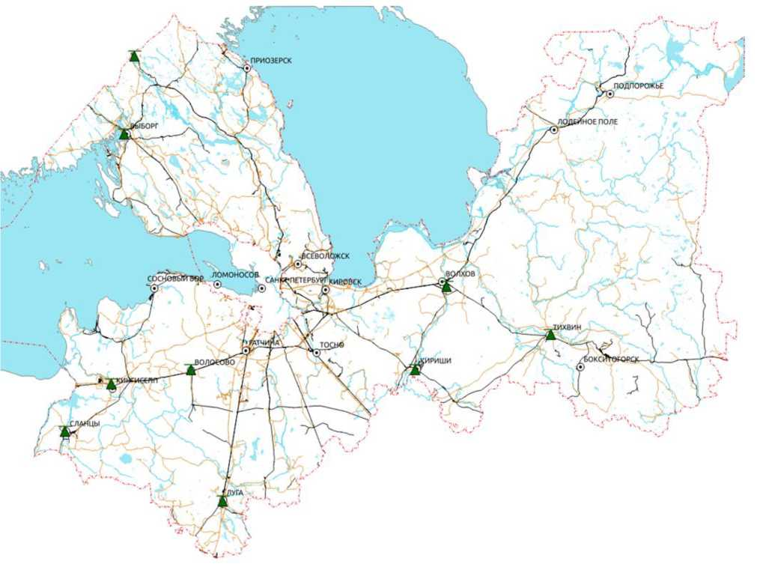

Рис. 2.1. Посты мониторинга атмосферного воздуха

Наблюдения проводятся подразделениями ФГБУ «Северо-Западное УГМС», филиалами ФГУЗ «Центр гигиены и эпидемиологии в Ленинградской области» (ЦГЭ) и санитарными лабораториями промышленных предприятий ЗАО «Интернешнл Пейпер» и ООО «Тихвинский ферросплавный завод».

В качестве характеристик загрязненности атмосферного воздуха использованы следующие показатели:

qcp. — средняя концентрация примеси в воздухе, мг/м3;

qM — максимальная концентрация примеси в воздухе, мг/м3;

о - среднее квадратическое отклонение, мг/м3;

g - повторяемость концентраций примеси в воздухе, превышающих предельно допустимую концентрацию (ПДК), %;

g1 - повторяемость концентраций примеси в воздухе, превышающих 5 ПДК, %;

n - количество наблюдений;

СИ - стандартный индекс (наибольшая разовая концентрация любого вещества, деленная на ПДК);

НП - наибольшая повторяемость превышения ПДК, выраженная в %;

ИЗА - индекс загрязнения атмосферы для конкретной примеси.

Для оценки степени загрязнения атмосферы за месяц используются два показателя качества воздуха: стандартный индекс (СИ) и наибольшая повторяемость (НП). Если СИ и НП попадают в разные градации, то степень загрязнения атмосферы оценивается по наибольшему значению из этих показателей.

Таблица 2.1

|  |  |  |  |  |
| --- | --- | --- | --- | --- |
| Градации | Загрязнение атмосферы | ИЗА | СИ | НП, % |
| I | Низкое (Н) | от 0 до 4 | от 0 до 1 | 0 |
| II | Повышенное (П) | от 5 до 6 | от 2 до 4 | от 1 до 19 |
| III | Высокое (В) | от 7 до 13 | от 5 до 10 | от 20 до 49 |
| IV | Очень высокое (ОВ) | > 14 | > 10 | > 50 |

2.1. Город Волосово

Климат: умеренно - континентальный, зона низкого потенциала загрязнения атмосферы (ПЗА). Результаты наблюдений отнесены к «эпизодическим» из-за недостаточного количества измерений. В связи с этим оценка загрязненности воздуха города ориентировочная. Разовые концентрации взвешенных веществ, диоксида серы, диоксида азота и аммиака не превышали установленных норм. Уровень загрязнения воздуха ориентировочно низкий.

Таблица 2.2

Характеристики загрязнения атмосферы в г. Волосово за 2020 год

|  |  |  |  |  |  |  |
| --- | --- | --- | --- | --- | --- | --- |
| Наименование примеси | ЧсП- мг/м3 | о, мг/м3 | Чм мг/м3 | g, % | g1,% | n |
| Взвешенные вещества | - | - | 0,090 | - | - | 11 |
| в ПДК | - | - | 0,2 | - | - | - |
| Диоксид серы | - | - | 0,000 | - | - | 11 |
| в ПДК | - | - | 0,0 | - | - | - |
| Оксид углерода | - | - | 2,1 | - | - | 11 |
| в ПДК | - | - | 0,4 | - | - | - |
| Диоксид азота | - | - | 0,050 | - | - | 11 |
| в ПДК | - | - | 0,3 | - | - | - |
| Аммиак | - | - | 0,000 | - | - | 11 |
| в ПДК | - | - | 0,0 | - | - | - |
| **В целом по городу СИ НП ИЗА** | - |  | 0,4 | - |  |  |

2.2. Город Волхов

Климат: умеренно - континентальный, зона низкого ПЗА. Пост наблюдений находится в центральной части города в жилом массиве, на расстоянии 1,8 км к югу от алюминиевого завода. Результаты наблюдений отнесены к «эпизодическим» из-за недостаточного количества измерений. В связи с этим оценка загрязненности воздуха города ориентировочная.

Воздух города, как и в предыдущие годы, незначительно загрязнен взвешенными веществами, диоксидом серы, оксидом углерода и диоксидом азота: разовые значения концентраций не превышали санитарных норм.

Уровень загрязнения воздуха: ориентировочно низкий.

Таблица 2.3

Характеристики загрязнения атмосферы в г. Волхове за 2020 год

|  |  |  |  |  |  |  |
| --- | --- | --- | --- | --- | --- | --- |
| Наименование примеси | Фр. мг/м3 | О, мг/м3 | ям мг/м3 | g, % | g1,% | n |
| Взвешенные вещества | - | - | 0,000 | - | - | 13 |
| в ПДК | - | - | 0,0 | - | - | - |
| Диоксид серы | - | - | 0,000 | - | - | 13 |
| в ПДК | - | - | 0,0 | - | - | - |
| Оксид углерода | - | - | 0,6 | - | - | 13 |
| в ПДК | - | - | 0,1 | - | - | - |
| Диоксид азота | - | - | 0,030 | - | - | 13 |
| в ПДК | - | - | 0,2 | - | - | - |
| Фтористый водород | - | - | 0,000 | - | - | 13 |
| в ПДК | - | - | 0,0 | - | - | - |
| **В целом по городу СИ НП ИЗА** | - |  | 0,2 | - |  |  |

2.3. Город Выборг

Климат: морской, зона низкого ПЗА. Пост расположен в жилом районе и условно относится к разряду «городской фоновый».

Концентрации диоксида серы. Средние значения концентраций и максимальные из разовых концентраций не превышали установленных санитарных норм.

Концентрации оксида углерода. Средняя за год концентрация составила 0,3 ПДК, максимальная разовая концентрация - 0,9 ПДК.

Концентрации диоксида азота. Средняя концентрация за год составила 0,4 ПДК, максимальная разовая концентрация - 1,1 ПДК (октябрь).

Уровень загрязнения воздуха: согласно значению ИЗА характеризуется как низкий.

Тенденция за период 2011 - 2020 гг. Средние концентрации диоксида серы и диоксида азота снизились.

Таблица 2.4

Изменения уровня загрязнения атмосферы различными примесями qсрза 2011 - 2020 годы

|  |  |  |  |  |  |  |  |  |  |  |  |
| --- | --- | --- | --- | --- | --- | --- | --- | --- | --- | --- | --- |
| Наименование примеси | Год | | | | | | | | | | Т, % |
| Средняя за год концентрация, мг/м3 | | | | | | | | | |
| 2011 | 2012 | 2013 | 2014 | 2015 | 2016 | 2017 | 2018 | 2019 | 2020 |
| Взвешенные вещества | 0,093 | 0,100 | 0,116 | 0,105 | 0,125 | 0,122 | 0,147 | 0,146 | 0,095 | - | - |
| Диоксид серы | 0,002 | 0,002 | 0,002 | 0,002 | 0,001 | 0,002 | 0,003 | 0,002 | 0,001 | 0,001 | -50,0 |
| Диоксид азота | 0,050 | 0,041 | 0,051 | 0,043 | 0,043 | 0,049 | 0,035 | 0,040 | 0,038 | 0,016 | -68,0 |
| Оксид углерода | - | 2,0 | 2,0 | 1,9 | 1,2 | 1,3 | 1,0 | 1,2 | 1,0 | 0,9 | - |

Таблица 2.5

Характеристики загрязнения атмосферы в г. Выборге за 2020 год

|  |  |  |  |  |  |  |
| --- | --- | --- | --- | --- | --- | --- |
| Наименование примеси | Сср, 3 мг/м3 | о, мг/м3 | См, з мг/м3 | g, % | g1,% | n |
| Диоксид серы в ПДК | 0,001 0,0 | 0,001 - | 0,011 0,0 | 0,0 - | 0,0  - | 1184  - |
| Оксид углерода в ПДК | 0,9  0,3 | 0,6  - | 4,7  0,9 | 0,0 - | 0,0  - | 592 - |
| Диоксид азота в ПДК | 0,016 0,4 | 0,023 | 0,219  1,1 | 0,1  - | 0,0  - | 1184  - |
| **В целом по городу СИ НП ИЗА** | Н |  | 1,1 | 0,1 |  |  |

2.4. Город Кингисепп

Климат: умеренно-континентальный, зона низкого ПЗА. Пост наблюдения

расположен в жилой застройке города и относится к разряду «городской фоновый».

Концентрации взвешенных веществ. Среднегодовая концентрация взвешенных веществ составила 0,6 ПДК, значение СИ - 1.

Концентрации диоксида серы. Загрязненность воздуха этой примесью была незначительной: разовые и средние концентрации не превышали установленных норм.

Концентрации оксида углерода. Средняя за год концентрация составила 0,3 ПДК, СИ - 1,4 (август), НП - 0,2 %.

Концентрации диоксида азота. Средняя концентрация диоксида азота за год составила 1 ПДК. Максимальная разовая концентрация соответствует значению СИ - 1,5 (октябрь), НП - 0,4 %.

Концентрации тяжелых металлов. Содержание тяжелых металлов в воздухе города не превышало ПДК.

Уровень загрязнения воздуха: согласно значению ИЗА характеризуется как низкий.

Тенденция за период 2011 - 2020 гг. Средние концентрации взвешенных веществ и диоксида серы снизились, диоксида азота остались без изменений.

Таблица 2.6

Изменения уровня загрязнения атмосферы различными примесями С|ср за 2011 - 2020 годы

|  |  |  |  |  |  |  |  |  |  |  |  |
| --- | --- | --- | --- | --- | --- | --- | --- | --- | --- | --- | --- |
| Наименование примеси | Год | | | | | | | | | | Т, % |
| Средняя за год концентрация, мг/м3 | | | | | | | | | |
| 2011 | 2012 | 2013 | 2014 | 2015 | 2016 | 2017 | 2018 | 2019 | 2020 |
| Взвешенные вещества | 0,116 | 0,091 | 0,114 | 0,118 | 0,111 | 0,107 | 0,112 | 0,105 | 0,095 | 0,095 | -18,1 |
| Диоксид серы | 0,002 | 0,002 | 0,002 | 0,002 | 0,001 | 0,002 | 0,002 | 0,001 | 0,001 | 0,001 | -50,0 |
| Диоксид азота | 0,040 | 0,035 | 0,039 | 0,030 | 0,044 | 0,045 | 0,036 | 0,039 | 0,035 | 0,040 | 0,0 |
| Оксид углерода | - | 1,6 | 2,0 | 1,9 | 1,3 | 1,4 | 1,3 | 1,1 | 1,0 | 1,0 | - |

Таблица 2.7

Характеристики загрязнения атмосферы в г. Кингисеппе за 2020 год

|  |  |  |  |  |  |  |
| --- | --- | --- | --- | --- | --- | --- |
| Наименование примеси | Сср, мг/м3 | о, мг/м3 | См, мг/м3 | g,% | g1,% | n |
| Взвешенные вещества | 0,095 | 0,106 | 0,500 | 0,0 | 0,0 | 540 |
| в ПДК | 0,6 | - | 1,0 | - | - | - |
| Диоксид серы | 0,001 | 0,002 | 0,028 | 0,0 | 0,0 | 1114 |
| в ПДК | 0,0 | - | 0,1 | - | - | - |
| Оксид углерода | 1,0 | 0,6 | 7,2 | 0,2 | 0,0 | 555 |
| в ПДК | 0,3 | - | 1,4 | - | - | - |
| Диоксид азота | 0,040 | 0,045 | 0,290 | 0,4 | 0,0 | 1114 |

|  |  |  |  |  |  |  |
| --- | --- | --- | --- | --- | --- | --- |
| в ПДК | 1,0 | - | 1,5 | - | - | - |
| Никель | 0,00 | - | 0,01 | - | - | 12 |
| в ПДК | 0,0 | - | 0,0 | - | - | - |
| Медь | 0,02 | - | 0,04 | - | - | 12 |
| в ПДК | 0,0 | - | 0,0 | - | - | - |
| Железо | 0,04 | - | 0,06 | - | - | 12 |
| в ПДК | 0,0 | - | 0,0 | - | - | - |
| Марганец | 0,02 | - | 0,03 | - | - | 12 |
| в ПДК | 0,0 | - | 0,0 | - | - | - |
| Цинк | 0,00 | - | 0,01 | - | - | 12 |
| в ПДК | 0,0 | - | 0,0 | - | - | - |
| Кадмий | 0,00 | - | 0,01 | - | - | 12 |
| в ПДК | 0,0 | - | 0,0 | - | - | - |
| Свинец | 0,00 | - | 0,00 | - | - | 12 |
| в ПДК | 0,0 | - | 0,0 | - | - | - |
| **В целом по городу: СИ НП ИЗА** | Н |  | 1,5 | 0,4 |  |  |

2.5. Город Кириши

Климат: умеренно-континентальный, зона низкого ПЗА. Наблюдения проводятся на 2-х стационарных постах. Посты подразделяются на «городской фоновый» (№5) в жилом районе и «авто» (№4) вблизи автомагистралей.

Концентрации взвешенных веществ. Средняя концентрация взвешенных веществ в целом по городу соответствует 0,5 ПДК.

Концентрации диоксида серы. Уровень загрязнения воздуха этой примесью низкий: средняя за год и максимальная из разовых концентраций не превышали установленных пределов.

Концентрации оксида углерода. Среднегодовая концентрация в целом по городу составила 0,2 ПДК. Максимальная концентрация соразмерна СИ - 0,6 (пост № 5, июнь).

Концентрации диоксида и оксида азота. Среднегодовая концентрация диоксида азота в целом по городу составила 0,5 ПДК, значение СИ - 0,8 (пост № 5, февраль). Средняя за год концентрация оксида азота в целом по городу соразмерна 0,2 ПДК, максимальная из разовых концентраций - 0,3 ПДК (пост № 4, март).

Концентрации бенз(а)пирена. Средняя за год концентрация составила 0,3 ПДК. Наибольшие концентрации из среднемесячных были измерены на постах 4 и 5 в октябре и соответствовали 0,6 ПДК.

Концентрации специфических примесей. Среднегодовая концентрация аммиака соответствовала 0,4 ПДК, значение СИ - 1,3 (январь, пост № 4), НП - 0,2 %. Средние за год и максимальные концентрации не превышали санитарные нормы для этилбензола (СИ - 1), сероводорода (СИ - 0,5), суммы ксилолов (СИ - 0,2), бензола (СИ - 0,1) и толуола (СИ < 0,1).

Содержание определяемых тяжелых металлов не превышало ПДК.

Уровень загрязнения воздуха: согласно значению ИЗА характеризуется как низкий.

Тенденция за период 2011 - 2020 гг. Средние концентрации взвешенных веществ, аммиака, диоксида азота, оксида азота, суммы ксилолов, этилбензола возросли, концентрации диоксида серы, оксида углерода, бенз(а)пирена и бензола снизились, концентрации сероводорода остались без изменений, для толуола характер изменений зависит от расположения постов.

Таблица 2.8

Изменения уровня загрязнения атмосферы различными примесями qcp за 2011 - 2020 годы

|  |  |  |  |  |  |  |  |  |  |  |  |
| --- | --- | --- | --- | --- | --- | --- | --- | --- | --- | --- | --- |
| Наименование примеси | Год | | | | | | | | | | Т, % |
| Средняя за год концентрация, мг/м3 | | | | | | | | | |
| 2011 | 2012 | 2013 | 2014 | 2015 | 2016 | 2017 | 2018 | 2019 | 2020 |
| Взвешенные | 0,036 | 0,048 | 0,049 | 0,076 | 0,063 | 0,056 | 0,025 | 0,047 | 0,053 | 0,078 | 116,7 |
| вещества | 0,027 | 0,038 | 0,026 | 0,051 | 0,046 | 0,034 | 0,030 | 0,021 | 0,036 | 0,063 | 133,3 |
| Диоксид | 0,002 | 0,002 | 0,002 | 0,001 | 0,001 | 0,001 | 0,000 | 0,000 | 0,000 | 0,000 | -100 |
| серы | 0,002 | 0,002 | 0,001 | 0,001 | 0,001 | 0,000 | 0,000 | 0,000 | 0,000 | 0,000 | -100 |
| Оксид | 1,0 | 0,8 | 0,8 | 1,0 | 1,1 | 1,1 | 0,7 | 0,7 | 0,6 | 0,6 | -40,0 |
| углерода | 0,8 | 0,6 | 0,8 | 1,1 | 0,8 | 0,8 | 0,5 | 0,5 | 0,5 | 0,7 | -12,5 |
| Диоксид | 0,013 | 0,016 | 0,019 | 0,021 | 0,021 | 0,019 | 0,024 | 0,028 | 0,019 | 0,019 | 46,2 |
| азота | 0,003 | 0,006 | 0,008 | 0,017 | 0,017 | 0,027 | 0,043 | 0,027 | 0,018 | 0,016 | 433,3 |
| Оксид | 0,002 | 0,008 | 0,009 | 0,012 | 0,013 | 0,012 | 0,012 | 0,016 | 0,012 | 0,011 | 450,0 |
| азота | 0,000 | 0,002 | 0,003 | 0,013 | 0,011 | 0,011 | 0,015 | 0,012 | 0,011 | 0,011 | - |
| Сероводород | 0,000 | 0,000 | 0,000 | 0,001 | 0,001 | 0,001 | 0,000 | 0,000 | 0,000 | 0,000 | - |
|  | 0,000 | 0,000 | 0,000 | 0,001 | 0,001 | 0,000 | 0,000 | 0,000 | 0,000 | 0,000 | - |
| Аммиак | 0,015 | 0,010 | 0,021 | 0,038 | 0,026 | 0,031 | 0,040 | 0,029 | 0,025 | 0,018 | 20,0 |
|  | 0,010 | 0,016 | 0,017 | 0,031 | 0,015 | 0,017 | 0,019 | 0,014 | 0,015 | 0,014 | 40,0 |
| Бензол | 0,013 | 0,022 | 0,015 | 0,012 | 0,008 | 0,008 | 0,012 | 0,011 | 0,011 | 0,007 | -46,2 |
|  | 0,009 | 0,019 | 0,015 | 0,016 | 0,007 | 0,010 | 0,012 | 0,011 | 0,011 | 0,007 | -22,2 |
| Ксилолы | 0,003 | 0,007 | 0,005 | 0,004 | 0,004 | 0,007 | 0,008 | 0,005 | 0,004 | 0,004 | 33,3 |
|  | 0,002 | 0,004 | 0,003 | 0,006 | 0,003 | 0,008 | 0,009 | 0,007 | 0,004 | 0,003 | 50,0 |
| Толуол | 0,012 | 0,016 | 0,011 | 0,008 | 0,010 | 0,012 | 0,014 | 0,013 | 0,013 | 0,008 | -33,3 |
|  | 0,006 | 0,010 | 0,008 | 0,010 | 0,010 | 0,014 | 0,015 | 0,014 | 0,013 | 0,008 | 33,3 |
| Этилбензол | 0,001 | 0,003 | 0,001 | 0,001 | 0,002 | 0,004 | 0,006 | 0,005 | 0,004 | 0,003 | 200,0 |
|  | 0,001 | 0,001 | 0,001 | 0,002 | 0,001 | 0,004 | 0,006 | 0,005 | 0,004 | 0,002 | 100,0 |
| Бенз(а)пирен | 1,5 | 1,8 | 1,3 | 0,9 | 0,4 | 0,3 | 0,3 | 0,5 | 0,3 | 0,3 | -80,0 |
| (мг/м3.10-6) | 1,6 | 1,9 | 1,2 | 0,7 | 0,2 | 0,3 | 0,4 | 0,4 | 0,4 | 0,3 | -81,3 |

Таблица 2.9

Характеристики загрязнения атмосферы в г. Кириши за 2020 год

|  |  |  |  |  |  |  |  |
| --- | --- | --- | --- | --- | --- | --- | --- |
| Наименование примеси | Номер поста (станции) | Чср, мг/м3, (мкг/м3) | О, мг/м3, (мкг/м3) | Чм, з мг/м3, (мкг/м3) | g, % | g1,% | n |
| Взвешенные вещества | 4 | 0,078 | 0,095 | 0,900 | 0,1 | 0,0 | 854 |
|  | 5 | 0,063 | 0,075 | 0,500 | 0,0 | 0,0 | 847 |
| в целом по городу |  | 0,071 | 0,086 | 0,900 | 0,1 | 0,0 | 1701 |
| в ПДК |  | 0,5 | - | 1,8 | 0,1 | 0,0 | - |
| Диоксид серы | 4 | 0,000 | 0,001 | 0,005 | 0,0 | 0,0 | 1097 |
|  | 5 | 0,000 | 0,001 | 0,010 | 0,0 | 0,0 | 1091 |
| в целом по городу |  | 0,000 | 0,001 | 0,010 | 0,0 | 0,0 | 2188 |
| в ПДК |  | 0,0 | - | 0,0 | 0,0 | - | - |
| Оксид углерода | 4 | 0,6 | 0,4 | 3,0 | 0,0 | 0,0 | 781 |
|  | 5 | 0,7 | 0,6 | 3,1 | 0,0 | 0,0 | 781 |
| в целом по городу |  | 0,6 | 0,5 | 3,1 | 0,0 | 0,0 | 1562 |
| в ПДК |  | 0,2 | - | 0,6 | 0,0 | - | - |
| Диоксид азота | 4 | 0,019 | 0,015 | 0,098 | 0,0 | 0,0 | 1096 |
|  | 5 | 0,016 | 0,017 | 0,155 | 0,0 | 0,0 | 1085 |
| в целом по городу |  | 0,018 | 0,016 | 0,155 | 0,0 | 0,0 | 2181 |
| в ПДК |  | 0,5 | - | 0,8 | 0,0 | - | - |
| Оксид азота | 4 | 0,011 | 0,011 | 0,110 | 0,0 | 0,0 | 1096 |
|  | 5 | 0,011 | 0,011 | 0,106 | 0,0 | 0,0 | 1085 |
| в целом по городу |  | 0,011 | 0,011 | 0,110 | 0,0 | 0,0 | 2181 |
| в ПДК |  | 0,2 | - | 0,3 | 0,0 | - | - |
| Сероводород | 4 | 0,000 | 0,001 | 0,004 | 0,0 | 0,0 | 1097 |
|  | 5 | 0,000 | 0,000 | 0,003 | 0,0 | 0,0 | 1091 |

|  |  |  |  |  |  |  |  |
| --- | --- | --- | --- | --- | --- | --- | --- |
| в целом по городу |  | 0,000 | 0,001 | 0,004 | 0,0 | 0,0 | 2188 |
| в ПДК |  | - | - | 0,5 | 0,0 | - | - |
| Аммиак | 4 | 0,018 | 0,016 | 0,250 | 0,2 | 0,0 | 1097 |
|  | 5 | 0,014 | 0,012 | 0,150 | 0,0 | 0,0 | 1091 |
| в целом по городу |  | 0,016 | 0,014 | 0,250 | 0,1 | 0,0 | 2188 |
| в ПДК |  | 0,4 | - | 1,3 | 0,2 | - | - |
| Бензол («с.с.») | 4 | 0,007 | 0,005 | 0,020 | 0,0 | 0,0 | 281 |
|  | 5 | 0,007 | 0,005 | 0,020 | 0,0 | 0,0 | 280 |
| в целом по городу |  | 0,007 | 0,005 | 0,020 | 0,0 | 0,0 | 561 |
| в ПДК |  | 0,1 | - | 0,1 | 0,0 | - | - |
| Ксилолы («с.с.») | 4 | 0,004 | 0,007 | 0,030 | 0,0 | 0,0 | 281 |
|  | 5 | 0,003 | 0,006 | 0,020 | 0,0 | 0,0 | 280 |
| в целом по городу |  | 0,003 | 0,006 | 0,030 | 0,0 | 0,0 | 561 |
| в ПДК |  | - | - | 0,2 | 0,0 | - | - |
| Толуол («с.с.») | 4 | 0,008 | 0,006 | 0,020 | 0,0 | 0,0 | 281 |
|  | 5 | 0,008 | 0,006 | 0,020 | 0,0 | 0,0 | 280 |
| в целом по городу |  | 0,008 | 0,006 | 0,020 | 0,0 | 0,0 | 561 |
| в ПДК |  | - | - | 0,0 | 0,0 | - | - |
| Этилбензол («с.с.») | 4 | 0,003 | 0,005 | 0,020 | 0,0 | 0,0 | 281 |
|  | 5 | 0,002 | 0,004 | 0,010 | 0,0 | 0,0 | 280 |
| в целом по городу |  | 0,003 | 0,005 | 0,020 | 0,0 | 0,0 | 561 |
| в ПДК |  | - | - | 1,0 | 0,0 | - | - |
| Бенз(а)пирен, | 4 | 0,3 | - | 0,9 | - | - | 12 |
|  | 5 | 0,3 | - | 1,2 | - | - | 12 |
| в целом по городу |  | 0,3 | - | 1,2 | - | - | 24 |
| в ПДК |  | 0,3 | - | 1,2 | - | - |  |
| Никель *// | 4 | 0,00 | - | 0,01 | - | - | 12 |
|  | 5 | 0,00 | - | 0,02 | - | - | 12 |
| в целом по городу |  | 0,00 | - | 0,02 | - | - | 24 |
| в ПДК |  | 0,0 |  | 0,0 |  |  |  |
| Медь *// | 4 | 0,01 | - | 0,06 | - | - | 12 |
|  | 5 | 0,01 | - | 0,03 | - | - | 12 |
| в целом по городу |  | 0,01 | - | 0,06 | - | - | 24 |
| в ПДК |  | 0,0 |  | 0,0 |  |  |  |
| Железо *// | 4 | 0,01 | - | 0,06 | - | - | 12 |
|  | 5 | 0,07 | - | 0,12 | - | - | 12 |
| в целом по городу |  | 0,04 | - | 0,12 | - | - | 24 |
| в ПДК |  | 0,0 |  | 0,0 |  |  |  |
| Марганец *// | 4 | 0,01 | - | 0,01 | - | - | 12 |
|  | 5 | 0,01 | - | 0,02 | - | - | 12 |
| в целом по городу |  | 0,01 | - | 0,02 | - | - | 24 |
| в ПДК |  | 0,0 |  | 0,0 |  |  |  |
| Цинк *// | 4 | 0,00 | - | 0,01 | - | - | 12 |
|  | 5 | 0,00 | - | 0,01 | - | - | 12 |
| в целом по городу |  | 0,00 | - | 0,01 | - | - | 24 |
| в ПДК |  | 0,0 |  | 0,0 |  |  |  |
| Кадмий *// | 4 | 0,00 | - | 0,02 | - | - | 12 |
|  | 5 | 0,00 | - | 0,01 | - | - | 12 |
| в целом по городу |  | 0,00 | - | 0,02 | - | - | 24 |
| в ПДК |  | 0,0 |  | 0,1 |  |  |  |
| Свинец *// | 4 | 0,00 | - | 0,00 | - | - | 12 |
|  | 5 | 0,00 | - | 0,00 | - | - | 12 |
| в целом по городу |  | 0,00 | - | 0,00 | - | - | 24 |
| в ПДК |  | 0,0 | - | 0,0 | - | - | - |
| **В целом по городу СИ** |  |  |  | 1,8 |  |  |  |
| **НП** |  |  |  |  | 0,2 |  |  |
| **ИЗА** |  | Н |  |  |  |  |  |

2.6. Город Луга

Климат: умеренно - континентальный, зона низкого ПЗА. Наблюдения проводятся на стационарном посту, расположенном в жилой застройке города и отнесенному к разряду «городской фоновый».

Концентрации взвешенных веществ. Средняя за год концентрация составила 0,5 ПДК, максимальная концентрация из разовых соответствовала значению СИ - 1.

Концентрации диоксида серы. Уровень загрязнения воздуха в целом по городу диоксидом серы характеризуется как низкий: средние за год и разовые концентрации значительно ниже санитарных норм.

Концентрации оксида углерода. Средняя за год концентрация оксида углерода составила 0,5 ПДК. Максимальная разовая концентрация, измеренная в августе, соответствовала СИ - 1,1, значение НП соответствует 0,3 %.

Концентрации диоксида азота. Средняя за год концентрация составила 1,1 ПДК, значение СИ - 1,8. Наибольшая повторяемость превышения концентрациями ПДК - 0,6 %.

Концентрации тяжелых металлов. Результаты наблюдений за содержанием тяжелых металлов свидетельствуют о присутствии их в воздухе города.

Уровень загрязнения воздуха: согласно значению ИЗА характеризуется как низкий.

Тенденция за период 2011 - 2020 гг. Средние концентрации диоксида азота возросли.

Таблица 2.10

Изменения уровня загрязнения атмосферы различными примесями qcp за 2011 - 2020 годы

|  |  |  |  |  |  |  |  |  |  |  |  |
| --- | --- | --- | --- | --- | --- | --- | --- | --- | --- | --- | --- |
| Наименование примеси | Год | | | | | | | | | | Т, % |
| Средняя за год концентрация, мг/м3 | | | | | | | | | |
| 2011 | 2012 | 2013 | 2014 | 2015 | 2016 | 2017 | 2018 | 2019 | 2020 |
| Взвешенные вещества | 0,100 | 0,092 | 0,095 | 0,108 | 0,068 | 0,086 | 0,091 | 0,087 | 0,088 | 0,080 | -20,0 |
| Диоксид серы | 0,002 | 0,001 | 0,001 | 0,001 | 0,001 | 0,001 | 0,002 | 0,001 | 0,001 | 0,001 | -50,0 |
| Диоксид азота | 0,035 | 0,029 | 0,037 | 0,027 | 0,034 | 0,046 | 0,031 | 0,039 | 0,031 | 0,031 | 22,9 |
| Оксид углерода | - | 2,5 | 2,5 | 2,4 | 1,4 | 1,5 | 1,4 | 1,7 | 1,5 | 1,5 | - |

Таблица 2.11

Характеристики загрязнения атмосферы в г. Луге за 2020 год

|  |  |  |  |  |  |  |
| --- | --- | --- | --- | --- | --- | --- |
| Наименование примеси | qr, мг/м3 | о, мг/м3 | ям мг/м3 | g, % | g1,% | n |
| Взвешенные вещества | 0,080 | 0,085 | 0,500 | 0,0 | 0,0 | 564 |
| в ПДК | 0,5 | - | 1,0 | - | - | - |
| Диоксид серы | 0,001 | 0,002 | 0,039 | 0,0 | 0,0 | 1160 |
| в ПДК | 0,0 | - | 0,1 | - | - | - |
| Оксид углерода | 1,5 | 0,8 | 5,3 | 0,3 | 0,0 | 579 |
| в ПДК | 0,5 | - | 1,1 | - | - | - |
| Диоксид азота | 0,043 | 0,043 | 0,353 | 0,6 | 0,0 | 1153 |
| в ПДК | 1,1 | - | 1,8 | - | - | - |
| Никель | 0,00 | - | 0,00 | - | - | 12 |
| в ПДК | 0,0 | - | 0,0 | - | - | - |
| Медь | 0,02 | - | 0,04 | - | - | 12 |
| в ПДК | 0,0 | - | 0,0 | - | - | - |
| Железо | 0,08 | - | 0,12 | - | - | 12 |
| в ПДК | 0,0 | - | 0,0 | - | - | - |
| Марганец | 0,02 | - | 0,05 | - | - | 12 |
| в ПДК | 0,0 | - | 0,0 | - | - | - |
| Цинк | 0,00 | - | 0,03 | - | - | 12 |
| в ПДК | 0,0 | - | 0,0 | - | - | - |
| Кадмий | 0,00 | - | 0,01 | - | - | 12 |

|  |  |  |  |  |  |  |
| --- | --- | --- | --- | --- | --- | --- |
| в ПДК | 0,0 | - | 0,0 | - | - | - |
| Свинец в ПДК | 0,00 0,0 | - - | 0,00 0,0 | - - | - - | 12  - |
| **В целом по городу: СИ НП ИЗА** | Н |  | 1,8 | 0,6 |  |  |

2.7. Город Светогорск

Климат: умеренно - континентальный, зона низкого ПЗА. Пост наблюдения расположен в жилой застройке города и относится к «городскому фоновому».

Концентрации взвешенных веществ. Средняя концентрация взвешенных веществ составила менее 0,1 ПДК, максимальная концентрация - 0,2 ПДК (май).

Концентрации оксида углерода. Средняя за год концентрация составила 0,4 ПДК, значение СИ - 0,6.

Концентрации диоксида азота. Среднегодовая концентрация диоксида азота составила 0,6 ПДК, максимальная концентрация - 0,7 ПДК.

Концентрации специфических примесей. Средняя за год концентрация сероводорода составила 2 мкг/м3. Значение СИ равно 5,4, значение НП - 4,8 %.

Для концентраций формальдегида средняя за год соразмерна 0,5 ПДК, максимальная из разовых - 0,8 ПДК (февраль).

Уровень загрязнения воздуха: по значению ИЗА уровень загрязнения низкий.

Тенденция за период 2011 - 2020 гг. За десятилетний период средние за год концентрации оксида углерода возросли, взвешенных веществ остались без изменений, формальдегида, диоксида азота и сероводорода снизились.

Таблица 2.12

Изменения уровня загрязнения атмосферы различными примесями qcp за 2011 - 2020 годы

|  |  |  |  |  |  |  |  |  |  |  |  |
| --- | --- | --- | --- | --- | --- | --- | --- | --- | --- | --- | --- |
| Наименование примеси | Год | | | | | | | | | | Т, % |
| Средняя за год концентрация, мг/м3 | | | | | | | | | |
| 2011 | 2012 | 2013 | 2014 | 2015 | 2016 | 2017 | 2018 | 2019 | 2020 |
| Взвешенные вещества | 0,000 | 0,000 | 0,000 | 0,000 | 0,000 | 0,000 | 0,000 | 0,054 | 0,010 | 0,000 | - |
| Оксид углерода | 0,9 | 0,9 | 1,0 | 1,3 | 1,5 | 1,2 | 1,0 | 2,0 | 1,5 | 1,3 | 44,4 |
| Диоксид азота | 0,045 | 0,035 | 0,027 | 0,036 | 0,026 | 0,012 | 0,005 | 0,009 | 0,020 | 0,023 | -48,9 |
| Сероводород | 0,003 | 0,002 | 0,002 | 0,004 | 0,004 | 0,003 | 0,002 | 0,001 | 0,001 | 0,002 | -33,3 |
| Формальдегид | 0,010 | 0,005 | 0,006 | 0,013 | 0,010 | 0,006 | 0,004 | 0,005 | 0,007 | 0,005 | -50,0 |

Таблица 2.13

Характеристики загрязнения атмосферы в г. Светогорске за 2020 год

|  |  |  |  |  |  |  |
| --- | --- | --- | --- | --- | --- | --- |
| Наименование примеси | ^р,з мг/м3 | о, мг/м3 | ям мг/м3 | g, % | g1,% | n |
| Взвешенные вещества | 0,000 | 0,007 | 0,100 | 0,0 | 0,0 | 463 |
| в ПДК | 0,0 | - | 0,2 | - | - | - |
| Оксид углерода | 1,3 | 0,4 | 3,0 | 0,0 | 0,0 | 603 |
| в ПДК | 0,4 | - | 0,6 | - | - | - |
| Диоксид азота | 0,023 | 0,014 | 0,130 | 0,0 | 0,0 | 753 |
| в ПДК | 0,6 | - | 0,7 | - | - | - |
| Сероводород | 0,002 | 0,004 | 0,043 | 4,8 | 0,3 | 756 |
| в ПДК | - | - | 5,4 | - | - | - |
| Формальдегид | 0,005 | 0,003 | 0,041 | 0,0 | 0,0 | 756 |
| в ПДК | 0,5 | - | 0,8 | - | - | - |
| **В целом по городу: СИ**  **НП ИЗА** | Н* |  | 5,4 | 4,8 |  |  |

- значение ИЗА ориентировочное

* 1. Город Сланцы

Климат: умеренно - континентальный, зона низкого ПЗА. Пост наблюдений находится в жилом массиве города к северо-западу от основных источников загрязнения, поэтому условно его можно отнести к разряду «городской фоновый». Результаты наблюдений отнесены к «эпизодическим» из-за недостаточного количества измерений.

В связи с недостаточным количеством наблюдений оценить достоверно уровень загрязнения воздуха города не представляется возможным.

Уровень загрязнения воздуха: ориентировочно низкий.

Таблица 2.14

Характеристики загрязнения атмосферы в г. Сланцы за 2020 год

|  |  |  |  |  |  |  |
| --- | --- | --- | --- | --- | --- | --- |
| Наименование примеси | Чср, мг/м3 | О, мг/м3 | ям мг/м3 | g, % | g1,% | n |
| Взвешенные вещества | - | - | 0,330 | - | - | 22 |
| в ПДК | - | - | 0,7 | - | - | - |
| Диоксид серы | - | - | 0,090 | - | - | 22 |
| в ПДК | - | - | 0,2 | - | - | - |
| Оксид углерода | - | - | 2,7 | - | - | 22 |
| в ПДК | - | - | 0,5 | - | - | - |
| Диоксид азота | - | - | 0,090 | - | - | 22 |
| в ПДК | - | - | 0,5 | - | - | - |
| **В целом по городу: СИ НП ИЗА** | - |  | 0,7 |  |  |  |

2.9. Город Тихвин

Климат: умеренно - континентальный, зона низкого ПЗА.

Концентрации взвешенных веществ, диоксида серы, оксида углерода и диоксида азота. Результаты наблюдений свидетельствуют о низком уровне загрязнения атмосферного воздуха города. Средние за год концентрации всех определяемых веществ не превышали санитарных норм. Максимальная из среднесуточных концентраций превысила ПДК взвешенных веществ в 3,3 раза (март), диоксида серы - в 1,6 раза (февраль).

Уровень загрязнения воздуха: ориентировочно низкий.

Таблица 2.15

Характеристики загрязнения атмосферы в г. Тихвине за 2020 год

|  |  |  |  |  |  |  |
| --- | --- | --- | --- | --- | --- | --- |
| Наименование примеси | Фр. мг/м3 | О, мг/м3 | ям мг/м3 | g, % | g1,% | n |
| Взвешенные вещества (Г) («с.с.») | 0,011 | 0,029 | 0,500 | - | - | 335 |
| в ПДК | 0,1 | - | 3,3 | - | - | - |
| Диоксид серы (Г) («с.с.») | 0,016 | 0,010 | 0,080 | - | - | 335 |
| в ПДК | 0,3 | - | 1,6 | - | - | - |
| Оксид углерода (Г) («с.с.») | 0,2 | 0,1 | 2,1 | - | - | 335 |
| в ПДК | 0,1 | - | 0,7 | - | - | - |
| Диоксид азота (Г) («с.с.») | 0,016 | 0,010 | 0,040 | - | - | 335 |
| в ПДК | 0,4 | - | 1,0 | - | - | - |
| **В целом по городу: СИ НП ИЗА** | Н* |  | 3,3 | - |  |  |

- значение ИЗА ориентировочное

* 1. Маршрутные исследования загрязнения атмосферного воздуха

В городах Волхове, Волосово, Всеволожске, Гатчине, Ивангороде, Пикалёво, Приморске, Сланцах и Усть-Луге были проведены маршрутные обследования в дополнительных точках.

* + 1. Город Волосово

Наблюдения были произведены в Волосово в жилой застройке в точке по адресу: ул. Краснофлотская, д. 21.

Максимальные концентрации взвешенных веществ, диоксида серы, оксида углерода, диоксида азота не превышали соответствующих ПДКм.р. Средние концентрации бенз(а)пирена за март-ноябрь составляли не более 0,1 ПДКс.с.

Таблица 2.10.1

Результаты маршрутных обследований загрязнения атмосферы за 2020 года

|  |  |  |  |  |  |
| --- | --- | --- | --- | --- | --- |
| **Примесь** | **Число набл.** | **Концентрация, мг/м3** | | **Дата, срок, максим.** | **СИ** |
| **Средняя** | **Максим.** |
| 1 | 2 | 3 | 4 | 5 | 6 |
| Взвешенные вещества | 72 | 0,108 | 0,500 | 24.07 - 19 ч | 1,0 |
| Диоксид серы | 72 | 0,000 | 0,003 | 07.04 - 13 ч | 0,01 |
| Углерода оксид | 72 | 0,6 | 1,6 | 07.04 - 19 ч | 0,3 |
| Азота диоксид | 72 | 0,023 | 0,200 | 03.07 - 13 ч | 1,0 |
| Бенз(а)пирен | 9 | 0,1 | 0,1 | - | 0,1 |
| **В целом по городу СИ** |  |  |  |  | **1,0** |

* + 1. Город Волхов

Наблюдения были произведены в г. Волхове в точках по адресам: № 1 - ул. Красных Зорь, 14, № 2 - ул. Юрия Гагарина, ДЗ ТЦ «Кубус» (вблизи д. 2 по ул. Юрия Гагарина), № 3 - ул. Степана Разина, памятник Защитникам Волхова. Точки отбора находились в жилых районах вблизи оживленных автомобильных магистралей.

Анализ результатов данных наблюдений показал, что максимальные концентрации превысили ПДКм.р.: диоксида азота в 2,3 раза (СИ - 2,3, март), взвешенных веществ в 2,6 раза (СИ - 2,6, апрель). Концентрации диоксида серы, оксида углерода не превышали соответствующих ПДКм.р. Средние концентрации бенз(а)пирена за март-ноябрь составляли не более 0,2 ПДКс.с. (март, ноябрь).

Таблица 2.10.2

Результаты маршрутных обследований загрязнения атмосферы за 2020 год

|  |  |  |  |  |  |
| --- | --- | --- | --- | --- | --- |
| **Примесь** | **Число набл.** | **Концентрация, мг/м3** | | **Дата, срок, максим.** | **СИ** |
| **Средняя** | **Максим.** |
| 1 | 2 | 3 | 4 | 5 | 6 |
| Взвешенные вещества | 72 | 0,144 | 1,300 | 03.04 - 8 ч | 2,6 |
| Диоксид серы | 72 | 0,000 | 0,003 | 15.05 - 11 ч | 0,01 |
| Углерода оксид | 72 | 0,6 | 1,0 | 17.03 - 8 ч | 0,2 |
| Азота диоксид | 72 | 0,047 | 0,453 | 17.03 - 8 ч | 2,3 |
| Бенз(а)пирен | 9 | 0,1 | 0,2 | март | 0,2 |
| **В целом по городу СИ** |  |  |  |  | **2,6** |

* + 1. Город Всеволожск

Наблюдения были произведены во Всеволожске в точках: № 1 - угол Торгового пр. и Колтушского ш., № 2 - Октябрьский пр., д. 106, № 3 - Колтушское шоссе, д. 103 (пересечение с Всеволожским пр.). Точки находятся в жилых районах, вблизи автомобильной магистрали.

Анализ результатов данных наблюдений показал, что максимальные концентрации превысили ПДКм.р. в марте: диоксида азота в 1,9 раза (СИ - 1,9), взвешенных веществ в 1,2 раза (СИ - 1,2). Концентрации диоксида серы, оксида углерода не превышали

соответствующих ПДКм.р. Средние концентрации бенз(а)пирена за март-ноябрь составляли не более 0,2 ПДКс.с. (ноябрь).

Таблица 2.10.3

Результаты маршрутных обследований загрязнения атмосферы за 2020 год

|  |  |  |  |  |  |
| --- | --- | --- | --- | --- | --- |
| **Примесь** | **Число набл.** | **Концентрация, мг/м3** | | **Дата, срок, максим.** | **СИ** |
| **Средняя** | **Максим.** |
| 1 | 2 | 3 | 4 | 5 | 6 |
| Взвешенные вещества | 68 | 0,100 | 0,600 | 17.03 - 11 ч | 1,2 |
| Диоксид серы | 68 | 0,000 | 0,009 | 17.03 - 15 ч | 0,02 |
| Углерода оксид | 68 | 0,6 | 2,7 | 22.10 - 12 ч | 0,5 |
| Азота диоксид | 68 | 0,032 | 0,382 | 17.03 - 15 ч | 1,9 |
| Бенз(а)пирен | 9 | 0,1 | 0,2 | ноябрь | 0,2 |
| **В целом по городу СИ** |  |  |  |  | **1,9** |

* + 1. Город Гатчина

Наблюдения были произведены в Гатчине в точках: № 1 - ул. Жемчужина, д. 5, № 2 - Дворцовая площадь (перед Гатчинским дворцом), № 3 - пр. 25 Октября, д. 1, № 4 - ул. Чехова, ТЦ «Кубус», № 5 - вблизи пересечения Ленинградского шоссе и ул. Крупской, № 6 - ул. Рощинская, д. 15 (Гатчинская больница). Точки находятся в жилых районах, вблизи оживленных автомобильных магистралей, с противоположной стороны от точек 2 и 3 расположен Дворцовый парк государственного музея-заповедника «Гатчина.

Анализ результатов данных наблюдений показал, что максимальные концентрации взвешенных веществ, диоксида серы, оксида углерода, диоксида азота не превышали соответствующих ПДКм.р. Средние концентрации бенз(а)пирена за март-ноябрь составляли не более 0,2 ПДКс.с. (март, ноябрь).

Таблица 2.10.4

Результаты маршрутных обследований загрязнения атмосферы за 2020 год

|  |  |  |  |  |  |
| --- | --- | --- | --- | --- | --- |
| **Примесь** | **Число набл.** | **Концентрация, мг/м3** | | **Дата, срок, максим.** | **СИ** |
| **Средняя** | **Максим.** |
| 1 | 2 | 3 | 4 | 5 | 6 |
| Взвешенные вещества | 72 | 0,150 | 0,500 | 24.03- 15 ч | 1,0 |
| Диоксид серы | 72 | 0,000 | 0,006 | 26.06- 13 ч | 0,01 |
| Углерода оксид | 72 | 0,5 | 1,2 | 05.11- 12 ч | 0,2 |
| Азота диоксид | 72 | 0,033 | 0,188 | 24.03- 9 ч | 0,9 |
| Бенз(а)пирен | 9 | 0,1 | 0,2 | март | 0,2 |
| **В целом по городу СИ** |  |  |  |  | **1,0** |

2.10.5. Город Ивангород

Наблюдения были произведены в г. Ивангороде в точках по адресам: № 1 - ул. Юрия Гагарина, д. 1, № 2 - ул. Кингисеппское шоссе, д. 26, № 3 - ул. Федюнинского, д. 11. Точки отбора расположены в жилых районах вблизи оживленных автомобильных магистралей.

Анализ результатов данных наблюдений показал, что максимальные концентрации взвешенных веществ превышали ПДКм.р. в 1,4 раза (март). Концентрации диоксида серы, оксида углерода, диоксида азота не превышали соответствующих ПДКм.р. Средние концентрации бенз(а)пирена за март-ноябрь составляли не более 0,2 ПДКс.с. (март, сентябрь, ноябрь).

Таблица 2.10.5

Результаты маршрутных обследований загрязнения атмосферы за 2020 года

|  |  |  |  |  |  |
| --- | --- | --- | --- | --- | --- |
| **Примесь** | **Число набл.** | **Концентрация, мг/м3** | | **Дата, срок, максим.** | **СИ** |
| **Средняя** | **Максим.** |
| 1 | 2 | 3 | 4 | 5 | 6 |
| Взвешенные вещества | 66 | 0,148 | 0,700 | 19.03 - 8 ч. | 1,4 |
| Диоксид серы | 66 | 0,001 | 0,019 | 18.03 - 22 ч. | 0,04 |
| Углерода оксид | 66 | 0,5 | 1,0 | 18.03 - 22 ч. | 0,2 |
| Азота диоксид | 66 | 0,027 | 0,075 | 19.03 - 8 ч. | 0,4 |
| Бенз(а)пирен | 9 | 0,1 | 0,2 | март | 0,2 |
| **В целом по городу СИ** |  |  |  |  | **1,4** |

* + 1. Город Пикалёво

Наблюдения были произведены в г. Пикалёво по адресам: № 1- ул. Советская, 1, № 2 - ул. Металлургов, д. 13. Точки отбора расположены в жилом районе, вблизи оживленной автомобильной магистрали.

Анализ результатов данных наблюдений показал, что максимальная концентрация взвешенных веществ превысила ПДКм.р. в апреле в 1,6 раза (СИ - 1,6). Концентрации диоксида серы, оксида углерода, диоксида азота не превышали соответствующих ПДКм.р. Средние концентрации оксида алюминия были равны в марте и июле - 0,009 мкг/м3, в апреле и мае - 0,006 мкг/м3, в июне - 0,008 мкг/м3, в августе - менее 0,001 мкг/м3, в сентябре - 0,017 мкг/м3, в октябре 0,021 мкг/м3, в ноябре 0,030 мкг/м3. Концентрации оксида алюминия в марте, апреле, мае, июне, июле, августе, сентябре, октябре и ноябре составляли менее 0,1 ПДКс.с. Средние концентрации бенз(а)пирена составляли 01-0,3 ПДКс.с. (ноябрь).

Таблица 2.10.6

Результаты маршрутных обследований загрязнения атмосферы за2020 год

|  |  |  |  |  |  |
| --- | --- | --- | --- | --- | --- |
| **Примесь** | **Число набл.** | **Концентрация, мг/м3** | | **Дата, срок, максим.** | **СИ** |
| **Средняя** | **Максим.** |
| 1 | 2 | 3 | 4 | 5 | 6 |
| Взвешенные вещества | 72 | 0,135 | 0,800 | 07.04 - 17 ч | 1,6 |
| Диоксид серы | 72 | 0,000 | 0,004 | 05.06 - 15 ч | 0,01 |
| Углерода оксид | 72 | 0,5 | 1,7 | 24.04 - 15 ч | 0,3 |
| Азота диоксид | 72 | 0,033 | 0,088 | 20.10 - 15 ч | 0,4 |
| Оксид алюминия, мкг/м3 | 9 | 0,012 | 0,030 | ноябрь | 0,0 |
| Бенз(а)пирен | 9 | 0,2 | 0,3 | ноябрь | < 0,01 |
| **В целом по городу СИ** |  |  |  |  | **1,6** |

2.10.7. Город Приморск

Наблюдения были произведены в Приморске по адресам: № 1 - Пушкинская аллея, д. 3, № 2 - Краснофлотский пер., д. 3. Точки отбора находятся в жилом районе, вблизи оживленной автомобильной магистрали.

Анализ результатов данных наблюдений показал, что максимальная концентрация диоксида азота превысила ПДКм.р. в марте в 2,1 раза (СИ - 2,1). Концентрации диоксида серы, оксида углерода, диоксида азота не превышали соответствующих ПДКм.р. Средние концентрации бенз(а)пирена за март-ноябрь составляли не более 0,1 ПДКс.с.

Таблица 2.10.7

Результаты маршрутных обследований загрязнения атмосферы за 2020 год

|  |  |  |  |  |  |
| --- | --- | --- | --- | --- | --- |
| **Примесь** | **Число набл.** | **Концентрация, мг/м3** | | **Дата, срок, максим.** | **СИ** |
| **Средняя** | **Максим.** |
| 1 | 2 | 3 | 4 | 5 | 6 |
| Взвешенные вещества | 72 | 0,121 | 0,500 | 15.04 - 9 ч | 1,0 |
| Диоксид серы | 72 | 0,003 | 0,130 | 18.03 - 14 ч | 0,3 |
| Углерода оксид | 72 | 0,5 | 1,7 | 02.04 - 16 ч | 0,3 |
| Азота диоксид | 72 | 0,028 | 0,421 | 18.03 - 12 ч | 2,1 |
| Бенз(а)пирен | 9 | 0,1 | 0,1 | - | 0,1 |
| **В целом по городу СИ** |  |  |  |  | **2,1** |

2.10.8. Город Сланцы

Наблюдения были произведены в жилой застройке г. Сланцы в точках: № 1 - ул. Кирова, д. 44; № 2 - ул. Ленина, д. 5; № 3 - напротив д. 15 и д. 19 по ул. Партизанской, № 4 - ул. Партизанской, д. 1.

Анализ результатов данных наблюдений показал, что максимальная концентрация взвешенных веществ превысила ПДКм.р. в марте в 1,6 раза (СИ - 1,6). Концентрации диоксида серы, оксида углерода, диоксида азота не превышали соответствующих ПДКм.р. Средние концентрации бенз(а)пирена за март-ноябрь составляли не более 0,2 ПДКс.с. (ноябрь).

Таблица 2.10.8

Результаты маршрутных обследований загрязнения атмосферы за 2020 год

|  |  |  |  |  |  |
| --- | --- | --- | --- | --- | --- |
| **Примесь** | **Число набл.** | **Концентрация, мг/м3** | | **Дата, срок, максим.** | **СИ** |
| **Средняя** | **Максим.** |
| 1 | 2 | 3 | 4 | 5 | 6 |
| Взвешенные вещества | 66 | 0,174 | 0,800 | 19.03 -15 ч | 1,6 |
| Диоксид серы | 66 | 0,000 | 0,003 | 25.06 - 9ч | 0,01 |
| Углерода оксид | 66 | 0,6 | 2,5 | 25.06 - 9ч | 0,5 |
| Азота диоксид | 66 | 0,022 | 0,054 | 12.08 - 15ч | 0,3 |
| Бенз(а)пирен | 9 | 0,1 | 0,2 | ноябрь | 0,1 |
| **В целом по городу СИ** |  |  |  |  | **1,6** |

2.10.9. Поселок Усть-Луга

Наблюдения были произведены в жилой застройке п. Усть-Луга в точках: № 1 - квартал Краколье; № 2 - квартал Остров, № 3 - квартал Ленрыба, напротив д. 35б.

Анализ результатов данных наблюдений показал, что максимальная концентрация взвешенных веществ превысила ПДКм.р. в марте в 1,4 раза (СИ - 1,4), в апреле в 1,2 раза (СИ - 1,2). Концентрации диоксида серы, оксида углерода, диоксида азота не превышали соответствующих ПДКм.р. Средние концентрации бенз(а)пирена составляли не более 0,1 ПДКс.с.

Таблица 2.10.9

Результаты маршрутных обследований загрязнения атмосферы за 2020 год

|  |  |  |  |  |  |
| --- | --- | --- | --- | --- | --- |
| **Примесь** | **Число набл.** | **Концентрация, мг/м3** | | **Дата, срок, максим.** | **СИ** |
| **Средняя** | **Максим.** |
| 1 | 2 | 3 | 4 | 5 | 6 |
| Взвешенные вещества | 72 | 0,168 | 0,700 | 18.03 -13 ч | 1,4 |
| Диоксид серы | 72 | 0,000 | 0,004 | 12.05 -11 ч | 0,01 |
| Углерода оксид | 72 | 0,7 | 1,8 | 24.09 -16 ч | 0,4 |

|  |  |  |  |  |  |
| --- | --- | --- | --- | --- | --- |
| Азота диоксид | 72 | 0,021 | 0,125 | 26.06 -16 ч | 0,6 |
| Бенз(а)пирен | 9 | 0,1 | 0,1 | - | 0,1 |
| **В целом по городу СИ** |  |  |  |  | **1,4** |

2.10.10 Результаты анализа проб на содержание бенз(а)пирена в атмосферном воздухе за 2020 год

Средние за месяц концентрации бенз(а)пирена за период с марта по ноябрь были получены из проб, отобранных при проведении регулярных наблюдений в Кингисеппе и Луге и маршрутных обследований в Волосове, Волхове, Всеволожске, Гатчине, Ивангороде, Сланцах, Пикалево, Приморске и Усть-Луге. Средние за месяц концентрации бенз(а)пирена находились в диапазоне от менее 0,1ПДКс.с. до 0,3 ПДКс.с. (ноябрь, г. Пикалево) во всех городах, где проводились наблюдения.

Таблица 2.11.1

Результаты анализа проб на содержание бенз(а)пирена в марте-ноябре 2020 года

|  |  |  |  |  |  |  |  |  |  |
| --- | --- | --- | --- | --- | --- | --- | --- | --- | --- |
| **Город** | **Концентрация, нг/м3** | | | | | | | | |
| **Месяц** | | | | | | | | |
| **III** | **IV** | **V** | **VI** | **VII** | **VIII** | **IX** | **X** | **XI** |
| Волосово | 0,1 | 0,1 | 0,0 | 0,1 | 0,1 | 0,1 | 0,1 | 0,1 | 0,0 |
| Волхов | 0,2 | 0,1 | 0,1 | 0,1 | 0,1 | 0,1 | 0,1 | 0,1 | 0,2 |
| Всеволожск | 0,1 | 0,1 | 0,1 | 0,1 | 0,1 | 0,1 | 0,1 | 0,1 | 0,2 |
| Гатчина | 0,2 | 0,1 | 0,1 | 0,1 | 0,1 | 0,1 | 0,1 | 0,1 | 0,2 |
| Ивангород | 0,2 | 0,1 | 0,1 | 0,1 | 0,1 | 0,1 | 0,2 | 0,1 | 0,2 |
| Кингисепп | 0,1 | 0,1 | 0,1 | 0,1 | 0,1 | 0,2 | 0,2 | 0,2 | 0,2 |
| Луга | 0,1 | 0,1 | 0,1 | 0,1 | 0,1 | 0,1 | 0,1 | 0,1 | 0,2 |
| Пикалево | 0,2 | 0,1 | 0,1 | 0,1 | 0,1 | 0,2 | 0,2 | 0,2 | 0,3 |
| Приморск | 0,1 | 0,1 | 0,1 | 0,1 | 0,1 | 0,1 | 0,1 | 0,1 | 0,1 |
| Сланцы | 0,1 | 0,1 | 0,1 | 0,1 | 0,1 | 0,1 | 0,1 | 0,1 | 0,2 |
| Усть-Луга | 0,1 | 0,1 | 0,1 | 0,1 | 0,1 | 0,1 | 0,1 | 0,1 | 0,1 |

***Заключение***

Случаев высокого (ВЗ) и экстремально высокого (ЭВЗ) загрязнения в атмосферном воздухе с января по декабрь 2020 года зафиксировано не было.

Анализ результатов наблюдений показал, что наибольший средний уровень загрязнения атмосферы взвешенными веществами отмечался в Кингисеппе (0,6 ПДК), Выборге и Луге (0,5 ПДК); диоксидом азота - в Луге (1,1 ПДК) и Кингисеппе (1 ПДК), оксидом углерода - в Луге (0,5 ПДК).

Наибольшая среднегодовая концентрация бенз(а)пирена составила 0,3 ПДК в г. Кириши: значение СИ -1,2.

В Светогорске среднегодовая концентрация формальдегида соответствовала 0,5 ПДК. В Киришах средняя за год концентрации аммиака равна 0,4ПДК.

Наиболее высокие значения СИ для взвешенных веществ были отмечены в Киришах (1,8); для диоксида азота - в Луге (1,8); для оксида углерода - в Кингисеппе (1,4); для сероводорода - в Светогорске (5,4). Наибольшее значение НП отмечено в Светогорске для сероводорода (4,8 %).

По значениям ИЗА степень загрязнения воздуха оценивается как низкая во всех населенных пунктах, где проводились наблюдения.

ИЗА

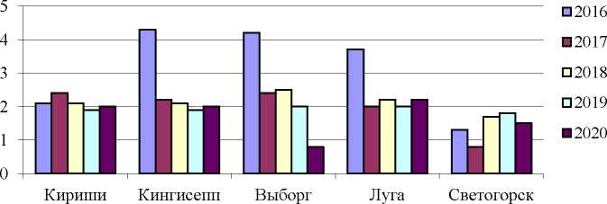

Рис. 2.10.1. Распределение наибольших значений ИЗА за 2016 - 2020 гг.

* 1. Оценка вклада автотранспорта в загрязнение атмосферного воздуха  
     на территории Ленинградской области

Целью данной работы являлась оценка вклада выбросов загрязняющих веществ автотранспортом в загрязнение атмосферного воздуха вблизи автомобильных дорог федерального значения, а также автомагистралей и перекрестков улично-дорожной сети городов на основе уточненных удельных выбросов загрязняющих веществ для различных категорий автотранспортных средств (АТС) на территории Ленинградской области.

Для достижения поставленной цели были выполнены следующие мероприятия:

1. Произведены натурные исследования по определению состава, интенсивности и характеристик автотранспортных потоков на магистральных трассах в пределах Ленинградской области (Р-21 «Кола», А-181 «Скандинавия», М-10 «Россия», А-180 «Нарва», М-11 «Нева», Р-23 «Санкт-Петербург-Невель», А-121 «Сортавала», А-118 «КАД», А-120 «Санкт-Петербургское южное полукольцо»), на автомагистралях и перекрестках городов Ленинградской области: Выборг, Волхов, Всеволожск, Волосово, Бокситогорск, Гатчина, Ивангород, Кингисепп, Кириши, Кировск, Лодейное Поле, Пикалёво, Подпорожье, Приозерск, Светогорск, Сланцы, Сосновый Бор, Сясьстрой, Тихвин, Тосно, Усть-Луга в соответствии с согласованной с заказчиком Программой работ, разработанной на основе изучения схемы улично-дорожной сети городов, а также полученной в органах государственной инспекции безопасности дорожного движения (ГИБДД) информации о транспортной нагрузке.
2. Выполнена инструментальная оценка максимальных приземных концентраций загрязняющих веществ по следующим загрязняющим веществам: оксид углерода, диоксид углерода, оксиды азота в пересчёте на NO2, взвешенные вещества, диоксид серы, соединения свинца, суммарные углеводороды (СН), формальдегид, бенз(а)пирен. Измерения приземных концентраций загрязняющих веществ проводились не менее 4 раз в часы «пик» на каждой автодороге в течение 5-7 будних дней летнего периода.
3. Выбранные участки автодорог и перекрестки нанесены на карту-схему Ленинградской области, в городах на 57 точках в масштабе 1:25000, на магистральных трассах Ленинградской области на 46 точках в масштабе 1:500000.
4. Проведены натурные инструментальные измерения наблюдений по определению приземных концентраций загрязняющих веществ с одновременной фиксацией метеорологических характеристик (температура воздуха, скорость и направление ветра, влажность воздуха, атмосферное давление) в местах измерений.
5. Произведена фотофиксация процесса инструментальных исследований с определением местоположения места измерения в системе СК-42.
6. Выполнен расчет выбросов загрязняющих веществ на основании результатов натурных обследований структуры и интенсивности движущегося автотранспортного потока на автодорогах и на перекрестках.

посёлок имени Свердлова'

Отрадное,

.Оржицы

посёлок Тельмана.

-41К-135 . Малое Карлино

! Никольское

Войскорово

Кипень

Глинка'

Александровка

Терволово

Келози

Фёдоровское

Покровская’

.Ульяновка

Аннолово

Ладога

Пудость

Ивановка

Коммунар

Старые Низковицы

Кобралово

Лукаши

Гатчина

'Форносово

лчНоволисино

Тойворово

Новый.Свет

■Сяськелево

Торфяное

, Семрино

Тосно <

[Елизаветино

Шпаньково,

. Сусанине

У^-юз-

Мины

Кобринекое

Д *(I*

Воскресенское

Суйда

.41К-139

, Аннино

Ропша. -

Яльгелево

t^^lfracHbiftfopj

Романовка

-Вайя

Мыза-Ивановка^ । \

„ „ „ /вайялово

Большое Реизино *"у* trrii|lZ

ПарицыД>^*Т‘*П

Большие Колпаны . р 23i Войсковицы//-^''''^

•^Нижняя’

.Большие Тайцы Тай^ы

Русско-Высоцкс^О^ Вил^

НикольскосруД^ ^7 *II*

!' n'V0' I

I Прибытково,

А-120 (2)

-_----Kjl.-_-Jl._lJ

Советская улица

2.5 км

Кириши

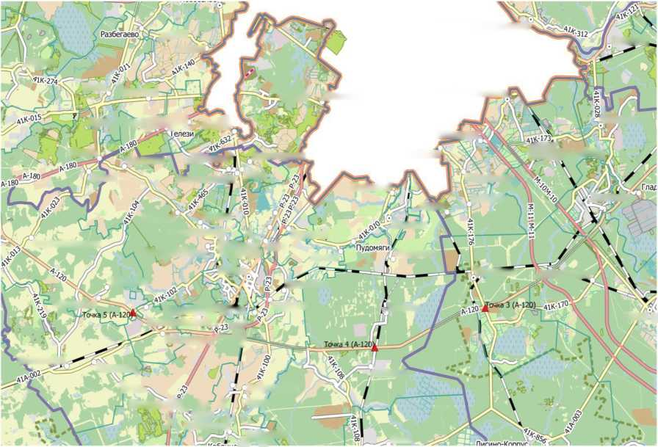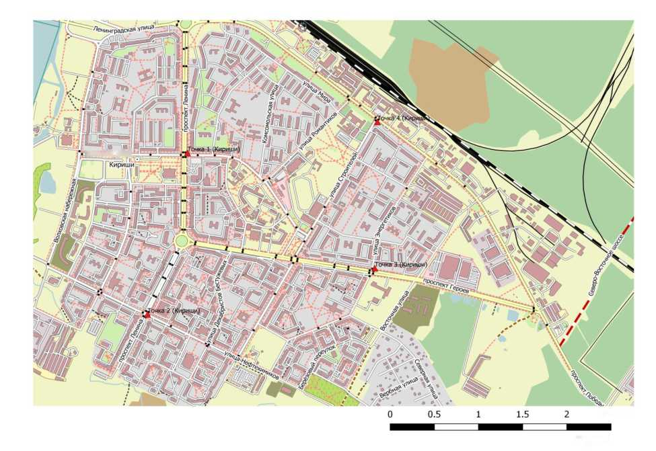

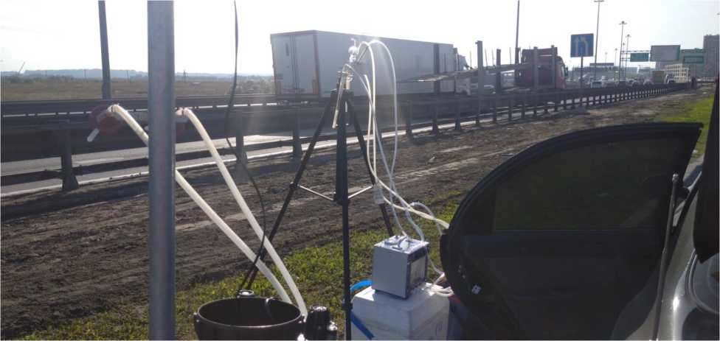

Рис.2.11.3. Проведение натурных инструментальных измерений

1. На основе результатов исследования сделаны выводы о вкладе автотранспорта в загрязнение атмосферного воздуха на территории Ленинградской области и даны некоторые рекомендации по снижению выбросов загрязняющих веществ автотранспортными средствами.
2. 11.1 Анализ результатов данных загрязняющих веществ, измеренных при натурных обследованиях

Результаты анализа проведенных работ свидетельствуют о присутствии в атмосферном воздухе загрязняющих веществ. Превышения концентрациями зафиксированы для оксида углерода, взвешенных веществ и суммы оксидов азота в пересчете на диоксид азота. Концентрации оксида углерода составляли от <0,7 до 6 мг/м3 (максимум - г. Кириши, 29.09.2020). Содержание суммы оксидов азота в пересчете на диоксид азота составляло <0,021-0,49 мг/м3 (максимум - трасса А-120, Гостилицкое с.п., 26 км, пересечение с трассой 41К-008, 10.09.2020). Концентрации взвешенных веществ изменялись от <0,260 мг/м3 до 1 мг/м3 (максимум - трасса А-120, Сусанинское с.п., 82 км, 06.07.2020). Содержание диоксида серы во всех пробах было менее 0,1 ПДКм.р. Концентрации соединений свинца находились в пределах <0,06-0,09 мкг/м3. Максимальная концентрация этого показателя соответствовала 0,1 ПДКм.р. (максимум - трасса М-11 «Нева», 622-й км, Тосненское г.п.). Диапазон концентраций диоксида углерода составил 732-1061 мг/м3. Суммарное содержание углеводородов было в пределах < 0,100-0,351 мг/м3, что не превышало 0,1 ПДКм.р. бензина (нефтяного, малосернистого).

Уровень загрязнения воздуха квалифицировался как повышенный в следующих пунктах: - 8 июня в г. Тосно, измеренная концентрация диоксида азота соответствовала СИ - 2,4;

* 6 июля на 82 км трассы А-120 «Санкт-Петербургское южное полукольцо (Большая Ижора-Гатчина-Кировск)» в Сусанинском сельском поселении максимальная концентрация взвешенных веществ соответствовала СИ - 2;
* 10 сентября на 26 км трассы А-120 «Санкт-Петербургское южное полукольцо (Большая Ижора-Гатчина-Кировск)» в Гостилицком сельском поселении зафиксирована концентрация диоксида азота соразмерная значению СИ - 2,5; по взвешенным веществам в 1 случае (СИ - 2).

Концентрации загрязняющих веществ в остальных пробах не превышали установленные ПДК.

1. 11.2. Расчет валовых выбросов загрязняющих веществ автотранспортными средствами в атмосферный воздух

В качестве исходных данных для расчета выбросов вредных (загрязняющих) веществ от автотранспорта в атмосферу на данных автодорогах и перекрестках по обеим методикам были использованы результаты натурных обследований структуры и интенсивности автотранспортных потоков с подразделением по основным категориям автотранспортных средств в соответствии с ГОСТ 32965-2014 «Дороги автомобильные общего пользования. Методы учета интенсивности движения транспортного потока».

Для определения характеристик автотранспортных потоков на выбранных участках улично-дорожной сети был проведен учет проходящих автотранспортных средств (АТС) в обоих направлениях с подразделением по следующим категориям:

1. - легковые - (Л);
2. - автофургоны и микроавтобусы до 3,5 тонн - (АМ);
3. - грузовые от 3,5 до 12 т - (Г</=12);
4. - грузовые свыше 12 т - (Г>12);
5. - автобусы свыше 3,5 т - (А>3,5).

Подсчет проходящих по данному участку автодороги транспортных средств проводился в течение 20 минут каждого часа.

Для выявления максимальной транспортной нагрузки наблюдения выполнялись в часы «пик»: для городских автодорог соответственно с 7-8 часов до 10-11 часов и с 16-17 часов до 19-20 часов. Для транзитных (магистральных) автодорог - в 8-10 часов, 15-16 часов и 18-20 часов.

Натурные обследования состава и интенсивности движущегося автотранспортного потока проводились не менее 8-10 раз в часы «пик» на каждой автодороге в течение 5-7 будних дней в теплый период с июня по сентябрь 2020 г.

Для оценки транспортной нагрузки в районе регулируемых перекрестков последовательно (а при возможности одновременно) на каждом направлении движения в период действия запрещающего сигнала светофора (включая и желтый цвет) выполнялся подсчет автотранспортных средств (в соответствии с вышеперечисленными категориями), образующих «очередь». Одновременно фиксировалась длина «очереди» в метрах. Подсчеты проводились не менее 4-6 раз в период с июня по сентябрь 2020 г.

Результаты натурных обследований занесены в полевые журналы в соответствии с приведенными в Техническом задании формами.

На каждой автодороге (или ее участке) зафиксированы следующие параметры:

1. ширина проезжей части;
2. количество полос движения в каждом направлении;
3. протяженность выбранного участка автодороги (в км) с указанием названий улиц, ограничивающих данную автодорогу (или ее участок);
4. средняя скорость автотранспортного потока с подразделением на три основные категории: легковые, грузовые, автобусы (в км/ч) (по показаниям спидометра автомобиля, движущегося в автотранспортном потоке).

Определение средней скорости движения основных категорий автотранспортного потока выполнено по всей протяженности обследуемой автодороги или ее участка, включая зоны нерегулируемых перекрестков и регулируемых перекрестков.

На обследуемом перекрестке зафиксированы следующие параметры:

1. ширина проезжей части (в метрах);
2. количество полос движения в каждом направлении;
3. протяженность зоны перекрестка в каждом направлении (в метрах).

Расчёт валовых выбросов загрязняющих веществ автотранспортными средствами в атмосферный воздух выполнен в соответствии с «Расчетной инструкцией (методикой) по инвентаризации выбросов загрязняющих веществ от автотранспортных средств на территории крупнейших городов» (М.: Автополис-плюс, 2008) для следующих загрязняющих веществ:

СО — оксид углерода; VOC — углеводороды в пересчёте на CH1,85 (включая VOC, содержащиеся в топливных испарениях); NOx — оксиды азота в пересчёте на NO2; РМ — твёрдые частицы в пересчёте на углерод; SO2— диоксид серы; РЬ — соединения свинца; СО2 — диоксид углерода; CH4 — метан; NMVOC — неметановые углеводороды; NH3 — аммиак; N2O— закись азота; формальдегид;бенз(а)пирен.

Таблица 2.11.1

Результаты расчета валового выброса загрязняющих веществ от автотранспортных средств при движении на магистральных трассах

|  |  |  |
| --- | --- | --- |
| Итого по обследованным участкам магистральных трасс Ленинградской области: | **Вещество** | **Выброс, т/год** |
| СО - оксид углерода | 2393,013009 |
| VOC - углеводороды в пересчёте на CH1,85 | 322,309831 |
| NOx- оксиды азота в пересчёте на NO2 | 940,626246 |
| РМ - твёрдые частицы в пересчёте на углерод | 14,723466 |
| SO2- диоксид серы | 20,640399 |
| РЬ - соединения свинца | 1,317687 |
| СО2- диоксид углерода | 60545,357795 |
| CH4 - метан | 6,011516 |
| NMVOC - неметановые углеводороды | 312,133092 |
| NH3 - аммиак | 4,804533 |
| N2O- закись азота | 2,975921 |
| формальдегид | 9,923312 |
| бенз(а)пирен | 0,609287 |

Таблица

2.11.21

Суммарные валовые выбросы загрязняющих веществ от автотранспортных средств в городах Ленинградской области

|  |  |  |
| --- | --- | --- |
| **Название города** | **Вещество** | **Выброс, т/год** |
| г. Бокситогорск | СО - оксид углерода | 117,933911 |
| VOC - углеводороды в пересчёте на CH1,85 | 46,221639 |
| NOx - оксиды азота в пересчёте на NO2 | 2,176591 |
| РМ - твёрдые частицы в пересчёте на углерод | 0,069521 |
| SO2 - диоксид серы | 0,277004 |
| РЬ - соединения свинца | 0,001968 |
| СО2 - диоксид углерода | 36,110800 |
| CH4 - метан | 0,010396 |
| NMVOC - неметановые углеводороды | 0,348194 |
| NH - аммиак | 0,002486 |
| N2O - закись азота | 0,001396 |
| формальдегид | 0,006797 |
| бенз(а)пирен | 0,000000507 |
| г. Пикалёво | СО - оксид углерода | 179,611557 |
| VOC - углеводороды в пересчёте на CH1,85 | 62,460894 |
| NOx - оксиды азота в пересчёте на NO2 | 3,018103 |
| РМ - твёрдые частицы в пересчёте на углерод | 0,108495 |

|  |  |  |
| --- | --- | --- |
| **Название города** | **Вещество** | **Выброс, т/год** |
|  | SO2 - диоксид серы | 0,414152 |
| РЬ - соединения свинца | 0,002943 |
| СО2 - диоксид углерода | 24,550330 |
| CH4 - метан | 0,004919 |
| NMVOC - неметановые углеводороды | 0,229471 |
| NH3 - аммиак | 0,001696 |
| N2O - закись азота | 0,001562 |
| формальдегид | 0,005155 |
| бенз(а)пирен | 0,00000044 |
| г. Волосово | СО - оксид углерода | 85,493007 |
| VOC - углеводороды в пересчёте на CH1,85 | 33,845435 |
| NOX - оксиды азота в пересчёте на NO2 | 1,271857 |
| РМ - твёрдые частицы в пересчёте на углерод | 0,046253 |
| SO2 - диоксид серы | 0,198074 |
| РЬ - соединения свинца | 0,001423 |
| г. Волхов | СО - оксид углерода | 295,883803 |
| VOC - углеводороды в пересчёте на CH1,85 | 117,750346 |
| NOX - оксиды азота в пересчёте на NO2 | 4,375371 |
| РМ - твёрдые частицы в пересчёте на углерод | 0,152667 |
| SO2 - диоксид серы | 0,677461 |
| РЬ - соединения свинца | 0,004943 |
| СО2 - диоксид углерода | 22,491500 |
| CH4 - метан | 0,008086 |
| NMVOC - неметановые углеводороды | 0,235855 |
| NH3 - аммиак | 0,001166 |
| N2O - закись азота | 0,001152 |
| формальдегид | 0,004500 |
| бенз(а)пирен | 0,000000324 |
| г. Сясьстрой | СО - оксид углерода | 83,246574 |
| VOC - углеводороды в пересчёте на CH1,85 | 33,229889 |
| NOX - оксиды азота в пересчёте на NO2 | 1,201219 |
| РМ - твёрдые частицы в пересчёте на углерод | 0,043374 |
| SO2 - диоксид серы | 0,191394 |
| РЬ - соединения свинца | 0,001388 |
| г. Всеволожск | СО - оксид углерода | 439,876372 |
| VOC - углеводороды в пересчёте на CH1,85 | 182,045797 |
| NOX - оксиды азота в пересчёте на NО2 | 5,817924 |
| РМ - твёрдые частицы в пересчёте на углерод | 0,194363 |
| SO2 - диоксид серы | 0,996376 |
| РЬ - соединения свинца | 0,007430 |
| г. Выборг | СО - оксид углерода | 555,254832 |
| VOC - углеводороды в пересчёте на CH1,85 | 222,272425 |
| NOX - оксиды азота в пересчёте на NО2 | 7,894905 |
| РМ - твёрдые частицы в пересчёте на углерод | 0,279591 |
| SO2 - диоксид серы | 1,270374 |
| РЬ - соединения свинца | 0,009275 |
| г. Светогорск | СО - оксид углерода | 115,271074 |
| VOC - углеводороды в пересчёте на CH1,85 | 46,158630 |

|  |  |  |
| --- | --- | --- |
| **Название города** | **Вещество** | **Выброс, т/год** |
|  | NOX - оксиды азота в пересчёте на NO2 | 2,296374 |
| РМ - твёрдые частицы в пересчёте на углерод | 0,065735 |
| SO2 - диоксид серы | 0,272021 |
| РЬ - соединения свинца | 0,001945 |
| СО2 - диоксид углерода | 52,151660 |
| CH4 - метан | 0,011599 |
| NMVOC - неметановые углеводороды | 0,432103 |
| NH3 - аммиак | 0,003725 |
| N2O - закись азота | 0,003237 |
| формальдегид | 0,009084 |
| бенз(а)пирен | 0,000000762 |
| г. Гатчина | СО - оксид углерода | 684,875035 |
| VOC - углеводороды в пересчёте на CH1,85 | 279,483478 |
| NOX - оксиды азота в пересчёте на NO2 | 9,294584 |
| РМ - твёрдые частицы в пересчёте на углерод | 0,319831 |
| SO2 - диоксид серы | 0,552247 |
| РЬ - соединения свинца | 0,011486 |
| г. Кингисепп | СО - оксид углерода | 339,487583 |
| VOC - углеводороды в пересчёте на CH1,85 | 141,544362 |
| NOX - оксиды азота в пересчёте на NO2 | 5,586517 |
| РМ - твёрдые частицы в пересчёте на углерод | 0,215440 |
| SO2 - диоксид серы | 0,810973 |
| РЬ - соединения свинца | 0,005671 |
| г. Ивангород | СО - оксид углерода | 73,809664 |
| VOC - углеводороды в пересчёте на CH1,85 | 30,516644 |
| NOX - оксиды азота в пересчёте на NO2 | 1,530820 |
| РМ - твёрдые частицы в пересчёте на углерод | 0,050055 |
| SO2 - диоксид серы | 0,179509 |
| РЬ - соединения свинца | 0,001243 |
| СО2 - диоксид углерода | 20,367369 |
| CH4 - метан | 0,002347 |
| NMVOC - неметановые углеводороды | 0,153649 |
| NH3 - аммиак | 0,001747 |
| N2O - закись азота | 0,001436 |
| формальдегид | 0,003345 |
| бенз(а)пирен | 0,000000293 |
| п. Усть-Луга | СО - оксид углерода | 18,191155 |
| VOC - углеводороды в пересчёте на CH1,85 | 7,268694 |
| NOX - оксиды азота в пересчёте на NО2 | 0,709293 |
| РМ - твёрдые частицы в пересчёте на углерод | 0,017125 |
| SO2 - диоксид серы | 0,050081 |
| РЬ - соединения свинца | 0,000316 |
| СО2 - диоксид углерода | 27,585267 |
| CH4 - метан | 0,004043 |
| NMVOC - неметановые углеводороды | 0,189340 |
| NH3 - аммиак | 0,002052 |
| N2O - закись азота | 0,001820 |
| формальдегид | 0,004541 |

|  |  |  |
| --- | --- | --- |
| **Название города** | **Вещество** | **Выброс, т/год** |
|  | бенз(а)пирен | 0,000000442 |
| г. Кириши | СО - оксид углерода | 363,195960 |
| VOC - углеводороды в пересчёте на CH1,85 | 153,794734 |
| NOX - оксиды азота в пересчёте на NO2 | 4,858312 |
| РМ - твёрдые частицы в пересчёте на углерод | 0,164865 |
| SO2 - диоксид серы | 0,829382 |
| РЬ - соединения свинца | 0,006171 |
| г. Кировск | СО - оксид углерода | 183,849774 |
| VOC - углеводороды в пересчёте на CH1,85 | 74,317418 |
| NOX - оксиды азота в пересчёте на NO2 | 3,292209 |
| РМ - твёрдые частицы в пересчёте на углерод | 0,096904 |
| SO2 - диоксид серы | 0,428187 |
| РЬ - соединения свинца | 0,003102 |
| СО2 - диоксид углерода | 50,723680 |
| CH4 - метан | 0,007857 |
| NMVOC - неметановые углеводороды | 0,369142 |
| NH3 - аммиак | 0,004122 |
| N2O - закись азота | 0,003431 |
| формальдегид | 0,008467 |
| бенз(а)пирен | 0,00000079 |
| г. Лодейное Поле | СО - оксид углерода | 175,254464 |
| VOC - углеводороды в пересчёте на CH1,85 | 62,586767 |
| NOX - оксиды азота в пересчёте на NO2 | 3,246307 |
| РМ - твёрдые частицы в пересчёте на углерод | 0,112748 |
| SO2 - диоксид серы | 0,411047 |
| РЬ - соединения свинца | 0,002884 |
| СО2 - диоксид углерода | 52,523573 |
| CH4 - метан | 0,017369 |
| NMVOC - неметановые углеводороды | 0,607958 |
| NH3 - аммиак | 0,003214 |
| N2O - закись азота | 0,003119 |
| формальдегид | 0,012281 |
| бенз(а)пирен | 0,000000856 |
| г. Приозерск | СО - оксид углерода | 146,602449 |
| VOC - углеводороды в пересчёте на CH1,85 | 58,590746 |
| NOX - оксиды азота в пересчёте на NО2 | 2,169961 |
| РМ - твёрдые частицы в пересчёте на углерод | 0,077790 |
| SO2 - диоксид серы | 0,337703 |
| РЬ - соединения свинца | 0,002431 |
| г. Подпорожье | СО - оксид углерода | 151,299337 |
| VOC - углеводороды в пересчёте на CH1,85 | 54,617011 |
| NOX - оксиды азота в пересчёте на NО2 | 2,507789 |
| РМ - твёрдые частицы в пересчёте на углерод | 0,099486 |
| SO2 - диоксид серы | 0,354940 |
| РЬ - соединения свинца | 0,002462 |
| г. Сланцы | СО - оксид углерода | 223,285949 |
| VOC - углеводороды в пересчёте на CH1,85 | 93,763263 |
| NOX - оксиды азота в пересчёте на NО2 | 3,215465 |

|  |  |  |
| --- | --- | --- |
| **Название города** | **Вещество** | **Выброс, т/год** |
|  | РМ - твёрдые частицы в пересчёте на углерод | 0,113268 |
| SO2 - диоксид серы | 0,517962 |
| РЬ - соединения свинца | 0,003770 |
| г. Сосновый Бор | СО - оксид углерода | 486,787187 |
| VOC - углеводороды в пересчёте на CH1,85 | 194,792187 |
| NOX - оксиды азота в пересчёте на NO2 | 5,909505 |
| РМ - твёрдые частицы в пересчёте на углерод | 0,193479 |
| SO2 - диоксид серы | 1,075877 |
| РЬ - соединения свинца | 0,008231 |
| г. Тихвин | СО - оксид углерода | 405,024199 |
| VOC - углеводороды в пересчёте на CH1,85 | 160,624425 |
| NOX - оксиды азота в пересчёте на NO2 | 6,469522 |
| РМ - твёрдые частицы в пересчёте на углерод | 0,237915 |
| SO2 - диоксид серы | 0,942412 |
| РЬ - соединения свинца | 0,006721 |
| СО2 - диоксид углерода | 17,431130 |
| CH4 - метан | 0,002859 |
| NMVOC - неметановые углеводороды | 0,133398 |
| NH3 - аммиак | 0,001517 |
| N2O - закись азота | 0,001256 |
| формальдегид | 0,002892 |
| бенз(а)пирен | 0,000000253 |
| г. Тосно | СО - оксид углерода | 247,148541 |
| VOC - углеводороды в пересчёте на CH1,85 | 101,407501 |
| NOX - оксиды азота в пересчёте на NO2 | 3,484861 |
| РМ - твёрдые частицы в пересчёте на углерод | 0,120404 |
| SO2 - диоксид серы | 0,567447 |
| РЬ - соединения свинца | 0,004142 |
| **Итого по**  **городам Ленинградской области:** | СО - оксид углерода | 5371,382427 |
| VOC - углеводороды в пересчёте на CH1,85 | 2157,292285 |
| NOX - оксиды азота в пересчёте на NО2 | 80,327489 |
| РМ - твёрдые частицы в пересчёте на углерод | 2,779309 |
| SO2 - диоксид серы | 11,354623 |
| РЬ - соединения свинца | 0,089945 |
| СО2 - диоксид углерода | 303,935309 |
| CH4 - метан | 0,069475 |
| NMVOC - неметановые углеводороды | 2,699110 |
| NH3 - аммиак | 0,021725 |
| N2O - закись азота | 0,018409 |
| формальдегид | 0,057062 |
| бенз(а)пирен | 0,000004667 |

Таким образом, суммарный валовый выброс загрязняющих веществ от автотранспортных потоков обследованных участков магистральных трасс в пределах территории Ленинградской области (Р-21 «Кола», А-181 «Скандинавия», М-10 «Россия», А-180 «Нарва», М-11 «Нева», Р-23 «Санкт-Петербург-Невель», А-121 «Сортавала», А-118 «КАД», А-120 «Санкт-Петербургское южное полукольцо»), участков автомагистралей городов Ленинградской области, а также при пуске и прогреве двигателей и в результате топливных испарений автотранспортных средств городов Ленинградской области

составил: по оксиду углерода - 7764,395 т/год, по углеводородам в пересчёте на CH1,85 - 2479,602 т/год, по оксидам азота в пересчёте на NO2 - 1020,954 т/год, по твёрдым частицам в пересчёте на углерод - 17,503 т/год, по диоксиду серы - 31,995 т/год, по соединениям свинца - 1,408 т/год, по диоксиду углерода - 60849,293 т/год, по метану - 6,080 т/год, по неметановым углеводородам - 314,832 т/год, по аммиаку - 4,826 т/год, по закиси азота - 2,994 т/год, по формальдегиду -9,980 т/год, по бенз(а)пирену - 0,609 т/год, что в сумме составило 72 504 т/год.

2.11.3 Сведения о выбросах в атмосферный воздух загрязняющих веществ от стационарных источников и автотранспорта в Ленинградской области за 2015-2020 годы

Данные о выбросах загрязняющих веществ в атмосферу от стационарных источников загрязнения для Ленинградской области за 2015-2017 год получены от Территориального органа Федеральной службы государственной статистики по г. Санкт- Петербургу и Ленинградской области, за 2018 и 2020 год - на официальном сайте Федеральной службы по надзору в сфере природопользования rpn.gov.ru, помещенных в подразделе «Открытая служба» раздела «Открытые данные». Сведения о выбросах от автомобильного транспорта за 2015-2020 годы для Ленинградской области получены на сайте Единой межведомственной информационно-статистической системы (ЕМИСС). .

Таблица 2.11.3

Выбросы вредных веществ в атмосферу от стационарных источников и автотранспорта в Ленинградской области в 2015-2020 годах

|  |  |  |  |  |  |  |
| --- | --- | --- | --- | --- | --- | --- |
| Вещества | год | | | | | |
| 2015 | 2016 | 2017 | 2018 | 2019 | 2020 |
| тысяч тонн | | | | | |
| Стационарные источники | 247 | 243,4 | 226 | 217,8 | 194,5 | 214,1 |
| Автотранспорт | 174,8 | 186,7 | 196,3 | 192,3 | 46,2 | 44,7 |
| Суммарные | 421,8 | 430,1 | 422,3 | 410,1 | 240,7 | 254,8 |

2.11.4 Рекомендации по снижению выбросов загрязняющих веществ автотранспортными средствами

Для повышения качества пассажирских перевозок и снижения экологической нагрузки на города Ленинградской области необходимо обновление подвижного состава общественного транспорта - замена автобусов экологического класса Евро 3 и ниже на городские автобусы с экологическим классом Евро 5, а также на автобусы, работающие на газомоторном топливе. Также возможно снижение выбросов от личного автомобильного транспорта за счет улучшения качества оказываемых услуг в сфере пассажирских перевозок и увеличения пассажиропотока общественного транспорта, и как следствие отказа от использования личного транспорта населением. Помимо этого необходимо создать условия стимулирующие использование населением для личного пользования автомобилей с наилучшими экологичными характеристиками, в том числе работающие на газомоторном топливе.

К общему сокращению выбросов от автотранспорта в населенных пунктах Ленинградской области, снижению транспортной нагрузки на основных магистралях городов приведет повышение средней скорости движения транспортных средств на автодорогах и снижение задержки транспортных средств у перекрёстков за счет развития автоматизированной системы управления дорожным движением (АСУДД).

Разработка и внедрение Автоматизированной системы управления трафиком в населенных пунктах Ленинградской области приведет к улучшению экологической обстановки за счет увеличения пропускной способности улично-дорожной сети, оперативного получения информации о загрузке и состоянии УДС, централизованного управления дорожным трафиком.

Содержание вредных примесей в атмосферном воздухе находится в тесной зависимости от метеорологических условий. Постоянно действующие и изменяющиеся природные факторы - атмосферное давление, температура воздуха, скорость и направление ветра, влажность и метеорологические явления (осадки, туманы и др.) - при определенных сочетаниях (неблагоприятных метеорологических условиях - НМУ), синоптических условиях и физическом состоянии атмосферы (стратификации) способны изменить концентрации вредных веществ в воздухе в десятки раз. Поэтому постоянный мониторинг неблагоприятных метеорологических условий является важной составной частью экологического мониторинга качества атмосферного воздуха. В соответствии с п. 3 статьи 19 Федерального закона «Об охране атмосферного воздуха» от 04.05.1999 № 96 предприятия обязаны проводить мероприятия по регулированию выбросов вредных веществ в атмосферу. Регулирование выбросов осуществляется с учетом прогноза неблагоприятных метеорологических условий на основе предупреждений о возможном росте концентраций примесей в воздухе.

Всего в отработанных газах идентифицируется более 200 химических веществ. Выбросы вредных веществ от автотранспорта всех типов включают оксид углерода (СО), летучие органические вещества, оксиды азота, диоксид углерода (СО2), взвешенные вещества. Количество и состав отработавших газов определяются конструктивными особенностями и техническим состоянием автомашин, режимом работы двигателей, качеством и видом топлива, качеством дорожных покрытий, метеоусловиями, а также ходовой частью.

Полное решение проблемы уменьшения загрязнения воздуха автотранспортом зависит, в первую очередь, от технических мероприятий, касающихся повышения «экологичности» каждого автомобиля и уменьшения токсичности автомобильных выбросов. Это долгосрочная программа, требующая больших материальных затрат и времени. Определить целесообразность и достаточность тех или иных технических и организационных мероприятий по снижению выбросов автотранспорта позволяют модельные расчеты загрязнения атмосферного воздуха с учетом информации о существующих уровнях загрязнения воздуха в городах и мероприятий по снижению выбросов автотранспорта.

3. ПОВЕРХНОСТНЫЕ ВОДЫ. МОРСКИЕ ВОДЫ

* 1. Характеристика гидрологического режима водных объектов

Среднемесячные уровни воды на большинстве рек оказались на 0,15-1,65 м выше нормы. Горизонты воды на Ладожском озере были выше нормы на 0,07 м. В связи с понижением температуры воздуха в конце третьей декады января на водных объектах Ленинградской области повторно начался процесс ледообразования.

По данным снегосъемки за 31 января высота снежного покрова на территории Ленинградской области составила 1-14 см. Запас воды в снеге для бассейнов рек Ленинградской области составил 4-26 % от средних многолетних значений для данного периода.

Февраль

В первой половине февраля наблюдалось понижение уровней воды на реках. Во второй половине февраля на большинстве рек прошли паводки с подъемами уровней воды на 0,20 - 2,60 м. Горизонты воды были выше нормы на Ладожском озере на 0,22 м.

В конце января - начале февраля на большинстве водных объектов началось повторное ледообразование. В период формирования ледостава на некоторых реках Ленинградской области наблюдались зажорные явления. В результате потепления с 9 февраля началось разрушение ледяного покрова. К концу месяца на Ладожском озере образовалось незначительное количество плавучего льда. Покрытость озера льдом составляла менее 5%.

**Март**

В текущем сезоне в бассейнах рек снегонакопление происходило прерывисто. Устойчивого снежного покрова так и не образовалось. Максимальные запасы воды в снеге отмечались в бассейнах рек Ленинградской в первой декаде февраля и составляли 11-38 % от средних многолетних максимальных значений. Наименьшие запасы воды в снеге отмечались в бассейне реки Луги - 11 % от средних многолетних максимальных значений. В течение марта снежный покров отмечался местами.

В первой - второй декадах марта на реках Ленинградской области, в результате выпадения осадков и снеготаяния, прошли пики весеннего половодья. На большинстве рек подъемы уровней воды составили 0,30-1,50 м. Максимальные уровни воды на реках оказались на 0,60-3,00 м ниже средних многолетних максимальных значений.

**Апрель**

В апреле среднемесячные уровни воды были на большинстве рек Ленинградской области - на 0,20-2,0 м ниже нормы. Продолжалось наполнение Ладожского озера. Горизонты воды были выше нормы на Ладожском озере на 0,36 м.

**Май**

Среднемесячные уровни воды на большинстве рек были на 0,07-1,0 м ниже нормы, а на реках Тосна, Охта, Оредеж и нижнем течении реки Паши - на 0,08-0,30 м выше нормы. В течение мая на Ладожском озере уровни воды были близки к максимальным отметкам весеннего наполнения.

**Июнь**

В конце первой - в течение второй декад июня, в результате выпадения осадков, на реках наблюдались подъемы уровней воды на 0,20-0,70 м, на реках Тосна, Тигода на 0,08­1,20 м. В третьей декаде месяца происходило плавное понижение уровней воды.

В течение месяца продолжалось понижение уровней воды на Ладожском озере, горизонты были - на 0,10 м выше нормы.

**Июль**

В июле на реках Ленинградской области наблюдалась летняя межень, прерываемая, в результате выпадения осадков, кратковременными подъемами уровней воды на 0,05-0,40 м. Горизонты воды на Ладожском озере были на 0,13 м выше нормы.

**Август**

В августе на большинстве рек продолжалась летняя межень. В результате выпадения осадков, в первой половине месяца отмечались кратковременные подъемы уровней воды на 0,05-0,30 м. Горизонты воды на Ладожском озере были на 0,17 м выше нормы.

**Сентябрь**

В сентябре на большинстве рек сохранялась низкая водность. В результате выпадения осадков, во второй и начале третьей декад месяца отмечались кратковременные подъемы уровней воды на 0,11-1,37 м. Горизонты воды на Ладожском озере были на 0,17 м выше нормы.

**Октябрь**

В связи с выпадением осадков, на большинстве рек во второй - третьей декадах октября отмечалось прохождение дождевых паводков с подъемами уровней воды на 0,10­0,85 м. Среднемесячные уровни воды на большинстве рек территории были на 0,10-0,65 м ниже нормы. Горизонты воды на Ладожском озере были на 0,10 м выше нормы.

**Ноябрь**

В результате выпадения осадков, во второй половине ноября на большинстве рек отмечались подъемы уровней воды на 0,40-2,00 м.

Среднемесячные уровни воды на большинстве рек Ленинградской области были на 0,15-0,70 м ниже нормы. Горизонты воды наблюдались на Ладожском озере - на 0,09 м выше нормы.

**Декабрь**

В декабре на реках среднемесячные уровни воды оказались на 0,10-0,60 м ниже нормы. Горизонты воды наблюдались на Ладожском озере в пределах нормы.

В результате похолодания в конце третьей декады ноября - первой декаде декабря на большинстве водных объектах отмечалось появление льда и начало установления ледостава, что на 1-4 недели позже нормы. В период формирования ледостава на многих реках наблюдались зажорные явления. К концу месяца толщина льда на большинстве рек составляла 5-15 см, что на 10-15 см ниже нормы для этого периода.

По данным снегосъемки за 31 декабря в большинстве бассейнов рек высота снежного покрова была 7-18 см, что в пределах нормы для этого периода. Запас воды в снеге составлял в бассейнах рек Ленинградской области 45-90% от нормы для этого периода.

* 1. Качество поверхностных вод Ленинградской области

Регулярные наблюдения на пунктах гидрохимической сети наблюдений проводились на 23 реках и 2 озерах (35 пунктов, 50 створов).

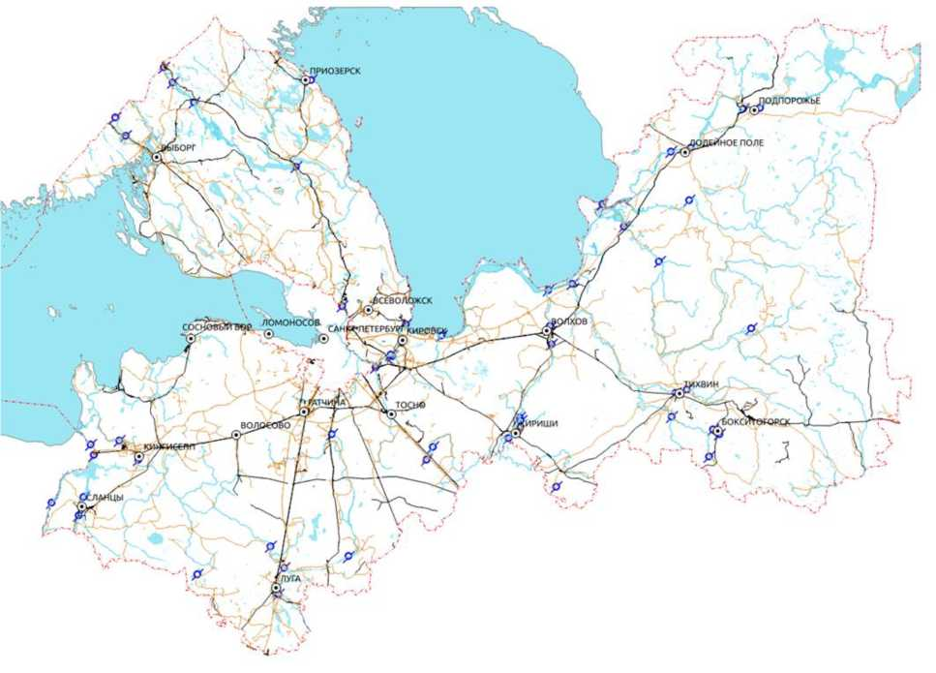

Рис. 3.2.1. Пункты наблюдений за качеством вод поверхностных водных объектов

Химический анализ проб проводился по методикам, вошедшим в «Федеральный перечень методик выполнения измерений, допущенных к применению при выполнении работ в области мониторинга загрязнения окружающей природной среды» (Москва, 1996), утвержденный Росгидрометом и Госстандартом России (РД 52.18.595-96).

Оценка состояния загрязненности поверхностных вод проведена в соответствии с методическими указаниями «Метод комплексной оценки степени загрязненности поверхностных вод по гидрохимическим показателям» (РД 52.24.643-2002).

Для анализа состояния загрязненности используется удельный комбинаторный индекс загрязненности воды и число критических показателей загрязненности воды (КПЗ). Критическим показателем загрязненности считается такой показатель, для которого обобщенный оценочный балл -1 □ 9, т.е. когда наблюдается устойчивая либо характерная загрязненность высокого или экстремально высокого уровня загрязненности.

Гидрохимический режим и загрязненность вод рек различны, поэтому анализ проведен по отдельным бассейнам, по пунктам гидрохимической сети наблюдения (ГСН).

Таблица 3.2.1

Классификация качества водных объектов по значению удельного комбинаторного индекса загрязненности воды

|  |  |  |  |  |  |  |  |
| --- | --- | --- | --- | --- | --- | --- | --- |
| Класс и разряд | Характеристика состояния загрязненности воды | Удельный комбинаторный индекс загрязненности воды | | | | | |
| Без учета числа КПЗ | В зависимости от числа учитываемых КПЗ | | | | |
| 1 | 2 | 3 | 4 | 5 |
| 1-й | Условно чистая | 1 | 0,9 | 0,8 | 0,7 | 0,6 | 0,5 |
| 2-й | Слабо загрязненная | (1; 2] | (0,9; 1,8] | (0,8; 1,6] | (0,7; 1,4] | (0,6; 1,2] | (0,5; 1,0] |
| 3-й | Загрязненная | (2; 4] | (1,8; 3,6] | (1,6; 3,2] | (1,4; 2,8] | (1,2; 2,4] | (1,0; 2,0] |
| разряд а» | загрязненная | (2; 3] | (1,8; 2,7] | (1,6; 2,4] | (1,4; 2,1] | (1,2; 1,8] | (1,0; 1,5] |
| разряд б» | очень загрязненная | (3; 4] | (2,7; 3,6] | (2,4; 3,2] | (2,1; 2,8] | (1,8; 2,4] | (1,5; 2,0] |
| 4-й | Грязная | (4; 11] | (3,6; 9,9] | (3,8; 8,8] | (2,8; 7,7] | (2,4; 6,6] | (2,0; 5,5] |
| разряд а» | грязная | (4; 6] | (3,6; 5,4] | (3,2; 4,8] | (2,8; 4,2] | (2,4; 4,6] | (2,0; 3,0] |
| разряд б» | грязная | (6; 8] | (5,4; 7,2] | (4,8; 6,4] | (4,2; 5,6] | (3,6; 4,8] | (3,0; 4,0] |
| разряд в» | очень грязная | (8; 10] | (7,2; 9,0] | (6,4; 8,0] | (5,6; 7,0] | (4,8; 6,0] | (4,0; 5,0] |
| разряд г» | очень грязная | (8; 11] | (9,0; 9,9] | (8,0; 8,8] | (7,0; 7,7] | (6,0; 6,6] | (5,0; 5,5] |
| 5-й | Экстремально грязная | (11; да] | (9,9; да] | (8,8; да] | (7,7; да] | (6,6; да] | (5,5; да] |

* + 1. Реки Селезневка, Нева, Мга, Тосна, Охта

Река Селезневка - ст. Лужайка

Гидрохимические наблюдения в пункте проводились ежемесячно. Концентрации хлорорганических пестицидов были ниже пределов чувствительности метода определения. Значения рН ниже нормы были отмечены в первом створе в пробе, отобранной в декабре (6,45) и во втором створе в пробах, отобранных в марте, октябре и декабре (6,36 - 6,49).

В створе 1 кислородный режим вод удовлетворительный. Превысившие нормативы среднегодовые значения были отмечены по ХПК (2,3 нормы), БПК5 (1,2 нормы), железу общему (4,6 ПДК), меди (4,5 ПДК), цинку (2,7 ПДК) и марганцу (2,7 ПДК). Наибольшую долю в общую оценку степени загрязненности воды вносят ХПК, железо общее, медь, цинк и марганец. В 2020 г. воды характеризуются как очень загрязненные (УКИЗВ - 3,24; 3 класс, разряд «б»).

В створе 2 абсолютное содержание растворенного кислорода было в норме; относительное содержание растворенного кислорода в пробах воды, отобранных в августе, сентябре и октябре было ниже нормы (67 - 69 %). Среднегодовые значения выше норм были отмечены по ХПК (2,4 нормы), БПК5 (1,0 нормы), железу общему (4,3 ПДК), меди (4,5 ПДК), цинку (2,0 ПДК) и марганцу (3,7 ПДК). Наибольшую долю в общую оценку загрязненности воды вносят ХПК, железо общее, медь, цинк и марганец. В 2020 г. воды характеризуются как загрязненные (УКИЗВ - 2,90; 3 класс, разряд «а»).

Река Нева - г. Кировск

Гидрохимические наблюдения в пункте проводились ежемесячно. Концентрации хлорорганических пестицидов были ниже пределов чувствительности метода определения. Кислородный режим вод удовлетворительный.

В створе 1 среднегодовые значения выше норм были отмечены по ХПК (1,4 нормы), железу общему (2,0 ПДК), меди (5,7 ПДК), цинку (1,7 ПДК) и марганцу (2,8 ПДК). Наибольшую долю в общую оценку степени загрязненности воды вносят ХПК, железо общее, медь, цинк, кадмий и марганец. В 2020 г. воды характеризуются как загрязненные (УКИЗВ - 2,55; 3 класс, разряд «а»); в 2019 г. - как загрязненные (УКИЗВ - 2,34; 3 класс, разряд «а»).

В створе № 2 превысившие нормативы среднегодовые значения были отмечены по ХПК (1,6 нормы), железу общему (1,2 ПДК), меди (4,8 ПДК), цинку (1,4 ПДК) и марганцу (1,1 ПДК). Наибольшую долю в общую оценку степени загрязненности воды вносят ХПК, железо общее, медь, цинк, кадмий и марганец. В 2020 г. воды характеризуются как загрязненные (УКИЗВ - 2,29; 3 класс, разряд а»).

Река Мга - п. Павлово

Гидрохимические наблюдения в пункте проводились ежемесячно. Концентрации хлорорганических пестицидов были менее пределов чувствительности метода определения.

Абсолютное содержание растворенного кислорода в норме. Относительное содержание кислорода ниже нормы наблюдалось в феврале (68 %). Превысившие

нормативы среднегодовые значения были отмечены по ХПК (3,0 нормы), железу общему (5,6 ПДК), меди (5,3 ПДК), цинку (1,7 ПДК) и марганцу (3,4 ПДК). Наибольшую долю в общую оценку степени загрязненности воды вносят ХПК, железо общее, медь, цинк и марганец. Критический показатель загрязненности воды - железо общее. В 2020 г. воды характеризуются как загрязненные (УКИЗВ - 2,63; 3 класс, разряд «а»).

Река Тосна - п. Усть-Тосно

Гидрохимические наблюдения в пункте проводились ежемесячно. Концентрации хлорорганических пестицидов были ниже пределов чувствительности метода определения.

Абсолютное содержание растворенного кислорода ниже норматива было отмечено в июле (5,1 мг/л). Относительное содержание кислорода ниже нормы было отмечено в марте и июле (66 и 58 %). Среднегодовые значения выше норм были отмечены по ХПК (2,7 нормы), железу общему (5,2 ПДК), меди (5,7 ПДК), цинку (1,6 ПДК) и марганцу (3,1 ПДК). Снижение содержания кислорода соответствует высокой градации кратности уровня загрязненности. Наибольшую долю в общую оценку степени загрязненности воды вносят ХПК, железо общее, медь, цинк и марганец. В 2020 г. воды характеризуются как очень загрязненные (УКИЗВ - 3,30; 3 класс, разряд «б»).

Река Охта - Санкт-Петербург (граница города и Ленинградской области, створ №3) Гидрохимические наблюдения в пункте проводились ежемесячно в трех створах. Концентрации хлорорганических пестицидов были ниже пределов чувствительности метода определения. Значение рН ниже нормы было отмечено в сентябре в створе № 3 - (6,43).

Абсолютное содержание растворенного кислорода ниже нормы было зафиксировано в июле и августе (5,8 и 5,5 мг/л). Относительное содержание кислорода ниже нормы наблюдалось в июне - ноябре (58 - 68 %). Квалифицируемые как ВЗ концентрации марганца были зафиксированы в январе (480 мкг/л - 48,0 ПДК), феврале (330 мкг/л - 33,0 ПДК), марте (350 мкг/л - 35,0 ПДК), в апреле (316 мкг/л - 31,6 ПДК), в ноябре (310 мкг/л - 31,0 ПДК), и декабре (350 мкг/л - 35,0 ПДК). Превысившие нормативы среднегодовые значения были отмечены по ХПК (2,5 нормы), БПК5 (1,5 нормы), азоту нитритному (2,0 ПДК), железу общему (13,0 ПДК), меди (6,3 ПДК), цинку (2,4 ПДК) и марганцу (22,1 ПДК).

Снижение содержания кислорода соответствует высокой градации кратности уровня загрязненности. Наибольшую долю в общую оценку степени загрязненности воды вносят ХПК, БПК5, азот аммонийный, азот нитритный, железо общее, медь, цинк и марганец. Критические показатели загрязненности воды - железо общее и марганец. В 2020 г. воды характеризуются как грязные (УКИЗВ - 4,34, 4 класс, разряд «а»).

* + 1. Реки Вуокса и Волчья

Река Вуокса - пгт Лесогорский

Гидрохимические наблюдения в пункте проводились ежемесячно; в створе № 1 ежемесячный отбор проб проводился на одной вертикали, в створе № 2 - на трех (0,1; 0,5 и 0,9 ширины реки). Концентрации хлорорганических пестицидов были ниже пределов чувствительности метода определения. Значение рН ниже нормы было отмечено в пробе, отобранной в сентябре во втором створе (6,46). Кислородный режим удовлетворительный.

В створе № 1 среднегодовые значения выше норм были отмечены по ХПК (1,3 нормы), БПК5 (1,0 нормы), меди (3,8 ПДК) и марганца (1,0 ПДК). Основную долю в общую оценку степени загрязненности воды вносит медь и марганец. В 2020 г. воды характеризуются как слабо загрязненные (УКИЗВ - 1,73; 2 класс).

В створе № 2 превысившие нормативы среднегодовые значения были отмечены по ХПК (1,2 нормы), меди (3,5 ПДК) и марганца (2,9 ПДК). Основную долю в общую оценку степени загрязненности воды вносит медь и марганец. В 2020 г. воды характеризуются как слабо загрязненные (УКИЗВ - 1,71; 2 класс).

Река Вуокса - г. Каменногорск

Гидрохимические наблюдения в пункте проводились ежемесячно. Концентрации хлорорганических пестицидов были менее пределов чувствительности метода определения. Кислородный режим в норме. Превысившие нормативы среднегодовые значения были отмечены по ХПК (1,3 нормы), меди (4,1 ПДК) и марганцу (1,1 ПДК). Основную долю в общую оценку степени загрязненности воды вносит медь. В 2020 г. воды характеризуются как слабо загрязненные (УКИЗВ - 1,75; 2 класс).

Река Вуокса - г. Приозерск

Гидрохимические наблюдения в пункте проводились ежемесячно. Концентрации хлорорганических пестицидов были менее пределов чувствительности метода определения. Значение рН ниже нормы было отмечено в пробе, отобранной в сентябре (6,12). Кислородный режим удовлетворительный. Превысившие нормативы среднегодовые значения были отмечены по ХПК (1,5 нормы), БПК5 (1,0 нормы), железу общему (1,8 ПДК) и меди (5,5 ПДК).

Наибольшую долю в общую оценку степени загрязненности воды вносят железо общее и медь. В 2020 г. воды характеризуются как загрязненные (УКИЗВ - 2,24; 3 класс, разряд «а»).

Река Волчья - д. Варшко

Гидрохимические наблюдения в пункте проводились четыре раза в год в основные гидрологические фазы. Концентрации хлорорганических пестицидов были менее пределов чувствительности метода определения. Кислородный режим удовлетворительный. Превысившие нормативы среднегодовые значения были отмечены по ХПК (1,7 нормы), БПК5 (1,2 нормы), железу общему (10,0 ПДК), меди (2,8 ПДК) и марганцу (7,5 ПДК). Основными показателями в оценке степени загрязненности воды являются железо общее, медь и марганец. К критическим показателям загрязненности воды (КПЗ) относиться железо общее.

В 2020 г. воды характеризуются как очень загрязненные (УКИЗВ - 2,86; 3 класс, разряд «б»).

* + 1. Река Свирь, Оять, Паша и оз. Шугозеро

Река Свирь - г. Подпорожье

Гидрохимические наблюдения в пункте проводились четыре раза в год в основные фазы гидрологического режима. Концентрации хлорорганических пестицидов были ниже пределов чувствительности метода определения. Кислородный режим удовлетворительный.

В створе № 1 превысившие нормативы среднегодовые значения были отмечены по ХПК (1,5 нормы), железу общему (2,0 ПДК), меди (3,3 ПДК) и марганцу (1,4 ПДК). Основную долю в общую оценку степени загрязненности воды вносят железо общее, медь и марганец. В 2020 г. воды характеризуются как загрязненные (УКИЗВ - 2,15; 3 класс, разряд «а»).

В створе № 2 превысившие нормативы среднегодовые значения были отмечены по ХПК (1,3 нормы), железу общему (1,3 ПДК), меди (3,3 ПДК) и марганцу (1,3 ПДК). Основную долю в общую оценку степени загрязненности воды вносят железо общее и медь. В 2020 г. воды характеризуются как слабо загрязненные (УКИЗВ - 1,83; 2 класс).

Река Свирь - г. Лодейное Поле

Гидрохимические наблюдения в пункте проводились четыре раза в год в основные фазы гидрологического режима. Концентрации хлорорганических пестицидов были ниже пределов чувствительности метода определения. Значение рН ниже нормы в створе № 2 было отмечено в пробе, отобранной в августе (6,27). Кислородный режим удовлетворительный.

В створе № 1 превысившие нормативы среднегодовые значения были отмечены по ХПК (1,3 нормы), железу общему (1,8 ПДК), меди (3,4 ПДК) и марганцу (1,8 ПДК). Наибольшую долю в общую оценку степени загрязненности воды вносят железо общее, медь и марганец. В 2020 г. воды характеризуются как слабо загрязненные (УКИЗВ - 1,88; 2 класс).

В створе № 2 превысившие нормативы среднегодовые значения были отмечены по ХПК (1,5 нормы), железу общему (5,7 ПДК), меди (3,3 ПДК) и марганцу (2,7 ПДК). Основную долю в общую оценку степени загрязненности воды вносят железо общее, медь и марганец. В 2020 г. воды характеризуются как загрязненные (УКИЗВ - 2,21; 3 класс, разряд «а»).

Река Свирь - пгт Свирица

Гидрохимические наблюдения в пункте проводились четыре раза в год в основные гидрологические фазы. Концентрации хлорорганических пестицидов были ниже пределов чувствительности метода определения. Значение рН ниже нормы было отмечено в пробе, отобранной в августе (6,49). Кислородный режим удовлетворительный.

Превысившие нормативы среднегодовые значения были отмечены по ХПК (2,1 нормы), железу общему (5,3 ПДК), меди (3,7 ПДК) и марганцу (2,0 ПДК). Основную долю в общую оценку степени загрязненности воды вносят ХПК, железо общее, медь и марганец. В 2020 г. воды характеризуются как загрязненные (УКИЗВ - 2,24; 3 класс, разряд «а»).

Река Оять - д. Акулова Гора

Гидрохимические наблюдения в пункте проводились четыре раза в год в основные гидрологические фазы. Концентрации хлорорганических пестицидов были ниже пределов чувствительности метода определения. Кислородный режим удовлетворительный.

Превысившие нормативы среднегодовые значения были отмечены по ХПК (2,3 нормы), железу общему (7,7 ПДК), меди (3,7 ПДК) и марганцу (2,6 ПДК). Наибольшую долю в общую оценку степени загрязненности воды вносят ХПК, железо общее, медь и марганец. В 2020 г. воды характеризуются как очень загрязненные (УКИЗВ - 3,03; 3 класс, разряд «б»).

Река Паша - с. Часовенское

Гидрохимические наблюдения в пункте проводились четыре раза в год в основные гидрологические фазы. Концентрации хлорорганических пестицидов были ниже пределов чувствительности метода определения. Кислородный режим удовлетворительный.

Превысившие нормативы среднегодовые значения были отмечены по ХПК (2,8 нормы), железу общему (8,2 ПДК), меди (3,7 ПДК) и марганцу (2,6 ПДК).

Наибольшую долю в общую оценку степени загрязненности воды вносят ХПК, железо общее, медь и марганец. В 2020 г. воды характеризуются как загрязненные (УКИЗВ - 2,62; 3 класс, разряд «а»).

Река Паша - п. Пашский Перевоз

Гидрохимические наблюдения в пункте наблюдений проводились четыре раза в год в основные гидрологические фазы. Концентрации хлорорганических пестицидов были ниже пределов чувствительности метода определения. Кислородный режим удовлетворительный. Превысившие нормативы среднегодовые значения были отмечены по ХПК (3,0 нормы), железу общему (11,1 ПДК), меди (2,7 ПДК) и марганца (3,9 ПДК).

Основную долю в общую оценку степени загрязненности воды вносят ХПК, железо общее, медь и марганец. К критическим показателям загрязненности воды относится железо общее. В 2020 г. воды характеризуются как загрязненные (УКИЗВ - 2,45; 3 класс, разряд «а»).

Озеро Шугозеро - д. Ульяница

Наблюдения за гидрохимическим режимом проводились 4 раза в год в основные гидрологические сезоны на двух горизонтах. Кислородный режим удовлетворительный. Превысившие нормативы среднегодовые значения были отмечены по ХПК (2,4 нормы), железу общему (2,6 ПДК), меди (4,2 ПДК) и марганцу (2,8 ПДК).

Наибольшую долю в общую оценку степени загрязненности воды вносят ХПК, железо общее, медь и марганец. В 2020 г. воды характеризуются как загрязненные (УКИЗВ - 2,79; 3 класс, разряд «а»).

* + 1. Реки Сясь, Воложба, Пярдомля, Тихвинка

Река Сясь - д. Новоандреево

Гидрохимические наблюдения в пункте проводились четыре раза в год в основные гидрологические фазы. Концентрации хлорорганических пестицидов были менее пределов чувствительности метода определения. Кислородный режим удовлетворительный. Превысившие нормативы среднегодовые значения были отмечены по ХПК (2,1 нормы), железу общему (5,6 ПДК) и меди (4,1 ПДК).

Основные показатели в оценке степени загрязненности воды - ХПК, железо общее и медь. В 2020 г. воды характеризуются как загрязненные (УКИЗВ - 2,11; 3 класс, разряд «а»).

Река Сясь - г. Сясьстрой

Гидрохимические наблюдения в пункте проводились ежемесячно. Концентрации хлорорганических пестицидов были ниже пределов чувствительности метода определения. Кислородный режим удовлетворительный. Среднегодовые значения выше норм были отмечены по ХПК (3,0 нормы), железу общему (6,8 ПДК), меди (7,2 ПДК) и марганцу (3,2 ПДК).

Основными показателями в оценке степени загрязненности воды являются ХПК, железо общее, медь и марганец. В 2020 г. воды характеризуются как загрязненные (УКИЗВ - 2,68; 3 класс, разряд «а»).

Река Воложба - д. Пареево

Гидрохимические наблюдения в пункте проводились четыре раза в год в основные гидрологические фазы. Концентрации хлорорганических пестицидов были ниже пределов чувствительности метода определения. Кислородный режим удовлетворительный. Среднегодовые значения выше норм отмечены по ХПК (2,0 нормы), железу общему (4,7 ПДК) и меди (3,7ПДК).

Основными показателями в оценке степени загрязненности воды являются ХПК, железо общее и медь. В 2020 г. воды характеризуются как загрязненные (УКИЗВ - 2,35; 3 класс, разряд «а»).

Река Пярдомля - г. Бокситогорск

Гидрохимические наблюдения в пункте проводились четыре раза в год в основные гидрологические фазы. Концентрации хлорорганических пестицидов были ниже пределов чувствительности метода определения. Кислородный режим удовлетворительный.

В створе № 1 превысившие нормативы среднегодовые значения были отмечены по ХПК (1,2 нормы), железу общему (3,1 ПДК) и меди (4,6 ПДК). Основными показателями в оценке степени загрязненности воды являются железо общее и медь. В 2020 г. воды характеризуются как слабо загрязненные (УКИЗВ - 1,96, 2 класс).

В створе № 2 среднегодовые значения выше норм были отмечены по ХПК (1,5 нормы), БПК5 (1,4 нормы), азоту нитритному (2,6 ПДК), железу общему (2,6 ПДК) и меди (4,2 ПДК). Основными показателями в оценке степени загрязненности воды являются азот нитритный, железо общее и медь. В 2020 г. воды характеризуются как загрязненные (УКИЗВ - 2,53, 3 класс, разряд «а»).

Река Тихвинка - г. Тихвин

Гидрохимические наблюдения в пункте проводились ежемесячно. Концентрации хлорорганических пестицидов были ниже пределов чувствительности метода определения. Значение рН ниже нормы было отмечено в пробах, отобранных в июне, июле и декабре в первом створе (6,28 - 6,35) и в июне - во втором створе (6,40). Кислородный режим удовлетворительный.

В створе № 1 превысившие нормативы среднегодовые значения были отмечены по ХПК (2,0 нормы), БПК5 (1,4 нормы), железу общему (3,5 ПДК) и меди (3,3 ПДК). Основными показателями в оценке степени загрязненности воды являются ХПК, железо общее и медь. В 2020 г. воды характеризуются как загрязненные (УКИЗВ - 2,22; 3 класс, разряд «а»).

В створе № 2 превысившие нормативы среднегодовые значения были отмечены по ХПК (1,9 нормы), БПК5 (1,2 нормы), железу общему (3,6 ПДК), меди (3,0 ПДК).

Основными показателями в оценке степени загрязненности воды являются ХПК, железо общее и медь. В 2020 г. воды характеризуются как загрязненные (УКИЗВ - 2,68; 3 класс, разряд «а»).

* + 1. Реки Волхов, Шарья, Тигода, Черная и Назия

Река Волхов - г. Кириши

Гидрохимические наблюдения в пункте проводились ежемесячно. Концентрации хлорорганических пестицидов были ниже пределов чувствительности метода определения.

В створе № 1 абсолютное содержание растворенного кислорода ниже нормы было зафиксировано в июле (5,9 мг/л). Относительное содержание кислорода ниже нормы было отмечено в июле (67 %). Превысившие нормативы среднегодовые значения были

отмечены по ХПК (3,9 нормы), БПК5 (1,6 нормы), железу общему (3,1 ПДК), меди (3,5 ПДК), марганцу (1,3 ПДК) и АСПАВ (1,0 ПДК). Снижение содержания кислорода соответствует низкой градации кратности уровня загрязненности. Наибольшую долю в общую оценку степени загрязненности воды вносят ХПК, железо общее, медь и марганец. В 2020 г. воды характеризуются как очень загрязненные (УКИЗВ - 3,80; 3 класс, разряд «б»).

В створе № 2 абсолютное содержание растворенного кислорода ниже нормы было зафиксировано в июле (5,9 мг/л). Относительное содержание кислорода ниже нормы было отмечено в июне и июле (67 и 68 %). Среднегодовые значения выше норм были отмечены по ХПК (4,6 нормы), БПК5 (1,1 нормы), железу общему (3,5 ПДК), меди (4,0 ПДК) и марганцу (1,2 ПДК). Снижение содержания кислорода соответствует низкой градации кратности уровня загрязненности. Наибольшую долю в общую оценку степени загрязненности воды вносят ХПК, железо общее, медь и марганец. К критическим показателям загрязненности воды относится ХПК. В 2020 г. воды характеризуются как очень загрязненные (УКИЗВ - 3,52; 3 класс, разряд «б»).

Река Волхов - г. Волхов

Гидрохимические наблюдения в пункте проводились ежемесячно. Концентрации хлорорганических пестицидов были ниже пределов чувствительности метода определения.

В створе № 1 абсолютное содержание растворенного кислорода ниже нормы было зафиксировано в июле (5,7 мг/л). Относительное содержание кислорода ниже нормы было отмечено в июле (65 %). Среднегодовые значения выше норм были отмечены по ХПК (2,9 нормы), железу общему (3,5 ПДК), меди (3,6 ПДК) и марганцу (1,5 ПДК).

Снижение содержания кислорода соответствует средней градации кратности уровня загрязненности. Наибольшую долю в общую оценку степени загрязненности воды вносят ХПК, железо общее, медь и марганец. В 2020 г. воды характеризуются как загрязненные (УКИЗВ - 2,83; 3 класс, разряд «а»).

В створе № 2 абсолютное содержание растворенного кислорода ниже нормы было зафиксировано в июне (5,9 мг/л) и июле (5,6 мг/л). Относительное содержание кислорода ниже нормы было отмечено в июле (64 %). Превысившие нормативы среднегодовые значения были отмечены по ХПК (2,8 нормы), железу общему (3,3 ПДК), меди (3,6 ПДК) и марганцу (1,6 ПДК).

Снижение содержания кислорода соответствует средней градации кратности уровня загрязненности. Основными показателями в оценке степени загрязненности воды являются ХПК, железо общее, медь и марганец. В 2020 г. воды характеризуются как загрязненные (УКИЗВ - 2,80; 3 класс, разряд «а»).

Река Волхов - г. Новая Ладога

Гидрохимические наблюдения в пункте проводились ежемесячно. Концентрации хлорорганических пестицидов были ниже пределов чувствительности метода определения. Кислородный режим удовлетворительный. Превысившие нормативы среднегодовые значения были отмечены по ХПК (3,1 нормы), железу общему (4,2 ПДК), меди (4,1 ПДК) и марганцу (1,8 ПДК).

Наибольшую долю в общую оценку степени загрязненности воды вносят ХПК, железо общее, медь и марганец. В 2020 г. воды характеризуются как загрязненные (УКИЗВ - 2,72; 3 класс, разряд «а»).

Река Шарья - д. Гремячево

Гидрохимические наблюдения в пункте проводились четыре раза в год в основные гидрологические фазы. Концентрации хлорорганических пестицидов были ниже пределов чувствительности метода определения. Абсолютное и относительное содержание растворенного кислорода было в норме. Превысившие нормативы среднегодовые значения были отмечены по ХПК (2,8 нормы), БПК5 (1,1 нормы), железу общему (8,4 ПДК), меди (2,2 ПДК) и марганцу (2,8 ПДК).

Наибольшую долю в общую оценку степени загрязненности воды вносят ХПК, железо общее, медь и марганец. В 2020 г. воды характеризуются как загрязненные (УКИЗВ - 2,76; 3 класс, разряд «а»).

Река Тигода - г. Любань

Гидрохимические наблюдения в пункте проводились четыре раза в год в основные гидрологические фазы. Концентрации хлорорганических пестицидов были ниже пределов чувствительности метода определения.

В створе № 1 абсолютное содержание растворенного кислорода было в норме. Относительное содержание кислорода ниже нормы было отмечено в октябре (58 %). Превысившие нормативы среднегодовые значения были отмечены по ХПК (2,9 нормы), БПК5 (1,4 нормы), азоту нитритному (5,1 ПДК), железу общему (7,6 ПДК), меди (3,1 ПДК) и марганцу (5,8 ПДК). Наибольшую долю в общую оценку степени загрязненности воды вносят ХПК, азот нитритный, железо общее, медь и марганец. Критические показатели загрязненности воды - азот нитритный, железо общее. В 2020 г. воды характеризуются как грязные (УКИЗВ - 3,47; 4 класс, разряд «а»).

В створе № 2 абсолютное содержание растворенного кислорода было в норме. Относительное содержание кислорода ниже нормы было отмечено в октябре (49 %). Превысившие нормативы среднегодовые значения были отмечены по ХПК (2,7 нормы), БПК5 (1,3 ПДК), азоту нитритному (1,2 ПДК), железу общему (9,0 ПДК), меди (4,4 ПДК) и марганцу (3,4 ПДК). Наибольшую долю в общую оценку степени загрязненности воды вносят ХПК, азот нитритный, железо общее, медь и марганец. В 2020 г. воды характеризуются как очень загрязненные (УКИЗВ - 3,19; 3 класс, разряд «б»).

Река Черная - г. Кириши

Гидрохимические наблюдения в пункте проводились ежемесячно. Концентрации хлорорганических пестицидов были ниже пределов чувствительности метода определения. Значение рН ниже нормы было отмечено в пробах, отобранных в январе и ноябре (5,99 и 6,39). Абсолютное содержание растворенного кислорода было в норме. Относительное содержание кислорода ниже нормы было отмечено в январе, феврале, мае и декабре (54 - 69 %). Квалифицируемое как высокое загрязнение значение концентрации ХПК была зафиксирована в декабре (167 мг/дм3 - 11,1 ПДК). Превысившие нормативы среднегодовые значения были отмечены по ХПК (5,6 нормы), БПК5 (1,5 нормы), железу общему (5,2 ПДК), меди (4,0 ПДК) и марганцу (3,2 ПДК).

Наибольшую долю в общую оценку степени загрязненности воды вносят ХПК, железо общее, медь и марганец. Критические показатели загрязненности воды - ХПК. В 2020 г. воды характеризуются как очень загрязненные (УКИЗВ - 3,53; 3 класс, разряд «б»).

Река Назия - п. Назия

Гидрохимические наблюдения в пункте проводились один раз в квартал. Концентрации хлорорганических пестицидов были ниже пределов чувствительности метода определения. Абсолютное содержание растворенного кислорода ниже нормы было отмечено в августе (5,70 мг/л). Относительное содержание кислорода ниже нормы наблюдалось в августе и октябре (61 и 66 %). Превысившие нормативы среднегодовые значения были отмечены по ХПК (2,8 нормы), железу общему (10,7 ПДК), меди (3,4 ПДК) и марганцу (8,3 ПДК).

Снижение содержания кислорода соответствует средней градации кратности уровня загрязненности. Наибольшую долю в общую оценку степени загрязненности воды вносят ХПК, железо общее, медь и марганец. Критические показатели загрязненности воды - железо общее. В 2020 г. воды характеризуются как очень загрязненные (УКИЗВ - 2,82; 3 класс, разряд «б»).

* + 1. Реки Луга, Оредеж, Суйда и оз. Сяберо

Река Луга - г. Луга

Гидрохимические наблюдения в пункте проводились ежемесячно. Концентрации хлорорганических пестицидов были ниже пределов чувствительности метода определения.

В створе № 1 абсолютное содержание растворенного кислорода ниже нормы было зафиксировано в июне-сентябре (4,8 - 5,8 мг/л). Относительное содержание кислорода ниже нормы наблюдалось во все месяцы (55 - 63 %). Среднегодовые значения выше норм были отмечены по ХПК (2,4 нормы), азоту нитритному (3,3 ПДК), железу общему (1,5 ПДК) и меди (8,0 ПДК).

Снижение содержания кислорода соответствует высокой градации кратности уровня загрязненности. Наибольшую долю в общую оценку степени загрязненности воды вносят дефицит кислорода, ХПК, азот нитритный, железо общее и медь. В 2020 г. воды характеризуются как очень загрязненные (УКИЗВ - 3,10; 3 класс, разряд «б»).

В створе № 4 абсолютное содержание растворенного кислорода ниже нормы было зафиксировано в июне - сентябре (4,9 - 5,7 мг/л). Относительное содержание кислорода ниже нормы наблюдалось во все месяцы (55 - 62 %). Превысившие нормативы средние значения отмечены по ХПК (2,6 нормы), железу общему (1,6 ПДК) и меди (2,8 ПДК).

Снижение содержания кислорода соответствует высокой градации кратности уровня загрязненности. Наибольшую долю в общую оценку степени загрязненности воды вносят дефицит кислорода, ХПК, азот нитритный, железо общее и медь. Критические показатели загрязненности воды - медь. В 2020 г. воды характеризуются как загрязненные (УКИЗВ - 2,68; 3 класс, разряд «а»).

В створе № 2 абсолютное содержание растворенного кислорода ниже нормы было зафиксировано в июне-сентябре (4,9 - 5,7 мг/л). Относительное содержание кислорода ниже нормы наблюдалось во все месяцы (55 - 62 %). Среднегодовые значения выше норм были отмечены по ХПК (2,1 нормы), азоту нитритному (1,8 ПДК), железу общему (1,8 ПДК) и меди (9,8 ПДК).

Снижение содержания кислорода соответствует высокой градации кратности уровня загрязненности. Наибольшую долю в общую оценку степени загрязненности воды вносят дефицит кислорода, ХПК, азот нитритный, железо общее и медь. Критические показатели загрязненности воды - медь. В 2020 г. воды характеризуются как очень загрязненные (УКИЗВ - 2,97; 3 класс, разряд «б»).

В створе № 3 абсолютное содержание растворенного кислорода ниже нормы было зафиксировано в июне - сентябре (4,9 - 5,7 мг/л). Относительное содержание кислорода ниже нормы наблюдалось во все месяцы (54 - 63 %). Среднегодовые значения выше норм были отмечены по ХПК (2,0 нормы), азоту нитритному (2,1 ПДК), железу общему (1,7 ПДК) и меди (5,3 ПДК).

Снижение содержания кислорода соответствует высокой градации кратности уровня загрязненности. Наибольшую долю в общую оценку степени загрязненности воды вносят дефицит кислорода, ХПК, азот нитритный, железо общее и медь. Критические показатели загрязненности воды - азот нитритный. В 2020 г. воды характеризуются как очень загрязненные (УКИЗВ - 2,85; 3 класс, разряд «б»).

Река Луга - г. Кингисепп

Гидрохимические наблюдения в пункте проводились ежемесячно. Концентрации хлорорганических пестицидов были ниже пределов чувствительности метода определения.

В створе № 1 кислородный режим удовлетворительный. Среднегодовые значения выше норм были отмечены по ХПК (2,3 нормы), железу общему (3,8 ПДК), меди (4,0 ПДК) и марганцу (1,4 ПДК). Наибольшую долю в общую оценку степени загрязненности воды вносят ХПК, железо общее, медь и марганец. В 2020 г. воды характеризуются как загрязненные (УКИЗВ - 2,24; 3 класс разряд «а»).

В створе № 2 кислородный режим удовлетворительный. Среднегодовые значения выше норм наблюдались по ХПК (2,3 нормы), азоту нитритному (1,9 ПДК), железу общему (3,7 ПДК), меди (3,4 ПДК), цинку (1,4 ПДК) и марганцу (1,3 ПДК). Наибольшую долю в общую оценку степени загрязненности воды вносят ХПК, азот нитритный, железо общее, медь и цинк. В 2020 г. воды характеризуются как загрязненные (УКИЗВ - 2,78; 3 класс, разряд «а»).

В створе № 3 абсолютный кислород был зафиксирован на уровне 5,9 мг/дм3. Среднегодовые значения выше норм наблюдались по ХПК (2,4 нормы), азоту нитритному (1,6 ПДК), железу общему (3,3 ПДК), меди (3,8 ПДК) и марганцу (1,5 ПДК).

Снижение содержания кислорода соответствует средней градации кратности уровня загрязненности. Наибольшую долю в общую оценку степени загрязненности воды вносят ХПК, азот нитритный, железо общее и медь. В 2020 г. воды характеризуются как очень загрязненные (УКИЗВ - 3,04; 3 класс, разряд «б»).

Река Оредеж - д. Моровино

Гидрохимические наблюдения в пункте проводились четыре раза в год в основные гидрологические фазы. Концентрации хлорорганических пестицидов были ниже пределов чувствительности метода определения. Абсолютное содержание растворенного кислорода ниже нормы было зафиксировано в августе (5,2 мг/л). Относительное содержание кислорода ниже нормы наблюдалось во все съемки (55 - 62 %). Среднегодовые значения выше норм были отмечены по ХПК (2,2 нормы), азоту нитритному (1,9 ПДК), железу общему (2,7 ПДК) и меди (4,2 ПДК).

Снижение содержания кислорода соответствует высокой градации кратности уровня загрязненности. Наибольшую долю в общую оценку степени загрязненности воды вносят ХПК, азот нитритный, железо общее и медь. В 2020 г. воды характеризуются как загрязненные (УКИЗВ - 2,85; 3 класс, разряд «а»).

Река Суйда - д. Красницы

Гидрохимические наблюдения в пункте проводились четыре раза в год в основные гидрологические фазы. Концентрации хлорорганических пестицидов были ниже пределов чувствительности метода определения. Абсолютное содержание растворенного кислорода ниже нормы было зафиксировано в августе (5,5 мг/л). Относительное содержание кислорода ниже нормы наблюдалось во все съемки (56 - 62 %). Превысившие нормативы среднегодовые значения были отмечены по ХПК (1,8 нормы), азоту нитритному (3,2 ПДК), железу общему (1,6 ПДК) и меди (5,3 ПДК).

Снижение содержания кислорода соответствует высокой градации кратности уровня загрязненности. Наибольшую долю в общую оценку степени загрязненности воды вносят ХПК, азот нитритный, железо общее и медь. В 2020 г. воды характеризуются как загрязненные (УКИЗВ - 2,79; 3 класс, разряд «а»).

Озеро Сяберо - д. Сяберо

Наблюдения за гидрохимическим режимом проводились на двух горизонтах 4 раза в год в основные гидрологические сезоны. Абсолютное содержание растворенного кислорода ниже нормы было зафиксировано в августе и октябре в обоих горизонтах (4,6 - 5,6 мг/л). Относительное содержание кислорода ниже нормы наблюдалось во все съемки (49 - 51 %). Среднегодовые значения выше норм были отмечены по ХПК (2,5 нормы), железу общему (1,1 ПДК), меди (8,9 ПДК). Снижение содержания кислорода соответствует высокой градации кратности уровня загрязненности. Наибольшую долю в общую оценку степени загрязненности воды вносят дефицит кислорода, ХПК, железо общее и медь. В 2020 г. воды характеризуются как очень загрязненные (УКИЗВ - 3,86; 3 класс, разряд «б»).

* + 1. Реки Нарва и Плюсса

Река Нарва - д. Степановщина

Гидрохимические наблюдения в пункте проводились ежемесячно. Концентрации хлорорганических пестицидов были ниже пределов чувствительности метода определения. Кислородный режим удовлетворительный. Среднегодовые значения выше норм были отмечены по ХПК (2,0 нормы), меди (4,0 ПДК) и цинку (1,1 ПДК).

Наибольшую долю в общую оценку степени загрязненности воды вносят ХПК, медь. В 2020 г. воды характеризуются как загрязненные (УКИЗВ - 2,05; 3 класс

разряд «а»).

Река Нарва - Ивангород (Ленинградская область).

Гидрохимические наблюдения в пункте проводились ежемесячно. Концентрации хлорорганических пестицидов были ниже пределов чувствительности метода определения. Кислородный режим удовлетворительный.

В створе № 1 превысившие нормативы среднегодовые значения были отмечены по ХПК (2,2 нормы), железу общему (1,0 ПДК), меди (4,4 ПДК) и цинку (1,2 ПДК). Наибольшую долю в общую оценку степени загрязненности воды вносят ХПК, медь и цинк. В 2020 г. воды характеризуются как загрязненные (УКИЗВ - 2,72, 3 класс, разряд «а»).

В створе № 2 превысившие нормативы среднегодовые значения были отмечены по ХПК (2,1 нормы), меди (3,9 ПДК). Наибольшую долю в общую оценку степени загрязненности воды вносят ХПК и железо общее. В 2020 г. воды характеризуются как загрязненные (УКИЗВ - 2,17, 3 класс, разряд «а»).

Река Плюсса - г. Сланцы

Гидрохимические наблюдения в пункте проводились ежемесячно. Концентрации хлорорганических пестицидов ниже пределов чувствительности метода определения.

В створе № 1 абсолютное содержание растворенного кислорода в норме.

Превысившие нормативы среднегодовые значения были отмечены по ХПК (2,2 нормы), железу общему (4,0 ПДК), меди (3,3 ПДК) и марганцу (1,5 ПДК). Наибольшую долю в общую оценку степени загрязненности воды вносят ХПК, железо общее, медь и марганец. В 2020 г. воды характеризуются как загрязненные (УКИЗВ - 2,61; 3 класс, разряд «а»).

В створе № 2 абсолютное и относительное содержание растворенного кислорода было в норме. Превысившие нормативы среднегодовые значения были отмечены по ХПК (1,9 нормы), железу общему (3,8 ПДК), меди (3,2 ПДК), цинку (1,5 ПДК) и марганцу (1,0 ПДК). Основную долю в общую оценку степени загрязненности воды вносят ХПК, железо общее, медь и цинк. В 2020 г. воды характеризуются как загрязненные (УКИЗВ - 2,29; 3 класс, разряд «а»).

***Заключение***

Превышение нормативов, в основном, наблюдалось по содержанию в воде органических веществ (по ХПК), железа общего, меди, марганца.

Качество вод поверхностных водных объектов, в целом, остается на уровне предыдущих лет (III класс, разряд «а» «загрязненные»). Воды рек Волчья, Тигода, Черная наиболее загрязненные по сравнению с остальными водными объектами.

Водотоки на границе города (реки Ижора, Славянка и Охта) и вблизи полигона «Красный Бор», также оказываются среди наиболее загрязненных водных объектов.

* 1. Ладожское озеро

Состав наблюдений, выполнявшихся по программам мониторинга Ленинградской области в Ладожском озере, включал в себя следующие виды наблюдений:

* контроль качества воды по гидрохимическим показателям;
* оценка уровней загрязнения донных отложений по гидрохимическим показателям, природным и техногенным радионуклидам;
* контроль качества воды по гидробиологическим показателям.
* сновные объекты наблюдений - прибрежная мелководная зона с глубинами до 20 м вдоль южного, восточного и западного побережий озера, промежуточная зона с глубинами от 21 до 40 м, глубоководная зона, охватывающая центральный район озера.

На Ладожском озере отбор проб воды и донных отложений производили с 08 по 10 июля и с 26 по 29 августа 2020 г. на 16 станциях.

Перечень определяемых гидрохимических показателей: запах, кислородный режим, СО2, рН, БПК5, ХПК, цветность, кремний, железо общее, фосфор (общий, минеральный, валовый, органический), прозрачность, взвешенные вещества, удельная электропроводность, нитриты, нитраты, азот аммонийный, азот общий, сумма азота минерального, минерализация, хлориды, сульфаты, гидрокарбонаты, карбонаты, кальций, магний, общая жесткость, натрий, калий, СПАВ, фенолы, нефтепродукты, тяжелые металлы (медь, никель, свинец, кадмий, кобальт, марганец, хром, цинк), химическое определение пестицидов.

Перечень определяемых гидробиологических показателей: фитопланктон,

зоопланктон, макрозообентос, хлорофилл-а, биотестирование воды.

Отбор проб воды на содержание микропластика выполнен в на 16 станциях, отбор проб донных отложений - осуществлялся на 6 станциях.

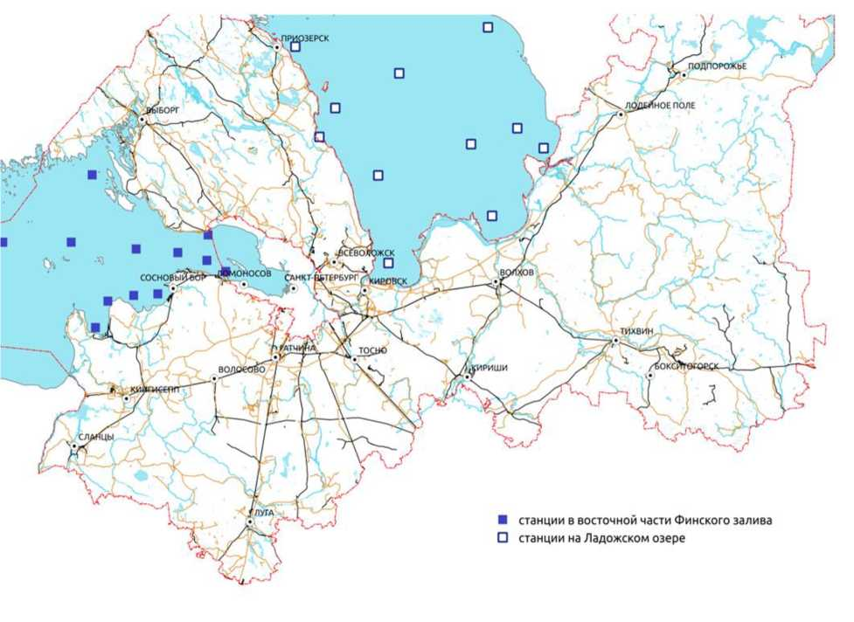

Рис. 3.3.1. Станции наблюдений на Ладожском озере и в восточной части Финского залива

Таблица 3.3.1.

**Сведения о гидролого-гидрохимических станциях в Ладожском озере**

|  |  |  |  |  |
| --- | --- | --- | --- | --- |
| № станций | Координаты станций | | Глубина, м | Горизонты измерения температуры воды, м |
| ф с. ш. | X в. д. |
| 6 | 60°01,0' | 31°14,5' | 6,0 | 0, дно |
| 36 | 60°26,4' | 31°08,2' | 21 | 0, 5, 10, дно |
| 17 | 60°37,4' | 30°33,0' | 9,0 | 0, дно |
| 58 | 60°45,7' | 30°42,4' | 38 | 0, 5, 10, 20, 30, дно |
| 4 | 60°55,4' | 31°20,8' | 76 | 0, 5, 10, 20, 30, 40, 50, 60, дно |
| П14 | 61°02,8' | 30°18,5' | 122 | 0, 5, 10, 20, 30, 40, 50, 60, 70, дно |
| 5 | 61°13,3' | 30°57,2' | 137 | 0, 5, 10, 20, 30, 40, 50, 60, 70, дно |
| Л88 | 61°23,4' | 30°35,8' | 185 | 0, 5, 10, 20, 30, 40, 50, 60, 70, дно |
| С1 | 61°34,0' | 30°53,8 ' | 189 | 0, 5, 10, 20, 30, 40, 50, 60, 70, дно |
| Л1 | 61°35,4' | 31°04,2' | 85 | 0, 5, 10, 20, 30, 40, 50, 60, 70, дно |
| 98 | 61°32,2' | 31°24,2 ' | 56 | 0, 5, 10, 20, 30, 40, дно |
| 51 | 61°08,5' | 32°13,9' | 32 | 0, 5, 10, 20, дно |
| 28 | 60°34,2' | 32°47,5' | 9,0 | 0, дно |
| 1 | 60°39,8' | 32°31,8' | 22 | 0, 5, 10, дно |
| 21 | 60°14,5' | 32°16,6' | 8,0 | 0, дно |
| 3 | 60°35,3' | 32°04,0' | 42 | 0, 5, 10, 20, 30, дно |

Таблица 3.3.2

Станции в Ладожском озере для отбора проб донных отложений

|  |  |  |  |
| --- | --- | --- | --- |
| № станций | Координаты станций | | Глубина, м |
| с. ш. | в. д. |
| 6 | 60°01,0' | 31°14,5' | 6,0 |
| 36 | 60°26,4' | 31°08,2' | 21 |
| 17 | 60°37,4' | 30°33,0' | 9,0 |
| 51 | 61°08,5' | 32°13,9' | 32 |
| 28 | 60°34,2' | 32°47,5' | 9,0 |
| 21 | 60°14,5' | 32°16,6' | 8,0 |

Таблица 3.3.3.

Сведения о гидробиологических станциях и горизонтах отбора проб мезозоопланктона

|  |  |  |
| --- | --- | --- |
| № станций | Глубина, м | Горизонты отбора проб мезозоопланктона, м |
| 6 | 6,0 | 0-5 |
| 36 | 21 | 0-10, 11-20 |
| 17 | 9,0 | 0-8 |
| 58 | 38 | 0-10, 11-37 |
| 4 | 76 | 0-10, 11-25, 26-75 |
| П14 | 122 | 0-10, 11-70, 71-121 |
| 5 | 137 | 0-10, 11-70, 71-136 |
| Л88 | 185 | 0-10, 11-100, 101-180 |
| С1 | 189 | 0-10, 11-60, 61-175 |
| Л1 | 85 | 0-10, 11-25, 26-84 |
| 98 | 56 | 0-10, 11-25, 26-51 |
| 51 | 32 | 0-10, 11-29 |
| 28 | 9,0 | 0-8 |
| 1 | 22 | 0-10, 11-21 |
| 21 | 8 | 0-6 |
| 3 | 42 | 0-10, 11-20, 21-38 |

3.3.1 Оценка качества вод Ладожского озера по гидрохимическим показателям

Гидрохимические съемки в Ладожском озере в 2020 году проводились на 16 станциях дважды: в период 08 - 10 июля и 26 - 29 августа. Во время каждой съемки были отобраны 36 проб воды.

Во время проведения съемок запах в воде отсутствовал.

Высокие значения прозрачности воды были отмечены в озере на всех станциях (40 см по стандартному шрифту).

Значения цветности воды в июльскую съемку изменялись от 66 до 90 град. Pt-Co шкалы; в августе диапазон значений колебался от 66 до 122 град. Предельно допустимое значение цветности для воды, используемой в питьевых целях, составляет 35 град.

Содержание взвешенных веществ на уровне минимальной определяемой концентрации (5 мг/дм3) было зафиксировано в первую съемку в поверхностном горизонте ст. 17, ст. С1, ст. 98, ст. 28, ст. 21; в среднем - ст. Л88; в придонном - на ст. 51, ст. 28, ст. 21, ст. 3. Во время второй съемки содержание взвешенных веществ на уровне минимальной определяемой концентрации было зафиксировано в поверхностном горизонте ст. 98, ст. 58; в придонном - на ст. 17. Во всех остальных пробах значение концентраций взвешенных веществ было ниже минимального определяемого значения.

Величины водородного показателя (рН) в обе съёмки изменялись от 6,89 до 7,98 и не выходили за границы норматива (6,50 - 8,50) во всех пробах.

Удельная электропроводность, определяется степенью минерализации вод. В июле данный показатель изменялся от 0,1 x 10-4 до 1,1 x 10-4 См/см, в августе - от 0,87 x 10-4 до 1,4 x 10-4 См/см.

Воды Ладожского озера характеризовались очень малой минерализацией (55 - 120 мг/дм3), значения не выходили за рамки обычных, наблюдавшихся в предыдущие годы величин. Наиболее высокие значения минерализации были отмечены в прибрежном районе на ст. 6 (июль, поверхностный горизонт) и на ст. 28 (август, придонный горизонт). По уровню минерализации вода Ладожского озера относится к гидрокарбонатному классу кальциевой группы.

Жесткость воды - совокупность химических и физических свойств воды, связанных с содержанием в ней растворённых солей, главным образом, кальция и магния (так называемых солей жёсткости). По станциям Ладожского озера данный показатель изменялся от 0,52 до 1,04 град. в июле и от 0,64 до 1,41 град. - в августе. Величина жесткости в обе съемки свидетельствует о «мягкости» воды.

Кислородный режим вод озера, как и в предыдущие годы, в целом, был удовлетворительным. В июле во всех пробах содержание кислорода в воде было в пределах нормы: абсолютного - от 9,3 до 12,5 мг/дм3, относительного - от 85 до 106% насыщения. В августе данные показатели находились также на уровне норматива: содержание кислорода абсолютного - от 8,5 до 12,3 мг/дм3, относительного - от 87 до 102% насыщения.

Во всех отобранных пробах значения БПК5 не превышали норматив, за исключением одной пробы, отобранной в июле в придонном горизонте на ст. 28 - 1,1 нормы, и двух проб отобранных в августе в поверхностном горизонте на ст. 51 и в придонном горизонте на ст. 28 - 2,0 и 2,1 мг/дм3 соответственно.

Превысившие или составляющие норму значения ХПК (1,0 - 1,7 нормы) были от­мечены в 100% отобранных проб. В июле наиболее высокие значения ХПК наблюдались у западного берега - на ст. 58 (1,6 нормы; поверхностный и придонный горизонты); в августе - в центральном районе озера - на ст. 5 (1,7 нормы, поверхностный горизонт).

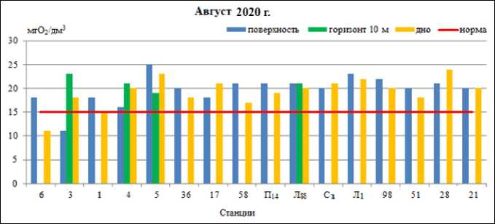

Рис. 3.3.2. Значения ХПК в водах Ладожского озера в 2020 г.

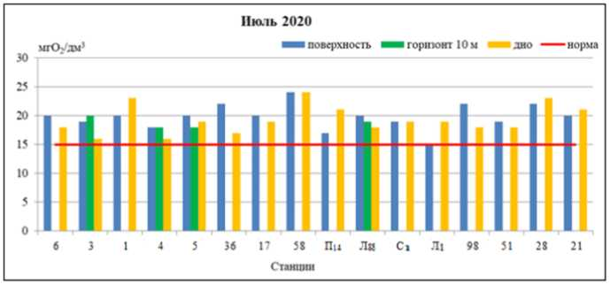

В июле во всех отобранных пробах значения азота нитритного были ниже предела обнаружения (0,01 мг/дм3). В августе концентрации азота нитритного превышающие ПДК составили 1,0 - 1,2 ПДК.

Концентрации азота аммонийного были ниже предела обнаружения (0,02 мг/дм3) в 39% отобранных проб в июльской съемке и в 25% - в августовской. В остальных случаях значащие концентрации азота аммонийного были на уровне 0,020 - 0,068 мг/дм3. В июле содержание азота общего в озере изменялось от 0,44 до 0,87 мг/дм3. Наиболее высокие значения азота общего были зафиксированы: в бухте Петрокрепость на ст. 6 (0,87 мг/дм3, поверхностный и придонный горизонты) и в центральном районе озера на ст. 36 (0,61 мг/дм3, поверхность). В августе значение данного показателя изменялось в диапазоне от 0,83 до 2,92 мг/дм3. Наиболее высокие значения азота общего были зафиксированы: в прибрежном районе озера на ст. 28 (2,92 мг/дм3, поверхностный горизонт) и в центральном районе озера на ст. 3 (2,64 мг/дм3, средний горизонт).

Концентрации фосфора фосфатов, общего и валового по всей акватории озера были невелики. В первую съемку значения изменялись от минимальной определяемой величины методики, используемой лабораторией, до: фосфор фосфатов (0,012 мг/дм3), фосфор общий (0,430 мг/дм3) и фосфор валовый (0,045 мг/дм3). Во вторую съемку концентрации загрязняющих веществ находились в диапазоне от минимальной определяемой величины до: фосфор фосфатов (0,010 мг/дм3), фосфор общий (0,720 мг/дм3) и фосфор валовый (0,739 мг/дм3). Содержания соединений фосфора зависит от соотношения процессов фотосинтеза и биохимического окисления органических веществ, что объясняет рост концентраций в конце летнего сезона.

Концентрации железа общего были ниже предела обнаружения или на уровне ПДК.

Концентрации марганца, ниже ПДК были зафиксированы в большинстве проб. В июле диапазон значений составил 0,14 - 2,62 ПДК, наибольшее значение было

зафиксировано на ст. 3 в среднем горизонте. В августе диапазон значащих концентраций составил 0,16 - 1,7 ПДК, наибольшее значение было зафиксировано на ст. 5 в среднем горизонте.

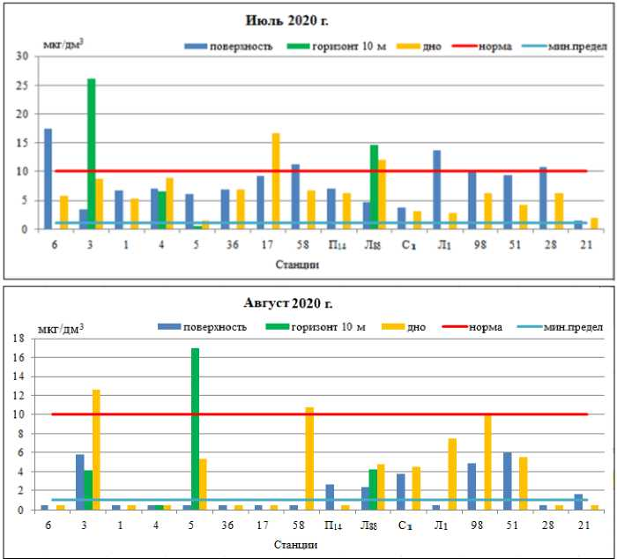

Рис. 3.3.3. Содержание марганца в Ладожском озере в 2020 г.

Концентрации цинка в первую съемку в 33% отобранных проб были ниже ПДК Диапазон значений выше установленного норматива составил 1,03 - 2,9 ПДК,

максимальное значение было зафиксировано в придонном горизонте ст. 28. В августе концентрации цинка в 22% отобранных проб были ниже ПДК. Диапазон значений выше установленного норматива составил 1,04 - 2,2 ПДК, максимальное значение было зафиксировано в поверхностном горизонте ст. Л88.

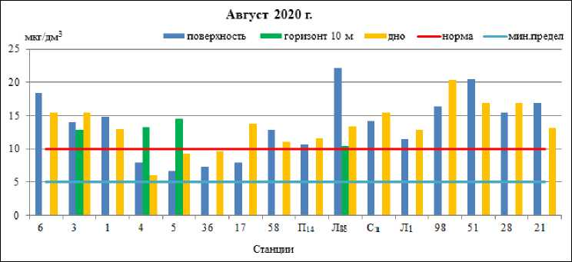

Рис. 3.3.4. Содержание цинка в Ладожском озере в 2020 г.

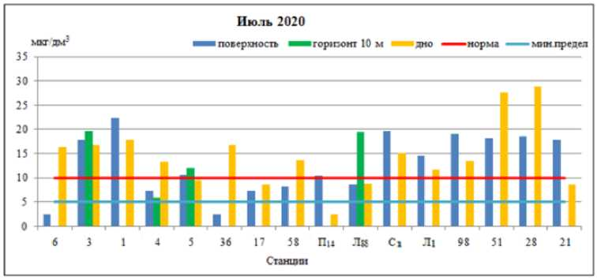

Концентрации меди выше ПДК в июле (1,7 - 7,1 ПДК) и августе (1,9 - 25 ПДК) были отмечены во всех отобранных пробах (рисунок 6.5); наиболее высокое значение зафиксировано в поверхностном горизонте на ст. С1 в первую съемку и на ст. 4 - во вторую.

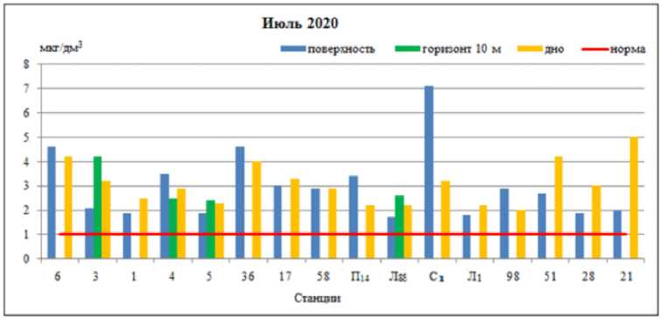

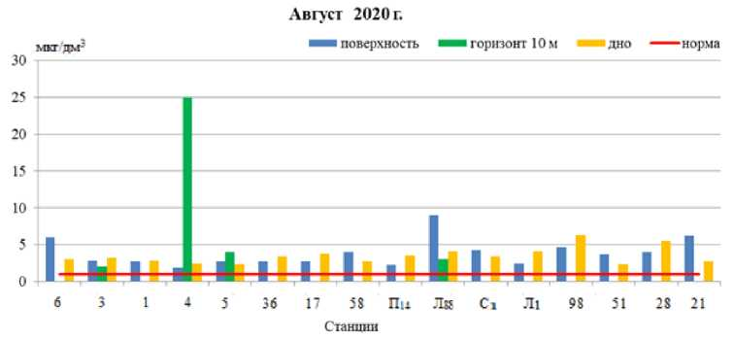

Рисунок 3.3.5. Содержание меди в Ладожском озере в 2020 г.

В обе съемки концентрации свинца, кобальта, ртути и хрома общего были ниже чувствительности метода определения; никеля и кадмия - не превышали ПДК.

Содержание кремнекислоты в озере было значительно ниже ПДК и не имело значительных сезонных отличий (концентрации достигали 0,81 мг/дм3). Концентрации АСПАВ в 92% отобранных проб были на уровне или ниже чувствительности метода определения (0,01 мг/дм3), значащие концентрации 0,01 - 0,013 мг/дм3 (июль) и 0,01 - 0,019 мг/дм3 (август) были отмечены в отдельных пробах в разных районах озера.

В июле диапазон значений по данным измерений редокс - потенциала колебался от 79 до 203 мВ, в августе - от 118 до 228 мВ.

Концентрации фенола были ниже или на уровне чувствительности метода определения. Концентрации нефтепродуктов были ниже уровня чувствительности метода определения.

Во всех отобранных пробах концентрации хлорорганических пестицидов были ниже предела чувствительности метода определения.

По результатам гидрохимических съемок, проведенных в июле и августе 2020 г., можно сделать выводы:

1. В обе съемки 2020 г. высокие значения прозрачности воды наблюдались в озере на всех станциях (40 см по стандартному шрифту). В 2019 г. низкие значения прозрачности наблюдались на станциях прибрежного района озера.
2. Значения цветности воды остаются высокими, как и в прошлые годы.
3. Содержание взвешенных веществ остаётся на достаточно низком уровне. В большинстве отобранных проб значение концентраций взвешенных веществ было ниже минимального определяемого значения.
4. Величина водородного показателя рН не выходила за пределы установленного норматива.
5. Воды Ладожского озера характеризовались очень малой минерализацией. По уровню данного показателя вода Ладожского озера относится к гидрокарбонатному классу кальциевой группы.
6. Величина жесткости в обе съемки свидетельствует о «мягкости» воды.
7. Кислородный режим вод озера, как и в предыдущие годы, в целом, был удовлетворительным.
8. Превышающие норму значения ХПК были отмечены в 100% отобранных проб. Наиболее высокое значение ХПК в 2020 г. составило 1,7 нормы - было зафиксировано в поверхностном горизонте станции 5 в августе.
9. Превышающие норму значения БПК5 в большинстве проб зафиксированы не бы­ли.
10. Концентрации азота аммонийного и нитратного, фосфора фосфатного выше ПДК зафиксированы не были.
11. Содержания соединений фосфора зависит от соотношения процессов фотосинтеза и биохимического окисления органических веществ, что объясняет рост концентраций в конце летнего сезона.
12. Загрязненность водных объектов напрямую зависит от сочетания антропогенных и природных факторов. При сравнении значений загрязняющих веществ и показателей значение антропогенного воздействия в непосредственной близости от городов и поселений, а также в местах размещения промышленных зон выражается в некотором росте концентраций, в том числе и биогенных элементов.

3.3.2. Оценка качества вод Ладожского озера по уровню загрязнения микропластиком

Пластические материалы, обладая долговечностью, прочностью и не высокой себестоимостью, широко востребованы практически во всех отраслях промышленности. Однако в настоящий момент темпы переработки отходов из пластика значительно отстают от темпов их накопления. Мелкие фракции частиц пластика (размером менее 5 мм) называют микропластиком.

В зависимости от происхождения микропластик разделяют на первичный и вторичный. Первичный микропластик - это специально произведенные и добавленные в различную продукцию микрогранулы пластика. Они встречаются в составе гигиены и косметики и после использования попадают в окружающую среду.

Вторичный микропластик - это продукт распада крупных фрагментов пластика в природной среде на мелкие частицы. Эти частицы крайне сложно изъять из окружающей среды и природных вод.

Микропластики характеризуются биодоступностью для большей части представителей водной биоты. В организме гидробионтов они могут вызвать физические повреждения или стать источниками токсического воздействия в результате поступления мономеров и различных добавок, используемых при производстве пластиков.

Микропластик обладает высокой сорбционной активностью в воде, в результате чего содержание в ней стойких органических загрязняющих веществ на несколько порядков превосходит концентрацию в самой воде. Кроме того, существует высокая вероятность бионакопления и переноса по пищевой цепи целого ряда токсичных веществ, адсорбированных микропластиками. Ладожское озеро является чрезвычайно важным водоемом для региона. Он входит в состав Западного рыбохозяйственного бассейна, кроме того южные районы Ладожского озера представляют значительный интерес с точки зрения формирования вод, поступающих в исток реки Невы и, соответственно, в водозаборы Санкт-Петербурга.

До 2020 г. **б**ыли проведены единичные исследования по определению микропластика на этой акватории. Работы по мониторингу загрязнения воды частицами микропластика в Ладожском озере проводились с 08 по 10 июля и с 26 по 29 августа 2020 г. Следует отметить, что в ходе проведенных работ частицы микропластика были зарегистрированы во всех исследуемых образцах.

Среднее по исследуемой акватории число пластиковых частиц в литре воды составило 0,071 ед./л в июле и 0,065 ед./л в августе.

Предварительные результаты исследований в Ладожском озере показали определенные закономерности в распределении концентраций микропластика по акватории.

В июле и августе 2020 г. наблюдалась значительная неоднородность в пространственном распределении частиц пластического мусора в воде Ладожского озера. В период наблюдений в июле концентрация микропластика в воде изменялась в пределах от 0,01 до 0,24 ед./л (максимум наблюдался на ст. 21), в августе - от 0,005 до 0,020 ед./л (минимум наблюдался на ст. Л88, максимум - на ст. 17).

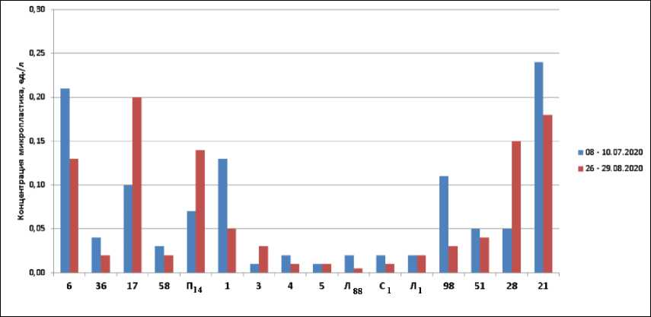

Рисунок 3.3.6. Пространственное распределение значений микропластика в воде Ладожского озера, июль и август 2020 г.

В июле и августе низкие показатели концентрации микропластика отмечались в центральном районе (ст. 3, 4, 5) и в северном районе (ст. Л88, С1, Л1).

В июле максимальные концентрации микропластика, в период наблюдения, были зарегистрированы в южной части озера, на ст. 6, 1 и 21, расположенных соответственно в бухте Петрокрепость (0,21 ед./л), Волховской губе (0,24 ед./л) и Свирской губе

(0,13 ед./л). Высокие показатели наблюдались также на прибрежных станциях северной части озера ст. 98 (0,11 ед./л) в районе Питкяранты и П14 (0,07 ед./л) в районе Приозерска.

В целом по глубоководной части озера в августе число единиц микропластика в литре не превышало 0,3 ед./л и изменялось в июле и августе в близких пределах.

Микропластик в воде Ладожского озера преимущественно представлен окрашенными волокнами, фрагментами полиэтилена, черными и белыми пластиковыми гранулами. Эти формы в совокупности составляют 91% обнаруженных фрагментов микропластика.

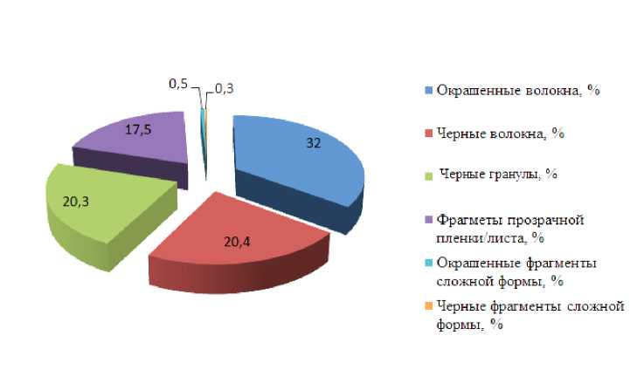

Рисунок 3.3.7 Виды микропластика (%) обнаруженные в воде Ладожского озера в августе 2020 г.

В 2020 г. в программу мониторинговых исследований Ладожского озера впервые были включены показатели загрязнения воды микропластиком. В отсутствии стандартных методик и критериев оценки, используя информацию только по съемкам одного года, сложно говорить о каких либо закономерностях и тенденциях. Однако анализируя полученные данные можно отметить, что станции наиболее удаленные от берегов и испытывающие незначительное антропогенное воздействие, характеризуются низкими величинами загрязнения микропластиком воды.

В дальнейшем, если указанная тенденция сохранится, можно будет основываться на этих значениях при оценке загрязненности различных участков исследуемой акватории, приняв их за фоновые.

3.3.3 Оценка качества вод Ладожского озера по уровню загрязнения поллютантами

Анализ данных загрязняющих показателей, полученных в результате проведения гидрохимических наблюдений Ладожского озера в период с 08 по 10 июля и с 26 по 29 августа 2020 г. по сравнению с летней съемкой 07 - 10 августа 2019 г., свидетельствует о следующем:

1. Содержание нефтепродуктов, СПАВ и фенола было, в основном, на уровне нижнего предела обнаружения.
2. В 2020 г. концентрации железа общего были ниже предела обнаружения или на уровне ПДК; в 2019 году в одной пробе зафиксирована превысившая ПДК концентрация железа общего, составившая 0,7 ПДК.
3. В 2020 г. значения марганца выше ПДК зафиксированы в 22% проб в июле и в 8% проб - в августе; в 2019 г. превышения были отмечены в 14% проб;
4. Значения цинка выше ПДК в 2019 г. были зафиксированы в двух пробах. В 2020 г. в первую съемку в 67% отобранных проб были выше ПДК, во вторую - в 78%.
5. Содержание свинца, кадмия, никеля, кобальта, хрома общего, как и в предыдущие годы, было незначительным.
6. Содержание ртути было ниже предела обнаружения.
7. В 2020 г., как и в 2019 г., повторяемость превышающих ПДК концентраций меди составила 100%.
8. Как и в предыдущие годы концентрации хлорорганических пестицидов были ниже предела уровня определения.

**Оценка уровней загрязнения Ладожского озера металлами на основе оценки комбинированных рисков. Обзор по результатам съемок 2010-2020 годов**

Среди химических загрязнителей поверхностных вод суши металлам принадлежит особое место, что обуславливается следующими причинами:

* скорость эмиссии металлов из земной коры, вызванной антропогенным воздействием выше, чем геологическая (естественная) скорость таких процессов;
* в отличие от органических загрязняющих веществ, которые подвергаются процессам разложения, металлы способны лишь перераспределяться между отдельными компонентами водных систем;
* металлы обладают способностью накапливаться в органах и тканях человека, теплокровных животных и гидробионтов;
* металлам, особенно тяжелым, свойственна высокая токсичность для различных биологических объектов.

Поэтому представляется целесообразным провести количественную оценку уровня загрязнения вод Ладожского озера металлами. Для этого был разработан подход, базирующийся на концепции риска. По сути, применительно к рассматриваемой проблеме оценка риска — это вид экспертных работ, направленных на определение числа представительных видов гидробионтов, способных проявить негативные реакции на воздействие конкретного неблагоприятного фактора, действующего с определенной силой и в заданный промежуток времени.

В качестве представительного вида гидробионтов были выбраны дафнии, широко применяемые для гигиенической диагностики качества природных и сточных вод. Дафнии высокочувствительны к веществам, нарушающим синтез пластических компонентов клетки. К таким веществам, в частности, относятся ионы многих металлов (катионы металлов).

Учитывая, что риск является вероятностной величиной и, исходя из предположения независимости действия, для определения риска комбинированного действия в соответствии с правилом умножения вероятностей, где в качестве сомножителей выступают не величины рисков, а значения, характеризующие вероятности их отсутствия, было применено следующее уравнение:

Рисккомб. = 1 - (1-Риск1 )^(1 -Риск2)-(1 -Риск3)...(1 -Риск),

где Рисккомб. - риск комбинированного воздействия катионов металлов;

Риск - риск воздействия отдельных катионов металлов.

Использование формулы позволило оценить уровни загрязненности металлами различных участков Ладожского озера по данным наблюдений.

В 2010 г. наблюдений были проведены 17-21 июля. В 2011 г. наблюдения были проведены 21-25 октября. В 2012 г. наблюдения были проведены в период с 27 июня по 06 августа. В 2013 г. наблюдения проводились с 31 июля по 06 августа. В 2014 г. наблюдения проводились с 26 июля по 01 августа. В 2015 г. - в период с 29 по 31 июля. В 2016 г. пробы были отобраны с 20 по 23 октября. В 2017 г. пробы отбирались в период с 24 июля по 08 августа. В 2018 г. отбор проб проводился с 01 по 03 августа. В 2019 г. пробы отбирались в период с 07 по 10 августа. В 2020 г. пробы отбирались в две съемки в сроки с 08 по 10 июля и с 26 по 29 августа.

Расчетные оценки рисков, определенных по результатам анализа проб, отобранных в периоды с 08 по 10 июля и с 26 по 29 августа 2020 г., приведены в таблице 3.3.4.

Таблица 3.3.4

**Уровни загрязненности металлами вод Ладожского озера в периоды проведения**

съемок с 08 по 10 июля и с 26 по 29 августа 2020 г.

|  |  |  |  |
| --- | --- | --- | --- |
| № станции | Горизонт отбора проб | Рисккомб. | |
| 08 - 10.07.2020 | 26 - 29.08.2020 |
| 1 | поверхность | 0,101056 | 0,127695 |
| 1 | дно | 0,115471 | 0,098871 |
| 3 | поверхность | 0,103695 | 0,099533 |
| 3 | (10 м от поверхности) | 0,163706 | 0,165799 |
| 3 | дно | 0,129157 | 0,124459 |
| 4 | поверхность | 0,133999 | 0,067622 |
| 4 | (10 м от поверхности) | 0,092603 | 0,09024 |
| 4 | дно | 0,121598 | 0,083156 |
| 5 | поверхность | 0,087345 | 0,0895 |
| 5 | (10 м от поверхности) | 0,102976 | 0,132745 |
| 5 | дно | 0,104822 | 0,083636 |
| 6 | поверхность | 0,161369 | 0,187497 |
| 6 | дно | 0,167553 | 0,106555 |
| Л1 | поверхность | 0,088485 | 0,088393 |
| Л1 | дно | 0,101942 | 0,152492 |
| Л88 | поверхность | 0,062289 | 0,288537 |
| Л88 | (10 м от поверхности) | 0,145284 | 0,101473 |
| Л88 | дно | 0,110374 | 0,134567 |
| П14 | поверхность | 0,135745 | 0,081858 |
| П14 | дно | 0,081294 | 0,116313 |
| С1 | поверхность | 0,233294 | 0,151885 |
| С1 | дно | 0,131621 | 0,118 |

|  |  |  |  |
| --- | --- | --- | --- |
| 17 | поверхность | 0,119642 | 0,090627 |
| 17 | дно | 0,12712 | 0,126596 |
| 21 | поверхность | 0,103738 | 0,227207 |
| 21 | дно | 0,171715 | 0,096087 |
| 28 | поверхность | 0,105889 | 0,145368 |
| 28 | дно | 0,184541 | 0,187985 |
| 36 | поверхность | 0,136128 | 0,090059 |
| 36 | дно | 0,153562 | 0,111736 |
| 51 | поверхность | 0,15126 | 0,142917 |
| 51 | дно | 0,180124 | 0,091615 |
| 58 | поверхность | 0,114977 | 0,138324 |
| 58 | дно | 0,134313 | 0,093766 |
| 98 | поверхность | 0,139823 | 0,170106 |
| 98 | дно | 0,095921 | 0,209365 |

Анализ результатов расчета уровней комбинированного риска позволяет сделать следующие выводы:

1. Наибольшая степень загрязненности металлами в поверхностном горизонте в 2020 г. фиксировалась на ст. С1, 6, 51, 98 в июле и на ст. Л88, 21, 6, 98 в августе (в 2019 г. на ст. 17, 6, 58 и С1 в 2018 г. на ст. 6, 1, Л1, 58 и 5, в 2017 г. на ст. 21, 28, 58 и 4, в 2016 г. на ст. 6, 36, 17, Л88, Л1 и С1, в 2015 г. на ст. 4, 36 и Л88, в 2014 г. на ст. Л88, 28, Л1 и С1, в 2013 г. на ст. 17, 28 и 51, в 2012 г. на ст. 6, 36, 51 и 58, в 2011 г. на ст. 36, 3, 17, 58, в 2010 г. на ст.21, 1 и 6; в придонном горизонте - на ст. 51, 28, 21 и 6 в июле и на ст. 98, 28, Л1 и Л88 в августе (в 2019 г. на ст. 21, 4, 6, 36 и 98, в 2018 г. на ст. Л1, 17, 36 и 58, в 2017 г. на ст. 21, 36, 5, 17 и 58 , в 2016 г. на ст. 6, 36, 1, 3, Л1 и С1, в 2015 г. на ст. 4, 5 и 98, в 2014 г. на ст. 5, 98 и 3, в 2013 г. на ст. 1, 28 и 51, в 2012 г. на ст. 36, 58 и 98, в 2011 г. на ст. 36, 3, 58, в 2010 г. на ст. 21, 1, 6 и П14).
2. В начале периода наблюдений придонные горизонты были загрязнены металлами в большей степени, чем поверхностные, в 2012-2014 гг. уровни загрязнения сблизились, а в 2015-2016 гг. в целом уровень загрязнения поверхностных горизонтов был выше уровня загрязнения придонных, в 2016 г. особенно выделялись ст. 6 и Л88, однако на ст. 36, 58, 1 и 3 наблюдалась обратная ситуация. В 2015 г. на ст. 5, 58 и 98 уровень загрязнения придонных горизонтов металлами также значительно превышал уровень загрязнения поверхностных горизонтов. В 2017 г. уровень загрязнения поверхностных горизонтов незначительно превышал уровень загрязнения придонных горизонтов. В 2018 г. уровень загрязнения поверхностных и придонных горизонтов был близок. Наибольшее загрязнение как поверхностного, так и придонного горизонта в 2018 г. было отмечено на ст. 6, 17, 1, 58 и Л1. В целом загрязнение металлами как поверхностных, так и придонных горизонтов в 2018 г. возросло по сравнению с уровнем, наблюдавшимся в предыдущий период - 2016-2017 гг. В 2019 г. уровни загрязнения поверхностных и придонных горизонтов были близки, при этом загрязнение поверхностных горизонтов несколько превышало загрязнение придонных, аналогичная ситуация была характерна и для съемок июля и августа 2020 г. По сравнению с данными предыдущего периода уровень загрязнения был выше уровня 2019 г., но несколько ниже уровня 2018 г. и близок, хотя и незначительно превышал значения показателей 2016-2017 гг. На ст. 6 наблюдалось повышенное загрязнение как поверхностного, так и придонного горизонтов в июле и августе, наибольшее загрязнение поверхностного горизонта зафиксировано в июле на ст. С1, в августе на ст. Л88, придонного - в июле ст. 51, 28 и 6, в августе - на ст. 98 и 28.
3. В течение всего периода наблюдений наибольший вклад в комбинированный риск для большинства станций был от загрязнения медью, цинком и для части станций кадмием. В 2012 г. уровень загрязнения этими металлами несколько снизился, по сравнению с предыдущим периодом. В 2014 г. на ряде станций воздействие на риск оказали возросшие концентрации марганца. В 2015 г. наибольший вклад внесли медь, кадмий и цинк. В 2015 г. уровень риска от загрязнения тяжелыми металлами несколько возрос по сравнению с периодом 2012-2014 гг., особенно в поверхностных горизонтах. В 2016-2018 гг. наибольшее влияние на уровень комбинированного риска оказывали медь и, в меньшей степени, цинк и кадмий. В 2019 г. максимальный вклад в общее загрязнение тяжелыми металлами принадлежал меди, также значительное влияние оказали кадмий, марганец и цинк. В 2020 г. в июле и августе наибольший вклад в комбинированный риск принадлежал меди. Также ощутимое возрастание риска произошло за счет цинка и кадмия. В июле кадмий вносил более значительный вклад, чем цинк, в августе вклад кадмия значительно уменьшился, а воздействие цинка осталось практически на прежнем уровне, при этом определенный, хотя намного меньшее влияние на величину комбинированного риска оказывали железо и марганец.
4. .3.4 Оценка качества донных отложений

Донные отложения были отобраны на станциях в районах впадения рек: Бурная (ст. 17), Видлица (ст. 51), Свирь (ст. 28) и Волхов (ст. 21); в юго-западном районе озера (ст. 36) и в бухте Петрокрепость (ст. 6). Результаты определения приведены в приложениях В.5 и В.6.

Пробы донных отложений были проанализированы на определение содержания тяжёлых металлов (медь, цинк, кадмий, марганец, свинец, железо общее, хром общий, никель, ртуть), нефтепродуктов, а также стойких органических загрязнителей: пестициды (альфа-ГХЦГ, гамма-ГХЦГ, ДДТ, ДДД, ДДЕ).

Донные отложения Ладожского озера загрязнены соединениями тяжелых металлов неравномерно. Как правило, большая часть повышенных значений в донных отложениях связана с поступлением сточных вод предприятий и поверхностного стока с городских территорий, а также с поступлением загрязненных вод малых водотоков.

Таблица 3.3.5

**Содержание металлов и нефтепродуктов в донных отложениях Ладожского озера**

|  |  |  |  |  |  |  |  |  |  |  |
| --- | --- | --- | --- | --- | --- | --- | --- | --- | --- | --- |
| **Место отбора** | **Медь мг/кг** | **Ртуть, мг/кг** | **Марганец мг/кг** | **Свинец мг/кг** | **Кадмий мг/кг** | **Цинк мг/кг** | **Никель мг/кг** | **Хром общий мг/кг** | **Железо общее мг/кг** | **Нефтепродукты мг/кг** |
| 08 - 10 июля 2020 г. | | | | | | | | | | |
| ст. 6 | 1,56 | 0,016 | 516,30 | 3,12 | 0,23 | 20,17 | 1,45 | 2,18 | 2500,0 | 140 |
| ст. 36 | 3,28 | <0,005 | 321,00 | 2,15 | 0,32 | 12,61 | 8,23 | 2,60 | 5250,0 | 127 |
| ст. 17 | 1,73 | <0,005 | 68,15 | 1,65 | 0,12 | 9,17 | 5,83 | 1,68 | 2540,0 | 127 |
| ст. 51 | 8,56 | 0,015 | 632,12 | 7,12 | 0,68 | 52,17 | 5,83 | 10,16 | 2790,3 | 202 |
| ст. 28 | 1,46 | <0,005 | 127,15 | 2,00 | 0,19 | 14,15 | 4,23 | 2,28 | 2760,0 | 155 |
| ст. 21 | 1,36 | <0,005 | 228,00 | 3,16 | 0,15 | 15,81 | 1,72 | 3,40 | 4250,0 | 167 |
| 26 - 29 августа 2020 г. | | | | | | | | | | |
| ст. 6 | 2,03 | <0,005 | 436,10 | 3,35 | 0,31 | 17,10 | 1,75 | 2,82 | 2200,0 | 182 |
| ст. 36 | 3,56 | <0,005 | 359,20 | 1,93 | 0,22 | 10,34 | 8,12 | 2,14 | 5450,0 | 152 |
| ст. 17 | 1,87 | <0,005 | 71,23 | 1,00 | 0,18 | 8,70 | 4,12 | 1,00 | 2645,0 | 130 |
| ст. 51 | 9,69 | <0,005 | 756,70 | 4,76 | 0,76 | 49,71 | 7,10 | 8,36 | 2150,0 | 197 |
| ст. 28 | 4,67 | 0,018 | 240,00 | 1,12 | 0,22 | 15,72 | 3,98 | 3,19 | 2900,0 | 120 |
| ст. 21 | 2,45 | <0,005 | 189,12 | 2,19 | 0,10 | 13,19 | 1,26 | 2,17 | 4700,0 | 115 |

Содержание металлов в пробах донных отложений Ладожского озера летом 2020 г. не превышало целевой уровень. В обе съемки (июль и август соответственно) в районе впадения р. Видлица на ст. 51 были отмечены наиболее высокие концентрации меди (8,56 и 9,69 мг/кг), марганца (632,12 и 756,7 мг/кг), свинца (7,12 и 4,76 мг/кг), кадмия (0,68 и 0,76 мг/кг), цинка (52,17 и 49,71 мг/кг) и хрома общего (10,16 и 8,36 мг/кг). В юго­западном районе озера на ст. 36 были отмечены наиболее высокие концентрации железа общего (5250,0 и 5450,0 мг/кг) и никеля (8,23 и 8,12 мг/кг).

В июле значащие концентрации ртути были зафиксированы в донных отложениях на ст.6 (бухта Петрокрепость) и ст. 51 (район впадения р. Видлица) - 0,016 и 0,015 мг/кг соответственно. В августе значение ртути на ст. 28 (район впадения р. Свирь) составило 0,018 мг/кг. В остальных случаях значения ртути были ниже предела обнаружения метода.

Содержание нефтепродуктов превысило целевой уровень в июле на ст. 51 (в районе впадения р. Видлица); в августе - на ст. 6 (бухта Петрокрепость) и ст. 51. Значительное влияние на состав донных отложений в районе ст. 51 оказывает наличие в водоохраной зоне водоема крупной автомобильной дороги. Это приводит к дополнительному поступлению нефтепродуктов в донные отложения. Также в спокойных гидрологических условиях озера происходит осаждение нефтепродуктов, которые по причине своих гидрофобных свойств не могут осаждаться в русле рек при высоких скоростях течения.

Содержание пестицидов в пробах донных отложений Ладожского озера летом 2020 г., не превышало целевой уровень. В пробах донных отложений значения концентра-ций хлорорганических пестицидов (альфа-ГХЦГ, гамма-ГХЦГ, ДДТ, ДДД, ДДЕ) были ниже предела обнаружения.

Таблица 3.3.6

Содержание пестицидов в донных отложениях Ладожского озера

|  |  |  |  |  |  |
| --- | --- | --- | --- | --- | --- |
| Место отбора | альфа- ГХЦГ, нг/г | гамма- ГХЦГ, нг/г | ДДТ, нг/г | ДДД, нг/г | ДДЕ, нг/г |
| 08 - 10 июля 2020 г. | | | | | |
| ст. 6 | < 0,4 | < 0,4 | < 4,0 | < 1,0 | < 1,0 |
| ст. 36 | < 0,4 | < 0,4 | < 4,0 | < 1,0 | < 1,0 |
| ст. 17 | < 0,4 | < 0,4 | < 4,0 | < 1,0 | < 1,0 |
| ст. 51 | < 0,4 | < 0,4 | < 4,0 | < 1,0 | < 1,0 |
| ст. 28 | < 0,4 | < 0,4 | < 4,0 | < 1,0 | < 1,0 |
| ст. 21 | < 0,4 | < 0,4 | < 4,0 | < 1,0 | < 1,0 |
| 26 - 29 августа 2020 г. | | | | | |
| ст. 6 | < 0,4 | < 0,4 | < 4,0 | < 1,0 | < 1,0 |
| ст. 36 | < 0,4 | < 0,4 | < 4,0 | < 1,0 | < 1,0 |
| ст. 17 | < 0,4 | < 0,4 | < 4,0 | < 1,0 | < 1,0 |
| ст. 51 | < 0,4 | < 0,4 | < 4,0 | < 1,0 | < 1,0 |
| ст. 28 | < 0,4 | < 0,4 | < 4,0 | < 1,0 | < 1,0 |
| ст. 21 | < 0,4 | < 0,4 | < 4,0 | < 1,0 | < 1,0 |

Заключение по загрязняющим веществам на фоне многолетних рядов

1. Концентрации железа общего постепенно снижаются. В 2019 и 2020 гг. превы­шений ПДК зафиксировано не было - все концентрации в основном были ниже или на уровне предела обнаружения метода.
2. Концентрации марганца в 2020 году снизились относительно предыдущих съе­мок. В 2020 г. случаев нарушения ПДК среднегодовыми значениями зафиксировано не было.
3. За период 2008 - 2020 гг. по всей акватории озера наблюдается скачкообразное изменение содержания меди.
4. В 2020 г. содержание цинка вернулось к показателям до 2018 г. Во время съемки 2019 г. во всех районах отмечались значения цинка значительно ниже, чем в предыдущиегода - в большинстве отобранных проб концентрации данного металла были ниже предела обнаружения метода.
5. В 2008 - 2020 гг. концентрации хрома общего и кобальта были, в основном, ме­нее чувствительности метода определения.
6. Во время съемок 2008 - 2020 гг. превысившие ПДК концентрации никеля были отмечены в обоих горизонтах в единичных пробах.
7. Во время съемок 2008 - 2020 гг. превысившие ПДК концентрации кадмия и свинца были зафиксированы в единичных пробах.
8. В 2008 - 2020 гг. на всех станциях содержание фенола было ниже предела чув­ствительности метода определения.
9. В 2008 - 2020 гг. превысившие ПДК концентрации нефтепродуктов были зафик­сированы в единичных пробах
10. В 2008 - 2020 гг. концентрации СПАВ не выходили за пределы ПДК.
11. Уровень концентраций минеральных форм азота и фосфора по сравнению с ре­гулярными наблюдениями, не претерпел существенных изменений.
12. В 2008 - 2020 гг. содержание в воде азота общего, фосфора общего и фосфора валового было невелико и не претерпело существенных изменений за этот период.
13. .5 Оценка качества донных отложений Ладожского озера по уровню загрязнения микропластиком

Среднее по исследуемой акватории число пластиковых частиц на грамм сухой пробы составило в июле 0,020 единиц микропластика, в сентябре - 0,015 единиц

микропластика (результаты определения приведены в приложениях В.7 и В.8).

Концентрация микропластика в озере в июле и августе изменялась мало и на вы­бранных для исследований станциях составила в июле 0,01-0,04 ед./г сухой пробы, в авгу­сте - 0,01-0,03 ед./г сухой пробы.

Большее количество пластиковых частиц обнаруживалось в Свирской губе (ст. 28) в июле и августе, соответственно 0,04 и 0,03 ед./г сухой пробы, что в совокупности с дан­ными по загрязнению воды, позволяют предположить более высокую степень загрязнения

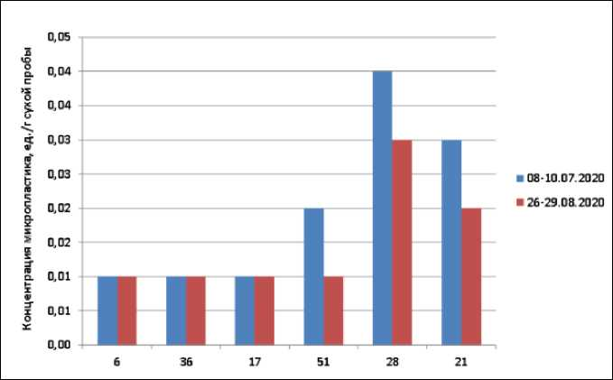микропластиком этой части озера.

Рисунок 3.3.8. Пространственное распределение значений микропластика в донных отложениях Ладожского озера в 2020 г.

Микропластик в донных отложениях Ладожского озера преимущественно представлен окрашенными волокнами различного размера и фрагментами полиэтилена. Эти формы в совокупности составляют 78% обнаруженных фрагментов микропластика.

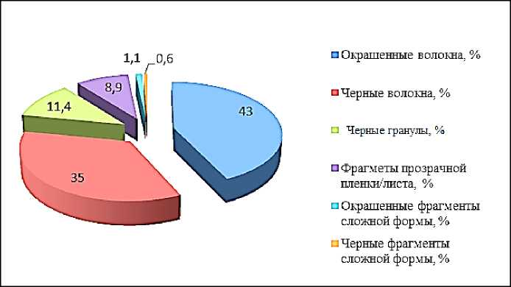

Рисунок 3.3.9. Виды микропластика (%) обнаруженные в донных отложениях Ладожского озера в 2020 г.

Измерения радиоактивности 12 проб донных отложений в Ладожском озере (двух экспедиций) проводились на спектрометр-радиометре гамма и бета-излучений МКГБ-01 «РАДЭК» в составе: блок детектирования гамма-излучения полупроводниковый GEM30P4-76 (фирмы ORTEC), спектрометрического устройства МД-198, программного обеспечения «ASW» (фирмы «РАДЭК»).

Удельные активности радионуклида 137Cs в пробах, отобранных в Ладожском озере, варьировались в пределах от 0,7 до 24 Бк/кг. Максимальное значение активности было зафиксировано в самой глубокой точке отбора (32 м) на ст. 51 - 23,6 Бк/кг.

Таблица 3.3.7

Удельные активности 137Cs в пробах донных отложений в Ладожском озере в 2020 г. Результаты анализа первого отбора проб 08-10.07.2020

|  |  |  |  |  |  |  |  |  |
| --- | --- | --- | --- | --- | --- | --- | --- | --- |
| № п/п | Дата отбора пробы | № станций и шифр пробы | Координаты станций | | Глубина, м | Удельная активность 137Cs в анализируемой пробе Ат, Бк/кг | | Характеристика донных отложений |
| ф с. ш. | 1 в. д. | Ат | U (%) |
| 1 | 10.07.2020 | 28 | 60°34,2' | 32°47,5' | 9 | 0,92 | 27,6 | песок |
| 2 | 10.07.2020 | 21 | 60°14,5' | 32°16,6' | 8 | 1,3 | 20,7 | песок |
| 3 | 08.07.2020 | 36 | 60°26,4' | 31°08,2' | 21 | 4,0 | 7,8 | песок |
| 4 | 08.07.2020 | 6 | 60°01,0' | 31°14,5' | 6 | 3,0 | 10 | песок |
| 5 | 08.07.2020 | 17 | 60°37,4' | 30°33,0' | 9 | 8,8 | 4,4 | мелкий песок, суглинок |
| 6 | 09.07.2020 | 51 | 61°08,5' | 32°13,9' | 32 | 23,6 | 2,7 | илистые отложения |

Таблица 3.3.8

Удельные активности 137Cs в пробах донных отложений в Ладожском озере в 2020 г. Результаты анализа второго отбора проб 26-29.08.2020

|  |  |  |  |  |  |  |  |  |
| --- | --- | --- | --- | --- | --- | --- | --- | --- |
| № п/п | Дата отбора пробы | № станций и шифр пробы | Координаты станций | | Глубина, м | Удельная активность 137Cs в анализируемой пробе Ат, Бк/кг | | Характеристика донных отложений |
| ф с. ш. | 1 в. д. | Ат | U (%) |
| 1 | 29.08.2020 | 28 | 60°34,2' | 32°47,5' | 8 | 0,84 | 31 | песок |
| 2 | 29.08.2020 | 21 | 60°14,5' | 32°16,6' | 9 | 0,73 | 33 | песок |
| 3 | 26.08.2020 | 36 | 60°26,4' | 31°08,2' | 22 | 2,9 | 11 | песок |
| 4 | 26.08.2020 | 6 | 60°01,0' | 31°14,5' | 6 | 1,8 | 16 | песок |
| 5 | 26.08.2020 | 17 | 60°37,4' | 30°33,0' | 7 | 9,6 | 7,3 | мелкий песок, суглинок |
| 6 | 28.08.2020 | 51 | 61°08,5' | 32°13,9' | 28 | 20,1 | 7,5 | илистые отложения |

Все значения удельных активностей не превышают значения минимально значимой удельной активности (МЗУА) для 137Cs 104 Бк/кг в соответствии с НРБ-99/2009. Нормы радиационной безопасности. СанПиН 2.6.1.2523-09. Санитарные правила и нормативы. 225 с. [45].

В таблице 3.3.9 приведены значения удельных активностей проб донных отложений в Ладожском озере, по наблюдениям 2020 г. по сравнению с четырьмя предыдущими исследованиями в 2016, 2017, 2018 и 2019 гг.

Таблица 3.3.9

Сравнение результатов исследований проб донных отложений в Ладожском озере, выполненных в 2016-2020 гг.

|  |  |  |  |  |  |  |  |  |  |
| --- | --- | --- | --- | --- | --- | --- | --- | --- | --- |
| № п/п | № станци й | Усредненная глубина отбора, м | Удельная активность 137Cs в анализируемой пробе Ат, Бк/кг | | | | | | Среднее значение удельной активности 137Cs , Бк/кг |
| Годы обследования | | | | | |
| 2016 | 2017 | 2018 | 2019 | 2020 | |
| 08-10.07 | 26-29.08 |
| 1 | 28 | 8,5 | 0,8 | 0,8 | 0,8 | 0,7 | 0,92 | 0,84 | 0,84 |
| 2 | 21 | 8,0 | 1,7 | 1,6 | 1,4 | 1,8 | 1,3 | 0,73 | 0,73 |
| 3 | 36 | 21,7 | 2,9 | 3,8 | 4,6 | 3,2 | 4,0 | 2,9 | 2,9 |
| 4 | 6 | 6,1 | 1,5 | 1,6 | 1,6 | 2,1 | 3,0 | 1,8 | 1,8 |
| 5 | 17 | 8,3 | 8,6 | 11,0 | 8,4 | 11,5 | 8,8 | 9,6 | 9,6 |
| 6 | 51 | 28,7 | 21,6 | 19,8 | 17,4 | 19,5 | 23,6 | 20,1 | 20,1 |

Отмечается, что результаты измерений в пределах расширенной погрешности достаточно хорошо согласуются между собой. Последнее обстоятельство говорит об однородности загрязнения дна Ладожского озера и об отсутствии «горячих точек». Значения минимальной удельной активности и максимальной удельной активности 137Cs выявлены в тех же самых точках (пунктах отбора), что и в прошлые годы. Ухудшения радиационной обстановки не наблюдается.

Значения удельной активности цезия в пробах донных отложений Ладожского озера не имеют аномально больших значений. Только на ст. 51 с наибольшей глубиной в пробе, представляющая собой илистые отложения, удельная активность цезия составляет порядка 20 Бк/кг. К этому следует добавить, что илистые отложения со временем депонируют радионуклиды вместе с остатками биоты. Этим и объясняется повышенное значение удельной активности цезия в пробе, отобранной на ст. 51.

Повышенное значение активности (~10 Бк/кг) при малой глубине принадлежит ст. 17, расположенной в относительной близости к острову Коневец (21 км). Расположение станций отбора проб донных отложений представлено на рисунке 2.1.

Точки отбора с наименьшими значениями удельной активности (< 2 Бк/кг) находятся вблизи южного побережья Ладожского озера (ст. 6, 21 и 28).

1. .6 Оценка качества вод Ладожского озера по гидробиологическим показателям

В 2020 г., как и в предыдущие годы, наблюдалась значительная неоднородность в пространственном распределении значений хлорофилла «а» в Ладожском озере. В период наблюдений содержание хлорофилла «а» в планктоне варьировало от 0,60 до 4,52 мкг/л.

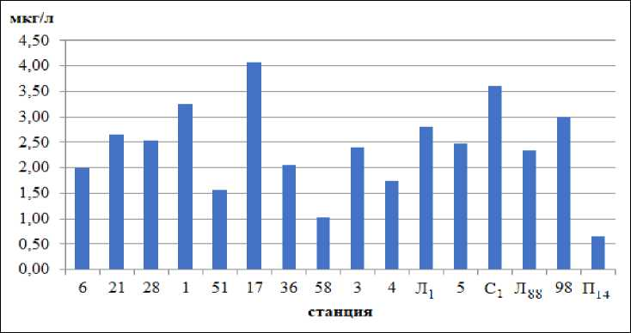

Рисунок 3.3.10. Содержание хлорофилла «а» в планктоне Ладожского озера в июле 2020 г.

Максимальные значения хлорофилла «а» в летний период (июль-август), как и в предыдущие периоды исследования, зарегистрированы в западном районе Ладожского озера на ст. 17 (4,07-4,52 мкг/л).

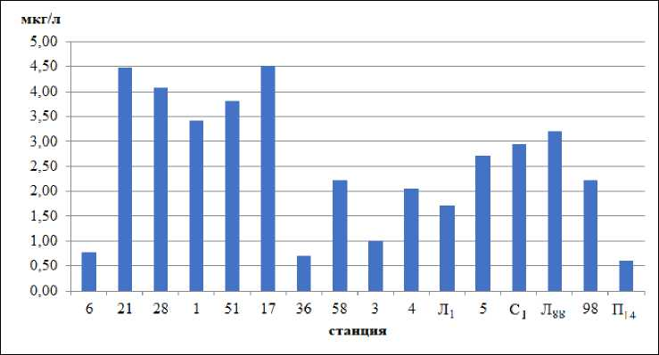

Рисунок 3.3.11 Содержание хлорофилла «а» в планктоне Ладожского озера в августе 2020 г.

На большей части акватории Ладожского озера содержание хлорофилла «а» варьировало от 1,00 до 3,82 мкг/л.

В среднем по озеру концентрация хлорофилла «а» в июле 2020 г. составила 2,39 мкг/л, а в августе 2020 г. 2,53 мкг/л.

За весь период наблюдений 2020 г. значение хлорофилла «а» было крайне низким и в среднем для Ладожского озера составило 2,46 мкг/л. Очевидно, это было обусловлено особенностями гидрометеорологического режима в текущем году.

Полученные данные свидетельствуют о том, что в период наблюдений по содержанию хлорофилла «а» Ладожское озеро по категории трофности относится к ультра-олиготрофному водоему.

Всего в планктоне Ладожского озера в 2020 г. было зарегистрировано 65 таксонов водорослей рангом ниже рода из 8 отделов: Cyanophyta - 12, Dinophyta - 4, Euglenophyta - 1, Cryptophyta - 5, Chrysophyta - 2, Xanthophyta - 1, Bacillariophyta - 23, Chlorophyta - 17. Наибольшее видовое богатство было отмечено для зеленых, сине-зеленых и диатомовых водорослей.

Среди обнаруженных водорослей 19 видов были отнесены к “повсеместно” встречающимся (F>50%) и являлись постоянной компонентой фитопланктона Ладожского озера в целом: из сине-зеленых - *Aphanizomenon flos-aquae, Dolichospermum spiroides, Planktothrix agardhii,* из динофитовых - *Ceratium hirundinella,* из криптофитовых - *Chroomonas acuta* и виды рода *Cryptomonas (C. rostrata, C. erosa* и *C. ovata)*; из желто­зеленых - *Tribonema affine*, из диатомовых - *Asterionella formosa*, *Aulacoseira islandica, Aulacoseira italica*. *Cyclotella spp., Nitzschia holsatica, Fragilaria ulna, Tabellaria fenestrata,* из зеленых *- Coenococcus planctonicus, Coelastrum astroideum, Dictyosphaerium pulchellum.*

Доминирующий комплекс фитопланктона на исследованных станциях представляли виды сине-зеленых, динофитовых, криптофитовых, диатомовых и желто­зеленых, зеленых водорослей.

В начале июля 2020 г. число видов на всех станциях было невысокое (от 7 до 13). Максимальное число видов было отмечено на ст. 3, 6, Л88, 17, 21, минимальное - на ст. П14 (северный район) и ст. 21 (Волховская губа). Среднее число видов было 11.

В июле уровень вегетации фитопланктона был очень низким, показатели обилия варьировали значительно, численность колебалась от 55,0 до 549,0 тыс. кл./л, составив в среднем 310,5 тыс. кл./л, биомасса - от 0,06 до 1,16 мг/л, среднее значение - 0,27 мг/л.

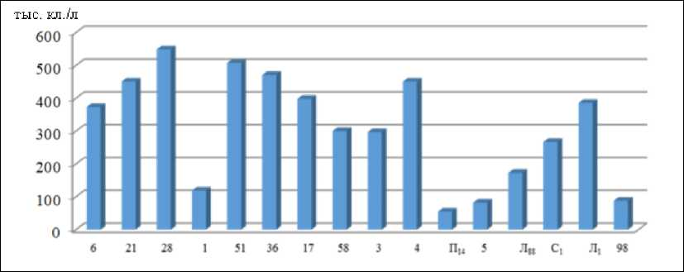

Рисунок 3.3.12. Средневзвешенная численность фитопланктона на акватории Ладожского озере в июле 2020 г.

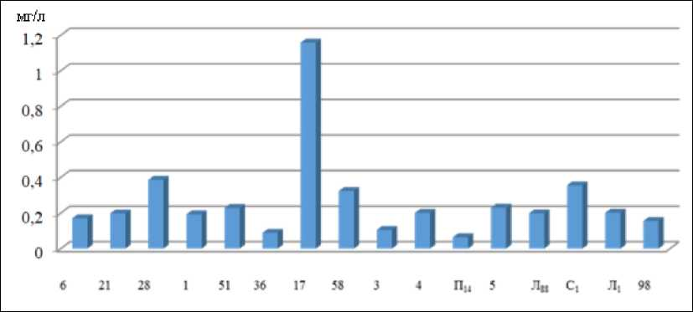

Рисунок 3.3.13. Средневзвешенная биомасса фитопланктона на акватории Ладожского озере в июле 2020 г.

Максимальные значения численности зарегистрированы на ст. 28, биомассы - на ст. 17, минимальные значения - на ст. П14. В среднем минимальные количественные значения фитопланктона отмечены в центральном районе озера.

В планктоне доминировали три группы водорослей: сине-зеленые (55% по численности), диатомовые (76% по биомассе) и желто-зеленые (14% по биомассе). На большинстве станций по численности доминировали сине-зеленые (27-89%), их роль была максимальной на ст. 36 (рисунок 11.5). На разных станциях в состав доминант входили виды *Aphanizomenon flos-aquae, Microcystis aeruginosa. Planktothrix agardhii, Planktolyngbya spp.* Основной вклад по биомассе вносили диатомовые (5-100%) и желто­зеленые (2-81%) водоросли.

Диатомеи встречались на всех станциях, а на ряде станций они входили в состав доминант. Максимальный вклад в создание общего органического вещества они вносили на ст. П14 (100%), минимальный - на ст. 51. На большинстве станций в разных сочетаниях доминировали виды *Asterionella formosa*, *Aulacoseira italica, Aulacoseira islandica, Tabellaria fenestrata* и виды рода *Cyclotella.*

Третьей группой были желто-зеленые водоросли. Максимальное значение они имели на ст. 51 (81% от общей биомассы). Единственным представителем из этой группы был вид *Tribonema affine.* Также на ряде станций (3, 6, 36) активно вегетировали зеленые водоросли (12-20% от общей биомассы).

Доминирование этих групп водорослей достаточно типично для раннелетнего планктона Ладожского озера.

В целом по акватории состав видов-доминант варьировал значительно, на разных станциях в планктоне активно вегетировали виды *Aphanizomenon flos-aquae*, *Microcystis aeruginosa. Planktothrix agardhii, Planktolyngbya spp., Asterionella formosa*, *Aulacoseira italica, Aulacoseira islandica, Tabellaria fenestrata* и виды рода *Cyclotella* и *Tribonema affine.*

Таким образом, в начале июля 2020 г. показатели обилия фитопланктона были низкими (среднее значение численности - 310,5 тыс. кл./л, биомассы - 0,27 мг/л). Максимальные средние показатели обилия были характерны для западного района (0,52 мг/л), минимальные - для центрального района (0,15 мг/л). В западном районе наибольший вклад в создание общего органического вещества вносили диатомовые водоросли (94%). Наибольшее значение желто-зеленые водоросли имели в Волховской губе.

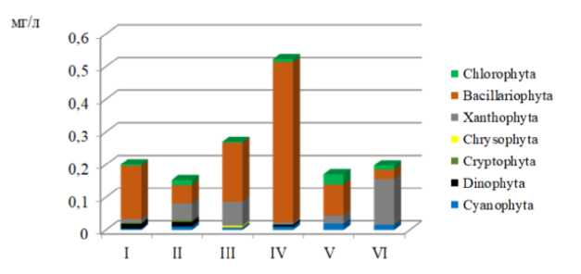

Районы: I - северный озерный; II - центральный; III - восточный; IV - западный; V - бухта Петрокрепость, VI - Волховская губа

Рисунок 3.3.14. - Средневзвешенная биомасса основных групп фитопланктона Ладожского озера по районам в июле 2020 г.

В июле 2020 г. по акватории Ладожского озера значения сапробности варьировали значительно (0,61 - 1,86). Минимальные значения были отмечены на ст. 5 (северный район), максимальные - на ст. 36 (западный район). При сравнении средних значений сапробности было показано, что различия между районами по этому параметру несущественны. Среднее значение сапробности для акватории Ладожского озера в июле 2020 г. составило 1,4.

В конце августа 2020 г. число видов на всех станциях было по-прежнему невысокое, но выше, чем в июле (от 9 до 18). Максимальное число видов было отмечено на ст. 21 (Волховская губа), минимальное - на ст. 58 (западный район). Среднее число видов было 14.

В конце августа уровень вегетации фитопланктона был невысоким, но выше, чем в июле. Показатели обилия варьировали значительно, численность варьировала от 153,0 до 1218,0 тыс. кл./л, среднее значение составило 610,0 тыс. кл./л, биомасса - от 0,25 до 1,96 мг/л, среднее значение - 0,72 мг/л. Максимальные значения численности были на ст. 21, биомассы - на ст. 17, минимальные значения - на ст. 98. В среднем самые низкие значения были отмечены в центральном районе.

В планктоне доминировали три группы водорослей: диатомовые (48% по численности и 79% по биомассе), сине-зеленые (36% по численности) и динофитовые (13% по биомассе) водоросли. На большинстве станций по численности доминировали диатомовые (11-95%) и сине-зеленые (2-76%) водоросли. Роль сине-зеленых водорослей была максимальной на ст. 36.

На разных станциях в состав доминант входили виды *Aphanizomenon flos-aquae, Aphanothece spp., Coelosphaerium kuetzingianum, Merismopedia tenuissima, Microcystis aeruginosa, Planktothrix agardhii, Planktolyngbya spp.* Основной вклад по биомассе вносили диатомовые (35-98%) водоросли. Наибольшее значение они играли на ст. 17, наименьшее - на ст. С1. На большинстве станций в разных сочетаниях доминировали виды *Asterionella formosa*, *Aulacoseira granulata, Aulacoseira italica, Aulacoseira islandica, Fragilaria crotonensis* и *Tabellaria fenestrata*.

Динофитовые водоросли активно вегетировали на станциях, расположенных в разных районах Ладожского озера (ст. 4, 6, 36, С1, 98), в основном, за счет типичного представителя летнего планктона в Ладожском озере - *Ceratium hirundinella.* Максимальное значение они имели на ст. 4 (55% от общей биомассы).

На ст. 51 активно вегетировали желто-зеленые водоросли, на их долю приходилось 53% от общей биомассы. На уровне видов превалировал вид *Tribonema affine.*

В августе, как и в июле, по акватории состав видов - доминант также сильно варьировал. На разных станциях в планктоне активно вегетировали виды: из сине-зеленых водорослей - *Aphanizomenon flos-aquae, Aphanothece spp., Coelosphaerium kuetzingianum, Merismopedia tenuissima, Microcystis aeruginosa, Planktothrix agardhii, Planktolyngbya spp.;* из диатомовых - *Asterionella formosa*, *Aulacoseira granulata, Aulacoseira italica, Aulacoseira islandica, Fragilaria crotonensis* и *Tabellaria fenestrata*; из динофитовых - *Ceratium hirundinella.*

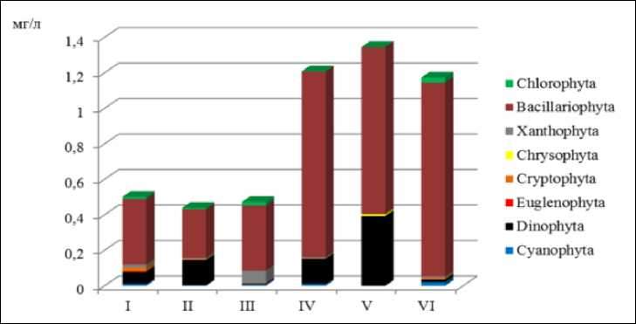

Районы: I - северный озерный; II - центральный; III - восточный; IV - западный;

V - бухта Петрокрепость, VI - Волховская губа

**Рисунок 3.3.15. Средневзвешенная биомасса основных групп фитопланктона**

**Ладожского озера по районам в августе 2020 г.**

Таким образом, в конце августа 2020 г. показатели обилия фитопланктона были невысокими (среднее значение численности было 610,0 тыс. кл./л, биомасса - 0,72 мг/л). По средним значениям максимальные показатели обилия были отмечены в бухте Петрокрепость (1,65 мг/л), минимальные - для центрального района (0,44 мг/л). Во всех районах доминировали диатомовые водоросли, наибольшее значение они имели в западном районе (87%). Доминирование этой группы обычно характерно для весеннего или осеннего периода, возможно, это было вызвано погодными условиями текущего года.

Как и в июле, в августе 2020 г. состав доминирующих видов в разных районах Ладожского озера значительно варьировал. В августе, в целом, по акватории Ладожского озера значения сапробности были выше, чем в июле и варьировали значительно (1,04­2,50). Минимальные значения были отмечены на ст. 1 (восточный район), максимальные - на ст. 6 (бухта Петрокрепость). В среднем районы по значениям сапробности различаются практически в два раза: минимальные значения были в Волховской губе (1,22), максимальные - в бухте Петрокрепость. Среднее значение сапробности для акватории Ладожского озера в августе 2020 г. составило 1,8.

По результатам двух съемок (июль и август) в 2020 г. среднее значение численности составило 460,3 тыс. кл./л, биомассы - 0,49 мг/л. Показатели обилия варьировали значительно (численность - от 55,0 до 1218,0 тыс. кл./л, биомасса - от 0,06 до 1,96 мг/л). Наибольший вклад в создание органического вещества вносили диатомовые водоросли, на их долю приходилось 87% от общей биомассы. Состав доминирующих видов в период исследования был довольно разнообразным, чаще всего встречались *Aphanizomenon flos-aquae, Asterionella formosa*, виды рода *Aulacoseira* и *Tabellaria fenestrata*.

Среднее значение сапробности в вегетационный сезон 2020 г. составило 1,6. Таким образом, воды Ладожского озера относятся к II классу качества (слабо загрязненные).

11.3 Мезозоопланктон

Особенности гидрологического режима отдельных районов Ладожского озера, а также различный уровень антропогенной нагрузки, которую они испытывают, предопределяют существенные различия в качественном составе и количественном развитии мезозоопланктона по акватории водоема.

В период наблюдений 2020 г. в планктоне Ладожского озера было зарегистрировано 56 видов и вариететов, в том числе: 13 веслоногих и 19 ветвистоусых ракообразных, 24 коловраток. Существенных изменений в видовом составе мезозоопланктона по сравнению с предшествующим периодом наблюдений не отмечено.

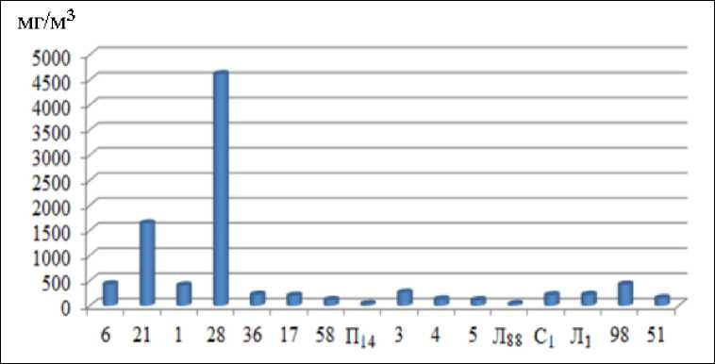

Рисунок 3.3.16. Средневзвешенная биомасса мезозоопланктона в Ладожском озере в июле 2020 г.

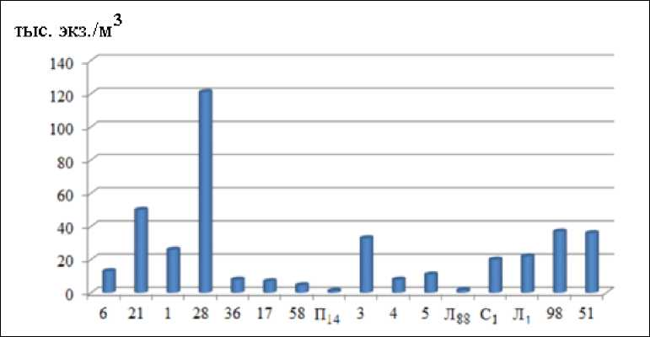

Рисунок 3.3.17. Средневзвешенная численность мезозоопланктона в Ладожском озере в июле 2020 г.

В июле 2020 г. распределение значений биомассы и численности мезозоопланктона по акватории Ладожского озера было крайне неравномерным. Значения средневзвешенной биомассы мезозоопланктона варьировали по станциям в довольно широких пределах: от 36,19 до 4615,27 мг/м3 при численности 1,2 - 120,9,9 тыс. экз./м3. При этом максимальные значения, как биомассы, так и численности мезозоопланктона были зарегистрированы в Свирской губе - ст. 28. Следует отметить, что столь высокая биомасса мезозоопланктона регистрировалась и раньше - в июле 2015 г. (4036,85 мг/м3).

Сравнительно высокая биомасса мезозоопланктона была отмечена также в Волховской губе (ст. 21) - 1644,36 мг/м3. Для остальной акватории Ладожского озера в целом были характерны сравнительно невысокие значения биомассы мезозоопланктона (36,19-428,59 мг/м3). При этом наименьшие значения средневзвешенной биомассы и численности мезозоопланктона были зафиксированы на наиболее глубоководных станциях - С1, П14 и Л88. На указанных станциях вертикальное распределение мезозоопланктона было крайне неоднородным. Основная часть мезозоопланктона была сосредоточена в верхнем 10-ти метровом слое воды, где складывались более благоприятные трофические условия и температурный режим. Так, на ст. С 1 биомасса мезозоопланктона в слое 0-10 м достигала сравнительно высоких значений 3135,82 мг/м3, в то время как в слое 11-60 м и 61-175 м биомасса была крайне невысока, соответственно - 80,41 и 16,48 мг/м3. В целом средневзвешенная биомасса мезозоопланктона на данной станции оказалась невысокой и составила всего 212,99 мг/м3. В поверхностном горизонте на ст. С1 отмечалось массовое развитие коловраток (*Asplanchna priodonta, Polyarthra dolichoptera, Keratella cochlearis, Kellicottia longispina Conochilus unicornis)* и ракообразных *(Mesocyclop oithonoides, Eudiaptomus gracilis, Bosmina longispina*). В глубоководных горизонтах в планктоне доминировали крупные веслоногие ракообразные, главным образом, *Limnocalanus macrurus*, на долю которого приходилось до 93% от общей биомассы мезозоопланктона.

В июле на ст. 1, 28, 3, Л88, С1 и 98 по биомассе в планктоне доминировали коловратки, составлявшие от 53 до 87% от общей биомассы зоопланктона (рисунок 11.15). При этом среди коловраток преобладала крупная хищная *Asplanchna priodonta,* на долю которой приходилось от 50 до 84% от общей биомассы мезозоопланктона. На остальной акватории Ладожского озера от 50 до 99% общей биомассы создавалось за счет ракообразных.

В среднем по акватории залива в июле 2020 г. средневзвешенная биомасса мезозоопланктона составила 576,38 мг/м3 и соответствовала таковой в июле 2015 г. (534,49 мг/м3).

В августе значения средневзвешенной биомассы мезозоопланктона варьировали по акватории Ладожского озера от 49,82 до 1633,08 мг/м3, численности - от 3,4 до 204,8 тыс. экз./м3. Как и в июле, максимальные значения средневзвешенной биомассы и численности мезозоопланктона были характерны для Свирской губы - ст. 28 (рису­нок 11.17). На указанной станции величина биомассы оказалась в 2,1 - 32,7 раза больше, численности - в 5,5-68 раз больше, чем на других участках Ладожского озера. Сравнительно низкие значения биомассы и численности мезозоопланктона были зарегистрированы в центральной части озера и на станциях северного района

В Свирской губе было зарегистрировано массовое развитие коловраток, доля которых в общей биомассе и численности мезозоопланктона достигала 80%. В центральной части озера и на станциях северного района от 53 до 93% общей биомассы мезозоопланктона создавалось за счет ракообразных. Однако по численности в планктоне на большей части акватории Ладожского озера преобладали коловратки.

В среднем по акватории залива в августе 2020 г. средневзвешенная биомасса мезозоопланктона составила 361,08 мг/м3, численность - 57,4 тыс. экз./м3. При этом величина средней биомассы зоопланктона оказалась выше таковой в августе 2019 г. в 1,6 раза, но в 3,4 раза ниже, чем в августе 2018 г.

В период наблюдений 2020 г., как и в предшествующие периоды наблюдений, в планктоне Ладожского озера были обнаружены науплии веслоногих ракообразных с патологией в виде опухолеподобных образований на теле. Известно, что появление опухолеподобных изменений у гидробионтов расценивается как биологический отклик экосистемы на загрязнение водной среды и донных отложений.

В июле указанная патология была зафиксирована на ст. 1 (горизонт 0-10 м), ст. 28, 17, 3 (горизонт 0-10 м), ст. 4 (горизонт 26-75 м), ст. 5, С1 (горизонты 0-10 и 61-175 м), ст. Л1, 98 и 51 (рисунок 11.21). Максимальная численность личинок с опухолеподобными образованиями была зарегистрирована на ст. 98 в слое 0-10 м, где доля личинок с указанной патологией составляла около 60%.

В августе личинки с патологией были зафиксированы исключительно на всех станциях наблюдения. Доля личинок с патологией составляла от 1 до 28% от общей численности науплий. Наиболее высокая доля личинок с указанной аномалией была зафиксирована на ст. 36.

В период наблюдений в мезозоопланктоне Ладожского озера преобладали виды- индикаторы олиго- и b-мезосапробных условий. В июле индексы сапробности организмов зоопланктона по станциям варьировали от 1,21 до 1,59

Выполненная оценка качества вод по индексам сапробности организмов зоопланктона (по Пантле и Букку в модификации Сладечека) свидетельствует о том, что в июле качество вод практически на всей акватории Ладожского озера соответствовало условно чистым водам, I класс качества. Исключение составляла лишь ст. 4, где в столбе воды 26-75 м качество вод соответствовало слабо загрязненной, II класс качества.

Таблица 3.3.10

Оценка качества вод Ладожского озера по индексам сапробности организмов зоопланктона

|  |  |  |  |
| --- | --- | --- | --- |
| Год | Класс качества воды | Степень загрязненности воды | Станции |
| 2014 | I | Условно чистая* | 6, 21, 20, 51, 58, 4, С1, Л1 |
| (август) | II | Слабо загрязненная | 28, 36, 17, П14, 3, 5, Л88, 98 |
| 2015 | I | Условно чистая | 5, 21, 51, 58, 98, С1, Л88 |
| (июль) | II | Слабо загрязненная | 1, 3, 4, 6, 17, 28, 36, Л1, П14 |
| 2017 | I | Условно чистая | 28, 58, П14, 3, 4, 5, Л88, С1, 51, 98, Л1 |
| (июль) | II | Слабо загрязненная | 6, 7 |
| 2018 (август) | I | Условно чистая | на всей акватории залива |
| 2019 (август) | I | Условно чистая | 1 (0-10), 4, 5, 6, 21, 28, 36, 51 (0-10 м), 58, 98 (0-10 м), Ль Л88 (11-193 м), Пм, С1 |

|  |  |  |  |
| --- | --- | --- | --- |
|  | II | Слабо загрязненная | 1 (11-21 м), 3, 17, 51 (11-24 м), 98 (11­  35 м), Л88 (0-10 м) |
| 2020 (июль) | I | Условно чистая | 1, 3, 4 (0-25 м), 5, 6, 17, 21, 28, 36, 51, 58, 98, Л1, Л88, П14, С1, |
| II | Слабо загрязненная | 4 (26-75 м) |
| 2020 (август) | I | Условно чистая | 1, 3, 6, 21, 17, 28, 98, 36 (0-10 м), Пм (71-126 м), С1 (0-10 м), Л1 (11-80 м) |
| II | Слабо загрязненная | 36 (11-21 м), 58, П14 (0-70 м), 4, 5, Л88, С1 (11­  60 м), Л1 (0-10 м), 51 |

Примечание: *- индекс сапробности по Пантле и Букку (в модификации Сладечека) для условно чистых вод - до 1,5; для слабо загрязненных вод - >1,5 до 2,5.

В августе индексы сапробности организмов мезозоопланктона по станциям варьировали от 1,39 до 2,07. Лишь на ст. 1, 3, 6, 21, 17, 28, 98, 36 (0-10 м), ст. П14 (71­126 м), ст. С1 (0-10 м), ст. Л1 (11-80 м) качество вод соответствовало условно чистым водам, I класс качества. На остальной акватории Ладожского озера, по сравнению с июлем, отмечалось ухудшение качества вод. На ст. 36 (горизонт 11-21 м), ст. 58, П14 (горизонт 0-70 м), ст. 4, 5, Л88, С1 (горизонт 11-60 м), ст. Л1 (горизонт 0-10 м) и ст. 51 качество вод соответствовало слабо загрязненной, II класс качества.

В составе макрозообентоса Ладожского озера в период наблюдений в 2020 г. обнаружено 23 вида донных беспозвоночных, которые относились к 5 систематическим группам. Наибольшее видовое разнообразие среди встреченных групп наблюдалось у малощетинковых червей - Oligochaeta (9 видов), комары-звонцы Chironomidae и ракообразные Crustacea были представлены по 5 видов, Mollusca (3 вида), поденки Ephemeroptera (1 вид).

В формировании сообществ макрозообентоса в Ладожском озере, как и в других водных объектах, важнейшим экологическим фактором является состав грунта.

Число видов варьировало от 1 до 13, на большинстве наблюдаемых станций этот показатель составлял 2-4 вида.

1.По доминирующему в биомассе виду [48] северную, западную и восточную части озера акватории занимает обширное сообщество неритического бокоплава, субэндемика Байкала Pallasea cancelloides (Gerstfeldt, 1858), на ст. П14, Л1, Л88, С1, 98, 51 и 58 это сообщество объединяет 15 видов беспозвоночных. Численность в акватории распространения сообщества варьировала от 280 до 7520 экз./м2, в среднем 2982 экз./м2. Биомасса сообщества варьировала в диапазоне 5,36-71,76 г/м2, в среднем составила 18,36 г/м2.

2.Второе по охвату акватории на ст. 3, 5, 6 и 17 занимает монодоминантное сообщество аборигенной тубифициды грунтоеда-глотателя Stylodrilus heringianus Claparede, 1862. Сообщество объединяет 16 видов донных беспозвоночных. В целом видовое разнообразие сообщества варьирует от 4 до 16 сопутствующих видов. Биомасса сообщества варьировала от 0,36 до 6,08 г/м2 (средняя составила 3,13 г/м2), численность - от 240 до 1960 экз./м2 (средняя - 995 экз./м2).

3.В южной части озера, находящейся в транзитной зоне на ст. 21 и 28, расположено монодоминантное сообщество комара-звонца седементатора Chironomus plumosus (Ьшпё 1758), сообщество объединяет 12 видов донных беспозвоночных. В целом видовое разнообразие сообщества варьирует от 1 до 10 сопутствующих видов. Биомасса сообщества варьировала от 0,96 до 1,64 г/м2 (средняя составила 1,172 г/м2), численность - от 120 до 960 экз./м2 (средняя составила 0,45 тыс. экз./м2).

Кроме 3 сообществ, занимающих большую часть акватории озера, выделены 3 локальных сообщества:

1.На ст. 36 лежит монодоминантное сообщество тубифициды грунтоеда-глотателя Spirosperma ferox Eisen, 1879, данное сообщество объединяет 4 вида беспозвоночных. Численность на всей акватории распространения сообщества варьировала от 240 до 880 экз./м2 (средняя составила 560 экз./м2). Биомасса сообщества варьировала в диапазоне 0,92-6,64 г/м2, в среднем составила 3,78 г/м2.

2.На ст. 1 — монодоминантное сообщество аборигенной тубифициды грунтоеда- глотателя Psammoryctides barbatus (Grube 1861). Сообщество объединяет 4 вида

донных беспозвоночных. В целом видовое разнообразие сообщества варьирует 1-3 сопутствующих видов. Биомасса сообщества варьировала от 0,08 до 2,00 г/м2 (средняя составила 1,04 г/м2), численность - от 40 до 1680 экз./м2 (средняя составила 860 экз./м2).

3.В центральной части озера на ст. 4 лежит монодоминантное локальное сообщество реликтового бокоплава Monoporeia affinis Lintrom, 1855. Сообщество объединяет 5 видов донных беспозвоночных. В целом видовое разнообразие сообщества варьирует от 2 до 4 сопутствующих видов. Биомасса сообщества варьировала от 1,36 до 4,40 г/м2 (средняя составила 2,88 г/м2), численность - от 600 до 1280 экз./м2 (средняя составила 940 экз./м2)

Таким образом, распределение сообществ макрозообентоса в Ладожском озере зависит от распределения грунта различных типов. Циркумконтинентальный тип его распределения обеспечивает в центральной части (на илистых грунтах) распространение сообщества пеллофильных детритофагов-глотателей, формирующих своеобразный «хирономидно-олигохетный ковер» с приблизительно однородной численностью и биомассой доминирующих видов. В прибрежной части, где распространены песчаные и гравийные грунты с наилком, формируются сообщества, видовой состав которых зависит от лимнофильной составляющей макрозообентоса впадающих в озеро водотоков (р. Сясь, Волхов, Свирь, Олонка). В то же время в прибрежных биоценозах формируются сообщества неритических бокоплавов - хищников-оппортунистов, не относящихся к сидентарному зообентосу, перемещающихся крупными скоплениями вдоль береговой линии за кормовыми объектами и определяющих континуальную неоднородность средней биомассы и численности гидробионтов.

В июле и августе 2020 г. видовой состав и соотношение основных таксономических групп имело существенные отличия, так в июле встречено 19 видов, принадлежащих к 5 систематическим группам Oligochaeta (7 видов), комары-звонцы Chironomidae и ракообразные Crustacea по 4 вида, Mollusca (3 вида), поденки Ephemeroptera (1 вид).

Число видов варьировало от 1 до 6 видов на большинстве наблюдаемых станций.

Сообщество неритического бокоплава, субэндемика Байкала Pallasea cancelloides (Gerstfeldt, 1858), лежащее на ст. П14, Л1, Л88, С1, 98, 51 и 58 было представлено 12 видами из 15, характерных для этого сообщества. Численность в акватории распространения сообщества в июле варьировала от 280 до 3760 экз./м2, в среднем составила 2080 экз./м2. Биомасса сообщества находилась в диапазоне 1,04-35,88 г/м2, в среднем составила 11,53 г/м2.

Сообщество аборигенной тубифициды грунтоеда-глотателя Stylodrilus heringianus Claparede, 1862, обнаруженное на ст. 3, 5, 6 и 17, было представлено 12 из 16 видов донных беспозвоночных. В целом видовое разнообразие сообщества варьирует от 2 до 5 сопутствующих видов. Биомасса сообщества варьировала от 0,36 до 4,24 г/м2 (средняя составила 2,81 г/м2), численность - от 320 до 1960 экз./м2 (средняя - 1150 экз./м2).

Сообщество комара-звонца седементатора Chironomus plumosus (Пппё 1758) лежащее в южной части озера на ст. 21 и 28, было представлено 9 видами из 12 видов донных беспозвоночных. В целом видовое разнообразие сообщества варьирует от 1 до 8 сопутствующих видов. Биомасса сообщества варьировала от 1,88 до 1,64 г/м2 (средняя составила 1,36 г/м2), численность - от 560 до 960 экз./м2 (средняя составила

0,76 тыс. экз./м2).

Сообщество тубифициды грунтоеда-глотателя Spirosperma ferox Eisen, 1879, лежащее на ст. 36 было представлено 3 видами из 4, характерных для этого сообщества. Численность и биомасса в августе составляли 440 экз./м2 и 3,32 г/м2 соответственно.

Сообщество тубифициды грунтоеда-глотателя Psammoryctides barbatus (Grube 1861), лежащее на ст. 1 представлено 3 видом из 4, характерных для этого сообщества. Численность и биомасса в июле составляли 840 экз./м2 и 1,08 г/м2 соответственно.

Сообщество реликтового бокоплава Monoporeia affinis Lintrom, 1855, лежащее на ст. 4 представлено всеми 6 видами, характерными для этого сообщества. Численность и биомасса в августе составляли 640 экз./м2 и 2,20 г/м2 соответственно.

Численность макрозообентоса в июле 2020 г. варьировала по станциям от 0,28 до 3,76 тыс. экз./м2, общая биомасса от 0,36 до 35,88 г/м2. Высокая численность

(3,76 тыс. экз. /м2) и максимальная биомасса (35,88 г/м2) была отмечена на ст. 51, за счет массового развития амфипод Monoporeia affinis Lintrom, 1855. Наименьшие показатели обилия макрозообентоса были отмечены на ст. П14

Олигохеты доминировали почти на всех станциях по численности и по биомассе, составляя от 35 до 95% соответственно. Исключения составляли ст. 3, 36, 51, 58 и 6, где по численности и по биомассе доминировали ракообразные от 65 до 75%.

Численность макрозообентоса в июле 2020 г. варьировала по станциям от 0,28 до 3,76 тыс. экз./м2, общая биомасса от 0,36 до 35,88 г/м2. Высокая численность

(3760 экз./м2) и максимальная биомасса (28,10 г/м2) была отмечена на ст. 51, за счет массового развития амфипод Monoporeia affinis Lintrom, 1855. Наименьшие показатели обилия макрозообентоса были отмечены на ст. 1.

Олигохеты доминировали почти на всех станциях по численности и по биомассе, составляя от 35 до 95% соответственно. Исключения составляли ст. 3, 36, 51, 58 и 6, где по численности и по биомассе доминировали ракообразные от 65 до 75%.

Максимальные средние значения количественных показателей зообентоса были зарегистрированы в восточном и северном районах.

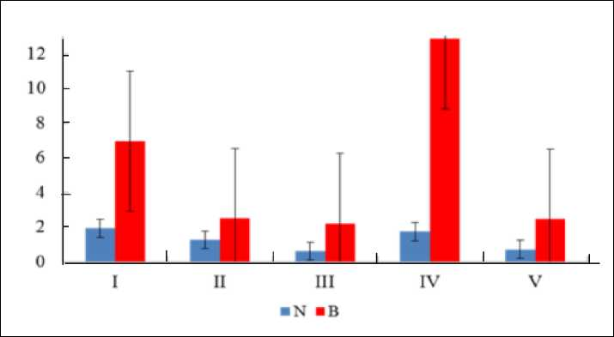

I - Северный район, II - Южный район, III - Западный район, IV - Восточный район,

V - Центральный район.

Рисунок 3.3.18. Средняя численность (N, тыс. экз./м2) и биомасса (B, г/м2) зообентоса Ладожского озера в июле 2020 году по районам

В августе 2020 г в составе зообентоса встречено 18 видов, принадлежащих к 4 систематическим группам Oligochaeta (7 видов), ракообразные Crustacea - 4 вида, комары- звонцы Chironomidae и Mollusca - по 3 вида, поденки Ephemeroptera (1 вид).

Сообщество неритического бокоплава, субэндемика Байкала *Pallasea cancelloides* (Gerstfeldt, 1858), лежащее на ст. П14, Л1, Л88, С1, 98, 51 и 58 было представлено 12 видами из 15, характерных для этого сообщества. Численность в акватории распространения сообщества варьировала от 560 до 4440 экз./м2, в среднем составляя 1811,4 экз./м2.

Биомасса сообщества находилась в диапазоне 1,24-38,08 г/м2, в среднем составила 13,48 г/м2.

Сообщество аборигенной тубифициды грунтоеда-глотателя *Stylodrilus heringianus* Claparede, 1862, лежащее на ст. 3, 5, 6 и 17 было представлено 9 из 16 видов донных беспозвоночных. В целом видовое разнообразие сообщества варьирует от 2 до 5 сопутствующих видов. Биомасса сообщества варьировала от 0,36 до 6,08 г/м2 (средняя составила 3,36 г/м2), численность - от 240 до 1560 экз./м2 (средняя -760 экз./м2).

Сообщество комара-звонца седементатора *Chironomus plumosus* (Ьтпё 1758) лежащее в южной части озера на ст. 21 и 28, было представлено 3 видами из 12 видов донных беспозвоночных. В целом видовое разнообразие сообщества варьирует от 1 до 10 сопутствующих видов. Биомасса сообщества варьировала от 0,96 до 1,00 г/м2 (средняя составила 0,98 г/м2), численность - от 120 до 160 экз./м2 (средняя составила 0,14 тыс. экз./м2).

Сообщество тубифициды грунтоеда-глотателя*[Spirosperma ferox](http://www.marinespecies.org/aphia.php?p=taxdetails&id=1038999)* [Eisen, 1879,](http://www.marinespecies.org/aphia.php?p=taxdetails&id=1038999) лежащее на ст. 36 было представлено 3 видами из 4, характерных для этого сообщества. Численность и биомасса в августе составляли 240 экз./м2 и 0,92 г/м2 соответственно.

Сообщество тубифициды грунтоеда-глотателя *Psammoryctides barbatus* (Grube 1861), лежащее на ст. 1 представлено 1 видом из 4, характерных для этого сообщества. Численность и биомасса в августе составляли 40 экз./м2 и 0,08 г/м2 соответственно.

Сообщество реликтового бокоплава *Monoporeia affinis* Lintrom, 1855, лежащее на ст. 4 представлено всеми 5 видами, характерными для этого сообщества. Численность и биомасса в августе составляли 600 экз./м2 и 1,36 г/м2 соответственно.

Численность макрозообентоса в августе 2020 г. варьировала по станциям от 0,04 до 4,44 тыс. экз./м2, общая биомасса от 0,08 до 38,08 г/м2. Высокая численность (4,44 тыс. экз./м2) и максимальная биомасса (38,08 г/м2) была отмечена на ст. 51, за счет массового развития амфипод *Monoporeia affinis* Lintrom, 1855. Наименьшие показатели обилия макрозообентоса были отмечены на ст. 1

Минимальные и максимальные средние значения количественных показателей зообентоса, как и в июле, были зарегистрированы в восточном и северном районах озера

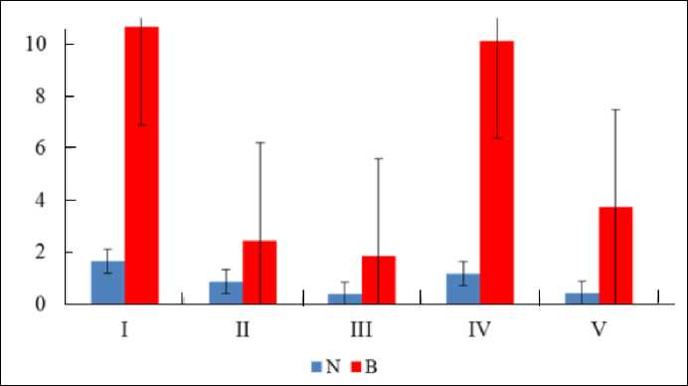

I - Северный район, II - Южный район, III - Западный район, IV - Восточный район,

V - Центральный район.

Рисунок 3.3.19. Средняя численность (N, тыс. экз./м2) и биомасса (B, г/м2) зообентоса Ладожского озера в августе 2020 году по районам.

Численность макрозообентоса за сезон 2020 г. варьировала по станциям от 0,32 до 3,56 тыс. экз./м2, общая биомасса от 0,02 до 28,1 г/м2. Высокая численность (3,52 тыс. экз./м2) и максимальная биомасса (28,10 г/м2), как и в предыдущие годы,отмечены на ст. 51, за счет массового развития амфипод *Monoporeia affinis* Lintrom, 1855. Наименьшие показатели обилия макрозообентоса были отмечены на ст. П14.

Максимальные средние значения количественных показателей зообентоса в 2020 г. были зарегистрированы в восточном районе и составили соответственно 3,52 тыс. экз./м2 и 28,10 г/м2 - на ст. 51.

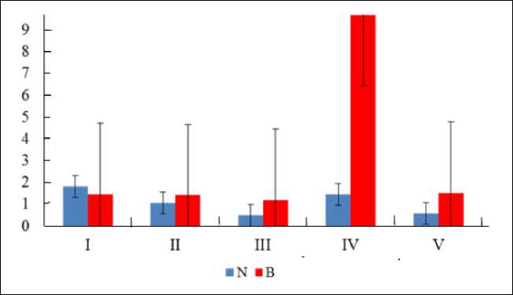

I - Северный район, II - Южный район, III - Западный район, IV - Восточный район,

V - Центральный район.

Рисунок 3.3.20. Средняя численность (N, тыс. экз./м2) и биомасса (B, г/м2) зообентоса Ладожского озера в 2020 году по районам

За период наблюдений в зообентосе Ладожского озера преобладали виды- индикаторы а- и 0-мезосапробных условий. Индексы сапробности организмов макрозообентоса по станциям варьировали от 0,82 до 3,25.

Выполненная оценка качества вод по индексам сапробности макрозообентоса свидетельствует о том, что в период наблюдений качество вод на различных участках Ладожского озера варьировалось от условно чистых до загрязненных вод.

Таблица 3.3.11

Оценка качества вод Ладожского озера по индексам сапробности организмов зообентса и биотическому индексу Вудивисса в 2020 г.

|  |  |  |  |  |  |
| --- | --- | --- | --- | --- | --- |
| Класс качества воды | Степень загрязненности воды | Индекс сапробности по Пантле и Букку (в модификации Сладечека) | Станции | Биотический индекс Вудивисса, балл | Станции |
| I | Условно чистая | до 1,5 | Л88, 4, 51 | 7-10 | 3 |
| II | Слабо загрязненная | > 1,5 до 2,5 | С1, Л1, 5, 6,  17, 36 | 5-6 | Л1 |
| III | Загрязненная | > 2,5 до 3,5 | Пи, 21, 58, 98 | 3-4 | С!, 4, 5, 6, 36, 51, 58, П14, Л88 |
| IV | Грязная | > 3,5 до 4,0 | 28 | 2 | 1,28, 98, 17, 21 |

Использование методики оценки класса качества воды по биотическом индексу Вудивисса выявило низкую показательность последнего для характеристики состояния экосистем открытой части Ладожского озера ввиду его низкой продукции.

Экосистему озеро можно охарактеризовать как находящуюся в экологическом благополучии.

Биотестирование вод Ладожского озера осуществлялось с использованием тест- объекта Paramecium caudatum Ehrenberg в трех повторностях, из которых впоследствии рассчитывалось среднее значение.

Определение степени токсичности проб воды с использованием хемотаксической реакции инфузории-туфельки (*Paramecium caudatum* Ehrenberg) показало, что для акватории Ладожского озера в июле и августе 2020 г. была характерна I группа токсичности (допустимая степень токсичности, 0,00 < Т < 0,40 при р=0,95).

3.3.7 Оценка изменения состояния Ладожского озера по гидробиологическим показателям за период с 2008 по 2020 годы

На протяжении периода исследований с 2008 по 2020 гг. гидробиологические показатели претерпевали изменения видового состава, качественных и количественных показателей. Эти изменения, в первую очередь, определяются особенностями гидрохимического и гидрологического режима Ладожского озера.

**Хлорофилл «а»**

В летний период 2008-2020 гг. значения концентрация хлорофилла «а» в планктоне Ладожского озера варьировали в широких пределах. Максимальное средние значение хлорофилла «а» зарегистрировано в 2010 г. (7,4 мкг/л). Это обусловлено аномально жарким летом 2010 г., при повышенных температурах воды концентрации хлорофилла «а» возрастают. В период с 2012-2017 гг. наблюдается снижение содержания хлорофилла «а». В летний период 2017 г. концентрации хлорофилла «а» достигли минимальных значений за период исследования 2012-2020 гг. В 2018-2019 гг. значения концентрации хлорофилла «а» значительно повысились по сравнению с 2017 г., что связанно с повышением температурного режима в водоеме в этот период. Концентрация хлорофилла «а» текущего года более чем в 2 раза ниже значений 2019 г., но находятся на уровне значений концентрации указанных величин 2012-2013 гг.

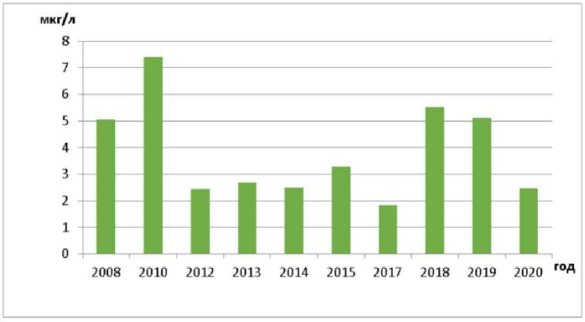

Рисунок 3.3.21. Межгодовая динамика содержания хлорофилла «а» в Ладожском озере в летний период 2008-2020 гг.

Значения концентрации хлорофилла «а» свидетельствуют о том, что в летний период наблюдений, по всей исследованной акватории Ладожского озера начиная с 2008 по 2020 гг., складывались ультра олиготрофные условия. Исключение составляет 2010 г. - олиготрофные условия.

Значения концентрации хлорофилла «а» в осенний период свидетельствуют о том, что в период наблюдений, по исследованной акватории Ладожского озера, складывались ультра олиготрофные условия. В связи с поздними сроками отбора проб в 2017 г. при пониженных температурах воды зарегистрированы минимальные концентрация хлорофилла «а» за весь период наблюдений в осенний период.

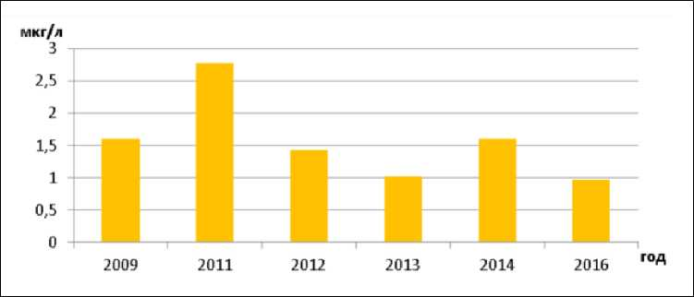

Рисунок 3.3.22. Межгодовая динамика содержания хлорофилла «а» в Ладожском озере в осенний период

Фитопланктон.

В летний период 2008 - 2020 гг. среднее значение биомасса фитопланктона по акватории Ладожского озера было 1,84 мг/л. Максимальная биомасса отмечалась в 2013 г., минимальная - в 2020 г.

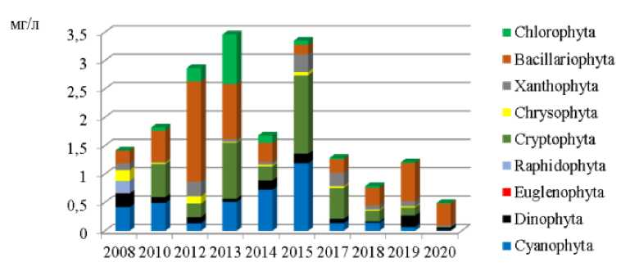

Рисунок 3.3.23. Средневзвешенная биомасса фитопланктона по акватории Ладожского озере в июле - августе 2008 гг., 2010 г., 2012 -2015 гг., 2017-2020 гг.

Для структуры фитопланктона характерна значительная межгодовая динамика. В разные годы роль сине-зеленых водорослей в сообществе значительно менялась. Многие представители этой группы часто относятся к индикаторам эвтрофирования водоемов или загрязнения, поэтому необходимо отслеживать уровень вегетации этой группы с особенным вниманием. В последние годы явно прослеживается тренд на снижение в планктоне роли сине-зеленых водорослей. Их доля была максимальной в общей структуре биомассы в 2014 г. (43%), минимальной - в 2020 г. (2%). В предыдущие годы чаще всего в планктоне доминировали три группы: сине-зеленые, криптофитовые и диатомовые водоросли. В этом году наибольшее значение по биомассе в структуре фитопланктона Ладожского озера имели диатомеи (78%) и динофитовые (11%) водоросли. Обращает на себя внимание снижение доли криптофитовых водорослей, которые играли значительную роль в предыдущие годы исследования. Также в этом году состав доминирующих видов варьировал значительно по акватории. По-видимому, отличия 2020 г. в первую очередь связаны с гидрометеорологическими условиями текущего года.

В осенний период среднее значение биомассы фитопланктона в Ладожском озере было 1,66 мг/л. Максимальная биомасса отмечалась в 2011 г., минимальная - в 2016 г. В этот период в планктоне доминировали диатомовые водоросли, в разные годы на их долюприходилось от 50% (2012 г.) до 84% (2011 г.). Роль сине-зеленых в планктоне в этот период незначительна (от 6 до 23%). Наибольшее значение они имели в 2012 г.

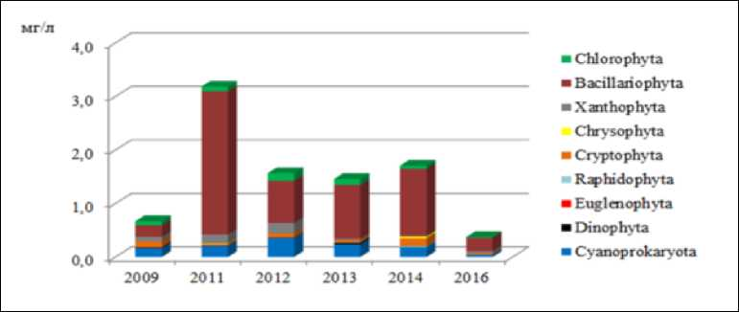

Рисунок 3.3.24. Межгодовая динамика биомассы основных групп фитопланктона в Ладожском озере в осенний период 2009, 2011-2014 и 2016 гг.

Значительных структурных перестроек в фитопланктонном сообществе исследованной акватории не выявлено, отмеченные отличия вызваны межгодовой и сезонной вариабельностью структуры фитопланктона и (или) погодными условиями в период отбора проб.

Мезозоопланктон

В среднем по акватории залива в летний период 2020 г. средневзвешенная биомасса зоопланктона составила 361,08 мг/м3, численность - 57,4 тыс. экз./м3. При этом величина средней биомассы зоопланктона оказалась выше таковой летнего периода 2019 г. в 1,6 раза, но в 3,4 раза ниже, чем в тот же период 2018 г.

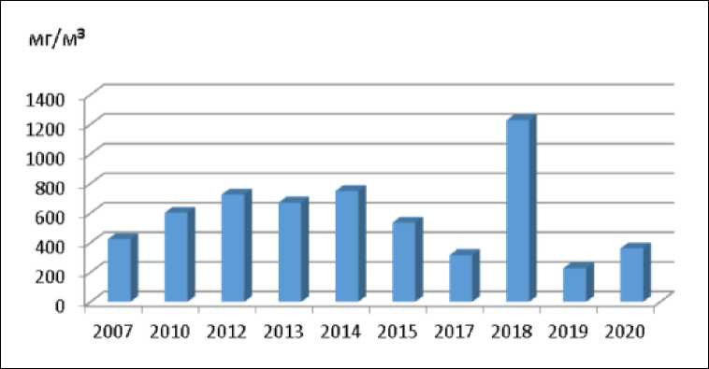

Рисунок 3.3.25. Межгодовая динамика средневзвешенной биомассы мезозоопланктона в Ладожском озере в летний период 2007, 2010, 2012-2015, 2017-2020 гг.

Сравнение полученных данных с таковыми за предыдущий период наблюдений показало, что в летний период 2020 г. уровень развития зоопланктона в Ладожском озере оказался сравнительно невысоким на фоне межгодовой динамики, что может быть обусловлено особенностями гидрометеорологического режима в текущем году.

В осенний период величины биомассы мезозоопланктона в Ладожском озере крайне невелики.

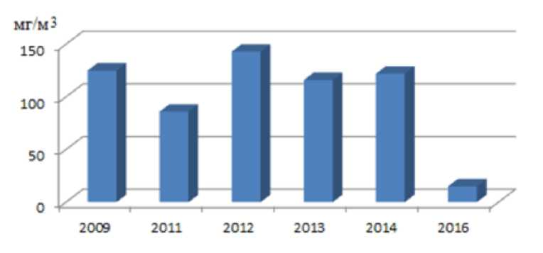

Рисунок 3.3.26. Межгодовая динамика средневзвешенной биомассы мезозоопланктона в Ладожском озере в осенний период 2009, 2011-2014 и 2016 гг.

Макрозообентос

На протяжении периода исследований с 2008 по 2020 гг. границы выделенных сообществ макрозообентоса не претерпели значительных изменений. Распределение качественного и количественного состава макрозообентоса зависит от распределения типов грунта - от псаммофилов в прибрежной части до пеллофильных сообществ в глубоководной. Как и в большинстве других крупных водных объектов эстуарного и транзитного типов, Ладожское озеро является водоемом-накопителем терригенного органического вещества, образующего значительные скопления в гидродинамически инертной центральной части, что определяет циркумконтинентальный тип осадконакопления. Его субарктическое положение определяет низкие значения первичной продукции, а, следовательно, незначительное отложение автохтонной органики.

Видовое разнообразие варьировало от 15 в 2015 г. до 25 вида в 2018 г. Увеличение качественного состава не связано с изменением экологического состояния наблюдаемого водного объекта. Вероятно, увеличение перечня видов макрозообентоса вызвано использованием в последние годы специализированных методик для определения отдельных групп организмов. Так, в 2007-2015 гг. малощетинковые черви определяли только до группы видов, в 2016-2020 гг. использовали современную технику микроскопирования, эта группа была расширена. По той же причине увеличилось число видов среди хирономид с 3 до 8 видов, а также бокоплавов от 2 — широко распространенных и легко узнаваемых видов до 4, включающих виды интродуцированные в 1965 г из р. Ангара в рамках рыбохозяйственных работ по улучшению кормовой базы ценных промысловых видов рыб. Таким образом, обобщенный список видов за предыдущие годы исследований расширяется до 27 видов, что вполне сравнимо с полученными в последние годы данными по видовому составу открытой части Ладожского озера. О динамике количественных показателей макрозообентоса водного объекта можно судить по изменениям средних значений в целом по водному объекту.

На рисунке показано постепенное снижение общей численности и биомассы зообентоса в период с 2008 по 2010 гг., что очевидно связано с приостановкой деятельности целлюлозно-бумажного завода и деревообрабатывающих предприятий, сбрасывавших неочищенные сточные воды с высоким содержанием органического вещества в Ладожское озеро, а так же явлениями самоочищения Ладожского озера, усилившимися в последние десятилетия.

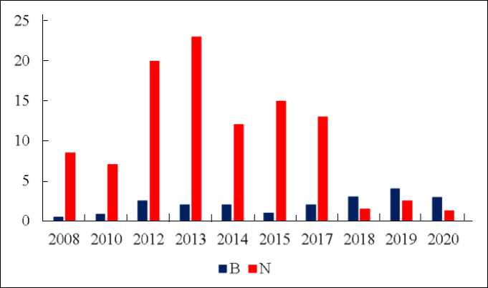

Рисунок 3.3.27. Средние показатели численности (тыс. экз./м2) и биомассы (г/м2) макрозообентоса Ладожском озере в летний период 2008, 2010, 2012-2015 и 2017-2020 гг.

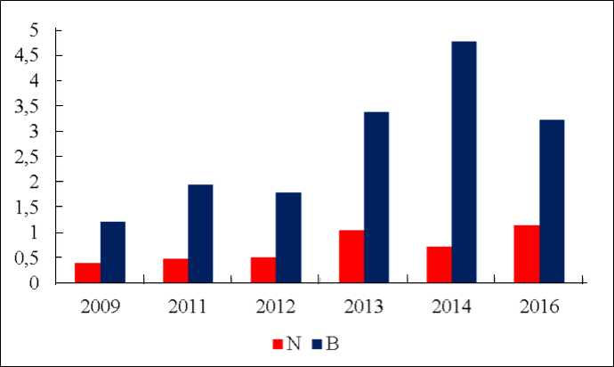

Рисунок 3.3.28. Средние показатели численности (тыс. экз./м2) и биомассы (г/м2) макрозообентоса в Ладожском озере в осенние месяцы 2009, 2011-2014 и 2016 гг.

Низкие значения собственной первичной продукции и уменьшение антропогенного стока стали причиной снижения уровня трофности вод Ладожского озера. Как известно [49-52], что численность и биомасса макрозообентоса тем выше, чем выше содержание поступающего органического вещества в водный объект. Дальнейшие флуктуации средних биомасс, как описывалось ранее, связаны с нерегулярным присутствием в пробах крупных представителей амфипод, а так же вылетом имаго хирономид в раннеосенний период.

Средняя численность в летний период 2020 г. варьировала от 0,04 до 8,36 тыс. экз./м2 (средняя численность составлял 1,25±0,55 тыс. экз./м2), биомасса варьировала от 0,08 до 32,60 г/м2 (средняя биомасса 2,95±5,61 г/м2). Максимальная средняя биомасса за период исследований зарегистрирована в 2019 г. и составляла 4,87 г/м2, максимальная численность в 2013 г. - 23,38 тыс. экз. /м2.

Средняя численность и биомасса макрозообентоса в многолетней ретроспективе в осенний период постепенно возрастают.

В целом качественный и количественный состав сообществ макрозообентоса Ладожского озера остается инвариантным, испытывая незначительные флуктуации в пределах среднемноголетних значений.

**Биотестирование воды**

Биотестирования воды с использованием в качестве тест - объекта *Paramecium caudatum* Ehrenberg показало, что в летне - осенний период 2008 - 2020 гг. для акватории Ладожского озера была характерна допустимая степень токсичности (I группа токсичности) (62 - 100%). Доля проб с умеренной и не токсичной степенью варьировала от 6 до 25 %.

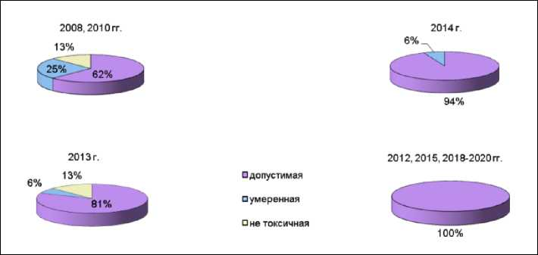

Рисунок 3.3.29. Относительное соотношение проб воды с различной степенью токсичности в Ладожском озере в летний период 2008, 2010, 2012-2015, 2018 - 2020 гг.

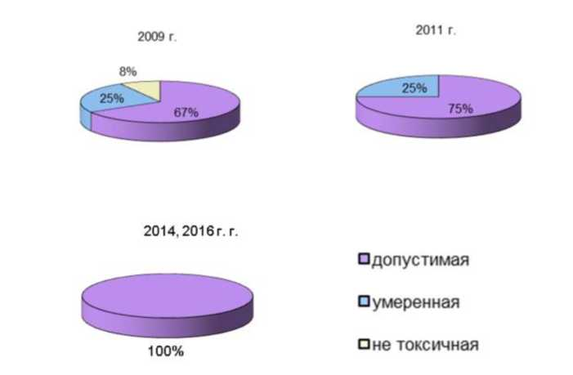

Рисунок 3.3.30. Относительное соотношение проб воды с различной степенью токсичности в Ладожском озере в осенний период 2009, 2011, 2014, 2016 гг.

Биотестирование проб воды, в августе 2017 г. в Ладожском озере проводили с использованием тест-объекта *Daphnia magna* Straus.

В результате исследования выявлено, что все пробы не оказывали острого токсического действия на тест-объект. Токсикологические исследования воды с 2008 по 2020 гг. в Ладожском озере осуществлялись с использованием различных методик на разных тест-объектах. При сравнении полученных результатов биотестирования состояние Ладожского озера можно оценить как «удовлетворительное».

3.4 Финский залив

Натурные гидролого-гидрохимические и гидробиологические съемки по специальной сети 15 станций в восточной части Финского залива осуществлялись в летний период с 16 по 18 июля и с 03 по 05 сентября 2020 г. Основные объекты наблюдений в восточной части Финского залива - мелководный район (к западу и северу от о. Котлин), глубоководный район, Копорская и Лужская губы.

Таблица 3.4.1.

Сведения о гидролого-гидрохимических станциях в восточной части Финского залива

|  |  |  |  |  |  |
| --- | --- | --- | --- | --- | --- |
| Район расположения | № станций | Координаты станций | | Глубина, м | Горизонты измерения температуры воды, м |
| Ф с. ш. | X в. д. |
| Мелководный район восточной части Финского залива, Ш кат. | 26 | 59°58,6' | 29°37,0' | 7 | 0, дно |
| 24 | 60°01,7' | 29°25,4' | 21 | 0, 5, 10, дно |
| 21 | 60°05,5' | 29°43,7' | 14 | 0, 5, 10, дно |
| 19 | 60°06,9' | 29°52,4' | 10 | 0, 5, дно |
| 20 | 60°08,7' | 29°42,0' | 12 | 0, 6, дно |
| 22 | 60°09,1' | 29°26,1' | 20 | 0, 5, 10, дно |
| Глубоководный район восточной части Финского залива, Ш кат. | 1 | 60°04,0' | 29°08,0' | 29 | 0, 5, 10, 20, дно |
| 2 | 60°05,0' | 28°43,0' | 37 | 0, 5, 10, 20, 30, дно |
| А | 60°26,3' | 28°16,7' | 30 | 0, 5, 10, 20, дно |
| 4 | 60°07,0' | 27°23,0' | 62 | 0, 5, 10, 20, 30, 40, 50, дно |
| 3 | 60°07,0' | 28°04,0' | 51 | 0, 5, 10, 20, 30, 40, дно |
| Лужская губа Ш кат. | 18л | 59°42,1' | 28°18,6' | 10 | 0, 5, дно |
| 6л | 59°49,8 | 28°26,0' | 29 | 0, 5, 10, 20, дно |
| Копорская губа Ш кат. | 6к | 59°51,5' | 28°41,5' | 26 | 0, 5, 10, 20, дно |
| 3к | 59°52,0' | 28°56,0' | 13 | 0, 6, дно |

Таблица 3.4.2

Станции в восточной части Финского залива для отбора проб . донных отложений

|  |  |  |  |  |
| --- | --- | --- | --- | --- |
| йон расположения | № станций | Координаты станций | | Глубина, м |
| Ф с. ш. | X в. д. |
| Мелководный район восточной части Финского залива, Ш кат. | 26 | 59°58,6' | 29°37,0' | 7 |
| 19 | 60°06,9' | 29°52,4' | 10 |
| 20 | 60°08,7' | 29°42,0' | 12 |
| Глубоководный район восточной части Финского залива, Ш кат. | 1 | 60°04,0' | 29°08,0' | 29 |
| А | 60°26,3' | 28°16,7' | 30 |
| Лужская губа Ш кат | 6л | 59°49,8 | 28°26,0' | 29 |
| Копорская губа Ш кат. | 6к | 59°51,5' | 28°41,5' | 26 |
| 3к | 59°52,0' | 28°56,0' | 13 |

Таблица 3.4.3.

Горизонты отбора проб мезозоопланктона в восточной части Финского залива

|  |  |  |
| --- | --- | --- |
| № станций | Глубина, м | Горизонты отбора проб мезозоопланктона, м |
| 26 | 7 | 0-6 |
| 24 | 20 | 0-10, 11-19 |
| 21 | 14 | 0-13 |
| 19 | 10 | 0-9 |
| 20 | 12 | 0-11 |
| 22 | 20 | 0-18 |
| 1 | 29 | 0-10, 11-28 |
| 2 | 37 | 0-10, 11-25, 26-36 |
| А | 30 | 0-10, 11-29 |
| 4 | 62 | 0-10, 11-25, 26-61 |
| 3 | 51 | 0-10, 11-25, 26-50 |

|  |  |  |
| --- | --- | --- |
| 18л | 10 | 0-8 |
| 6л | 29 | 0-10, 11-28 |
| 6к | 26 | 0-10, 11-25 |
| 3к | 13 | 0-12 |

Качество воды определялось по следующим гидрохимическим показателям: соленость, содержание растворенного кислорода, % насыщения кислорода, водородный показатель рН, щелочность, минеральный фосфор, общий фосфор, ионы аммония, нитраты, нитриты, общий азот.

Загрязненность вод определялась по следующим загрязняющим веществам:

1. тяжелые металлы - свинец, медь, кадмий, марганец, цинк, общий хром, ртуть, железо;
2. органические загрязняющие вещества - нефтяные углеводороды, СПАВ, фенол;
3. пестициды - ДДТ, ДДД, ДДЭ, альфа-ГХЦГ, гамма-ГХЦГ;
4. микропластик.

Качество воды и донных отложений определялось по следующим гидробиологическим показателям: концентрации хлорофилла-а, качественное и количественное развитие фитопланктона, мезозоопланктона и макрозообентоса, микропластик. Кроме того, осуществлялось биотестирование воды и грунта с использованием в качестве тест-объекта дафний (Daphnia magna Straus).

1. 4.1 Оценка качества вод восточной части Финского залива по гидрохимическим показателям

В период проведения гидрохимических съемок в июле и сентябре 2020 г. в восточной части Финского залива случаев экстремально высокого загрязнения (ЭВЗ) морских вод зафиксировано не было. Были зарегистрированы два случая высокого загрязнения вод (ВЗ). В июле на ст. 22 в придонном горизонте наблюдалось повышенное содержание марганца, его концентрация составила 490 мкг/дм3. В сентябре на ст. 20 в придонном горизонте содержание растворенного кислорода снизилось до 2,49 мг/дм3. Концентрации загрязняющих веществ, превышающие допустимые нормы, были зафиксированы для соединений металлов (медь, кадмий, марганец и железо общее). На ряде станций в придонных и серединных слоях всех четырех районов были зафиксированы случаи снижения содержания растворенного кислорода ниже нормативного уровня.

3.4.1.1 Мелководный район восточной части Финского залива

В поверхностном слое соленость вод изменялась в диапазоне от 0,36 до 0,93%о, в придонном слое - от 0,84 до 3,75%о (максимум - ст. 24) по результатам июльской съемки. В сентябре соленость вод в поверхностном слое составила 0,61 - 0,97%о, в придонном слое - 1,07 до 3,98% (максимум - ст. 22). Распреснение всей водной толщи наблюдалось на ст. 19 и 26, что отражает наибольшее влияние стока из Невской.

В ходе проведения гидрохимических съемок в июле и сентябре 2020 г. было зафиксировано семь случаев нарушения норматива (6 мг/дм3) по содержанию растворенного кислорода. В июле содержание кислорода абсолютного было ниже нормативного уровня в одной пробе воды, отобранной в придонном горизонте ст. 22 - 5,40 мг/дм3. В сентябре содержание данного показателя качества вод было ниже норматива во всех пробах, отобранных в придонных горизонтах всех станций района, за исключением пробы, отобранной на ст. 26, где величина растворенного кислорода составила 8,73 мг/дм3, что выше нормы. В сентябре на ст. 20, в придонном горизонте содержание растворенного кислорода снизилось до 2,49 мг/дм3, что квалифицируется как высокое загрязнение вод (ВЗ). Диапазон значений в придонном слое района находился в пределах от 5,40 до 9,38 мг/дм3 в июле и от 2,49 до 8,72 мг/дм3 в сентябре. В поверхност-ном горизонте значения изменялись от 9,17 до 10,14 мг/дм3 в июле и от 9,08 до 10,42 мг/дм3 в сентябре.

Содержание кислорода относительного не соответствовало нормативу (70%) в трех пробах, отобранных ходе проведения июльской съемки и в семи пробах, отобранных в сентябре. Все пробы с низким содержанием относительного кислорода были отобраны в придонных и серединных слоях. Диапазон содержания кислорода относительного изменялся в пределах 79,0 - 108,7% (поверхность) и 49,0 - 99,0% (дно) в июле и 92,1 - 108,6% (поверхность) и 24,0 - 87,2% (дно) в сентябре. Перенасыщения вод кислородом (более 100%) в июле 2020 г. было зафиксировано в четырех пробах, в сентябре - в двух пробах.

Во всех пробах, отобранных в мелководном районе восточной части Финского залива в период проведения съемки, величина водородного показателя оставалась в пределах допустимой нормы (6,5<рН< 8,5). В целом, в слое поверхность-дно диапазон значений рН в районе находился в пределах от 7,34 до 7,98 в июле и 7,23 - 8,18 в сентябре.

Во всех пробах воды, отобранных в мелководном районе восточной части Финского залива в июле и сентябре 2020 г. содержание фосфора фосфатного не превышало уровень ПДК (ПДК = 200 мкг/дм3). Содержание ингредиента в июле в поверхностном горизонте на всех станциях района было ниже предела обнаружения методики, за исключением пробы отобранной на ст. 19 - 8,6 мкг/дм3, в придонном слое диапазон значимых концентраций находился в пределах от 13 до 48 мкг/дм3. В сентябре содержание фосфатов по фосфору в водах района было несколько выше: в поверхностном слое диапазон концентраций составил 9,2 - 48 мкг/дм3, в придонном горизонте - 15 - 60 мкг/дм3.

Содержание общего фосфора не нормируется. Во всех пробах, отобранных в районе в июле и сентябре 2020 г. концентрации ингредиента были выше минимально определяемой величины (5,0 мкг/дм3). Максимальные концентрации фосфора общего были зафиксированы в сентябре на ст.20: в поверхностном горизонте - 71 мкг/дм3, в придонном горизонте - 74 мкг/дм3.

Во всех пробах, отобранных в мелководном районе в июле и сентябре 2020 г. содержание ингредиента было ниже уровня ПДК (20 мкг/дм3).

Максимальное значение азота нитритного в июле на поверхности было зафиксировано на ст. 19 (11 мкг/дм3), минимальное - на ст. 22 (3,8 мкг/дм3), в придонном горизонте наибольшая концентрация вещества была зафиксирована на ст. 22 (14 мкг/дм3), наименьшая - на ст. 21 - 4,3 мкг/дм3. В сентябре максимум в поверхностном слое составил 12 мкг/дм3 и был зафиксирован на ст. 20 , минимум (6,9 мкг/дм3) на ст. 22, в придонном слое максимальное значение (16 мкг/дм3) наблюдалось на ст. 22 ,

минимальное (2,0 мкг/дм3) на ст. 24.

Во всех пробах содержание азота нитратного было меньше ПДК (ПДК = 9000 мкг/дм3). В июле диапазон концентраций в поверхностном горизонте составил 15 - 139 мкг/дм3, у дна концентрации азота нитратного менялись в диапазоне 24 - 115 мкг/дм3. В сентябре диапазон концентраций в поверхностном горизонте составил 67 - 177 мкг/дм3, у дна концентрации азота нитратного менялись в диапазоне 179 - 304 мкг/дм3.

Содержание аммонийного азота во всех пробах было ниже ПДК (ПДК = 400 мкг/дм3). В июле в поверхностном горизонте района содержание данного ингредиента изменялось в пределах от минимально определяемой величины (<20 мкг/дм3) до 20 мкг/дм3, в придонном горизонте до 185 мкг/дм3, максимум был зафиксирован на ст. 22, в придонном горизонте. В сентябре концентрации азота аммонийного в поверхностном слое составили - <20 - 27 мкг/дм3, в придонном слое - <20 - 170 мкг/дм3.

Концентрация азота общего не нормирована. В июле в поверхностном горизонте концентрации показателя изменялись в пределах от 472 до 689 мкг/дм3, у дна от 413 до 680 мкг/дм3. Максимальная концентрация зарегистрирована в поверхностном слое ст. 26.

В сентябре в поверхностном горизонте содержание азота составило 541 - 1369 мкг/дм3, у дна 541 - 824 мкг/дм3. Максимальная концентрация зарегистрирована в поверхностном слое ст. 20.

Общий азот - показатель суммарного содержания азота минеральных соединений (азотов нитритного, нитратного и аммонийного) и органического азота, доминирующего в составе вод мелководного района. Концентрации органического азота рассчитывались по разности между данными по общему азоту и суммой нитратного, аммонийного и нитритного азотов.

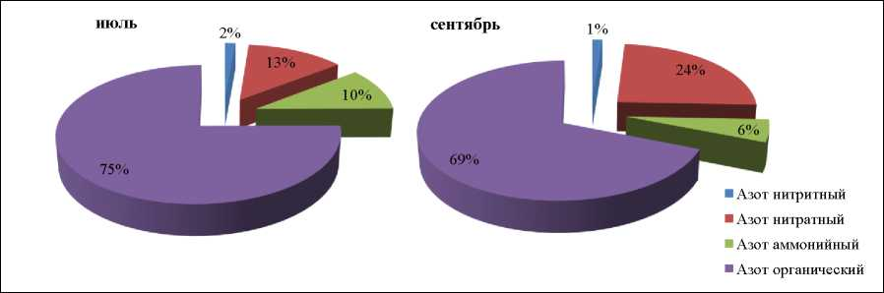

Рисунок 3.4.1. Содержание азота органического в составе азота общего в мелководном районе восточной части Финского залива, июль и сентябрь 2020 г.

3.4.1.2 Глубоководный район восточной части Финского залива

В июле в глубоководном районе в поверхностном горизонте диапазон значений солености составил 0,25 - 3,66%, в придонном горизонте - 4,02 - 6,25%. В сентябре - 0,90 - 3,86% на поверхности и 4,12 - 6,92 % на дне. Для обоих горизонтов максимальные значения были зафиксированы на ст. 4. С увеличением глубины значение солености возрастало, что объясняется притоком солоноватых вод из центральной части залива.

Кислородный режим вод глубоководного района восточной части Финского залива в целом был удовлетворительным. На всех станциях района в поверхностном горизонте в июле и сентябре значения кислорода абсолютного не выходили за пределы норматива (норматив - 6 мг/дм3). По результатам двух съемок было зафиксировано три случая снижения содержания растворенного кислорода ниже нормативной величины. Все случаи были зафиксированы в сентябре: ст.1 (придонный горизонт) - 5,18 мг/дм3, ст. 4 (горизонт 50 м) - 4,87 мг/дм3 и ст. 4 (придонный горизонт) - 3,02 мг/дм3.

Значения относительного содержания растворенного кислорода на поверхности для всех станций района и в июле и в сентябре соответствовали нормативу (70%) и изменялись: в июле от 104,4 до 115,0%, в сентябре от 92,9 до 99,7% (рисунок 6.15). В придонном горизонте все значения были ниже допустимого значения также по результатам двух съемок: диапазон находился в пределах от 50,3% (ст. 4) до 69,6% (ст. 1) в июле и от 24,3% (ст. 4) до 55,2% (ст. 2) в сентябре. Более низкое содержание в воде кислорода на глубинных горизонтах связано с высокой стратификацией водной толщи.

Во всех пробах величина водородного показателя, не выходила за рамки нормативной величины (6,5<рН<8,5). Диапазон значений составил 7,01 - 8,24 по итогам двух съемок.

Во всех пробах воды, отобранных в районе в июле и сентябре, содержание фосфатов по фосфору, как в поверхностном, так и в придонном горизонтах района не превышало предельно допустимой концентрации (ПДК = 200 мкг/дм3). В июле в поверхностном слое концентрации показателя изменялись в пределах от минимально определяемой величины (<5,0 мкг/дм3) до 6,0 мкг/дм3, у дна значения находились в диапазоне от 27 мкг/дм3 (ст. А) до 52 мкг/дм3 (ст. 4). В сентябре в поверхностном слое концентрации фосфатов по фосфору изменялись в пределах от минимально определяемой величины (<5,0 мкг/дм3) до 6,6 мкг/дм3, у дна - от 39 мкг/дм3 (ст. А) до 90 мкг/дм3 (ст. 4). Содержание фосфора общего на поверхности менялось от 6,9 до 21 мкг/дм3 в июле и от 13 до 21 мкг/дм3 в сентябре, у дна - от 37 до 63 мкг/дм3 в июле и от 52 до 102 мкг/дм3 в сентябре.

Во всех пробах, отобранных в глубоководном районе, значения азота нитритного не превышали уровень ПДК (ПДК=20 мкг/дм3), диапазон значений в поверхностном горизонте составил 2,0 - 2,8 мкг/дм3 в июле и 1,7 - 7,2 мкг/дм3 в сентябре. В придонном горизонте диапазон значений находился в июле в пределах от 0,8 до 4,7 мкг/дм3 и от 0,8 до 3,3 мкг/дм3 в сентябре.

Во всех пробах содержание азота нитратного было меньше ПДК (ПДК = 9000 мкг/дм3). Диапазон концентраций составил: на поверхности 13-30 мкг/дм3, у дна - 132 - 161 мкг/дм3 в июле и 7-78 мкг/дм3 на поверхности и 161-252 мкг/дм3 у дна в сентябре.

Содержание азота аммонийного во всех пробах, отобранных в глубоководном районе в ходе проведения двух съемок, было меньше ПДК (ПДК = 400 мкг/дм3).

Общий азот - показатель суммарного содержания азота минеральных соединений (нитритного, нитратного и аммонийного азотов) и органического азота, доминирующего в составе азота общего в глубоководном районе. Концентрации органического азота рассчитывались по разности между данными по общему азоту и суммой нитратного, аммонийного и нитритного азота по результатам каждой съемки соответственно.

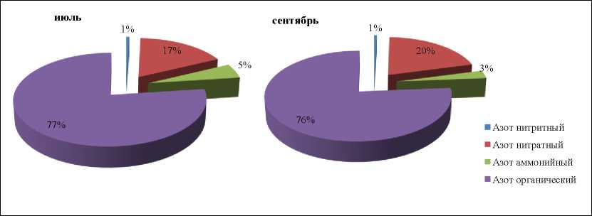

Рисунок 3.4.2. Содержание азота органического в составе общего в глубоководном районе восточной части Финского залива, июль и сентябрь 2020 г.

3.4.1.3 Копорская губа

В Копорской губе на ст. 6к значение солености менялось от 2,52% на поверхности до 3,91% у дна в июле и от 2,28% на поверхности до 4,09% у дна в сентябре. На ст. 3к значения солености составили 2,48% у дна и 2,49% на поверхности по результатам июльской съемки и 3,27% у дна и 2,13% на поверхности в сентябре.

Кислородный режим вод района был удовлетворительным. Значений кислорода абсолютного ниже нормы (норма - 6,0 мг/дм3) в июле зафиксировано не было. В сентябре нарушение норматива по данному показателю качества вод наблюдалось в трех пробах воды: ст. 3к придонный горизонт (5,76 мг/дм3), ст. 6к горизонт 20 м (5,10 мг/дм3) и ст. 6к придонный горизонт (4,34 мг/дм3). Диапазон значений кислорода абсолютного составил в слое поверхность-дно 8,24 - 9,95 мг/дм3 в июле и 4,34-9,45 мг/дм3 в сентябре. Значение кислорода относительного ниже установленного норматива (70%) было зафиксировано в июле на ст. 6к в придонном горизонте (65,9%), в сентябре на ст. 3к в придонном горизонте (55,5%), на ст. 6к горизонт 10 м (64,1%), горизонт 20 м (44,4%) и придонный горизонт (36,9%). Перенасыщения вод кислородом (>100%) наблюдалось в двух пробах воды отобранных в июле в поверхностном слое двух станций: ст. 3к (106,7%) и ст. 6к (107,5%).

Во всех пробах величина водородного показателя не выходила за рамки нормативной величины (6,5<рН<8,5), вертикальные различия от поверхности до дна (на обеих станциях) были незначительными. По результатам двух съемок диапазон значений на ст. 3к находился в пределах от 7,50 до 8,20; на ст. 6к - от 7,28 до 8,27. Максимальное значение (8,27) зафиксировано на ст. 6к (горизонт 5 м) в июле.

По результатам двух съемок, во всех пробах воды содержание фосфатов по фосфору в поверхностном и придонном горизонтах не превышало предельно допустимой концентрации (ПДК = 200 мкг/дм3). В июле были зафиксированы две значащие

концентрации показателя на ст. 6к: на горизонте 20 м - 14 мкг/дм3 и в придонном горизонте - 25 мкг/дм3. В сентябре концентрация показателя в поверхностном была также ниже предела обнаружения методики на двух станциях, в придонном слое содержание фосфатов изменялось от 16 мкг/дм3 на ст. 3к до 34 мкг/дм3 на ст. 6к. Содержание фосфора общего на двух станциях в слое поверхность-дно менялось от 7,8 до 39 мкг/дм3 в июле и от 8,8 до 46 мкг/дм3 в сентябре.

Случаев нарушения норматива по содержанию данного ингредиента в водах губы зафиксировано не было. В целом, диапазон концентраций показателя в слое поверхность- дно находился в пределах от 1,5 до 7,4 мкг/дм3 в июле и 0,7 до 5,3 мкг/дм3 в сентябре. Во всех пробах содержание азота нитратного было значительно меньше ПДК. В июле концентрации менялись в диапазоне от 16 до 28 мкг/дм3 на поверхности и от 21 до 120 мкг/дм3 у дна, в сентябре от 16 до 43 мкг/дм3 на поверхности и от 180 до 256 мкг/дм3 у дна. Концентрации азота аммонийного не превышали ПДК во всех отобранных пробах. В июле диапазон концентраций в слое поверхность-дно находился в пределах от минимально определяемой величины (<20 мкг/дм3) до 72 мкг/дм3, максимальная концентрация была зафиксирована на ст. 6к, на дне. В сентябре все значения показателя были ниже предела обнаружения методики.

Максимальная концентрация (627 мкг/дм3) была зафиксирована на ст. 6к в

придонном горизонте в июле. В целом по итогам двух съемок, значения показателя менялись в диапазоне 304 - 520 мкг/дм3 на ст. 3к и 331 - 627 мкг/дм3 на ст. 6к. Как и во всех остальных районах восточной части Финского залива, большую долю в общем азоте занимает органический азот.

3.4.1.4 Лужская губа

Значения солености вод в Лужской губе в июле изменялись на ст. 6л в диапазоне 2,69 - 4,11%о (поверхность-дно), на ст. 18л в диапазоне 2,77 - 2,84% (поверхность-дно), в сентябре значения солености на ст. 6л составили 2,75 - 4,24%, на ст. 18л - 2,63 - 4,09%, также в слое поверхность-дно.

Кислородный режим вод Лужской губы в целом был удовлетворительным, во всех отобранных пробах значения кислорода абсолютного не выходили за пределы норматива (норматив - 6 мг/дм3), за исключением двух проб, отобранных в сентябре: в придонном горизонте ст. 18л - 5,03 мг/дм3 и на горизонте 20 м ст. 6л - 5,83 мг/дм3. В июле содержание кислорода абсолютного на ст. 6л в поверхностном горизонте составило 10,30 мг/дм3, у дна - 8,98 мг/дм3, в сентябре 8,47 мг/дм3 (поверхность) и 6,23 мг/дм3 (дно). В более мелководной части губы (ст. 18л) концентрации кислорода составили 10,86 мг/дм3 (поверхность) и 9,79 мг/дм3 (дно) в июле и 7,71 мг/дм3 (поверхность) и 5,03 мг/дм3 (дно) в сентябре.

Относительное содержание растворенного кислорода не соответствовали нормати­ву (70%) в 4 пробах воды отобранных в сентябре, минимум составил 42,8% и наблюдался на ст. 18л в придонном горизонте. Более низкое содержание в воде кислорода на глубин­ных горизонтах связано с высокой стратификацией водной толщи.

Во всех пробах значения водородного показателя не выходили за рамки нормативной величины (6,5<рН<8,5), вертикальные различия от поверхности до дна (на обеих станциях) были незначительными. Диапазоны величин показателя составили: на ст. 6л - 7,34 - 8,19 и на ст. 18л - 7,30 - 8,28 по результатам двух съемок.

Во всех пробах воды отобранных в июле и сентябре в водах губы содержание фосфатов по фосфору в поверхностном и придонном горизонтах не превышало предельно допустимой концентрации (ПДК=200 мкг/дм3). В июле концентрации данного ингредиента выше предела обнаружения были зафиксированы в 2 пробах, отобранных на ст. 6л: в придонном горизонте (22 мкг/дм3) и на горизонте 20 м (12 мкг/дм3). В сентябре на ст. 18л значения показателя изменялись от 13 мкг/дм3 (поверхность) до 41 мкг/дм3 (дно), на ст. 6л - от 14 мкг/дм3 (поверхность) до 37 мкг/дм3 (дно). Содержание фосфора общего на двух станциях в слое поверхность-дно менялось от 7,2 до 26 мкг/дм3 в июле и от 24 до 53 мкг/дм3 в сентябре.

Случаев нарушения норматива по содержанию азота нитритного в водах губы зафиксировано не было. В целом, диапазон концентраций показателя в слое поверхность- дно находился в пределах от 1,8 до 7,0 мкг/дм3 в июле и от 0,9 до 12,0 мкг/дм3 в сентябре. Во всех пробах содержание азота нитратного было значительно ниже уровня ПДК. На поверхности значения менялись в диапазоне 15 - 16 мкг/дм3 в июле и 78 - 104 мкг/дм3 в сентябре, у дна - 15 -133 мкг/дм3 и 184 - 217 мкг/дм3 соответственно в июле и сентябре. Концентрации азота аммонийного были в пределах нормы. Концентрации показателя выше предела обнаружения (20 мкг/дм3) были зафиксированы в трех пробах в июле и одной пробе в сентябре. Максимум составил 46 мкг/дм3 и наблюдался в июле на ст. 6л на горизонте 20 м.

Концентрации азота общего на ст. 6л (глубоководная часть) в поверхностном и придонном горизонтах составили: 429 и 397 мкг/дм3 в июле и 444 и 461 мкг/дм3 в сентябре; на ст. 18л - 508 мкг/дм3 (поверхность) и 482 мкг/дм3 (дно) в июле и 512 мкг/дм3 (поверхность) и 574 мкг/дм3 (дно) в сентябре.

1. 4.2 Загрязненность вод органическими веществами и тяжелыми металлами

Содержание тяжелых металлов по районам восточной части Финского залива представлено в таблице.

Таблица 3.4.4

Содержание металлов в восточной части Финского залива в 2020 году

|  |  |  |  |  |  |  |
| --- | --- | --- | --- | --- | --- | --- |
| Район | Общий диапазон концентраций, мкг/дм3 | Количество проб | % данных ниже предела обнаружения | Превышение ПДК | | Среднее значение, мкг/дм3 |
| Количество проб | % |
| Медь | | | | | | |
| Мелководный район | 1,5 — 9,9 | 24 | - | 3 | 13 | 3,4 |
| Глубоководный район | 2,4 - 8,4 | 20 | - | 7 | 35 | 4,8 |
| Копорская губа | 2,3 - 6,1 | 8 | - | 1 | 13 | 3,6 |
| Лужская губа | 2,9 - 7,0 | 8 | - | 1 | 13 | 4,1 |
| Железо общее | | | | | | |
| Мелководный район | <50 - 57 | 24 | 96 | 2 | 8 | <50 |
| Глубоководный район | <50 | 20 | 100 | - | - | <50 |
| Копорская губа | <50 | 8 | 100 | - | - | <50 |
| Лужская губа | <50 | 8 | 100 | - | - | <50 |
| Ртуть | | | | | | |
| Мелководный район | <0,01 | 24 | 100 | - | - | <0,01 |
| Глубоководный район | <0,01 | 20 | 100 | - | - | <0,01 |
| Копорская губа | <0,01 | 8 | 100 | - | - | <0,01 |
| Лужская губа | <0,01 | 8 | 100 | - | - | <0,01 |
| Свинец | | | | | | |
| Мелководный район | <3,0 | 24 | 100 | - | - | <3,0 |
| Глубоководный район | <3,0 | 20 | 100 | - | - | <3,0 |
| Копорская губа | <3,0 | 8 | 100 | - | - | <3,0 |
| Лужская губа | <3,0 | 8 | 100 | - | - | <3,0 |

|  |  |  |  |  |  |  |
| --- | --- | --- | --- | --- | --- | --- |
| Район | Общий диапазон концентраций, мкг/дм3 | Количество проб | % данных ниже предела обнаружения | Превышение ПДК | | Среднее значение, мкг/дм3 |
| Количество проб | % |
| Хром общий | | | | | | |
| Мелководный район | <1,0 | 24 | 100 | - | - | <1,0 |
| Глубоководный район | <1,0 | 20 | 100 | - | - | <1,0 |
| Копорская губа | <1,0 | 8 | 100 | - | - | <1,0 |
| Лужская губа | <1,0 | 8 | 100 | - | - | <1,0 |
| Марганец | | | | | | |
| Мелководный район | <1,0 - 490 | 24 | 8 | 7 | 29 | 62,8 |
| Глубоководный район | <1,0 - 120 | 20 | 10 | 2 | 10 | 23,9 |
| Копорская губа | 3,0 - 200 | 8 | - | 2 | 25 | 45,2 |
| Лужская губа | 3,4 - 95 | 8 | - | 2 | 25 | 28,6 |
| Цинк | | | | | | |
| Мелководный район | <5,0 - 50,0 | 24 | 33 | 1 | 4 | 22,4 |
| Глубоководный район | <5,0 - 48,0 | 20 | 15 | - | - | 19,9 |
| Копорская губа | <5,0 - 42,0 | 8 | 13 | - | - | 20,2 |
| Лужская губа | 5,2 - 39,0 | 8 | - | - | - | 19,5 |
| Кадмий | | | | | | |
| Мелководный район | <0,10 - 2,10 | 24 | 21 | 2 | 8 | 0,42 |
| Глубоководный район | 0,35 - 2,20 | 20 | - | 2 | 15 | 0,73 |
| Копорская губа | 0,50 - 1,00 | 8 | - | 1 | 13 | 0,72 |
| Лужская губа | 0,34 - 1,10 | 8 | - | 1 | 13 | 0,60 |

3.4.3. Оценка качества вод по уровню загрязнения микропластиком

Мелкие фракции частиц пластика (размером менее 5 мм) называют микропластиком.

В зависимости от происхождения микропластик разделяют на первичный и вторичный. Первичный микропластик - это специально произведенные и добавленные в различную продукцию микрогранулы пластика. Они встречаются в составе гигиены и косметики и после использования попадают в окружающую среду.

Вторичный микропластик - это продукт распада крупных фрагментов пластика в природной среде на мелкие частицы. Эти частицы крайне сложно изъять из окружающей среды и природных вод.

Микропластики характеризуются биодоступностью для большей части представителей морской биоты. В организме гидробионтов они могут вызвать физические повреждения или стать источниками токсического воздействия в результате поступления мономеров и различных добавок, используемых при производстве пластиков.

В 2020 г. исследования микропластика впервые включены в программу химических исследований компонентов водной среды восточной части Финского залива выполняемых в рамках экспедиций ФГБУ «Северо-Западное УГМС».

Среднее по исследуемой акватории число пластиковых частиц в литре воды составило 0,10 ед./л в июле и 0,06 ед./л в сентябре.

Предварительные результаты исследований в восточной части Финского залива показали определенные закономерности в распределении концентраций микропластика по акватории.

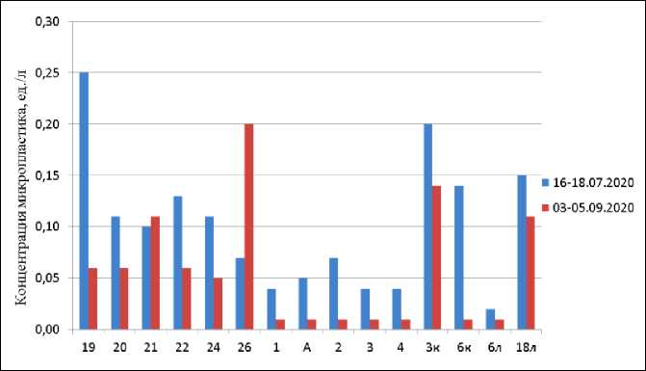

Мелководный район - ст. 19, 20, 21, 22, 24, 26; глубоководный район - ст. 1, 2, 3, 4, А; Копорская губа - ст. 3к, 6к; Лужская губа - ст. 6 л, 18л

Рисунок 3.4.3. Распределение микропластика в восточной части Финского залива, июль и сентябрь 2020 г.

В июле 2020 г. наименьшие концентрации микропластика зафиксированы в глубоководном районе восточной части Финского залива от 0,04 до 0,07 ед./л (максимум наблюдался на ст. 2). В мелководном районе содержание микропластика варьирует от 0,07 до 0,25 ед./л (максимум наблюдался на ст. 19). В Копорской губе содержание микропластика составляло 0,14 - 0,20 ед./л (максимум наблюдался на мелководной ст. 3к). В Лужской губе концентрация микропластика менялась от 0,02 до 0,15 ед./л (минимум наблюдался на глубоководной ст. 6л).

В сентябре в мелководной части максимальное количество микропластика обнаружено в мелководном районе на ст. 26 - 0,20 ед./л. Минимальные значения (0,01 ед./л) зарегистрированы в глубоководном районе на ст. А, 1, 2, 3, 4 и на глубоководных станциях в Копорской губе на ст. 6к и в Лужской губе на ст. 6л.

Микропластик в воде восточной части Финского залива преимущественно представлен окрашенными волокнами различного размера, цветными элементами неправильной формы и фрагментами полиэтилена. Эти формы в совокупности составляют 74% обнаруженных фрагментов микропластика (рисунок 6.29).

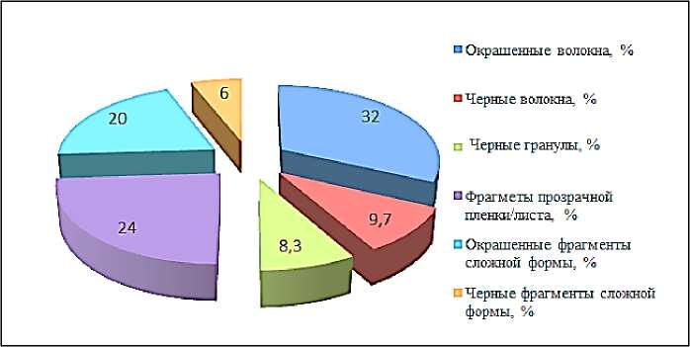

Рисунок 3.4.4. Виды микропластика (%) в воде восточной части Финского залива в сентябре 2020 г.

В целом в пробах, отобранных в сентябре, было выявлено несколько меньше частиц микропластика, по сравнению с июльской съемкой. Вероятно, это связано с изменением погодных условий и особенностями гидрологического режима восточной части Финского залива.

Таким образом, в ходе проведения гидрохимических съемок в июле и сентябре 2020 г. экстремально высокого (ЭВЗ) загрязнения морских вод тяжелыми металлами и органическими загрязняющими веществами зафиксировано не было. Повышенное содержание марганца было зафиксировано в июле в мелководном районе на ст. 22 в придонном горизонте - 490 мг/дм3, что квалифицируется как высокое загрязнение вод (ВЗ).

По результатам данных наблюдений за качеством вод в восточной части Финского залива в июле и сентябре 2020 г. можно сделать вывод, что среди всех рассматриваемых загрязняющих веществ (тяжелые металлы и органические компоненты загрязнения) основными загрязнителями морских вод являются соединения металлов (меди, марганца и кадмия).

Тяжелые металлы являются веществами двойного генезиса и могут поступать в водные объекты как из естественных источников (в результате выщелачивания горных пород, содержащих руды тяжелых металлов), так и со сточными водами многих промышленных предприятий и с атмосферными осадками, которые загрязняются дымовыми выбросами. Тяжелые металлы как микроэлементы постоянно встречаются в водных объектах и органах гидробионтов.

Повышенное содержание марганца было зафиксировано во всех районах восточной части Финского залива: в мелководном районе его содержание было превышено в 29% проб, в Копорской и Лужской губе в 25% проб, в глубоководном районе - в 10% проб. Кратность нарушения норматива составила 1,0 - 9,8 ПДК. Наиболее высокие

концентрации марганца как в 2020 г., так и в предыдущие годы, наблюдались в придонных слоях глубоководных станций и были зафиксированы преимущественно в летний период. Это позволяет сделать предположение о естественных причинах данного повышения, вызванного процессами естественного разложения водных животных и растительных организмов. Марганец как микроэлемент постоянно встречается в природных водах и органах гидробионтов. Значительные количества марганца образуются в процессе естественного разложения водных животных и растительных организмов.

Присутствие меди в морских водах было зафиксировано во всех районах восточной части Финского залива. В глубоководном районе ее содержание было превышено в 35% проб, в мелководном районе, Копорской и Лужской губе по 13% проб в каждом районе. Кратность нарушения норматива составила 1,02 - 1,98 ПДК. Основным источником поступления меди в природные воды являются сточные воды предприятий химической, металлургической промышленности, шахтные воды, альдегидные реагенты, используемые для уничтожения водорослей. Медь может появляться в результате коррозии медных трубопроводов и других сооружений, используемых в системах водоснабжения. Анализируя имеющиеся данные, можно сделать вывод, что повышенное содержание меди в морских водах может быть обусловлено, как естественными факторами (региональный природный фон магматических скалистых пород Скандинавии), так и антропогенным влиянием.

Превышение норматива по содержанию кадмия было зафиксировано также во всех районах восточной части Финского залива: в глубоководном районе его содержание было превышено в 15% проб, в Копорской и Лужской губе в 13% проб, в мелководном районе - в 8% проб. Кратность нарушения норматива составила 1,0 - 2,2 ПДК. В природные воды кадмий может поступать при выщелачивании почв, полиметаллических руд, в результате разложения водных организмов, способных его накапливать. Кадмий содержится также и в фосфорных удобрениях. Значительная часть кадмия может мигрировать в составе клеток гидробионтов. Возможно также вторичное загрязнение вод от донных отложений, содержащих кадмий.

Такие поллютанты, как цинк и железо общее, присутствуют в водах залива в незначительных концентрациях. Их повышенное содержание (на уровне ПДК) было зафиксировано только в мелководном районе. Во всех остальных исследуемых районах восточной части Финского залива содержание данных поллютантов не превышало уровень ПДК.

Присутствие в водах восточной части Финского залива ртути, хрома общего и свинца в июле и сентябре 2020 г. выше предела обнаружения методик зафиксировано не было.

Уровень загрязнения вод восточной части Финского залива такими поллютантами, как нефтепродукты, фенол, СПАВ и хлорорганические пестициды, весьма низок. По данным двух съемок 2020 года, данные ингредиенты не присутствуют в водах залива, в количествах превышающих предел обнаружения методик.

1. 4.4 Оценка качества донных отложений

Отбор проб донных отложений выполнялся: в мелководном районе на станциях: 19, 20, 26; в глубоководном районе на станциях: 1, А; в Копорской губе на станциях: 3к, 6к; в Лужской губе на станции: 6л.

В программу наблюдений за загрязняющими веществами в донных отложениях входили следующие ингредиенты: нефтепродукты, тяжёлые металлы (медь, цинк, кадмий, марганец, свинец, железо общее, хром общий, никель и ртуть), хлорорганические пестициды (альфа-ГХЦГ, гамма-ГХЦГ, ДДТ, ДДД, ДДЕ).

В мелководном районе, в течение ряда лет (с 2015 по 2020 гг.) прослеживается выраженная тенденция роста концентраций загрязняющих веществ (никель, свинец, кадмий) от ст. 26, расположенной в южной части района, к ст. 20, расположенной в северной части района.

В донных отложениях глубоководного района наибольшие концентрации

загрязняющих веществ фиксируются на ст. 1.

Для Копорской губы повышенное содержание загрязняющих веществ

зафиксировано на ст. 6к, расположенной восточнее мыса Колганпя.

В донных отложениях Лужской губы в 2020 г. превышение нормативов было зафиксировано по содержанию нефтепродуктов, меди и кадмия.

По результатам данных наблюдений за качеством донных отложений в восточной части Финского залива в июле и сентябре 2020 г. можно сделать вывод, что основными поллютантами для донных отложений исследуемых районов являются нефтепродукты и тяжелые металлы (медь, кадмий).

Высокая сорбционная способность основных компонентов нефти, аккумуляция их мелкозернистыми частицами и гидробионтами обусловливают накопление нефтепродуктов в донных отложениях, которые служат более показательным, чем вода, индикатором нефтяного загрязнения морской экосистемы. Содержание нефтепродуктов в донных отложениях всех четырех районов восточной части Финского залива было выше целевого уровня (180 мг/кг сухого веса) в 81% проб. Допустимая концентрация (50 мг/кг сухого веса) была превышена в 100% проб. В 2020 г. отмечается рост средних концентраций нефтепродуктов в сравнении с данными 2015-2018 гг.: на ряде станций (ст. 26, 3к, 6к и 6л) содержание нефтепродуктов в донных отложениях было максимальным за рассматриваемый период (рисунок 9.1).

Загрязнение морских донных отложений медью выше целевого и допустимого уровня (35 мг/кг сухого веса) в 2020 г. было зафиксировано в восьми пробах из шестнадцати проб, отобранных в целом по четырем районам восточной части Финского залива.

Среднее за 2020 г. содержание меди в донных отложениях восточной части Финского залива снизилось в сравнении с данными 2019 г. в мелководном иглубоководном районах восточной части Финского залива (на ст. 19, 20, 1 и А) и возросло в Копорской и Лужской губе.

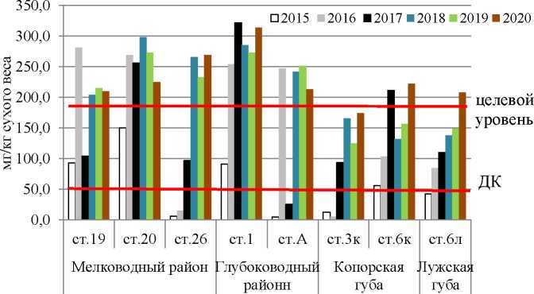

Рисунок 3.4.5. Содержание нефтепродуктов в донных отложениях восточной части Финского залива

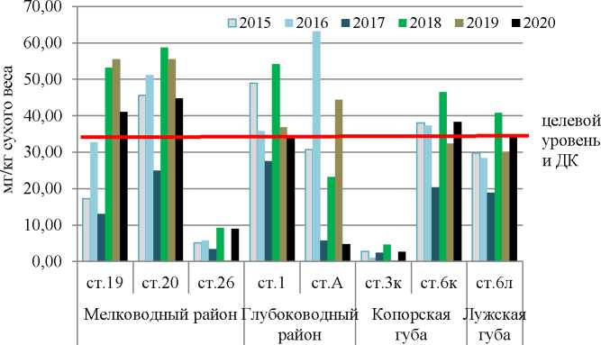

Рисунок 3.4.6. Содержание меди в донных отложениях восточной части Финского залива

Загрязнение морских донных отложений кадмием выше целевого и допустимого уровня (0,8 мг/кг сухого веса) в 2020 г. было зафиксировано в 63% всех проб. В сравнении с данными 2019 г. отмечается тенденция к росту концентраций показателя на большинстве станций.

В донных отложениях восточной части Финского залива присутствует цинк. В 2020 г. содержание цинка было ниже целевого и допустимого уровня (140 мг/кг сухого веса) во всех отобранных пробах.

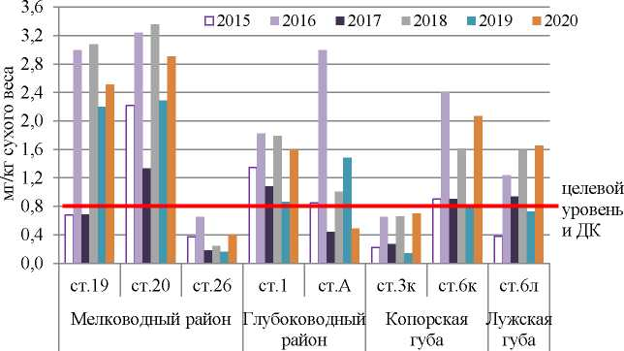

Рисунок 3.4.7. Содержание кадмия в донных отложениях восточной части Финского залива

В донных отложениях восточной части Финского залива присутствуют такие поллютанты, как никель, свинец, хром и ртуть, но их содержание не превышает рекомендованный уровень.

В значительных количествах в донных отложениях присутствуют железо и марганец, но для данных показателей отсутствуют рекомендованные значения допустимых концентраций.

Хлорорганические пестициды присутствуют в донных отложениях восточной части Финского залива: содержание альфа-ГХЦГ не превышает целевой уровень, содержание гамма-ГХЦГ превысило целевой уровень в четырех пробах грунта, отобранных в июле и сентябре на ст. 19 (мелководный район) и ст. 6л (Лужская губа). Суммарное содержание ДДД, ДДЕ и ДДТ было выше целевого уровня во всех пробах донных отложений, отобранных в мелководном районе и в Копорской губе (на ст. 6к). В глубоководном районе, Лужской губе и на ст. 3к в Копорской губе содержание ДДД, ДДЕ и ДДТ было ниже предела обнаружения методики во всех отобранных пробах.

Донные отложения, как источник вторичного загрязнения, аккумулируют на дне растворенные компоненты, которые в дальнейшем в результате диффузии поступают в придонные слои воды и оказывают токсичное воздействие на живые организмы. В связи с этим, даже незначительный рост концентраций в донных отложениях залива, таких показателей, как кадмий и нефтепродукты ухудшает состояние экосистемы восточной части Финского залива в целом.

3.4.4.1.Оценка качества донных отложений по уровню загрязнения микропластиком

Среднее по исследуемой акватории число пластиковых частиц на грамм сухой пробы составило в июле 0,03 единиц микропластика, в сентябре - 0,02 единиц

микропластика (результаты определения приведены в приложениях Б.7 и Б.8). Максимальное значение в июле отмечено в Копорской губе на ст. 6к (0,09 ед./г сухой пробы), в сентябре - в мелководном районе на ст. 26 (0,03 ед./г сухой пробы).

Микропластик в донных отложениях восточной части Финского залива преимущественно представлен окрашенными волокнами различного размера, цветными элементами неправильной формы и фрагментами полиэтилена. Эти формы в совокупности составляют 88% обнаруженных фрагментов микропластика.

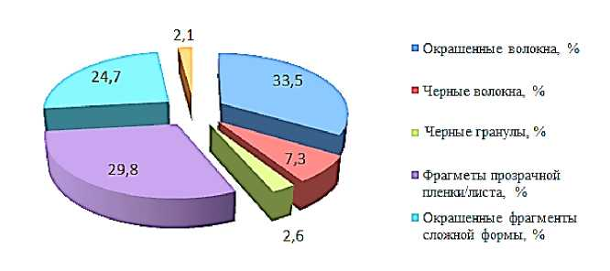

Рисунок 3.4.8. Виды микропластика в донных отложениях восточной части Финского залива в сентябре 2020 г.

3.4.4.2 Анализ измерений активности радионуклидов в донных отложениях, отобранных в восточной части Финского залива в 2020 г.

Измерения радиоактивности 16 проб донных отложений проводились на спектрометр-радиометре гамма и бета-излучений МКГБ-01 «РАДЭК» в составе блок детектирования гамма-излучения полупроводниковый GEM30P4-76 (фирмы ORTEC), спектрометрического устройства МД-198 и программного обеспечения «ASW» (фирмы «РАДЭК»).

Удельные активности радионуклида 137Cs в пробах, отобранных в восточной части Финского залива варьировались в пределах от 3 до 330 Бк/кг. Максимальное значение было зафиксировано на ст. А - 332 Бк/кг.

Таблица 3.4.5

Сравнение результатов определения удельной активности 137Cs в пробах донных отложений в акватории восточной части Финского залива в 2016-2020 гг.

|  |  |  |  |  |  |  |  |  |  |
| --- | --- | --- | --- | --- | --- | --- | --- | --- | --- |
| № п/п | №  станц ий | Усредненн ая глубина отбора, м | Удельная активность 13/Cs в анализируемой пробе Ат, Бк/кг | | | | | | Среднее значение удельной активности 137Cs , Бк/кг |
| Годы обследования | | | | | |
| 2016 | 2017 | 2018 | 2019 | 2020 | |
| 16-18.07 | 03-05.09 |
| 1 | 19 | 10 | 39,9 | 5,8 | 35,3 | 20,9 | 28,7 | 28,5 | 26,5 |
| 2 | 20 | 12 | 59,8 | 36,5 | 48,0 | 56,3 | 44,5 | 40 | 47,5 |
| 3 | 26 | 7 | 6 | 4,2 | 4,5 | 3,43 | 3,6 | 3,8 | 4,3 |
| 4 | 1 | 29 | 307 | 393,4 | 181,7 | 174,3 | 19,6 | 331 | 234,5 |
| 5 | А | 27 | 1355 | 17 | 65,9 | 208,0 | 9,1 | 332 | 331,2 |
| 6 | 3к | 13 | 2,1 | 4,8 | 3,1 | 2,2 | 6,4 | 3,0 | 3,6 |
| 7 | 6к | 26 | 410 | 407,5 | 214,5 | 193,1 | 156 | 74,5 | 242,6 |
| 8 | 6л | 28 | 188 | 352 | 190,9 | 132,5 | 213 | 70,5 | 203,1 |

Все значения удельной активности не превышают значения минимально значимого удельной активность (МЗУА) для 137Cs 104 Бк/кг в соответствии с НРБ-99/2009. Нормы радиационной безопасности. СанПиН 2.6.1.2523-09. Санитарные правила и нормативы.

3.4.5 Оценка состояния вод восточной части Финского залива по гидробиологическим показателям

**Хлорофилл «а».** В 2020 г., как и в предыдущие годы, наблюдалась значительная неоднородность в пространственном распределении значений хлорофилла «а» в восточной части Финского залива. В период наблюдений содержание хлорофилла «а» в планктоне варьировало от 0,51 до 24,10 мкг/л.

В июле 2020 г. на акватории восточной части Финского залива концентрация хлорофилла «а» была сравнительно невысокой и не превышала верхнюю границу мезотрофных вод.

Максимальные и минимальные концентрации хлорофилла «а», в период наблюдения, были зарегистрированы в мелководном районе залива. В указанном районе концентрация хлорофилла «а» изменялась от 1,51 мкг/л (ст. 1) до 10,00 мкг/л (ст. 21), составив в среднем 5,4 мкг/л.

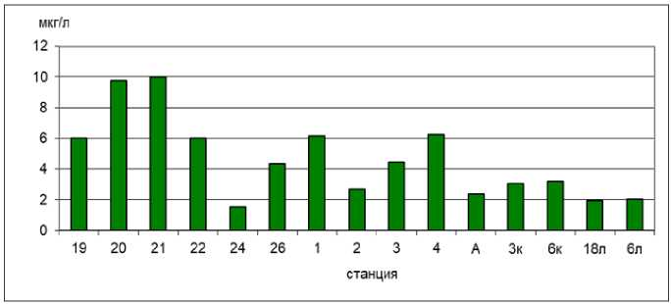

Мелководный район - ст. 1, 19, 20, 21, 22, 24, 26; глубоководный район - ст. 2, 3, 4, А;

Лужская губа - ст. 18 л, 6 л; Копорская губа - ст. 3к, 6к

Рисунок 3.4.9. Пространственное распределение значений хлорофилла «а» в восточной части Финского залива, июль 2020 г.

В глубоководном районе восточной части Финского залива содержание хлорофилла «а» было не высоким и варьировало от 2,35 до 6,27 мкг/л, составив в среднем 3,95 мкг/л.

Концентрация хлорофилла «а» в Копорской губе была практически неизменна и составляла 3,07-3,19 мкг/л, составив в среднем 3,13 мкг/л. В Лужской губе значения концентрации хлорофилла «а» варьировали не значительно (1,93-2,05 мкг/л), составив в среднем 1,99 мкг/л.

В июле 2020 г. в среднем концентрация хлорофилла «а» в планктоне восточной части Финского залива составила 4,66 мкг/л. На ст. 20 и 21 мелководного района значения концентрации хлорофилла «а» находились на верхней границе мезотрофных вод. Полученные значения концентрации хлорофилла «а» свидетельствуют о том, что на акватории восточной части Финского залива в июле 2020 г. складывались мезотрофные условия.

В сентябре 2020 г. значения концентрации хлорофилла «а» в планктоне восточной части Финского залива значительно повысились и варьировали в широких пределах от 4,32 до 24,10 мкг/л.

Наиболее высокое содержание хлорофилла «а» было характерно для мелководного района залива. В указанном районе концентрация хлорофилла «а» изменялась от 11,14 до 24,10 мкг/л. Наивысшие значения хлорофилла «а» в сентябре 2020 г., как и в июле, были зарегистрированы на ст.20 в северном мелководном районе (24,10 мкг/л). В среднем для мелководного района концентрация хлорофилла «а» в период наблюдений составила 13,35 мкг/л и превышала июльские значения почти 2,5 раза.

В глубоководном районе содержание хлорофилла «а» варьировало от 4,32 до 12,55 мкг/л, составив в среднем 13,35 мкг/л. При этом концентрации хлорофилла «а» в 1,8 раза превышали июльские значения.

В целом, высокое содержание хлорофилла «а» в сентябре 2020 г. характерно для Копорской губы (11,65-13,25 мкг/л). Концентрация хлорофилла «а» в среднем по губе составила 12,45 мкг/л. В Лужской губе содержание хлорофилла «а» варьировало от 4,42 до 6,22 мкг/л, составив в среднем 5,32 мкг/л.

В сентябре 2020 г. в среднем концентрация хлорофилла «а» в планктоне восточной части Финского залива составила 11,40 мкг/л, что в 2,44 раза выше значений июля. На большей части акватории восточной части Финского залива в сентябре складывались эвтрофные условия. Зоны с мезотрофными условиями зарегистрированы на ст. 26 мелководного района, на станциях в Лужской губе и ст. А, 2 и 4 глубоководного района залива (<10 мкг/л).

В целом в период наблюдений содержание хлорофилла «а» в восточной части Финского залива в 2020 г. составляло 8,03 мкг/л. Полученные значения концентрации хлорофилла свидетельствуют о том, что в период наблюдений, на всей акватории залива складывались мезотрофные условия с чертами эвтрофии. Следует отметить, что для концентрации хлорофилла «а» характерна значительная многолетняя изменчивость обусловленная неустойчивостью гидродинамического режима.

**Фитопланктон.** В июле - сентябре 2020 г. в составе фитопланктона восточной части Финского за-лива было обнаружено 84 таксона рангом ниже рода из 7 отделов: Cyanophyta - 17, Di-nophyta - 6, Euglenophyta - 2, Cryptophyta - 5, Xanthophyta - 1, Bacillariophyta- 25, Chloro-phyta - 2. По числу видов преобладали зеленые, диатомовые и сине-зеленые водоросли.

Как и в предыдущие периоды наблюдений, видовое богатство на станциях мелководного района было выше, чем в губах и в глубоководном районе. В 2020 г. в акватории мелководного района залива в основном встречались пресноводные виды, хотя на всех станциях в состав доминант входили эвригалинно-морские виды рода *Skeletonema* и *Talassiosira.* В глубоководном районе залива активно вегетировали типичные

солоноватоводные виды рода *Dinophysis.*

В июле на станциях мелководного района показатели обилия фитопланктона были в среднем низкими. Здесь значения численности варьировали от 579,0 до 18667,0 тыс. кл./л (составив в среднем 6275,8 тыс. кл./л); значения биомассы - от 0,23 до 6,33 мг/л (среднее значение - 1,92 мг/л). Число видов в мелководном районе варьировало от 14 (ст. 24) до 23 (ст. 22), глубоководном - от 7 (ст. 4) до 12 (ст. 2).

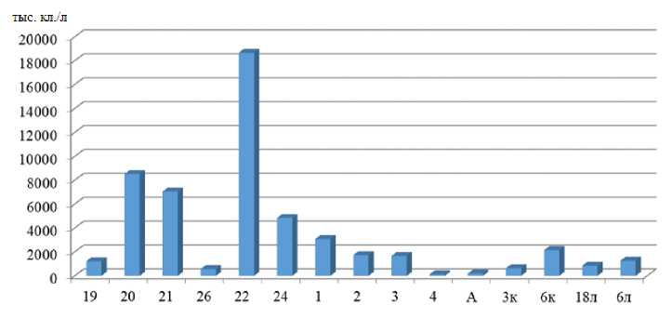

Мелководный район - ст. 1, 19, 20, 21, 22, 24, 26; глубоководный район - ст. 2, 3, 4, А;

Лужская губа - ст. 18л, 6л; Копорская губа - ст. 3к, 6к

Рисунок 3.4.10. Средневзвешенная численность фитопланктона на акватории восточной части Финского залива в июле 2020 г.

На всех станциях глубоководного района показатели обилия были значительно ниже, чем в мелководном районе. Так, численность варьировала от 123,0 до 1736,0 тыс. кл./л (среднее значение - 926,8 тыс. кл./л), биомасса - от 0,21 до 0,41 мг/л (среднее значение - 0,33 мг/л).

В Копорской губе уровень вегетации фитопланктона был значительно ниже, чем на станциях мелководного район, но сопоставим с глубоководным районом. Численность варьировала от 640,0 до 2151,0 тыс. кл./л (составив в среднем 1395,5 тыс. кл./л); значения биомассы - от 0,24 до 0,31 мг/л (среднее значение - 0,28 мг/л).

В Лужской губе значения показателей обилия водорослей были также ниже, чем в мелководном районе. Среднее значение численности составило 1053,0 тыс. кл./л (844,0 - 1262,0 тыс. кл./л); среднее значение биомассы - 0,52 мг/л (0,23 - 0,81 мг/л). В целом уровень вегетации фитопланктона в Лужской губе сопоставим с показателями обилия в глубоководном районе и Копорской губе.

Практически на всей акватории восточной части Финского залива основной вклад в создание органического вещества вносили сине-зеленые водоросли.

На всех станциях по численности доминировали сине-зеленые водоросли, на их долю приходилось от 38 до 88%. В среднем наибольшее значение они имели в Копорской губе (87%). В состав доминант входили виды *Aphanizomenon flos-aquae, Dolichospermum lemmermannii, Oscillatoria limosa, Oscillatoria tenuis, Planktolyngbya spp., Planktothrix agardhii.*

По биомассе на большинстве станций восточной части Финского залива также доминировали сине-зеленые (19%), динофитовые (31%), диатомовые (23%) и зеленые (19%) водоросли.

В целом по акватории значения численности варьировали от 123,0 до 18667,0 тыс. кл./л (составив в среднем 3502,3 тыс. кл./л); значения биомассы - от 0,23 до 6,33 мг/л (среднее значение - 1,09 мг/л).

В этом году основными группами доминирующими практически во всех районах восточной части Финского залива были сине-зеленые, динофитовые, диатомовые и зеленые водоросли, но сами районы различались по преобладающей группе.

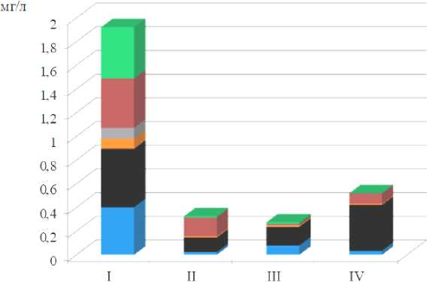

■ Chlorophyta

■ Bacillaiiophyta

■ Xantophyta

■ Ciyptophyta

■ Eiiglenopliyta

■ Dinophyta

■ Cyanophyla

I - мелководный район; II - глубоководный район; III - Копорская губа; IV - Лужская губа

Рисунок 3.4.11. Биомасса таксономических групп фитопланктона  
в различных районах восточной части Финского залива в июле 2020 г.

Наиболее равноценно эти группы были представлены в мелководном районе. В глубоководном районе преобладали виды диатомовых (49%) и динофитовых (38%); в Копорской губе - динофитовые (57%) и сине-зеленые (29%); в Лужской губе - динофитовые (75%). На всех станциях в состав доминант входили виды *Aphanizomenon flos-aquae, Planktothrix agardhii,* а также виды родов *Dinophysis*, *Skeletonema* и *Thalassiosira.*

В сентябре показатели обилия фитопланктона на станциях мелководного района были в среднем также невысокими.

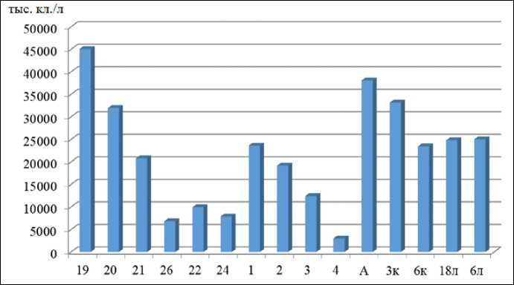

Мелководный район - ст. 1, 19, 20, 21, 22, 24, 26; глубоководный район - ст. 2, 3, 4, А;

Лужская губа - ст. 18 л, 6л; Копорская губа - ст. 3к, 6к

Рисунок 3.4.12. Средневзвешенная численность фитопланктона на акватории восточной части Финского залива в сентябре 2020 г.

Здесь значение численности варьировали от 7,9 до 45,1 млн кл./л (составив в среднем 20,9 млн. кл./л); значения биомассы - от 0,74 до 3,51 мг/л (среднее значение - 2,07 мг/л). В августе число видов было значительно выше, чем в июле. Так, в мелководном районе число видов варьировало от 13 (ст. 22) до 28 (ст. 1), в глубоководном - от 12 (ст. 4) до 19 (ст. 2).

Как и в июле, на всех станциях глубоководного района показатели обилия варьировали значительно и в среднем были ниже, чем в мелководном районе. Так, численность изменялась от 3,0 до 38,1 млн кл./л (среднее значение - 18,2 млн кл./л), биомасса - от 0,47 до 3,06 мг/л (среднее значение - 1,59 мг/л).

В Копорской губе уровень вегетации фитопланктона был значительно выше, чем на станциях глубоководного район и сопоставим с мелководным районом. Численность варьировала от 23,4 до 33,2 млн кл./л (составив в среднем 28,3 млн кл./л); значения биомассы - от 1,83 до 2,44 мг/л (среднее значение - 2,14 мг/л).

В Лужской губе значения численности на станциях почти не отличались (24,8 - 25,0 млн кл./л), значения биомассы на разных станциях отличались практически в два раза (0,98 мг/л на ст. 18л и 1,77 мг/л на ст. 6л), среднее значение составило 1,38 мг/л. В целом уровень вегетации фитопланктона в Лужской губе сопоставим с показателями обилия в глубоководном районе.

Как и в июле, по показателям обилия основной вклад в вегетацию фитопланктона в сентябре на всей акватории восточной части Финского залива вносили сине-зеленые водоросли.

На разных станциях на долю сине-зеленых водорослей приходилось от 80 до 99% от общей численности. Максимальные значения этой группы были на ст. 19 (мелководный район) и 18л (Лужская губа). Состав доминирующих видов был не настолько разнообразен, как в июле, чаще всего в планктоне с высокими значениями численности встречались *Aphanizomenon flos-aquae, Planktolyngbya spp., Planktothrix agardhii, Snowella lacustris.*

В целом за исследованный период 2020 г. численность фитопланктона составила 12,6 млн кл./л, биомасса - 1,47 мг/л. По средним значениям пик вегетации был в начале сентября. В этом году основными группами были сине-зеленые (47% от общей биомассы), динофитовые (14%), диатомовые (18%) и зеленые (12%) водоросли. На всех станциях в состав доминант входили виды *Aphanizomenon flos-aquae, Planktolyngbya spp., Planktothrix agardhii,* а также *Fragilaria crotonensis, Skeletonema subsalsum* и *Stephanodiscus minutulus.*

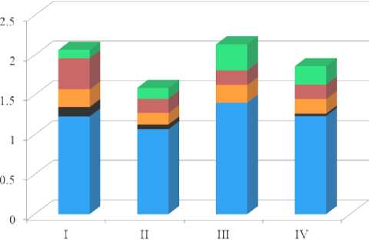

мг л

■ Chloropliyta

■ Bacillaiiophyta

Cryptopliyta

■ Euglenophyta

■ Dinophyta

■ Cyanophyta

I - мелководный район; II - глубоководный район; III - Копорская губа; IV - Лужская губа

**Рисунок 4.3.13. Биомасса таксономических групп фитопланктона  
в различных районах восточной части Финского залива в сентябре 2020 г.**

**Мезозоопланктон.** За период исследований в 2020 г. в составе мезозоопланктона восточной части Финского залива было зарегистрировано 70 видов и вариететов: 30 коловраток, 18 ветвистоусых и 22 веслоногих ракообразных. Результаты анализа проб мезоопланктона представлены в приложении Д.3. Существенных изменений в видовом составе мезозоопланктона, по сравнению с предшествующими периодами наблюдений, не отмечено.

В июле значения биомассы мезозоопланктона изменялись по акватории залива в широких пределах - от 107,79 до 1696,07 мг/м3.

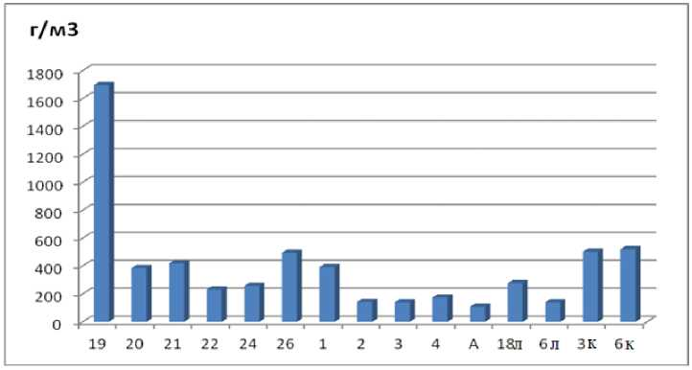

Мелководный район - ст. 1, 19, 20, 21, 22, 24, 26; глубоководный район - ст. 2, 3, 4, А;

Лужская губа - ст. 18л, 6л; Копорская губа - ст. 3к, 6к

Рисунок 4.3.14. Средневзвешенная биомасса мезозоопланктона в планктоне восточной части Финского залива, июль 2020 г.

В целом в июле ракообразные доминировали по биомассе на всей акватории залива, создавая от 93 до 100% общей биомассы мезозоопланктона. При этом на большей части акватории залива в планктоне преобладали ветвистоусые ракообразные, главным образом, представители рода *Daphnia*. В целом вклад ветвистоусых ракообразных в общую биомассу мезозоопланктона на различных участках залива составлял от 5 до 90%. Численность мезозоопланктона по акватории залива варьировала от 4,3 до 55,5 тыс. экз./м3.

В сентябре 2020 г. значения биомассы мезозоопланктона по акватории залива варьировали от 105,39 до 793.35 мг/м3. Максимальная биомасса мезозоопланктона была характерна для ст. 1 в переходном районе.

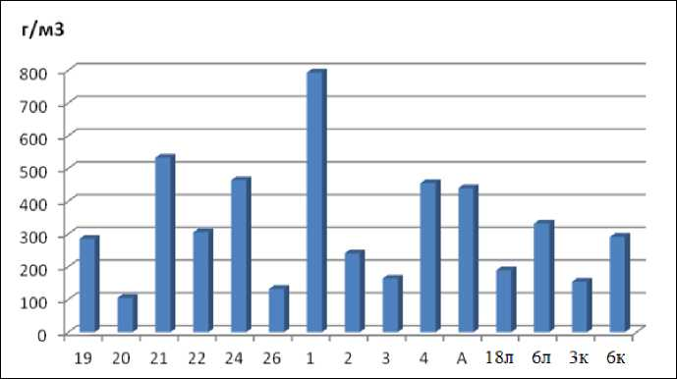

Мелководный район - ст. 1, 19, 20, 21, 22, 24, 26; глубоководный район - ст. 2, 3, 4, А; Лужская губа - ст. 18 л, 6л; Копорская губа - ст. 3к, 6к

Рисунок 3.4.15. Средневзвешенная биомасса мезозоопланктона в планктоне восточной части Финского залива, сентябрь 2020 г.

В указанный период на всей акватории залива по биомассе доминировали веслоногие и ветвистоусые ракообразные, на долю которых приходилось от 89 до 100% общей биомассы.

Численность мезозоопланктона по акватории залива изменялась от 105,39 до 112,5 тыс. эк**з**./м3. Максимальная численность мезозоопланктона, как и в сентябре 2019 г., была зарегистрирована на ст. 24). Основу численности мезозоопанктона, составляли веслоногие *(р. Mesocyclops)* и ветвистоусые *(р. Daphnia, Ceriodaphnia affmis*) ракообразные.

За весь период наблюдений 2020 г. (июль, сентябрь) среднее значение биомассы мезозоопланктона в восточной части Финского залива составило 357,27 мг/м3 и в целом соответствовало таковому в сентябре 2019 г. В целом уровень развития мезозоопланктона на фоне межгодовой динамики следует оценить как сравнительно невысокий.

В 2020 г., как и в предшествующие годы (кроме 2019 года), в различных районах восточной части Финского залива отмечалась патология у науплий веслоногих ракообразных в виде опухолеподобных образований на теле.

В июле личинки с патологией были зарегистрированы на всех станциях, за исключением ст. А. Частота указанной патологии составляла от 11 до 37% от их общей численности. При этом максимальное количество личинок с патологией было отмечено на ст. 26. В сентябре 2020 г. науплии с патологией не были зарегистрированы только на ст. 26, 1, 4, 18л и 6к. На остальных участках залива частота патологии составляла от 1 до 24% от их общей численности. Появление опухолеподобных образований у водных организмов является следствием загрязнения водной среды и донных отложений.

**Макрозообентос.** Макрозообентос в российской акватории Финского залива в глубоководной зоне в июле и сентябре 2020 г. представлен 22 видами из которых: Oligochaeta - 4 видов; Chiron-omidae - 5; Crustacea - 5: Amphipoda - 3; Isopoda - 1; Cerripedia - 1; Mollusca - 3: Bivalvia - 2; Gastropoda - 1; Polychaeta - 4; Hydrozoa -1. На формирование сообществ макрозообентоса в восточной части Финского залива, как и в подобных эстуарных экосистемах, важнейшими экологическими факторами являются градиент солености и состав грунта.

На основании сьемок макрозообентоса, проведенных в июле и сентябре 2020 г. бы­ли уточнены изменения границ, выделенных в предыдущие периоды исследования 2017- 2019 гг. сообществ: так в 2020 г. структура сообществ макрозообентоса претерпела ряд изменений.

Сообщество мелководного района Chironomus гр. plumosus распространенное в мелководном районе восточной части Финского залива с минимальной соленостью в при­донном слое, характеризующегося высоким опресняющим воздействию речного стока, локализовано в районе ст. 19 и 21. Сообщество Chironomus гр. plumosus в 2020 г. включало 9 из характерных для него в 2017-2019 гг. 14 пресноводных эвригалинных видов пеллофильной фауны, распространённой на жидких алевритовых иловых отложениях. Численность беспозвоночных варьировала от 1,48 до 4,84 тыс. экз./м2, в среднем составляя 3,33 тыс. экз./м2, а биомасса от 14,8 до 23,48 г/м2, в среднем составляя 18,74 г/м2.

Одно из массивных сообществ Финского залива - сообщество сестонофага мягких грунтов Limecola balthica, как и в предыдущие годы лежало на пеллитовых илах, опоясывая восточную часть Финского залива от ст. А в северной части акватории, ст. 3 и 4 глубоководного района и распространялось в южной части в Лужскую (ст. 18л, 6л) и Копорскую (ст. 3к, 6к) губы. Видовой состав сообщества достигал 20 видов, варьируя по станциям от 5 до 9 видов в зависимости от состава грунта. Среди встреченных видов, кроме доминирующего, наибольшую биомассу формируют виды рода Marenzelleria: M. viridis и M. arctia. Численность беспозвоночных по станциям лежала в диапазоне от 0,48 до 10,32 тыс. экз./м2, в среднем составляя 3,73 тыс. экз./м2, а биомасса от 1,40 до 253,08 г/м2, в среднем составляя 68,84 г/м2.

На ст. 1, 2, 22 и 24 распространено сообщество многощетинкового червя грунто- еда-глотателя Marenzelleria neglecta. Качественное разнообразие включает в себя 11 видов, в зависимости от состава грунта видовое разнообразие на станции варьировало от 3 до 6 видов, среди которых наибольшую биомассу формируют виды рода Marenzelleria: M. viridis, и M. arctia. Численность беспозвоночных по станциям варьировала от 1,00 до 8,64 тыс. экз./м2, в среднем составляя 4,40 тыс. экз./м2, а биомасса от 2,60 до 32,56 г/м2, в среднем составляя 20,10 г/м2.

На ст. 20 мелководного района, где влияние речного стока остается устойчивым, распространено монодоминантное сообщество грунтоеда-глотателя Psammoryctides barbatus объединяющее 6 видов. Численность беспозвоночных варьировала от 1,60 до 5,16 тыс. экз./м2, в среднем составляя 3,38 тыс. экз./м2, а биомасса от 6,4 до 19,64 г/м2, в среднем составляя 13,02 г/м2.

На ст. 26 мелководного района, где влияние речного стока остается устойчивым, распространено монодоминантное сообщество хирономиды соскребателя Prodiamesa olivacea (Meigen, 1818) объединяющее 5 видов. Численность беспозвоночных по станциям варьировала от 1,04 до 2,20 тыс. экз./м2, в среднем составляя 1,62 тыс. экз./м2, а биомасса от 1,20 до 8,76 г/м2, в среднем составляя 4,98 г/м2.

В июле и сентябре 2020 г. видовой состав и соотношение основных таксономических групп имело существенные отличия, так в июле встречено 19 видов, принадлежащих к 6 таксономическим группам, среди которых наибольшее видовое разнообразие принадлежало: Oligochaeta - 5 видов; Crustacea - 5: Amphipoda - 3; Isopoda - 1; Cerripedia - 1 и Polychaeta - 4. Минимальное число видов зарегистрировано у

Chironomidae - 3; Mollusca (Bivalvia) - 2 и Hydrozoa - 1.

Максимальная средняя численность за сезон 2020 г. зарегистрирована в Лужской губе на ст. 6л и ст. 2 - глубоководного района восточной части Финского заливаю Максимальная средняя биомасса на ст. А в северном районе восточной части Финского залива.

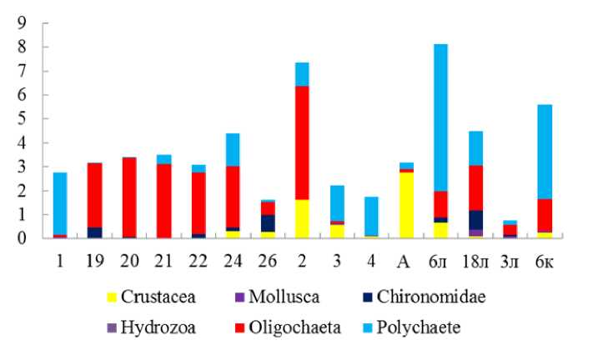

Рисунок 3.4.16. Соотношение средней численности основных групп (тыс. экз./м2) макрозообентоса в восточной части Финского залива в 2020 г.

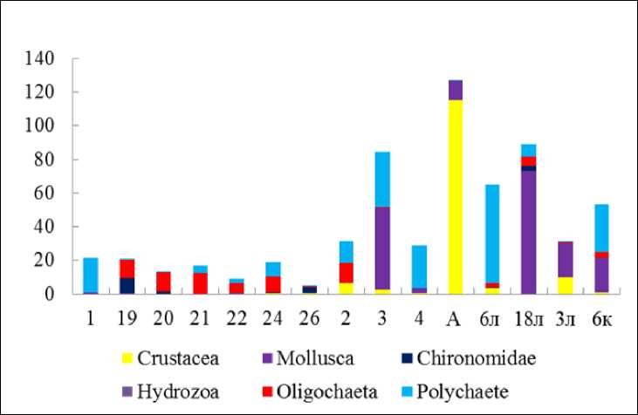

Рисунок 3.4.17. Соотношение средней биомассы основных групп (г/м2) макрозообентоса в восточной части Финского в 2020 г.

В 2020 г. средние значения численности и биомассы по районам варьировали в следующих диапазонах: в Лужской губе численность варьировала от 3,52 до 10,32 тыс. экз./м2 (составив в среднем 6,31 тыс. экз./м2), биомасса от 40,2 до 135,8 г/м2 (составив в среднем 77,16 г/м2); в Копорской губе — от 0,56 до 2,92 тыс. экз./м2 (составив в среднем 3,18 тыс. экз./м2), а биомасса - от 1,04 до 80,68 г/м2 (составив в среднем 42,24 г/м2).

**Биотестирование воды**. Биотестирование проб вод, отобранных в июле и сентябре 2020 г. в восточной ча-сти Финского залива проводили с использованием тест-объекта Daphnia magna Straus.

По результатам исследования видно, что все пробы, отобранные в восточной части Финского залива в 2020 г., не оказывают острое токсическое действие на тест-объект Daphnia magna Straus, что полностью соответствует результатам предыдущих периодов исследования.

Экосистемы залива по гидробиологическим показателям можно охарактеризовать как находящиеся в экологическом благополучии.

3.4.6 Оценка изменения состояния восточной части Финского залива по гидробиологическим показателям за период с 2008 по 2020 годы

На протяжении периода исследований с 2008 по 2020 гг. гидробиологические показатели претерпевали изменения видового состава, качественных и количественных показателей. Эти изменения, в первую очередь, определяются особенностями гидрохимического и гидрологического режима эстуарной экосистемы. Здесь распределение качественного и количественного состава планктона напрямую зависит от распределения солености - от пресноводных эвригалинных видов в мелководной части залива до эвригалинных морских видов в глубоководной части. В то же время, распределение видового состава макрозообентоса связано с распределением типов грунта. Как и в большинстве других эстуарных водных объектов, в восточной части Финского залива наблюдается циркумконтинентальный тип распределения донных осадков, который характеризуется отложением иловых фракций в гидродинамически инертной центральной части и песчаных и супесчаных грунтов в прибрежных районах.

**Хлорофилл «а».** В летний период 2008-2020 гг. значения концентрация хлорофилла «а» в планктоне восточной части Финского залива варьировали в широких пределах. Максимальные средние значения хлорофилла «а» зарегистрированы в 2010 г. (10,92 мкг/л). Это обусловлено аномально жарким летом 2010 г., при повышенных температурах воды концентрации хлорофилла «а» возрастают. С 2018 г. начинается незначительное увеличение значений концентрации хлорофилла «а», которое было продолжено и в 2020 г.

Значения средних концентраций хлорофилла «а» свидетельствуют о том, что в летний период наблюдений на большей части акватории восточной части Финского залива складывались мезотрофные условия. Исключение составляет 2010 г. - эвтрофные

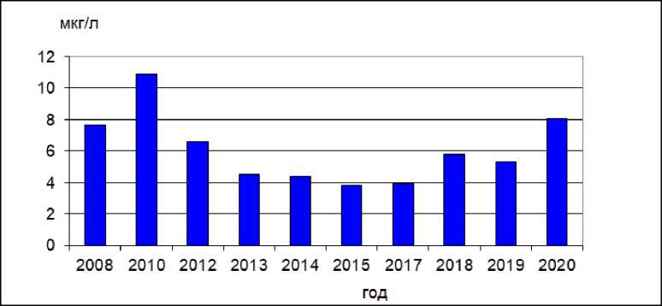

условия.

Рисунок 3.4.18. Межгодовая динамика содержания хлорофилла «а» в восточной части Финского залива в летний период 2008, 2010, 2012-2015, 2017-2020 гг.

Значения концентрации хлорофилла «а» в осенний период свидетельствуют о том, что в период наблюдений на исследованной акватории залива складывались олиго- мезотрофные условия. В связи с поздними сроками отбора проб в 2016 г. при пониженных температурах воды зарегистрированы минимальные концентрация хлорофилла «а» за весь период наблюдений в осенний период.

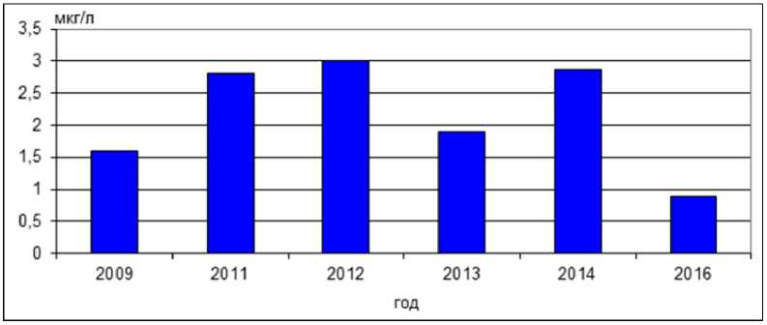

Рисунок 3.4.19. Межгодовая динамика содержания хлорофилла «а»

**в восточной части Финского залива в осенний период 2009, 2011-2014, 2016 гг.**

Следует отметить, что для концентрации хлорофилла «а» характерна значительная многолетняя изменчивость, обусловленная неустойчивостью гидродинамического режима. В условиях повышенной солености концентрация хлорофилла «а» на большей части акватории залива, как правило, невелика.

**Фитопланктон.** В среднем в летний с период с 2008 по 2020 гг. по акватории восточной части Финского залива численность фитопланктона составила 7,9 млн кл./л, биомасса - 2,94 мг/л. Максимальная биомасса отмечалась в августе 2014 г., минимальная - в 2020 г.

Структура фитопланктона имеет значительную межгодовую динамику. В разные годы роль сине-зеленых водорослей в сообществе значительно менялась и явно прослеживается тренд на снижение в планктоне их роли. Их доля была максимальной в общей структуре биомассы в 2008 г. (53%), минимальной - в 2013 г. (17%). Чаще всего в планктоне доминировали три группы: сине-зеленые (33% от общей биомассы), диатомовые (33%) и зеленые (17%) водоросли. Периодически в летний период активно вегетировали и криптофитовые водоросли, наибольшее значение они имели в 2015 г. (17% от общей биомассы). В разные годы состав доминирующих видов варьирует незначительно и практически не изменился за период исследования 2008-2020 гг.

Таким образом, структура фитопланктона остается стабильной, незначительные флуктуации вызваны сдвигами в периоде отбора проб и погодными условиями.

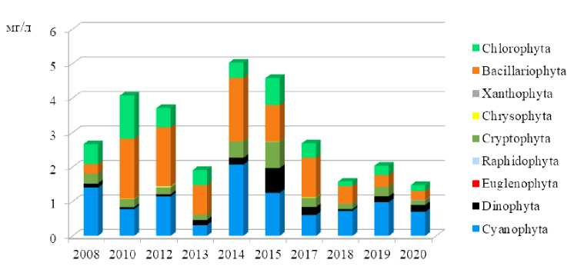

Рисунок 3.4.20. Межгодовая динамика биомассы основных групп фитопланктона

в восточной части Финского залива в августе 2008, 2010, 2012 - 2015, 2017-2020 гг.

В осенний период (в октябре-ноябре) в среднем по акватории восточной части

Финского залива численность фитопланктона составило 0,5 млн сч. ед./л, биомасса -0,51 мг/л. В целом в конце октября 2016 г. среднее значение биомассы фитопланктона было сопоставимо с уровнем 2009 г. и почти в два - три раза ниже, чем в предыдущие годы исследования.

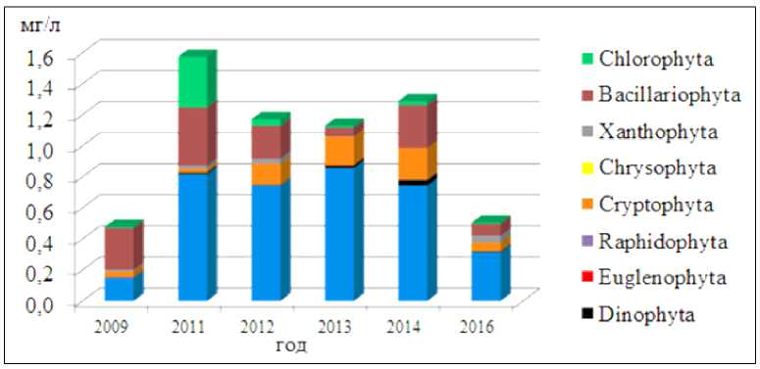

Рисунок 3.4.21. Межгодовая динамика биомассы основных групп фитопланктона в восточной части Финского залива в осенний период 2009, 2011 - 2014, 2016 гг.

Максимальные значения биомассы были отмечены в 2011 г., минимальные - в 2009 г. Основной группой, активно вегетировавшей в планктоне в осенний период, были сине-зеленые (рисунок 13.86). В 2009 г. их доля в создании общей биомассы фитопланктона была минимальна (31%), в 2013 г. - максимальной (76%). Наряду с ними в осенний период активно вегетировали диатомовые, криптофитовые и (или) зеленые водоросли.

Состав доминирующих видов практически не изменился и подвержен естественным межгодовым колебаниям.

**Мезозоопланктон.** За весь период наблюдений 2020 г. (июль, сентябрь) среднее значение биомассы зоопланктона в восточной части Финского залива составило 357,27 мг/м3 и в целом соответствовало таковому в сентябре 2019 г. В целом уровень развития зоопланктона на фоне межгодовой динамики следует оценить как сравнительно невысокий.

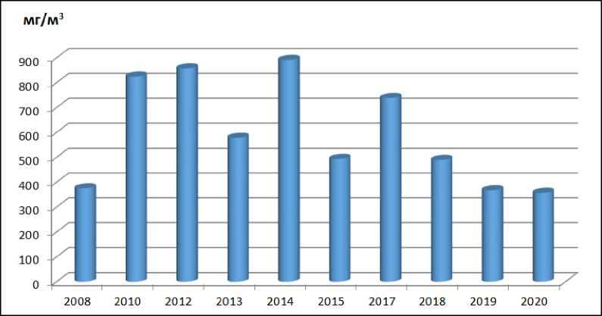

Рисунок 3.4.22. Межгодовая динамика биомассы мезозоопланктона в восточной части Финского залива в летний период

Следует отметить, в осенний период 2016 г. величина биомассы мезозоопланктона по акватории залива оказалась наиболее низкой на фоне межгодовой динамики значений биомассы. Как отмечалось ранее, это связанно с поздним сроком отбора проб.

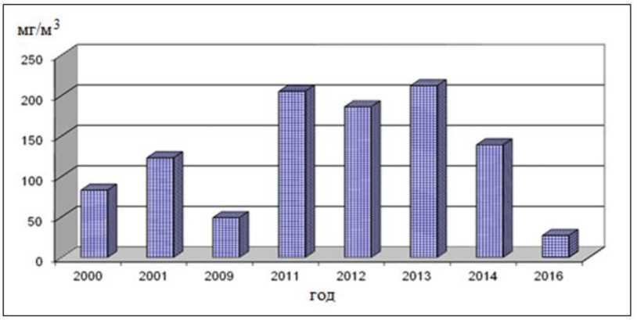

Рисунок 3.4.23. Межгодовая динамика биомассы мезозоопланктона в восточной части Финского залива в октябре 2000, 2001, 2009, 2011-2014, 2016 гг.

**Макрозообентос.** На протяжении периода исследований с 2008 по 2020 гг. границы выделенных сообществ макрозообентоса испытывают значительные пространственные изменения в связи с флуктуациями соленосного режима Финского залива, в зависимости от нагонных явлений, приводящих к затоку осолоненных вод в придонном слое. Однако по-прежнему, сообщества макрозообентоса распределяются в соответствии с особенностями гидрохимического и гидрологического режима эстуарной экосистемы. Здесь распределение качественного и количественного состава макрозообентоса напрямую зависит от распределения солености - от пресноводных эвригалинных видов в мелководной части залива до эвригалинных морских видов в глубоководной. В то же время, распределение видового состава связано с распределением типов грунта. Как и в большинстве других эстуарных водных объектов, в восточной части Финского залива наблюдается циркумконтинентальный тип распределения донных осадков, который характеризуется отложением иловых фракций в гидродинамически инертной центральной части и песчаных и супесчаных грунтов в прибрежных районах. Видовое разнообразие варьировало от 7 в 2007 г. до 20 видов в 2020 г. Увеличение видового состава не связано с изменением экологического состояния наблюдаемого водного объекта. Вероятно, увеличение перечня видов макрозообентоса вызвано использованием в последние годы специализированных методик для определения отдельных групп организмов. Так, в 2007-2015 гг. малощетинковые черви определяли только до группы видов, в 2016-2020 гг. в связи с использованием современной техники микроскопирования, эта группа была расширена до 6 видов, а также полихет — с 1 группы *Marenzelleria sp.* до 5 видов. Таким образом, обобщенный список видов за предыдущие годы исследований расширяется до 31, что в свою очередь, лежит в диапазоне среднемноголетних флуктуаций видового состава в эстуарных водных объектах. О динамике количественных показателей макрозообентоса водного объекта можно судить по изменениям средних значений в целом по водному объекту.

Численность макрозообентоса в летний период исследования в 2020 г. (рисунок 13.89)варьировала от 0,22 до 5,98 тыс. экз./м2 (средняя численность составлял 2,33±1,62 тыс. экз./м2), биомасса - от 3,23 до 66,14 г/м2 (средняя биомасса 38,51±9,25 г/м2). Максимальная средняя биомасса за период исследований зарегистрирована в 2018 г. и составляла 39,82 г/м2 и была вызвана массовым аномальным развитием двустворчатого моллюска *Limecola balthica* в Копорской губе, а также массовым развитием *Potamothrix hammoniensis* в мелководном районе залива. Высокие средние значения биомассы в 2020 г. вызваны увеличением численности сразу двух групп гидробионтов - хирономид и олигохет.

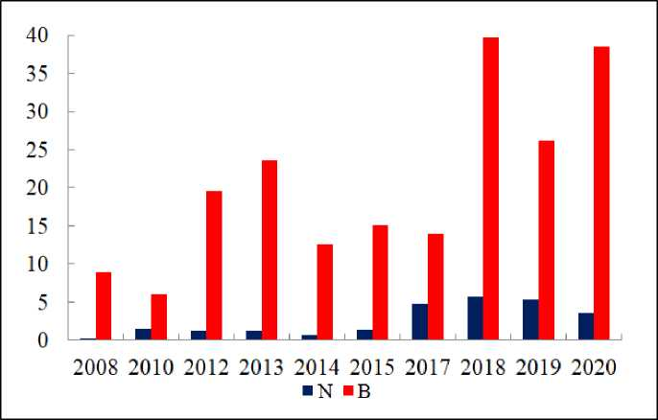

Рисунок 4.3.24. Средние значения показателей численности (N, тыс. экз./м2) и биомассы (B, г/м2) макрозообентоса восточной части Финского залива, в летний период 2008, 2010, 2012-2015, 2017-2020 гг.

Средняя численность и биомасса макрозообентоса в осенний период так же остаются стабильными в межгодовой динамике. Низкие значения этих показателей в 2009 г. объясняются тем, что отбор материалов производили в начале ноября. В этот период происходит второй вылет имаго хирономид *Chironomus* гр. *plumosus*, составляющих основу биомассы в мелководном районе исследований. В целом качественный и количественный состав сообществ макрозообентоса восточной части Финского залива остается устойчивым и варьирует в пределах среднемноголетних флуктуаций численности и биомассы.

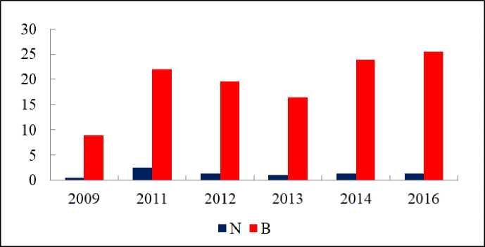

Рисунок 4.3.25. Средние значения показателей численности (N, тыс. экз./м2) и биомассы (B, г/м2) макрозообентоса восточной части Финского залива в осенний период 2009, 2011-2014 и 2016 гг.

**Биотестирование воды.** Биотестирование проб воды с 2008 по 2020 гг. в восточной части Финского залива осуществлялось с использованием различных методик на разных тест-объектах.

При сравнении полученных результатов биотестирования воды и оценке по гидробиологическим показателям за период с 2008 по 2020 годы экосистемы залива можно охарактеризовать как находящиеся в экологическом благополучии.

3.5 Состояние дна, берегов водных объектов, их морфометрических особенностей,  
состояние и режим использования водоохранных зон водных объектов

Выполнение работ по мониторингу за состоянием дна, берегов водных объектов, их морфометрических особенностей, состоянием и режимом использования водоохранных зон водных объектов Ленинградской области осуществляется в соответствии с порядком, установленным постановлением Правительства Российской Федерации от 10.04.2007 № 219 «Об утверждении положения об осуществлении государственного мониторинга водных объектов».

Целью работ является определение характеристик состояния дна, берегов и водоохранных зон водных объектов и их изменения, выявление процессов, влияющих на состояние дна, берегов и водоохранных зон водных объектов. На основании полученных характеристик определяются фактические деформации речных русел и состояние водоохранных зон.

Состав работ по мониторингу включает производство комплекса геодезических, гидрометрических и гидроморфологических изысканий, а также определение содержания загрязняющих веществ в донных отложениях.

В 2020 году выполнены наблюдения за состоянием дна, берегов, состоянием и режимом использования водоохранных зон и изменениями морфометрических особенностей на 26-ти водных объектах:

В ходе проведения мероприятия осуществлены:

* наблюдения за состоянием дна, мониторинг загрязненности донных отложений, наблюдения за состоянием и режимом использования водоохранных зон на участках водных объектов: реки Ящера, Славянка, Мондовка, Черная, Ламповка, Суйда, Сумка, Алекса, Лебяжья, Кирсинка, Гаричи, Войтоловка, Соминка, Рощинка, Черная речка, Вьюн, Лубья, Глуховка, озера Чернявское, Юшкеловское, Школьное, Курголовское, Вероярви, Крестное, ручей Вязитский, ручей Святка.
* мониторинг затопления, подтопления на водных объектах: реки Приветная, Великая, Серебристая, Сестра, Хаболовка, ручей Мельничный.

Обследуемые водные объекты Ленинградской области используются, в основном, для сброса сточных вод. Наибольшее количество организаций, осуществляющих использование водного объекта, зарегистрировано на реках Славянка и Лубья. Основные компоненты в сбрасываемых сточных водах сухой остаток, натрий, ХПК, сульфаты и хлориды, взвешенные вещества и азот аммонийный.

Канализационные очистные сооружения имеются на следующих водных объектах р. Ящера (д. Большая Ящера), р. Черная (д. Семрино, пос. Кобралово, р. Суйда (д. Меньково пос. Суйда), р. Соминка г. п. Ефимовский и д. Климово), р. Рощинка (п. Рощино), руч. Вязитский (г. Тихвин, комплексные системы очистки на выпусках городской ливневой канализации). Очистные сооружения на р. Соминка находятся в нерабочем состоянии, на р. Рощинка планируется реконструкция очистных сооружений.

В ходе обследования водных объектов на участках мониторинга были выявлены следующие основные характерные особенности и проблемы: эрозионные и оползневые процессы; зарастание водоемов и водотоков; заиление дна; заболачивание участков берегов; захламленность русел и акваторий мусором различного происхождения.

В основном, данные проблемы вызываются антропогенным воздействием, либо последнее приводит к возрастанию интенсивности протекания того или иного процесса. Так, например, начавшаяся эрозия берегов рек будет усиливаться в период высокой водности, особенно при наличии в русле инородных предметов и крупного мусора естественного или антропогенного происхождения, снижающего пропускную способность русла и препятствующего естественному протеканию потока.

Зарастание водотоков чаще всего также вызывается антропогенными факторами: при строительстве гидротехнических сооружений, запруживании русел рек, происходитснижение скорости течения и уменьшение циркуляции воды. Также зарастанию водотоков и водоемов способствует поступление в водные объекты неочищенных бытовых сточных вод, насыщенных биогенными элементами, также размещение в границах водоохранных зон водных объектов скотных дворов, кладбищ, свалок, промышленных объектов.

Интенсивная эвтрофикация, зарастание и заболачивание было отмечено на р.Глуховке. Зарастание водной растительностью, требующее вмешательства и, вероятно, связанное с процессом эвтрофикации, отмечается на р. Мондовка (д. Лязево), р. Ламповка (д. Лампово), р. Суйда (д. Мельница). На многих других водных объектах также отмечено зарастание водной растительностью, но оно занимает небольшие площади и/или носит естественный характер. Русла водных объектов захламлены ветками и стволами деревьев, автомобильными покрышками, реже железобетонными конструкциями.

Кроме того, на некоторых водных объектах русла частично перекрыты вышедшими из строя гидротехническими сооружениями:

река Ящера - д. Пехенец (остатки плотины);

река Ящера - д. Табор (железобетонная опора старого моста);

река Ламповка - д. Дружная горка (железобетонные остатки разрушенного моста);

река Соминка - д. Лопастино (остатки разрушенного шлюза);

на ручье Святка г. Отрадное и реке Гаричи д. Горка в русле водотоков сооружены насыпи из камней и строительного мусора для перехода.

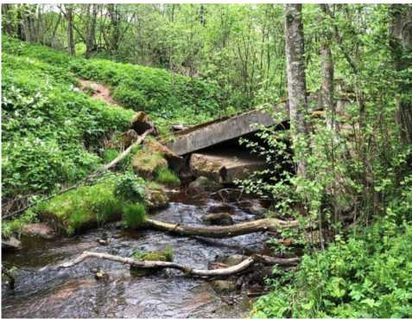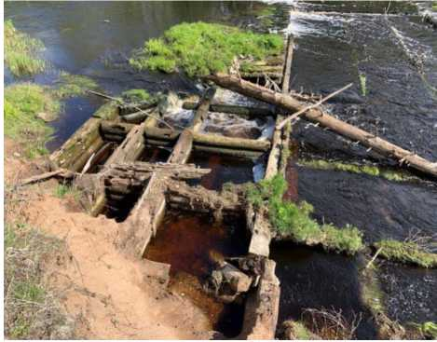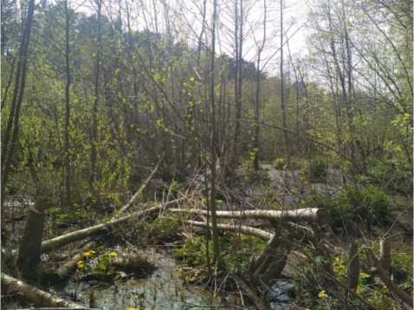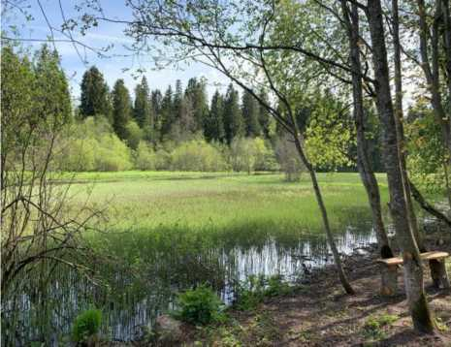

Рисунок 3.5.1. Разрушенный бетонный мост, р. Ящера- д. Пехенец

Рисунок 3.5.2. Разрушенный шлюз, р. Соминка - д. Лопастино

Рисунок 3.5.3. Заболачивание территории р. Глуховка - г. Сосновый Бор

Рисунок 3.5.4. Зарастание русла реки водной растительностью р. Суйда - д. Мельница

В качестве основных мер по предотвращению развития описанных выше негативных процессов предложены следующие решения:

* информирование местных жителей об ограничениях и режиме хозяйственной деятельности в границах водоохранных зон;
* оперативный надзор за соблюдением режима использования водоохранных зон;
* расчистка русел и поддержание в рабочем состоянии гидротехнических сооружений;
* работы по берегоукреплению с использованием методов биогенного закрепления береговых откосов и береговой полосы, а также залужение водоохраной зоны;
* исключение прямых источников сброса ливневых и/или сточных вод в водные объекты, а также разработка проектов локальных очистных сооружений.

3.5.1 Результаты мониторинга состояния дна, берегов, загрязнения донных отложений

Для оценки загрязнения донных отложений химическими веществами было отобрано 120 проб донных отложений и 60 проб воды на 26 водных объектах: река Ящера (Лужский район, д. Большая Ящера, д. Сорочкино, СНТ «Мшинская», д. Лужки, д. Малая Ящера, д. Пехенец, д. Долговка, д. Табор, д. Низовская); река Славянка (Гатчинский район, д. Порицы, д. Покровская); река Мондовка (Гатчинский район, д. Лязево, д. Кургино); река Черная (Гатчинский район, д. Семрино, д. Ладога); река Ламповка (Гатчинский районд, Лампово, д. Дружная Горка); река Суйда (Гатчинский район, д. Мельница); река Сумка (Волосовский район, д. Шадырицы, д. Волпи, д. Устье); река Алекса (Волосовский район, д. Новые Красницы, д. Старые Красницы); река Лебяжья (Ломоносовский район);река Кирсинка (Кировский район, д. Кирсино); ручей Святка (Кировский район, г. Отрадное); река Гаричи (Кировский район); река Войтоловка (Тосненский, Кировский районы); река Соминка (Бокситогорский район, д. Сомино, д. Соминский завод (Кожаково), д. Лопастино); река Рощинка (Выборгский район, п. Рощино); озеро Чернявское (Выборгский район, п. Чернявское); Черная речка (Всеволожский район, СНТ «Черная речка»); озеро Юшкеловское (Всеволожский район, д. Васкелово); озеро Школьное (Всеволожский район, микрорайон Бернгардовка в г. Всеволожск); Курголовское озеро и озеро Вероярви (Всеволожский район, п. Токсово); река Вьюн (Всеволожский район); река Лубья (Всеволожский район); ручей Вязитский (Тихвинский район, г. Тихвин); озеро Крестное (Подпорожский район); река Глуховка (г. Сосновый Бор).

Пробы донных отложений были отобраны в соответствии с РД 52.24.609-2013: на водотоках отбор проб донных отложений производят выше и ниже места сброса сточных вод; верхний (фоновый) створ - на расстоянии не менее 1 км выше источников загрязнения; нижний створ - не далее 0,5 км от места сброса сточных вод.

В отобранных пробах анализировались концентрации следующих загрязняющих веществ: нефтепродукты, ртуть, мышьяк, медь, цинк, марганец, кадмий, свинец, хром. Кроме того, в местах промерных работ был определен гранулометрический состав донных отложений.

В соответствии с пунктом 32 Методических указаний по осуществлению государственного мониторинга водных объектов в части организации и проведения наблюдений за содержанием загрязняющих веществ в донных отложениях, утвержденных приказом Минприроды России от 24.02.2014 № 112, проведена оценка загрязненности донных отложений путем сравнения концентрации каждого из загрязняющих веществ в пробах донных отложений, отобранных в створах наблюдений и в фоновых створах.

По результатам оценки в пробах, отобранных в створах наблюдений, существенные превышения фоновых концентраций были отмечены на следующих водных объектах:

р. Ящера д. Пехенец, д. Долговка, д. Низовская: нефтепродукты (4,92 - 14,8);

р. Славянка: нефтепродукты (2,28 - 4,28);

р. Мондовка: медь (0,59 - 5,41), марганец (3,64 — 9,48), цинк (1,05 — 4,92), нефтепродукты (21,6 — 27,60);

р. Ламповка: марганец (3,54), свинец (5,41), цинк (3,74);

р. Суйда: медь (4,86), нефтепродукты (8,36 — 21,20);

р. Лебяжья: кадмий (80,00), нефтепродукты (6,13);

р. Кирсинка: медь (2,72 — 10,12), марганец (4,89 — 30,51), цинк (2,42 — 5,00), нефтепродукты (11,20 — 12,40);

ручей Святка: кадмий (6,16), медь (13,57 — 16,57), свинец (2,95 — 12,08), цинк (1,5 — 9,60), хром (1,30 — 8,52), нефтепродукты (9,21 — 229,14);

р. Войтоловка: марганец (2,16 — 4,24);

р. Соминка: марганец (1,51 —11,61), нефтепродукты (39,6 — 56,22);

озеро Юшкеловское: медь (5,51), свинец (68,76), цинк (17,26);

озеро Школьное: кадмий (6,60 — 97,00), медь (2,21 — 26,10), марганец (4,56 — 83,5), свинец (1,39 — 7,19), цинк (4,40 — 44,05), хром (1,84 — 6,49), нефтепродукты (более 21);

озеро Курголовское: медь (11,58), марганец (17,27), свинец (7,91), цинк (9,52), хром (6,63);

озеро Вероярви: медь (8,27) и цинк (10,83), нефтепродукты (более 14);

р. Вьюн: марганец (0,82 — 57,0), цинк (0,42—5,04);

р. Глуховка: марганец (7,60 — 40,18), цинк (11,68 — 21,82), хром (4,43 — 6,98), нефтепродукты (более 37,07).

При оценке загрязнения донных отложений было выявлено, что наиболее загрязнены: озеро Школьное, озеро Юшкеловское, р. Вьюн, р. Лебяжья, р. Кирсинка, ручей Святка и р. Глуховка. Больше всего превышений в донных отложениях над фоновыми значениями наблюдается по концентрации марганца, цинка, свинца и нефтепродуктам; реже по концентрации меди, хрома и кадмия. Не было выявлено превышений по мышьяку и ртути.

На большинстве участков мониторинга в поверхностной воде отмечено превышение ПДК по показателям органического загрязнения (ХПК, БПК5, аммонийный азот), по тяжелым металлам (марганец, медь, ртуть), на некоторых участках — по фосфатам и нефтепродуктам.

К участкам с наиболее загрязненными поверхностными водами относятся: руч. Святка — г. Отрадное, р. Славянка — д. Порицы, р. Черная — д. Ладога, р. Лубья — г. Всеволожск, р. Черная — д. Семрино, р. Войтоловка — д. Войтолово, оз. Крестное — д. Крестнозеро.

По сравнению с прошлым годом можно отметить снижение загрязнения озера Юшкеловского и озера Чернявского.

В процессе работ производилась гидрографическая съемка дна и береговой линии участков обследования. Суммарная протяженность участков промерных работ составила 31,9 км. Для определения физико-механических свойств грунтов на участках работ отобраны пробы грунта.

По результатам определения физико-механических свойств грунтов, выделены водные объекты с наибольшей степенью заиления дна:

Река Ящера - д. Большая Ящера, на поворотах реки происходит заиливание и разрастание камыша.

Река Мондовка — д. Лязево, на участке дороги улицы без названия, связывающей д.Лязево с д. Протасовка в верх по течению, образовался искусственный пруд. Пруд полностью заилен, зарос камышом, ряской и рогозом. По результатам промеров глубина пруда 2 м, заиливание на 1 м.

Река Сумка — д. Устье, за мостом по трассе 41А-186 в сторону д. Устье создано болото с большими иловыми отложениями в результате строительства самого моста и отсыпки дороги. Так же на поворотах реки происходит заиливание и разрастание камыша.

Река Войтоловка - д. Войтолово, начиная от моста по Начальной улице дно мелко каменистое с песком и увеличивающими иловыми отложениями вниз по руслу реки.

Река Вьюн - садоводческий массив Лемболово, участок изысканий начинается от моста по Балтийской улице, дно песчано-глиняная смесь. В речку выходят канализационные каналы, лагуны с иловыми отложениями черного цвета до 1м. Есть застойные места в заводях от старого русла реки.

Ручей Вязитский - г. Тихвин, от пр. Карла Маркса в обе стороны происходит заболачивание, зарастание камышом.

Река Глуховка - г. Сосновый Бор, 1 участок - начиная с ул. Афанасьева и вверх по течению заиливание, зарастание ряской; 2 участок - верхняя часть реки перед ГБУ Ленинградской области Центром олимпийской подготовки зарастание камышом, рогозом, ряской. В нижней части реки как таковой нет, так как все заросло камышом, ряской. За забором центра олимпийской подготовки русло реки заилено или пересыпано.

Результаты определения усредненной мощности донных отложений приведены в таблице 3.5.1.

**Таблица 3.5.1**

Усредненная мощность и объем донных отложений

|  |  |  |  |  |
| --- | --- | --- | --- | --- |
| №/№ | Водный объект- населенный пункт | Длина участка реки, км | Средняя мощность донных отложений, м | Ориентировочный объем донных отложений, м3 |
| 1 | р. Ящера - д. Большая Ящера | 0,6 | 0.12 | 419.06 |
| 2 | р. Мондовка - д. Лязево | 0,5 | 0.2-0.8 | 15070.37 |
| 3 | р. Сумка - д. Устье | 0,8 | 0.2-0.5 | 1629.99 |
| 4 | р. Войтоловка - д. Войтолово | 1,5 | 0.3-0.5 | 3570.82 |
| 5 | р. Вьюн - СМ Лемболово | 2,8 | 0.2-0.5 | 7459.36 |
| 6 | ручей Вязитский - г. Тихвин | 1,2 | 0.3 | 2139.81 |
| 7 | р. Глуховка - г. Сосновый Бор, 1 участок | 0,3 | 0.7-0.9 | 4801.32 |
| 8 | р. Глуховка - г. Сосновый Бор, 2 участок | 0,3 | 0.7-0.9 | 3112.13 |

Результаты наблюдений за состоянием дна, берегов водных объектов используются при планировании мероприятий по восстановлению водных объектов.

В 2020 году разработаны проекты по расчистки русел рек Коваши (Ломоносовский район) и Хревица (Волосовский и Кингисеппский районы), работы на которых планируется начать в текущем 2021 году.

Начаты работы по разработке проекта «Расчистка озера Чернявское в Выборгском районе Ленинградской области». Работы планируется завершить в 2021 году.

3.5.2 Состояние водоохранных зон

В ходе обследования состояния водоохранных зон определялись участки развития опасных эрозионных процессов (определялась плотность эрозионной сети), выявлялись различные экосистемы водоохранных зон (залуженные участки, участки под кустарниковой растительностью, участки под древесной и древесно-кустарниковой растительностью), антропогенно нарушенные, застроенные, захламленные и другие территории.

Согласно результатам дешифрирования космических снимков, в водоохранных зонах Ленинградской области было выделены следующие типы экосистем:

* антропогенно-трансформированные участки занимают 23,2 % от общей площади водоохранных зон;
* залуженные участки занимают - 18,1%;
* залесенные участки - 54 %;
* участки под кустарниковой растительностью - 3,9%;
* заболоченность и озерность - суммарно менее 1 % от общей площади

водоохранных зон.

Наиболее антропогенно-трансформированными являются водоохранные зоны Черной речки, рек Черная, Славянка, Суйда, Лубья, Лебяжья, Ящера, озера Школьное (от 41 до 80 % площади водоохранных зон). Наименее антропогенно-трансформированными - водоохранные зоны рек Соминка, Алекса, озера Крестное (от 0 до 5,62 %). В целом можно сказать, что общей тенденцией для практически всех водоохранных зон является наличие территорий с жилой сельской застройкой. На некоторых участках были выявлены распаханные земли (реки Ящера, Славянка, Мондовка, Черная, Лямповка). Территории промышленной застройки занимают незначительные площади водоохранных зон водных объектов Ленинградской области, и располагаются в наиболее крупных населенных пунктах (г. Отрадное - ручей Святка, г. Всеволожск - река Лубья, озеро Школьное).

Среди обследованных водоохранных зон залесенные участки занимают наименьшую площадь на реках Славянка и Черная (от 8,79 до 16,86 % площади), наибольшую - на реках Соминка, Алекса, озере Крестное (от 83,9 до 91,4 % площади).

Кустарниковая растительность занимает сравнительно небольшие площади водоохранных зон. Лишь на реках Глуховка и Ящера кустарники занимают больше 10 % площади.

Луговая растительность занимает наибольшую площадь на реках Ящера, Ламповка и Славянка (от 39,2 до 48,7 % площади), наименьшую - на озере Юшкеловское, Черной речке, некоторых участках реки Ящера и Алекса (менее 1 % площади).

Участки с эрозионными процессами выявлялись с использованием данных полевого обследования. Так, эрозия наиболее выряжена на реках Ящера, Вьюн садоводческий массив Лемболово, Лубья г. Всеволожск.

Заболоченных, подтопленных участков на водоохранных зонах большинства участков отмечено не было. Однако, были выявлены территории с заболачиванием местности на четырёх водных объектах со средней долей более 4 % от площади водоохранной зоны (р. Суйда - д. Мельница, р. Ламповка - д .Лампово, оз. Юшкеловское - д. Васкелово, р. Глуховка - г. Сосновый Бор). Наибольшая площадь заболачиваемой территории выявлена на реке Суйда.

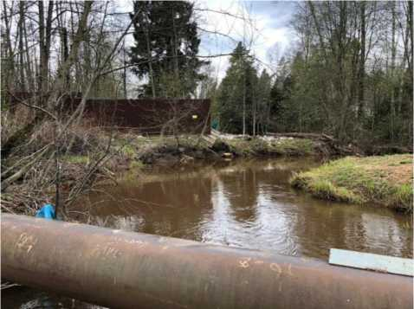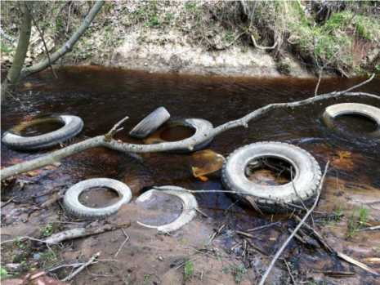

Рисунок 3.5.5. река Лубья г. Всеволожск

Рисунок 3.5.6. ручей Святка г. Отрадное

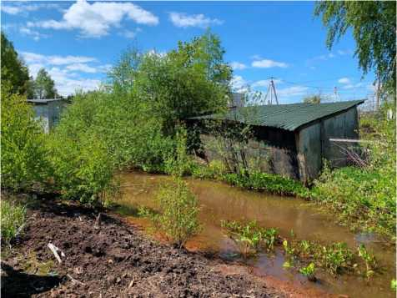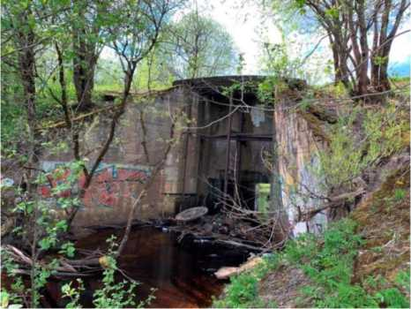

Рисунок 3.5.7. озеро Курголовское

пгт. Токсово

Рисунок 3.5.8. ручей Вязитский г. Тихвин

К основным нарушениям режима водоохранных зон и прибрежных защитных полос на всех исследованных объектах относятся захламление строительным и бытовым мусором, порубочными остатками, сброс сточных, как правило, дренажных вод, внедорожный проезд автотранспорта, изредка складирование размываемых грунтов, выпас скота и распашка земель, размещение кладбищ. Крупные скопления мусора и размываемых грунтов часто приурочены к заброшенным промышленным и жилым объектам, остановленным участкам стройки. Сброс сточных вод, в основном, осуществляется с садово-огородных участков, а также представляет собой ливневые воды с автомобильных дорог.

3.5.3 Мониторинг затопления, подтопленияна

Рекогносцировочные исследования были выполнены на следующих участках мониторинга:

* пос. Приветнинское, Выборгский район (река Приветная);
* пос. Победа, Выборгский район (реки Великая, Серебристая);
* МО «Сертолово», Выборгский район (СНТ «Приречное», СНТ «Отрадное», ДНТ «Лесное», ДНТ «Речное», река Сестра);
* п. Шапки, Тосненский район (ручей Мельничный);
* д. Косколово, Кингисеппский район (река Хаболовка).

Результаты проведенных рекогносцировочных обследований показали, что все обследованные территории подвержены такому явлению, как затопление поверхностными водами от ближайших водных объектов, кроме д. Косколово (р. Хаболовка), расположенной в Кингисеппском районе. Периодичность повторения негативного воздействия вод - в среднем составляет 2 года.

Основными факторами, влияющими за подъем уровней воды являются - обильные выпадения осадков (дожди), а также переустройства русел водных объектов (в том числе дренажных и мелиоративных канав).

В ходе работ было проведено инженерно-геологическое бурение в объеме 15 скважин. Также проведены геофизические электроразведочные исследования методом вертикального электрического зондирования и георадиолокации.

Основными причинами возникновения и развития подтопления являются:

* подпор грунтовых вод в прибрежных зонах рек и озер, вдоль бортов каналов;
* недостаточная организация поверхностного стока на застроенных территориях, неэффективность ливневой канализации, нарушение естественного стока при проведении строительных работ, неумеренный полив городских насаждений и садово-огородных участков, переустройства русел водных объектов (в том числе дренажных и мелиоративных канав);
* барражный эффект при строительстве заглубленных подземных сооружений, засыпке оврагов нефильтрующим материалом, устройством свайных полей;
* конденсация влаги под основаниями зданий, элеваторами и другими сооружениями, асфальтовыми покрытиями на застроенных городских территориях (в меньшей степени);
* гидромелиоративная деятельность на массивах орошения.

На территории пос. Приветнинское гидрогеологические условия характеризуются грунтовых вод, приуроченных к песчаным грунтам аллювиального генезиса (a IV), а также песчаным прослоям в биогенных отложениях (b IV). Грунтовые воды гидравлически связаны с водами реки Приветная.

Согласно результатам работ, в соответствии с классификацией, приведенной в Приложении И, СП 11-105-97, часть II: около 23,6 % территории города относится к области II (потенциально подтопляемые), по условиям развития процесса - к району II-А2 (потенциально подтопляемые в результате экстремальных природных ситуаций), по времени развития процесса - к участку II-A2-1 (периодическое быстрое повышение уровня). 13,1% рассматриваемой территории относится к сезонно (ежегодно) подтапливаемым в естественных условиях - категория I-A-2, и 63,3 % - к районам, где процесс подтопления отсутствует, и не прогнозируется в будущем (III-A-1). Основным источником подтопления является повышение уровня реки Приветная в периоды половодья и, как следствие увеличения уровня грунтовых вод.

Гидрогеологические условия пос. Победа характеризуются наличием грунтовых вод со свободной поверхностью, приуроченных к пескам и песчаным прослоям в техногенных (t IV), аллювиальных (a IV), биогенных грунтах (b IV). Предположительный максимальный уровень поднятия горизонта грунтовых вод можно ожидать вблизи поверхности. Питание грунтовых вод осуществляется за счет инфильтрации атмосферных осадков. Разгрузка горизонта осуществляется в реку Великая.

Согласно результатам работ, в соответствии с классификацией, приведенной в Приложении И, СП 11-105-97, часть II: около 45,8 % рассматриваемой территории, согласно приложению И, СП 11-105-97, часть II, относится к области II (потенциально подтопляемые), по условиям развития процесса - к району П-А2 (потенциально подтопляемые в результате экстремальных природных ситуаций), по времени развития процесса - к участку II-A2-1 (периодическое быстрое повышение уровня). 5,1 %

рассматриваемой территории относится к сезонно (ежегодно) подтапливаемым в естественных условиях - категория I-A-2, и 49,1 % - к районам, где процесс подтопления отсутствует и не прогнозируется в будущем (III-A-1). Основным источником подтопления является повышение уровня реки Великая в периоды половодья и, как следствие увеличения уровня грунтовых вод.

Гидрогеологические условия СНТ «Приречное», СНТ «Отрадное», ДНТ «Лесное», ДНТ «Речное» характеризуются наличием грунтовых вод со свободной поверхностью, приуроченных к пескам и песчаным прослоям в аллювиальных (a IV) и биогенных грунтах (b IV). Предположительный максимальный уровень поднятия горизонта грунтовых вод можно ожидать вблизи поверхности. Грунтовые воды гидравлически связаны с водами реки Сестра.

Согласно результатам работ, в соответствии с классификацией, приведенной в Приложении И, СП 11-105-97, часть II: 64% рассматриваемой территории относится к области II (потенциально подтопляемые), по условиям развития процесса - к району II -А2 (потенциально подтопляемые в результате экстремальных природных ситуаций), по времени развития процесса - к участку II -A2-1 (периодическое быстрое повышение уровня). 36,0 % рассматриваемой территории относится к районам, где процесс

подтопления отсутствует и не прогнозируется в будущем (III-A-1). Основным источникомподтопления является повышение уровня реки Сестра в периоды половодья и, как следствие увеличения уровня грунтовых вод. Существующая инженерная защита данной территории является достаточно эффективной, но не для всей исследуемой территории. Пологий равнинный рельеф способствует быстрому распространению паводковых вод и затоплению больших площадей. Необходимо предусмотреть дополнительное устройство организованного поверхностного стока.

Гидрогеологические условия пос. Шапки характеризуются наличием грунтовых вод со свободной поверхностью, приуроченных к пескам и песчаным прослоям в аллювиальных (a IV) и биогенных грунтах (b IV). Предположительный максимальный уровень поднятия горизонта грунтовых вод можно ожидать вблизи поверхности. Разгрузка горизонта осуществляется в ручей Мельничный.

Согласно результатам работ, в соответствии с классификацией, приведенной в Приложении И, СП 11-105-97, часть II: 56,5% рассматриваемой территории относится к области II (потенциально подтопляемые), по условиям развития процесса - к району II -А2 (потенциально подтопляемые в результате экстремальных природных ситуаций), по времени развития процесса - к участку II -A2-1 (периодическое быстрое повышение уровня). 1,4 % рассматриваемой территории относится к сезонно (ежегодно)

подтапливаемым в естественных условиях - категория I-A-2, и 42,0 % - к районам, где процесс подтопления отсутствует и не прогнозируется в будущем (III-A-1).

Основным источником подтопления является повышение уровня ручья в периоды половодья и, как следствие увеличения уровня грунтовых вод. Пологий равнинный рельеф способствует быстрому распространению паводковых вод и затоплению больших площадей. Инженерная защита данной территории не является эффективной, не предусмотрено устройство организованного поверхностного стока (дренажные системы). Наблюдательные скважины в п. Шапки отсутствуют.

Гидрогеологические условия в пос. Косколово характеризуются наличием грунтовых вод со свободной поверхностью, приуроченных к пескам и песчаным прослоям в аллювиальных (a IV) и биогенных грунтах (b IV). Предположительный максимальный уровень поднятия горизонта грунтовых вод можно ожидать вблизи поверхности. Разгрузка горизонта осуществляется в реку Хаболовка. В пределах исследуемой территории процессы затопления и подтопления в момент проведения обследований отсутствуют. В районе деревни русло реки чистое, поваленные деревья и мусор отсутствуют.

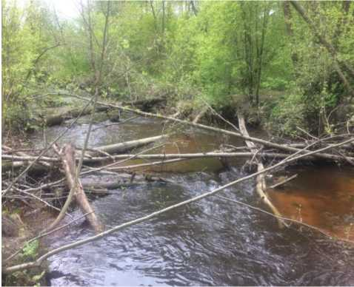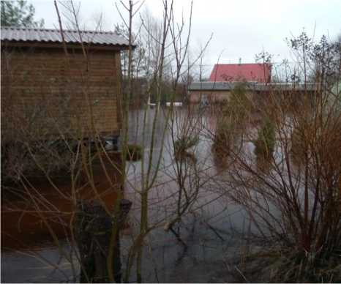

Рисунок 3.5.9. река Приветная пос. Приветнинское, поваленные стволы деревьев в русле, нарушающие гидрологический режим

Рисунок 3.5.10. Река Великая, затопление участка в СНТ «Татьяна», весна 2020г.

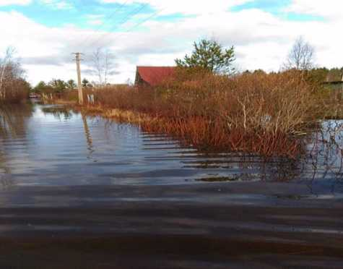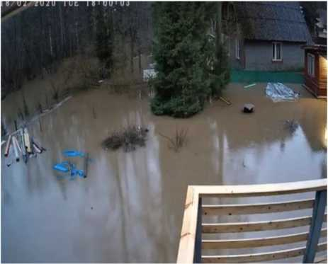

Рисунок 3.5.11. Река Великая, затопление дорог в СНТ «Татьяна», весна 2020г.

Рисунок 3.5.12. река Сестра, подъем воды ДНТ «Речное», февраль 2020

По результатам работ рекомендовано провести работы по установлению границ зон затопления, подтопления водных объектов (реки Приветная, Великая, Сестра, ручей Мельничный), а также выполнить мероприятия, направленные на повышение пропускной способности русел, такие как расчистка русел рек от мусора, приносимого с потоком, а также от поваленных деревьев в руслах, дноуглубительные работы.

3.5.4 Установление границ зон затопления, подтопления на территории Ленинградской области

Установление границ зон затопления, подтопления и соблюдение особого режима хозяйственной деятельности в их границах является одной из мер предотвращения негативного воздействия вод, связанного с паводками и половодьями.

Порядок установления, изменения и прекращения существования зон затопления, подтопления определен Положением о зонах затопления, подтопления, утвержденным постановлением Правительства Российской Федерации от 18.04.2014 № 360.

Установление границ зон затопления, подтопления состоит из следующих этапов:

I Этап: подготовка предложений и сведений о границах зон затоплений, подтоплений органами исполнительной власти субъектов Российской Федерации совместно с органами местного самоуправления.

II Этап: согласование предложений и сведений о границах зон затоплений, подтоплений:

* Министерством Российской Федерации по делам гражданской обороны, чрезвычайным ситуациям и ликвидации последствий стихийных бедствий (его территориальными органами);
* Федеральной службой по надзору в сфере природопользования (ее территориальными органами);
* Федеральной службой государственной регистрации, кадастра и картографии (ее территориальными органами) - при установлении границы зон затопления, подтопления;
* Федеральной службой по гидрометеорологии и мониторингу окружающей среды при установлении границы зон затопления;
* Федеральным агентством по недропользованию - при установлении границы зон подтопления.

III Этап: установление зон затопления, подтопления, внесение сведений в государственный водный реестр и единый государственный реестр недвижимости территориальными органами Федерального агентства водных ресурсов.

IV Этап: отображение границ зон затопления, подтопления в документах территориального планирования, градостроительного зонирования и документации по планировке территорий в соответствии с законодательством о градостроительной деятельности.

Границы зон затопления, подтопления могут быть изменены по следующим основаниям:

1. возникновение аварий и (или) иных чрезвычайных ситуаций, сложившихся вследствие прохождения половодья, дождевого паводка повторяемостью один раз в 100 лет и реже, сложной ледовой обстановки, пропуска вод в катастрофически большом количестве. При этом изменение границ зон затопления, подтопления осуществляется не реже одного раза в 10 лет;
2. внесение изменений в документы территориального планирования, градостроительного зонирования и документацию по планировке территорий.

Комитетом по природным ресурсам Ленинградской области в соответствии с графиком разработки и представления на утверждение в Росводресурсы предложений об установлении границ зон затопления, подтопления в период 2016-2020 годов подготовлены предложения и сведения о границах зон затоплений, подтоплений для территорий 131 населенного пункта Ленинградской области.

Предложения и сведения о границах зон затопления, подтопления согласованы с уполномоченными органами (Департаментом Федеральной службы по гидрометеорологии и мониторингу окружающей среды по Северо-Западному федеральному округу, Департаментом по недропользованию по Северо-Западному федеральному округу, Главным управлением МЧС России по Ленинградской области, Федеральной службой по надзору в сфере природопользования). Границы зон утверждены распоряжениями Невско- Ладожского бассейнового водного управления.

В 2019-2021 годах сведения о границах зон затопления, подтопления внесены в Государственный водный реестр и Единый государственный реестр недвижимости.

В муниципальных образованиях Ленинградской области проведена работа по отображению в градостроительной документации зон затопления и подтопления. В целях принятия мер по обеспечению соблюдения установленных режимов и ограничений при осуществлении градостроительной и иной хозяйственной деятельности в границах зон затопления и подтопления органами местного самоуправления при рассмотрении вопросов образования земельных участков учитывается их подверженность затоплению, подтоплению.

Информация о границах зон затопления, подтопления размещена в веб­приложении «Публичная кадастровая карта» на сайте Росреестра в сети Интернет по адресу [https://pkk5.rosreestr.ru.](https://pkk5.rosreestr.ru/)

**4. ОБЕСПЕЧЕНИЕ РАДИАЦИОННОЙ БЕЗОПАСНОСТИ**

4.1 Радиационная обстановка

Радиационный фон на территории Ленинградской области в 2020 году находился в пределах 0,08-0,29 мкЗв/ч, что соответствует многолетним естественным среднегодовым значениям радиационного фона в Ленинградской области.

В целом по области уровень гамма-фона определяется природными и (незначительно) техногенными источниками на территориях некоторых районов области, подвергшихся радиоактивному загрязнению в результате прошлых радиационных аварий и инцидентов.

Наблюдения за радиационным фоном на территории Ленинградской области осуществлялись на 17-ти стационарных постах автоматизированной системы контроля радиационной обстановки (АСКРО) Ленинградской области, на постах ФГБУ «Северо-

Западное управление по гидрометеорологии и мониторингу окружающей среды» Федеральной службы по гидрометеорологии и мониторингу окружающей среды, лабораториями ФБУЗ «Центр гигиены и эпидемиологии в Ленинградской области», радиологической лабораторией ФГБУ «Ленинградская межобластная ветеринарная лаборатория».

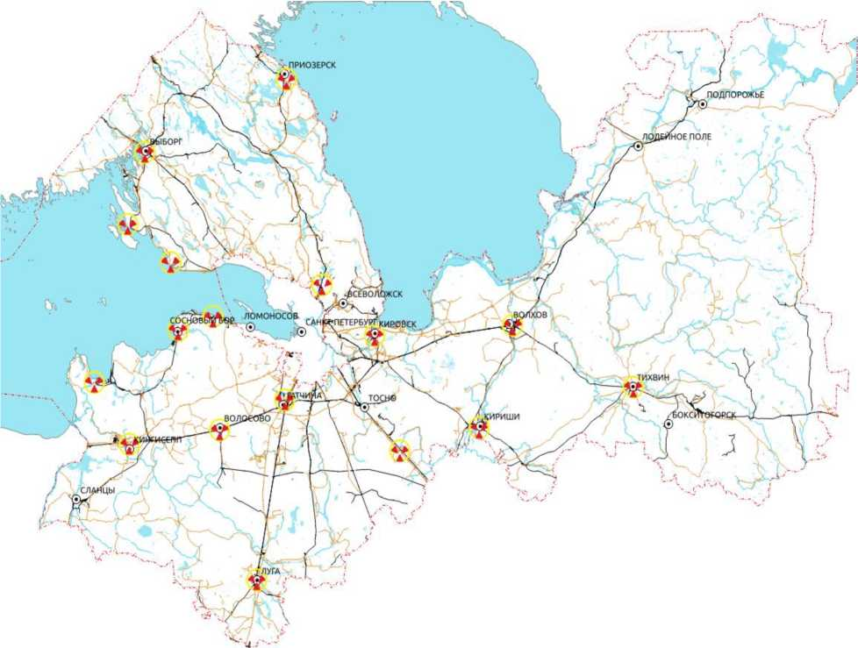

Рис. 4.1. Сеть постов автоматизированной системы контроля радиационной обстановки Ленинградской области

Радиометрической лабораторией ФГБУ «Северо-Западное управление по гидрометеорологии и мониторингу окружающей среды» Федеральной службы по гидрометеорологии и мониторингу окружающей среды в 2020 году проводились измерения мощности экспозиционной дозы (МЭД) на 23 метеостанциях и постах (20 из которых расположены на территории Ленинградской области), плотность радиоактивных выпадений определялась на двух метеостанциях, пробы аэрозолей отбирались на одной м/с, оборудованной воздухофильтрующей установкой. Полученные результаты радиационного мониторинга свидетельствуют о слабом колебании наблюдаемых величин от средних многолетних значений.

Значения мощности эквивалентной дозы (МЭД) в 100-км зоне Ленинградской АЭС определялись в следующих пунктах наблюдения и составляют (среднее/максимальное в мкЗв*10-2/час): Белогорка - 11/13, Волосово - 12/14, Выборг - 15/18, Кингисепп - 10/12, Кипень - 12/19, Кронштадт - 11/14, Ломоносов - 10/13, Озерки - 14/20, Петербург - 12/16, Сосново - 12/17, Сосновый Бор - 11/16. На остальных пунктах наблюдения значения МЭД составили от 10/12 мкЗв*10-2/час (Винница) до 14/22 мкЗв*10- 2/час (Лесогорский).

Значения концентраций радиоактивных аэрозолей в 100-км зоне Ленинградской АЭС в 2020 году составили: средняя концентрация - 10,4*10-5 Бк/м3; максимальная - 27,1*10-5 Бк/м3.

Значения плотности радиоактивных выпадений (Бк/м2*сутки) в 100-км зоне Ленинградской АЭС в 2020 году составили: в Сосновом Бору средняя плотность радиоактивных выпадений 0,3 Бк/м2*сутки, максимальная - 5,9 Бк/м2*сутки; в Петербурге средняя плотность радиоактивных выпадений 0,6 Бк/м2*сутки, максимальная - 6,5 Бк/м2*сутки.

По данным Управления Роспотребнадзора по Ленинградской области в 2020 году лабораторией ФБУЗ «Центр гигиены и эпидемиологии в Ленинградской области» проводилась оценка качества компонентов окружающей среды с учетом требований нормируемых показателей по обеспечению радиационной безопасности населения. Определялась удельная активность радиоактивных веществ в воде открытых водоемов, в воде источников питьевого водоснабжения, в пищевых продуктах, в строительных материалах.

В 2020 году всего на территории Ленинградской области специалистами ФБУЗ «Центр гигиены и эпидемиологии в Ленинградской области» было проведено 284 измерений объемной активности радона в зданиях различного назначения, превышений установленных норм не выявлено. Проведено 421 измерение мощности эквивалентной дозы внешнего гамма-излучения в помещениях эксплуатируемых и строящихся жилых и общественных зданий. По результатам измерений превышений установленных норм не выявлено. Из открытых водных объектов I-ой категории, являющихся источниками питьевого водоснабжения, в 2020 году отобрано 7 проб на определение суммарной удельной альфа- и бета-активности. Результаты исследований не выявили превышений контрольных уровней по суммарной удельной альфа- и бета-активности, установленных НРБ-99/2009. Исследования воды открытых водоемов на содержание природных радионуклидов в рамках проведения как социально-гигиенического мониторинга, так и производственного контроля хозяйствующих субъектов, определены как нецелесообразные, поэтому не проводились. Средние уровни суммарной альфа- активности в воде открытых водоемов составили 0,04 Бк/кг, средние уровни суммарной бета-активности - 0,10 Бк/кг.

Санитарно-гигиенической лабораторией ФБУЗ «ЦГиЭ в Ленинградской области» в 2020 году всего исследовано 84 пробы строительных материалов и минерального сырья с повышенным содержанием природных радионуклидов. Всего исследовано 53 пробы строительных материалов местного производства и 31 проба привозных из других территорий Российской Федерации, все исследованные пробы I класса радиационного качества.

Радиологическим отделом ФГБУ «Ленинградская межобластная ветеринарная лаборатория» в 2020 году осуществлялись спектрометрические исследования проб кормов, пищевых продуктов, а также радиометрический контроль сельскохозяйственной продукции, произведенных на территории Ленинградской области. Всего за отчетный период проведено 625 исследований (спектрометрических измерений) 395 проб объектов ветеринарного надзора по показателям: удельная эффективная активность техногенных радионуклидов, удельная активности естественных радионуклидов, удельная активность цезия-137, цезия-134, стронция-90. Во всех исследованных пробах, поступивших от организаций Ленинградской области, определяемые показатели не превысили допустимых норм.

В течение 2020 года районные ветеринарные лаборатории Станций борьбы с болезнями животных (СББЖ) осуществляли дозиметрический и радиометрический контроль сельскохозяйственной продукции, поступающей на областные рынки. Всего за отчетный период исследовано на содержание изотопов цезия-137 и стронция-90 1513 проб, поступивших непосредственно в ветеринарные лаборатории, в том числе 698 проб молока и молочной продукции и 165 проб мяса. Помимо районных ветеринарных лабораторий радиологический контроль пищевых продуктов осуществлялся лабораториями ветеринарно-санитарной экспертизы (ЛВСЭ) на рынках Ленинградской области. Всего ЛВСЭ исследовано 7438 проб реализуемой на рынках продукции на определение удельной активности цезия-137 и стронция-90, в том числе 1890 проб мяса и 2680 проб молока и молочной продукции. В исследованных пробах превышений содержания радионуклидов зафиксировано не было.

4.2 Техногенное радиоактивное загрязнение

Характеристика источников загрязнения окружающей среды техногенными радионуклидами:

* глобальные выпадения техногенных радионуклидов из тропосферы;
* выпадения техногенных радионуклидов вследствие аварии на Чернобыльской АЭС;
* последствия работы энергоблоков Ленинградской АЭС, исследовательских реакторов, объектов ядерного топливного цикла.

Западная часть Ленинградской области, включающая территории Кингисеппского, Волосовского и частично Лужского, Ломоносовского и Гатчинского районов, подверглась загрязнению радиоактивными осадками Чернобыльской АЭС, содержащими радионуклиды цезия-137, цезия-134, рутения-106 и церия-104.

На изменение радиационной обстановки в основном влияют: естественный распад радионуклидов; заглубление радионуклидов под действием природно-климатических процессов; фиксация радионуклидов в геохимических и почвенных структурах; перераспределение радионуклидов в почвенном слое за счет антропогенного воздействия.

Мониторинг радиационной обстановки на территориях населенных пунктах, пострадавших вследствие аварии на ЧАЭС, остается одним из приоритетных направлений деятельности в области обеспечения радиационной безопасности населения региона.

В настоящее время основным источником облучения на территориях, подвергшихся радиоактивному загрязнению осадками Чернобыльской АЭС, является цезий-137. Концентрации остальных выпавших радионуклидов, исходя из периодов их полураспада, практически не оказывают влияния на формирование радиационного фона.

На территории Ленинградской области находится 29 населенных пунктов, пострадавших в результате аварии на ЧАЭС, список которых утвержден Постановлением Правительства Российской Федерации от 08.10.2015 № 1074 как зона льготного

социально-экономического статуса. Указанные населенные пункты расположены на территории двух пострадавших районов (Кингисеппского и Волосовского) общей площадью 680,3 кв.км. При этом в Кингисеппском районе количество населенных пунктов, относящихся к зоне льготного социально-экономического статуса, составляет 22 с общей численностью фактически проживающего в 2020 году населения 5813 человек, в Волосовском районе - 7 с общей численностью фактически проживающего в 2020 году населения 6830 человек (по данным паспортов безопасности).

В 2020 году продолжена работа межведомственной рабочей группы под председательством заместителя Председателя Правительства Ленинградской области по социальным вопросам, созданной в 2015 году в соответствии с поручением МЧС России по уточнению перечня населенных пунктов, находящихся в границах зон радиоактивного загрязнения вследствие катастрофы на Чернобыльской АЭС, в целях выработки согласованных предложений по изменению границ зон радиоактивного заражения. В задачи рабочей группы входит комплексное многофакторное обследование каждого из населенных пунктов Чернобыльского следа по следующим параметрам: численность населения, СГЭД90, плотность загрязнения почвы цезием-137, общий уровень заболеваемости населения, обеспеченность социальной инфраструктурой, а также отношение администрации муниципального образования и Правительства региона к выводу населенного пункта из зоны радиоактивного загрязнения. При содействии ФБУН НИИ радиационной гигиены им. проф. П.В. Рамзаева Управлением Роспотребнадзора по Ленинградской области в 2020 году выполнен расчет доз облучения населения (СГЭД90) на пострадавших территориях.

По результатам комплексной оценки каждого из населенных пунктов Чернобыльского следа с учетом социально-экономических критериев оценки рабочей группой подготовлены и направлены в МЧС России паспорта безопасности, которыми было обосновано сохранение всех 29-ти населенных пунктов в перечне населенных пунктов, относящихся к зоне льготного социально-экономического статуса. Паспорта составлены на основании полученных в 2016 году результатов экспедиционных исследований, состояния инфраструктуры населенных пунктов и уровня социальной обеспеченности жителей, а также выполненных уже в 2019 - 2020 годах ФБУН НИИРГ им. П.В. Рамзаева расчетов доз облучения населения пострадавших территорий.

ФБУЗ «ЦГиЭ в Ленинградской области» в 2019 году продолжен постоянно осуществляющийся мониторинг пищевых продуктов, включающий в себя гамма- спектрометрические и радиохимические исследования основных дозообразующих продуктов питания: молока, мяса, рыбы, картофеля, лесных ягод и грибов. В отчетном году результаты лабораторных исследований продовольственного сырья и пищевых продуктов местного производства (всего исследовано 292 пробы) на потребительском рынке Ленинградской области не выявили пищевой продукции, содержащей техногенные радионуклиды выше уровней, регламентированных "Едиными санитарно­эпидемиологическими и гигиеническими требованиями к товарам, подлежащим санитарно-эпидемиологическому надзору (контролю)", утвержденными решением Комиссии таможенного союза от 28.05.2010 г. № 299.

Одной из составляющей частей мониторинга загрязненных территорий является анализ показателей здоровья населения. В 2020 году была продолжена работа по постоянному мониторингу доз внутреннего облучения населения на пострадавших территориях. Выполнен расчет средних годовых эффективных доз облучения (СГЭД90) жителей населенных пунктов, отнесенных к зонам радиоактивного загрязнения. Проведен трехлетний анализ основных демографических параметров населения, проживающего в данных населенных пунктах, в сравнении с аналогичными сведениями по населению Ленинградской области в целом, на основе статистических форм данных, подлежащих включению в Российский государственный медико-дозиметрический регистр. Исследования дозовой зависимости неонкологической заболеваемости среди населения, пострадавшего в результате аварии на ЧАЭС не выявили статистически значимую связь показателей заболеваемости и дозовой нагрузки для всех классов. Индивидуальный риск для населения указанной группы в отчетном году составил 6,9*10-7 год-1, что является, безусловно, приемлемым риском (менее 1*10-год-1).

В декабре 2019 года от АО «Урангеологоразведка» Обособленное подразделение «Российский геоэкологический центр» получена информация об обнаружении УРЗ при проведении инженерно-экологических изысканий на территории объекта «Газохимический комплекс в составе Комплекса переработки этансодержащего газа» в Усть-Лужском сельском поселении Кингисеппского района Ленинградской области в 6-ти км южнее квартала Краколье пос. Усть-Луга, максимальное значение МАД гамма- излучения при поисковой гамма-съемке составило 250 мкР/час. Максимальное значение МАЭД внешнего гамма-излучения на расстоянии одного метра от земли составило 0,96 мкЗв/час. По данным гамма-спектрометрического анализа проб почво-грунтов выявлены значения удельной эффективной активности цезий-137 с максимальным значением до 7700 Бк/кг.

В феврале 2020 года (ранее не представлялось возможным в связи с трудной доступностью местности и погодными условиями) проведено совместное обследование УРЗ силами ФБУЗ «Центр гигиены и эпидемиологии в Ленинградской области» и ФБУН НИИРГ им. П.В.Рамзаева, который был привлечен к данной работе в рамках действующего между Управлением Роспотребнадзора по Ленинградской области и Институтом Договора о сотрудничестве.

По результатам проведенного совместного обследования земельного участка определены локальные участки неравномерно распределенного радиоактивного загрязнения МАЭД с максимальным значением до 0,87 мкЗв/час. В ходе обследования были отобраны пробы грунта на трех глубинах 0,1 - 0,3 м, пробы донных отложений и воды в канаве, по данным гамма-спектрометрического анализа исследованных проб подтверждены ранее полученные данные об основном загрязняющем радионуклиде Cs- 137. В отношении ООО «РусХимАльянс» - арендатора земельного участка, Управлением Роспотребнадзора по Ленинградской области выдано предписание, согласно которому запрещено проведение любых работ, в том числе лесозаготовительных на данном участке и работ по расчистке территории до решения вопроса о его радиационной безопасности; а также о проведении детального радиационно-гигиенического обследования территории и о проведении на основании полученных результатов защитных мероприятий на территории земельного участка с учетом его гидрогеологических характеристик.

В течении 2020 года детальное обследование УРЗ выполнено силами ФБУН НИИРГ им. П.В. Рамзаева. По результатам обследования очерчено локальное радиоактивное загрязнение Cs-137 с удельной активностью, превышающей значения МЗУА, установленные в приложении 4 к НРБ-99/2009, суммарной площадью 81,7 кв.м. В остальной части земельного участка выявлено радиоактивное загрязнение Cs-137 с удельной активностью, превышающей значение, установленное в Приложении 3 к ОСПОРБ-99/2010, но не превышающее значения МЗУА, установленные в приложении 4 к НРБ-99/2009, площадью 10366 кв.м. Кроме того, выявлено радиоактивное загрязнение донных отложений Cs-137 с удельной активностью, превышающей значение, установленное в приложении 3 к ОСПОРБ-99/2010, но не превышающее значение МЗУА, установленные в приложении 4 к НРБ-99/2009, площадью 1205 кв.м.

По результатам обследования в соответствии с разработанным Планом работ по реабилитации территории в 2020 году силами АО «ЭКОМЕТ-С» (организации, имеющей лицензию на данный вид работ) проведены следующие защитные мероприятия:

1. удалены радиоактивные отходы с основным загрязняющим радионуклидом цезий-137 с общей площади 82 кв.м объемом 12,95 куб.м массой 24,88 т суммарной активностью 2,62 х108 Бк для временного хранения в специализированную организацию;
2. удалены отходы, относящиеся к категории ОНАО, с общей площади ~ 250 кв.м объемом 120,12 куб.м массой 84,225 т суммарной активностью 1,99 х108 Бк для временного хранения в специализированную организацию;
3. удалены донные отложения (ОНАО) с канавы с общей площади ~ 1000 кв.м объемом 210,01 куб.м массой 150,038 т для временного хранения в специализированную организацию.

По завершению выполненных работ силами аккредитованной организации ФБУН НИИРГ им. П.В. Рамзаева выполнен радиационный контроль качества проведённых защитных мероприятий территории.

* 1. Радиационная обстановка и состояние окружающей среды в районе  
     расположения радиационно опасных объектов

На территории г. Сосновый Бор расположены следующие радиационно опасные объекты: Ленинградская АЭС, Ленинградское отделение филиала «Северо-Западный территориальный округ» ФГУП «РосРАО», ФГУП «НИТИ имени А.П.Александрова». Радиационный контроль объектов окружающей среды в зоне наблюдения перечисленных радиационно опасных объектов осуществляется лицензированными аккредитованными лабораториями в соответствии с согласованным и утвержденным в установленном порядке регламентом. Контроль мощности и состава газоаэрозольных выбросов и сбросов сточных вод осуществляется в непрерывном режиме штатной системой радиационного контроля Ленинградской АЭС.

Динамические характеристики загрязнения приземной атмосферы, такие как объемные активности радионуклидов в воздухе, частота их обнаружения, являются важным критерием оценки стабильности работы и герметичности технологического оборудования радиационных объектов. Основной вклад в суммарный выброс в атмосферный воздух всех радиационно опасных предприятий в городе Сосновый Бор вносит Ленинградская АЭС (около 99%). Основным локальным источником загрязнения приземной атмосферы техногенными радионуклидами являются выбросы ИРГ и I-131 Ленинградской АЭС. Газоаэрозольные выбросы ФГУП «НИТИ имени А.П.Александрова» и Ленинградского отделения филиала «Северо-Западный территориальный округ» ФГУП «РосРАО» составляют единицы процента от выбросов ЛАЭС.

Согласно данным контроля выбросы с Ленинградской АЭС радиоактивных газов и аэрозолей в атмосферу не превышают 0,001-0,006 предельно допустимого выброса (ПДВ). Среднегодовая объемная активность цезия-137 в атмосферном воздухе зоны наблюдения в 2020 году составила: средняя - 4,2Е-06 Бк/куб.м (в единицах ДОАнас — 1,6Е-07),

максимальная - 1,3Е-05 Бк/куб.м (в единицах ДОАнас - 4,6Е-07); в атмосферном воздухе санитарно-защитной зоны: средняя - 1,8Е-05 Бк/куб.м (в единицах ДОАнас - 6,8Е-07), максимальная - 1,3Е-05 Бк/куб.м (в единицах ДОАнас - 4,7Е-06). Среднегодовая объемная активность остальных присутствующих в выбросах радионуклидов на шесть-восемь порядков ниже допустимой среднегодовой объемной активности для населения согласно требованиям НРБ-99/2009.

Среднегодовая удельная (объемная) активность цезия-137 и кобальта-60 в атмосферных выпадениях не превышает среднего многолетнего уровня (уровень естественного фона): кобальта-60 - 0,016 Бк/кв.м/сутки, цезия-137 - 0,013 Бк/кв.м/сутки.

В течение 2020 года сброс сточных вод, содержащих радионуклиды, в прибрежные воды Копорской губы Финского залива осуществлялся НИТИ им. А.П. Александрова и Ленинградской АЭС. Основным радионуклидом, поступающим в прибрежные воды Копорской губы Финского залива, как и в предыдущие годы, является тритий. Сбрасываемая активность трития существенно (на 4-5 порядков) превышает активность других радионуклидов, таких как цезий-137, цезий-134, стронций-90, кобальт-60. В течение 2020 года случаев превышения предельно допустимого сброса радионуклидов не отмечено, фактический сброс на 2-4 порядка ниже предельно допустимого по всем контролируемым радионуклидам.

Радиационный контроль источников питьевой воды проводился в трех точках - реках Систе и Коваши - основном и резервном источниках хозяйственно-питьевого водоснабжения и в оз.Бабинское - контрольном водоеме. Результаты контроля за 2020 год показывают, что среднегодовые объемные активности цезия-137, кобальта-60 и трития на три-четыре порядка ниже уровня вмешательства (УВ) для питьевой воды согласно требованиям НРБ-99/2009 и не превышают минимально-детектируемой активности для используемых средств измерения.

Содержание цезия-137 в почве зоны наблюдения Ленинградской АЭС в 2020 году составило 2,07 кБк/м2 (в 2012-2019 годах - 2,03-2,86 кБк/м2) и находилось в пределах величины фонового уровня. Содержание кобальта-60 в пробах почвы было ниже минимально детектируемой активности, равной 100 Бк/м2. В 2020 году удельные активности цезия-137 и кобальта-60 в водных растениях из промышленных каналов Ленинградской АЭС и НИТИ сопоставимы со средними многолетними значениями: цезия-137 - 8,9 Бк/кг (в 2012-2019 годах - 7,4-13,5 Бк/кг); кобальта-60 - менее 1,4 Бк/кг (в 2012-2019 годах - менее 1,8-1,9 Бк/кг). Удельная активность цезия-137 в рыбах Копорской губы составляет 8,1 Бк/кг (в 2012-2019 годах 3,7-9,3 Бк/кг).

В соответствии с Положением о Федеральном медико-биологическом агентстве, утвержденным Постановлением Правительства Российской Федерации от 11.04.2005 №206, а также Перечнем организаций и территорий, подлежащих обслуживанию ФМБА России, утвержденным Распоряжением Правительства Российской федерации от 21.08.2006 №1156-р, функции по контролю и надзору в сфере санитарно­эпидемиологического благополучия работников радиационно опасных объектов, расположенных на территории Ленинградской области, а также населения территории города Сосновый Бор Ленинградской области, осуществляются Межрегиональным управлением №122 ФМБА России (МРУ №122). Согласно заключениям МРУ №122, радиационная обстановка на поднадзорных объектах, в санитарно-защитных зонах и зонах наблюдения (при наличии) удовлетворительная, превышений основных дозовых пределов в отчетном году не отмечено. Согласно данным проводимого радиационно­гигиенического мониторинга, на территории города Сосновый Бор в отчетном году плотность загрязнения почвы цезием-137 составила в среднем 3,60 кБк/кв.м (максимум 10,6 кБк/кв.м); мощность поглощенной дозы гамма-излучения на открытой местности в среднем составила 0,09 мкГр/ч, в многоэтажных каменных домах - 0,14 мкГр/ч;

среднегодовая ЭРОА изотопов радона в жилых и общественных зданиях составила в среднем 20,0 Бк/куб.м (при максимальном значении 26,0 Бк/куб.м); удельная активность радионуклидов в воде открытых водоемов (Финский залив и река Систа) составила по цезию-137 в среднем 0,08 и 0,07 Бк/л соответственно, в питьевой воде централизованных систем хозяйственно-питьевого водоснабжения суммарная альфа-активность в среднем - 0,02 Бк/л, суммарная бета-активность в среднем - 0,04 Бк/л; превышений допустимых уровней удельной активности радионуклидов в пищевых продуктах местного производства не зарегистрировано.

Таким образом, радиоактивность природной среды в районе расположения Ленинградской АЭС в основном обусловлена естественным радиационным фоном (около 90%), последствиями для региона радиационной аварии на Чернобыльской АЭС (около 0,2%) и выбросами/сбросами локальных радиационных объектов (около 0,2%). Дозовая нагрузка на население от техногенных радионуклидов в природной среде составляет менее 1% от основного предела дозы (1 мЗв/год). Дозовая нагрузка на население от выбросов/сбросов ЛАЭС меньше минимального уровня приемлемого риска (10 мкЗв/год).

Радиационных аварий, приведших к повышенному облучению населения, в 2020 году на территории Ленинградской области не зарегистрировано.

* 1. Оценка радиационной обстановки и безопасности населения

В 2020 году на территории Ленинградской области радиационная обстановка в целом оставалась стабильной и практически не отличалась от предыдущего года, радиационных аварий и происшествий, приведших к переоблучению населения и персонала, зарегистрировано не было.

Радиационный фон на территории Ленинградской области в течение 2020 года находился в пределах 0,05-0,29 мкЗв/ч, что соответствует многолетним среднегодовым естественным значениям радиационного фона в Ленинградской области.

Ведущий вклад в формирование коллективных доз облучения населения по- прежнему вносится природными источниками ионизирующего излучения (главным образом за счет облучения радоном и его дочерними продуктами распада, а также природного внешнего гамма-излучения) и составляет 88,22 %. На втором месте -

медицинское облучение в ходе проведения диагностических рентгенологических процедур - 11,52 %. Третье место в структуре годовой эффективной коллективной дозы облучения населения занимает вклад от деятельности предприятий, использующих атомную энергию, при этом на персонал приходится 0,15%, а на население, проживающее в зонах наблюдения - 0,01%.

Ограничение облучения населения Ленинградской области осуществляется путем регламентации контроля радиоактивности объектов окружающей среды (воды, воздуха, пищевых продуктов и пр.), разработки и согласования мероприятий на период возможных аварий и ликвидации их последствий.

В 2020 году осуществлялся надзор по всем основным составляющим компонентам облучения человека: облучение за счет природных источников, облучение за счет источников, используемых в медицинских целях (как пациентов, так и персонала), а также источников, используемых в промышленных целях.

Ведущую роль в формировании коллективной дозы облучения населения занимают природные источники ионизирующего излучения, при этом в структуре природного облучения на долю облучения радоном и его дочерними продуктами распада приходится более 59%, природного внешнего гамма-излучения - более 15%. Групп населения с эффективной дозой облучения за счет природных источников ионизирующего излучения свыше 5 мЗв/год на территории региона не зарегистрировано. Такие цифры позволяют охарактеризовать уровень природного облучения в регионе как приемлемый и не требующий проведения мероприятий по снижению уровней облучения, за исключением адресных мероприятий по отдельным направлениям.

В направлении снижения доз облучения населения от природных источников проводится комплекс мероприятий, а именно:

радиационный контроль территорий на стадии размещения любых объектов строительства;

радиационный контроль питьевой воды и источников питьевого водоснабжения;

контроль за используемыми строительными материалами, минеральным сырьем с повышенным содержанием природных радионуклидов;

радиационный контроль после завершения строительства/реконструкции жилых домов и общественных зданий с проведением обязательного контроля мощности экспозиционной дозы внешнего гамма-излучения и среднегодовых значений эквивалентной равновесной объемной активности радона.

Действующая в Ленинградской области система управления радиационной безопасностью и проводимый комплекс организационных, технических и санитарно­гигиенических мероприятий обеспечили в отчетный период обеспечили требуемый уровень радиационной безопасности для населения.

**5. ОРГАНИЗАЦИЯ И ВЕДЕНИЕ МОНИТОРИНГА СОСТОЯНИЯ И КОНТРОЛЯ  
КАЧЕСТВА ПОЧВЕННОГО ПОКРОВА НА ТЕРРИТОРИИ ЛЕНИНГРАДСКОЙ  
ОБЛАСТИ**

Всего в 2020 году было обследовано 50 (пятьдесят) ключевых площадок, из них 32 (тридцать две) ключевые площадки на закрепленных в 2015-2018 гг. импактных участках мониторинга; 10 (десять) дополнительных ключевых площадок на новых импактных участках мониторинга для оценки трансграничного переноса загрязняющих веществ от предприятий металлургической промышленности Скандинавского полуострова вдоль границ РФ; 8 (восемь) дополнительных ключевых площадок на новых импактных участках мониторинга для оценки переноса загрязняющих веществ вокруг производственных площадок ОАО «Бокситогорский Глинозем».

Аналитические исследования отобранных на первом этапе проб почвы были проведены для 32 (тридцати двух) проб с новых ключевых площадок, на закрепленных в 2015-2018 годах импактных участках мониторинга, для 10 (десяти) дополнительных ключевых площадок на новых импактных участках мониторинга для оценки трансграничного переноса загрязняющих веществ от предприятий металлургической промышленности Скандинавского полуострова вдоль границ РФ и для 8 (восьми) дополнительных ключевых площадок на новых импактных участках мониторинга для

оценки переноса загрязняющих веществ вокруг производственных площадок ОАО «Бокситогорский Глинозем».

Размер каждой ключевой площадки составляет 200 м2 (прямоугольной формы).

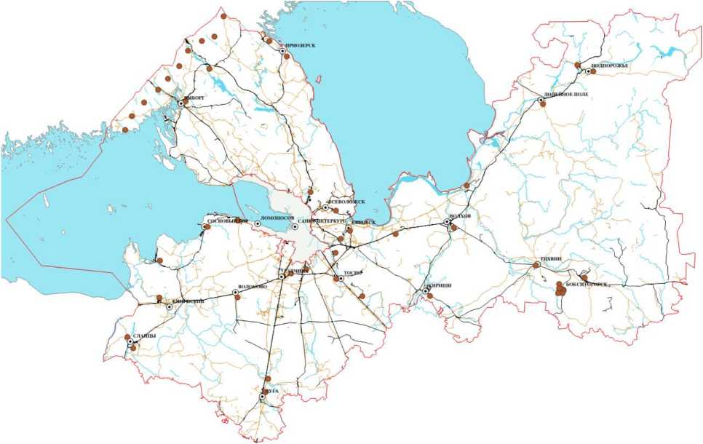

Рис.5.1 Местоположение участков мониторинга почв

Для всех отобранных проб определялись следующие показатели: рН сол.; рН водн.; гидролитическая кислотность; органическое вещество (С орг.); азот общий (N); обогащённость азотом (C орг./N); гранулометрический состав; сульфаты; хлориды; тяжёлые металлы (элементы 1 класса опасности (Hg, Pb, As, Cd, Zn), элементы 2 класса опасности (Ni, Co, Cr, Cu), элементы 3 класса опасности (Mn); определение на месте удельной активности радионуклидов 226Ra, 232Th, 40K, плотности поверхностного

загрязнения 137Cs; нефтепродукты; бенз(а)пирен; фенол; бензол.

Таблица 5.1.

Характеристика ключевых площадок и отобранных проб

|  |  |  |  |
| --- | --- | --- | --- |
| **№ п/п** | **Район ЛО** | **Местоположение участков мониторинга (ближайший населенный пункт, координаты ключевой площадки)** | **Номер пробы / тип участка** |
| **32 ключевые площадки на импактных участках, заложенных в 2015-2018 годах-** | | | |
| 1. | Бокситогорский район | Северо-западная часть города Бокситогорск.  Ключевая площадка:  N59°30'27,10'' E33°48'22,11'' | ЛО-БС-20-001-1-и;  импактный |
| 2. | Северо-восточная часть г. Пикалёво.  Ключевая площадка:  N59°32'57,41'' E34°8'46,18'' | ЛО-БС-20-002-1-и;  импактный |
| 3. | Волосовский район | Южная часть г. Волосово. Ключевая площадка: N59°25'0,08'' E29°31'34,8'' | ЛО-ВО-2О-ОО4-1-и; импактный |
| 4. | Волховский район | Юго-Восточнее г. Волхов. Ключевая площадка: N59°53'10,34'' E32°24'17,77'' | ЛО-ВХ-20-006-1-и; импактный |

|  |  |  |  |
| --- | --- | --- | --- |
| **№ п/п** | **Район ЛО** | **Местоположение участков мониторинга (ближайший населенный пункт, координаты ключевой площадки)** | **Номер пробы / тип участка** |
| 5. |  | Севернее г. Сясьстрой.  Ключевая площадка:  N60°9'56,83'' E32°34'38,70'' | ЛО-ВХ-20-007-1-и;  импактный |
| 6. | Всеволожский район | Восточнее г. Всеволожска, урочище Алюмино.  Ключевая площадка:  N59°59'57,82'' E30°50'6,83'' | ЛО-ВВ-20-009-1-и;  импактный |
| 7. | Кузьмоловское городское поселение, западнее коттеджного поселка «Охтинский парк».  Ключевая площадка:  N60°7'22,23'' E30°29'47,59'' | ЛО-ВВ-20-010-1-и;  импактный |
| 8. | Выборгский район | Каменногорское городское поселение.  Ключевая площадка:  N60°55'51,82'' E29°9'5,05'' | ЛО-ВБ-20-012-1-и;  импактный |
| 9. | Северо-западнее г. Выборг Ключевая площадка:  N60°43'12,87'' E28°50'9,32'' | ЛО-ВБ-20-013-1-и;  импактный |
| 10. | Гатчинский район | Северная часть г. Гатчина, пос. Шаглино.  Ключевая площадка:  N59°34'42,62'' E30°14'20,98'' | ЛО-ГТ-20-015-1-и;  импактный |
| 11. | Муниципальное образование город Коммунар.  Ключевая площадка:  N59°36'24,15'' E30°26'33,20'' | ЛО-ГТ-20-016-1-и;  импактный |
| 12. | Кингисеппский район | Кингисеппское городское поселение.  Ключевая площадка:  N59°24'56,81'' E28°29'10,46'' | ЛО-КН-20-018-1-  и;  импактный |
| 13. | Вистинское сельское поселение. Ключевая площадка: N59°39'53,74'' E28°29'37,63'' | ЛО-КН-20-019-1-  и;  импактный |
| 14. | Кировский район | Кировское городское поселение. Ключевая площадка:  N59°51'55,16'' E31°1'21,19'' | ЛО-КВ-20-021-1-  и;  импактный |
| 15. | Городской посёлок Мга, посёлок Дачное.  Ключевая площадка:  N59°48'42,5'' E30°53'59,3'' | ЛО-КВ-20-022-1-  и;  импактный |
| 16. | Назиевское городское поселение, пгт. Назия.  Ключевая площадка:  N59°50'36,66'' E31°37'48,36'' | ЛО-КВ-20-023-1-  и;  импактный |
| 17. | Лодейнопольский район | Лодейнопольское городское поселение.  Ключевая площадка:  N60°42'7,59" E33°35'24,76'' | ЛО-ЛД-20-025-1- и; импактный |
| 18. | Ломоносовский район | Большеижорское городское поселение.  Ключевая площадка:  N59°56'0,91'' E29°31'38,36'' | ЛО-ЛМ -20-027-1-  и;  импактный |
| 19. | Лужский район | Лужское городское поселение. Ключевая площадка:  N58°46'8,63'' E29°53'59,37'' | ЛО-ЛЖ-20-029-1-  и;  импактный |
| 20. | Толмачевское городское поселение.  Ключевая площадка:  N58°51'38,2'' E29°56'2'' | ЛО-ЛЖ-20-030-1-  и;  импактный |
| 21. | Подпорожский район | Подпорожское городское поселение, город Подпорожье.  Ключевая площадка  N60°54'50,03'' E34°15'34,82'' | ЛО-ПД-20-032-1- и; импактный |

|  |  |  |  |
| --- | --- | --- | --- |
| **№ п/п** | **Район ЛО** | **Местоположение участков мониторинга (ближайший населенный пункт, координаты ключевой площадки)** | **Номер пробы / тип участка** |
| 22. |  | Важинское городское поселение, около пгт.  Важины.  Ключевая площадка:  N60°57'16,98'' E34°2'54,69'' | ЛО-ПД-20-033-1- и; импактный |
| 23. | Приозерский район | Муниципальное образование «Кузнечное».  Ключевая площадка:  N61°6'35,89" E29°57'0,94'' | ЛО-ПЗ-20-035-1-и;  импактный |
| 24. | Приозерское городское поселение, пос.  Ларионово.  Ключевая площадка:  N61°0'37,52" E30°10'53,79'' | ЛО-ПЗ-20-036-1-и;  импактный |
| 25. | Киришский район | Киришское городское поселение. Ключевая площадка: N59°25'34,31'' E32°5'10,94'' | ЛО-КШ-20-038-1-  и;  импактный |
| 26. | Сланцевский район | Сланцевское городское поселение.  Ключевая площадка:  N59°8'52,13" E28°3'40,09'' | ЛО-СЛ-20-040-1-  и;  импактный |
| 27. | Сланцевское городское поселение. Ключевая площадка  N59°4'14,66'' E28°8'16,18'' | ЛО-СЛ-20-042-1-  и;  импактный |
| 28. | Тихвинский район | Тихвинское городское поселение. Ключевая площадка: N59°37'59,85'' E33°29'40,44'' | ЛО-ТХ -20-043-1-  и;  импактный |
| 29. | Тосненский район | Никольское городское поселение Тосненского района.  Ключевая площадка:  N59°43'3,23'' E30°49'47,40'' | ЛО-ТС-20-045-1-и;  импактный |
| 30. | Тосненское городское поселение. Ключевая площадка: N59°32'28,53'' E30°50'29,34'' | ЛО-ТС-20-046-1-и;  импактный |
| 31. | Рябовское городское поселение.  Ключевая площадка:  N59°25'29,96'' E31°11'13,71'' | ЛО-ТС-20-047-1-и;  импактный |
| 32. | Сосновоборский городской округ | Сосновоборский городской округ, ДНТ Малахит.  Ключевая площадка:  N59°53'29,53'' E29°7'35,68'' | ЛО-СБ-20-049-1-и;  импактный |
| **8 дополнительных ключевых площадок на новых импактных участках мониторинга вокруг ОАО «Бокситогорский Глинозем»** | | | |
| 33. | Бокситогорский район | На север в 1,8 км от ОАО «Бокситогорский Глинозем».  Ключевая площадка:  N59°28'47,17'' E33°49'15,62'' | ЛО-БС-20-052-1-и;  импактный |
| 34. | На северо-восток в 1,8 км от ОАО «Бокситогорский Глинозем». Ключевая площадка: N59°28'12,42'' E33°51'12,13'' | ЛО-БС-20-052-2-и; импактный |
| 35. | На восток в 2,0 км от ОАО «Бокситогорский  Глинозем»  Ключевая площадка:  N59°27'35,52'' E33°51'46,73'' | ЛО-БС-20-052-3-и; импактный |
| 36. | На границе г. Бокситогорска в 0,5 км на северо- восток от ОАО «Бокситогорский Глинозем» Ключевая площадка:  N59°28'3,55'' E33°49'46,70' | ЛО-БС-20-052-4-и; импактный |

|  |  |  |  |
| --- | --- | --- | --- |
| **№ п/п** | **Район ЛО** | **Местоположение участков мониторинга (ближайший населенный пункт, координаты ключевой площадки)** | **Номер пробы / тип участка** |
| 37. |  | На границе д. Бор в 0,9 км на северо-запад от ОАО «Бокситогорский Глинозем».  Ключевая площадка:  N59°28'8,15'' E33°48'20,46'' | ЛО-БС-20-052-5-и; импактный |
| 38. | На границе пос. Сельхозтехника в 1,95 км на север от ОАО «Бокситогорский Глинозем».  Ключевая площадка:  N59°28'44,49'' E33°48'17,20'' | ЛО-БС-20-052-6-и; импактный |
| 39. | В 1,9 км на юго-восток от ОАО «Бокситогорский Глинозем».  Ключевая площадка:  N59°26'41,81'' E33°50'57,36'' | ЛО-БС-20-052-7-и; импактный |
| 40. | В 1,9 км на юго-запад от ОАО «Бокситогорский Глинозем».  Ключевая площадка:  N59°26'42,59'' E33°47'27,29'' | ЛО-БС-20-052-8-и; импактный |
| **10 дополнительных ключевых площадок на новых импактных участках мониторинга для оценки трансграничного переноса загрязняющих веществ от предприятий металлургической промышленности Скандинавского полуострова вдоль границ РФ** | | | |
| 41. | Выборгский район | В границах Селезневского сельского поселения, в 0,8 км на восток от р. Серьга и в 1.1 км на север от Чистопольской бухты. Расстояние до границы Ленинградская область-Финляндия составляет 9,9 км.  Ключевая площадка:  N60°31'58,26'' E28°1'52,21'' | ЛО-ВБ-20-053-1-и; импактный |
| 42. | В границах Селезневского сельского поселения к западу от пос. Кондратьево в 0,67 км на север от трассы «Скандинавия» на 193-м км трассы, в 0,58 км на запад от примыкающей с севера второстепенной дороги. Расстояние до границы Ленинградская область-Финляндия составляет 8.9 км.  Ключевая площадка: N60°37'22,11'' E28°7'9,03'' | ЛО-ВБ-20-054-1-и; импактный |
| 43. | В границах Селезневского сельского поселения, в 0,7 км на юго-запад от дороги, идущей от пос.Чулково на северо-запад, в 0.23 км на северо- восток от р. Чулковка. Расстояние до границы Ленинградская область-Финляндия составляет 7.7 км.  Ключевая площадка:  N60°42'43,64'' E28°16'57,83'' | ЛО-ВБ-20-055-1-и; импактный |
| 44. | В границах Селезневского сельского поселения в 0,6 км на восток и 0.66 км на юг от р. Бусловка, в 0,7 км на юг от железной дороги (ст. Лужайка). Расстояние до границы Ленинградская область- Финляндия составляет 9.7 км.  Ключевая площадка:  N60°47'42,8'' E28°28'12,73'' | ЛО-ВБ-20-056-1-и; импактный |
| 45. | В границах Светлогорского городского поселения в 2.3 км на юго-запад от места пересечения Сайменского канала и автодороги 41К-84, в 0.3 км на юг от места слияния рек Черная и Малиновка. Расстояние до границы Ленинградская область- | ЛО-ВБ-20-057-1-и; импактный |

|  |  |  |  |
| --- | --- | --- | --- |
| **№ п/п** | **Район ЛО** | **Местоположение участков мониторинга (ближайший населенный пункт, координаты ключевой площадки)** | **Номер пробы / тип участка** |
|  |  | Финляндия составляет 9.2 км.  Ключевая площадка:  N60°51'58,59'' E28°36'1,43'' |  |
| 46. | В границах Каменногорского городского поселения в 2.6 км на северо-запад от пос.Дружноселье, в 0.7 км на запад от дороги, идущей на север от пос. Дружноселье, в 0.9 км на юго-запад от ООПТ “Анисимовские озера”. Расстояние до границы Ленинградская область- Финляндия составляет 4.6 км.  Ключевая площадка:  N60°56'52,32'' E28°45'3,21'' | ЛО-ВБ-20-058-1-и; импактный |
| 47. | В границах Светогорского городского поселения в 0,6 км на юго-запад от дороги 41К-412, в 1.0 км на юго-запад от р. Вуокса, в 3,1 км на запад ж/д станции Лесогорский. Расстояние до границы Ленинградская область-Финляндия составляет 6.1 км.  Ключевая площадка:  N61°2'51,73'' E28°52'2,77'' | ЛО-ВБ-20-059-1-и; импактный |
| 48. | В границах Светогорского городского поселения в 0,7 км на юг от дороги 41К-417, в 0.4 км на север от Ворошиловского озера. Расстояние до границы Ленинградская область-Финляндия составляет 6.9 км.  Ключевая площадка:  N61°6'38,79'' E29°3'5,69'' | ЛО-ВБ-20-060-1-и; импактный |
| 49. | На границе Светогорского и Каменногорского городских поселений в 0,36 км на запад от дороги, в 0,7 км на запад от оз. Солнцево, в 3,6 км на юг от оз. Отдельное. Расстояние до границы Ленинградская область-Финляндия составляет 6,5 км.  Ключевая площадка:  N61°08'19,39'' E29°13'6,10'' | ЛО-ВБ-20-061-1-и; импактный |
| 50. | В границах Каменногорского городского поселения в 2,3 км на запад от дороги 41К-415, в 0,76 км на запад от дороги 41К-415, в 0.6 км на запад от д.Залесье, в 2.2 км на юго-запад от оз. Эйтъярви. Расстояние до границы Ленинградская область-Финляндия составляет 4.8 км.  Ключевая площадка:  N61°16'6,95'' E29°20'27,22'' | ЛО-ВБ-20-062-1-и; импактный |

5.1 Сравнение содержания загрязняющих компонентов в почвах импактных участков  
мониторинга с фоновыми значениями

На основе данных, полученных по фоновым площадкам в 2015 и 2018 годах, были рассчитаны средние фоновые значения, использованные в дальнейшем для расчета суммарного показателя загрязнения почв Zc в пробах 2020 года.

Таблица 5.2.

Средние значения на фоновых площадках по районам по данным 2015 и 2018 годов

|  |  |  |  |  |  |  |  |  |  |  |  |  |  |  |  |
| --- | --- | --- | --- | --- | --- | --- | --- | --- | --- | --- | --- | --- | --- | --- | --- |
| Район | Содержание вещества, мг/кг | | | | | | | | | | | | | | |
| As | Cd | Cu | Hg | Ni | Pb | Zn | Co | Cr | Mn | V | Бенз(а)п ирен | Нефтепр одукты | Фенол | Бензол |
| Бокситогорский | <0,05 | 0,118 | 7,70 | <0,05 | 8,45 | 2,42 | 21,30 | 5,00 | 12,10 | 240,0 | 11,80 | <0,005 | 17,4 | 0,29 | <0,01 |
| Волосовский | <0,05 | 0,058 | 2,42 | <0,05 | 4,42 | 8,15 | 13,75 | 7,68 | 5,03 | 338,0 | 5,00 | 0,0055 | 24,4 | 0,15 | <0,01 |
| Волховский | <0,05 | 0,038 | 2,38 | <0,05 | 1,41 | 2,81 | 5,20 | 1,98 | 2,38 | 80,8 | 15,00 | <0,005 | 16,7 | 0,30 | <0,01 |
| Всеволожский | <0,05 | 0,078 | 2,18 | <0,05 | 5,03 | 7,70 | 13,75 | 10,63 | 8,05 | 73,5 | 5,00 | <0,005 | 5,65 | 0,10 | <0,01 |
| Выборгский | 6,06 | 0,015 | 4,83 | <0,05 | 4,77 | 1,32 | 22,30 | 3,56 | 7,16 | 96,6 | 9,80 | 0,0104 | 17,25 | 0,40 | <0,01 |
| Гатчинский | <0,05 | 0,188 | 4,50 | <0,05 | 4,38 | 1,35 | 18,11 | 2,81 | 5,75 | 253,8 | 7,00 | <0,005 | 14,9 | 0,29 | <0,01 |
| Кингисеппский | <0,05 | 0,228 | 8,05 | <0,05 | 8,95 | 3,90 | 29,45 | 9,25 | 8,25 | 469,0 | 5,80 | <0,005 | 38,4 | 0,36 | <0,01 |
| Кировский | <0,05 | 0,068 | 2,95 | <0,05 | 1,73 | 3,30 | 13,15 | 1,95 | 2,70 | 46,5 | 10,50 | 0,0086 | 17,9 | 0,34 | <0,01 |
| Лодейнопольский | <0,05 | 0,015 | 3,06 | <0,05 | 2,37 | 2,39 | 5,94 | 4,68 | 3,69 | 55,2 | 13,40 | <0,005 | 4,75 | 0,14 | <0,01 |
| Ломоносовский | <0,05 | 0,163 | 3,39 | <0,05 | 4,45 | 7,30 | 17,45 | 7,05 | 4,80 | 265,0 | 9,00 | <0,005 | 27,2 | 0,30 | <0,01 |
| Лужский | <0,05 | 0,015 | 3,06 | <0,05 | 2,37 | 2,39 | 5,94 | 4,68 | 3,69 | 55,2 | 13,40 | <0,005 | 4,75 | 0,14 | <0,01 |
| Подпорожский | <0,05 | 0,128 | 3,15 | <0,05 | 5,45 | 1,93 | 16,75 | 7,10 | 8,15 | 383,5 | 11,50 | <0,005 | 5,5 | 0,17 | <0,01 |
| Приозерский | <0,05 | 0,108 | 1,97 | <0,05 | 2,88 | 6,95 | 10,60 | 6,33 | 4,40 | 67,5 | 5,00 | <0,005 | 12,1 | 0,48 | <0,01 |
| Киришский | <0,05 | 0,015 | 7,00 | <0,05 | 3,93 | 3,23 | 11,60 | 1,66 | 5,12 | 102,5 | 14,50 | <0,005 | 16,2 | 0,52 | <0,01 |
| Сланцевский | <0,05 | 0,015 | 1,53 | <0,05 | 3,91 | 13,74 | 133,45 | 0,53 | 2,27 | 125,5 | 6,90 | 0,0087 | 15,2 | 0,39 | <0,01 |
| Тихвинский | <0,05 | 0,063 | 4,51 | <0,05 | 1,76 | 2,27 | 9,35 | 1,32 | 2,98 | 315,0 | 11,20 | 0,0091 | 54,25 | 0,25 | <0,01 |
| Тосненский | 6,91 | 0,015 | 8,40 | <0,05 | 10,45 | 4,23 | 24,00 | 4,54 | 14,80 | 132,5 | 8,20 | <0,005 | 15,1 | 0,51 | <0,01 |
| Сосновый Бор | <0,05 | 0,163 | 6,55 | <0,05 | 7,70 | 5,10 | 28,85 | 4,15 | 9,65 | 402,5 | 6,80 | <0,005 | 13,4 | 0,44 | <0,01 |

На основании полученных аналитических данных проведено сравнение загрязняющих компонентов в почвах импактных участков мониторинга с представленными выше фоновыми значениями. Сравнение проводилось по содержанию в почве тяжёлых металлов (Hg, Pb, As, Cd, Zn, Ni, Co, Cr, Cu, Mn), содержания нефтепродуктов, бенз(а)пирена, фенола и бензола.

***Тяжелые металлы*** Результаты сравнения полученных результатов по содержанию в почвах вышеперечисленных тяжёлых металлов представлены в таблице.

Таблица 5.3

Результаты сравнения содержания тяжелых металлов в почвах импактных участков мониторинга 2020 г. со значениями на фоновых площадках по данным 2015 и 2018гг.

|  |  |  |  |  |  |  |  |  |  |  |  |
| --- | --- | --- | --- | --- | --- | --- | --- | --- | --- | --- | --- |
| **№ п/п** | **Номер пробы** | **Определяемый показатель (мг/кг)** | | | | | | | | | |
| **As** | **Cd** | **Cu** | **Hg** | **Ni** | **Pb** | **Zn** | **Co** | **Mn** | **Cr** |
| Бокситогорский район | | | | | | | | | | | |
| 1 | ЛО-БС-20-  001-1-и | <0,20 | 0,37 | 6,3 | <0,050 | 2,98 | 14,4 | 5,4 | <0,1 | <10 | 4,18 |
| ***Кк*** | - | 3,1 | - | - | - | 6,0 | - | - | - | - |
| превышения допустимых уровней содержания | | | | | ПДК, ОДК) в исследованной пробе не отмечены | | | | | |
| 2 | ЛО-БС-20- 002-1-и | <0,20 | 0,239 | 4,8 | <0,050 | 5,37 | 6 | 14,5 | 0,306 | 223 | 8 |
| ***Кк*** | - | 2,0 | - | - | - | 2,5 | - | - | - | - |
| превышения допустимых уровней содержания | | | | | (ПДК, ОДК) в исследованной пробе не отмечены | | | | | |
| 3 | Фоновые значения | <0,05 | 0,118 | 7,70 | <0,05 | 8,45 | 2,42 | 21,30 | 5,00 | 240,0 | 12,10 |
| Волосовский район | | | | | | | | | | | |
| 4 | ЛО-ВО-20-  004-1-и | <0,20 | 0,183 | 2,5 | <0,050 | 3,8 | 4,9 | 16,5 | 1,18 | 431 | 3,98 |
| ***Кк*** | - | 3,2 | - | - | - | - | - | - | - | - |
| превышения допустимых уровней содержания | | | | | (ПДК, ОДК) в исследованной пробе не отмечены | | | | | |
| 5 | Фоновые значения | <0,05 | 0,058 | 2,42 | <0,05 | 4,42 | 8,15 | 13,75 | 7,68 | 338,0 | 5,03 |
| Волховский район | | | | | | | | | | | |
| 6 | ЛО-ВХ-20- 006-1-и | <0,20 | 0,52 | 6,3 | <0,050 | 7,5 | 21,4 | 21,8 | <0,1 | 111 | 4,57 |
| ***Кк*** | - | 13,9 | 2,7 | - | 5,3 | 7,6 | 4,2 | - | - | 1,9 |
| превышения допустимых уровней содержания | | | | | (ПДК, ОДК) в исследованной пробе не отмечены | | | | | |
| 7 | ЛО-ВХ-20- 007-1-и | <0,20 | 0,103 | 5,7 | <0,050 | 4,49 | 1,93 | 8,5 | <0,1 | 24,9 | 0,86 |
| ***Кк*** | - | 2,7 | 2,4 | - | 3,2 | - | 1,6 | - | - | - |
| превышения допустимых уровней содержания | | | | | (ПДК, ОДК) в исследованной пробе не отмечены | | | | | |
| 8 | Фоновые значения | <0,05 | 0,038 | 2,38 | <0,05 | 1,41 | 2,81 | 5,20 | 1,98 | 80,8 | 2,38 |
| Всеволожский район | | | | | | | | | | | |
| 9 | ЛО-ВВ-20- 009-1-и | <0,20 | 0,051 | 0,74 | <0,050 | 0,68 | 2,89 | 2,79 | <0,1 | <10 | 1,28 |
| ***Кк*** | - | - | - | - | - | - | - | - | - | - |
| превышения допустимых уровней содержания | | | | | (ПДК, ОДК) в исследованной пробе не отмечены | | | | | |
| 10 | ЛО-ВВ-20- 010-1-и | <0,20 | 0,75 | 1,16 | <0,050 | 0,83 | 11,4 | 11 | <0,1 | 70 | 2,81 |
| ***Кк*** | - | 9,7 | - | - | - | 1,5 | - | - | - | - |
| содержание Cd составляет 1,50 ОДК | | | | | | | | | | |
| 11 | Фоновые значения | <0,05 | 0,078 | 2,18 | <0,05 | 5,03 | 7,70 | 13,75 | 10,63 | 73,5 | 8,05 |
| Выборгский район | | | | | | | | | | | |
| 12 | ЛО-ВБ-20- | <0,20 | 0,172 | 3,59 | <0,050 | 5,17 | 4,4 | 15,8 | 1,61 | 48,5 | 9,1 |

|  |  |  |  |  |  |  |  |  |  |  |  |
| --- | --- | --- | --- | --- | --- | --- | --- | --- | --- | --- | --- |
| **№ п/п** | **Номер пробы** | **Определяемый показатель (мг/кг** | | | | | | |  | | |
| **As** | **Cd** | **Cu** | **Hg** | **Ni** | **Pb** | **Zn** | **Co** | **Mn** | **Cr** |
|  | 012-1-и |  |  |  |  |  |  |  |  |  |  |
| ***Кк*** | - | 11,5 | - | - | - | 3,3 | - | - | - | - |
| превышения допустимых уровней содержания | | | | | (ПДК, ОДК) в исследованной пробе не отмечены | | | | | |
| 13 | ЛО-ВБ-20- 013-1-и | <0,20 | 0,02 | 1,65 | <0,050 | 1,09 | 27,5 | 9,4 | <0,1 | 25,5 | <1,0 |
| ***Кк*** | - | - | - | - | - | 20,9 | - | - | - | - |
| превышения допустимых уровней содержания | | | | | (ПДК, ОДК) в исследованной пробе не отмечены | | | | | |
| 14 | Фоновые значения | 6,06 | 0,015 | 4,83 | <0,05 | 4,77 | 1,32 | 22,30 | 3,56 | 96,6 | 7,16 |
| Гатчинский район | | | | | | | | | | | |
| 15 | ЛО-ГТ-20- 015-1-и | <0,20 | 0,232 | 7,8 | <0,050 | 5,11 | 3,31 | 21,4 | 1,93 | 153 | 7,1 |
| ***Кк*** | - | - | 1,7 | - | - | 2,5 | - | - | - | - |
| превышения допустимых уровней содержания | | | | | (ПДК, ОДК) в исследованной пробе не отмечены | | | | | |
| 16 | ЛО-ГТ-20- 016-1-и | <0,20 | 0,179 | 6,4 | <0,050 | 4,51 | <0,50 | 5,4 | 0,75 | 56,3 | 2,77 |
| ***Кк*** | - | - | - | - | - | - | - | - | - | - |
| превышения допустимых уровней содержания | | | | | (ПДК, ОДК) в исследованной пробе не отмечены | | | | | |
| 17 | Фоновые значения | <0,05 | 0,188 | 4,50 | <0,05 | 4,38 | 1,35 | 18,11 | 2,81 | 253,8 | 5,75 |
| Кингисеппский район | | | | | | | | | | | |
| 18 | ЛО-КН-20-  018-1-и | <0,20 | 0,034 | 2,51 | <0,050 | <0,50 | 3,9 | 12,9 | <0,1 | 34 | <1,0 |
| ***Кк*** | - | - | - | - | - | - | - | - | - | - |
| превышения допустимых уровней содержания | | | | | (ПДК, ОДК) в исследованной пробе не отмечены | | | | | |
| 19 | ЛО-КН-20- 019-1-и | <0,20 | <0,010 | <0,50 | <0,050 | <0,50 | <0,50 | <0,50 | <0,1 | 58,1 | <0,1 |
| ***Кк*** | - | - | - | - | - | - | - | - | - | - |
| превышения допустимых уровней содержания | | | | | (ПДК, ОДК) в исследованной пробе не отмечены | | | | | |
| 20 | Фоновые значения | <0,05 | 0,228 | 8,05 | <0,05 | 8,95 | 3,90 | 29,45 | 9,25 | 469,0 | 8,25 |
| Кировский район | | | | | | | | | | | |
| 21 | ЛО-КВ-20- 021-1-и | <0,20 | 0,197 | 11,4 | <0,050 | 7,5 | 13,3 | 27,6 | 0,59 | 1080 | 6,6 |
| ***Кк*** | - | 2,9 | 3,9 | - | 4,3 | 4,0 | 2,1 | - | 23,2 | 2,4 |
| превышения допустимых уровней содержания | | | | | (ПДК, ОДК) в исследованной пробе не отмечены | | | | | |
| 22 | ЛО-КВ-20- 022-1-и | <0,20 | <0,010 | 6,4 | <0,050 | 6,2 | 3,9 | 14,2 | 2,21 | 34,9 | 4,44 |
| ***Кк*** | - | 2,2 | - | 3,6 | - | - | - | - | 1,6 | - |
| превышения допустимых уровней содержания | | | | | (ПДК, ОДК) в исследованной пробе не отмечены | | | | | |
| 23 | ЛО-КВ-20- 023-1-и | <0,20 | <0,010 | 3,18 | <0,050 | 2,16 | 6,1 | 8,2 | <0,1 | 47,3 | 3,27 |
| ***Кк*** | - | - | - | - | - | 1,9 | - | - | - | - |
| превышения допустимых уровней содержания | | | | | (ПДК, ОДК) в исследованной пробе не отмечены | | | | | |
| 24 | Фоновые значения | <0,05 | 0,068 | 2,95 | <0,05 | 1,73 | 3,30 | 13,15 | 1,95 | 46,5 | 2,70 |
| Лодейнопольский район | | | | | | | | | | | |
| 25 | ЛО-ЛД-20- 025-1-и | <0,20 | 0,0319 | 1,47 | <0,050 | 0,71 | 9,4 | 3,84 | <0,1 | 9,7 | 0,74 |
| ***Кк*** | - | 2,1 | - | - | - | 3,9 | - | - | - | - |
| превышения допустимых уровней содержания | | | | | (ПДК, ОДК) в исследованной пробе не отмечены | | | | | |
| 26 | Фоновые значения | <0,05 | 0,015 | 3,06 | <0,05 | 2,37 | 2,39 | 5,94 | 4,68 | 55,2 | 3,69 |

|  |  |  |  |  |  |  |  |  |  |  |  |
| --- | --- | --- | --- | --- | --- | --- | --- | --- | --- | --- | --- |
| **№ п/п** | **Номер пробы** | **Определяемый показатель (мг/кг** | | | | | | |  | | |
| **As** | **Cd** | **Cu** | **Hg** | **Ni** | **Pb** | **Zn** | **Co** | **Mn** | **Cr** |
| Ломоносовский район | | | | | | | | | | | |
| 27 | ЛО-ЛМ-20-  027-1-и | <0,20 | 0,154 | 1,82 | <0,050 | 1,17 | 5,3 | 4,67 | 3,37 | 86 | 2,34 |
| ***Кк*** | - | - | - | - | - | - | - | - | - | - |
| превышения допустимых уровней содержания | | | | | ПДК, ОДК) в исследованной пробе не отмечены | | | | | |
| 28 | Фоновые значения | <0,05 | 0,163 | 3,39 | <0,05 | 4,45 | 7,30 | 17,45 | 7,05 | 265,0 | 4,80 |
| Л | | | | | ужский | эайон | | | | | |
| 29 | ЛО-ЛЖ-20- 029-1-и | <0,20 | 0,044 | 1,68 | <0,050 | 1,83 | 2,96 | 5,6 | 22,1 | 22,1 | 22,1 |
| ***Кк*** | - | 2,9 | - | - | - | - | - | 4,8 | - | 8,0 |
| превышения допустимых уровней содержания | | | | | ПДК, ОДК) в исследованной пробе не отмечены | | | | | |
| 30 | ЛО-ЛЖ-20-  030-1-и | <0,20 | 0,014 | <0,50 | <0,050 | <0,50 | 1,71 | 1,32 | <0,1 | <10 | <1,0 |
| ***Кк*** | - | - | - | - | - | - | - | - | - | - |
| превышения допустимых уровней содержания | | | | | ПДК, ОДК) в исследованной пробе не отмечены | | | | | |
| 31 | Фоновые значения | <0,05 | 0,015 | 3,06 | <0,05 | 2,37 | 2,39 | 5,94 | 4,68 | 55,2 | 3,69 |
| Подпорожский район | | | | | | | | | | | |
| 32 | ЛО-ПД-20-  032-1-и | <0,20 | 0,22 | 4,47 | <0,050 | 7,9 | 5,1 | 22,2 | 4,6 | 289 | 11,2 |
| ***Кк*** | - | 1,7 | - | - | - | 2,6 | - | - | - | - |
| превышения допустимых уровней содержания | | | | | ПДК, ОДК) в исследованной пробе не отмечены | | | | | |
| 33 | ЛО-ПД-20-  033-1-и | <0,20 | 0,282 | 3,04 | <0,050 | 2,37 | <0,50 | 3,04 | <0,1 | <10 | <1,0 |
| ***Кк*** | - | 2,2 | - | - | - | - | - | - | - | - |
| превышения допустимых уровней содержания | | | | | ПДК, ОДК) в исследованной пробе не отмечены | | | | | |
| 34 | Фоновые значения | <0,05 | 0,128 | 3,15 | <0,05 | 5,45 | 1,93 | 16,75 | 7,10 | 383,5 | 8,15 |
| Приозерский район | | | | | | | | | | | |
| 35 | ЛО-ПЗ-20- 035-1-и | <0,20 | 0,206 | 4,7 | <0,050 | 9,2 | 6 | 31,6 | 3,08 | 76 | 19,1 |
| ***Кк*** | - | 1,9 | 2,4 | - | 3,2 | - | 3,0 | - | - | 4,3 |
| превышения допустимых уровней содержания | | | | | ПДК, ОДК) в исследованной пробе не отмечены | | | | | |
| 36 | ЛО-ПЗ-20- 036-1-и | <0,20 | 0,086 | 1,63 | <0,050 | 0,96 | 4,9 | 2,38 | <0,1 | <10 | <1,0 |
| ***Кк*** | - | - | - | - | - | - | - | - | - | - |
| превышения допустимых уровней содержания | | | | | ПДК, ОДК) в исследованной пробе не отмечены | | | | | |
| 37 | Фоновые значения | <0,05 | 0,108 | 1,97 | <0,05 | 2,88 | 6,95 | 10,60 | 6,33 | 67,5 | 4,4 |
| Киришский район | | | | | | | | | | | |
| 38 | ЛО-КШ-20- 038-1-и | <0,20 | 0,39 | 7,8 | <0,050 | 11,4 | 10,2 | 27,6 | 2,27 | 75 | 12,8 |
| ***Кк*** | - | 26,0 | - | - | 2,9 | 3,2 | 2,4 | - | - | 2,5 |
| превышения допустимых уровней содержания | | | | | ПДК, ОДК) в исследованной пробе не отмечены | | | | | |
| 39 | Фоновые значения | <0,05 | 0,015 | 7,00 | <0,05 | 3,93 | 3,23 | 11,60 | 1,66 | 102,5 | 5,12 |
| Сланцевский район | | | | | | | | | | | |
| 40 | ЛО-СЛ-20-  040-1-и | <0,20 | 0,077 | 2,05 | <0,050 | 0,95 | 4,3 | 2,66 | <0,1 | 62,2 | 1,44 |
| ***Кк*** | - | 5,1 | - | - | - | - | - | - | - | - |
| превышения допустимых уровней содержания (ПДК, ОДК) в исследованной пробе не отмечены | | | | | | | | | | |
| 42 | ЛО-СЛ-20- | <0,20 | 0,056 | 2,92 | <0,050 | 1,74 | 4,7 | 6,6 | 0,305 | 30 | 2,99 |

|  |  |  |  |  |  |  |  |  |  |  |  |
| --- | --- | --- | --- | --- | --- | --- | --- | --- | --- | --- | --- |
| **№ п/п** | **Номер пробы** | **Определяемый показатель (мг/кг** | | | | | | |  | | |
| **As** | **Cd** | **Cu** | **Hg** | **Ni** | **Pb** | **Zn** | **Co** | **Mn** | **Cr** |
|  | 042-1-и |  |  |  |  |  |  |  |  |  |  |
| ***Кк*** | - | 3,7 | 1,9 | - | - | - | - | - | - | - |
| превышения допустимых уровней содержания | | | | | ПДК, ОДК) в исследованной пробе не отмечены | | | | | |
| 41 | Фоновые значения | <0,05 | 0,015 | 1,53 | <0,05 | 3,91 | 13,74 | 133,45 | 0,53 | 125,5 | 2,27 |
| Тихвинский район | | | | | | | | | | | |
| 43 | ЛО-ТХ-20-  043-1-и | <0,20 | 0,157 | 6,3 | <0,050 | 3,04 | 18,5 | 168 | 0,93 | 228 | 3,02 |
| ***Кк*** | 2,5 | - | - | 1,7 | 8,1 | 18,0 | - | - | - | 2,5 |
| содержание Zn составляет 3,05 ОДК | | | | | | | | | | |
| 44 | Фоновые значения | <0,05 | 0,063 | 4,51 | <0,05 | 1,76 | 2,27 | 9,35 | 1,32 | 315,0 | 2,98 |
| Тосненский район | | | | | | | | | | | |
| 45 | ЛО-ТС-20-  045-1-и | <0,20 | 0,294 | 5 | <0,050 | 4,27 | 16,8 | 29,2 | 4,6 | 2012 | 5,35 |
| ***Кк*** | - | 19,6 | - | - | - | 4,0 | - | - | 15,2 | - |
| содержание Mn составляет 1,34 ОДК | | | | | | | | | | |
| 46 | ЛО-ТС-20-  046-1-и | <0,20 | 0,35 | 4,9 | <0,050 | 8,2 | 9,4 | 21,3 | 3,35 | 119 | 14 |
| ***Кк*** | - | 23,3 | - | - | - | 2,2 | - | - | - | - |
| превышения допустимых уровней содержания | | | | | (ПДК, ОДК) в исследованной пробе не отмечены | | | | | |
| 47 | ЛО-ТС-20-  047-1-и | <0,20 | 0,128 | 4,02 | <0,050 | 1,31 | 14,5 | 38,1 | <0,1 | 17 | 1,04 |
| ***Кк*** | - | 8,5 | - | - | - | 3,4 | 1,6 | - | - | - |
| превышения допустимых уровней содержания | | | | | (ПДК, ОДК) в исследованной пробе не отмечены | | | | | |
| 48 | Фоновые значения | 6,91 | 0,015 | 8,40 | <0,05 | 10,45 | 4,23 | 24,00 | 4,54 | 132,5 | 14,8 |
| Сосновоборский район | | | | | | | | | | | |
| 49 | ЛО-СБ-20-  049-1-и | <0,20 | <0,010 | 9 | <0,050 | 1,19 | 6,4 | 1,85 | <0,1 | <10 | 3,09 |
| ***Кк*** | - | - | - | - | - | - | - | - | - | - |
| превышения допустимых уровней содержания | | | | | (ПДК, ОДК) в исследованной пробе не отмечены | | | | | |
| 50 | Фоновые значения | <0,05 | 0,163 | 6,55 | <0,05 | 7,70 | 5,10 | 28,85 | 4,15 | 402,5 | 9,65 |
| Бокситогорский район  8 дополнительных ключевых площадок вокруг ОАО «Бокситогорский Глинозем» | | | | | | | | | | | |
| 51 | ЛО-БС-20-  052-1-и | <0,20 | 0,246 | 3,77 | <0,050 | 4,99 | 3,55 | 8,8 | 1,34 | 275 | 6,1 |
| ***Кк*** | 2,1 | - | - | - | - | 1,5 | - | - | - | - |
| превышения допустимых уровней содержания | | | | | (ПДК, ОДК) в исследованной пробе не отмечены | | | | | |
| 52 | ЛО-БС-20-  052-2-и | <0,20 | 0,237 | 7,5 | <0,050 | 7,6 | 3,37 | 26,1 | 1,74 | 241 | 6,4 |
| ***Кк*** | - | 2,0 | - | - | - | - | - | - | - | - |
| превышения допустимых уровней содержания | | | | | (ПДК, ОДК) в исследованной пробе не отмечены | | | | | |
| 53 | ЛО-БС-20-  052-3-и | <0,20 | 0,145 | 8,3 | <0,050 | 4,34 | 2,79 | 14,7 | 1,27 | 269 | 3,71 |
| ***Кк*** | - | - | - | - | - | - | - | - | - | - |
| превышения допустимых уровней содержания | | | | | (ПДК, ОДК) в исследованной пробе не отмечены | | | | | |
| 54 | ЛО-БС-20-  052-4-и | <0,20 | 0,35 | 14,1 | <0,050 | 9,6 | 6,6 | 27,4 | 2,96 | 497 | 15 |
| ***Кк*** | - | 3,0 | 1,8 | - | - | 2,7 | - | - | 2,1 | - |
| превышения допустимых уровней содержания (ПДК, ОДК) в исследованной пробе не отмечены | | | | | | | | | | |
| 55 | ЛО-БС-20- | <0,20 | 0,195 | 4,28 | <0,050 | 2,7 | 2,82 | 13,5 | 0,68 | 176 | 3,61 |

|  |  |  |  |  |  |  |  |  |  |  |  |
| --- | --- | --- | --- | --- | --- | --- | --- | --- | --- | --- | --- |
| **№ п/п** | **Номер пробы** | **Определяемый показатель (мг/кг** | | | | | | |  | | |
| **As** | **Cd** | **Cu** | **Hg** | **Ni** | **Pb** | **Zn** | **Co** | **Mn** | **Cr** |
|  | 052-5-и |  |  |  |  |  |  |  |  |  |  |
| ***Кк*** | 1,7 | - | - | - | - | - | - | - | - | - |
| превышения допустимых уровней содержания | | | | | ПДК, ОДК) в исследованной пробе не отмечены | | | | | |
| 56 | ЛО-БС-20- 052-6-и | <0,20 | 0,131 | 1,92 | <0,050 | 2,09 | 2,71 | 5,8 | 0,82 | 136 | 3,21 |
| ***Кк*** | - | - | - | - | - | - | - | - | - | - |
| превышения допустимых уровней содержания | | | | | (ПДК, ОДК) в исследованной пробе не отмечены | | | | | |
| 57 | ЛО-БС-20- 052-7-и | <0,20 | 0,231 | 3,07 | <0,050 | 5,4 | 5 | 14,2 | 1,92 | 171 | 7,4 |
| ***Кк*** | - | 2,0 | - | - | - | 2,1 | - | - | - | - |
| превышения допустимых уровней содержания | | | | | (ПДК, ОДК) в исследованной пробе не отмечены | | | | | |
| 58 | ЛО-БС-20- 052-8-и | <0,20 | 0,04 | <0,5 | <0,050 | 0,541 | 1,55 | 1,72 | <0,1 | <10 | <1,0 |
| ***Кк*** | - | - | - | - | - | - | - | - | - | - |
| превышения допустимых уровней содержания | | | | | (ПДК, ОДК) в исследованной пробе не отмечены | | | | | |
| 60 | Фоновые значения | <0,05 | 0,118 | 7,70 | <0,05 | 8,45 | 2,42 | 21,30 | 5,00 | 240,0 | 12,10 |
| Выборгский район  10 дополнительных ключевых площадок на новых импактных участках мониторинга для оценки трансграничного переноса загрязняющих веществ от предприятий металлургической промышленности Скандинавского полуострова вдоль границ РФ | | | | | | | | | | | |
| 61 | ЛО-ВБ-20- 053-1-и | <0,20 | 0,138 | 10,8 | <0,050 | 1,02 | 6,2 | 2,84 | <0,1 | <10 | 1,96 |
| ***Кк*** | - | 9,2 | 2,2 | - | - | 4,7 | - | - | - | - |
| превышения допустимых уровней содержания | | | | | (ПДК, ОДК) в исследованной пробе не отмечены | | | | | |
| 62 | ЛО-ВБ-20- 054-1-и | <0,20 | 0,6 | 17,2 | <0,050 | 6,9 | 15,6 | 8,5 | 0,64 | 21,7 | 10,6 |
| ***Кк*** | - | 40,0 | 3,6 | - | - | 11,9 | - | - | - | 1,5 |
| превышения допустимых уровней содержания | | | | | (ПДК, ОДК) в исследованной пробе не отмечены | | | | | |
| 63 | ЛО-ВБ-20- 055-1-и | <0,20 | 0,102 | 3,2 | <0,050 | 2,59 | 8,3 | 6,9 | 0,345 | 16,1 | 6,5 |
| ***Кк*** | - | 6,8 | - | - | - | 6,3 | - | - | - | - |
| превышения допустимых уровней содержания | | | | | (ПДК, ОДК) в исследованной пробе не отмечены | | | | | |
| 64 | ЛО-ВБ-20- 056-1-и | <0,20 | 0,231 | 4,24 | <0,050 | 5,44 | 8,9 | 19,4 | 1,02 | 61 | 13,4 |
| ***Кк*** | 15,4 | - | - | 1,1 | 6,8 | - | - | - | 1,9 | 15,4 |
| превышения допустимых уровней содержания | | | | | (ПДК, ОДК) в исследованной пробе не отмечены | | | | | |
| 65 | ЛО-ВБ-20- 057-1-и | <0,20 | 0,266 | 3,76 | <0,050 | 5,14 | 4,6 | 21 | 1,17 | 112 | 10,7 |
| ***Кк*** | - | 17,7 | - | - | - | 3,5 | - | - | - | 1,5 |
| превышения допустимых уровней содержания | | | | | (ПДК, ОДК) в исследованной пробе не отмечены | | | | | |
| 66 | ЛО-ВБ-20- 058-1-и | <0,20 | 0,258 | 4,01 | <0,050 | 5,6 | 3,1 | 17 | 1,39 | 72 | 13,5 |
| ***Кк*** | - | 17,2 | - | - | - | 2,4 | - | - | - | 1,9 |
| превышения допустимых уровней содержания | | | | | (ПДК, ОДК) в исследованной пробе не отмечены | | | | | |
| 67 | ЛО-ВБ-20- 059-1-и | <0,20 | 0,232 | 3,95 | <0,050 | 6,3 | 9,5 | 32,4 | 3,56 | 214 | 13,5 |
| ***Кк*** | - | 15,5 | - | - | - | 7,2 | 1,5 | - | 2,2 | 1,9 |
| превышения допустимых уровней содержания | | | | | (ПДК, ОДК) в исследованной пробе не отмечены | | | | | |
| 68 | ЛО-ВБ-20- 060-1-и | <0,20 | 0,22 | 4,6 | <0,050 | 5,07 | 11,2 | 11,6 | 1,58 | 34,7 | 10 |
| ***Кк*** | - | 14,7 | - | - | - | 8,5 | - | - | - | - |
| превышения допустимых уровней содержания (ПДК, ОДК) в исследованной пробе не отмечены | | | | | | | | | | |

|  |  |  |  |  |  |  |  |  |  |  |  |
| --- | --- | --- | --- | --- | --- | --- | --- | --- | --- | --- | --- |
| **№ п/п** | **Номер пробы** | **Определяемый показатель (мг/кг** | | | | | | |  | | |
| **As** | **Cd** | **Cu** | **Hg** | **Ni** | **Pb** | **Zn** | **Co** | **Mn** | **Cr** |
| 69 | ЛО-ВБ-20-  061-1-и | <0,20 | 0,154 | 2,07 | <0,050 | 2,81 | 4,5 | 16,3 | 0,67 | 93 | 5,29 |
| ***Кк*** | - | 10,3 | - | - | - | 3,4 | - | - | - | - |
| превышения допустимых уровней содержания | | | | | ПДК, ОДК) в исследованной пробе не отмечены | | | | | |
| 70 | ЛО-ВБ-20- 062-1-и | <0,20 | 0,4 | 7,8 | <0,050 | 14,6 | 5,4 | 58 | 7,4 | 271 | 29,9 |
| ***Кк*** | - | 26,7 | 1,6 | - | 3,1 | 4,1 | 2,6 | 2,1 | 2,8 | 4,2 |
| превышения допустимых уровней содержания | | | | | ПДК, ОДК) в исследованной пробе не отмечены | | | | | |
| 71 | Фоновые значения | 6,06 | 0,015 | 4,83 | <0,05 | 4,77 | 1,32 | 22,30 | 3,56 | 96,6 | 7,16 |

По суммарному индексу загрязненности комплексом тяжелых металлов Zc можно отметить, что почвы большинства площадок относятся к допустимой категории загрязнения, отмечаются также почвы умеренно опасной и опасной категорий.

Почвы вокруг Бокситогорского глиноземного комбината загрязнены тяжелыми металлами незначительно: среднее Zc составляет 3,6, максимальное - 14,2 (допустимая категория).

На площадках вдоль границы с Финляндией отмечено достаточно существенное превышение содержание тяжелых металлов над фоновыми значениями: 2 из 10 проб относятся к опасной категории, 5 - к умеренно опасной и только 3 - к допустимой.

Таблица 5.4

Соответствие почв ключевых площадок категориям загрязнения по суммарному показателю загрязнения (Zc)

|  |  |  |  |  |
| --- | --- | --- | --- | --- |
| Условные единицы | Категория | Количество импактных площадок | | |
| Основные площадки (32 шт.) | Вокруг Бокситогорского комбината (8 шт) | Вдоль границы с Финляндией (10 шт.) |
| < 16 усл. ед. | допустимая | 25 | 8 | 3 |
| 16-32 усл. ед. | умеренно опасная | 4 | 0 | 5 |
| 32-128 усл. ед. | опасная | 3 | 0 | 2 |
| > 128 усл. ед. | чрезвычайно опасная | 0 | 0 | 0 |

Среди основных 32х импактных площадок:

* к «Допустимой» категории загрязнения отнесены пробы, отобранные на участках в Бокситогорском (2), Волосовском (1), Волховском (1), Всеволожском (2), Выборгском (1), Гатчинском (2), Кировском (2), Кингисеппском (2), Лодейнопольском (1), Ломоносовском (1), Лужском (2), Подпорожском (2), Тосненском (1), Приозерском (2), Сланцевском (2) и Сосновоборском (1) районах;
* к «Умеренно опасной» категории загрязнения отнесены пробы, отобранные на участке в Волховском (1), Выборгском (1), Тосненском (1), Тихвинском (1) районах;
* к «Опасной» категории загрязнения отнесены пробы, отобранные на участках в Тосненском (1), Киришском (1), Кировском (1) и Выборгском (1) районах.

На исследованных площадках наиболее часто наблюдаются превышения над фоновыми значениями содержания кадмия и свинца. Вдоль границы с Финляндией превышения по этим металлам были зафиксированы во всех пробах, причем средняя кратность превышения была наибольшей среди остальных типов площадок. Интересно, что вокруг Бокситогорского глиноземного комбината и частота (кроме кадмия) и средняя кратность превышений были минимальными.

На основании полученных аналитических данных рассчитаны основные статистические характеристики для концентраций загрязняющих веществ в образцах почв, отобранных с импактных участков мониторинга в 2020 году, а также по данным за 2016, 2018 и 2020 гг.

Таблица 5.5

Сводные статистические характеристики содержания тяжелых металлов на импактных участках мониторинга в 2020 г.

|  |  |  |  |  |  |  |  |  |  |  |  |  |
| --- | --- | --- | --- | --- | --- | --- | --- | --- | --- | --- | --- | --- |
| Показатель | Основные площадки (32) | | | | Бокситогорский глинозем (8) | | | | Граница с Финляндией (10) | | | |
| диапазон | среднее | медиана | Cv | диапазон | среднее | медиана | Cv | диапазон | среднее | медиана | Cv |
| мг/кг | | | % | мг/кг | | | % | мг/кг | | | % |
| рН | от 3,1 до 6,1 | 4,29 | 4,00 | 21,0 | от 4,1 до 6,9 | 5,79 | 5,80 | 16,4 | от 3,3 до 4,4 | 3,69 | 3,65 | 9,4 |
| As | <0,20 |  |  |  | <0,20 |  |  |  | <0,20 |  |  |  |
| Cd | от <0,010 до 0,75 | 0,1737 | 0,1555 | 96,9 | от 0,04 до 0,35 | 0,1969 | 0,2130 | 47,1 | от 0,102 до 0,6 | 0,2601 | 0,2315 | 55,8 |
| Cu | от <0,50 до  11,4 | 4,117 | 3,805 | 65,8 | от 1,92 до 14,1 | 6,134 | 4,280 | 68,6 | от 2,07 до 17,2 | 6,163 | 4,125 | 75,1 |
| Hg | <0,050 |  |  |  | <0,050 |  |  |  | <0,050 |  |  |  |
| Ni | от <0,50 до  11,4 | 3,574 | 2,675 | 84,9 | от 0,541 до 9,6 | 4,658 | 4,665 | 63,5 | от 1,02 до 14,6 | 5,547 | 5,290 | 66,2 |
| Pb | от <0,50 до  27,5 | 7,70 | 5,20 | 85,0 | от 1,55 до 6,6 | 3,55 | 3,10 | 44,2 | от 3,1 до 15,6 | 7,73 | 7,25 | 48,8 |
| Zn | от <0,50 до  168 | 17,68 | 10,20 | 165,7 | от 1,72 до 27,4 | 14,03 | 13,85 | 64,4 | от 2,84 до 58 | 19,39 | 16,65 | 82,2 |
| Co | от <0,1 до 22,1 | 1,687 | 0,178 | 236,0 | от <0,1 до 2,96 | 1,348 | 1,305 | 65,8 | от <0,1 до 7,4 | 1,783 | 1,095 | 123,3 |
| Mn | от <10 до 2012 | 170,42 | 52,40 | 229,7 | от <10 до 497 | 221,25 | 208,50 | 64,0 | от <10 до 271 | 90,05 | 66,50 | 98,1 |
| Cr | от <0,1 до 22,1 | 5,02 | 3,06 | 109,7 | от 0,5 до 15 | 5,74 | 4,91 | 75,5 | от 1,96 до 29,9 | 11,54 | 10,65 | 65,2 |

Примечание: Cv - коэффициент вариации

Таблица 5.6

Сводные статистические характеристики содержания тяжелых металлов на импактных участках мониторинга в 2016-2020 г.

|  |  |  |  |
| --- | --- | --- | --- |
| Показатель | Основные площадки | | |
| диапазон | среднее | медиана |
| мг/кг | | |
| рН | от 3 до 7,7 | 4,75 | 4,80 |
| As | от <0,050 до 26,5 |  |  |
| Cd | от <0,01 до 0,75 | 0,09 | 0,03 |
| Cu | от <0,50 до 68,6 | 6,56 | 4,27 |
| Hg | <0,050 |  |  |
| Ni | от <0,50 до 70,35 | 4,84 | 3,80 |
| Pb | от <0,50 до 50 | 6,27 | 4,17 |
| Zn | от <0,50 до 168 | 20,47 | 15,40 |
| Co | от <0,10 до 22,1 | 1,77 | 0,75 |
| Mn | от <10 до 2012 | 169,86 | 87,00 |
| Cr | от <0,50 до 28,6 | 5,38 | 4,01 |

Таким образом, по результатам сравнения содержания тяжелых металлов и металлоидов по фоновым и импактным участкам мониторинга можно сделать следующие выводы:

1. Значимые отличия в содержании тяжелых металлов и металлоидов между

импактными и фоновыми участками мониторинга отсутствуют. Однако, скорее всего, это объясняется не отсутствием влияния источников загрязнения на почвы Ленинградской области, а большой вариацией геохимических условий на территории области, в результате чего, объединение данных по всем импактным и фоновым площадкам приводит к нивелированию различий между данными типами площадок.

1. Отличительной чертой импактных участков является наличие большого

количества выделяющихся значений или «выбросов» в выборке. Однако, их влияние на общее распределение элементов нивелируется большим количеством значений, сопоставимых с фоновыми;

1. По величине медианных значений концентрации на импактных участках можно

выделить следующую последовательность элементов: Mn (84,0) > Zn (15,4) > Cu (4,27) > Pb (4,17) > Cr (4,01) > Ni (3,8) > Co (0,75) > Cd (0,03) > As (<0,050) > Hg (<0,050);

1. По величине медианных значений концентрации на фоновых участках можно

выделить следующую последовательность элементов: Mn (173,5) > Zn (17,75) > Cr (5,05) > Cu (4,1) > Ni (3,11) > Pb (1,94) > Co (1,6) > Cd (0,13) > As (<0,050) > Hg (<0,050);

1. По результатам исследований на импактных участках мониторинга в 2020 г.

было установлено, что наиболее высокие медианные концентрации тяжелых металлов отмечены на участках около Бокситогорского глиноземного комбината и на участках, расположенных вдоль границы с Финляндией, и наименее высокие медианные концентрации - на основных площадках мониторинга. Однако, данная последовательность, скорее всего, объясняется тем, что основные площадки намного больше обеспечены наблюдениями.

Для выявления наиболее загрязненных по комплексу тяжелых металлов площадок были обобщены данные по суммарному показателю загрязнения Zc для всех точек, исследованных в период с 2016 по 2020 г.

Распределение площадок по категориям загрязнения на основе суммарного показателя Zc представлены в таблице 5.7.

Таблица 5.7

Распределение площадок по категориям загрязнения на основе суммарного показателя Zc

|  |  |  |
| --- | --- | --- |
| Район | Номер площадки (и-импактная, ф - фоновая) | Категории загрязнения проб по Zc за 2015-2020 гг. (в скобках указано количество проб)* |
| Бокситогорский (без учета БГК) | 001-и | Допустимая (4) |
| 002-и | Допустима (3), Умеренно опасная (1) |
| 003-ф | Допустимая (2) |
| Бокситогорский (Бокситогорский глиноземный комбинат) | 052-и | Допустимая (8) |
| Волосовский | 004-и | Допустимая (4) |
| 005-ф | Допустимая (2) |
| Волховский | 006-и | Допустима (2), Умеренно опасная (2) |
| 007-и | Допустимая (4) |
| 008-ф | Допустимая (2) |
| Всеволожский | 009-и | Допустимая (4) |
| 010-и | Допустимая (4) |
| 011-ф | Допустимая (2) |
| Выборгский | 012-и | Допустимая (4) |
| 013-и | Допустимая (3), Умеренно  опасная (1) |
| 014-ф | Допустимая (2) |
| Выборгский (вдоль границы Россия-Финляндия) | 052 - 062-и | Допустимая (3), Умеренно  опасная (5), Опасная (2) |
| Гатчинский | 015-и | Допустимая (4) |
| 016-и | Допустимая (3) |
| 017-ф | Допустимая (2) |
| Кингисеппский | 018-и | Допустимая (4) |
| 019-и | Допустимая (4) |
| 020-ф | Допустимая (2) |
| Кировский | 021-и | Допустимая (3), Опасная (1) |
| 022-и | Допустимая (4) |
| 023-и | Допустимая (4) |
| 024-ф | Допустимая (2) |
| Лодейнопольский | 025-и | Допустимая (3), Умеренно  опасная (1) |
| 026-ф | Допустимая (2) |
| Ломоносовский | 027-и | Допустимая (4) |
| 028-ф | Допустимая (2) |
| Лужский | 029-и | Допустимая (4) |
| 030-и | Допустимая (3), Опасная (1) |
| 031-ф | Допустимая (2) |
| Подпорожский | 032-и | Допустимая (4) |
| 033-и | Допустимая (4) |
| 034-ф | Допустимая (2) |
| Приозерский | 035-и | Допустимая (3), Чрезвычайно  опасная (1) |
| 036-и | Допустимая (4) |
| 037-ф | Допустимая (2) |
| Киришский | 038-и | Умеренно опасная (1), Опасная (2), Чрезвычайно опасная (1) |
| 039-ф | Допустимая (2) |

|  |  |  |
| --- | --- | --- |
| Район | Номер площадки (и-импактная, ф - фоновая) | Категории загрязнения проб по Zc за 2015-2020 гг. (в скобках указано количество проб)* |
| Сланцевский | 040-и | Допустимая (3), Умеренно  опасная (1) |
| 042-и | Допустимая (3), Умеренно  опасная (1) |
| 041-ф | Допустимая (2) |
| Тихвинский | 043-и | Допустимая (3), Умеренно  опасная (1) |
| 044-ф | Допустимая (2) |
| Тосненский (без учета  Красного Бора) | 045-и | Допустимая (3), Опасная (1) |
| 046-и | Допустимая (3), Умеренно  опасная (1) |
| 047-и | Допустимая (3), Умеренно  опасная (1) |
| 048-ф | Допустимая (2) |
| Тосненский (Красный Бор) | 051-и | Допустимая (5), Умеренно  опасная (2), Опасная (1) |
| Сосновый Бор | 049-и | Допустимая (4) |
| 050-ф | Допустимая (2) |

Примечание: * Площадки 2015 г. учтены только при оценке количества фоновых площадок. В связи с тем, что в 2016 г. отбор проб проводился на импактных площадках, заложенных в 2015 г., данные 2015 г. не учитывались

Таким образом, по суммарному показателю загрязнения Zc наиболее загрязнены комплексом тяжелых металлов почвы на следующих площадках (площадки расположены в порядке убывания загрязнения):

* в Приозерском районе площадка №035. Контролируемый источник загрязнения - дробильно-сортировочные заводы в пгт Кузнечное;
* в Киришском районе площадка №038. Контролируемые источники загрязнения - промпредприятия г. Кириши (Киришский нефтеперерабатывающий завод, Киришский биохимический завод и др.);
* в Волховском районе площадка №007. Контролируемый источник загрязнения - Сясьский ЦБК;
* в Лужском районе площадка №030. Контролируемые источники загрязнения - промпредприятия г. Толмачево (ОАО «Толмачёвский завод ЖБ и МК», Лужский комбикормовый завод);
* в Тосненском районе площадка №051. Контролируемый источник загрязнения - полигон «Красный Бор»;
* в Выборгском районе площадки вдоль границы Россия-Финляндия. Контролируемые источники загрязнения - металлургические предприятия Скандинавского полуострова;
* в Кировском районе площадка №021. Контролируемый источник загрязнения - Дубровская ТЭЦ;
* в Волховском районе площадка №006. Контролируемые источники загрязнения - промпредприятия г. Волхов (Волховский алюминиевый завод, Волховский комбикормовый завод и др.);
* в Сланцевском районе площадка №040. Контролируемые источники загрязнения - промпредприятия г. Сланцы (бывший завод «Полимер», деревообрабатывающий комбинат и др.);
* в Бокситогорском районе площадка №002. Контролируемый источник загрязнения - промзона г. Пикалево (ЗАО «Пикалевский цемент», ЗАО «БазэлЦементПикалево», Пикалевский глиноземный завод);
* в Сланцевском районе площадка №042. Контролируемые источники загрязнения - ОАО «Завод „Сланцы”», Сланцевский Цементный завод, ОАО «ЦЕСЛА», Горнодобывающий комплекс, пос. Шахты №3, Цементный завод ООО «Петербургцемент».

Органические загрязнители

Результаты сравнения содержания органических загрязняющих веществ в почвах импактных участков мониторинга относительно фоновых значений представлены в таблице 5.8.

Таблица 5.8

Кратность превышения содержания органических загрязнителей на импактных площадках над фоновыми значениями

|  |  |  |  |  |  |
| --- | --- | --- | --- | --- | --- |
| Район ЛО | № пробы | Бенз(а)пир ен | Нефтепрод укты | Фенолы | Бензол |
| Бокситогорский | ЛО-БС-20-001-1-и | - | 9,8 | б/п | - |
| ЛО-БС-20-002-1-и | - | - | б/п | 2,2 |
| Волосовский | ЛО-ВО-20-004-1-и | - | б/п | б/п | - |
| Волховский | ЛО-ВХ-20-006-1-и | - | 8,0 | б/п | 2,6 |
| ЛО-ВХ-20-007-1-и | - | 3,5 | б/п | 20,0 |
| Всеволожский | ЛО-ВВ-20-009-1-и | - | 8,0 | 1,7 | 2,0 |
| ЛО-ВВ-20-010-1-и | - | 4,2 | б/п | - |
| Выборгский | ЛО-ВБ-20-012-1-и | - | - | б/п | - |
| ЛО-ВБ-20-013-1-и | - | 2,0 | б/п | - |
| Гатчинский | ЛО-ГТ-20-015-1-и | - | - | б/п | 2,0 |
| ЛО-ГТ-20-016-1-и | - | 3,4 | б/п | - |
| Ломоносовский | ЛО-ЛМ-20-027-1-и | - | - | б/п | 2,6 |
| Сосновый Бор | ЛО-СБ-20-049-1-и | - | 1,1 | б/п | 3,6 |
| Тосненский | ЛО-ТС-20-045-1-и | - | 2,1 | б/п | 7,2 |
| Кингисеппский | ЛО-КН-20-018-1-и | - | б/п | б/п | - |
| ЛО-КН-20-019-1-и | - | - | б/п | - |
| Тосненский | ЛО-ТС-20-046-1-и | - | б/п | б/п | - |
| ЛО-ТС-20-047-1-и | - | 3,8 | б/п | - |
| Киришский | ЛО-КШ-20-038-1-и | - | 1,7 | б/п | - |
| Кировский | ЛО-КВ-20-021-1-и | - | б/п | б/п | - |
| ЛО-КВ-20-022-1-и | - | б/п | б/п | 3,6 |
| ЛО-КВ-20-023-1-и | - | б/п | б/п | 2,8 |
| Лодейнопольский | ЛО-ЛД-20-025-1-и | - | 9,3 | б/п | 5,0 |
| Лужский | ЛО-ЛЖ-20-029-1-и | - | б/п | б/п | - |
| ЛО-ЛЖ-20-030-1-и | - | б/п | - | - |
| Подпорожский | ЛО-ПД-20-032-1-и | - | 3,8 | б/п | - |
| ЛО-ПД-20-033-1-и | - | 64,2 | б/п | - |
| Приозерский | ЛО-ПЗ-20-035-1-и | - | - | б/п | - |
| ЛО-ПЗ-20-036-1-и | - | 2,6 | б/п | - |
| Сланцевский | ЛО-СЛ-20-040-1-и | - | б/п | б/п | - |
| ЛО-СЛ-20-042-1-и | - | 3,4 | б/п | - |
| Тихвинский | ЛО-ТХ-20-043-1-и | - | 2,6 | б/п | 2,0 |
| Бокситогорский (Бокситогорский глиноземный комбинат) | ЛО-БС-20-052-1-и | - | - | б/п | - |
| ЛО-БС-20-052-2-и | - | - | б/п | - |
| ЛО-БС-20-052-3-и | - | - | б/п | - |
| ЛО-БС-20-052-4-и | - | - | б/п | - |
| ЛО-БС-20-052-5-и | - | - | б/п | - |
| ЛО-БС-20-052-6-и | - | - | б/п | - |
| ЛО-БС-20-052-7-и | - | - | б/п | - |
| ЛО-БС-20-052-8-и | - | - | б/п | - |
| Выборгский (вдоль границы с | ЛО-ВБ-20-053-1-и | - | б/п | б/п | 2,2 |
| ЛО-ВБ-20-054-1-и | - | 4,9 | б/п | 3,6 |

|  |  |  |  |  |  |
| --- | --- | --- | --- | --- | --- |
| Район ЛО | № пробы | Бенз(а)пир ен | Нефтепрод укты | Фенолы | Бензол |
| Финляндией) | ЛО-ВБ-20-055-1-и | - | б/п | - | - |
| ЛО-ВБ-20-056-1-и | - | б/п | б/п | 5,6 |
| ЛО-ВБ-20-057-1-и | - | б/п | б/п | 2,0 |
| ЛО-ВБ-20-058-1-и | - | б/п | б/п | 2,2 |
| ЛО-ВБ-20-059-1-и | - | 1,8 | б/п | - |
| ЛО-ВБ-20-060-1-и | - | 1,8 | б/п | - |
| ЛО-ВБ-20-061-1-и | - | - | б/п | - |
| ЛО-ВБ-20-062-1-и | - | - | б/п | - |

Примечание: В таблице приведены значения коэффициентов концентрации больше 1,5. «-» - значения на импактных площадках ниже предела обнаружения

«б/п» - превышения над фоном отсутствуют (Кк<1,5)

Чаще всего, на импактных площадках превышено содержание нефтепродуктов. Максимальная кратность превышения - 64,2 - отмечена в Подпорожском районе, однако, это сильно выбивающееся из общего ряда значение, следующее за ним, составляет 9,8. На некоторых площадках превышает фон содержание бензола. Незначительно превышение по содержанию фенола отмечено лишь на одной площадке во Всеволожском районе (в 1,7 раза). Содержание бенз(а)пирена на всех исследованных в 2020 году площадках было ниже предела обнаружения.

Таблица 5.9  
**Сводные статистические характеристики содержания органических загрязнителей на  
импактных участках мониторинга в 2016-2020 г.**

|  |  |  |  |
| --- | --- | --- | --- |
| Показатель | Основные площадки | | |
| диапазон | среднее | медиана |
| мг/кг | | |
| БаП | от <0,050 до 0,59 |  |  |
| НФП | от <5,0 до 353 | 32,70 | 12,50 |
| Фенолы | от <0,05 до 1,23 | 0,28 | 0,17 |
| Бензол | от <0,01 до 0,1 |  |  |

На основании анализа полученных данных отмечается, что значимые отличия в содержании органических загрязнителей между импактными и фоновыми участками мониторинга, как и в случае с тяжелыми металлами, отсутствуют, а проведенный многофакторный дисперсионный анализ лишь подтвердил данный вывод.

1. **.2 Сравнение фактических концентраций загрязняющих химических веществ с  
   установленными предельно допустимыми концентрациями и ориентировочно  
   допустимыми концентрациями**

Основным критерием оценки загрязнения почв (грунтов) химическими веществами является предельно допустимая концентрация (ПДК) или ориентировочно допустимая концентрация (ОДК) химических веществ в почве (грунтов).

Оценка степени опасности загрязнения почвы (грунта) химическими веществами проводится по каждому веществу с учетом класса опасности компонента загрязнения, его ПДК и максимального значения допустимого уровня содержания элементов (Кмах) по одному из четырех показателей вредности. Оценка степени опасности загрязнения почвы (грунта) допускается по наиболее токсичному элементу с максимальным содержанием в почве.

1. настоящее время в России наиболее токсичные химические элементы разделены на 3 класса опасности (СанПиН 2.1.7.1287-03).

Пробы почв ключевых площадок были проанализированы по содержанию:

* неорганических веществ 1 класса опасности: Hg, Pb, As, Cd, Zn;
* органических веществ 1 класса опасности: бенз(а)пирен;
* неорганических веществ 2 класса опасности: Ni, Co, Cr, Cu;
* неорганических веществ 3 класса опасности: Mn;
* нефтепродуктов;
* фенола, бензола;
* удельной активности радионуклидов 226Ra, 232Th, 40K, плотности поверхностного загрязнения 137Cs.

**Оценка химического загрязнения**

По результатам анализа проб ключевых площадок в 2020 г. (всего 50 проб) на химические показатели были выявлены единичные превышения допустимых нормативов, а именно:

* на площадке во Всеволожском районе ЛО-ВВ-20-010-1-и отмечено превышение содержания **кадмия** в 1,5 раза;
* на площадке в Тосненском районе ЛО-ТС-20-045-1-и отмечено превышение

содержания **марганца** в 1,3 раза

* на площадке в Тихвинском районе ЛО-ТХ-20-043-1-и отмечено превышение

содержания **цинка** в 3,05 раза.

Таким образом, можно отметить, что на исследованных площадках 2020 года (за исключением трех выше упомянутых) загрязнение почв находится в безопасных для здоровья человека пределах.

В целом, за период с 2016 по 2020 гг. абсолютное большинство проб относится к «Чистой» категории загрязнения на основе сравнения химических показателей загрязнения с ПДК в соответствии с СанПиН 2.1.7.1287-03 и к «Допустимой» категории загрязнения по суммарному показателю загрязнения Zc в соответствии с тем же СанПиН.

5.3 Оценка радиоактивного загрязнения

В результате радиометрических поисков на участках мониторинга в 2016-2020 гг. были получены следующие диапазоны варьирования удельной активности радионуклидов:

* Ra226 от <12 до 78 Бк/кг;
* Th232 от <8 до 63 Бк/кг;
* K40 от <50 до 975 Бк/кг;
* Cs137 от <5 до 45 Бк/кг.

Поверхностная активность цезия-137 варьировала от <4 до 15 кБк/м2.

Полученные значения носят информативный характер, так как действующими нормативными документами не регламентируются.

Удельная эффективная активность (Аэфф) варьировала от <27 до 174.

В соответствии с нормативным документом СанПиН 2.6.1.2523-09 (НРБ-99/2009)

(Аэфф) природных радионуклидов в строительных материалах не должна превышать:

* для материалов, используемых в строящихся и реконструируемых жилых и общественных зданиях (1 класс) - Аэфф< 370 Бк/кг;
* для материалов, используемых в дорожном строительстве в пределах территории населенных пунктов и зон перспективной застройки, а также при возведении производственных сооружений (2 класс) - Аэфф< 740 Бк/кг;
* для материалов, используемых в дорожном строительстве вне населенных пунктов (3 класс) - Аэфф < 1,5 кБк/кг;
* при 1,5 кБк/кг<Аэфф<4,0 кБк/кг (4 класс) вопрос об использовании материалов решается в каждом случае отдельно;
* при Аэфф>4,0 кБк/кг материалы не должны использоваться в строительстве.

В исследованных пробах значение Аэфф не превышает 370 Бк/кг, следовательно, значения удельной эффективной активности не превышают допустимые нормы.

**6. ОЦЕНКА СОСТОЯНИЯ ОКРУЖАЮЩЕЙ СРЕДЫ И ЗДОРОВЬЯ НАСЕЛЕНИЯ В  
РАЙОНАХ РАСПОЛОЖЕНИЯ ПРЕДПРИЯТИЙ ХИМИЧЕСКОЙ,  
МЕТАЛЛУРГИЧЕСКОЙ И РАДИОАКТИВНОЙ ПРОМЫШЛЕННОСТИ  
ЛЕНИНГРАДСКОЙ ОБЛАСТИ**

В 2020 году проведена оценка состояния окружающей среды и здоровья населения в районах расположения предприятий химической, металлургической и радиоактивной промышленности и выявление их взаимосвязей для городов Лодейное Поле, Подпорожье, Бокситогорск и Пикалёво.

В ходе выполнения данной научно-исследовательской работы применялись следующие методы:

* гигиенические методы, включающие в себя сбор, анализ и обобщение результатов лабораторно-инструментальных исследований и измерений вредных факторов окружающей среды, как результат техногенной деятельности различных предприятий, расположенных в городах Лодейное Поле, Подпорожье, Бокситогорск и Пикалёво, а также факторов окружающей среды (атмосферный воздух, питьевая и поверхностная вода, почва, уровни шумового воздействия), влияющих на состояние здоровья людей, проживающих в данных городах;
* эпидемиологические методы анализа заболеваемости населения, проживающего в городах Лодейное Поле, Подпорожье, Бокситогорск и Пикалёво, а также в Ленинградской области;
* статистические методы обработки полученных данных, включающих применение статистических инструментов, позволяющих выявить корреляционную связь между различными факторами окружающей среды, их техногенным загрязнением и состоянием здоровья населения, а также учесть вклад социальных и профессиональных факторов в формирование состояния здоровья населения;
* прогностические методы - расчетные методы, позволяющие получить прогнозируемые величины потенциального риска для здоровья населения от выбросов и сбросов промышленных предприятий.

Проведен сбор и анализ информации по следующим блокам:

* демографические показатели;
* сведения о наиболее приоритетных источниках техногенного загрязнения атмосферного воздуха и иных объектов окружающей среды;
* сведения о показателях загрязнения атмосферного воздуха исследуемых городов и динамике по данным государственного мониторинга;
* сведения об уровнях шума на территории исследуемых городов в динамике;
* данные о заболеваемости населения;
* данные о состоянии питьевого водоснабжения;
* данные о загрязнении почво-грунтов в селитебной зоне в городах Лодейное Поле, Подпорожье, Бокситогорск и Пикалёво;
* данные о гигиенической характеристике продовольственного сырья и пищевых продуктов;
* природно-климатические условия.

Результаты выполненной работы применительно к городу Пикалёво в связи с выявленной технической ошибкой корректируются исполнителем, будут опубликованы в июле-августе 2021 года.

***По результатам выполненной работы применительно к городу Лодейное Поле можно сделать следующее выводы.***

Анализ динамики численности населения города Лодейное Поле показывает наличие устойчивой тенденции к снижению числа постоянного населения за последние годы. Половая структура населения незначительно отличается от показателей по Ленинградской области в целом: доля мужчин составляет 45,7 %, женщин - 54,3 % (в Ленинградской области 46,9 % населения составляют мужчины и 53,1 % женщины по данным на 2019 год).

Структура первичной заболеваемости населения г. Лодейное Поле существенно отличается от усреднённых показателей по области преимущественно за счет повышенного уровня заболеваемости болезнями кожи и подкожной клетчатки, которые отмечаются как среди взрослого населения (6335,6 случаев на 100000 взрослого населения - в 2,2 раза выше областных показателей), так и детей от 0 до 14 лет (7444,1 случаев на 100000 детского населения - в 1,3 раза выше областных показателей). Кроме того, наблюдается повышенный, по сравнению с областью, уровень регистрации симптомов, признаков и отклонений от нормы (731,7 случаев на 100000 населения - в 1,50 раза выше, чем в целом по области), что свидетельствует о потенциально низком уровне диагностики при оказании медицинских услуг. Первичная заболеваемость населения г. Лодейное Поле болезнями органов дыхания за весь исследуемый период (кроме 2015 и 2019 гг.) характеризуется повышенным, по сравнению с Ленинградской областью, уровнем без значимой тенденции к изменению. Основной вклад в заболеваемость болезнями органов дыхания связан с повышенной заболеваемостью детского населения, в структуре которой преобладают острые респираторные инфекции верхних дыхательных путей (90-95%).

По состоянию на 2019 год в г. Лодейное Поле предприятия 1 и 2 класса опасности отсутствуют, на территории города расположены три предприятия 3 класса опасности с валовым выбросом загрязняющих веществ свыше 1 т/год, которые были учтены как источники загрязнения атмосферного воздуха. Установлено, что от трех приоритетных предприятий в г. Лодейное Поле (ООО «ЦСП-Свирь», Котельная ООО «Тимбер-Холдинг», ООО «Вираж») в атмосферу выделяются загрязняющие вещества 15 наименований с валовым выбросом 125,8157564 т/год. Среди всех перечисленных предприятий наибольшими объемами выбросов характеризуется ООО «ЦСП-Свирь», вклад которого в валовый выброс превышает 83%. В соответствии с характеристиками своей деятельности, выбранные в данной работе приоритетные предприятия в г. Лодейное Поле являются источником выбросов в атмосферу 2 канцерогенно-опасных веществ: Сажа и Бенз/а/пирен (3,4- бензпирен).

Мониторинг качества атмосферного воздуха в г. Лодейное Поле проводится с 2014 г. с кратностью 1 раз в месяц на посту ФБУЗ «Центр гигиены и эпидемиологии в Ленинградской области», контролируется содержание обязательных веществ: взвешенные вещества, азота диоксид, серы диоксид, углерода оксид. Анализ результатов исследований атмосферного воздуха в г. Лодейное Поле показал, что в городе за весь период наблюдений не зарегистрировано превышений гигиенических нормативов по всем исследуемым показателям.

В соответствии с целями и задачами работы для оценки влияния выбросов существующих приоритетных предприятий на загрязнение атмосферного воздуха в г. Лодейное Поле было выполнено моделирование загрязнения атмосферного воздуха с применением математических моделей. Результаты расчетов среднегодовых концентраций загрязняющих веществ, формируемых за счет выбросов приоритетных предприятий, оценивались с позиции соответствия требованиям действующих гигиенических нормативов среднесуточных предельно-допустимых концентраций. Проведенная гигиеническая оценка результатов расчета среднегодовых концентраций, формируемых за счет выбросов приоритетных предприятий в г. Лодейное Поле, показала отсутствие превышений действующих гигиенических нормативов на территории всей жилой застройки.

С целью оценки долгосрочного (хронического) воздействия качества воздуха на здоровье населения в г. Лодейное Поле была выполнена оценка риска с учетом сведений о фактическом уровне загрязнения воздуха по данным многолетнего мониторинга. Согласно полученным результатам, значения суммарного канцерогенного риска от воздействия выбросов приоритетных предприятий для населения города прогнозируются на приемлемом уровне. Распределение суммарного канцерогенного риска представлено на рис. 5.1. Значения хронических неканцерогенных рисков для различных органов и систем, формируемых засчет выбросов приоритетных предприятий в г. Лодейное Поле, не превышают допустимых диапазонов приемлемого риска, за исключением органов дыхания, основной вклад в формирование неприемлемого уровня риска для органов дыхания вносит пыль древесная, выбрасываемая преимущественно ООО «ЦСП-Свирь».

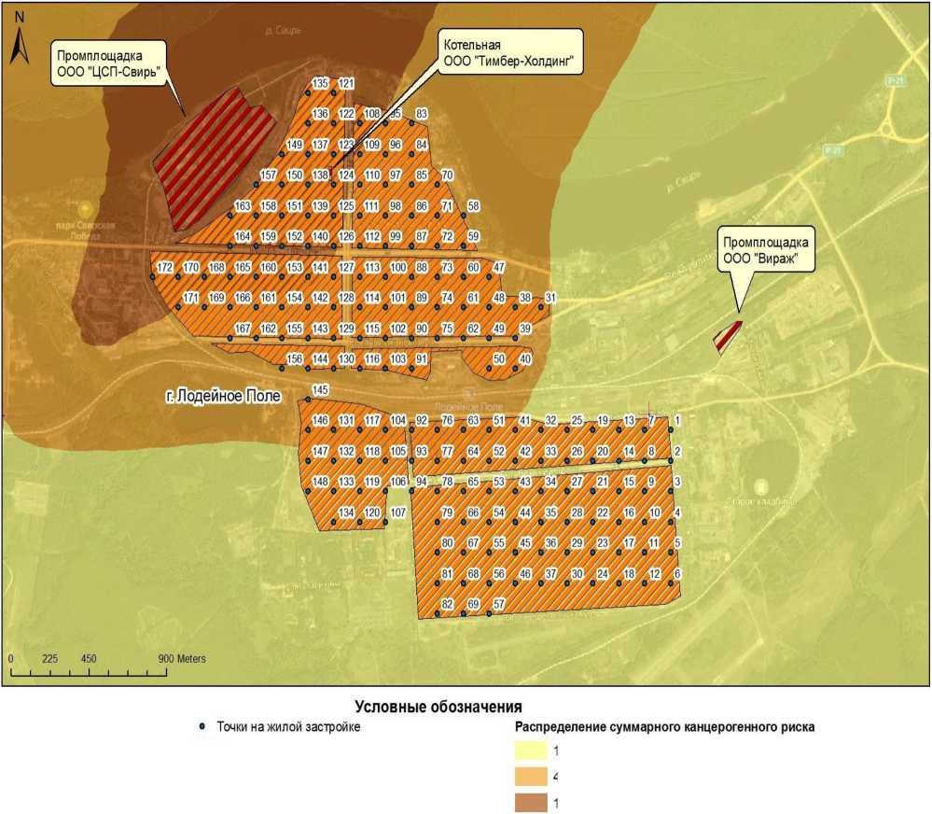

1,23е-007-4,88е-007

4,88е-007-1,67е-006

1,67е-006 -2,56е-005

Рис. 6.1. Распределение суммарного канцерогенного риска

И Промышленная зона

И Жилая застройка

Источником централизованного водоснабжения населения г. Лодейное Поле является судоходная река Свирь. За период 2009-2019 гг. в воде реки Свирь регистрировались превышения по санитарно-химическим показателям: алюминий, железо, мутность, цветность, единичные превышения - БПК5, марганец, нефтепродукты, по микробиологическим показателям - ОКБ и ТКБ. В воде перед подачей в распределительную сеть регистрировались превышения по санитарно-химическим показателям: алюминий, хлороформ (трихлорметан), цветность, единичные превышения - железо, запах, мутность, нефтепродукты, окисляемость перманганатная, хлор остаточный, по микробиологическим показателям превышения не регистрировались. В воде распределительной сети регистрировались превышения по санитарно-химическим показателям: железо, мутность, окисляемость перманганатная, хлороформ (трихлорметан), цветность, по микробиологическим показателям превышения не регистрировались. Доля проб питьевой воды, не соответствующих гигиеническим нормативам по санитарно-химическим показателям, по результатам мониторинга Управления Роспотребнадзора по Ленинградской области в 2019 году составляла 66,7 %.

В точках мониторинга почвы г. Лодейное Поле в течение 2009-2019 гг. были выявлены превышения гигиенических нормативов по содержанию бенз/а/пирена, индекса БГКП и единичное превышение индекса энтерококков. Несмотря на это, в целом по степени химического загрязнения и эпидемической опасности почва города характеризуется как «чистая».

Для расчетов значений прогнозируемого риска от шумового воздействия автотранспорта в г. Лодейное Поле были использованы данные мониторинга уровней шума, проводимого ФБУЗ «Центр гигиены и эпидемиологии в Ленинградской области». Выполненные на основании полученных результатов исследования расчеты риска для здоровья населения от воздействия транспортного шума показали, что риск возникновения нарушений со стороны слуха, системы кровообращения и нервной системы у населения г. Лодейное Поле от воздействия автотранспортного шума можно рассматривать как низкий.

*Прогноз гигиенической обстановки и состояния здоровья населения.*

Необходимо отметить, что воздействие потенциально вредных факторов окружающей среды на состояние здоровья может проявляться как в короткие сроки (в течение года), так и с отсрочкой на несколько лет. В частности, наиболее характерным проявлением отсроченного воздействия является вредное воздействие канцерогенных факторов.

На основе результатов проведенной работы по оценке состояния окружающей среды и здоровья населения г. Лодейное Поле можно прогнозировать сохранение существующего состояния санитарно-эпидемиологического благополучия.

Вместе с тем, выявленные неприемлемые риски развития болезней органов дыхания в связи с вредным воздействием пыли древесной, выбрасываемой преимущественно ООО «ЦСП-Свирь», создают предпосылки для поддержания заболеваемости болезнями органов дыхания на существующем повышенном уровне.

*Предложения и рекомендации.*

В целях снижения влияния загрязнения атмосферного воздуха на здоровья населения города Лодейное Поле целесообразно рекомендовать:

* учитывая, что основной вклад в формирование неприемлемого уровня риска для органов дыхания вносит пыль древесная, выбрасываемая преимущественно ООО «ЦСП- Свирь», провести модернизацию производства с увеличением внедрения эффективных систем воздухоочистных устройств в целях снижения валовых выбросов пыли древесной в атмосферный воздух не менее чем на 20%;
* обеспечить на территории жилой застройки г. Лодейное Поле (ближайшей к предприятию ООО «ЦСП-Свирь») автоматический лабораторный контроль содержания в атмосферном воздухе пыли древесной в рамках производственного контроля.
* с целью снижения вредного воздействия на здоровье населения загрязняющих веществ в атмосферном воздухе, связанных с автомобильным транспортом, рекомендуется увеличить площадь зеленых насаждений (деревьев и кустарников), в том числе создание травяного покрова на незастроенной территории, в особенности вдоль автомагистралей и автомобильных дорог с интенсивным движением.
* организовать систематическую очистку смета с улиц города, с последующей поливкой улиц.

В целях снижения влияния загрязнения воды систем централизованного хозяйственно-питьевого водоснабжения на здоровья населения города Лодейное Поле целесообразно рекомендовать:

* провести модернизацию системы водоснабжения и водоподготовки с использованием перспективных технологий, включая технологии, разработанные организациями оборонно-промышленного комплекса;
* до завершения реконструкции водоочистных сооружений обеспечить соблюдение регламента водоподготовки;
* дополнить программы контроля качества воды централизованного хозяйственно­питьевого водоснабжения исследованиями хлороформа, железа, алюминия и микробиологических показателей в питьевой воде после водоподготовки с кратностью исследований не менее 1 раз в 10 дней.

***По результатам выполненной работы применительно к городу Подпорожье можно сделать следующее выводы.***

Анализ динамики численности населения города Подпорожье показывает наличие устойчивой тенденции к снижению числа постоянного населения за последние годы. Половая структура населения незначительно отличается от показателей по Ленинградской области в целом: доля мужчин составляет 45,2 %, женщин - 54,8 % (в Ленинградской области 46,9 % населения составляют мужчины и 53,1 % женщины по данным на 2019 год).

Структура первичной заболеваемости населения г. Подпорожье незначительно отличается от средних показателей по области. Отличия в структуре заболеваемости связаны с резко повышенными уровнями заболеваемости взрослого населения (18 лет и старше) г. Подпорожье травмами и отравлениями (11664,8 случаев на 100000 населения 18 лет и старше, что в 3,2 раза выше, чем в целом по области). Повышена заболеваемость травмами и отравлениями и среди детского населения (12793,9 случаев на 100000 населения от 0 до 14 лет, что в 2,3 раза выше средних областных показателей). Заболеваемость болезнями кожи и подкожной клетчатки также повышена как среди взрослого населения (7564,0 случаев на 100000 взрослого населения - в 2,6 раза выше областных показателей), так и детей от 0 до 14 лет (8540,8 случаев на 100000 детского населения - в 1,5 раза выше областных показателей).

По состоянию на 2019 год предприятия 1 и 2 класса опасности в г. Подпорожье отсутствуют, на территории города расположены два предприятия 3 класса опасности с валовым выбросом загрязняющих веществ свыше 1 т/год, которые были учтены как источники загрязнения атмосферного воздуха. Установлено, что от двух приоритетных предприятий в г. Подпорожье («Подпорожский завод МЖБК» - производство сборных железобетонных конструкций, ООО «ПЁЛЕ» - лесозаготовка и деревообработка) в атмосферу выделяются загрязняющие вещества 41 наименований с валовым выбросом 54,15965268 т/год. Вклад в структуру валовых выбросов приоритетных предприятий составляет приблизительно равные доли - 58,46% и 41,54% соответственно. Для

предприятий г.Подпорожье характерен выброс в атмосферный воздух 7 веществ, обладающих канцерогенной опасностью: Свинец и его неорганические соединения/в пересчете на свинец/, Хром (Хром шестивалентный) (в пересчете на хрома (VI) оксид), Сажа, Бензол, Бенз/а/пирен (3,4-Бензпирен), Ацетальдегид, Формальдегид.

Мониторинг качества атмосферного воздуха в г. Подпорожье не проводится. В рамках выполнения мероприятия в целях получения дополнительных сведений об уровнях загрязнения атмосферного воздуха были выполнены собственные исследования в четырех точках на следующий перечень показателей: взвешенные вещества, углерода оксид, азота диоксид, серы диоксид. Анализ результатов исследований атмосферного воздуха показал, что концентрации исследованных в воздухе г. Подпорожье загрязнителей не превышают гигиенические нормативы.

С целью оценки долгосрочного (хронического) воздействия качества воздуха на здоровье населения в г. Подпорожье была выполнена оценка риска с учетом сведений о фактическом уровнем загрязнения воздуха. Согласно полученным результатам, значения суммарного канцерогенного риска для населения города Подпорожье прогнозируются на приемлемом уровне. Значения хронических неканцерогенных рисков для различных органов и систем, формируемых за счет выбросов приоритетных предприятий г. Подпорожье, не превышают допустимых диапазонов приемлемого риска, не требуют принятия каких-либо мер по их снижению. Распределение хронического неканцерогенного риска для иммунной системы представлено на рис. 5.2. Приемлемые риски обусловлены существующей градостроительной ситуацией, а также малыми объемами промышленной эмиссии загрязнителей атмосферного воздуха.

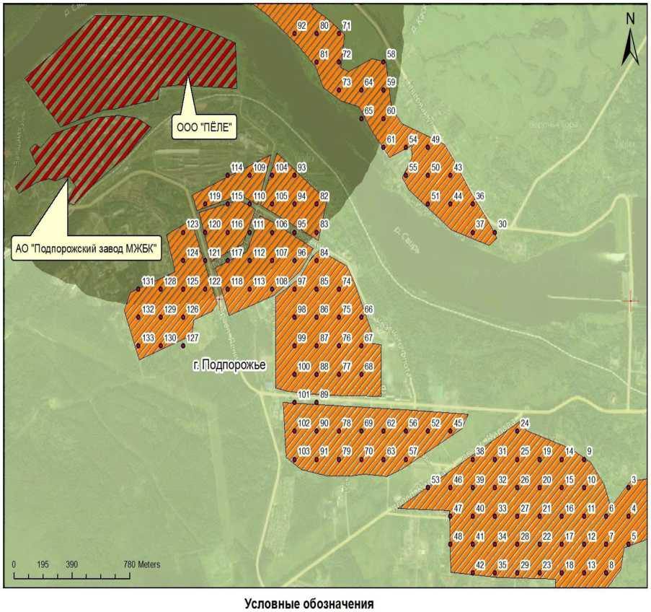

• Точки на жилой застройке 23 Промышленная зона

Жилая застройка

Распределение хронического неканцерогенного риска для иммунной системы

2,01е-007-1,04е-006

■ 1,04е-006-9,25е-006

Рис. 6.2. Распределение хронического неканцерогенного риска для иммунной системы

Источниками централизованного питьевого водоснабжения г. Подпорожье являются 13 артезианских скважин, расположенные на территории города, из которых эксплуатируется 8. Все трубы централизованной системы холодного водоснабжения выполнены из трех разных материалов, 50 % от общего количества труб выполнены из чугуна и нуждаются в замене. В связи с аварийными ситуациями на сетях происходит частое отключение водоснабжения, из-за отсутствия отсекающей арматуры, отключение проводится одновременно в нескольких микрорайонах (город разделен на верхнюю и нижнюю часть, соответственно этому производится отключение). За период 2009-2019 гг. в питьевой воде регистрировались превышения по санитарно-химическим показателям: железо, марганец, мутность, единичные превышения - бор, запах, нефтепродукты, цветность. Зарегистрировано одно превышение по микробиологическим показателям (ОКБ) в сентябре 2018 г. Доля проб питьевой воды, не соответствующих гигиеническим нормативам по санитарно-химическим показателям, по результатам мониторинга Управления Роспотребнадзора по Ленинградской области в 2019 году составляла 12,5 %.

В точке мониторинга почвы г. Подпорожье (на территории МДОУ детский сад № 12 по адресу ул. Ленина д. 11а) в 2009, 2012, 2013, 2016 годах были зарегистрированы превышения гигиенических нормативов по индексу БГКП, яиц и личинок гельминтов, в связи с чем по степени эпидемической опасности почву можно отнести к категории «умеренно опасная».

Для расчетов значений прогнозируемого риска от шумового воздействия автотранспорта в г. Подпорожье были использованы данные мониторинга уровней шума, полученные в ходе исследований, выполненных в рамках данной работы ввиду отсутствия систематического мониторинга. Было проведено 12 измерений уровней звукового давления в 4 точках, расположенных на территории г. Подпорожье. Выполненные на основании полученных результатов исследования расчеты риска для здоровья населения от воздействия транспортного шума показали, что риск возникновения нарушений со стороны слуха, системы кровообращения и нервной системы у населения г. Подпорожье от воздействия автотранспортного шума можно рассматривать как низкий.

*Прогноз гигиенической обстановки и состояния здоровья населения.*

На основе результатов проведенной работы по оценке состояния окружающей среды и здоровья населения г. Подпорожье можно прогнозировать сохранение существующего состояния санитарно-эпидемиологического благополучия в части состояния окружающей среды.

Однако по данным многолетних наблюдений заболеваемость населения г. Подпорожье практически по всем классам болезней существенно превышает областные уровни без четкой тенденции к изменению. Результаты проведенных исследований не позволяют дать однозначных прогнозов о рисках возникновения болезней, связанных с состоянием окружающей среды, в связи с чем необходимо углубленное изучение причин повышенной заболеваемости, которые могут быть связаны как с факторами образа жизни, так и со специфической возрастной структурой населения, характеризующейся повышенной долей жителей нетрудоспособного возраста, в связи с чем может возникнуть необходимость стандартизации показателей заболеваемости по возрасту.

*Предложения и рекомендации.*

В связи с высокими показателями заболеваемости болезнями кожи и подкожной клетчатки среди как взрослого населения, так и детей, провести углублённые обследование населения с целью выявления причин повышенной заболеваемости.

В целях снижения вредного воздействия на здоровье населения загрязняющих веществ в атмосферном воздухе, связанных с автомобильным транспортом, рекомендуется увеличить площадь зеленых насаждений (деревьев и кустарников), в том числе создание травяного покрова на незастроенной территории, в особенности вдоль автомагистралей и автомобильных дорог с интенсивным движением, а также организовать систематическую очистку смета с улиц города, с последующей поливкой улиц.

В целях снижения влияния загрязнения воды систем централизованного хозяйственно-питьевого водоснабжения на здоровья населения города Подпорожье целесообразно рекомендовать:

* провести модернизацию системы водоснабжения и водоподготовки с использованием перспективных технологий, включая технологии, разработанные организациями оборонно-промышленного комплекса;
* до завершения реконструкции водоочистных сооружений обеспечить соблюдение регламента водоподготовки;
* дополнить программы контроля качества воды централизованного хозяйственно­питьевого водоснабжения исследованиями хлороформа, железа и микробиологических показателей в питьевой воде после водоподготовки с кратностью исследований не менее 1 раз в 10 дней.
* провести работы по обеспечению населения питьевой водой в случае аварийных ситуациях на системе централизованного водоснабжения.

В целях обеспечения требуемого качества почвы организовать смену песка в песочницах детских образовательных организаций не реже 2 раз в год (апрель, июль).

***По результатам выполненной работы применительно к городу Бокситогорск можно сделать следующее выводы.***

Анализ динамики численности населения города Бокситогорск показывает наличие устойчивой тенденции к снижению числа постоянного населения за последние годы. Половая структура населения незначительно отличается от показателей по Ленинградской области в целом: доля мужчин составляет 45,8 %, женщин - 54,2 % (в Ленинградской области 46,9 % населения составляют мужчины и 53,1 % женщины по данным на 2019 год).

Заболеваемость населения г. Бокситогорск и Ленинградской области с диагнозами, установленными впервые в жизни, в динамике с 2009 по 2019 год характеризуются разнонаправленными трендами. В период с 2009 по 2016 год в г. Бокситогорск отмечалась повышенная по сравнению с областными показателями заболеваемость, которая в дальнейшем сменилась статистически значимым спадом, тогда как в целом по области отмечается устойчивый тренд к росту первичной заболеваемости. Существенные отличия в структуре первичной заболеваемости связаны с очень низкой заболеваемостью болезнями органов дыхания в г. Бокситогорск, которая в 2,5 раза ниже, чем в целом по области, в том числе в 7,7 раза ниже среди взрослого населения (18 лет и старше) и в 1,9 раза ниже среди детского населения (0-14 лет). С учётом того, что в целом по области наблюдается рост заболеваемости болезнями органов дыхания, а в г. Бокситогорск только по сравнению с 2018 годом уровень первичной заболеваемости болезнями органов дыхания среди взрослого населения снизился в 2,8 раза, можно предположить, что в г. Бокситогорск имеет место дефект учёта заболевших. Усреднённая за 11 лет первичная заболеваемость населения г. Бокситогорск суммарно по всем классам болезней превышает областные показатели, кроме того, по отдельным классам болезней отмечается повышенный уровень заболеваемости или повышенный средний темп прироста. Вместе с тем, заболеваемость по большинству классов болезней характеризуется отрицательным приростом, а существенный положительный прирост заболеваемости регистрируется лишь в отношении болезней нервной системы.

По состоянию на 2019 год в г. Бокситогорск расположено 2 предприятия с выбросами в атмосферу загрязняющих веществ более 1 т/год (одно предприятие 1-го класса опасности и для одного предприятия класс не определен), которые были учтены как источники загрязнения атмосферного воздуха. Установлено, что от двух приоритетных предприятий в г. Бокситогорск (АО «РУСАЛ Бокситогорск» - выпуск белого электрокорунда и шлифовальных материалов на его базе, неформованных огнеупоров; ООО «Бокситогорский силикатный завод» - производство растворимых силикатов) в атмосферу выделяются загрязняющие вещества 39 наименований, суммарный выброс загрязняющих веществ в атмосферный воздух от указанных предприятий составляет 1027,49643 т/год. Наибольшими объемами выбросов характеризуется АО «РУСАЛ Бокситогорск» с валовым выбросом 1010,069922 т/год. Для предприятий г. Бокситогорск характерен выброс в атмосферный воздух 3 веществ, обладающих канцерогенной опасностью: хром (хром шестивалентный) (в пересчете на хрома (VI) оксид), сажа, бенз/а/пирен (3,4-бензпирен).

Мониторинг качества атмосферного воздуха в г. Бокситогорск в 2009-2010 гг. проводился 1 раз в неделю на двух постах ФБУЗ «Центр гигиены и эпидемиологии в Ленинградской области» по адресу: ул. Павлова-Красных следопытов; ул. Комсомольская, д. 28; в 2011-2013 гг. 1 раз в неделю на двух постах: ул. Павлова-Красных следопытов; ул. Заводская, д. 8, с 2014 года в одной точке 1 раз в неделю на 1 посту: ул. Павлова-Красных следопытов (с декабря 2016 года 1 раз в месяц). В 2009-2011 гг. на постах ФБУЗ «Центр гигиены и эпидемиологии в Ленинградской области» контролировалось содержание обязательных веществ: взвешенные вещества, азота диоксид, серы диоксид и хром (6+), начиная с 2012 года хром (6+) не контролируется, с июля 2013 года контролируется углерода оксид. Уровни загрязнения атмосферного воздуха всеми контролируемыми веществами низкие: среднегодовые концентрации и максимальная из разовых концентраций не превышали установленных нормативов. В рамках данной работы для получения дополнительных сведений об уровнях загрязнения атмосферного воздуха были выполнены собственные исследования на следующий перечень показателей: Взвешенные вещества РМ10 и РМ2.5; Углерод оксид; Азота диоксид; Сера диоксид. Согласно результатамисследований концентрации загрязняющих веществ не превышают гигиенические нормативы и в целом коррелируют с результатами многолетнего мониторинга аналогичных загрязнителей.

С целью оценки влияния выбросов существующих приоритетных предприятий на загрязнение атмосферного воздуха в г. Бокситогорск было выполнено моделирование загрязнения атмосферного воздуха с применением математических моделей. Для расчета среднегодовых концентраций использовались соответствующие файлы климатических характеристик для г. Бокситогорск, подготовленные ООО «Фирма «Интеграл» и ГГО им А.И. Воейкова. Проведенная гигиеническая оценка результатов расчета среднегодовых концентраций, формируемых за счет выбросов приоритетных предприятий, показала отсутствие превышений действующих гигиенических нормативов на территории всей жилой застройки.

С целью оценки долгосрочного (хронического) воздействия качества воздуха на здоровье населения в г. Бокситогорск была выполнена оценка риска с учетом сведений о фактическом уровнем загрязнения воздуха по данным многолетнего мониторинга. Согласно полученным результатам, значения суммарного канцерогенного риска от воздействия выбросов приоритетных предприятий для населения города прогнозируются на приемлемом уровне. Значения хронических неканцерогенных рисков для различных органов и систем, формируемых за счет выбросов приоритетных предприятий в г. Бокситогорск, не превышают допустимых диапазонов приемлемого риска, за исключением органов дыхания. Распределение хронического неканцерогенного риска для органов дыхания представлено на рис. 5.3. Основной вклад в формирование неприемлемого уровня риска для органов дыхания вносят диАлюминий триоксид, Марганец и Азот диоксид, выбрасываемые АО «РУСАЛ

Бокситогорск».

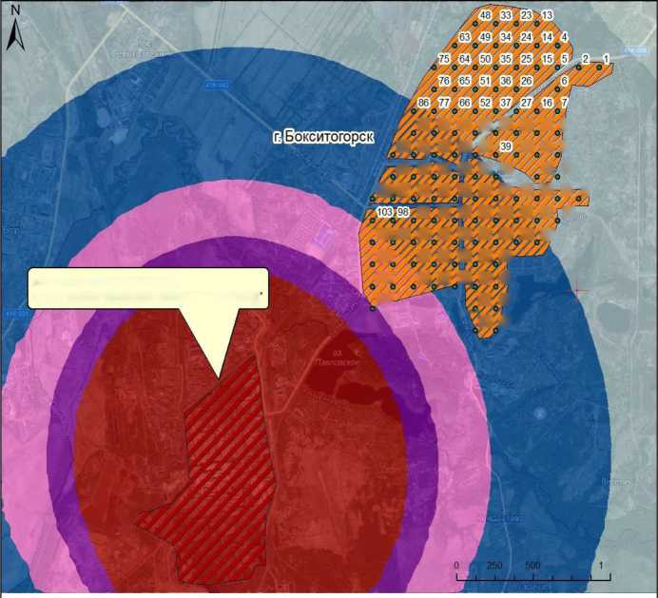4,21 е-ОО1 - 5,00е-001 2,00е+000 - 3,00е+000

ООО Miles

АО "РУСАЛ Бокситогорск"

ООО "Бокситогорский силикатный завод'

Фаз®®©®®®

£3 О © S3 @3 © © 0

еэ еэ еэ ея @3 <зэ © ©

фэф ed (ш ® ез <я essiffl s sao^soaisi®

©зеэ еа (3 ® еэ <s s а

®з ©и®©а

ФЭ 03 (3 S3 GD4B

©? ^00 <3

© <®

Условные обозначения

о Точки на жилой застройке

*\//У* Жилая застройка

*7//* Промышленная зона

Распределение хронического неканцерогенного риска для органов дыхания

5,00е-001 -1,00е+000 3,00е+000 - 4,00е+000

| 1,00е+000 - 2,00е+000 4,00е+000 - 5,84е+001

**Рис. 6.3. Распределение хронического неканцерогенного риска для органов дыхания**

Обеспеченность населения г. Бокситогорск централизованным хозяйственно-питьевым водоснабжением составляет 97,0 %. Источниками водоснабжения являются подземные воды водозабора «Бубровецкий». За период 2009-2019 гг. в воде водозабора регистрировались превышения по санитарно-химическим показателям: железо, марганец, единичные превышения - мутность, окисляемость перманганатная, цветность, по микробиологическим показателям превышения не регистрировались. В питьевой воде г. Бокситогорск регистрировались превышения по санитарно-химическим показателям: железо, хлороформ (трихлорметан), единичные превышения - цветность, по микробиологическим показателям превышения не регистрировались. Доля проб питьевой воды, не соответствующих гигиеническим нормативам по санитарно-химическим показателям, по результатам мониторинга Управления Роспотребнадзора по Ленинградской области в 2019 году составляла 41,7 %.

Для оценки влияния питьевой воды на здоровье населения г.Бокситогорск выполнена интегральная оценка питьевой воды централизованных систем водоснабжения по показателям химической безвредности. С учетом численности населения г. Бокситогорск, составляющего на 1 января 2020 г. 15 091 человек, был рассчитан популяционный риск, который составил до 1,3 дополнительных случаев онкозаболеваний за весь период жизни от употребления питьевой воды централизованного водоснабжения. Применительно к данной ситуации, данные значения можно считать как незначительные, близкие к фоновому уровню, но требующие наблюдения и контроля. Превышений приемлемого уровня хронического неканцерогенного риска для органов и систем не выявлено, полученные значения свидетельствуют об отсутствии значимого риска для какого-либо органа или системы организма человека от употребления воды централизованного питьевого водоснабжения.

Качество почвы в г. Бокситогорск контролируется ФБУЗ «Центр гигиены и эпидемиологии в Ленинградской области» начиная с 2009 г. в 1 точке: на территории МОУ «Детский сад № 1 комбинированного вида». В течение 2009-2019 гг. были выявлены превышения гигиенических нормативов по содержанию бенз/а/пирена, единичные превышения кадмия, индекса БГКП и энтерококков.

Для расчетов значений прогнозируемого риска от шумового воздействия автотранспорта в г. Бокситогорск были использованы данные мониторинга уровней шума, проводимого ФБУЗ «Центр гигиены и эпидемиологии в Ленинградской области». Выполненные на основании полученных результатов исследования расчеты риска для здоровья населения от воздействия транспортного шума показали, что риск возникновения нарушений со стороны слуха, системы кровообращения и нервной системы у населения г. Бокситогорск от воздействия автотранспортного шума можно рассматривать как низкий.

Анализ показателей загрязнения объектов окружающей среды и состояния здоровья населения г. Бокситогорск позволяет констатировать отсутствие выраженных статистически значимых корреляционных связей.

***Прогноз гигиенической обстановки и состояния здоровья населения.***

На основе результатов проведенной работы по оценке состояния окружающей среды и здоровья населения г. Бокситогорск можно прогнозировать сохранение существующего состояния санитарно-эпидемиологического благополучия.

В настоящее время заболеваемость населения болезнями органов дыхания существенно не отличается от усредненных показателей заболеваемости по Ленинградской области в целом. Однако загрязнение атмосферного воздуха рядом веществ однонаправленного действия (диАлюминий триоксид, Марганец, Хром VI, Азот диоксид, Азот (II) оксид, Сажа, Сера диоксид, Пыль неорганическая: 70-20% SiO2, Пыль абразивная (Корунд белый, Монокорунд), позволяет сделать прогноз об увеличении риска развития болезней органов дыхания.

***Предложения и рекомендации.***

В целях снижения влияния загрязнения атмосферного воздуха на здоровья населения города Бокситогорск целесообразно рекомендовать:

* с учетом прогнозируемого неприемлемо высокого риска для органов дыхания, обусловленных преимущественно воздействием веществ диАлюминий триоксид, Марганец и Азот диоксид, АО «РУСАЛ Бокситогорск» провести модернизацию производства с внедрением эффективных воздухоочистных устройств в целях снижения валовых выбросов загрязняющих веществ в атмосферный воздух не менее чем на 20%;
* обеспечить на территории жилой застройки п.Бор и г.Бокситогорск (ближайшей к предприятию АО «РУСАЛ Бокситогорск») лабораторный контроль содержания в атмосферном воздухе диАлюминий триоксида (в пересчете на алюминий), Марганца и Азота диоксида в рамках производственного контроля;
* с целью снижения вредного воздействия на здоровье населения загрязняющих веществ в атмосферном воздухе, связанных с автомобильным транспортом, рекомендуется увеличить площадь зеленых насаждений (деревьев и кустарников), в том числе создание травяного покрова на незастроенной территории, в особенности вдоль автомагистралей и автомобильных дорог с интенсивным движением.
* организовать систематическую очистку смета с улиц города, с последующей поливкой улиц.

В целях снижения влияния загрязнения воды систем централизованного хозяйственно-питьевого водоснабжения на здоровья населения города Бокситогорск целесообразно рекомендовать:

* провести модернизацию системы водоснабжения и водоподготовки с использованием перспективных технологий, включая технологии, разработанные организациями оборонно­промышленного комплекса;
* до завершения реконструкции водоочистных сооружений обеспечить соблюдение регламента водоподготовки на станции водоподготовки;
* дополнить программы контроля качества воды централизованного хозяйственно­питьевого водоснабжения исследованиями хлороформа, железа, марганца и микробиологических показателей в питьевой воде после водоподготовки, а также микробиологических показателей в питьевой воде в распределительной сети города с кратностью проведения исследований не менее 1 раз в 10 дней.

В целях обеспечения требуемого качества почвы организовать смену песка в песочницах детских образовательных организаций не реже 2 раз в год (апрель, июль).

Полученные данные направлены главам администраций Лодейнопольского, Подпорожского и Бокситогорского муниципальных районов Ленинградской области.

ЧАСТЬ II. ОСОБО ОХРАНЯЕМЫЕ ПРИРОДНЫЕ ТЕРРИТОРИИ

1. КРАСНАЯ КНИГА ЛЕНИНГРАДСКОЙ ОБЛАСТИ

Постановлением Правительства Ленинградской области от 08.04.2014 № 106

учреждена Красная книга Ленинградской области (далее - Красная книга) и утверждено Положение о порядке ведения Красной книги (далее - Положение).

Красная книга является официальным документом, содержащим свод сведений о состоянии, распространении и специальных мерах охраны редких и находящихся под угрозой исчезновения видов (подвидов, популяций) диких животных (далее - объекты животного мира) и дикорастущих растений и грибов (далее - объекты растительного мира), обитающих (произрастающих) на территории Ленинградской области.

Объекты животного и растительного мира, занесенные в Красную книгу, подлежат особой охране.

В соответствии с Положением, ведение Красной книги в части объектов растительного мира осуществляет Комитет по природным ресурсам Ленинградской области (далее - Комитет). Ведение Красной книги в части объектов растительного мира включает:

* сбор, хранение, обработку и анализ данных о распространении, численности, местах обитания, биологии, лимитирующих факторах, принятых и необходимых мерах охраны объектов растительного мира, занесенных или рекомендуемых к занесению в Красную книгу, об изменении среды их обитания (произрастания), иных данных об объектах растительного мира, занесенных и рекомендуемых к занесению в Красную книгу (далее - Данные);
* организацию мониторинга объектов растительного мира, занесенных или ре­комендуемых к занесению в Красную книгу (далее - мониторинг);
* занесение в установленном порядке в Красную книгу (исключение из Красной книги) объектов растительного мира, изменение категории их статуса редкости;
* подготовку к изданию, издание и распространение печатного издания Красной книги;
* подготовку и реализацию предложений по специальным мерам охраны объектов растительного мира, занесенных в Красную книгу;
* выдачу разрешений на изъятие из естественной природной среды или оборот объектов растительного мира, занесенных в Красную книгу, за исключением случаев, когда законодательством Российской Федерации установлен иной порядок выдачи разрешений на оборот объектов растительного мира.

В соответствии с Положением, сбор, хранение, обработка и анализ Данных осуществляются по результатам проведения Мониторинга, иных обследований, инвентаризаций, научно-исследовательских работ, по результатам рассмотрения научных публикаций, а также информации, поступившей в Комитет от физических и юридических лиц, органов государственной власти и местного самоуправления.

В целях охраны и учета редких и находящихся под угрозой исчезновения объектов растительного мира, сбор, хранение, обработку и анализ таких Данных осуществляет ФГБУН «Ботанический институт им. В.Л. Комарова Российской академии наук» (БИНРАН).

В Красную книгу в части объектов растительного мира заносятся постоянно или временно обитающие (произрастающие) в условиях естественной свободы на территории Ленинградской области:

* объекты растительного мира, находящиеся под угрозой исчезновения;
* уязвимые и эндемичные объекты растительного мира, охрана которых важна для сохранения флоры и фауны природно-климатических зон, в которых располагается Ленинградская область;
* объекты растительного мира, реальная или потенциальная хозяйственная ценность которых установлена и при существующих темпах эксплуатации запасы которых находятся на грани исчезновения, в результате чего назрела необходимость принятия специальных мер по их охране;
* объекты растительного мира, которым не требуется срочных мер охраны, но необходим контроль со стороны государственной власти за их состоянием в силу их уязвимости (обитающие на границе ареала, естественно редкие и т.д.).

С учетом особенностей биологии и распространения объектов растительного мира и степени угрозы их исчезновения объектам растительного мира, занесенным в Красную книгу, присваиваются категории статуса редкости.

Комитет устанавливают перечень категорий статуса редкости соответственно объектов растительного мира, занесенных в Красную книгу.

Категории статуса редкости объектов растительного мира, занесенных в Красную книгу, в обязательном порядке учитываются при подготовке и реализации предложений по специальным мерам их охраны, принятии решений об их изъятии из естественной природной среды или обороте, принятии иных решений по вопросам, связанным с ведением Красной книги, а также решений по другим вопросам, связанным с охраной и использованием объектов растительного мира, занесенных в Красную книгу.

Основанием для занесения в Красную книгу или изменения категории статуса редкости того или иного объекта растительного мира служат данные об опасном со­кращении его численности и (или) ареала, о неблагоприятных изменениях условий существования этого объекта или другие данные, свидетельствующие о необходи-мости принятия специальных мер по его охране.

Основанием для исключения из Красной книги или изменения категории статуса редкости того или иного объекта растительного мира служат данные о восстановлении его численности и (или) ареала, о положительных изменениях условий его существования или другие данные, свидетельствующие об отсутствии необходимо-сти принятия специальных мер по его охране, а также о его безвозвратной потере (вымирании).

Решение о занесении в Красную книгу (исключении из Красной книги) объектов растительного мира, об отнесении их к той или иной категории статуса редкости, а также изменении такой категории принимает Комитет путем утверждения перечня объектов растительного мира, занесенных в Красную книгу, и внесения в него изменений.

Перечень объектов растительного мира, занесенных в Красную книгу, в обязательном порядке должен содержать сведения о систематическом положении, латинском и русском (при наличии) названии объекта растительного мира, категории его статуса редкости.

Перечень объектов растительного мира, занесенных в Красную книгу, утвержден Приказом Комитета от 11.03.2015 № 21 (в ред. от 12.09.2018). Указанный Перечень объектов растительного мира доступен для ознакомления в информационно - телекоммуникационной сети «Интернет», в том числе в справочных информационно - правовых системах, таких как «Консультант-Плюс» и «Гарант».

В соответствии с Положением, издание Красной книги осуществляется не реже одного раза в десять лет.

Красная книга в части объектов животного и растительного мира Ленинградской области были изданы 2018 году.

Это новые иллюстрированные книги о редких и находящихся под угрозой исчезновения объектах животного и растительного мира Ленинградской области.

По состоянию на 31.12.2020 г., Красная книга направлена в библиотеки, школы, лесничества и в органы государственной власти.

1. ОСОБО ОХРАНЯЕМЫЕ ПРИРОДНЫЕ ТЕРРИТОРИИ ЛЕНИНГРАДСКОЙ  
   ОБЛАСТИ
   1. Общие сведения

По состоянию на 31.12.2020 г. на территории Ленинградской области располагаются 54 особо охраняемых природных территории (далее - ООПТ). Общая площадь ООПТ 604 950,83 гектаров (что составляет 7,2 % от общей площади Ленинградской области), из которых:

* 3 ООПТ федерального значения (государственный природный заповедник «Нижне- Свирский», государственный природный заповедник «Восток Финского залива» и государственный природный заказник «Мшинское болото»). Общая площадь ООПТ федерального значения составляет 116 876,27 гектаров (что составляет 1, 39 % от общей площади Ленинградской области).
* 47 ООПТ регионального значения - существующие (2 природных парка: «Вепсский лес» и «Токсовский», а также 27 государственных природных заказников и 18 памятников природы). Из них 6 ООПТ регионального значения обладают международным охранным статусом. Общая площадь ООПТ регионального значения составляет 483 679,50 гектаров (5,76 % от общей площади Ленинградской области), в т. ч. охранная зона ООПТ 5 497,7 гектаров.
* 4 ООПТ местного значения (охраняемые природные ландшафты: озера Вероярви; «Поляна Бианки»; Хаапала; Илола). Общая площадь ООПТ местного значения составляет 4287,4 гектаров (0,05 % от общей площади Ленинградской области).

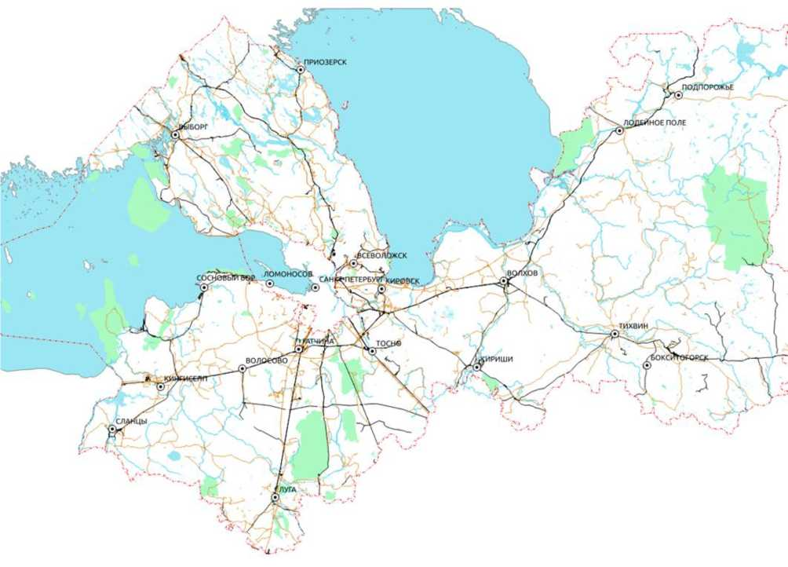

Рис. 2.1. Схема особо охраняемых природных территорий

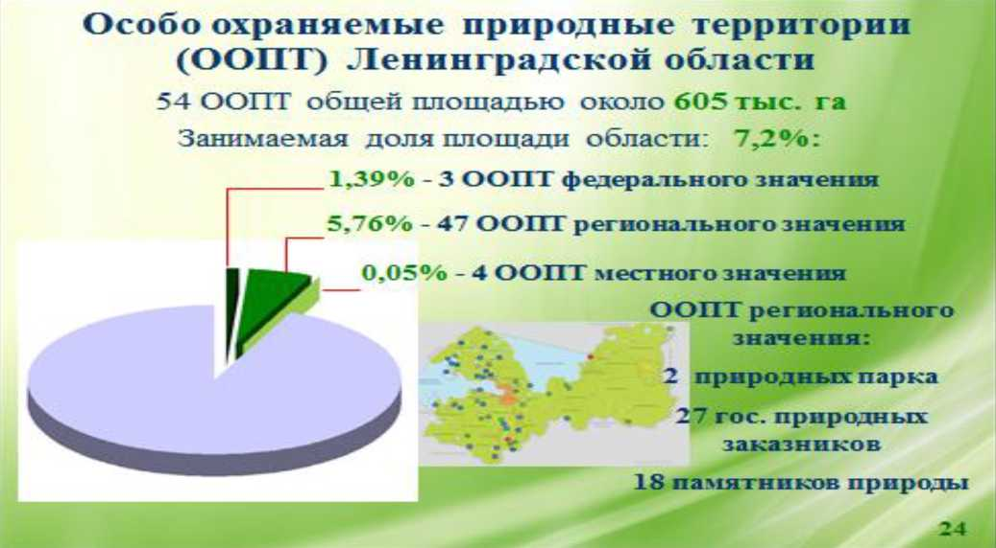

Рис. 2.2. Особо охраняемые природные территории Ленинградской области

Перспективное развитие системы ООПТ регионального значения Ленинградской области определено Схемой территориального планирования Ленинградской области, утвержденной постановлением Правительства Ленинградской области от 29.12.2012 № 460.

Приоритетными задачами, возлагаемыми на сеть ООПТ Ленинградской области, являются следующие: сохранение природных комплексов, имеющих ключевое значение для сохранения биологического и ландшафтного разнообразия региона; сохранение экологических «коридоров» между крупными ООПТ для обеспечения процессов самоподдержания экосистем; обеспечение экологических связей ООПТ Ленинградской области и ООПТ соседних субъектов Российской Федерации, в том числе сохранение участков наименее трансформированных экосистем на границе Ленинградской области и города Санкт-Петербурга.

Комитетом проводятся предусмотренные законодательством Российской Федерации и Ленинградской области процедуры по созданию ООПТ регионального значения Ленинградской области за отчетный период проводится работа по созданию еще 5 (пяти) новых ООПТ: «Старовозрастные леса верховьев реки Колпь», «Ямницкая чисть» (Бокситогорский район); «Кюрённиеми», «Река Величка» (Выборгский район), «Ивинский разлив» (Подпорожский район), которая будет продолжена и в 2021 году.

* 1. Обеспечение общего функционирования ООПТ регионального значения

В сфере отношений в области организации, охраны и использования ООПТ Комитет по природным ресурсам Ленинградской области осуществляет следующие функции:

* готовит предложения Правительству Ленинградской области о создании ООПТ регионального значения, об утверждении положений (паспортов) ООПТ регионального значения и о внесении изменений в них, о совершенствовании правового регулирования в области организации, охраны и использования ООПТ регионального значения;
* осуществляет обеспечение функционирования ООПТ регионального значения, в том числе информационное, инфраструктурное, эколого-просветительское, природоохранное;
* ведет государственный кадастр ООПТ регионального и местного значения;
* согласовывает деятельность, осуществление которой планируется в границах ООПТ регионального значения, в случаях, установленных действующим законодательством;
* определяет использование земельных участков, расположенных на ООПТ регионального значения, в соответствии с федеральным законодательством;
* выдает разрешения на строительство в случае осуществления строительства, реконструкции объектов капитального строительства в границах ООПТ регионального значения в соответствии с федеральным законодательством;
* выдает разрешения на ввод объекта в эксплуатацию при осуществлении строительства, реконструкции объектов капитального строительства в границах ООПТ регионального значения в соответствии с федеральным законодательством.

В 2020 году обеспечено общее функционирование ООПТ регионального значения, в том числе информационное, инфраструктурное, эколого-просветительское и природоохранное.

Все ООПТ регионального значения:

* обозначены информационными знаками на местности;
* обеспечены информационными материалами (печатными и в сети Интернет);
* обеспечены патрулированием, которое выполняется сотрудниками Дирекции ООПТ Ленинградской области - филиал ЛОГКУ «Ленобллес» (далее - Дирекция ООПТ ЛО).

Дирекцией ООПТ ЛО проведен ряд мероприятий, направленных на обеспечение функционирования ООПТ регионального значения Ленинградской области.

В 2020 году, Дирекцией ООПТ ЛО проведено 3074 природоохранных рейдов на 47 ООПТ, проведены 2142 разъяснительные беседы по вопросам соблюдения режима особой охраны ООПТ, составлено 779 сообщений о состоянии ООПТ.

Деятельность Дирекции ООПТ ЛО направлена на проведение природоохранных рейдов на ООПТ регионального значения в целях обеспечения соблюдения установленного Правительством Ленинградской области режима особой охраны региональных ООПТ.

Таким образом, в сравнении с периодом 2019 года, в 2020 году общее количество природоохранных рейдов на ООПТ увеличилось на 21,1 %.

За отчетный период выполнены работы по благоустройству на 32 -х ООПТ, которые включали установку информационных щитов, аншлагов, указателей, мест отдыха, беседок, шлагбаумов, а именно:

* оборудованы 29 мест отдыха и 21 беседка на 8 ООПТ.
* проведена установка объектов инфраструктуры, а именно 358 столбчатых ограждений и 100 аншлагов на 24 ООПТ.

Проведены работы по благоустройству 10-ти экологических троп, расчистки территории от замусоривания и др.

Издан фотоальбом «Особо охраняемые природные территории» тиражом 280 экземпляров.

По состоянию на 31.12.2020 г. на территориях ООПТ регионального значения Ленинградской области функционируют 25 экологических маршрутов в границах наиболее посещаемых ООПТ регионального значения Ленинградской области (Таблица. «Перечень экологических троп и маршрутов, проходящих по ООПТ Ленинградской области»).

Экологические маршруты предназначены для самостоятельного посещения гражданами, оборудованы информационными материалами и различными объектами благоустройства.

В целях повышения экологической грамотности населения созданы и функционируют следующие информационные ресурсы:

* интернет сайт [www.ooptlo.ru;](http://www.ooptlo.ru/)
* мобильное приложение «Природа ЛО», доступное на платформах Android и iOS.

Все ООПТ регионального значения Ленинградской области обозначены на местности информационными щитами и аншлагами.

За отчетный период, на 5 ООПТ регионального значения Ленинградской области по экологическим маршрутам начата работа аудиогидов. Первые путеводители поэкомаршрутам на территории появились на территории памятников природы: «Колтушские высоты», «Музей-усадьба Н.К. Рериха»; государственных природных заказниках: «Котельский», «Коккоревский», а также Природного парка «Токсовский», размещены на YouTube-канале Дирекции ООПТ ЛО.

Аудиогид - это аудиозапись с видеорядом конкретного маршрута длительностью от 30 до 50 минут. С помощью путеводителя, желающие познакомиться с экологическими маршрутами узнают об истории создания ООПТ регионального значения Ленинградской области, особом режиме её охраны, растительном и животном мире. Аудиогиды находятся на сайте Дирекции ООПТ ЛО и в мобильном приложении «ООПТ Ленинградской области» в приложении для путешественников izi.TRAVEL.

Таблица 2.1

Перечень экологических троп и маршрутов, проходящих по ООПТ Ленинградской области

|  |  |  |  |  |
| --- | --- | --- | --- | --- |
| № п/п | ООПТ регионального значения Ленинградской области | Площадь ООПТ, га | Протяжен­ность, м | Год организации |
| 1 | Ш1 «Радоновые источники и озёра у деревни Лопухинка» | 158,9 | 1500 | До 2019 |
| 2 | ГПЗ «Линдуловская роща» | 1003 | 5475 | 2020 |
| 3 | Ш1 «Токсовские высоты» | 59 | 2520 | До 2019 |
| 4 | Ш1 «Музей-усадьба Н.К. Рериха» | 58,68 | 3500 | 2019 |
| 5 | ГПЗ «Раковые озёра» (природный маршрут) | 10521,2 | 8300 | До 2019 |
| 6 | ГПЗ«Раковые озёра» (исторический маршрут) |  | 1900 | 2020 |
|  | Природный парк «Вепсский лес»: | 189100 |  |  |
| 7 | Ладвинская экологическая тропа | 6750 | До 2019 |
| 8 | Курбинская экологическая тропа | 3160 | До 2019 |
| 9 | Лукинская экологическая тропа | 1460 | До 2019 |
| 10 | Тропа к «Святому камню» | 2400 | 2020 |
| 11 | Ш1 «Колтушские высоты» (Верста) | 1211,6 | 1000 | 2019 |
| 12 | Ш1 «Колтушские высоты» (Вело 1) | 4000 | 2019 |
| 13 | Ш1 «Колтушские высоты» (Вело 2) | 6500 | 2020 |
| 14 | Ш1 «Колтушские высоты» (Заячья тропа) | 3200 | 2020 |
| 15 | Ш1 «Колтушские высоты» (Камовые холмы) | 5800 | 2020 |
| 16 | Ш1 «Колтушские высоты» (Лесная тропа) | 5000 | 2020 |
| 17 | ГПЗ «Дубравы у деревни Велькота» | 321,8 | 400 | 2019 |
| 18 | ГПЗ «Котельский» | 16146,3 | 5800 | 2019 |
| 19 | ГПЗ «Лисинский» | 28260,7 | 3500 | 2019 |
| 20 | ГПЗ «Коккоревский» | 2304,7 | 5750 | 2019 |
| 21 | ГПЗ «Гладышевский» | 7630,4 | 12300 | До 2019 |
| 22 | ГПЗ «Гряда Вярямянселькя» (вело, Петяярви) | 7613,5 | 11000 | 2019 |
| 23 | ГПЗ « Гряда Вярямянселькя» (вело, Петриченко) |  | 10700 | 2020 |
| 24 | Ш1 «Река Рагуша» | 1034 | 2800 | 2020 |
| 25 | Природный парк «Токсовский» | 2653,91 | 2300 | 2020 |
| **Итого** | | **268077,7** | **115856** | **95** |

* 1. Учет сведений о границах ООПТ в Едином государственном реестре недвижимости

Учет сведений о границах ООПТ регионального значения Ленинградской области в Едином государственном реестре недвижимости (далее - ЕГРН) осуществляется Комитетом в соответствии с пунктом 10 части 1 и частью 18.1 статьи 32 Федерального закона от 13.07.2015 № 218-ФЗ «О государственной регистрации недвижимости».

По состоянию на 31.12.2020 г. в ЕГРН учтены сведения о границах 14 ООПТ регионального значения Ленинградской области.

Таблица 2.2

**Учетные номера ООПТ, границы которых учтены в ЕГРН**

Перечень ООПТ, границы которых учтены в ЕГРН

|  |  |  |  |
| --- | --- | --- | --- |
| № п/п | 2019 год | № п/п | 2020 год |
| 1 | ГПЗ «Анисимовские озёра» | 8 | ГПЗ «Колтушские высоты» |
| 2 | ГПЗ «Весенний» | 9 | ГПЗ «Кивипарк» |
| 3 | ГПЗ «Токсовские высоты» | 10 | Ш1 «Озеро Красное» |
| 4 | ГПЗ «Линдуловская роща» | 11 | Ш1 «Староладожский» |
| 5 | ГПЗ «Коккоревский» | 12 | Ш1 «Истоки реки Оредеж в урочище Донцо» |
| 6 | Ш1 «Каньон реки Лава» | 13 | Ш1 «Г еологические обнажения  девонских и ордовикских пород на реке Саба» |
| 7 | Ш1 «Музей-усадьба Н.К. Рериха» | 14 | Природный парк «Токсовский» |
| Итого: 14 ООПТ | | | |

|  |  |  |
| --- | --- | --- |
| № п/п | Наименование ООПТ | Учетный номер |
| Государственные природные заказники регионального значения: | | |
| 1 | «Анисимовские озёра» | 47.01.2.559 |
| 2 | «Весенний» | 47.30.2.8 и 47.01.2.557 |
| 3 | «Токсовские высоты» | 47.07.2.1017 |
| 4 | «Линдуловская роща» | 47.01.2.816 |
| 5 | «Коккоревский» | 47.07.2.1198 |
| 6 | «Колтушские высоты» | 47:09-6.109 |
| 7 | «Кивипарк» | 47.01.2.816 |
| Памятники природы регионального значения: | | |
| 8 | «Каньон реки Лава» | 47.16.2.549 |
| 9 | «Музей-усадьба Н.К.Рериха» | 47.22.2.241 |
| 10 | «Озеро Красное» | 47.03.2.200 |
| 11 | «Староладожский» | 47.10.2.351 |
| 12 | «Истоки реки Оредеж в урочище Донцо» | 47.22.2.290 |
| 13 | «Г еологические обнажения девонских и ордовикских пород на реке Саба» | 47.29.2.415 |
| Государственные природные па | | рки регионального значения |
| 14 | Природный парк «Токсовский» | 47.07.2.1211 |

Таблица 2.3

В 2021 году, Комитетом планируется внести в ЕГРН сведения о границах ещё не менее 10 ООПТ.

Основные мероприятия, направленные на организацию, развитие и сохранение ООПТ, осуществляются в рамках подпрограммы «Особо охраняемые природные территории» государственной программы «Охрана окружающей среды Ленинградской области».

* 1. **Участие в региональных, всероссийских и международных инициативах и проектах,  
     направленных на поддержку ООПТ регионального значения и сохранение природного  
     наследия**

Ленинградская область осуществляет поддержку основных приоритетов развития системы Зеленого пояса Фенноскандии в рамках Меморандума о взаимопонимании между Министерством природных ресурсов и экологии Российской Федерации, Министерством окружающей среды Финляндской Республики и Министерством окружающей среды Королевства Норвегии о сотрудничестве в области развития Зеленого пояса Фенноскандии, а именно:

1. Российско-Финляндская Рабочая группа по охране природы (в рамках

Соглашения между Правительством РФ и Правительством Финляндской Республики о сотрудничестве в области охраны окружающей среды от 29 апреля 1992 г.);

1. Международная инициатива «Зеленый пояс Фенноскандии», реализуемая в

рамках Меморандума о взаимопонимании между Финляндией, Россией и Норвегией о сотрудничестве в области развития Зеленого пояса Фенноскандии (подписан 17.02.2010 в г. Тромсе, Норвегия);

1. Региональная Инициатива Северных и Балтийских стран (НорБалВет,

англоязычная аббревиатура NorBalWet) в рамках конвенции о водно-болотных угодьях (Рамсарской конвенции);

В целях создания единых критериев для развития устойчивого туризма и рекреации для Российско-Финского сотрудничества, Ленинградская область приступила к реализации международного проекта The Visit Vuoksi (ViVu). Река Вуокса становится всё более важной туристской дестинацией как в России, так и в Финляндии. По берегам реки Вуоксы находятся интересные природные и культурные объекты, а также работают компании, оказывающие разнообразные туристские и рекреационные услуги на реке Вуокса. Это одновременно и важный природный объект, и место, куда стоит приехать из Европы.

Проект финансируется Программой приграничного сотрудничества «Юго-Восточная Финляндия-Россия 2014-2020» и будет реализовываться в течение 2,5 лет - до 30.08.2022 года.

В настоящее время при партнерстве Дирекции ООПТ ЛО реализуются следующие международные проекты в сфере ООПТ и сохранения биологического разнообразия.

Таблица 2.4

Международные проекты в сфере ООПТ и сохранения биологического разнообразия

|  |  |  |  |  |
| --- | --- | --- | --- | --- |
| Программа | Проект | Участники проекта | Срок реализации | Цель проекта |
| Программа приграничного сотрудничества «Россия - Юго­Восточная Финляндия 2014-2020». | «Hiitolanjoki -  Salmon river for locals and travelers of all times» «Хиитолайоки- Лососевая река  для местных  жителей и  путешественников всех времен» -  KS11144 | Ленинградской областное отделение Всероссийского общества охраны природы, Дирекция ООПТ Ленинградской области - филиал ЛОГКУ «Ленобллес», Муниципалитет Rautjarvi | 1 февраля 2020 г по 31 декабря 2022 г | способствует экономическому и  социальному развитию территории северной части Ленинградской области  (Приозерский р-н,  памятник природы  регионального значения «Озеро  Ястребиное»). |

|  |  |  |  |  |
| --- | --- | --- | --- | --- |
|  |  | (Финляндия), ГБУК ЛО «Дом народного творчества» |  | Значительное внимание в проекте уделено территориальному и социальному развитию северной  части Карельского  перешейка в  Приозерском районе Ленинградской области, что  позволяет спроецировать реализацию приоритетов региона на конкретные  территории, развитию экологического туризма региона. |
| Программа приграничного сотрудничества «Россия - Юго­Восточная Финляндия 2014-2020». | («Кurenniemi — cultural value of Russia and  Finland through  M. Agricola trail» «Кюренниеми - культурная ценность России и Финляндии  через тропу М. Агриколы» -  KS11232 | Ленинградской областное отделение Всероссийского общества охраны природы, Дирекция ООПТ Ленинградской области - филиал ЛОГКУ «Ленобллес», Ленинградский государственный университет им.  А.С. Пушкина, институт LAB (Финляндия) | 1 февраля 2020 г по 31 декабря 2022 г | Включает мероприятия по  созданию новой  особо охраняемой  природной территории в  Ленинградской области, а также  организации туристических маршрутов, что, в будущем окажет  широкое влияние на развитие Ленинградской области в сфере  социально­экономического развития, а также развития природно­познавательного туризма. |
| Программа приграничного сотрудничества «Россия - Юго­Восточная Финляндия 2014-2020». | Visit Vuoksi  «Посети Вуоксу» ViVu KS1524 | администрация города Иматры (Республика Финляндия), ГБУ Ленинградской области  «Информационно­туристский центр», НП «Лосевский курорт», | С 1 марта 2020 г по 28 февраля 2022 г | Сохранение озерно­речной системы  Вуокса, которая  проходит по  территории Финляндии и  Ленинградской области, прилегающих природных комплексов, а также |

|  |  |  |  |  |
| --- | --- | --- | --- | --- |
|  |  | Дирекция особо охраняемых природных территорий Ленинградской области - филиал ЛОГКУ «Ленобллес». |  | развитие устойчивого и  организованного экологического  туризма. |
| Программа приграничного сотрудничества «Россия - Юго­Восточная Финляндия 2014-2020». | The best practices of shoreline  biodiversity protection Лучшие практики сохранения берегового биоразнообразия SEFR CBC -  KS1771 | Финская ассоциация охраны природы, Дирекция ООПТ Ленинградской области - филиал ЛОГКУ «Ленобллес», Муниципальное образование Приозерский район, НКО  «Новый экологический проект», Ассоциация Hiitolanjoki Финляндия Южная Карелия, Ботанический институт РАН им. Комарова | 1 февраля 2020 г. по 31 января 2022 г | Лучшие практики  сохранения берегового биоразнообразия, сохранение популяции прострела на  территории памятника природы «Нижневолховский». |

В целях дальнейшего взаимодействия с финским партнерами по вопросам природоохранной деятельности, развития природно-познавательного туризма и экологического просвещения планируется работа по следующим направлениям:

1. Создание новых приграничных ООПТ в Приозерском и Выборгском районах Ленинградской области, создание туристических маршрутов, в т.ч. водного маршрута по островам Финского залива, создание глэмпингов, создание исторической верфи по строительству деревянных кораблей. Финские партнеры - университет LAB, город Иматра; Российские партнеры - Комитет, Ленинградской областное отделение Всероссийского общества охраны природы, Дирекция ООПТ ЛО, ЛГУ им. А.С. Пушкина, администрация МО Выборгский район Ленинградской области, администрация МО Приозерский район Ленинградской области.
2. Развитие ООПТ Ленинградской области и экологического туризма: создание музея птиц в заказнике «Раковые озера», создание водного маршрута, развитие и обмен опытом с Финляндией по направлению туризма Bird watching (наблюдение за птицами), создание условий для Bird watching (наблюдательные павильоны и скрытые смотровые площадки, создание искусственных гнездовий, установка камер дистанционного наблюдения и прочее), создание мультицентра по Bird watching на территории базы «Пчелино» заказника «Раковые озера». Финский партнер - Ассоциация Охраны Природы Финляндии. Российские партнеры - Комитет, Ленинградской областное отделение Всероссийского общества охраны природы, Дирекция ООПТ ЛО, администрация МО Выборгский район Ленинградской области, Санкт- Петербургский Научный центр Академии наук Российской Федерации.
   1. Перспективное географическое развитие системы ООПТ Ленинградской области

Перспективное географическое развитие системы ООПТ Ленинградской области определено Схемой территориального планирования Ленинградской области (далее - Схема), утвержденной постановлением Правительства Ленинградской области от 29.12.2012 № 460. На период до 2025 года (первая очередь) Схемой предусмотрено создание 23 ООПТ регионального значения, на период до 2035 года (расчётный срок) - создание 73 ООПТ.

На период до 2035 года Схемой предусмотрено создание 95 ООПТ и расширение границ 1 ООПТ. Это позволит увеличить общую площадь ООПТ регионального значения до 14,5 % от площади Ленинградской области, что в свою очередь позволит сохранить уникальность и разнообразие природных комплексов региона и внести вклад в обеспечение благоприятной окружающей среды в Ленинградской области.

К числу приоритетных задач, возлагаемых на систему ООПТ Ленинградской области, относятся следующие:

1. сохранение природных комплексов, имеющих ключевое значение для сохранения биологического и ландшафтного разнообразия, в том числе следующих:

* природные комплексы водной системы Онежское озеро - река Свирь - Ладожское озеро - река Нева - Невская губа Финского залива - Финский залив;
* эталонные природные территориальные комплексы, отражающие физико­географическое строение области (по выделенным в ее пределах видам ландшафтов);
* экосистемы на местности со сложным микро- и мезорельефом;
* истоки крупных рек;
* естественные пойменные и приустьевые участки рек;
* малые реки, в первую очередь с сохранившимися в естественном состоянии водосборными бассейнами;
* переходные и верховые болота, определяющие водный режим окружающих их территорий;
* эталонные естественные лесные массивы, в первую очередь включающие эталонные участки коренных (еловых) старовозрастных лесов, сосновых старовозрастных лесов и старовозрастных лесов с участием широколиственных пород;
* места скопления животных (в особенности места отдыха и кормежки перелетных птиц, места массового гнездования птиц, места щенения и залежек тюленей, нерестилища лососевых рыб, места массовых зимовок летучих мышей);
* местообитания редких и находящихся под угрозой исчезновения видов флоры и фауны, ареалы редких и находящихся под угрозой исчезновения типов почв;
* природные объекты, имеющие ограниченное распространение на территории области (редкие и уникальные природные объекты);

1. сохранение «коридоров» между крупными ООПТ для обеспечения процесса перераспределения особей различных видов флоры и фауны и других процессов самоподдержания экосистем;
2. обеспечение экологических связей ООПТ Ленинградской области и ООПТ соседних субъектов Российской Федерации, в том числе сохранение участков наименее трансформированных экосистем на границе Ленинградской области и города Санкт- Петербурга.

ЧАСТЬ III. СОСТОЯНИЕ И ИСПОЛЬЗОВАНИЕ ОСНОВНЫХ ВИДОВ ПРИРОДНЫХ  
РЕСУРСОВ

**1. ЗЕМЛИ ЛЕСНОГО ФОНДА ЛЕНИНГРАДСКОЙ ОБЛАСТИ**

1.1. Общие сведения

На землях лесного фонда Ленинградской области действуют 19 лесничеств с 277 участковыми лесничествами, находящимися в ведении Комитета по природным ресурсам Ленинградской области.

Лесничества являются филиалами Ленинградского областного государственного казенного учреждения «Управление лесами Ленинградской области», которое находится в ведении Комитета по природным ресурсам Ленинградской области.

Леса Ленинградской области относятся к таежной лесорастительной зоне - Балтийско- Белозерскому таёжному району Российской Федерации.

Общая площадь земель лесного фонда в Ленинградской области составляет 5678,8 тыс. га, 83,1% составляют лесные земли.

Таблица 1.1.

Сведения о площадях земель лесного фонда Ленинградской области

|  |  |  |
| --- | --- | --- |
| Наименование категории земель | Данные государственного лесного реестра на 01.01.2021 | |
| Площадь, тыс. га | % |
| 1. Общая площадь земель лесного фонда | 5681,6 | 100 |
| 2. Лесные земли - всего | 4717,7 | 83,0 |
| 2.1. Покрытые лесной растительностью земли - всего | 4566,2 | 80,4 |
| 2.2. Не покрытые лесной растительностью земли - всего | 151,5 | 2,6 |
| 3. Нелесные земли - всего | 963,9 | 17,0 |

В Ленинградской области преобладают хвойные насаждения (59 %).

Мягколиственные леса составляют 41 % от общей площади земель лесного фонда.

Основными лесообразующими породами являются сосна (32 %), береза (31 %) и ель (27 %).

Анализ современной структуры лесных насаждений по группам древесных пород и группам возраста в целом по области и в разрезе лесничеств показывает следующее.

В пределах хозяйств возрастное распределение неравномерно. В хвойном хозяйстве резких различий в распределении по группам возраста не наблюдается, однако преобладают спелые и перестойные древостои (30 % от площади хвойных).

1.2. Категории защитных лесов

Общая площадь защитных лесов составляет 2366,7 тыс. га.

Основными направлениями деятельности по сохранению качества окружающей среды и природных компонентов в лесах Ленинградской области являются:

* сохранение средообразующих, водоохранных, защитных, санитарно-гигиенических, оздоровительных и иных полезных функций лесов;
* снижение негативного воздействия хозяйственной и иной деятельности на окружающую среду в соответствии с принятыми стандартами за счет использования современных технологий с учетом экономических и социальных факторов;
* использование лесов способами, не наносящими вреда окружающей среде;
* возмещение ущерба, нанесенного окружающей среде.

С целью сохранения окружающей среды и биоразнообразия в лесах Ленинградской области в соответствии с действующим законодательством соблюдаются ограничения использования лесов, порядок которых определен статьей 27 Лесного кодекса РФ.

С точки зрения сохранения биологического разнообразия лесов особое значение имеют категории лесных экосистем, объединяемые под названием биологически ценные леса:

* близкие к естественным, ненарушенные хозяйственной деятельностью участки старовозрастных лесов;
* леса, в которых встречаются популяции редких видов растений и животных, включенных в Красные книги;
* лесные насаждения редких типов или с редкими типами микроместообитаний.

Для лесов Ленинградской области характерно наличие значительных площадей защитных лесов различных категорий защитности. Наибольший удельный вес занимают защитные леса Карельского перешейка, наименьший в восточной части области (Подпорожский, Лодейнопольский районы).

Таблица 1.2.

Сведения о площадях земель лесного фонда по категориям защитных лесов в 2019 году

|  |  |  |
| --- | --- | --- |
| Наименование категорий защитных лесов | Площадь по категориям защитных лесов, выделенных в соответствии с Лесным кодексом (*) | |
| тыс. га | % |
| Защитные леса - всего | 2366,7 | 51,8 |
| Леса, расположенные в водоохранных зонах | 205,4 | 4,5 |
| Леса, выполняющие функции защиты природных и иных объектов - всего | 279,0 | 6,1 |
| Ценные леса - всего | 1842,5 | 40,4 |
| Леса, расположенные на особо охраняемых природных территориях | 39,8 | 0,8 |

* По данным государственного лесного реестра на 01.01.2021 года.

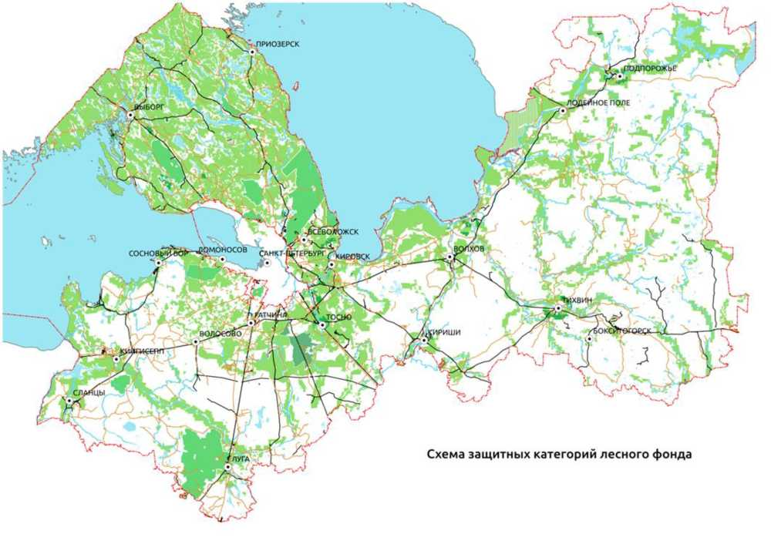

Рис. 1.1. Схема защитных категорий лесного фонда

* 1. Охрана лесов от пожаров

В соответствии с Лесным кодексом Российской Федерации отдельные полномочия Российской Федерации в области лесных отношений, в том числе организация мероприятий по осуществлению мер пожарной безопасности и по тушению лесных пожаров на территории Ленинградской области осуществляется Комитетом по природным ресурсам Ленинградской области (далее - Комитет) и его подведомственным Ленинградским областным государственным казенным учреждением «Управление лесами Ленинградской области» (далее - ЛОГКУ «Ленобллес»).

В рамках переданных полномочий в целях подготовки к пожароопасному сезону в 2020 году разработаны и утверждены 19 планов тушения лесных пожаров по лесничествам Ленинградской области, а также Сводный план тушения лесных пожаров, который утвержден Губернатором Ленинградской области.

В соответствии со Сводным планом выстроена работа системы диспетчеризации по охране лесов в Ленинградской области. Сообщения о лесных пожарах и других лесонарушениях, поступающие по единому номеру регионального пункта диспетчерского управления (8-812-90-89-111) или единому федеральному номеру лесной охраны (8-800-100­94-00) передаются по подведомственности для проверки и принятия мер в лесничества - филиалы ЛОГКУ «Ленобллес», лесничества Министерства обороны Российской Федерации, Нижне-Свирский государственный природный заповедник.

Граждане, в случае обнаружения лесного пожара на соответствующем лесном участке сообщают об этом в региональную диспетчерскую службу лесного хозяйства Ленинградской области (далее - РДС) и принимают все возможные меры по недопущению распространения лесного пожара. В состав РДС входят пункты диспетчерского управления лесничеств - филиалов ЛОГКУ «Ленобллес» (ПДУ) и региональный пункт диспетчерского управления ЛОГКУ «Ленобллес» (РПДУ).

В части охраны лесов от пожаров ЛОГКУ «Ленобллес» в своей деятельности осуществляет:

* мероприятия по предупреждению лесных пожаров;
* мероприятия по тушению лесных пожаров;
* проводит мониторинг пожарной опасности в лесах и контроль за лесными

пожарами.

Работы по тушению лесных пожаров на территории земель лесного фонда Ленинградской области выполняются пожарно-химическими станциями всех типов, которые входят в структуру ЛОГКУ «Ленобллес».

В 2020 году в Ленинградской области функционировала 71 пожарно-химическая станция, в том числе:

* 20 - первого типа;
* 41 - второго типа;
* 10 - третьего типа.

До начала пожароопасного сезона 2020 года проведен комплекс мероприятий, направленный на обеспечение пожарной безопасности на территории Ленинградской области. В связи с подготовкой к пожароопасному сезону была проведена совместная работа с муниципальными образованиями по подготовке планов тушения лесных пожаров и формирования сводного плана тушения лесных пожаров на территории Ленинградской области.

Кроме того, до начала пожароопасного сезона 2020 года на территории Ленинградской области были подписаны (пролонгированы) соглашения о взаимодействии лесничеств - филиалов ЛОГКУ «Ленобллес» и администраций муниципальных образований по обеспечению пожарной безопасности и предупреждению возникновения чрезвычайных ситуаций вследствие природных и техногенных пожаров.

В 2020 Комитетом организовано проведение лесничествами обследований территорий, примыкающих к лесам, на предмет соблюдения собственниками участков требований пожарной безопасности, в том числе требований постановления Правительства Российской Федерации «Об утверждении правил противопожарного режима» (устройство противопожарной минерализованной полосы и уборке сухой травянистой растительности) (пункт 70 постановления Правительства Российской Федерации от 16.09.2020 № 1479 «Об утверждении Правил противопожарного режима в Российской Федерации»).

По результатам проверок районными лесничествами в 2020 году было составлено более 140 актов обследования таких территорий. Все акты обследований направлены для принятия соответствующих мер реагирования в органы надзорной деятельности ГУ МЧС России по Ленинградской области.

В части привлечения к административной ответственности лиц, допустивших нарушения требований пожарной безопасности на землях, прилегающих к землям лесного фонда, работа проводится органами надзорной деятельности ГУ МЧС России по Ленинградской области.

Для недопущения возникновения лесных пожаров на территории Ленинградской области в рамках подготовки к пожароопасному сезону ежегодно выполняется противопожарное обустройство лесов. В 2020 году в целях подготовки к пожароопасному сезону 2021 года были выполнены плановые мероприятия, в том числе:

Таблица 1.3.

Мероприятия в целях подготовки к пожароопасному сезону 2021 года

|  |  |  |  |  |
| --- | --- | --- | --- | --- |
| Наименование мероприятий | Ед. изм. | Планируемый объем на 2020 год | Фактически выполнено | % выполнения планируемо го объема |
| Эксплуатация лесных дорог, предназначенных для охраны лесов от пожаров | км. | 170,0 | 408,3 | 240 |
| Устройство противопожарных минерализованных полос | км. | 781,0 | 1045,4 | 134 |
| Прочистка противопожарных минерализованных полос | шт. | 7095,0 | 7839,6 | 110 |
| Строительство лесных дорог, предназначенных для охраны лесов от пожаров | шт. | 26,8 | 79,0 | 295 |
| Организация мест отдыха и костровых площадок | шт. | 560 | 678 | 121 |

Для снижения количества возгораний в лесах в 2020 году с населением проводилась профилактическая работа:

* в 2020 году была продолжена работа с Санкт-Петербургским государственным унитарным предприятием «Городской центр размещения рекламы», благодаря чему в пожароопасный сезон было размещено звуковое обращение в метрополитене о правилах поведения в лесу в пожароопасный сезон;
* установлено 484 информационных баннера на дорогах общего пользования на которых также размещен телефон регионального пункта управления лесами и пунктов диспетчерского управления лесничеств;
* для информирования населения в 2020 году были заключены государственные контракты на публикацию информации в СМИ об использовании, охране, защите и воспроизводстве лесов на территории Ленинградской области.

Реализованы мероприятия, проводимые в рамках информационной кампании против поджогов сухой травы «Останови огонь!».

На официальном Интернет сайте Комитета [www.nature.lenobl.ru](http://www.nature.lenobl.ru/) были размещены:

* социальные видеоролики о вреде выжигания сухой травянистой растительности;
* информация о проведении кампания против поджогов сухой травы «Останови огонь!»;
* информация о необходимости соблюдения правил пожарной безопасности в лесах, а также о мерах административной и уголовной ответственности предусмотренной за нарушение соответствующих правил.
* распространено буклетов, листовок - более 6,5 тыс. шт;
* размещено публикаций в печатных СМИ и сети Интернет - 200 статей;
* выступлений на радио и телевидении - более 50 выступлений;
* проведено бесед, лекций, открытых уроков, конкурсов, акций - 9314 шт;

Фактическая численность штатных сотрудников пожарно-химических станций составила 340 человек. На пожароопасный сезон 2020 года был произведен дополнительный набор временных рабочих в количестве более 200 человек.

Пожарно-химические станции в соответствии со Сводным планом тушения лесных пожаров, обеспечивающие тушение лесных пожаров на землях лесного фонда, на пожароопасный сезон 2020 года были укомплектованы соответствующим специализированным оборудованием, а именно: техникой пожаротушения 387 единиц (в т.ч. бульдозеры, автоцистерны, тракторы, тягачи, тралы, автомашины (грузовые, легковые), вахтовые автобусы, моторные лодки, катера и др.), средствами пожаротушения в количестве 7922 единиц (а именно мотопомпы, бензопилы, воздуходувки, ранцевые огнетушители, зажигательные аппараты и др.), и иным противопожарным оборудованием.

Обнаружение лесных пожаров осуществлялось наземным патрулированием лесов по утвержденным 1122 маршрутам (68,63 тыс. км) патрулирования лесов, а так же с помощью системы раннего обнаружения лесных пожаров. Сигнал с камер видеонаблюдения передается через оператора мобильной связи «Мегафон» в центры диспетчерского управления лесничеств и региональный пункт диспетчерского управления по выделенным каналам связи в режиме реального времени. В 2020 году система раннего обнаружения лесных пожаров насчитывала 40 проводных камер видеонаблюдения и 116 беспроводных камер. Общее количество камер видеонаблюдения составило - 156 шт., система охватывает практически всю покрытую лесом площадь Ленинградской области (90 %).

Для подготовки к пожароопасному сезону лесничествами в 2020 году были проведены учения по тактике и технике тушения лесных пожаров с участием администраций муниципальных образований, арендаторов лесных участков, ЛОГКУ «Леноблпожспас» на территории всех административных районов Ленинградской области. В учениях принимали участие более 500 человек и 200 единиц техники.

Региональный пункт диспетчерского управления осуществляет работу круглогодично, а на пожароопасный период был переведен на работу в круглосуточном режиме.

Пожароопасный сезон 2020 года на территории Ленинградской области действовал с 10.04.2020 по 09.10.2020 года. Продолжительность пожароопасного сезона составила 183 календарных дня.

В пожароопасный сезон 2020 года лесными пожарными осуществлено более 300 выездов на задымления. На землях лесного фонда возникло и ликвидировано 264 лесных пожара на площади 90,4 га, за аналогичный период 2019 года - 282 лесных пожара на площади 66,9 га.

В связи с ограничительными мероприятиями по предупреждению новой коронавирусной инфекции и ухудшением лесопожарной обстановки, в целях ограничения массового посещения лесов, в 2020 году Правительством Ленинградской области был установлен особый противопожарный режим с 01.05.2020 (Постановлением Правительства Ленинградской области № 264 от 01.05.2020 «Об установлении особого противопожарного режима на территории Ленинградской области») по 09.10.2020 (Постановлением Правительства Ленинградской области от 09.10.2020 № 672 «О снятии особого

противопожарного режима на территории Ленинградской области»).

Всего на тушении лесных пожаров на землях лесного фонда было задействовано:

* от ЛОГКУ «Ленобллес» более 600 человек, 400 единиц техники и 500 единиц средств пожаротушения;
* от арендаторов лесных участков более 150 человек, 100 единиц техники и 150 единиц средств пожаротушения;
* от ГУ МЧС более 40 человек и 30 единиц техники и средств пожаротушения;
* иных лиц (местное население) 21 человек.

В 90 % случаев возникновения лесных пожаров причинами пожара послужило неосторожное обращение граждан с огнем.

При тушении лесных пожаров в 2020 году лесными пожарными было обеспечено:

* тушение 100 % лесных пожаров в течение первых суток,
* реагирования с момента поступления сообщения о пожаре до начала тушения в пределах 30 минут.

При анализе горимости лесов за 2019 и 2020 годы в 2020 году количество лесных пожаров уменьшилось на 18 пожаров, на 6 % соответственно.

Благодаря комплексу принятых мер средняя площадь одного лесного пожара на землях лесного фонда за прошлый год составила 0,34 га, данный показатель является одним из наименьших в Российской Федерации.

Наибольшее количество возгораний в 2020 году было выявлено с помощью системы раннего обнаружения лесных пожаров (видеомониторинга) - 53 % лесных пожаров;

* по сообщениям от граждан по единому региональному номеру лесной охраны тел. 90-89-111 - 34%лесных пожаров;
* непосредственно сотрудниками ЛОГКУ «Ленобллес» при патрулировании - 13 % лесных пожаров;

Наибольшее количество лесных пожаров на землях лесного фонда в 2020 году возникло:

* в Приозерском лесничестве (68 лесных пожаров на площади 24,44 га.);
* в Северо-Западном лесничестве (55 лесных пожаров на площади 26,7 га.);
* в Рощинском лесничестве (46 лесных пожаров на площади 10,73 га);
* в Всеволожском лесничестве (28 лесных пожаров на площади 4,38 га.).

Из общей площади пройденной огнем:

* лесная покрытая - 77,69 га. (86 %);
* лесная непокрытая - 7,62 га. (8 %);
* нелесная - 5,08 га. (6 %).
* все пожары являлись низовыми средней и слабой интенсивности.

Таблица 1.4.

Динамика лесных пожаров с 2006 по 2020 гг.

|  |  |  |  |
| --- | --- | --- | --- |
| Год | Количество | Площадь, га | Средняя площадь, га |
| 2006 | 2888 | 12237 | 4,2 |
| 2007 | 307 | 668 | 2,2 |
| 2008 | 504 | 1315 | 2,6 |
| 2009 | 237 | 281 | 1,2 |
| 2010 | 256 | 266 | 1,0 |
| 2011 | 206 | 113 | 0,5 |
| 2012 | 65 | 28 | 0,4 |
| 2013 | 143 | 103,5 | 0,7 |
| 2014 | 504 | 594,8294 | 1,18 |
| 2015 | 224 | 84,22 | 0,38 |
| 2016 | 167 | 57,765 | 0,35 |
| 2017 | 74 | 17,64 | 0,24 |
| 2018 | 516 | 407,5 | 0,79 |
| 2019 | 282 | 66,9 | 0,24 |
| 2020 | 264 | 90,4 | 0,34 |

Среднее время тушения одного лесного пожара: 4 ч. 14 мин.

Пожаров вблизи населенных пунктов на землях лесного фонда не зарегистрировано.

Весь комплекс проведенных мероприятий позволил добиться положительных результатов.

Все материалы по фактам возникновения лесных пожаров переданы в органы государственного пожарного надзора и министерства внутренних дел для установления виновных лиц в возникновении лесных пожаров и привлечения их к установленной законом ответственности.

* 1. Недревесные, пищевые и лекарственные ресурсы леса

Леса Ленинградской области обладают значительным сырьевым потенциалом для развития видов использования лесов, не связанных с заготовкой древесины.

К ним относятся:

* заготовка живицы;
* заготовка и сбор недревесных лесных ресурсов (пни, береста, кора деревьев и кустарников, хворост, веточный корм, еловая, сосновая лапы, ели для новогодних праздников, мох, лесная подстилка и др.);
* заготовка пищевых лесных ресурсов и сбор лекарственных растений;
* ведение охотничьего хозяйства и осуществление охоты;
* ведение сельского хозяйства (сенокошение, выпас сельскохозяйственных животных, пчеловодство, выращивание сельскохозяйственных культур и иная сельскохозяйственная деятельность);
* осуществление рекреационной деятельности;

Важное место среди сырьевых ресурсов леса занимают пищевые продукты, заготавливаемые местным населением для собственных нужд.

Вовлечение богатейших недревесных ресурсов леса в промышленную эксплуатацию - одна из задач лесного комплекса Ленинградской области.

* 1. Воспроизводство лесных ресурсов

Для обеспечения посадочным материалом в Ленинградской области функционирует 7 лесных питомников общей площадью 364,53 га и лесной селекционно-семеноводческий центр (ЛССЦ), производственная мощность которого составляет до 8 млн. сеянцев хвойных пород с закрытой корневой системой в год. В 2020 году на лесных питомниках и ЛССЦ выращено более 40,4 млн. шт. стандартного посадочного материала хвойных пород.

Таблица 1.5.

Основные показатели, характеризующие лесовосстановление в лесном фонде в 2020 году

|  |  |
| --- | --- |
| Лесовосстановление в лесном фонде, всего, тыс. га | 19,1 |
| в том числе: |  |
| посадка и посев леса | 8,9 |
| естественное лесовосстановление | 10,2 |
| комбинированное лесовосстановление | - |
| Посеяно в питомниках семян древесных и кустарниковых пород, га | 16,3 |
| Посажено сеянцев древесных и кустарниковых пород, млн. шт. | 26,2 |
| в том числе хвойных пород, млн. шт. | 26,2 |
| ввод молодняков в категорию ценных древесных насаждений в лесах государственного значения, тыс. га | 12,8 |
| Заготовлено семян древесных и кустарниковых пород (чистых), т | 0,1 |

* 1. Лесной комплекс

В настоящее время в Ленинградской области функционирует 111 лесозаготовительных предприятий - арендаторов лесных участков с целью заготовки древесины, 7 картонно-бумажных фабрик, 3 крупных целлюлозно-бумажных комбината, 8 деревообрабатывающих производств.

Объем производства продукции (работ, услуг) без НДС в денежном выражении по лесопромышленному комплексу Ленинградской области составил в 2020 году 72,1 млрд. рублей. Сумма уплаченных налогов и платежей в бюджеты всех уровней составила 4,0 млрд. рублей, в том числе в бюджет Ленинградской области 2,1 млрд. руб. Размер инвестиций составил 1,8 млрд. рублей.

Таблица 1.6

Структура товарного производства продукции предприятий лесопромышленного комплекса по подотраслям лесной промышленности (%)

|  |  |  |  |  |
| --- | --- | --- | --- | --- |
| Год | Заготовка древесины лесозаготовка | Производство изделий из дерева(пилопродукция, плиты, фанера, мебель) | Производство целлюлозы, древесной массы, бумаги, картона и изделий из них | Всего |
| 2020 | 1 | 19 | 80 | 100 |

Таблица 1.7

Производство продукции предприятий лесопромышленного комплекса в натуральном выражении

|  |  |
| --- | --- |
| Показатели | 2020 |
| Заготовлено древесины, тыс.куб.м. (по отчетным данным лесничеств, всего по Ленинградской области) | 4 582,5 |
| Переработано древесины, тыс.куб.м. | 4 233 |
| Произведено продукции: |  |
| Целлюлоза по варке, тыс.тонн | 454 |
| Целлюлоза товарная, тыс.тонн | 21 |
| Химтермомасса (БХТММ), тыс.тонн | 226 |
| Бумага, тыс.тонн | 448 |
| Картон, тыс.тонн | 116 |
| Гофрокартон млн.кв.м. | 459 |
| Пиломатериалы, тыс.куб.м. | 713 |
| ДСП тыс.куб.м. | 103 |
| ДСтП, млн.кв.м. | 2,8 |
| Лам.МДФ, тыс.кв.м. | 742 |
| Пеллеты, тыс.тонн | 108 |

Мощности существующих предприятий обеспечивают переработку более 7,5 млн. м3/год древесины. Наибольшее их количество сосредоточено в Бокситогорском, Волховском, Выборгском, Гатчинском, Лодейнопольском и Подпорожском районах (лесопильно­деревообрабатывающие предприятие ООО «ММ Ефимовский», ООО «ИКЕА Индастри Тихвин», ООО «Мется Свирь», картонно-бумажные фабрики ОАО «Илим Гофра» и ЗАО «ГОТЭК Северо-Запад», ООО «Кнауф Петроборд», производство по выпуску беленой химтермомассы и бумаги на ЗАО «Интернешнл Пейпер»).

Среднесписочная численность работников курируемых предприятий лесного комплекса за 2020 год составила 8600 человек.

Среднемесячная заработная плата по курируемым предприятиям за 2020 год повысилась относительно 2019 года на 4 % и составила 58 654 рублей, в том числе по подотраслям:

* лесозаготовительное производство - 46 781 руб.;
* целлюлозно-бумажное производство - 65 294 руб.;
* лесопильно-деревообрабатывающее производство - 49 126 руб.
  1. Использование лесов

В Ленинградской области по состоянию на 01.01.2021 г. действует 2244 договоров, предоставленных в аренду, постоянное (бессрочное) и безвозмездное пользование:

* 203 договора для целей заготовки древесины на общей площади 4,8 млн. га;
* 320 договора для осуществления рекреационной деятельности на общей площади 2,1 тыс. га;
* 1142 договоров для строительства, реконструкции и эксплуатации линий

электропередачи, линий связи, дорог, трубопроводов и других линейных объектов;

* 186 договоров по разработке месторождений полезных ископаемых и выполнение работ по геологическому изучению недр;
* 125 договоров на строительство и эксплуатацию водохранилищ и иных

искусственных водных объектов, а также гидротехнических сооружений и специализированных портов, на ведение охотничьего хозяйства и осуществление охоты, на ведение сельского хозяйства, осуществление религиозной, научно-исследовательской деятельности и иных видах использования лесов.

В аренде в целях заготовки древесины находится 203 лесных участка площадью 4,8 млн.га; с установленным ежегодным объемом изъятия древесины 6,9 млн.м3 ликвидной древесины.

Развитие арендных отношений на территории Ленинградской области началось задолго до введение в действие нового Лесного кодекса РФ. Первые договора аренды лесных участков были заключены в далекие 90-е годы прошлого века.

В настоящее время площадь, переданная в аренды для осуществления заготовки древесины составляет около 90 %.

Развитие арендных отношений позволило обеспечить поступление годовой суммы арендной платы за 2020 год в сумме 3,1 млрд.руб., в том числе федеральный бюджет - 2,6 млрд.руб.

Такого уровня поступления в бюджеты всех уровней удалось достичь за счет развития многоцелевого использования лесов доля доходов от заготовки древесины при значительной сумме в размере 1,2 млрд.руб., составляет всего 41%. Остальные доходы Ленинградская область получает за счет: недропользования - 28%, строительства линейных объектов - 22% и рекреации - 7 %.

По показателю фактических поступлений на 1 га Ленинградская область в 4 раза превышает средний показатель по СЗФО. По сравнению с другими регионами с сопоставимыми доходами это превышение составляет: с Вологодской областью - в 2 раза, с Карелией - 3 раза, с Архангельской областью и Коми - 7 раз.

В расчете на 1 га земель лесного фонда получаем средний доход с одного гектара в объеме 543,0 руб./га.

Развитие арендных отношений позволило не только обеспечить поступление в бюджеты всех уровней достаточного количества бюджетных ассигнований, но и обеспечить выполнение показателей национального проекта «Сохранение лесов».

В целях достижения установленного федеральным проектом «Сохранение лесов» национального проекта «Экология» показателя «отношение площади лесовосстановления и лесоразведения к площади выбытия лесных насаждений в результате сплошных рубок и гибели» увеличены объемы искусственного и естественного лесовосстановления.

Выполнение указанных мероприятий позволило достичь показателя национального проекта соотношение площади вырубленных и погибших насаждений к площади лесовосстановления в настоящее время составляет 87,9 % при установленном показателе 69,1 %. Таким образом, установленные показатели по национальному проекту Сохранению лесов (Ленинградская область) на 2020 год выполнены в полном объеме.

В 2020 году проведено 7 аукционов на право заключения договоров аренды лесных участков для осуществления рекреационной деятельности и строительство, реконструкция, эксплуатация линейных объектов.

1. **ПОЛЕЗНЫЕ ИСКОПАЕМЫЕ**
   1. **. Основные черты геологического строения региона**

Особенности геологического строения недр Ленинградской области обусловлены ее расположением в зоне сочленения Балтийского щита, сложенного кристаллическими метаморфическими и магматическими породами, и Русской плиты, образованной более молодыми осадочными породами. Эти отложения относятся к так называемым «коренным породам», перекрытыми чехлом рыхлых четвертичных отложений (квартер).

Образования квартера (четвертичные) мощностью до 220 м распространены почти на всей территории Ленинградской области. Исключение составляют обрывистые склоны ряда речных долин денудационных уступов (ордовикский уступ или Балтийско-Ладожский глинт), а также небольшие по площади участки на Ижорской возвышенности и Волховском плато, в юго-западном Прионежье. Максимальные мощности отложений квартера в 70-220 м приурочены к древним долинам и крупным котловинам, к зонам краевых ледниковых образований (Тихвинская гряда, Липовые горы западнее г.Луги, район оз Самро), к возвышенностям ледниковой аккумуляции, так называемым, межлопастным массивам (возвышенности Олонецкая, Вепсовская, Центральная Карельского перешейка) и к обособленным островным возвышенностям (Токсовская, Колтушская, Юкковская, Сойкинская к востоку от Лужской губы и др.). Равнинные и низинные районы области, а также север Карельского перешейка, Ижорское и Волховское плато характеризуются мощностями порядка 5-30 м.

Формирование ледниковой формации оставшковского возраста происходило в интервале, примерно, от 24 до 10 тыс. лет назад. Основная масса моренного и водно­ледникового материала мощностью до 50-100 м сконцентрирована в перечисленных выше макроформах рельефа области.

Ледниковые отложения распространены повсеместно, за исключением участков размыва. В пониженных частях рельефа, на зандровых равнинах, а также в пределах холмистых массивов (камы) морена обычно перекрывается водно-ледниковыми отложениями. Осташковская морена с поверхности слагает обширные равнины и плато (Ижорское, Волховское), является основным компонентом ландшафтов Тихвинской гряды, Валдайской, Вепсовской и Олонецкой возвышенностей, выполняет древние долины и широкие котловины. Мощность морены непостоянна, на возвышенных равнинах и в низинах она колеблется от 1-2 до 15-20 м, в пределах холмистых комплексов и в погребенных долинах - от 10-15 до 50-75 м. Литологический (вешественный) состав морены включает все разности: от валунных глин до песчано-валунных отложений, однако повсеместно преобладают суглинки с гравием, галькой и валунами.

По литологическому составу флювиогляциальные отложения разнообразны - от валунно-галечного материала до мелкозернистых песков, чаще представлены разнозернистыми песками с той или иной по содержанию примесью гравия и гальки. Мощность их на зандрах не превышает 10-15 м (обычно 3-5 м), в пределах камовых массивов и гряд, а также крупных озов достигает 30-40 м.

Ледниково-озерные отложения представлены рядом генетических разновидностей, связанных с ледниковыми водоемами различного типа. Наибольшим распространением пользуются осадки региональных приледниковых озер, развитые на обширных площадях низменных равнин. Мощность их варьирует от 2-3 до 20-25 м. Среди этих осадков преобладают тонкие и мелкие пески и глины, обычно ленточные, суглинки и супеси имеют подчиненное значение. Значительные площади пески покрывают на территории Балтийско- Ладожской впадины, в бассейнах рек Луги и Плюссы, на западном склоне Валдайской возвышенности. Ленточные глины распространены вблизи западного склона Тихвинской гряды, в наиболее пониженной части Волховской депрессии, а также на невско-волховском водоразделе.

Отложения Балтийского ледникового озера, накапливавшиеся в предголоценовое время (13,2-10 тыс. лет назад), распространены на севере области в Балтийско-Ладожской котловине, на Карельском перешейке и нижней части бассейна р. Луги, где слагают террасированные равнины. Мощность ледниково-озерных осадков достигает 25 м, но обычно около 10 м. В разрезе толщи преобладают ленточные глины и пески; суглинки и супеси, а также гравийно-галечные пески играют второстепенную роль.

Голоценовые (современные) отложения, образовавшиеся за последние 10 тыс. лет, на рассматриваемой территории распространены почти повсеместно, но на площади гораздо меньшей, по сравнению с осташковскими образованиями. Они представлены следующими основными генетическими типами: болотными, озерными, аллювиальными, озерно­аллювиальными, эоловыми, морскими и техногенными.

Морские отложения распространены только в узкой полосе вдоль побережья Финского залива. Мощность морских осадков достигает 15-20 м. Состав отложений пестрый: супесчано-глинистые и песчаные осадки с растительными остатками, с линзами и прослоями сапропеля и погребенного торфа; в Финском заливе - пески, пелиты и алевропелиты. Отложения прибрежных фаций сложены гравийно-галечным и гравийно-песчаным материалом мощностью до 3-4 м.

Основными районами развития эоловых отложений являются побережья Финского залива и Ладожского озера, ледниково-озерные песчаные равнины в бассейнах р.р. Луги, Тихвинки и Паши. Эоловые образования слагают дюны, гряды, массивы бугристых песков. Они представлены тонко- и мелкозернистыми песками мощностью от 2 до 15 м.

Озерные отложения в основном связаны с крупными озерами - Ладожским и Онежским. Вдоль побережья Ладожского озера, в виде полосы шириной от 1 до 13 км, развиты отложения ладожской трансгрессии, представленные песками, часто с включениями гравия и гальки, реже иловатыми глинами. Мощность осадков - 1-5,3 м.

Аллювиальные отложения распространены в долинах всех основных рек территории и представлены русловыми, пойменными и старичными фациями. Они протягиваются в виде полос шириной до 1 км, где слагают пойменные и первую подпойменную террасы. Мощность аллювиальных отложений достигает 10-15 м. В их составе пески, песчано­гравийный материал, реже супеси и глины.

Озерно-аллювиальные отложения распространены в пределах проточных озер, озеровидных расширений рек (Грузинская впадина в верховьях р.р. Волхова, Вуокса на Карельском перешейке, р. Россонь, юго-восточнее г.Выборга и др.) и некоторых древних долин, выраженных в современном рельефе (реки Тихвинка, Соминка, Капша, Паша). Сложены они перемежающимися песками, супесями с линзами и прослоями суглинков, глин, илов и торфа мощностью до 4-6 м.

Болотные отложения распространены широко на всей территории области. Низменные и равнинные ее районы изобилуют разномасштабными по площади болотными массивами, в т.ч. крупными и очень крупными, как например, болото Зеленецкий Мох в междуречье Волхова и Сяси, площадью около 160 км2. Мощность торфа в болотах от 0,5 до 13 м.

Четвертичные отложения являются объектами разработки многочисленных месторождений песков строительных и ПГМ, легкоплавких глин, торфа, кварцевых песков.

Дочетвертичные образования. В геолого-структурном плане территория области располагается в пределах Балтийско-Ладожской моноклинали Русской плиты, а на севере Карельского перешейка и в юго-западном Прионежье охватывает южные окраинные части Балтийского щита. Последний в этих районах сложен метаморфическими и магматогенными образованиями раннего-позднего Карелия (ранний протерозой). Образования щита, погружаясь постепенно под венд-палеозойский плитный чехол, слагают ее кристаллический фундамент. Уклон поверхности фундамента на юго-востоке и вместе с ним осадочных пластов чехла составляет 3 м на 1 км. В том же направлении наращивается разрез и мощность осадочного чехла плиты от 50-100м вблизи южной границы щита вначале вендских, далее, последовательно, кембрийских, ордовикских, девонских и каменноугольных, достигающих общей мощности до 500-650 м.

Ладожский авлакоген и его структурные элементы выполнены вулканогенно­осадочными образованиями среднего-верхнего рифея (приозерская, салминская, пашская и приладожская свиты). Венд-палеозойский осадочный чехол плащеобразно перекрывает как рифейские образования в пределах прогибов, так и породы кристаллического фундамента за их пределами.

К образованиям архея - раннего протерозоя относится комплекс гнейсов и гранито­гнейсов Новгородского массива, распространяющихся с юга на западную и центральную части территории области. В широтных зонах этого массива развиты глиноземистые парагнейсы (скважины Сиверская, Бабино, Гатчина, Любань, Павловск) раннего протерозоя. С востока Новгородский массив ограничен межструктурной зоной северо-западного направления, представленной гнейсами и сланцами биотитовыми, гранат-биотитовыми с кордиеритом и мигматизированными гранито-гнейсами с интрузиями анартозит-рапакиви гранитоидами раннего рифея.

Плитный чехол неметаморфизованных осадочных пород начинается верхним отделом вендской системы. На выветрелых и эрозионных породах фундамента залегает базальными слоями - гравелито-песчаниками - старорусская свита редкинского горизонта, по составу глинисто-песчаная мощностью от 20 до 40-50 м. Выше, также с некоторым перерывом, залегает василеостровская свита, преимущественно глинистая и на западе завершает разрез воронковская свита глинисто-песчаная регрессивной фазы котлинского цикла седиментации (одноименный горизонт). Общая мощность василеостровской свиты, значительно большей, и воронковской свиты достигает 150-200 м.

На западе территории, в бассейне р. Плюсса, старорусская свита выклинивается и непосредственно на породах фундамента залегают базальные слои василеостровской свиты. Песчано-глинистые образования верхнего венда составляют единый валдайский циклический комплекс.

В субширотной полосе на Приморско - Ладожской низине, а также на юге Карельского перешейка вендские отложения распространены на поверхности (дочетвертичной). На Онежско-Ладожском перешейке они также распространяются, но выклиниваются на северо-востоке территории у Ивинского разлива, распространяясь на юг под девонскими и более молодыми каменноугольными отложениями.

Кембрийские отложения, как и вендские, представлены терригенными песчано­глинистыми фациями и распространены на поверхности той же низины, но не далее р.Оять на востоке, выклиниваясь в разрезе под девонскими породами. Последние ложатся там с размывом непосредственно на глины василеостровской свиты венда. Помимо Приморско- Ладожской низины они широко распространены под более молодыми образованиями на глубине на большей части площади Ленинградской области, исключая две верхние - люкатинскую и тискрескую, выклинивающиеся восточнее д. Копорье. Их мощность составляет порядка 30-40 м.

Отложения ордовикской системы, залегающие на кембрии с перерывом, представлены нижним и средним отделами. Нижнеордовикские - в составе тремадокского и аренигского ярусов. Последние, преимущественно карбонатные, выходят на поверхность в Ордовикском уступе, прослеживаются с запада на восток до р.Сясь.

Средний отдел в составе лланвирнского, лландейловского и карадокского ярусов целиком представлен карбонатными породами (известняки в различной степени доломитизированные, вверху, преимущественно, доломиты), местами сланценосными - горючие сланцы (кукерсит) с промышленными пластами в вийвиконаской свите в районе г. Сланцы. В разрезе выделяется до десяти свит общей мощностью до 80 м. Они слагают Ордовикские плато: западное - на Ижорской возвышенности и восточное - в междуречьи р.р. Мга и Волхов, до устья р. Тигода на юге.

Большая часть площади области занята девонскими отложениями в пределах так называемого Главного девонского поля. Они представлены средним и верхним отделами системы в составе эйфельского и живетского ярусов, преимущественно терригенными породами, местами с карбонатными прослоями, а также франского яруса с тремя подъярусами, средний из которых, по составу преимущественно карбонатный. Лишь вблизи юго-восточных границ области от р. Оредеж до д.Бабино и устья р.Тигода - снетогорская, староизборская, рдейская и бурегская свиты саргаевского и семилукского горизонтов. На остальной площади Ладожской моноклинали (северная и центральная части) распространены песчано-глинистые, нередко пестроцветные образования с маломощными прослоями известняков и мергелей в составе свит и толщ, общей мощностью до 230-250 м.

На востоке области, в Бокситогорском, частично Тихвинском и на крайнем востоке Подпорожского районов, на девонские песчано-глинистые образования ложатся несогласно каменноугольные образования, преимущественно двух отделов - нижнего и среднего, в составе свит Тихвинско-Боровичской структурно-фациальной зоны. Разрез начинается с верхневизейского подъяруса, с тихвинской свиты, бокситовых и глинистых пород, сменяемых выше свитами, все в большей мере карбонатными (известняки органогенно­обломочные с прослоями глин и песчаников) верхнего визе, а также серпуховского и московского ярусов. Дочетвертичные образования являются объектом разработки всех основных известных полезных ископаемых региона. С ними также связаны перспективы открытия новых, нетрадиционных для региона полезных ископаемых - алмазов, урана, волластонита.

Территориальным балансом запасов полезных ископаемых по Ленинградской области учитываются следующие виды общераспространенных полезных ископаемых: блицовочные камни; строительные камни; пески строительные; валунно-гравийно-песчаный материал; арбонатные породы (известняки и доломиты) для обжига на известь; кирпично-черепичные и керамзитовые глины и суглинки; торф; сапропель.

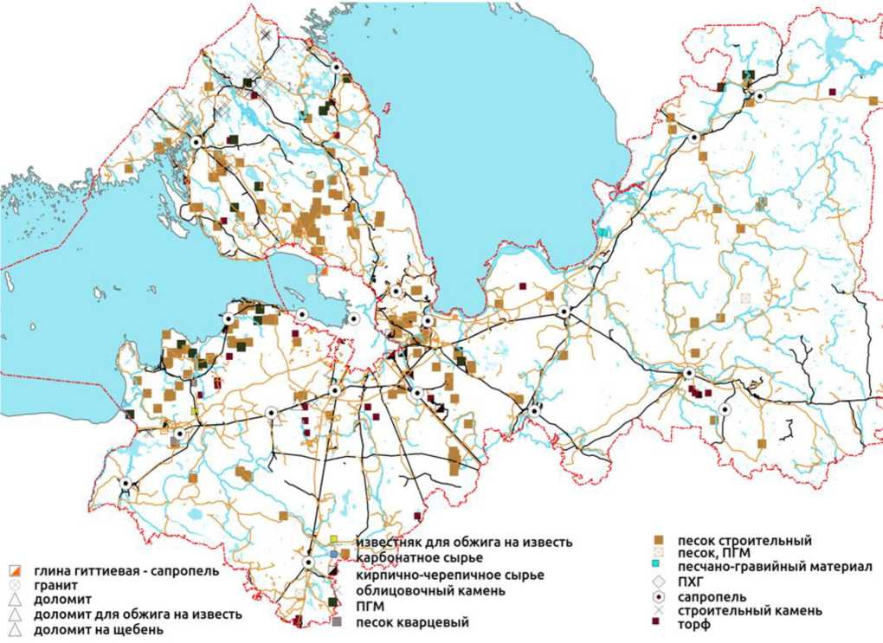

Рис. 2.1. Схема расположения месторождений общераспространенных полезных ископаемых

Таблица 2.1

Балансовые запасы распределённого фонда основных общераспространенных полезных ископаемых по муниципальным районам Ленинградской области на 01.01.2020 (тыс. м3)

|  |  |  |  |  |  |  |  |  |  |  |  |
| --- | --- | --- | --- | --- | --- | --- | --- | --- | --- | --- | --- |
| Муниципальн ый район | Категории запасов | Облицовочные камни | | Строительные камни | | Пески строитель­ные | Валунно- гравийно­песчаный материал | Кирпично­черепичные и керамзитов ые глины и суглинки | Известняки для обжига на известь (тыс. т) | Доломиты для обжига на известь (тыс. т) | Торф (тыс.т) |
| Извер­женные и метамор­фические породы | Карбо­натные породы | Извер­женные и метамор­фические породы | Карбо­натные породы |
| ***1*** | ***2*** | ***3*** | ***4*** | ***5*** | ***6*** | ***7*** | ***8*** | ***9*** | ***10*** | ***11*** | ***12*** |
| Бокситогорский |  | *-* | - |  | - | 1530,0 | 260,0 | - | - | - | 6210,0 |
| C2 ' | *-* | - | - | - | 1225,0 | 929,0 | - | - | - | - |
| Волосовский | A+B+C1 | *-* | - | - | 16693,0 | 2174,0 | 1096,0 | - | - | 2729,0 | - |
| C2 | *-* | - | - | - | 389,0 | - | - | - | 932,0 | - |
| Волховский | A+B+C1 | *-* | 3686,0 | - | - | 3217,0 | 135,0 | - | - | - | 7461,0 |
| C2 | *-* | 4740,0 | - | - | 5919,0 | 53,0 | - | - | - | - |
| Всеволожский | A+B+C1 | *-* | - | - | - | 35953,0 | 36,0 | 18780,38 | - | - | - |
| C2 | *-* | - | - | - | 86389,0 | 22,0 | 18661,40 | - | - | - |
| Выборгский | A+B+C1 | 40349,0 | - | 508367,0 | - | 94759,0 | 17454,0 | - | - | - | 2352,0 |
| C2 | 39822,0 | - | 403743,0 | - | 217527,0 | 19353,0 | - | - | - | - |
| Гатчинский | A+B+C1 | - | - | - | 3484,0 | 3011,0 | - | - | - | - | 6564,0 |
| C2 | - | - | - | - | 5683,0 | - | - | - | - | - |
| Кингисеппский | A+B+C1 | - | 716,0 | - | - | 52562,0 | 12586,0 | - | 5222,0 | - | 1149,0 |
| C2 | - | 1141,0 | - | 3912,0 | 65558,0 | 828,0 | - | - | - | - |
| Киришский |  | - | - |  | - | 1438,0 |  | - | - | - |  |
| C2 ‘ | - | - | - | - | 674,0 | - | - | - | - | - |
| Кировский | A+B+C1 | - | - |  | 5317,0 | 34762,0 | 5061,0 | 24554,33 | - | - |  |
| C2 | - | - | - | - | 21523,0 | 3602,0 | - | - | - | 128,0 |
| Лодейнопольски | A+B+C1 | - | - | - | - | 11690,0 | - | - | - | - | - |
| й | C2 | - | - | - | - | 16839,0 | - | - | - | - | - |
| Ломоносовский | A+B+C1 | - | - | - | - | 23862,0 | 200,0 | - | - | - | 2393,0 |
| C2 | - | - | - | - | 12215,0 | 666,0 | - | - | - | - |
| Лужский | A+B+C1 | - | - |  | - | 2148,0 | 9491,0 | - | - | - | 6939,0 |
| C2 | - | - | - | - | 1191,0 | - | - | - | - | - |
| Подпорожский |  | - | - | 15037,0 | - | 18676,0 | 20341,0 | - | - | - | 2093,0 |
| C2 ' | - | - | 26903,0 | - | 8690,0 | 0,0 | - | - | - | - |

|  |  |  |  |  |  |  |
| --- | --- | --- | --- | --- | --- | --- |
| ***1*** | ***2*** | ***3*** | ***4*** | **5** | ***6*** |  |
| Приозерский | A+B+Ci с2 | 224,0 | ***-*** | 176056,0  147776,0 | ***-*** |  |
| Сланцевский | A+B+Ci С2 | - | ***-*** | - | 6417,0  8378,0 |  |
| Тихвинский | A+B+Ci с2 | - | ***-*** | - | - |  |
| Тосненский | A+B+Ci С2 | - | ***-*** | - | - |  |
| Всего по области | A+B+Ci с2 | 40573,0  39822,0 | 4452,0  5881,0 | 699460,0  578422,0 | 35823,0  8378,0 |  |

|  |  |  |  |  |  |
| --- | --- | --- | --- | --- | --- |
| 7 | ***8*** | ***9*** | ***10*** | ***11*** | ***12*** |
| 1191,0 | 1193,0 | - | - | - | 3731,0 |
| 33928,0 | 5293,0 | - | - | - | - |
| 166225,0 | - | - | - | - | 1354,0 |
| 550,0 | - | - | - | - | - |
| 2851,0 | - | - | - | - | 3660,0 |
| 2012,0 | 2076,0 | - | - | - | - |
| 3771,0 | - | 18873,45 | - | - | 7336,0 |
| 32516,0 | - | 1922,00 | - | - | - |
| 354788,0 | 66800,0 | 62208,16 | 5222,0 | 2729,0 | 51730,0 |
| 645767,0 | 32822,0 | 20583,40 | - | 932,0 | 128,0 |

* 1. Обобщение и анализ состояния предприятий горнопромышленного комплекса региона,  
     разрабатывающих месторождения общераспространённых полезных ископаемых

Горнопромышленный комплекс Ленинградской области представлен предприятиями, разрабатывающими общераспространенные (ОПИ) и не общераспространённые полезные ископаемые открытым способом. В 2020 году в Ленинградской области действовало 289 лицензий на твердые полезные ископаемые.

2.2.1 Легкоплавкие кирпично-черепичные, керамзитовые глины и суглинки

Легкоплавкие глины на территории Ленинградской области имеют весьма широкое развитие. Они разведаны в качестве цементного, керамзитового сырья и сырья для изготовления керамических изделий: полнотелого и пустотелого кирпича, облицовочной плитки, кровельной черепицы, строительных керамических камней, дренажных труб и др. Кембрийские глины и некоторые ленточные ледниково-озерные глины пригодны для комплексного использования. Кембрийские глины являются сырьем для изготовления широкого ассортимента керамических изделий, керамзитового гравия и пригодны в качестве компонента для производства портландцемента.

Таблица 2.2

Распределенный фонд кирпично-черепичных и керамзитовых глин и суглинков

|  |  |  |  |
| --- | --- | --- | --- |
| Муниципальные образования | Действующие лицензии ТР и ТЭ | Лицензии с согласованным объем добычи | Лицензии фактически добывающие в 2020 г. |
| Всеволожский район | 1 | 1 | 1 |
| Кировский район | 1 | 1 | 1 |
| Тосненский район | 3 | 3 | 1 |
| Итого | 5 | 5 | 3 |

Основными добывающими предприятиями кирпично-черепичных и керамзитовых глин являются: ОАО «Завод Стройматериалов «Эталон»; ООО «ЛСР. Стеновые материалы»; «Колпинский кирпичный завод» («ККЗ»); «Никольский кирпичный завод» («НКЗ»); «Рябовский кирпичный завод» («РКЗ»).

2.2.2 Валунно-гравийно-песчаный материал и пески

Месторождения песков и валунно-гравийно-песчаного материала разрабатываются в 15 районах Ленинградской области.

Таблица 2.3

Распределенный фонд песков и ВГПМ

|  |  |  |  |  |  |
| --- | --- | --- | --- | --- | --- |
|  | Муниципальные образования | Действующие лицензии | Лицензии с согласован­ным объем добычи | Лицензии фактически добывающие в 2020 г. | Лицензии Рекультивация |
| 1 | Бокситогорский район | 2 | 2 | 2 |  |
| 2 | Волововский район | 5 | 2 | 1 |  |
| 3 | Волховский район | 6 | 6 | 4 |  |
| 4 | Всеволожский район | 22 | 12 | 6 | 1 |
| 5 | Выборгский район | 44 | 37 | 18 | 1 |
| 6 | Гатчинский район | 3 | 2 | 0 |  |
| 78 | Кингисеппский район | 20 | 17 | 10 | 1 |
| 9 | Киришский район | 2 | 2 | 1 |  |

|  |  |  |  |  |  |
| --- | --- | --- | --- | --- | --- |
| 10 | Кировский район | 10 | 8 | 2 |  |
| 11 | Лодейнопольский район | 7 | 6 | 4 |  |
| 12 | Ломоносовский район | 18 | 11 | 7 |  |
| 13 | Лужский район | 4 | 3 | 1 |  |
| 14 | Подпорожский район | 5 | 3 | 1 |  |
| 15 | Приозерский район | 12 | 10 | 6 |  |
| 16 | Сланцевский район | 1 | 1 | 0 |  |
| 17 | Тихвинский район | 5 | 2 | 0 |  |
| 18 | Тосненский район | 14 | 11 | 5 |  |
|  | Итого | 180 | 135 | 68 | 3 |

Основные объемы добычи приходятся на Выборгский район - 9410 тыс. М3,

Всеволожский район - 4937 тыс. м3 и Кингисеппский район - 2693 тыс. м3.

2.2.3 Облицовочный камень

В распределенном фонде облицовочных камней числится 27 месторождений гранитов, граносиенитов, гнейсо-гранитов и карбонатных пород, а также месторождений высокодекоративных гранитов по федеральным лицензиям (необщераспространенные полезные ископаемые).

Таблица 2.4

Распределенный фонд облицовочный камень

|  |  |  |  |
| --- | --- | --- | --- |
| Муниципальные образования | Действующие лицензии | Лицензии с согласованным объем добычи | Лицензии фактически добывающие в 2020 г. |
| Волховский район | 1 | 1 | 0 |
| Выборгский район | 19 | 10 | 5 |
| Кингисеппский район | 5 | 5 | 1 |
| Кировский район | 1 | 1 | 1 |
| Приозерский район | 1 | 1 | 0 |
| Итого | 27 | 18 | 7 |

Территориальным балансом запасов природных облицовочных камней Ленинградской области по состоянию на 01.01.2020 года учтено 37 месторождений, в том числе: габбро-диабазы - 1, габбро-долериты - 2, гнейсы - 1, гнейсо-граниты - 1, граниты - 13, граниты рапакиви - 5, гранито-гнейсы - 3, граносиениты - 2, известняки - 7, кварцевые сиениты - 1, чарнокиты - 1.

2.2.4 Строительный камень

Строительные камни представляют обширную группу нерудных полезных ископаемых, занимающих по объемам потребления одно из первых мест в строительстве.

Под строительными камнями понимаются скальные горные породы, переработанные механическим путем - дроблением на щебень. Щебень получают из пород различного происхождения (генезиса): интрузивных, эффузивных, метаморфических и осадочных. Инертные строительные материалы, получаемые при переработке строительных камней, в преобладающей массе используются в качестве заполнителей тяжелых бетонов. А также при строительстве автомобильных дорог, железнодорожных путей для всякого рода отсыпок, планировочных работ.

В Ленинградской области месторождения для производства строительной продукции из извести и доломитов в Гатчинском, Волосовском, Кировском и Кингисеппском районах. Месторождения крепких пород - изверженных и метаморфических в Выборгском,Приозерском и Подпорожском районах. Крепкие породы в основной массе перерабатывают на щебень различных фракций.

Таблица 2.5

Распределенный фонд строительный камень

|  |  |  |  |
| --- | --- | --- | --- |
| Муниципальные образования | Действующие лицензии | Лицензии с согласованным объем добычи | Лицензии фактически добывающие в 2019 г. |
| Волосовский район | 3 | 2 | 1 |
| Выборгский район | 31 | 26 | 16 |
| Гатчинский район | 2 | 2 | 1 |
| Кингисеппский район | 1 | 1 | 0 |
| Кировский район | 1 |  | 0 |
| Подпорожский район | 2 | 2 | 1 |
| Приозерский район | 4 | 3 | 3 |
| **Итого** | **44** | **36** | **22** |

Основной объём добычи строительных камней и производства щебня сосредоточен в Выборгском и Приозерском районах, где крупнейшими производителями являются АО «ЛСР Базовые материалы», ЗАО «Выборгское карьероуправление», ЗАО «Каменногорское карьероуправление» и ЗАО «Каменногорский комбинат нерудных материалов» на долю которых приходится более 66 % добычи сырья для производства строительных камней.

Таблица 2.6

Обеспеченность полезными ископаемыми на основании фактического и согласованного уровня добычи

|  |  |  |  |  |  |  |
| --- | --- | --- | --- | --- | --- | --- |
| Общераспространен ные полезные ископаемые | Балансов ые запасы п.и., тыс. м3 | Промы шленные запасы  п.и., тыс. м3 | Средний фактический объем добычи за 5 лет, тыс. м3 | Проектная годовая производи­тельность, тыс. м3 | Обеспечен­ность п.и. в соответствии с проектной годовой добычей, год. | Обеспечен­ность п.и. в соответствии с фактической годовой добычей, год. |
| Кирпично­черепичные и керамзитовые глины и суглинки | 82792 | 74512 | 475 | 991 | 75 | 157 |
| Облицовочный камень | 90376 | 85857 | 251 | 756 | 114 | 342 |
| В алунно -гравийно - песчаный материал и пески | 1104439 | 938773 | 24691 | 75799 | 12 | 38 |
| Строительный камень | 1423667 | 1281300 | 12064 | 23436 | 55 | 106 |

- промышленные запасы рассчитаны с учетом средних значений потерь при добыче полезных ископаемых;

• Кирпично-черепичные и керамзитовые глины и суглинки 10%

• Облицовочный камень 5%

• Валунно-гравийно-песчаный материал и пески 15%

• Строительный камень 10%

Обеспеченность Ленинградской области общераспространёнными полезными ископаемыми по фактической годовой добыче находится на достаточно неплохом уровне без учета валунно-гравийно-песчаного материала и песков.

Горнопромышленный комплекс местного значения играет важную роль в развитии экономики на мезоуровне за счет стимулирования внутрирегионального роста и формирования, мультиплицирующих его межотраслевых кооперационных связей (гражданское, промышленное и транспортное строительство, энергетика, сельское хозяйство и др.). Основные проблемы функционирования рассматриваемого комплекса связаны с недостаточным развитием методической базы управления его стратегическим развитием,

несбалансированностью и несогласованностью стратегических документов,

разрабатываемых на федеральном уровне.

2.2.5 Расчет извлекаемой стоимости минерального сырья по муниципальным образованиям и видам сырья

*Извлекаемая стоимость минерального сырья* - доход от разработки месторождения, пересчитанный в текущую стоимость через коэффициент дисконтирования.

Расчет извлекаемой стоимости конкретного вида минерального сырья производился по формуле:

И=Д*П*К

где: И - извлекаемая стоимость сырья,

Д - доход (прибыль) - для минерального сырья 10% от цены,

П - годовой объем добычи полезного ископаемого,

К - коэффициент дисконтирования.

В качестве годовой производительности использованы данные исходя из проектной производительности (согласованного уровня добычи). При отсутствии такой информации производительность принимается в среднем по району.

Экономическая оценка осуществлена в денежном выражении на период 2021-2030 гг. (10 лет).

Ниже приведена таблицы извлекаемой стоимости по видам полезного ископаемого (распределенный и нераспределенный фонд) по муниципальным образованиям Ленинградской области за год, за 10 лет и за общий срок отработки балансовых запасов полезного ископаемого

При расчетах использовано среднеарифметическое значение между проектным годовым уровнем добычи и фактическим.

Таблица 2.7

Извлекаемая стоимость по видам полезного ископаемого по муниципальным образованиям

Ленинградской области распределенного фонда

|  |  |  |  |  |  |  |  |  |  |  |  |
| --- | --- | --- | --- | --- | --- | --- | --- | --- | --- | --- | --- |
| Муниципальный район | Облицовочные камни | | Строительные камни | | Пески строи­тельные | Валунно­гравийно­песчаный материал | Кирпично­черепичные и керамзитовые глины и суглинки | Извест­няки для обжига на известь | Доломиты для обжига на известь | Торф | ВСЕГО |
| Изверженные и метамо­рфические породы | Карбона­тные породы | Изверженные и метамор­фические породы | Карбонат­ные породы |
| Бокситогорский | - | - | - | - | 82650 | 35670 | - | - | - | 186300 | **304620.0** |
| Волосовский | - | - | - | 834650 | 64075 | 27400 | - | - | 109830 | - | **1035955.0** |
| Волховский | - | 1937980 | - | - | 228400 | 4700 | - | - | - | 223830 | **2394910.0** |
| Всеволожский | - | - | - | - | 2446840 | 1160 | 2620924.6 | - | - | - | **5068924.6** |
| Выборгский | 32068400 | - | 45605500 | - | 6870292 | 809754 | - | - | - | 70560 | **85424506.0** |
| Гатчинский | - | - | - | 139360 | 130410 | - | - | - | - | 196920 | **466690.0** |
| Кингисеппский | - | 427110 | - | 156480 | 2953000 | 335350 | - | 156660 | - | 34470 | **4063070.0** |
| Киришский | - | - | - | - | 52800 | - | - | - | - | - | **52800.0** |
| Кировский | - | - | - | 212680 | 1013130 | 155934 | 1964346.4 | - | - | 3840 | **3349930.4** |
| Лодейнопольский | - | - | - | - | 456464 | - | - | - | - | - | **456464.0** |
| Ломоносовский | - | - | - | - | 721540 | 17320 | - | - | - | 71790 | **810650.0** |
| Лужский | - | - | - | - | 66780 | 189820 | - | - | - | 208170 | **464770.0** |
| Подпорожский | - | - | 2516400 | - | 437856 | 325456 | - | - | - | 62790 | **3342502.0** |
| Приозерский | 78400 | - | 21049080 | - | 526785 | 81180 | - | - | - | 111930 | **21847375.0** |
| Сланцевский | - | - | - | 591800 | 1667750 | - | - | - | - | 40620 | **2300170.0** |
| Тихвинский | - | - | - | - | 121575 | 51900 | - | - | - | 109800 | **283275.0** |
| Тосненский | - | - | - | - | 725740 | - | 1663636 | - | - | 220080 | **2609456.0** |
| **Всего по области** | **32146800** | **2365090** | **69170980** | **1934970** | **18566087** | **2035644** | **6248907** | **156660** | **109830** | **1541100** | **134276068.0** |

2.2.6 Сводный расчет эффективности от использования минерально-сырьевых ресурсов Ленинградской области

Произведен сводный расчет бюджетной эффективности от использования ресурсов полезных ископаемых Ленинградской области, который формируется из отчислений от прибыли.

Основой для расчета бюджетной эффективности являются суммы налоговых поступлений в бюджет с добавлением подоходного налога на заработную плату. Отчисления от прибыли брались в размере 20%, отчисления в региональный бюджет от которой составили 50%. Процентная ставка подоходного налога принималась в размере 13%.

Таблица 2.8

Расчет бюджетной эффективности от использования минерально-сырьевых ресурсов при извлечении всего распределенного фонда

|  |  |  |  |
| --- | --- | --- | --- |
| **Муниципальный район** | **Извлекаемая стоимость, тыс. руб.** | **Отчисления от прибыли, тыс. руб.** | **Отчисления от прибыли в региональный бюджет, тыс. руб.** |
| Бокситогорский | 304620.0 | 60924.0 | 30462.0 |
| Волосовский | 1035955.0 | 207191.0 | 103595.5 |
| Волховский | 2394910.0 | 478982.0 | 239491.0 |
| Всеволожский | 5068924.6 | 1013784.9 | 506892.5 |
| Выборгский | 85424506.0 | 17084901.2 | 8542450.6 |
| Гатчинский | 466690.0 | 93338.0 | 46669.0 |
| Кингисеппский | 4063070.0 | 812614.0 | 406307.0 |
| Киришский | 52800.0 | 10560.0 | 5280.0 |
| Кировский | 3349930.4 | 669986.1 | 334993.0 |
| Лодейнопольский | 456464.0 | 91292.8 | 45646.4 |
| Ломоносовский | 810650.0 | 162130.0 | 81065.0 |
| Лужский | 464770.0 | 92954.0 | 46477.0 |
| Подпорожский | 3342502.0 | 668500.4 | 334250.2 |
| Приозерский | 21847375.0 | 4369475.0 | 2184737.5 |
| Сланцевский | 2300170.0 | 460034.0 | 230017.0 |
| Тихвинский | 283275.0 | 56655.0 | 28327.5 |
| Тосненский | 2609456.0 | 521891.2 | 260945.6 |
| **Всего по области** | **134276068.0** | **26855213.6** | **13427606.8** |

2.3 Рациональное использование, охрана и развитие минерально-сырьевой базы Ленинградской области

Минерально-сырьевой комплекс (МСК) Ленинградской области занимает особое место в экономике региона, так как является материально-технической основой для реконструкции, модернизации и развития не только других отраслей промышленности, но и собственно строительного комплекса региона, в том числе и г. Санкт-Петербурга (промышленное и гражданское строительство), транспорта, агропромышленного комплекса. Этот комплекс играет важную роль и в экономике региона. При опережающем росте цен на топливно-энергетические ресурсы, железнодорожные и водные перевозки экономически целесообразно максимально использовать продукцию МСК и осуществлять переработку сырья в готовую товарную продукцию (особенно минеральные строительные материалы) для реализации на внутреннем рынке в пределах Ленинградской области и прилегающих регионах европейской части Российской Федерации.

На основе анализа минерально-сырьевого потенциала региона, экономической оценки объектов недропользования, прогнозировании уровней потребления основных видов минерального сырья с учетом развития окружающих регионов опредерены следующие напрвления рационального использования МСБ региона:

* максимальное использование уже имеющегося минерально-сырьевого

потенциала, наращивание, расширение минерально-сырьевого потенциала с поиском новых (нетрадиционных) видов сырья, использованием техногенных источников;

* активное руководство недропользованием, усиление контрольно-надзорных и

фискальных мер с целью повышения полноты выемки запасов, сокращения потерь в недрах и на всех стадиях переработки сырья, внедрения ресурсосберегающих и «природощадящих» технологий; соблюдения сроков освоения месторождений, проектных объемов добычи; комплексности использования сырья в соответствии с видами полезных ископаемых месторождений;

* расширение использования потенциала недр, с привлечением инвестиций в

освоение месторождений как «традиционных видов сырья», так и новых направлений использования, новых объектов;

* разработка поощрительных мер, стимулирующих вовлечение «техногенных

месторождений» (пески-отсевы, негабариты от добычи блоков) в освоение;

* при предоставлении лицензий на разработку объектов, небольших по объемам

запасов и срокам использования (3-5 лет), оценивать ущерб, причиненый окружающей среде и затраты на рекультивацию. Обязывать недропользователя до начала эксплуатации вносить денежный залог на проведение этих мероприятий;

* разработать каталог инвестиционно привлекательных объектов

недропользования на основе технико-экономических расчетов эффективности промышленного освоения и осуществление предоставления лицензий через конкурсы и аукционы;

* ведение мониторинга за разработкой месторождений ТПИ, мониторинга

выполнения условий лицензионных соглашений; активное применение «репрессивных» мер в отношении недобросовестных недропользователей;

* расширение полномочий муниципальных образований при подготовке

участков недр лицензирования, для более объективного учета интересов населения.

1. ВОДНЫЕ РЕСУРСЫ

Водные ресурсы Ленинградской области интенсивно используются в целях водоснабжения, обеспечения потребностей отраслей промышленности, энергетики, судоходства, рыбоводства и рекреации.

Общий объем забора воды из поверхностных водных объектов за 2020 год по данным статистической отчетности (форма 2ТП-водхоз) составил 4357,73 млн. м3, в том числе использовано свежей воды - 4325,89 млн. м3.

Основной объем забора водных ресурсов осуществляется в Сосновоборгском, Всеволожском, Волховском, Киришском, Кировском и Ломоносовском районах, где находится наибольшее количество объектов промышленности и энергетического комплекса.

Общий объем сброса сточной воды в поверхностные водные объектв за 2020 год по данным статистической отчетности составил 4220,41 млн. м3, том числе загрязненных вод - 244,73 млн. м3, нормативно очищенной - 11.46 млн. м3.

В соответствии со ст. 26 Водного кодекса Российской Федерации, Комитетом по природным ресурсам Ленинградской области исполнялись полномочия Российской Федерации в области водных отношений:

* предоставление водных объектов или их частей, находящихся в федеральной собственности и расположенных на территории Ленинградской области, в пользование на основании договоров водопользования, решений о предоставлении водных объектов в пользование, за исключением водных объектов, находящихся в федеральной собственности и предоставляемых в пользование для обеспечения обороны страны и безопасности государства;
* осуществление мер по охране водных объектов или их частей, находящихся в федеральной собственности и расположенных на территории Ленинградской области;
* осуществление мер по предотвращению негативного воздействия вод и ликвидации его последствий в отношении водных объектов, находящихся в федеральной собственности и полностью расположенных на территории Ленинградской области

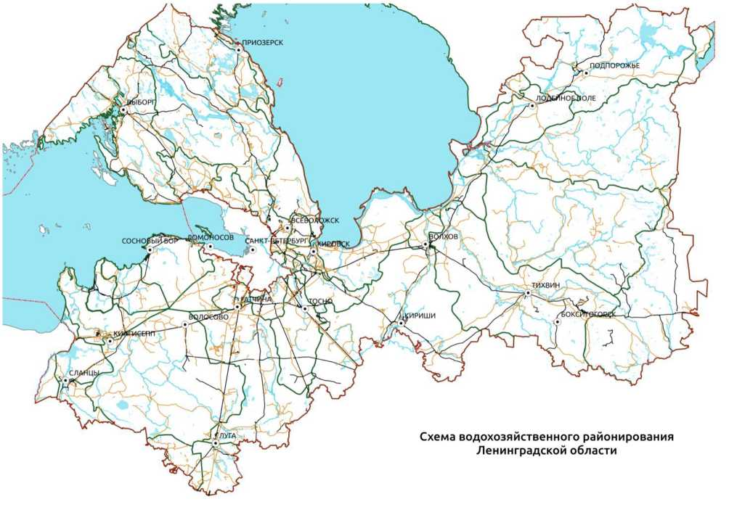

Рисунок 3.1 Схема водохозяйственного районирования Ленинградской области

Данные полномочия выполнялись за счет субвенций, предоставляемых из федерального бюджета. Фактический объем предоставленных субвенций 2020 год составил 13 154 625,88 рублей.

Реализованы следующие мероприятия, направленные на охрану водных объектов: по определение местоположения береговой линии, границ водоохранных зон и границ прибрежных защитных полос реки Лидь на территории Бокситогорского района; реки Волхов и рек бассейна реки Волхов на территории Волховского, Кировского и Киришского районов; реки Сясь и рек бассейна реки Сясь на территории Волховского, Тихвинского и Бокситогорского районов; реки Саба на территории Волосовского и Лужского районов; реки Пчевжа на территории Киришского района; реки Волчья на территории Приозерского и Всеволожского районов; реки Суйда на территории Гатчинского района; реки Шижня на территории Тихвинского и Волховского районов Ленинградской области.

Показатель на 2020 год: 2076 км., выполнен в полном объеме.

В 2020 году окончены работы по разработке проектов «Расчистка русла реки Коваши в Ломоносовском районе Ленинградской области» и «Расчистка русла реки Хревица в Волосовском и Кингисеппском районах Ленинградской области».

Заключен государственный контракт по разработке проекта «Расчистка озера Чернявское в Выборгском районе Ленинградской области» на сумму 3 600 000

рублей (в том числе 2020 год - 1 080 000 рублей, 2021 год - 2 520 000 рублей).

Комитетом в рамках регионального проекта «Сохранение уникальных водных объектов (Ленинградская область)» проводятся мероприятия, направленные на улучшение экологического состояния гидрографической сети (расчистка участков русел рек и озер) на территории Государственного музея-заповедника «Гатчина» и Приоратского парка в границах Гатчинского района.

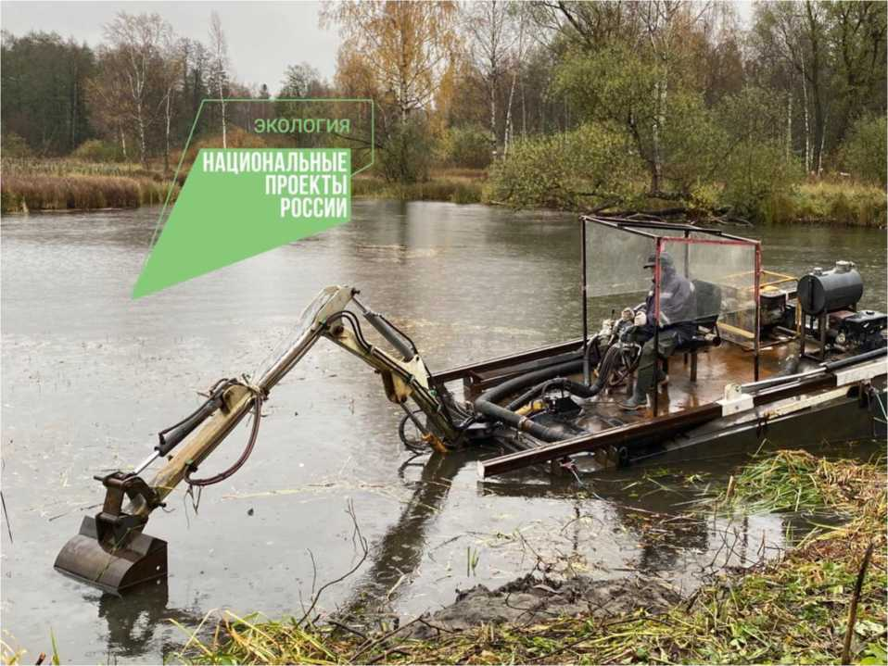

Рис. 3.2 Реализация нацпроекта «Экология» в Ленинграпдской области

Так, по основному мероприятию в течение трех лет планируется провести расчистку реки Теплая, озера Белое и Карпина пруда (ГК № 20000984 цена контракта 91,0 млн. рублей).

В 2020 году Подрядчик (ООО «Инженерные сети и системы) приступил к выполнению I этапа, который включает в себя обследование акватории и прилегающей территории на наличие взрывоопасных предметов, подготовительные и вспомогательные работы, связанные с организацией работ по расчистки, а также получение всех необходимых согласований и разрешений.

Заказчиком работ выступает подведомственное Правительству области учреждение Агентство природопользования. Стоимость I этапа составляет 15,0 млн. рублей.

Согласно календарному графику работы по непосредственной расчистке реки Теплая, озера Белого и Карпина пруда запланированы в период с конца июля по конец октября 2020 года, выполнены в полном объеме.

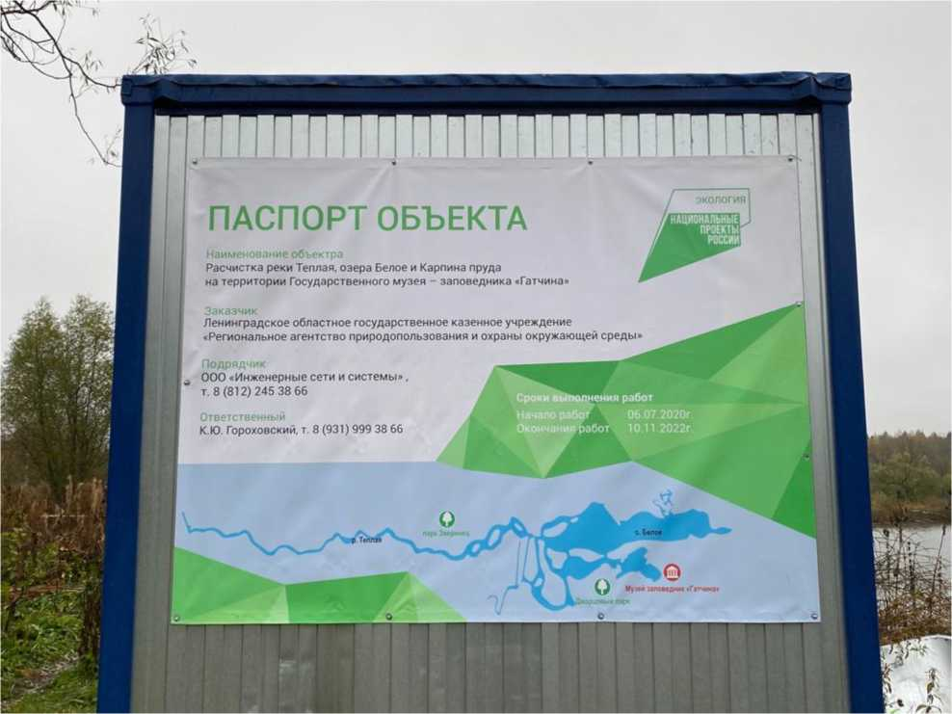

Рис. 3.3. Паспорт объекта «Расчистке реки Теплая, озера Белого и Карпина пруда»

Установленный период работ и их последовательность связана с ведением ГМЗ «Гатчина» уставной деятельности и запрета Росрыболовства на проведение работ в период нереста и нагула молоди рыб, обитающих в водных объектах, приходящихся на май-июль, что отражено в проектно-сметной документации, прошедшей государственную экспертизу.

Завершены работы по разработке проектно-сметной документации по расчистке озера Черное, озера Филькино и ручья Безымянного на территории Приоратского парка (12.08.2019 заключен ГК, в 2020 году на II этап предусмотрено ассигнований 2,86 млн. руб.)

В 2021 году после прохождения государственной экспертизы, планируется определить подрядчика для проведения работ по расчистке озера Черное, озера Филькино и ручья Безымянного.

В рамках полномочий по предоставлению водных объектов в пользование было принято заявочных материалов на получение права пользования водными объектами:

* решений о предоставлении водных объектов в пользование - 215,
* договоров водопользования - 124.

В результате заключено 31 договоров водопользования, и выдано 157 решений на право пользования водными объектами. Кроме того, заключено 108 дополнительных соглашений к договорам водопользования.

На основании переданных полномочий Российской Федерацией субъекту Российской Федерации по заключению договоров водопользования и с приказом Федерального агентства водных ресурсов от 19.12.2018 года № 269 «Об администрировании доходов федерального бюджета по главе 052 «Федеральное агентство водных ресурсов» Комитет, как уполномоченный орган государственной власти Ленинградской области, осуществляющий отдельные полномочия Российской Федерации в области водных отношений, осуществляет функции администратора доходов по плате за пользование водными объектами, находящимися в федеральной собственности.

В федеральный бюджет по заключенным Комитетом договорам за 2020 год перечислено 92 389,378 тысяч руб.

В рамках реализации полномочий по обеспечению безопасности гидротехнических сооружений, находящихся в собственности Ленинградской области, выполнены следующие мероприятия:

1. Осуществлены наблюдения и предотвращены аварийные ситуации на гидротехнических сооружениях (17 ГТС), расположенных на территории Ленинградской области (во Всеволожском, Гатчинском, Кингисеппском, Ломоносовском, Выборгском, Тосненском и Кировском районах) и обеспечена безопасность гидротехнических сооружений в 2020 году. В том числе:

- осуществлен ежедневный осмотр 5 гидротехнических сооружений Оредежского каскада в Гатчинском районе и Ивановской плотины в Кингисеппском районе с ведением журналов визуальных наблюдений. Осмотр остальных 10 гидротехнических сооружений, проводился один раз в месяц и во время прохождения паводков, с ведением журнала визуальных наблюдений и фотофиксацией.

Ликвидированы мусорные заторы перед водосбросом плотин на 16 ГТС, регулирован уровень воды в водохранилищах на 5 гидротехнических сооружениях Оредежского каскада в Гатчинском районе и Ивановской плотины в Кингисеппском районе, осуществлена уборка ГТС и акватории вокруг ГТС от наплавного мусора, очистка сороудерживающих конструкций, уборка территории вокруг 16 гидротехнических сооружений, расположенных во Всеволожском, Гатчинском, Кингисеппском, Ломоносовском, Выборгском, Тосненском районах в течение всего года, изготовлены и установлены предупреждающие и запрещающие таблички «Опасная зона. Проход запрещен» на 16 гидротехнических сооружениях.

1. Выполнен комплекс работ и мероприятий с целью предотвращения и уменьшения риска возникновения чрезвычайных ситуаций, в том числе в предпаводковый и паводковый периоды на гидротехнических сооружениях, расположенных на территории Ленинградской области, которые не имеют собственника или собственник которых неизвестен либо от права собственности на которые собственник отказался (на 5 ГТС в течение года).

* плотина на реке Грузинка;
* плотина на правой протоке реки Черная;
* плотина Верхний пруд, река Белая;
* плотина Нижний пруд, река Белая;
* Кравцовская ГЭС, река Селезневка.

Приведены в технически безопасное состояние плотины на ручье без названия ст. Бернгардовка, плотины нижнего пруда на р. Черная, плотины Сиверской МГЭС Оредежского каскада.

1. Проведены учения на 4 ГТС по оценке готовности к локализации и ликвидации чрезвычайных ситуаций в случае аварии ГТС, проведение расчетов максимальных внешних нагрузок на основные конструктивные элементы и определения несущей способности конструкций Ивановской МГЭС на реке Хревица.5. Начаты работы по разработке проектно­сметной документации капитального ремонта на ручье Капральев дер. Новое Девяткино.
2. Получены страховые полюса на страхование гражданской ответственности владельца опасных объектов на 4 (Вырицкого, Рождественского, Даймищенского, Ивановского) ГТС.
3. Выполнены в полном объеме работы по преддекларационному обследованию ГТС (Даймищенский, Рождественский, Вырицкий гидроузлы на реке Оредеж, Ивановский гидроузел на реке Хревица) с составлением актов и расчета вероятного вреда, который может быть причинен жизни, здоровью физических лиц, имуществу физических и юридических лиц в результате аварии на ГТС.

На основании п. 4 ст. 18 Федерального закона от 30.03.1999 года № 52-ФЗ «О санитарно-эпидемиологическом благополучии населения» и в соответствии с положением о Комитете, к полномочиям Комитета относится так же утверждение проектов округов и зон санитарной охраны водных объектов (ЗСО), используемых для питьевого, хозяйственно­бытового водоснабжения и в лечебных целях. Проекты ЗСО утверждаются при наличии санитарно-эпидемиологического заключения о соответствии их санитарным правилам. За 2020 год Комитетом рассмотрено 25 проектов зон санитарной охраны водных объектов, расположенных на территории Ленинградской области. Подготовлено 21 распоряжений по утверждению проектов ЗСО, 4 проекта отправлено на доработку.

Во исполнение Федерального закона от 21.07.1997 года № 117-ФЗ «О безопасности гидротехнических сооружений» в соответствии с регламентом согласования владельцам гидротехнических сооружений расчёта вероятного вреда, который может быть причинён в результате аварии гидротехнического сооружения, расположенного на территории Ленинградской области, утверждённым приказом Комитета 07.02.2020 № 11, за 2020 год были рассмотрены и согласованы Комитетом расчётов вероятного вреда по 12 гидротехническим сооружениям.

ЧАСТЬ IV. ОБРАЩЕНИЕ С ОТХОДАМИ

1. ОБРАЗОВАНИЕ ОТХОДОВ

Сведения об образовании, использовании, обезвреживании, транспортировании и размещении отходов производства и потребления всех классов опасности представляются хозяйствующими субъектами в Федеральную службу по надзору в сфере природопользования, которая осуществляет систематизацию данных статистической отчетности по форме № 2-ТП (отходы).

Согласно представленной отчетности в 2020 году образовалось около 7,68 миллионов тонн отходов. На начало 2020 года накоплено порядка 1237,38 тысяч тонн отходов, на конец 2020 года в организациях осталось порядка 1435,11 тысяч тонн отходов.

С учетом наличия отходов на начало года и поступления из других организаций, в 2020 году обращалось порядка 13,82 миллионов тонн отходов, из которых:

* утилизированы (либо переданы другим организациям для утилизации) - около 66%;
* переданы на размещение (хранение и захоронение) либо размещены на собственных объ-ектах - около 21%;
* обезврежены (либо переданы другим организациям для обезвреживания) - около 1,5%;
* осталось на конец года - около 12 %.

Согласно данным автоматизированной информационной системы «Электронная модель федеральной схемы обращения с отходами», которая заполняется региональным оператором и операторами в соответствии с приказом Министерства природных ресурсов и экологии Российской Федерации от 29.12.2020 № 1119 «Об утверждении методики расчета показателя «Сводный индекс обработки (сортировки), утилизации и захоронения твердых коммунальных отходов»:

* количество образованных твердых коммунальных отходов (ТКО) на территории Ленинградской области в 2020 году составило 717,782 тыс. тонн;
* количество ТКО, направленных на утилизацию на территории Ленинградской области в 2020 году составило 148,388 тыс. тонн (или отношение количества ТКО, направленных на утилизацию к общему количеству образованных

ТКО - 20,67%).

Сведения об обращении с отходами приведены в таблице 1.1.

Таблица 1.1.

**Сведения, об образовании, обработке, утилизации, обезвреживании, размещении отходов производства и потребления; сведения об  
образовании и передаче твердых коммунальных отходов региональному оператору в Ленинградской области по форме 2-ТП  
(отходы),**

тыс. тонн

|  |  |  |  |  |  |  |  |  |  |  |  |  |  |
| --- | --- | --- | --- | --- | --- | --- | --- | --- | --- | --- | --- | --- | --- |
| Наличие отходов на начало отчетного года | Образован ие отходов за отчетный год | Поступление отходов из других хозяйствующих субъектов | | | Поступление отходов с собственных объектов | | Образование других видов отходов после обработки за отчетный год | Обработано отходов | Утилизировано отходов | | | Обезврежен о отходов | Передача ТКО регионально му оператору |
| всего | из графы 3 | | всего | из них из других субъектов РФ | всего | из графы 10 | |
| для повторного применения (рециклинг) | предварительн о прошедших обработку |
| из других субъектов РФ | по импорту из других государств |
| 1 | 2 | 3 | 4 | 5 | 6 | 7 | 8 | 9 | 10 | 11 | 12 | 13 | 14 |
| **1237,38** | **7681,94** | **9812,16** | **2242,45** | **0** | **6,65** | **0,36** | **204,84** | **204,84** | **11448,45** | **3344,53** | **279,94** | **104,55** | **131,94** |

продолжение таблицы 1.1

|  |  |  |  |  |  |  |  |  |  |  |  |  |  |  |
| --- | --- | --- | --- | --- | --- | --- | --- | --- | --- | --- | --- | --- | --- | --- |
| Передача отходов (за исключением ТКО) другим хозяйствующим субъектам | | | | | | | | | | Передача отходов (за исключением ТКО) на собственные объекты | | Размещение отходов на эксплуатируемых объектах за отчетный год | | Наличие отходов на конец отчетного года |
| для обработки | | для утилизации | | для обезвреживания | | для хранения | | для захоронения | | всего | из них в другие субъекты РФ | хранение | захоронен ие |
| всего передано для обработки | из них в другие субъекты РФ | всего передано для утилизации | из них в другие субъекты РФ | всего передано для обезвре­живания | из них в другие субъекты РФ | всего передано для хранения | из них в другие субъекты РФ | всего передано для захоронения | из них в другие субъекты РФ |
| 15 | 16 | 17 | 18 | 19 | 20 | 21 | 22 | 23 | 24 | 25 | 26 | 27 | 28 | 29 |
| **190,83** | **8,80** | **4318,41** | **252,01** | **48,06** | **11,74** | **55,30** | **0,04** | **248,42** | **12,48** | **5,87** | **0** | **158,10** | **751,19** | **1435,11** |

ЧАСТЬ V. ГОСУДАРСТВЕННОЕ РЕГУЛИРОВАНИЕ ОХРАНЫ ОКРУЖАЮЩЕЙ  
СРЕДЫ.

1. ОРГАНЫ ГОСУДАРСТВЕННОЙ ВЛАСТИ ЛЕНИНГРАДСКОЙ ОБЛАСТИ В  
СФЕРЕ ОХРАНЫ ОКРУЖАЮЩЕЙ СРЕДЫ, ПРИРОДОПОЛЬЗОВАНИЯ И  
ОБЕСПЕЧЕНИЯ ЭКОЛОГИЧЕСКОЙ БЕЗОПАСНОСТИ

В Ленинградской области функции органа исполнительной власти субъекта РФ в сфере охраны окружающей среды, обеспечения экологической и радиационной безопасности исполняют Комитет по природным ресурсам Ленинградской области и Комитет государственного экологического надзора Ленинградской области, а также Комитет Ленинградской области по обращению с отходами.

1.1. Комитет по природным ресурсам Ленинградской области

Комитет по природным ресурсам Ленинградской области (далее в этом разделе - Комитет) образован в соответствии с постановлением Правительства Ленинградской области от 3 апреля 2002 года № 40. Действующее положение о Комитете утверждено постановлением Правительства Ленинградской области от 31 июля 2014 г. №341 .

Комитет является отраслевым органом исполнительной власти Ленинградской области, осуществляющим в пределах своей компетенции государственное управление и реализацию полномочий и функций Ленинградской области в сфере отношений, связанных с охраной окружающей среды, лесных отношений, отношений недропользования по участкам недр, распоряжение которыми относится к компетенции Ленинградской области, водных отношений, отношений в области организации, охраны и использования особо охраняемых природных территорий регионального значения, охраны атмосферного воздуха, а также обеспечения радиационной безопасности, экологической экспертизы, безопасности гидротехнических сооружений, использования атомной энергии.

1.1.1. Основные полномочия Комитета

1.1.1.1. В сфере отношений, связанных с охраной окружающей среды:

участие в определении основных направлений в области охраны окружающей среды на территории Ленинградской области;

участие в реализации федеральной политики в области экологического развития Российской Федерации на территории Ленинградской области;

участие в порядке, установленном нормативными правовыми актами Российской Федерации, в осуществлении государственного экологического мониторинга (государственного мониторинга окружающей среды) с правом формирования и обеспечения функционирования территориальных систем наблюдения за состоянием окружающей среды на территории Ленинградской области;

участие в обеспечении населения информацией о состоянии окружающей среды на территории Ленинградской области;

право организации проведения экономической оценки воздействия на окружающую среду хозяйственной и иной деятельности, осуществления экологической паспортизации территории;

право организации и развития системы экологического образования и формирования экологической культуры на территории Ленинградской области;

управление в области охраны и использования особо охраняемых природных территорий регионального значения;

ведение Красной книги Ленинградской области в части объектов растительного мира.

1.1.1.2. В сфере лесных отношений:

владение, пользование, распоряжение лесными участками, находящимися в собственности Ленинградской области;

принятие решений об отнесении лесов к лесам, расположенным в лесопарковых зонах, лесам, расположенным в зеленых зонах;

определение функциональных зон в лесопарковых зонах, в которых расположены леса, установление и изменение площади и границ земель, на которых расположены леса, указанные в пунктах 3 и 4 части 1 статьи 114 Лесного кодекса Российской Федерации;

установление коэффициента для определения расходов на обеспечение проведения мероприятий по охране, защите, воспроизводству лесов, применяемого при расчете платы по договору купли-продажи лесных насаждений, заключаемому с субъектами малого и среднего предпринимательства в соответствии с частью 4 статьи 29.1 Лесного кодекса Российской Федерации;

организация осуществления мер пожарной безопасности и тушения лесных пожаров в лесах, расположенных на землях особо охраняемых природных территорий регионального значения;

организация осуществления мер пожарной безопасности в лесах, расположенных на земельных участках, находящихся в собственности Ленинградской области;

учет древесины, заготовленной гражданами для собственных нужд в лесах, расположенных на лесных участках, находящихся в собственности Ленинградской области, в том числе на землях особо охраняемых природных территорий регионального значения, а также в лесах, расположенных на землях лесного фонда;

предоставление лесных участков, расположенных в границах земель лесного фонда, в постоянное (бессрочное) пользование, аренду, безвозмездное пользование;

принятие решений о предварительном согласовании предоставления земельных участков в границах земель лесного фонда;

заключение договоров купли-продажи лесных насаждений, расположенных на землях лесного фонда;

подготовка, организация и проведение торгов на право заключения договоров аренды лесных участков, находящихся в государственной собственности или муниципальной собственности, аукционов на право заключения договоров купли- продажи лесных насаждений;

установление сервитутов, публичных сервитутов в отношении лесных участков, расположенных в границах земель лесного фонда;

выдача разрешений на выполнение работ по геологическому изучению недр на землях лесного фонда;

осуществление на землях лесного фонда охраны лесов (в том числе осуществление мер пожарной безопасности и тушение лесных пожаров, за исключением выполнения взрывных работ в целях локализации и ликвидации лесных пожаров и осуществления мероприятий по искусственному вызыванию осадков в целях тушения лесных пожаров), защиты лесов (за исключением лесозащитного районирования и государственного лесопатологического мониторинга), воспроизводства лесов (за исключением лесосеменного районирования, формирования федерального фонда семян лесных растений и государственного мониторинга воспроизводства лесов), лесоразведения;

проведение на землях лесного фонда лесоустройства, за исключением случаев, предусмотренных пунктами 1 и 2 части 1 статьи 68 Лесного кодекса Российской Федерации;

проектирование лесных участков на землях лесного фонда;

разработка лесного плана Ленинградской области, разработка и утверждение лесохозяйственных регламентов, а также проведение государственной экспертизы проектов освоения лесов;

ведение государственного лесного реестра в отношении лесов, расположенных в границах территории Ленинградской области;

осуществление на землях лесного фонда федерального государственного лесного надзора (лесной охраны) и федерального государственного пожарного надзора в лесах путем проведения мероприятий по контролю в лесах (патрулирования), за исключением случаев, предусмотренных пунктами 36 и 37 статьи 81 Лесного кодекса Российской Федерации;

утверждение образцов форменной одежды, знаков различия, порядка ношения форменной одежды должностных лиц Комитета по природным ресурсам Ленинградской области и подведомственного Ленинградского областного государственного казенного учреждения "Управление лесами Ленинградской области", осуществляющих на территории Ленинградской области на землях лесного фонда федерального государственного лесного надзора (лесной охраны) и федерального государственного пожарного надзора в лесах путем проведения мероприятий по контролю в лесах (патрулирования), за исключением случаев, предусмотренных пунктами 36 и 37 статьи 81 Лесного кодекса Российской Федерации.

1.1.1.3 В сфере недропользования:

создание и ведение фонда геологической информации Ленинградской области, установление порядка и условий использования геологической информации о недрах, обладателем которой является Ленинградская область;

участие в государственной экспертизе запасов полезных ископаемых и подземных вод, геологической информации о предоставляемых в пользование участках недр;

составление и ведение территориальных балансов запасов и кадастров месторождений и проявлений общераспространенных полезных ископаемых и учет участков недр, используемых для строительства подземных сооружений, не связанных с добычей полезных ископаемых;

распоряжение совместно с Российской Федерацией единым государственным фондом недр на территории Ленинградской области, формирование совместно с Российской Федерацией региональных перечней полезных ископаемых, относимых к общераспространенным полезным ископаемым, и предоставление права пользования участками недр местного значения;

подготовка и утверждение перечней участков недр местного значения по согласованию с федеральным органом управления государственным фондом недр или его территориальными органами;

установление порядка пользования участками недр местного значения;

защита интересов малочисленных народов, прав пользователей недр и интересов граждан, разрешение споров по вопросам пользования недрами;

обеспечение участия Ленинградской области в пределах полномочий, установленных Конституцией Российской Федерации и федеральными законами, в соглашениях о разделе продукции при пользовании участками недр;

участие в определении условий пользования месторождениями полезных ископаемых;

проведение государственной экспертизы запасов полезных ископаемых и подземных вод, геологической информации о предоставляемых в пользование участках недр местного значения, а также запасов общераспространенных полезных ископаемых и запасов подземных вод, которые используются для целей питьевого водоснабжения или технического водоснабжения и объем добычи которых составляет не более 500 кубических метров в сутки;

установление порядка переоформления лицензий на пользование участками недр местного значения;

обеспечение функционирования государственной системы лицензирования пользования участками недр местного значения;

установление порядка оформления, государственной регистрации и выдачи лицензий на пользование участками недр местного значения;

осуществление подготовки условий пользования участками недр местного значения;

осуществление оформления, государственной регистрации и выдачи лицензий на пользование участками недр местного значения;

представление в федеральный орган управления государственным фондом недр или его территориальные органы предложения о формировании программы лицензирования пользования участками недр, об условиях проведения конкурсов или аукционов на право пользования участками недр и условиях лицензий на пользование участками недр;

создание комиссии по установлению факта открытия месторождения общераспространенных полезных ископаемых;

согласование технических проектов разработки месторождений

общераспространенных полезных ископаемых и иной проектной документации на выполнение работ, связанных с пользованием участками недр местного значения;

принятие решения по согласованию с федеральным органом управления государственным фондом недр или его территориальным органом о предоставлении права пользования недрами для целей сбора минералогических, палеонтологических и других геологических коллекционных материалов;

принятие в соответствии с областным законодательством решения:

о предоставлении права пользования участком недр местного значения для геологического изучения в целях поисков и оценки подземных вод, для разведки и добычи подземных вод или для геологического изучения в целях поиска и оценки подземных вод, их разведки и добычи,

о предоставлении по результатам конкурса или аукциона права пользования участком недр местного значения, включенным в перечень участков недр местного значения, утвержденный в установленном порядке, для разведки и добычи общераспространенных полезных ископаемых или для геологического изучения, разведки и добычи общераспространенных полезных ископаемых,

о предоставлении права пользования участком недр местного значения для строительства и эксплуатации подземных сооружений местного и регионального значения, не связанных с добычей полезных ископаемых,

о предоставлении права пользования участком недр местного значения, содержащим месторождение общераспространенных полезных ископаемых и включенным в перечень участков недр местного значения, утвержденный в установленном порядке, для разведки и добычи общераспространенных полезных ископаемых открытого месторождения при установлении факта его открытия пользователем недр, проводившим работы по геологическому изучению такого участка недр в целях поисков и оценки месторождений общераспространенных полезных ископаемых, за исключением проведения указанных работ в соответствии с государственным контрактом,

о предоставлении права пользования участком недр местного значения, включенным в перечень участков недр местного значения, утвержденный комитетом по природным ресурсам Ленинградской области, для его геологического изучения в целях поисков и оценки месторождений общераспространенных полезных ископаемых,

о предоставлении права краткосрочного (сроком до одного года) пользования участком недр местного значения для осуществления юридическим лицом (оператором) деятельности на участке недр местного значения, право пользования которым досрочно прекращено,

о предоставлении без проведения конкурса или аукциона права пользования участком недр местного значения, содержащим общераспространенные полезные ископаемые, для разведки и добычи общераспространенных полезных ископаемых, необходимых для целей выполнения работ по строительству, реконструкции, капитальному ремонту, ремонту и содержанию автомобильных дорог общего пользования, осуществляемых на основании гражданско-правовых договоров на выполнение указанных работ, заключенных в соответствии с Федеральным законом от 5 апреля 2013 года N 44-ФЗ "О контрактной системе в сфере закупок товаров, работ, услуг для обеспечения государственных и муниципальных нужд" или Федеральным законом от 18 июля 2011 года N 223-ФЗ "О закупках товаров, работ, услуг отдельными видами юридических лиц",

о предоставлении права пользования участком недр местного значения для добычи подземных вод, используемых для целей питьевого и хозяйственно-бытового водоснабжения или технического водоснабжения садоводческих некоммерческих товариществ и(или) огороднических некоммерческих товариществ,

об утверждении результата конкурса или аукциона на право пользования участком недр местного значения,

о проведении конкурсов или аукционов на право пользования участками недр местного значения, о составе и порядке работы конкурсных или аукционных комиссий и определении порядка и условий проведения таких конкурсов или аукционов относительно каждого участка недр местного значения или группы участков недр местного значения.

* + - 1. В сфере водных отношений:

предоставление водных объектов или их частей, находящихся в федеральной собственности и расположенных на территории Ленинградской области, в пользование на основании договоров водопользования, решений о предоставлении водных объектов в пользование, за исключением водных объектов, находящихся в федеральной собственности и предоставляемых в пользование для обеспечения обороны страны и безопасности государства;

осуществление мер по охране водных объектов или их частей, находящихся в федеральной собственности и расположенных на территории Ленинградской области;

осуществление мер по предотвращению негативного воздействия вод и ликвидации его последствий в отношении водных объектов, находящихся в федеральной собственности и полностью расположенных на территории Ленинградской области;

владение, пользование, распоряжение водными объектами, находящимися в собственности Ленинградской области;

установление ставок платы за пользование водными объектами, находящимися в собственности Ленинградской области, порядка расчета и взимания такой платы;

осуществление мер по предотвращению негативного воздействия вод и ликвидации его последствий в отношении водных объектов, находящихся в собственности Ленинградской области;

осуществление мер по охране водных объектов, находящихся в собственности Ленинградской области;

участие в деятельности бассейновых советов;

участие в организации и осуществлении государственного мониторинга водных объектов.

* + - 1. В сфере охраны атмосферного воздуха:

участие в организации и проведении государственного мониторинга атмосферного воздуха;

осуществление в пределах своей компетенции координации деятельности физических и юридических лиц в области охраны атмосферного воздуха;

информирование населения о состоянии атмосферного воздуха, загрязнении атмосферного воздуха и выполнении программ улучшения качества атмосферного воздуха, соответствующих мероприятий;

участие в проведении мероприятий по защите населения при чрезвычайных ситуациях, представляющих угрозу для жизни и здоровья людей в результате загрязнения атмосферного воздуха;

(в ред. Постановления Правительства Ленинградской области от 26.08.2019 N 395)

участие в проведении государственной политики в сфере охраны атмосферного воздуха на территории Ленинградской области.

* + - 1. В сфере обеспечения радиационной безопасности:

участие в реализации мероприятий по ликвидации последствий радиационных аварий на территории Ленинградской области;

обеспечение условий для реализации и защиты прав граждан и соблюдения интересов государства в области обеспечения радиационной безопасности в пределах полномочий Комитета;

участие в организации и проведении оперативных мероприятий в случае угрозы возникновения радиационной аварии.

* + - 1. В сфере экологической экспертизы:

получение от соответствующих органов информации об объектах экологической экспертизы, реализация которых может оказывать прямое или косвенное воздействие на окружающую среду в пределах территории Ленинградской области;

делегирование экспертов для участия в качестве наблюдателей в заседаниях экспертных комиссий государственной экологической экспертизы объектов экологической экспертизы в случае реализации этих объектов на территории Ленинградской области и в случае возможного воздействия на окружающую среду в пределах территории Ленинградской области хозяйственной и иной деятельности, намечаемой другим субъектом Российской Федерации;

организация и проведение государственной экологической экспертизы объектов регионального уровня;

информирование населения о намечаемых и проводимых экологических экспертизах и их результатах.

* + - 1. В сфере обеспечения безопасности гидротехнических сооружений:

участие в реализации государственной политики в области обеспечения безопасности участие в реализации государственной политики в области обеспечения безопасности гидротехнических сооружений;

обеспечение безопасности гидротехнических сооружений при использовании водных объектов и осуществлении природоохранных мероприятий;

принятие решений об ограничении условий эксплуатации гидротехнических сооружений в случаях нарушений законодательства о безопасности гидротехнических сооружений;

участие в пределах полномочий Комитета в решении вопросов ликвидации последствий аварий гидротехнических сооружений;

информирование населения об угрозе аварий гидротехнических сооружений, которые могут привести к возникновению чрезвычайных ситуаций;

решение вопросов безопасности гидротехнических сооружений на соответствующих территориях на основе общих требований к обеспечению безопасности гидротехнических сооружений, за исключением вопросов безопасности гидротехнических сооружений, находящихся в муниципальной собственности;

обеспечение безопасности гидротехнических сооружений, находящихся в собственности Ленинградской области, а также капитального ремонта, консервации и ликвидации гидротехнических сооружений, которые не имеют собственника или собственник которых неизвестен либо от права собственности на которые собственник отказался и которые находятся на территории Ленинградской области.

* + - 1. В сфере использования атомной энергии:

осуществление полномочий собственника на радиационные источники и радиоактивные вещества, находящиеся в собственности Ленинградской области;

осуществление мероприятий по обеспечению безопасности радиационных источников, радиоактивных веществ, находящихся в собственности Ленинградской области;

установление порядка и организация с участием организаций, общественных организаций (объединений) и граждан обсуждения вопросов использования атомной энергии;

принятие решений о размещении и сооружении на подведомственных Ленинградской области территориях радиационных источников, радиоактивных веществ, находящихся в собственности Ленинградской области;

участие в обеспечении защиты граждан и охраны окружающей среды от радиационного воздействия, превышающего установленные нормами и правилами в области использования атомной энергии пределы;

осуществление учета и контроля радиоактивных веществ на подведомственных Ленинградской области территориях в рамках системы государственного учета и контроля радиоактивных веществ;

организация обеспечения физической защиты радиационных источников, радиоактивных веществ, находящихся в собственности Ленинградской области, в пределах компетенции Комитета.

* + - 1. **В сфере отношений, связанных с созданием на водных объектах, находящихся в федеральной собственности, искусственных земельных участков для целей строительства на них зданий, сооружений и (или) их комплексного освоения в целях строительства:**

выдача в случаях, предусмотренных Федеральным законом от 19 июля 2011 года №246-ФЗ «Об искусственных земельных участках, созданных на водных объектах, находящихся в федеральной собственности, и о внесении изменений в отдельные законодательные акты Российской Федерации», разрешения на создание искусственного земельного участка;

принятие решения о создании согласительной комиссии по инициативе физического или юридического лица, являющегося инициатором создания искусственного земельного участка.

1.2. Комитет государственного экологического надзора Ленинградской области

Комитет государственного экологического надзора Ленинградской области (далее в этом разделе - Комитет) является отраслевым органом исполнительной власти Ленинградской области, уполномоченным на осуществление регионального государственного экологического надзора, переданных полномочий Российской Федерации по осуществлению на землях лесного фонда федерального государственного лесного надзора, федерального государственного пожарного надзора в лесах, а также осуществляющим государственное управление и реализацию полномочий Ленинградской области в сфере обращения с отходами в пределах своей компетенции (положение о Комитете утверждено постановлением Правительства Ленинградской области от 27.05.2014 г. № 192).

1. **2.1. Полномочия и функции Комитета**
   * + 1. В сфере осуществления государственного экологического надзора:
2. организует и осуществляет:

государственный надзор в области охраны атмосферного воздуха на объектах хозяйственной и иной деятельности, подлежащих региональному государственному экологическому надзору;

государственный надзор в области обращения с отходами на объектах хозяйственной и иной деятельности, подлежащих региональному государственному экологическому надзору;

региональный государственный надзор в области использования и охраны водных объектов, за исключением водных объектов, подлежащих федеральному государственному надзору, а также за соблюдением особых условий водопользования и использования участков береговой полосы (в том числе участков примыкания к гидроэнергетическим объектам) в границах охранных зон гидроэнергетических объектов, расположенных на водных объектах, подлежащих региональному государственному надзору, за их использованием и охраной;

региональный государственный надзор за геологическим изучением, рациональным использованием и охраной недр в отношении участков недр местного значения;

государственный надзор в области охраны и использования особо охраняемых природных территорий регионального значения;

федеральный государственный лесной надзор (лесную охрану) на землях лесного фонда, за исключением проведения мероприятий по контролю в лесах (патрулирования) и случаев, предусмотренных пунктом 36 статьи 81 Лесного кодекса Российской Федерации;

федеральный государственный пожарный надзор в лесах на землях лесного фонда, за исключением проведения мероприятий по контролю в лесах (патрулирования) и случаев, предусмотренных пунктом 37 статьи 81 Лесного кодекса Российской Федерации;

1. утверждает перечень должностных лиц Комитета, осуществляющих региональный государственный экологический надзор (государственных инспекторов в области охраны окружающей среды Ленинградской области);
2. предупреждает, выявляет и пресекает нарушения органами государственной власти, органами местного самоуправления, а также юридическими лицами, их руководителями и иными должностными лицами, индивидуальными предпринимателями, их уполномоченными представителями и гражданами требований, установленных в соответствии с международными договорами Российской Федерации, федеральными законами и принимаемыми в соответствии с ними иными нормативными правовыми актами Российской Федерации, законами и иными нормативными правовыми актами Ленинградской области в области охраны окружающей среды и пожарной безопасности в лесах, посредством организации и проведения проверок указанных лиц;
3. принимает предусмотренные законодательством Российской Федерации меры по пресечению и(или) устранению последствий выявленных нарушений;
4. осуществляет систематическое наблюдение за исполнением требований в области охраны окружающей среды и пожарной безопасности в лесах, анализ и прогнозирование состояния соблюдения требований в области охраны окружающей среды и пожарной безопасности в лесах при осуществлении органами государственной власти, органами местного самоуправления, юридическими лицами, индивидуальными предпринимателями и гражданами своей деятельности.
   * + 1. В сфере охраны окружающей среды:
5. осуществляет контроль за соблюдением законодательства об экологической экспертизе при осуществлении хозяйственной и иной деятельности на объектах, подлежащих государственному экологическому надзору, осуществляемому Комитетом;
6. обращается в суд с требованием об ограничении, о приостановлении и(или) запрещении в установленном порядке хозяйственной и иной деятельности, осуществляемой с нарушением законодательства в области охраны окружающей среды;
7. предъявляет иски о возмещении вреда (ущерба) окружающей среде, причиненного в результате нарушения законодательства в области охраны окружающей среды;
8. принимает участие в делах, рассматриваемых судами, в случаях, установленных законодательством Российской Федерации, для дачи заключения по иску о возмещении вреда, причиненного окружающей среде и ее компонентам, безопасности государства, имуществу физических и юридических лиц, государственному или муниципальному имуществу вследствие нарушений обязательных требований;
9. осуществляет государственный учет объектов, оказывающих негативное воздействие на окружающую среду и подлежащих региональному государственному экологическому надзору, в форме ведения регионального государственного реестра объектов, оказывающих негативное воздействие на окружающую среду;
10. осуществляет прием отчетности юридических лиц и индивидуальных предпринимателей об организации и о результатах осуществления производственного экологического контроля в порядке и в сроки, которые определены уполномоченным Правительством Российской Федерации федеральным органом исполнительной власти;
11. осуществляет прием ежегодной отчетности юридических лиц и индивидуальных предпринимателей о выполнении плана мероприятий по охране окружающей среды, программы повышения экологической эффективности;
12. осуществляет контроль за реализацией плана мероприятий по охране окружающей среды, программы повышения экологической эффективности;
13. оформляет документы, которые удостоверяют уточненные границы горного отвода (горноотводный акт и графические приложения, в которые включаются план горного отвода с ведомостью координат угловых точек горного отвода и разрезы участка недр, составленные по форме, установленной Федеральной службой по экологическому, технологическому и атомному надзору) в отношении участков недр местного значения Ленинградской области, предоставленных в пользование в соответствии с лицензией на пользование недрами, за исключением участков недр, разработка которых осуществляется с применением взрывных работ;
14. организует работы по регулированию выбросов загрязняющих веществ в атмосферный воздух в периоды неблагоприятных метеорологических условий;
15. согласовывает мероприятия по уменьшению выбросов загрязняющих веществ в атмосферный воздух, проводимые юридическими лицами, индивидуальными предпринимателями, имеющими источники выбросов загрязняющих веществ в атмосферный воздух, при получении прогнозов неблагоприятных метеорологических условий;
16. осуществляет прием деклараций о воздействии на окружающую среду объектов, оказывающих негативное воздействие на окружающую среду, подлежащих региональному государственному экологическому надзору;
17. предоставляет информацию о результатах государственного учета объектов, оказывающих негативное воздействие на окружающую среду, сведения о которых включены в региональный государственный реестр объектов, оказывающих негативное воздействие на окружающую среду, уполномоченному федеральному органу исполнительной власти.
18. обращается в суд в целях защиты прав, свобод и законных интересов неопределенного круга лиц и публичных интересов в случаях, предусмотренных законодательством Российской Федерации и законодательством Ленинградской области;
19. обращается в суд с иском о взыскании с гражданина, юридического лица или индивидуального предпринимателя расходов, понесенных Комитетом в связи с рассмотрением поступивших заявлений, обращений указанных лиц, если в заявлениях, обращениях были указаны заведомо ложные сведения.
    * + 1. В сфере обращения с отходами:
20. выдает разрешения на перемещение относящихся к V классу опасности отходов строительства, сноса зданий и сооружений, в том числе грунтов, на территории Ленинградской области;
21. согласовывает проекты вертикальной планировки территории и проектов инженерной подготовки территории при условии утверждения собственником земельного участка, землепользователем, землевладельцем, арендатором земельного участка соответствующего проекта землеустроительной документации в случае планируемого использования сырья и материалов после утраты ими потребительских свойств, относящихся к отходам V класса опасности, за исключением твердых коммунальных отходов.
    * + 1. В сфере осуществления государственного надзора в области обращения с животными:

1) организует и осуществляет государственный надзор в области обращения с животными на особо охраняемых природных территориях регионального значения в порядке, утвержденном Правительством Ленинградской области;

2) утверждает перечень должностных лиц Комитета, осуществляющих государственный надзор в области обращения с животными на особо охраняемых природных территориях регионального значения.

1.3. Комитет Ленинградской области по обращению с отходами

Комитет Ленинградской области по обращению с отходами (далее - Комитет) является отраслевым органом исполнительной власти Ленинградской области, осуществляющим государственное управление и реализацию полномочий Ленинградской области в сфере обращения с отходами и в области охраны окружающей среды в пределах своей компетенции (постановление Правительства Ленинградской области от 08.07.2020 г. № 490).

**1.3.1. Полномочия и функции Комитета**

* + - 1. В сфере обращения с отходами:

проведение мероприятий по предупреждению и ликвидации чрезвычайных ситуаций природного и техногенного характера, возникших при осуществлении деятельности в сфере обращения с отходами;

разработка и реализация государственных программ Ленинградской области, подпрограмм государственных программ Ленинградской области в сфере обращения с отходами, в том числе с твердыми коммунальными отходами, участие в разработке и выполнении федеральных программ в сфере обращения с отходами;

участие в проведении государственной политики в сфере обращения с отходами на территории Ленинградской области и создании комплексной системы управления отходами, сбора и переработки отходов на территории Ленинградской области;

участие в организации обеспечения доступа к информации в сфере обращения с отходами;

ведение регионального кадастра отходов Ленинградской области и установление порядка его ведения;

получение от индивидуальных предпринимателей и юридических лиц информации в случае возникновения или угрозы аварий, связанных с обращением с отходами, которые наносят или могут нанести ущерб окружающей среде, здоровью или имуществу физических лиц либо имуществу юридических лиц;

подготовка предложений по актуализации (обновлению и дополнению) перечня разрешенных для приема от физических лиц лома и отходов цветных металлов на территории Ленинградской области;

утверждение методических указаний по разработке проектов нормативов образования отходов и лимитов на их размещение применительно к хозяйственной и(или) иной деятельности индивидуальных предпринимателей, юридических лиц (за исключением субъектов малого и среднего предпринимательства), в процессе которой образуются отходы на объектах, подлежащих региональному государственному экологическому надзору;

установление нормативов образования отходов и лимитов на их размещение, порядка их разработки и утверждения применительно к хозяйственной и(или) иной деятельности юридических лиц и индивидуальных предпринимателей (за исключением субъектов малого и среднего предпринимательства), в процессе которой образуются отходы на объектах, подлежащих региональному государственному экологическому надзору;

определение в программах социально-экономического развития Ленинградской области прогнозных показателей и мероприятий по сокращению количества твердых коммунальных отходов, предназначенных для захоронения;

утверждение инвестиционных программ в области обращения с твердыми коммунальными отходами;

установление нормативов накопления твердых коммунальных отходов;

организация деятельности по накоплению (в том числе раздельному накоплению), сбору, транспортированию, обработке, утилизации, обезвреживанию и захоронению твердых коммунальных отходов;

утверждение порядка накопления твердых коммунальных отходов (в том числе их раздельного накопления);

подготовка проектов правовых актов о содержании и порядке заключения соглашения между Правительством Ленинградской области и региональным оператором по обращению с твердыми коммунальными отходами (далее - региональный оператор), условиях проведения торгов на осуществление транспортирования твердых коммунальных отходов;

проведение конкурсного отбора для присвоения статуса регионального оператора и определения зоны его деятельности в порядке, установленном Правительством Российской Федерации;

предварительное согласование условий проведения торгов по формированию цен на услуги по транспортированию твердых коммунальных отходов для регионального оператора в порядке, установленном Правительством Российской Федерации;

регулирование деятельности региональных операторов, за исключением установления порядка проведения их конкурсного отбора;

разработка проектов областных законов, иных нормативных правовых актов Ленинградской области, в том числе устанавливающих правила осуществления деятельности региональных операторов;

контроль за исполнением областных законов, иных нормативных правовых актов Ленинградской области в сфере обращения с отходами, в том числе устанавливающих правила осуществления деятельности региональных операторов;

разработка и утверждение территориальной схемы обращения с отходами, в том числе с твердыми коммунальными отходами;

выявление и оценка объектов накопленного вреда окружающей среде, за исключением случаев, установленных Правительством Российской Федерации;

организация работ по ликвидации накопленного вреда окружающей среде, за исключением случаев, установленных Правительством Российской Федерации;

в соответствии с приказом Государственного комитета Российской Федерации по охране окружающей среды от 16 мая 2000 года N 372 "Об утверждении Положения об оценке воздействия намечаемой хозяйственной и иной деятельности на окружающую среду в Российской Федерации":

- предоставление юридическому или физическому лицу, отвечающему за подготовку документации по намечаемой деятельности в соответствии с нормативными требованиями, предъявляемыми к данному виду деятельности, и представляющему документацию по намечаемой деятельности на экологическую экспертизу, требований к техническому заданию на проведение оценки воздействия на окружающую среду при намечаемой хозяйственной и иной деятельности;

- подписание протоколов проведения общественных слушаний по намечаемой хозяйственной и иной деятельности;

Принятие решения об осуществлении потребителями оплаты коммунальной услуги по обращению с твердыми коммунальными отходами исходя из общей площади жилого помещения в отношении всех или отдельных муниципальных образований, расположенных на территории Ленинградской области.

реализация на территории Ленинградской области мероприятий, относящихся к сфере деятельности Комитета и предусмотренных соответствующими соглашениями о сотрудничестве Ленинградской области с субъектами Российской Федерации;

организация взаимодействия с операторами по обращению с твердыми коммунальными отходами и органами местного самоуправления по вопросам обращения с отходами производства и потребления, в том числе с твердыми коммунальными отходами;

выдача разрешений на перемещение строительных и(или) твердых коммунальных отходов на территории Ленинградской области.

1.4 Органы, реализующие полномочия в области охраны окружающей среды на  
территории Ленинградской области

Сводный список организационной структуры охраны окружающей среды по Ленинградской области приведен в таблице.

Таблица 1.1.

Структура и ключевые функции органов управления Ленинградской области

|  |  |  |
| --- | --- | --- |
| Уполномоченный орган | Ключевые функции в области охраны окружающей среды Ленинградской области | Уровень управления |
| Комитет по природным ресурсам Ленинградской области | Осуществление полномочий в сфере ООС и природопользования на территории субъекта, в т.ч. ключевые:  Определение основных направлений охраны окружающей среды.  Государственный мониторинг окружающей среды.  Обеспечение организации, охраны и  использования особо охраняемых природных территорий регионального значения. | Региональный |

|  |  |  |
| --- | --- | --- |
| Уполномоченный орган | Ключевые функции в области охраны окружающей среды Ленинградской области | Уровень управления |
|  | Разработка и реализация государственных программ в сфере охраны окружающей среды Ленинградской области.  Осуществление отдельных полномочий РФ в области лесных отношений, в области водных отношений, в области недропользования. |  |
| Комитет государственного экологического надзора Ленинградской области | Осуществление регионального  государственного экологического надзора, переданных полномочий Российской  Федерации по осуществлению на землях лесного фонда федерального  государственного лесного надзора,  федерального государственного пожарного надзора в лесах, а также осуществление государственного управления и реализацию полномочий Ленинградской области в сфере обращения с отходами в пределах своей компетенции. | Региональный |
| Комитет Ленинградской области по обращению с отходами | Государственное управление и реализация полномочий Ленинградской области в сфере обращения с отходами и в области охраны окружающей среды в пределах своей компетенции. | Региональный |
| Комитет по охране, контролю и регулированию использования объектов животного мира Ленинградской области | Государственное управление и реализация государственных полномочий Ленинградской области в области охраны и использования объектов животного мира и водных биологических ресурсоа, а также в области охоты и сохранения охотничьих ресурсов на территории Ленинградской области. | Региональный |
| Комитет экономического развития и инвестиционной деятельности Ленинградской области | Стратегические оценки воздействия на  окружающую среду хозяйственной и иной деятельности при инвестиционных проектах развития территории субъекта. | Региональный |
| Комитет по агропромышленному и рыбохозяйственному комплексу Ленинградской области | Государственная политика в сфере  агропромышленного и рыбохозяйственного комплекса, включая животноводство,  растениеводство, мелиорацию, плодородие почв, рыбное хозяйство, в том числе  сохранение водных биологических ресурсов. Обеспечение экологической безопасности и нормативов нагрузки на ОС от сельского хозяйства. | Региональный |
| Региональный оператор по обращению с твердыми коммунальными отходами АО «Управляющая компания по обращению с отходами Ленинградской области». | Сбор, транспортирование, обработка,  утилизация, обезвреживание, захоронение  твердых коммунальных отходов на  территории Ленинградской области. | Региональный |

|  |  |  |
| --- | --- | --- |
| Уполномоченный орган | Ключевые функции в области охраны окружающей среды Ленинградской области | Уровень управления |
| ГАУ «Управление государственной экспертизы Ленинградской области» | Государственная экспертиза проектной  документации намечаемой хозяйственной  деятельности Государственная экспертиза  проектной документации и результатов  инженерных изысканий намечаемой  хозяйственной деятельности | Региональный |
| Администрации муниципальных образований Ленинградской области | Организация мероприятий  межпоселенческого характера по охране  окружающей среды, организация  мероприятий по охране окружающей среды в границах городского округа. Организация благоустройства территорий. Участие в  организации деятельности по накоплению (в том числе раздельному накоплению) и транспортированию твердых коммунальных отходов (для поселений). Участие в  организации деятельности по накоплению (в том числе раздельному накоплению), сбору, транспортированию, обработке, утилизации, обезвреживанию, захоронению твердых  коммунальных отходов (для муниципальных районов и городского округа). | Местное самоуправле­ние |

2. ГОСУДАРСТВЕННЫЙ ЭКОЛОГИЧЕСКИЙ НАДЗОР

2.1 Общие сведения

В соответствии с Федеральным законом № 7-ФЗ от 10.01.2002 «Об охране окружающей среды» под государственным экологическим надзором понимается деятельность уполномоченных федеральных органов исполнительной власти и органов исполнительной власти субъектов Российской Федерации, направленная на предупреждение, выявление и пресечение нарушений органами государственной власти, органами местного самоуправления, а также юридическими лицами, их руководителями и иными должностными лицами, индивидуальными предпринимателями, их уполномоченными представителями (юридические лица, индивидуальные предприниматели) и гражданами требований, установленных в соответствии с международными договорами Российской Федерации, настоящим Федеральным законом, другими федеральными законами и принимаемыми в соответствии с ними иными нормативными правовыми актами Российской Федерации, законами и иными нормативными правовыми актами субъектов Российской Федерации в области охраны окружающей среды (обязательные требования), посредством организации и проведения проверок указанных лиц, принятия предусмотренных законодательством Российской Федерации мер по пресечению и (или) устранению последствий выявленных нарушений, и деятельность уполномоченных органов государственной власти по систематическому наблюдению за исполнением обязательных требований, анализу и прогнозированию состояния соблюдения обязательных требований при осуществлении органами государственной власти, органами местного самоуправления, юридическими лицами, индивидуальными предпринимателями и гражданами своей деятельности.

В целях обеспечения конституционного права граждан на благоприятную окружающую среду Комитетом государственного экологического надзора Ленинградской области (далее в этом разделе - Комитет) в 2020 году ставилась задача выявления, пресечения и предотвращения нарушений законодательства в сфере природопользования и экологической безопасности.

В связи с этим, основными направлениями деятельности Комитета были предотвращение нарушений в области обращения с отходами производства и потребления, в области охраны атмосферного воздуха, водопользования, недропользования, лесопользования и контроль соблюдения режима особо охраняемых природных территорий.

2.2 Общие итоги работы по проведению проверок в сфере природопользования и  
охраны окружающей среды

В рамках реализации полномочий Ленинградской области по контролю и надзору в области охраны окружающей среды в 2020 году Комитетом проведено 1679 проверок по всем направлениям, из них:

* плановых документарных и выездных - 7 шт.;
* внеплановых документарных и выездных - 133 шт.;
* плановых (рейдовых) осмотров территорий - 1539 шт.

2.3 Результаты контрольно-надзорной деятельности

В ходе осуществления полномочий по контролю выявлено 2460 случаев нарушений природоохранного законодательства, из них:

|  |  |  |
| --- | --- | --- |
|  | кол-во | % |
| в области охраны атмосферного воздуха | 5 | 0,2 |
| в области водопользования | 220 | 8,9 |
| в области недропользования | 31 | 1,3 |
| в области охраны ООПТ | 21 | 0,9 |
| в области охраны лесов и пожарного надзора 156 | | 6,3 |
| в области обращения с отходами | 2002 | 81,4 |
| в области охраны окружающей среды | 25 | 1 |
| Инспекторами Комитета выдано 637 | предостережений | о недопустимости |

нарушения обязательных требований в области охраны окружающей среды, 196 представлений на устранение нарушений законодательства и 59 предписаний об устранении выявленных нарушений природоохранного законодательства.

По результатам проведенных контрольно-надзорных мероприятий Комитетом в 2020 году возбуждено и принято в производство 962 дела об административных правонарушениях. По результатам рассмотрения дел об административных правонарушениях наложено административных штрафов на общую сумму 49,0 млн. рублей.

По данным казначейства на 31.12.2020 г. в федеральный, областной бюджет и местные бюджеты Ленинградской области за истекший период поступило штрафов на сумму более 25,6 млн. рублей.

* 1. Контрольно-надзорные мероприятия, в том числе в области обращения с отходами

В соответствии с Постановлением Правительства Ленинградской области от 27 мая 2014 г. N 192 «О Комитете государственного экологического надзора Ленинградской области» Комитет в рамках своих полномочий:

* осуществляет прием отчетности юридических лиц и индивидуальных предпринимателей об организации и о результатах осуществления производственного экологического контроля в порядке и в сроки, которые определены уполномоченным Правительством Российской Федерации федеральным органом исполнительной власти;
* согласовывает мероприятия по уменьшению выбросов загрязняющих веществ в атмосферный воздух, проводимые юридическими лицами, индивидуальными предпринимателями, имеющими источники выбросов загрязняющих веществ в атмосферный воздух, при получении прогнозов неблагоприятных метеорологических условий;
* осуществляет прием деклараций о воздействии на окружающую среду объектов, оказывающих негативное воздействие на окружающую среду, подлежащих региональному государственному экологическому надзору.

В 2020 году в Комитет поступило 879 заявок на постановку государственный учет, поставлено на учет и актуализировано сведений по 676 объектам, присвоено категорий риска по 196 объектам.

Комитетом в пределах компетенции проводятся контрольно-надзорные мероприятия. В 2020 году по ст. 8.46 КоАП РФ за невыполнение или несвоевременное выполнение обязанности по подаче заявки на постановку на государственный учет объектов, оказывающих негативное воздействие на окружающую среду, представлению сведений для актуализации учетных сведений Комитетом было возбуждено 27 дел об административных правонарушениях, по 19 из них вынесены постановления на штраф на общую сумму 395 000 рублей, по ст. 8.1 КоАП РФ за невыполнение обязанности по постановке на учет наложен штраф на 5000 рублей.

По итогам контрольно-надзорных мероприятий выдано 4 предписания, 5 представлений на устранение нарушений, 2 предостережения о недопустимости нарушения обязательных требований в области охраны окружающей среды.

В 2020 году в Комитет поступило на рассмотрение 847 заявлений по согласованию перечня мероприятий при НМУ, 1205 отчетов о результатах осуществления производственного экологического контроля, 214 отчетов об образовании и размещении отходов, 21 декларация о воздействии на окружающую среду объектов.

В рамках осуществления государственного надзора в области обращения с отходами на объектах хозяйственной и иной деятельности, подлежащих региональному государственному экологическому надзору, Комитетом проделана следующая работа:

* по результатам проверок вынесено 10 предписаний на устранение нарушений (ликвидация свалок и мест захламления, оборудование контейнерных площадок, заключение договоров на вывоз отходов, проведение инвентаризации отходов, разработка и согласование паспортов опасных отходов) и 61 представление об устранений причин и условий, способствовавших совершению административного правонарушения;
* по ст. 8.1, все части 8.2 КоАП РФ наложено 384 штрафа на общую сумму 11,22 млн. рублей;
* за неподачу сведений в Региональный кадастр и не заключение договоров с АО «Управляющая компания по обращению с отходами в Ленинградской области (далее - Региональный оператор) в 2020 году было наложено 16 штрафов по ст.ст. 5.10, 5.11 Закона Ленинградской области от 2 июля 2003 года №47-оз «Об административных правонарушениях» на общую сумму 2,2 млн. рублей;
* с целью пресечения правонарушений, совершаемых в части транспортировки отходов производства и потребления, Комитетом во взаимодействии с правоохранительными органами проведены рейды на территориях Всеволожского, Кингисеппского и Ломоносовского районов области. По результатам мероприятий составлено 138 протоколов об административных правонарушениях в отношении лиц, осуществлявших транспортировку отходов производства и потребления без необходимой сопроводительной документации в нарушение требований ст.16 Федерального закона «Об отходах производства и потребления» от 24 июня 1998 года № 89-ФЗ. В рамках мероприятий проверено 108 автотранспортных средств на территории

Бокситогорского, Гатчинского, Всеволожского, Киришского, Волосовского,

Волховского, Тосненского районов, г. Сосновый Бор. По результатам проверок в отношении нарушителей выписаны постановления-квитанции о наложении

административных штрафов по ст. 8.2 (ч. 1, ч. 2) КоАП РФ на общую сумму 192 900 рублей. В Волховском и Киришском районах выявлены нарушения - отсутствие у перевозчиков паспортов на опасные отходы. Изъято и отправлено на специальную стоянку 30 единиц транспортной и специальной строительной техники.

* с целью обязания собственников захламленных земельных участков ликвидировать свалки в Ленинградскую межрайонную природоохранную прокуратуру и прокуратуры районов направлены материалы по 271 случаю несанкционированного размещения отходов для составления и направления в суды исковых заявлений к юридическим лицам;
* в соответствии с поручением Губернатора Ленинградской области Комитетом совместно с Комитетом Ленинградской области по обращению с отходами налажено взаимодействие в условиях новой системы обращения с твердыми коммунальными отходами на территории Ленинградской области. На постоянной основе между Комитетом, Региональным оператором и Комитетом Ленинградской области по обращению с отходами осуществляется обмен информацией по соблюдению Правил обращения с твердыми коммунальными отходами, утвержденными Постановлением Правительства РФ, в том числе в части заключения договоров на оказание услуг по вывозу отходов.
* предъявлено 9 исковых заявлений о возмещении ущерба, причиненного окружающей среде в результате несанкционированного размещения отходов на общую сумму 578,88 млн. рублей.

Одновременно, Комитетом начата работа по подаче исковых требований в защиту интересов неограниченного круга лиц о понуждении к ликвидации мест несанкционированного размещения отходов к собственникам и пользователям земельных участков. В 2020 году подано 4 исковых заявления, одно из которых удовлетворено.

Подведомственным Комитету Ленинградским областным государственным казенным учреждением «Государственная экологическая инспекция Ленинградской области» (далее - ЛОГКУ «Леноблэкоконтроль») выполнено 113 выездов по техническим заданиям, из них 10 с использованием Беспилотного летательного аппарата (БПЛА) по заданиям Комитета. Общая площадь выполнения работ с помощью БПЛА - S= 5131,58 Га. Специалистами осуществлено 90 выездов с использованием геодезического оборудования, из них 11 маркшейдерских (определение параметров незаконно добытого полезного ископаемого) и 79 геодезических (определение площадей и объемов полигонов отходов производства, вынос в натуру точек границ участка, геологических скважин).

Также, специалистами ЛОГКУ устанавливались фотоловушки в 24 местах на территории лесного фонда, а также на других объектах природопользования на длительные сроки.

В 2020 году органами следствия (дознания) по информации, или в тесном взаимодействии с должностными лицами Комитета и ЛОГКУ «Леноблэкоконтроль» всего возбуждено 8 уголовных дел за экологические преступления.

Также Комитетом в правоохранительные органы направлена информация о наличии признаков преступлений, предусмотренных ст.ст. 247, 171 УК РФ при

осуществлении деятельности на 6 хозяйствующих объектах.

За отчетный период в Комитет поступило более 100 писем с приглашением принять участие в проверках совместно с Администрациями районов, Прокуратурой Ленинградской области, Ленинградской межрайонной природоохранной Прокуратурой, городскими Прокуратурами, Прокуратурой Министерства обороны.

В 2020 году более 80% от общего числа нарушений выявлены в области обращения с отходами. С целью выявления мест несанкционированного размещения отходов производства и потребления Комитетом проведено 10 внеплановых проверок и 821 плановый (рейдовый) осмотр территории.

По состоянию на 1 января 2020 года на учете в Комитете состояло 935 мест несанкционированного размещения отходов производства и потребления на территории Ленинградской области общим объемом 1 737 584,8 м3.

В течение года было выявлено 623 свалки, общим объемом 114 821,2 м3.

Места несанкционированного размещения отходов выявлялись: на землях государственного лесного фонда - около 38% от общего количества, на землях муниципальных образований - 41%, на землях иных назначений - 21%.

Благодаря комплексу контрольно-надзорных мероприятий и активной совместной работе заинтересованных органов, по результатам 2 инвентаризаций свалок, а также налаженной работе в рамках Рейтинга 47 в 2020 году ликвидировано 748 свалок, общим объемом 597 224,7 м3, что в 8,5 раз больше объема, ликвидированного в 2019 году. По принадлежности земель ликвидированные свалки распределялись: на землях лесного фонда - 45,4% от общего количества, на землях муниципальных образований - 33,4%, на землях иных назначений - 21,2%.

На 1 января 2021 года действующими оставались 806 свалок общим объемом 1 217 238,8 м3 (в 1,4 раза меньше объема свалок, действующих в АППГ), из них на землях лесного фонда - 55%, на землях муниципальных образований - 19%, на землях иной принадлежности - 26%.

* 1. Работа по жалобам на нарушения природоохранного законодательства

В 2020 году в Комитет поступило и отработано 3517 обращений граждан, надзорных органов и экологических организаций о предполагаемых нарушениях природоохранного законодательства (по всем направлениям надзора комитета) на территории Ленинградской области (на 20% больше чем в 2019 году), из них 1976 обращений по вопросам обращения с отходами производства и потребления, в том числе 956 жалоб поступило из Всеволожского муниципального района, 211 - из

Ломоносовского района, 141 жалоба - из Гатчинского района.

В Комитете функционирует телефонная «Зеленая линия» для приема устных сообщений и консультаций граждан по вопросам охраны окружающей среды. В 2020 году операторами «Зеленой линии» принято более 307 звонков граждан, инспекторами Комитета рассмотрено 151 обращение.

В рамках обеспечения ресурсов обратной связи по обращению граждан в Комитет на портале «Народная экспертиза» поступило 725 обращений на нарушения природоохранного законодательства (все обращения рассмотрены, ответ дан заявителям).

1. ГОСУДАРСТВЕННАЯ ЭКОЛОГИЧЕСКАЯ ПОЛИТИКА

В соответствии с определением, данном в Федеральном законе от 10 января 2002 г. № 7-ФЗ «Об охране окружающей среды», охрана окружающей среды (или природоохранная деятельность) - это деятельность органов государственной власти Российской Федерации, органов государственной власти субъектов Российской Федерации, органов местного самоуправления, общественных объединений и некоммерческих организаций, юридических и физических лиц, направленная на сохранение и восстановление природной среды, рациональное использование и воспроизводство природных ресурсов, предотвращение негативного воздействия хозяйственной и иной деятельности на окружающую среду и ликвидацию ее последствий.

Таким образом, охрана окружающей среды это деятельность органов власти всех уровней, а также широкого круга общественности.

Основные цели, направления и задачи долгосрочного развития Российской Федерации в области экологической безопасности и природопользования закреплены в 2008 году в Концепции долгосрочного социально-экономического развития Российской Федерации на период до 2020 года (далее - Концепция), утвержденной распоряжением Правительства Российской Федерации от 17 ноября 2008 г. № 1662-р.

Целью экологической политики, обозначенной Правительством Российской Федерации, является значительное улучшение качества природной среды и экологических условий жизни человека, формирование сбалансированной экологически ориентированной модели развития экономики и экологически конкурентоспособных производств.

Основной целью в сфере природопользования для России является реализация конкурентных преимуществ за счет сохранения качества, повышения эффективности использования природных ресурсов и сокращения негативного воздействия на окружающую среду.

Задачи, решение которых направлено на достижение обозначенных целей, поставлены во многих направлениях социально-экономического развития: например, в развитии здравоохранения, молодежной политике, развитии транспортной инфраструктуры, развитии топливно-энергетического комплекса и других.

Помимо Концепции, на федеральном уровне разработан и утвержден ряд правовых актов, касающихся стратегического планирования в области охраны окружающей среды:

* Экологическая доктрина Российской Федерации, утверждена распоряжением Правительства Российской Федерации от 31 августа 2002 г. № 1225-р;
* Основы государственной политики в области экологического развития Российской Федерации на период до 2030 года, утверждены Указом Президента Российской Федерации 30 апреля 2012 г.;

План действий по реализации Основ государственной политики в области экологического развития Российской Федерации на период до 2030 года, утвержден распоряжением Правительства РФ от 18 декабря 2012 г. № 2423-р.

* Стратегия экологической безопасности Российской Федерации на период до 2025 года, утверждена указом Президента РФ от 19 апреля 2017 г. № 176.

В 2016 году областным законом Ленинградской области от 8 августа 2016 г. № 76-оз утверждена Стратегия социально-экономического развития Ленинградской области до 2030 года. В 2019 году Стратегия изложена в новой редакции (областной закон Ленинградской области от 19 декабря 2019 г. № 100-оз).

Постановлением Правительства Ленинградской области от 27 сентября 2017 года № 388 утвержден План мероприятий по реализации Стратегии социально­экономического развития Ленинградской области до 2030 года.

К числу стратегических целей Правительства Ленинградской области относится обеспечение экологической безопасности и охраны окружающей среды, в том числе за счет предотвращения вредного воздействия отходов производства и потребления на здоровье человека и окружающую среду. На достижение данной цели направлено решение следующих задач:

* сохранение природных систем Ленинградской области и расширение сети особо охраняемых природных территорий;
* развитие региональной системы наблюдений за состоянием окружающей среды и информатизация системы государственного экологического мониторинга;
* формирование экологической культуры населения;
* повышение уровня экологической безопасности населения Ленинградской области за счет совершенствования системы государственного экологического надзора, снижения объемов выбросов загрязняющих веществ в атмосферный воздух;
* снижение негативного воздействия отходов производства и потребления на окружающую среду, в том числе за счет строительства объектов размещения твердых бытовых и отдельных видов промышленных отходов, объектов по переработке отходов, комплексов по сортировке отходов, организации раздельного сбора отходов.

Достижение поставленных целей и решение задач осуществляется посредством реализации Государственной программы Ленинградской области «Охрана окружающей среды Ленинградской области» (далее - государственная программа), утвержденной постановлением Правительства Ленинградской области от 31 октября 2013 года № 368.

Государственная программа включает следующие подпрограммы:

* одпрограмма 1 «Мониторинг, регулирование качества окружающей среды и формирование экологической культуры»;
* одпрограмма 2 «Развитие водохозяйственного комплекса»;
* одпрограмма 3 «Особо охраняемые природные территории»;
* одпрограмма 4 «Минерально-сырьевая база»;
* одпрограмма 5 «Развитие лесного хозяйства»;
* одпрограмма 6 «Экологический надзор»;
* одпрограмма 7 «Животный мир»;

подпрограмма 8 «Обращение с отходами».

Целью государственной программы является обеспечение экологической безопасности и охраны окружающей среды Ленинградской области, в том числе за счет предотвращения вредного воздействия отходов производства и потребления на здоровье человека и окружающую среду.

Основные задачи государственной программы:

* развитие региональной системы наблюдения за состоянием окружающей среды (государственный экологический мониторинг) и формирование экологической культуры населения;
* восстановление водных объектов и гидротехнических сооружений на них до состояния, обеспечивающего экологически благоприятные условия жизни населения,;
* сохранение природных систем Ленинградской области на основе расширения сети особо охраняемых природных территорий;
* рациональное использование и охрана минерально-сырьевых ресурсов;
* создание условий для рационального и эффективного использования лесов при сохранении их полезных функций;
* повышение уровня экологической безопасности населения Ленинградской области за счет совершенствования системы экологического надзора;
* обеспечение сохранения и воспроизводства объектов животного мира и охотничьих ресурсов;
* снижение негативного воздействия отходов производства и потребления на окружающую среду.

Ожидаемые результаты реализации государственной программы:

* получение достоверной информации о природных условиях, состоянии и загрязнении окружающей среды;
* увеличение пропускной способности водных объектов и гидротехнических сооружений;
* развитие существующих и организация новых ООПТ регионального значения;
* обеспечение сбалансированного соотношения между уровнем добычи и приростом запасов по наиболее востребованным видам полезных ископаемых;
* сохранение лесистости территории Ленинградской области;
* сокращение правонарушений, повлекших причинение вреда (ущерба) окружающей среде, из числа правонарушений, выявленных по результатам регионального государственного экологического надзора, от общего числа выявленных правонарушений;
* сохранение и увеличение численности основных видов охотничьих ресурсов как части объектов животного мира в интересах нынешнего и будущих поколений;
* уменьшение численности населения, проживающего на территориях, подверженных негативному воздействию, связанному с размещением отходов производства и потребления.

Ход реализации, решение задачи достижение целей программы характеризуют целевые показатели (индикаторы) государственной программы. Сведения о фактически достигнутых значениях показателей (индикаторов) государственной программы Ленинградской области «Охрана окружающей среды Ленинградской области» в 2020 году приведены в таблице.

Таблица 3.1.

**Сведения о фактически достигнутых значениях показателей (индикаторов) государственной программы Ленинградской области «Охрана окружающей среды Ленинградской области» в 2020 году**

|  |  |  |  |  |  |
| --- | --- | --- | --- | --- | --- |
| № п/п | Показатель (индикатор) (наименование) | Ед.  изме­рения | Значения показателей (индикаторов) 2020 год | | Пояснения исполнения значений показателя (индикатора) |
| план | факт |
| **Государственная программа Ленинградской области «Охрана окружающей среды Ленинградской области»** | | | | | |
| 1 | Уровень информированности органов государственной  власти, органов местного самоуправления, секторов экономики и населения о состоянии и загрязнении окружающей среды на  территории Ленинградской области | Процен тов | 100 | 100 | В целях обеспечения  информированности о состоянии и загрязнении окружающей среды на территории Ленинградской области: 1. Доклад «Об экологической  ситуации в Ленинградской области в 2019 году» подготовлен и размещен на официальной странице Комитета по природным ресурсам  Ленинградской области  2. Справки «О состоянии  окружающей среды в Ленинградской области» размещены на официальной странице Комитета по природным ресурсам Ленинградской области и направлены в администрации  муниципальных районов и  городского округа Ленинградской области для информирования  населения и заинтересованных лиц. 3. Подготовлены и размещены в открытом доступе в составе Фонда пространственных данных  Ленинградской области элементы  Цифровой экологической карты  Ленинградской области,  составленные по данным  государственного экологического  мониторинга. |

|  |  |  |  |  |  |
| --- | --- | --- | --- | --- | --- |
| 2 | Доля бесхозяйных  гидротехнических сооружений в общем числе гидротехнических сооружений на территории Ленинградской области | Процен тов | 2,6 | 10,6 | По данным Северо-Западного  управления Федеральной службы по экологическому, технологическому и атомному надзору количество  бесхозяйных ГТС на территории Ленинградской области на 01.01.2021 года составляет 23 единицы. Доля бесхозяйных ГТС определена исходя из данных о количестве комплексов ГТС, зарегистрированных в  Российском регистре  гидротехнических сооружений и их техническом состоянии (по  состоянию на 29.03.2021 на  территории Ленинградской области расположено 216 ГТС) |
| 3 | Доля территории, занятой ООПТ регионального  значения | Процен тов | 5,7 | 5,7 | Общая площадь ООПТ регионального значения Ленинградской области на 01.01.2021 года составила 483 784,67 га (5,7 % от общей площади ЛО) |
| 4 | Прирост налога на добычу полезных ископаемых | Процен тов по отноше нию к 2012 году | 24 | 40 | В 2012 году налог на добычу полезных ископаемых составил  306,88 млн. рублей, в 2020 году - 429,5 млн. рублей (40% по  отношению к 2012 году). Увеличение поступления налога на добычу полезных ископаемых объясняется ростом цен на песок, песчано­гравийный материал и строительный камень. |
| 5 | Лесистость территории  Ленинградской области | Процен тов | 57,3 | 57,4 | По состоянию на 01.01.2020 года. |
| 6 | Объем выбросов  загрязняющих веществ в атмосферу, отходящих от стационарных источников | Тыс. тонн/ тонн на 1 млн руб.  ВРП | 244/0, 22 | 214,1/ 0,18 | Значение показателя рассчитано с учетом оценочных данных  Валового регионального продукта на 2020 год. |
| 7 | Доля видов охотничьих  ресурсов, по которым  ведется учет их  численности в рамках  государственного мониторинга охотничьих  ресурсов и среды их  обитания, в общем  количестве видов  охотничьих ресурсов,  обитающих на территории  Ленинградской области | Процен тов | 100 | 100 | Показатель исполнен в полном  объёме, по всем видам охотничьих ресурсов ведётся государственный мониторинг численности |
| 8 | Количество твердых  коммунальных отходов  (далее - ТКО),  размещаемых на полигонах твердых бытовых и  отдельных видов  промышленных отходов | Тыс. тонн | 452,8 | 682,0 | Показатель перевыполнен |

|  |  |  |  |  |  |
| --- | --- | --- | --- | --- | --- |
| 9 | Вовлечение отходов в  хозяйственный оборот | Млн. тонн | 0,1296 | 0,1484 | Показатель перевыполнен |
|  | **Подпрограмма 1 «Мониторинг, регулирование качества окружающей среды и формирование экологической культуры»** | | | | |
| 10 | Количество постов  наблюдений системы  государственного экологического мониторинга | Единиц | 141 | 147 | Показатель перевыполнен |
| 11 | Количество функционирующих блоков информационно­аналитических систем | Единиц | 9 | 9 | Показатель достигнут |
| 12 | Количество человек  (учеников и педагогов),  принявших участие в  мероприятиях по  экологическому воспитанию, образованию и просвещению  школьников | Тысяч человек | 12,0 | 12,0 | Показатель достигнут |
| 13 | Количество школьных  лесничеств | Единиц | 19 | 19 | Показатель достигнут |
|  | **Подпрограмма 2 «Развитие водохозяйственного комплекса»** | | | | |
| 14 | Протяженность участков  русел рек, на которых осуществлены работы по оптимизации их  пропускной способности | Киломе тров | х | х |  |
| 15 | Количество населеия,  улучшившего экологические условия  проживания вблизи водных объектов | Млн.  человек | х | х |  |
| 16 | Количество бесхозяйных  гидротехнических сооружений на территории Ленинградской области | Единиц | 5 | 23 | По данным Северо-Западного  управления Федеральной службы по экологическому, технологическому и атомному надзору количество  бесхозяйных ГТС на территории Ленинградской области на 01.01.2021 года составляет 23 единицы. |
|  | **Подпрограмма 3 «Особо охраняемые природные территории»** | | | | |
| 17 | Количество особо  охраняемых природных  территорий регионального значения | Единиц | 47 | 47 | Показатель достигнут |
| 18 | Количество особо  охраняемых природных  территорий регионального значения, на которых  обеспечиваются охранные мероприятия | Единиц | 47 | 47 | Показатель достигнут |
| 19 | Доля заключений  государственной экологической экспертизы | Процен тов | 0,5 | 0 | Отсутствие заключений государственной экологической экспертизы объектов регионального |

|  |  |  |  |  |  |
| --- | --- | --- | --- | --- | --- |
|  | объектов регионального  уровня, отмененных в  судебном порядке, в общем количестве заключений  государственной экологической экспертизы |  |  |  | уровня, отмененных в судебном порядке |
|  | **Подпрограмма 4 «Минерально-сырьевая база»** | | | | |
| 20 | Подготовка проектов  территориальных балансов запасов общераспростра­ненных полезных  ископаемых Ленинградской области по видам  общераспространенных полезных ископаемых | Единиц | 7 | 7 | Показатель достигнут |
| 21 | Минимальный уровень  компенсации добычи  основных видов полезных ископаемых приростом  запасов | Процен тов | 100 | 100 | Показатель достигнут |
|  | **Подпрограмма 5 «Развитие лесного хозяйства»** | | | | |
| 22 | Доля площади земель  лесного фонда, переданных в пользование, в общей площади земель лесного фонда | Процен тов | 93,5 | 93,3 | Общая площадь земель лесного фонда составляет 5678,8 тыс.га, площадь земель лесного фонда, переданных в пользование,  составляет 5296,8 тыс.га. |
| 23 | Отношение площади  лесовосстановления и  лесоразведения к площади вырубленных и погибших лесных насаждений | Процен тов | 69,1 | 88,1 | Превышение показателя  достигнуто за счёт повышения качества лесовосстановления и технического уровня  лесохозяйственных работ. |
| 24 | Отношение площади  ликвидированных несанкционированных свалок к общей площади выявленных несанкционированных свалок на свободных от аренды землях лесного фонда | Процен тов | 100 | 100 | Показатель достигнут |
|  | **Подпрограмма "Экологический надзор"** | | | | |
| 25 | Доля предприятий,  оказывающих негативное  влияние на окружающую среду, устранивших  нарушения | Процен тов | 81 | 82,6 | Показатель достигнут |
| 26 | Количество заключений по результатам лабораторных исследований, проведенных в рамках  контрольно-надзорных мероприятий | Единиц | 186 | 186 | Показатель достигнут |
| 27 | Отношение количества  зарегистрированных | Процен тов | 98,5 | 86,1 | Показатель достигнут |

|  |  |  |  |  |  |
| --- | --- | --- | --- | --- | --- |
|  | несанкционированных  свалок на конец отчетного периода к количеству  зарегистрированных несанкционированных свалок на начало отчетного периода |  |  |  |  |
| **П** | | **одпрограмма "Животный мир"** | | | |
| 28 | Отношение количества  видов охотничьих  ресурсов, по которым  ведется учет их  численности в рамках  государственного мониторинга охотничьих  ресурсов и среды их  обитания, в общем  количестве видов  охотничьих ресурсов,  обитающих на территории  Ленинградской области | Процен тов | 80 | 100 | Показатель исполнен в полном  объёме, по всем видам охотничьих ресурсов ведётся государственный мониторинг численности. |
| 29 | Продуктивность охотничьих угодий  Ленинградской области по видам охотничьих  ресурсов, обитающих на  территории Ленинградской области | Рублей/ гектаро в | 28 | 28,82 | Показатель перевыполнен |
| 30 | Доля нарушений,  выявленных при  осуществлении федерального государственного охотничьего надзора, по которым вынесены  постановления о  привлечении к  ответственности, к общему количеству выявленных  нарушений | Процен тов | 80 | 88,2 | Показатель перевыполнен |
| **Подпрограмма "Обращение с отходами"** | | | | | |
| 31 | Доля муниципальных  районов Ленинградской  области, обеспеченных  лицензированными местами размещения ТКО | Процен тов | 70 | 76 | Показатель перевыполнен |
| 32 | Доля муниципальных  образований, участвующих в реализации системы по обращению с отходами  производства и  потребления, от общего количества муниципальных образований Ленинградской области | Процен тов | 1,84 | 2,44 | Показатель перевыполнен |

|  |  |  |  |  |  |
| --- | --- | --- | --- | --- | --- |
| 33 | Доля ТКО, направленных на обработку (сортировку)й масее твердых | Процен тов | х | 61,43 |  |
| 34 | Доля населения,  охваченного услугой по обращению с твердыми коммунальными отходами | Проце нтов | 90 | 97 | Показатель перевыполнен |
| 35 | Количество созданных  мест (площадок)  накопления твердых  коммунальных отходов | Едини ц | х | 983 | Количество созданных мест  (площадок) накопления твердых коммунальных отходов |

В соответствии с результатами оценки эффективности реализации государственных программ, проведенной Комитетом экономического развития и инвестиционной деятельности Ленинградской области, государственная программа Ленинградской области «Охрана окружающей среды Ленинградской области» по итогам 2020 года признана эффективной и занимает двенадцатое место среди 18-ти государственных программ Ленинградской области .

1. ПРИРОДООХРАННОЕ ЗАКОНОДАТЕЛЬСТВО В ЛЕНИНГРАДСКОЙ  
   ОБЛАСТИ

В целях осуществления полномочий в сфере отношений, связанных с охраной окружающей среды, лесных отношений, отношений недропользования, водных отношений, организации и функционирования особо охраняемых природных территорий регионального значения, охраны атмосферного воздуха, а также обеспечения радиационной безопасности, экологической экспертизы, безопасности гидротехнических сооружений, использования атомной энергии Комитет разрабатывает нормативные правовые акты, а также принимает участие в подготовке правовых актов Правительства и Законодательного Собрания Ленинградской области.

**4.1 Участие Комитета по природным ресурсам Ленинградской области в разработке  
проектов областных законов и иных правовых актов Ленинградской области по  
вопросам, отнесенным к компетенции Комитета**

В целом за 2020 год по инициативе Комитета по природным ресурсам Ленинградской области (далее - Комитет) было принято порядка 4200 правовых актов различного уровня, в том числе:

* 3 областных закона Ленинградской области;
* 8 постановлений Правительства Ленинградской области;
* 3 постановления Губернатора Ленинградской области;
* более 440 распоряжения Правительства Ленинградской области (в сфере лесопользования);
* 41 приказ Комитета (размещены на официальном интернет-сайте Комитета);
* более 3700 распоряжений Комитета.

За отчетный год рассмотрен 41 проект федерального закона, направленных из Госдумы РФ.

**4.1.1 Нормативные правовые акты Правительства Ленинградской области и  
Губернатора Ленинградской области**

* + - 1. Недропользование

Областной закон Ленинградской области от 23.10.2020 N 97-оз "О внесении изменений в областной закон "О предоставлении в пользование участков недр местного значения на территории Ленинградской области".

* + - 1. Водопользование

Областной закон Ленинградской области от 06.11.2020 N 123-оз "О регулировании отдельных вопросов в области водных отношений в Ленинградской области".

* + - 1. Охрана окружающей среды и экологическая экспертиза
* Постановление Правительства Ленинградской области от 30.12.2020 N 903 "О внесении изменений в постановление Правительства Ленинградской области от 31 октября 2013 года N 368 "О государственной программе Ленинградской области "Охрана окружающей среды Ленинградской области";
* Постановление Правительства Ленинградской области от 25.11.2020 N 777 "О внесении изменений в постановление Правительства Ленинградской области от 31 октября 2013 года N 368 "О государственной программе Ленинградской области "Охрана окружающей среды Ленинградской области";
* Постановление Правительства Ленинградской области от 13.11.2020 N 745 "О внесении изменений в постановление Правительства Ленинградской области от 31 октября 2013 года N 368 "О государственной программе Ленинградской области "Охрана окружающей среды Ленинградской области";
* Постановление Правительства Ленинградской области от 16.06.2020 N 411 "О внесении изменений в постановление Правительства Ленинградской области от 31 октября 2013 года N 368 "О государственной программе Ленинградской области "Охрана окружающей среды Ленинградской области";
* Постановление Правительства Ленинградской области от 23.04.2020 N 236 "О внесении изменений в постановление Правительства Ленинградской области от 31 октября 2013 года N 368 "О государственной программе Ленинградской области "Охрана окружающей среды Ленинградской области";
* Постановление Губернатора Ленинградской области от 06.11.2020 N 92-пг "О внесении изменений в постановление Губернатора Ленинградской области от 4 декабря 2019 года N 85-пг "Об утверждении Административного регламента предоставления государственной услуги по организации и проведению государственной экологической экспертизы объектов регионального уровня в Ленинградской области";
* Постановление Губернатора Ленинградской области от 06.04.2020 N 28-пг "О внесении изменений в постановление Губернатора Ленинградской области от 4 декабря 2019 года N 85-пг "Об утверждении Административного регламента предоставления государственной услуги по организации и проведению государственной экологической экспертизы объектов регионального уровня в Ленинградской области".
  + - 1. Особо охраняемые природные территории

Постановление Правительства Ленинградской области от 17.08.2020 N 583 "О внесении изменений в отдельные постановления Правительства Ленинградской области в сфере особо охраняемых природных территорий регионального значения Ленинградской области".

* + - 1. Лесные правоотношения
* Областной закон Ленинградской области от 23.10.2020 N 96-оз "О регулировании отдельных вопросов в сфере лесных отношений в Ленинградской области";
* Постановление Правительства Ленинградской области от 22.07.2020 N 517 "О предоставлении в 2020 году отсрочки по уплате арендных платежей по договорам аренды лесных участков в части, превышающей минимальный размер арендной платы, в условиях ухудшения ситуации в связи с распространением новой коронавирусной инфекции (COVID-19) на территории Ленинградской области";
* Постановление Губернатора Ленинградской области от 10.11.2020 N 94-пг "О внесении изменений в постановление Губернатора Ленинградской области от 18 января 2012 года N 5-пг "Об образовании межведомственной рабочей группы по рассмотрению вопросов, связанных с приведением в соответствие сведений Единого государственного реестра недвижимости и государственного лесного реестра на территории Ленинградской области";
* Постановление Губернатора Ленинградской области от 20.01.2020 N 5-пг "О внесении изменения в постановление Губернатора Ленинградской области от 18 января 2012 года N 5-пг "Об образовании межведомственной рабочей группы по рассмотрению вопросов, связанных с приведением в соответствие сведений Единого государственного реестра недвижимости и государственного лесного реестра на территории Ленинградской области".

4.1.1.6. Общая компетенция

* Постановление Правительства Ленинградской области от 06.11.2020 N 720 "О внесении изменения в постановление Правительства Ленинградской области от 31 июля 2014 года N 341 "Об утверждении Положения о Комитете по природным ресурсам Ленинградской области и признании утратившими силу отдельных постановлений Правительства Ленинградской области";
* Постановление Правительства Ленинградской области от 20.07.2020 N 510 "О внесении изменения в постановление Правительства Ленинградской области от 31 июля 2014 года N 341 "Об утверждении Положения о Комитете по природным ресурсам Ленинградской области и признании утратившими силу отдельных постановлений Правительства Ленинградской области";
* Постановление Правительства Ленинградской области от 01.06.2020 N 352 "О внесении изменения в постановление Правительства Ленинградской области от 31 июля 2014 года N 341 "Об утверждении Положения о Комитете по природным ресурсам Ленинградской области и признании утратившими силу отдельных постановлений Правительства Ленинградской области";
* Постановление Правительства Ленинградской области от 23.04.2020 N 227 "О внесении изменений в постановление Правительства Ленинградской области от 31 июля 2014 года N 341 "Об утверждении Положения о Комитете по природным ресурсам Ленинградской области и признании утратившим силу отдельных постановлений Правительства Ленинградской области".
  1. Государственная программа «Охрана окружающей среды Ленинградской области»

В целях обеспечения условий для устойчивого развития территории Ленинградской области, в том числе: обеспечения экологической безопасности и качества окружающей среды, сохранения природной среды (естественных экосистем, природных ландшафтов и комплексов), обеспечения рационального

природопользования, обеспечение права жителей Ленинградской области на благоприятную окружающую среды реализуется государственная программа Ленинградской области «Охрана окружающей среды Ленинградской области», утвержденная постановлением Правительства Ленинградской области от 31 октября 2013 года № 368 (далее - государственная программа).

В 2020 году по государственной программе профинансировано 2 758 388,1 тыс. руб., в том числе за счет средств областного бюджета Ленинградской области 1 919 730,2 1 568 697,1 тыс. руб., за счет субвенций федерального бюджета - 779 844,0 636 935,5 тыс. руб., за счет местных бюджетов - 48 056,8 тыс. руб., за счет прочих источников - 10 757,0 тыс. руб.

Результаты, достигнутые по государственной программе в 2020 году, представлены ниже.

* + 1. Подпрограмма 1 «Мониторинг, регулирование качества окружающей среды и  
       формирование экологической культуры»

Подпрограмма направлена на развитие региональной системы наблюдения за состоянием окружающей среды (государственный экологический мониторинг), её информатизацию, а также формирование экологической культуры населения Ленинградской области.

На достижение цели подпрограммы направлено решение следующих задач:

* осуществление комплексного наблюдения за состоянием окружающей среды (государственный экологический мониторинг);
* реализация мероприятий, направленных на экологическое образование и просвещение школьников и населения Ленинградской области.
* обеспечение работы школьных лесничеств.

Ожидаемыми результатами реализации подпрограммы являются:

* ежегодное издание информационно-аналитических материалов о состоянии окружающей среды и оценке компонентов природной среды Ленинградской области;
* увеличение числа участников мероприятий по экологическому образованию и просвещению;
* сохранение количества школьных лесничеств.

Качество окружающей среды в Ленинградской области определяется степенью негативного воздействия хозяйственной деятельности человека на компоненты природной среды - атмосферный воздух, поверхностные воды, почвы. С целью обеспечения охраны окружающей среды, определения состояния окружающей среды, в том числе компонентов природной среды, происходящих в них процессах и явлениях, оценки и прогноза изменений состояния окружающей среды осуществляется государственный экологический мониторинг.

В рамках подпрограммы обеспечивается функционирование территориальной системы наблюдений за состоянием окружающей среды Ленинградской области по следующим направлениям: качество вод поверхностных водных объектов, восточной части Финского залива и Ладожского озера, состояние дна, берегов и водоохранных зон водных объектов, качество атмосферного воздуха в населенных пунктах Ленинградской области, непрерывные наблюдения за радиационной обстановкой на территории Ленинградской области, а также проведение иных работ.

В 2020 году выполнены работы по оценке состояния восточной части Финского залива и Ладожского озера в пределах территории Ленинградской области. Проведены натурные наблюдения за качеством вод на 31 станции с определением гидрохимических, гидробиологических и гидрометеорологических показателей. Наблюдения за изменением качества вод поверхностных водных объектов выполняются ежегодно на реках Волхов, Вуокса, Луга, Нева, Оять, Паша, Свирь, Тосна, а также реках Селезневка, Мга, Волчья, Сясь, Воложба, Пярдомля, Тихвинка, Шарья, Тигода, Черная, Назия, Оредеж, Суйда, Нарва, Плюсса, озерах Шугозеро и Сяберо. Также в 2020 году проведены режимные наблюдения на временных постах на 12 водных объектах : р. Охта,

р. Оккервиль, руч. Капральев, р. Ижора, р. Славянка, р. Тосна, р. Большой Ижорец, р. Лубья, р. Рощинка, р. Сайда, р. Лебяжья, р. Черная речка.

Регулярными наблюдениями за изменением качества атмосферного воздуха охвачены 9 промышленно развитых городов Ленинградской области: Выборг, Кингисепп, Кириши, Луга, Волосово, Сланцы, Волхов, Светогорск и Тихвин, наблюдения проведены на 10 стационарных постах. Дополнительно в 2020 году проведены рекогносцировочные наблюдения на временных постах в городах Гатчина, Пикалево, Всеволожск, Усть-Луга, Ивангород, Приморск.

В 2020 году выполнена оценка вклада автотранспорта в загрязнение атмосферного воздуха на территории Ленинградской области: выполнена оценка вклада выбросов загрязняющих веществ автотранспортом в загрязнение атмосферного воздуха вблизи автомобильных дорог федерального значения, а также автомагистралей и перекрестков улично-дорожной сети городов на основе уточненных удельных выбросов загрязняющих веществ для различных категорий автотранспортных средств на территории Ленинградской области. Оценка выполнена на трассах в пределах территории Ленинградской области Р-21 «Кола», А-181 «Скандинавия», М-10 «Россия», А-180 «Нарва», М-11 «Нева», Р-23 «Санкт-Петербург-Невель», А-121 «Сортавала», А- 118 «КАД», А-120 «Санкт-Петербургское южное полукольцо», а также на автомагистралях и перекрестках городов Ленинградской области: Выборг, Волхов, Всеволожск, Волосово, Бокситогорск, Гатчина, Ивангород, Кингисепп, Кириши, Кировск, Лодейное Поле, Пикалёво, Подпорожье, Приозерск, Светогорск, Сланцы, Сосновый Бор, Сясьстрой, Тихвин, Тосно, Усть-Луга.

В 2020 году выполнено обследование качества почво-грунтов на 50 ключевых площадках (в том числе на дополнительных ключевых площадках на новых импактных участках мониторинга) для оценки трансграничного переноса загрязняющих веществ от предприятий металлургической промышленности Скандинавского полуострова вдоль границ РФ и для оценки переноса загрязняющих веществ вокруг производственных площадок ОАО «Бокситогорский Глинозем».

В 2020 году продолжен контроль за радиационной обстановкой на территории Ленинградской области с использованием информационно-измерительной сети автоматизированной системы контроля радиационной обстановки (АСКРО) Ленинградской области, которая интегрирована в единую государственную систему контроля радиационной обстановки (ЕГАСКРО). Оценка радиационной обстановки (измерение мощности эквивалентной дозы внешнего гамма-излучения) осуществляется в режиме on-line на 17 постах контроля, расположенных вблизи радиационно-опасных объектов, включая район расположения Ленинградской АЭС, а также территорию, находившуюся в зоне воздействия Чернобыльской аварии: в г. Сосновый Бор, п.г.т. Лебяжье, п. Усть-Луга, г. Кингисепп, г. Волосово, г. Гатчина, г. Луга, г. Любань, г. Волхов, г. Приозерск, г.п. Кузьмолово, г. Выборг, г. Приморск, п. Озерки, г. Кировск, г. Кириши, г. Тихвин, в г. Санкт-Петербург (резервный пост).

В целях реализации государственных полномочий в сфере обеспечения радиационной безопасности и использования атомной энергии обеспечено

функционирование регионального информационно-аналитического центра (РИАЦ) системы государственного учета радиоактивных веществ и радиоактивных отходов, а также осуществления анализа контроля по всем основным составляющим компонентам облучения человека. Данные оперативной и годовой отчетности передаются в Центральный информационно-аналитический центр (ЦИАЦ г. Москва) в установленные сроки. Случаев утери, хищения, несанкционированного использования радиоактивных веществ и радиоактивных отходов в течение 2020 года не зарегистрировано.

Проведена инвентаризация предприятий и организаций, использующих источники ионизирующих излучений или образующих радиоактивные отходы (по данным проведенной радиационно-гигиенической паспортизации учтено 209 объектов).

Проведена радиационно-гигиеническая паспортизация территории. В 2021 году подготовлен и направлен в Федеральную службу по надзору в сфере защиты прав потребителей и благополучия человека Радиационно-гигиенический паспорт территории Ленинградской области за 2020 год.

Мероприятия по обеспечению радиационной безопасности, выполнению норм, правил и гигиенических нормативов на территории Ленинградской области оцениваются как эффективные, выполнение постановлений и решений, принятых Правительством Российской Федерации и Правительством Ленинградской области, направленных на улучшение радиационной обстановки, обеспечено.

В 2020 году проведена оценка состояния окружающей среды и здоровья населения в районах расположения предприятий химической, металлургической и радиоактивной промышленности и выявление их взаимосвязей в городах Бокситогорск, Пикалёво, Подпорожье, Лодейное Поле. Выполнен прогноз гигиенической обстановки, разработаны предложения и рекомендации по реализации комплекса мероприятий по предупреждению и устранению воздействия вредных факторов среды обитания человека на здоровье населения указанных городов. Проведены наблюдения за состоянием дна, берегов и водоохранных зон на водных объектах, включая:

* наблюдения за состоянием дна, берегов и водоохранных зон, в том числе отбор и обработка проб донных отложений для анализа физических свойств и загрязняющих веществ, наблюдения за качеством вод в меженный период;
* мониторинг подтопления и состояния подземных вод в населенных пунктах.

В целях информатизации системы наблюдений за состоянием окружающей среды в работу Комитета по природным ресурсам Ленинградской области внедрены информационно-аналитические системы: СИИРП «Цифровая экологическая карта Ленинградской области», АИС «Водопользование» и Автоматизированная система контроля радиационной обстановки АСКРО.

СИИРП «Цифровая экологическая карта Ленинградской области» представляет собой систему интеграции информационных ресурсов и проектов по мониторингу окружающей среды, показателям экологической безопасности, обеспечивает сбор, обработку, обобщение и хранение сведений, полученных в результате наблюдений за состоянием компонентов природной среды (поверхностных вод, атмосферного воздуха, почв и почво-грунтов, радиационной обстановки).

В 2020 году актуализирована цифровая экологическая карта Ленинградской области, проведены унификация, систематизация и формирование временных рядов данных государственного экологического мониторинга за 2019 год и многолетний период, подготовлены и актуализированы цифровые слои распределенной базы данных цифровой экологической карты Ленинградской области. Отдельно подготовлены элементы цифровой экологической карты Ленинградской области в формате публичного геоинформационного сервиса для открытого доступа в масштабе 1: 1 000 000.

Цифровая экологическая карта интегрирована в состав Фонда пространственных данных Ленинградской области. Открытые слои доступны для пользователей информационно-телекоммуникационной сети «Интернет» по адресу <https://fpd.lenobl.ru/> в разделе «Экологический портал».

Информационно-аналитический комплекс «Водопользование» (АИС

«Водопользование») предназначен для хранения, анализа и графической визуализации комплексной информации по результатам использования водных объектов и данным государственного мониторинга водных объектов. В 2020 году осуществлена поддержка блока «Региональный мониторинг водных объектов Ленинградской области», в результате актуализированы информационные ресурсы комплекса: блоки

«Водопользователи», «Водные объекты, используемые в ходе водопользования», «Водопотребление», «Водоотведение», «Загрязнение поверхностных вод в ходе водопользования», «Зоны санитарной охраны», «Мониторинг дна, берегов, водоохранных зон». Модифицированы программные средства, состав и структуры баз данных АИС «Водопользование». Обеспечено функционирования информационно­аналитического комплекса.

В 2020 году выполнена экономическая оценка воздействия на окружающую среду реализации проекта «Создание Приморского универсально-перегрузочного комплекса» на основании материалов проектной документации по данному объекту, а также материалов по портам-аналогам (Индустриальная зона Усть-Луга, Приморский торговый порт, Сухогрузный перевалочный комплекс «Порт Высоцк»).

В рамках реализации основного мероприятия «Формирование экологической культуры населения Ленинградской области» ежегодно реализуются мероприятия, направленные на экологическое образование и просвещение школьников. В 2020 году, в связи с ограничениями, вызванными распространением новой коронавирусной инфекции, мероприятия проведены в дистанционном формате (Областной экологический слет, конкурс «Лучшая экологическая школа», курсы повышения квалификации для педагогов, задействованных в проведении школьных экспедиций).

Также издано 300 экземпляров сборника «Труды школьников Ленинградской области по экологии и краеведению родного края» по результатам школьных экологических экспедиций предыдущих лет.

* + 1. Подпрограмма 2 «Развитие водохозяйственного комплекса»

К зонам повышенного экологического риска относятся прибрежные территории, в пределах которых оказывается максимальное влияние на состояние водных объектов в результате хозяйственной деятельности, строительства и рекреационных нагрузок.

Целью подпрограммы является восстановление водных объектов и ГТС на них до состояния, обеспечивающего экологически благоприятные условия жизни населении.

На достижение указанных целей направлено решение следующих задач:

* восстановление и экологическая реабилитация водных объектов;
* повышение эксплуатационной надежности гидротехнических сооружений.

В рамках реализации основного мероприятия «Обеспечение безопасности гидротехнических сооружений» в 2020 году выполнены следующие работы.

Проведены наблюдения за гидротехническими сооружениями, находящимися в собственности Ленинградской области, в том числе выполнен комплекс работ предпаводковых мероприятий с целью уменьшения риска возникновения чрезвычайных ситуаций в паводковый период. В ходе работы осуществлены наблюдения за уровнем воды в водохранилищах, регулирование уровней воды, ликвидация мусорных заторов перед водосбросом плотин на 16 ГТС, расположенных во Всеволожском, Гатчинском, Кингисеппском, Ломоносовском и Кировском районах.

Выполнен комплекс работ и мероприятий с целью обеспечения безопасности на 5 бесхозяйных ГТС в течение года в Лужском, Выборгском, Всеволожском районах.

Выполнялись также иные работы, направленные на обеспечение безопасности гидротехнических сооружений.

В рамках реализации основного мероприятия «Осуществление отдельных полномочий в области водных отношений» осуществлены меры по охране водных объектов или их частей, находящихся в федеральной собственности и расположенных на территориях субъектов Российской Федерации:

* выполнены работы по определению местоположения береговой линии, границ водоохранных зон и границ прибрежных защитных полос 23 водных объектов общей протяженностью 3683 км (реки Лидь на территории Бокситогорского района, реки Волхов и рек бассейна реки Волхов (реки Златынка; реки Елена; реки Сиглинка; реки Чаженка; реки Влоя; реки Прусыня) на территории Волховского, Кировского и Киришского районов; реки Сясь и рек бассейна реки Сясь (реки Луненка; реки Валя; реки Кусега; реки Опочня; реки Сузна; реки Лынна) на территории Волховского, Тихвинского и Бокситогорского районов; реки Саба на территории Волосовского и Лужского районов; реки Пчевжа на территории Киришского района; реки Волчья на территории Приозерского и Всеволожского района; реки Суйда Гатчинского района; реки Шижня Тихвинского и Волховского районов; реки Хревица на территории Волосовского и Кингисеппского районов; реки Вьюн на территории Всеволожского и Приозерского районов; реки Рядань на территории Бокситогорского района; реки Валченка на территории Бокситогорского района; реки Кобона на территории Волховского и Кировского районов; реки Долгая на территории Сланцевского, Лужского, Кингисеппского районов; реки Тушемелька на территории Бокситогорского района; реки Дымка на территории Бокситогорского района; Ладожского озера на территории Приозерского, Всеволожского, Кировского, Волховского и Лодейнопольского районов Ленинградской области).;
* завершена разработка проекта «Расчистка русла реки Коваши в Ломоносовском районе Ленинградской области» и разработка проекта «Расчистка русла реки Хревица в Волосовском и Кингисеппском районах Ленинградской области».

В рамках федерального проекта «Сохранение уникальных водных объектов» в целях улучшения экологического состояния гидрографической сети в рамках переданных полномочий Российской Федерации субъектам Российской Федерации реализуется региональный проект «Сохранение уникальных водных объектов (Ленинградская область)» Региональным проектом предусмотрено мероприятие «Разработка проектно-сметной документации по расчистке водных объектов, расположенных на территории Государственного музея-заповедника «Гатчина». В 2020 году начаты работы по расчистке реки Теплая, озера Белое и Карпина пруда и завершены работы по разработке проектно-сметной документации по расчистке озера Черное, озера Филькино и ручья Безымянного.

* + 1. Подпрограмма 3 «Особо охраняемые природные территории Ленинградской  
       области»

Целью подпрограммы является сохранение природных систем Ленинградской области на основе расширения сети особо охраняемых природных территорий (далее - ООПТ).

Достижение указанной цели обеспечивается за счет решения следующих задач:

* организация эффективной охраны и функционирования сети ООПТ;
* организация проведения государственной экологической экспертизы объектов регионального уровня.

В целях обеспечения соблюдения установленного Правительством Ленинградской области режима особой охраны региональных ООПТ проводятся природоохранные рейды на ООПТ регионального значения. Дирекцией ООПТ Ленинградской области - филиалом ЛОГКУ «Ленобллес» проводятся природоохранные рейды, разъяснительные беседы по вопросам соблюдения режима особой охраны ООПТ, составляются сообщения о состоянии ООПТ.

Охранные мероприятия обеспечены на всех 47 особо охраняемых природных территориях регионального значения.

В 2020 году в рамках государственной программы были установка 60 информационных щитов и 300 аншлагов на ООПТ Ленинградской области

Проведено благоустройство 10 ООПТ Ленинградской области, благоустройство 1 экологического маршрута на ООПТ («Гряда Вярямянселькя»).

В рамках мероприятия «Подготовка на ООПТ искусственных гнездовий к весеннему сезону» проведена подготовка искусственных гнездовий (очистка, крепление, мелкий ремонт) на 8 ООПТ.

В рамках мероприятия по формированию информационных Интернет ресурсов по ООПТ Ленинградской области проведено развитие мобильного приложения по ООПТ Ленинградской области для мобильных устройств, восстановлена работоспособность сайта ooplo.ru/ооптло.рф на сервере, интеграция экологических маршрутов на ООПТ на сайт и в мобильное приложение ООПТ Ленинградской области.

Подготовлены фотоматериалы видов экологических троп для публикаций об ООПТ. Подготовлены методические рекомендаций по маркировке и обустройству туристских маршрутов, проходящих по территории Ленинградской области. Издан фотоальбом «Особо охраняемые природные территории» тиражом 280 экземпляров.

Выполнено обустройство 5 экологических маршрутов на ООПТ Ленинградской области.

Организованы и проведены 2 выездных тематических семинара по вопросам охраны и функционирования ООПТ Ленинградской области.

Изготовлена имиджевая продукция для вручения на мероприятиях, связанных с ООПТ Ленинградской области.

.В 2020 году организованы и проведены 4 государственных экологических экспертизы объектов регионального уровня.

* + 1. Подпрограмма 4 «Минерально-сырьевая база»

Целью подпрограммы является рациональное использование и охрана минерально-сырьевых ресурсов. Достижение указанной цели обеспечивается за счет решения задачи обеспечения экономики Ленинградской области геологической информацией о запасах минерального сырья.

Достижение указанной цели обеспечивается за счет решения следующей задачи:

- обеспечение экономики Ленинградской области геологической информацией о запасах минерального сырья.

Задачей подпрограммы является обеспечение экономики Ленинградской области геологической информацией о запасах минерального сырья.

Основным результатом реализации подпрограммы является обеспечение минимального уровня компенсации добычи основных видов полезных ископаемых приростом.

В 2020 году обеспечено проведение государственных экспертиз запасов общераспространенных полезных ископаемых (ОПИ); составление территориальных (областных) балансов общераспространенных полезных ископаемых.

Обеспечено функционирование территориально распределенной

автоматизированной информационной системы «Недропользование», подготовлены сводные и информационно-аналитические материалы, в том числе картографические.

* + 1. Подпрограмма 5 «Развитие лесного хозяйства»

Целью подпрограммы является создание условий для рационального и эффективного использования лесов при сохранении их полезных функций

Достижение указанной цели обеспечивается за счет решения следующих задач:

* рациональное многоцелевое и неистощительное использование лесов при сохранении их экологических функций и биологического разнообразия, обеспечение эффективного управления лесами и устойчивого развития лесного сектора экономики;
* сохранение лесов Ленинградской области на основе их воспроизводства на всех участках вырубленных и погибших лесных насаждений, обеспечение эффективного воспроизводства лесов, в том числе на всех участках вырубленных и погибших лесных насаждений, а также ликвидация несанкционированных свалок отходов производства и потребления на свободных от аренды землях лесного фонда.В рамках подпрограммы обеспечена деятельность ЛОГКУ «Управление лесами Ленинградской области» (ЛОГКУ «Ленобллес») и 19-ти лесничеств - филиалов ЛОГКУ «Ленобллес», выполняются мероприятия по охране, защите и воспроизводству лесов, в том числе тушение лесных пожаров и выращивание посадочного материала.

В целях защиты земель лесного фонда от загрязнения отходами производства и потребления ликвидированы несанкционированные свалки общим объемом отходов 29866 м3.

В рамках подпрограммы обеспечены охрана, защита, воспроизводство лесов на землях лесного фонда»:выполняется противопожарное обустройство, лесоустроительные работы, работы по воспроизводству лесов и функционированию объектов единого генетико-селекционного комплекса. В рамках Федерального проекта «Сохранение лесов» в Ленинградской области реализуется региональный проект «Сохранение лесов (Ленинградская область)», целью которого является сохранение лесов Ленинградской области на основе их воспроизводства на всех участках вырубленных и погибших лесных насаждений. В данных целях осуществляется оснащение специализированных государственных учреждений лесопожарной и лесохозяйственной техникой.

* + 1. Подпрограмма 6 «Экологический надзор»

Целью подпрограммы является повышение уровня экологической безопасности населения Ленинградской области за счет совершенствования системы экологического надзора.

Для достижения целей подпрограммы осуществляется деятельность,

направленная на решение следующих задач:

* предупреждение, выявление и пресечение нарушений в области охраны окружающей среды и природопользования;
* повышение результативности и эффективности контрольно-надзорной деятельности при осуществлении регионального государственного экологического надзора, переданных полномочий Российской Федерации по осуществлению на землях лесного фонда федерального государственного лесного надзора, федерального государственного пожарного надзора в лесах.

Подпрограмму реализует комитет государственного экологического надзора Ленинградской области.

В обозначенных целях в 2020 году обеспечено функционирование государственного казенного учреждения ЛОГКУ «Леноблэкоконтроль», осуществлено материально-техническое обеспечение экологическо лаборатории.

За 2020 год сотрудниками лаборатории ЛОГКУ «Леноблэкоконтроль» подготовлено 186 заключений по результатам лабораторных исследований.

В рамках мероприятий по организации и осуществлению государственного экологического надзора осуществляются региональный надзор в области обращения с отходами, деятельность по выявлению и ликвидации несанкционированных свалок в границах населенных пунктов Ленинградской области, федеральный лесной и пожарный надзор на территории Ленинградской области.

* + 1. Подпрограмма 7 «Животный мир»

Подпрограмма направлена на обеспечение сохранения и воспроизводства объектов животного мира и охотничьих ресурсов.

Задачами подпрограммы являются:

* повышение информационной и научной обеспеченности органов государственной власти для принятия решений в сфере охраны и использования объектов животного мира, охотничьего хозяйства;
* поддержание видового и генетического разнообразия животного мира на территории Ленинградской области;
* рациональное использование, сохранение и воспроизводство объектов животного мира и охотничьих ресурсов Ленинградской области.

Подпрограмму реализует Комитет по охране, контролю и регулированию использования объектов животного мира Ленинградской области.

Во исполнение полномочий Российской Федерации в области охраны и использования объектов животного мира (за исключением охотничьих ресурсов и водных биологических ресурсов) обеспечивается деятельность ЛОГКУ «Леноблохота».

Предоставлены субсидии государственным бюджетным учреждениям на выполнение государственного задания по по осуществлению государственных полномочий по поддержанию охотничьих ресурсов в состоянии, позволяющем обеспечить видовое разнообразие их численности в пределах, необходимых для расширенного воспроизводства на территории охотничьего хозяйства и Ленинградской области и.

В рамках реализации основного мероприятия «Обеспечение сохранения, проведения биотехнических мероприятий и использования объектов животного мира и охотничьих ресурсов»:

* обеспечено ведение государственного охотхозяйственного реестра и осуществление государственного мониторинга охотничьих ресурсов и среды их обитания (увеличение видов охотничьих ресурсов, по которым ведется учет их численности, в рамках государственного мониторинга охотничьих ресурсов и среды их обитания; обеспечение государственного мониторинга охотничьих ресурсов и среды их обитания);
* обеспечены организация и осуществление сохранения и использования охотничьих ресурсов и среды их обитания (увеличение численности охотничьих ресурсов в охотничьих хозяйствах, обеспечение сохранения индекса численности охотничьих ресурсов в охотничьих хозяйствах, увеличение продуктивности охотничьих угодий Ленинградской области по видам охотничьих ресурсов, обитающих на территории Ленинградской области;
* в целях выдачи охотничьих билетов приобретено 1724 бланка охотничьих билетов единого федерального образца;
* в рамках мероприятия по установлению лимитов добычи охотничьих ресурсов и квот их добычи проведена работа по прохождению зимнего маршрутного учета;
* в рамках ведения государственного учета численности объектов животного мира, государственного мониторинга и государственного кадастра объектов животного мира организована работа по государственному учету численности объектов животного мира;
* в целях установления лимитов добычи охотничьих ресурсов и квот их добычи направлены на государственную экологическую экспертизу материалы обоснования лимитов добычи охотничьих ресурсов на сезон охоты 2020-2021 годов (лося, рыси, бурого медведя, барсука); - осуществлено освещение в средствах массовой информации деятельности в области охоты и сохранения охотничьих ресурсов - 18 публикаций в СМИ;
* в рамках заключенных соглашений о возмещении части затрат по обеспечению, содержанию и реабилитации диких животных, изъятых из естественной среды обитания исполнителям были переданы на содержание - белый аист, балтийские нерпы, ястреб, лось..

В рамках реализации основного мероприятия «Обеспечение исполнения контрольно-надзорных функций и пропаганды знаний в сфере отношений, связанных с охраной, контролем и регулированием использования объектов животного мира Ленинградской области»:

* осуществлены мероприятия федерального государственного охотничьего надзора;
* осуществлены мероприятия федерального государственного надзора в области охраны и использования объектов животного мира и среды их обитания;
* осуществлены мероприятия по охране водных биологических ресурсов на внутренних водных объектах;
* в целях природоохранного воспитания и просвещения в области охоты и сохранения охотничьих ресурсов осуществлены публикации 12 статей в СМИ, организована выставка таксидермических изделий в рамках агропромышленной выставки АГРОРУСЬ. Организован и проведен комплекс мероприятий, посвященных празднованию Дня охотника в г. Выборг. В ходе осуществления функций в области охраны и использования охотничьих ресурсов проведены рейдовые мероприятия по охране животного мира, выявлены незаконные добычи объектов животного мира, направлены заявления о страховой выплате в страховые компании за сбитых в результате дорожно-транспортных происшествий диких животных.
  + 1. Подпрограмма 8 «Обращение с отходами»

Подпрограмма направлена на снижение негативного воздействия отходов производства и потребления на окружающую среду. Задачами подпрограммы являются:

* строительство, реконструкция и модернизация объектов размещения твердых бытовых и отдельных видов промышленных отходов, в том числе создание объектов обработки отходов;

организация работ по ликвидации накопленного вреда окружающей среде;

создание системы сбора, транспортировки и утилизации отходов I-IV классов опасности;

формирование комплексной системы обращения с твердыми коммунальными отходами, создание условий для вторичной переработки всех запрещенных к захоронению отходов производства и потребления.

Подпрограмму реализует Комитет Ленинградской области по обращению с отходами.

В рамках подпрограммы реализуются:

* приоритетный проект "Создание системы обращения с твердыми коммунальными отходами на территории Ленинградской области. I этап: Проектирование и строительство объекта по переработке и размещению твердых коммунальных и отдельных видов промышленных отходов в муниципальном образовании Кингисеппский муниципальный район";
* федеральный проект "Чистая страна" (региональный проект "Чистая страна (Ленинградская область)");
* федеральный проект "Комплексная система обращения с твердыми коммунальными отходами" (региональный проект "Комплексная система обращения с твердыми коммунальными отходами (Ленинградская область)").

Результатами реализации подпрограммы являются снижение количества опасных отходов, размещаемых на полигонах твердых бытовых и отдельных видов промышленных отходов, за счет сортировки поступающих отходов; ликвидация свалок и рекультивация территорий, на которых размещены свалки; участие муниципальных образований в реализации системы по обращению с отходами производства и потребления; эффективное обращение с отходами производства и потребления.

В рамках основного мероприятия «Обеспечение реализации государственных функций в сфере обращения с отходами» Комитетом Ленинградской области по обращению с отходами (подведомственным ЛОГКУ «Центр Ленинградской области по организации деятельности по обращению с отходами») проводятся мероприятия, направленные на ликвидацию накопленного вреда окружающей среде (рекультивацию нарушенных земель, занятых свалками твердых бытовых отходов).

Обеспечено предоставление субсидий из областного бюджета органам местного самоуправления на софинансирование работ по ликвидации несанкционированных свалок.

В рамках основного мероприятия «Создание системы обращения с отходами производства и потребления на территории Ленинградской области» выделены субсидии бюджетам муниципальных образований Ленинградской области на мероприятия по созданию мест (площадок) накопления твердых коммунальных отходов.

Продолжена реализация пилотного проекта системы сбора, транспортировки и утилизации отходов I-IV класса опасности, в рамках которого в муниципальных образованиях размещаются экобоксы для сбора использованных батареек.

В рамках федерального проекта «Комплексная система обращения с твердыми коммунальными отходами» нацпроекта «Экология» обеспечена непрерывная работа регионального оператора по обращению с твердыми коммунальными отходами в Ленинградской области (АО «Управляющая компания по обращению с отходами в Ленинградской области»).

В рамках федерального проекта «Чистая страна» нацпроекта «Экология» проводятся работы, направленные на ликвидацию свалки, расположенной на территории муниципального образования «Сосновоборский городской округ Ленинградской области».

Помимо перечисленного, в рамкха подпрограммы за счет небюджетных источников финансирования в целях создание системы обращения с твердыми коммунальными отходами на территории Ленинградской области в 2020 году выполнены проектно-изыскательские работы по реконструкции полигона твердых коммунальных и отдельных видов промышленных отходов на территории Всеволожского района вблизи п. Лепсари, осуществляются работы по проектированию полигона в Кингисеппском районе, вблизи г. Кингисепп.

1. ГОСУДАРСТВЕННАЯ ЭКОЛОГИЧЕСКАЯ ЭКСПЕРТИЗА

Комитет по природным ресурсам Ленинградской области в соответствии с пунктом 1 статьи 6 Федерального закона от 23.11.1995 № 174-ФЗ «Об экологической экспертизе», постановлением Правительства Ленинградской области от 31.07.2014 № 341 «Об утверждении Положения о Комитете по природным ресурсам Ленинградской области и признании утратившими силу отдельных постановлений Правительства Ленинградской области» осуществляет следующие переданные полномочия в области экологической экспертизы:

* Принятие нормативных правовых актов в области экологической экспертизы объектов регионального уровня с учетом специфики экологических, социальных и экономических условий соответствующего субъекта Российской Федерации;
* Организация и проведение государственной экологической экспертизы объектов регионального уровня;
* Информирование населения о намечаемых и проводимых экологических экспертизах и об их результатах

В 2020 году Комитетом по природным ресурсам Ленинградской области на утверждение Губернатора Ленинградской области были представлены два проекта Постановлений с предложениями о внесении изменений в Административный регламент по предоставлению государственной услуги по организации и проведению государственной экологической экспертизы регионального уровня в Ленинградской области, направленными на приведение в соответствие с действующим законодательством. Проекты нормативных правовых актов были одобрены и утверждены Постановлениями Губернатора Ленинградской области от 06.04.2020 № 28- пг и от 06.11.2020 № 92-пг.

Согласно действующему законодательству, процедура государственной экологической экспертизы носит заявительный характер. В 2020 году в Комитет по природным ресурсам Ленинградской области за заключением государственные экологические экспертизы обратились 5 заявителей. Одному из которых в предоставлении государственной услуги было отказано в связи с тем, что представленная документация в соответствии с Федеральным законом от 23.11.1995 №174-ФЗ «Об экологической экспертизе» не являлась объектом регионального уровня, подлежащим государственной экологической экспертизе. По четырем заявлениям организованы и проведены государственные экологические экспертизы. По результатам проведения последних Распоряжениями Комитета были утверждены 4 положительных заключения государственной экологической экспертизы объектов регионального уровня.

Комитетом принята и рассмотрена информация об объектах экологической экспертизы федерального уровня реализация которых может оказывать прямое или косвенное воздействие на окружающую среду в пределах территории Ленинградской области, в том числе информация о результатах завершения государственной экологической экспертизы поступила от Центрального аппарата Росприроднадзора, Департамента Росприроднадзора по Северо-Западному округу и Межрегионального управления Росприроднадзора по г. Москве и Калужской области по 24-м объектам государственной экологической экспертизы федерального уровня. По данным федеральных органов исполнительной власти проектная документация 4-х объектов признана не соответствующей требованиям действующего законодательства в области охраны окружающей среды.

С целью информирования населения о намечаемых и проводимых экологических экспертизах, сведения, предоставленные указанными федеральными органами власти, размещены на сайте Комитета в сети Интернет в разделе «Информация о результатах проведения государственной экологической экспертизы объектов федерального уровня. 2020 год».

Также, в рамках осуществления полномочий в области экологической экспертизы сведения о порядке предоставления государственной услуги по организации и проведению государственной экологической экспертизы регионального уровня, иная актуальная информация об экологической экспертизе размещены и поддерживаются в актуальном состоянии на странице Комитета официального сайта Администрации Ленинградской области, на Портале государственных и муниципальных услуг Ленинградской области, в формате открытых данных на официальном Портале открытых данных Ленинградской области и России.

В соответствии с пунктами 2, 3, 5 статьи 6 Федерального закона от 23.11.1995 № 174-ФЗ «Об экологической экспертизе», Приказом Минприроды России от 22.07.2011 № 645 «Об утверждении форм и содержания представления отчетности об осуществлении органами государственной власти субъектов Российской Федерации переданных полномочий Российской Федерации в области экологической экспертизы» году Комитетом по природным ресурсам Ленинградской области в установленные сроки направлена отчетность за I-IV кварталы 2020 года об осуществлении переданных полномочий Российской Федерации в области экологической экспертизы в федеральные органы исполнительной власти, осуществляющие контроль и надзор в области экологической экспертизы, в том числе Министерство природных ресурсов и экологии Российской Федерации, Департамент Росприроднадзора по СЗФО, в Государственную Автоматизированую Информационную Систему (ГАСУ) «Управление».

В целях осуществления полномочий по контролю за соблюдением законодательства об экологической экспертизе сведения о результатах проведения экологических экспертиз в установленном порядке направлялись: в комитет государственного экологического надзора Ленинградской области; в комитет государственного строительного надзора и государственной экспертизы Ленинградской области; в Комитет по охране, контролю и регулированию использования объектов животного мира Ленинградской области; в администрации муниципальных образований (районов и городского округа).

В 2020 году Комитет по природным ресурсам Ленинградской области по запросам органов ОМСУ, как участник процедуры оценки воздействия на окружающую среду намечаемой хозяйственной и иной деятельности (ОВОС), рассматривал проектную документацию, в ходе процедуры общественных обсуждений, проводимых в формате опросов.

Постоянно ведется работа с обращениями граждан и организаций по вопросам применения экологического законодательства в области экологической экспертизы, переписка с федеральными органами власти по вопросам основной деятельности. В пределах компетенции (в сфере государственной экологической экспертизы регионального уровня), комитетом по природным ресурсам Ленинградской области осуществляется информационный обмен опытом с представителями других субъектов Российской Федерации.

Эффективное функционирование системы государственной экологической экспертизы, позволяет обеспечить экологическую безопасность и сохранение природных экосистем на этапе принятия решений о реализации намечаемой хозяйственной и иной деятельности на территории Ленинградской области, а также реализует конституционное право граждан Российской Федерации на благоприятную окружающую среду посредством предупреждения негативного воздействия хозяйственной и иной деятельности на окружающую среду.

ЧАСТЬ VI. ЭКОЛОГИЧЕСКОЕ ОБРАЗОВАНИПЕ, ПРОСВЕЩЕНИЕ,  
ВОСПИТАНИЕ

В сфере организации и развития системы экологического образования и формирования экологической культуры на территории Ленинградской области обеспечена реализация мероприятий, направленных на экологическое образование, воспитание, и просвещение школьников Ленинградской области.

В рамках реализации основного мероприятия «Формирование экологической культуры населения Ленинградской области» государственной программы Ленинградской области «Охрана окружающей среды Ленинградской области» в 2020 году выполнены следующие работы:

Реализована программа дополнительного образования «Методика работы по экологическому воспитанию, образованию и просвещению школьников Ленинградской области в летнее время», на курсах повышения квалификации прошли подготовку 32 педагога из образовательных учреждений Ленинградской области, программа реализована посредством использования дистанционных образовательных технологий, позволяющих обеспечить взаимодействие обучающихся и педагогических работников опосредованно.

В 2020 году в связи с установлением органами государственной власти Российской Федерации и Ленинградской области ограничений, направленных на предотвращение распространения новой коронавирусной инфекции (COVID-19), образовательные экспедиции школьников по экологии и краеведению проведены не были.

Организован и проведен областной экологический слёт. Цель проведения слета: создание условий для развития экологической культуры у старших школьников, осознанного эмоционально-ценностного отношения к природе. Слёт проводится как комплексное мероприятие познавательно-обучающего и конкурсного характера, позволяющее выявить уровень включенности школьников в научно-исследовательскую и природоохранную деятельность, оценить организацию экологической работы в образовательных учреждениях Ленинградской области, выявить и наградить лучших. Областной экологический слёт школьников Ленинградской области проведен с использованием дистанционных технологий, позволяющих обеспечить взаимодействие участников слёта опосредованно. В слёте приняло участие 166 школьников из 17 образовательных учреждений Ленинградской области.

В рамках слёта Организован и проведен конкурс «Лучшая экологическая школа Ленинградской области», входящий в структуру областного экологического слета как самостоятельное мероприятие. Конкурс проведен среди образовательных учреждений Ленинградской области, активно осуществляющих экологическое образование и воспитание школьников. Конкурс является формой творческого обобщения и подведения итогов научно-исследовательской, природоохранной и эколого­просветительской работы образовательных учреждений Ленинградской области. Конкурс проводится по четырем номинациям: «Будущие ученые», «Мой край - моя забота», «Экологическое образование - через всю жизнь школы», «Школа - центр экологического просвещения». В каждой номинации определяется «Лучшая экологическая школа Ленинградской области» и школы-призеры. В конкурсе приняло участие 17 общеобразовательных организаций Ленинградской области, по итогам конкурса победители и призеры награждены ценными призами. На основании докладов, представленных на областном экологическом слёте, коллективных и индивидуальных работ, представленных на конкурс «Лучшая экологическая школа Ленинградской области», подготовлена рукопись сборника «Труды школьников Ленинградской области по экологии и краеведению» (выпуск 10), рукопись включает 36 исследовательских работ школьников Ленинградской области.

Кроме того, ежегодно при поддержке Комитета по природным ресурсам Ленинградской области проводится ряд массовых акций природоохранной направленности, в которые вовлечен широкий круг общественности, включая школьников. В частности, проводятся:

* Ежегодная акция «Всероссийский день посадки леса», направленная на восстановление лесов, проводится в третью субботу мая во всех районах Ленинградской области с 2012 года. 23 мая 2020 года на территории земель лесного фонда Ленинградской области в новом формате прошли мероприятия Всероссийской весенней акции «День посадки леса». Одновременно, в 18 лесничествах 47 региона посадка лесных культур проводилась на площади 47 га. Всего за один день совместными усилиями было высажено 128 тыс. штук сеянцев хвойных пород (ели европейской и сосны обыкновенной), в том числе в рамках центрального мероприятия было посажено 6,6 тыс. штук сеянцев ели европейской с закрытой корневой системой на площади 3 га. Все мероприятия прошли без привлечения волонтёров, ветеранов, школьников и студентов. В основном в посадках приняли участие сотрудники Администрации Ленинградской области, комитета по природным ресурсам Ленинградской области и ЛОГКУ «Ленобллес». Участники соблюдали необходимые правила безопасности (придерживались установленной дистанции, были в масках и перчатках).

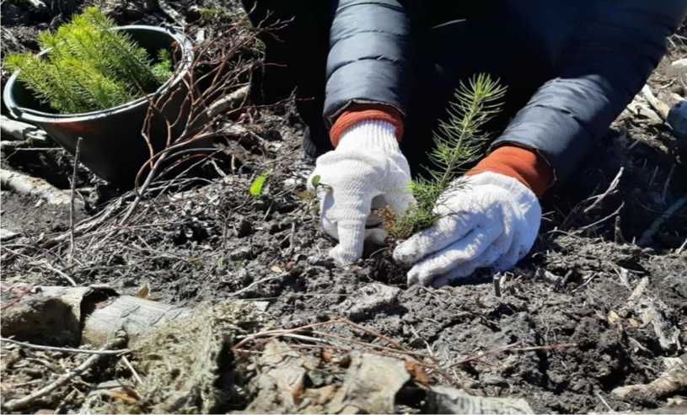

* Всероссийская акция «Сохраним лес» проводится ежегодно в октябре. В связи со сложившейся эпидемиологической ситуацией, параллельно с центральным мероприятием посадки лесных культур осуществлялись во всех лесничествах - филиалах ЛОГКУ «Ленобллес». За один день на площади 57,1 га было высажено более 138 тысяч штук сеянцев хвойных пород (ели европейской и сосны обыкновенной).
* В 2020 году на территории земель лесного фонда в рамках акции «Сад Памяти», приуроченной к 75-летию Победы в Великой Отечественной войне, высажено более 28 тысяч различных видов деревьев. Сотрудники лесничеств-филиалов ЛОГКУ «Ленобллес» возвели множество «Садов памяти» на общей площади более 11,5 га. Каждое высаженное дерево было посвящено памяти бойцов, отдавших свои жизни ради свободы и независимости нашей Родины. Так, сотрудники Волосовского лесничества высадили деревья в память о 400 погибших солдат, отдавших свои жизни в августе 1941 года в борьбе с немецко-фашистскими захватчиками на Волосовской земле; в Тихвинском лесничестве посажено 50 деревьев хвойных и лиственных пород в память о 50 погибших в ходе тихвинских оборонительных и наступательных операций под Липной Горкой и в ее окрестностях. Во Всеволожском лесничестве, где проходило центральное мероприятие акции, высажено 75 деревьев в память о девушках-лесорубах, осуществлявших заготовку древесины для блокадного Ленинграда. В связи со сложившейся эпидемиологической ситуацией в регионе, все посадки проходили без привлечения волонтёров и школьников.

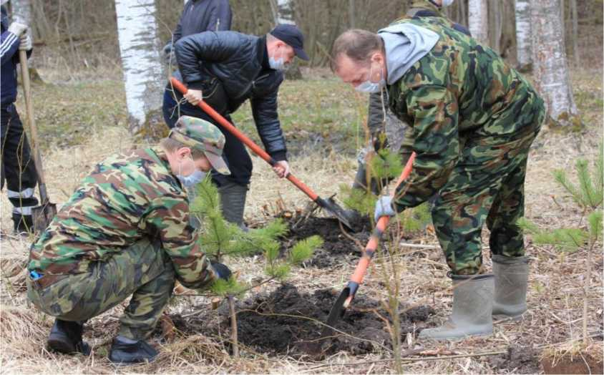

Для обучающихся в образовательных учреждениях Ленинградской области проводится системная работа в сфере экологического образования и просвещения:

* в рамках действующих образовательных программ;
* по программам дополнительного образования детей эколого-биологического направления;
* в рамках внеурочной деятельности, направленной на развитие и формирование у детей нравственного, гуманного и бережного отношения к окружающей природной среде.

Целый ряд традиционных мероприятий эколого-биологической направленности реализуется в государственном бюджетном учреждении дополнительного образования «Центр «Ладога» (далее - «Центр «Ладога»), в частности: организация и проведение Фестиваля реки (на р. Луга), организация участия команды Ленинградской области во Всероссийском слете юных экологов, проведение областного конкурса исследовательских работ в области экологии и биологии.

Традиционным является и региональный конкурс экологического рисунка «Природа - дом твой. Береги его!», который проходится ежегодно уже более 20 лет (далее - Конкурс). Конкурс проводится при поддержке Департамента лесного хозяйства по Северо-Западному федеральному округу, Комитета по природным ресурсам Ленинградской области Ленинградской области, Постоянной комиссии по экологии и природопользованию Законодательного собрания Ленинградской области, Федерации профсоюзов Санкт-Петербурга и Ленинградской области, Автономной некоммерческой организации «Северо-Западный центр поддержки экологического образования».

Государственным бюджетным учреждением дополнительного образования «Ленинградский областной центр развития творчества одаренных детей и юношества «Интеллект» (далее - центр «Интеллект») ежегодно организуется и проводится региональный этап Всероссийской олимпиады школьников по экологии. Ежегодно в нем принимают участие более 50 школьников Ленинградской области (в школьном этапе - около шести тысяч, муниципальном этапе - около тысячи). В 2020 году в региональном этапе приняли участие 72 школьника, победителями регионального этапа стали учащаяся 11 класса МБОУ «Кингисеппская гимназия» Хлебникова Ульяна, а также ученики 9 и 10 классов МОУ «Киришский лицей» Коршаков Егор и Татаринова Софья.

Кроме того, в Центре «Интеллект» создана Нано-лаборатория, на базе которой для одаренных школьников Ленинградской области реализуется проект «Естественно­научная проектная школа» - школьники, используя современное лабораторное оборудование, проводят исследования и наблюдения, учатся разрабатывать и защищать проекты в области естественно-научного знания и защиты окружающей среды.

При поддержке Центра «Интеллект» обучающиеся школ Ленинградской области принимают участие в конкурсных мероприятиях межрегионального и всероссийского уровня в области охраны и защиты окружающей среды, таких как: Открытая научно­практическая конференция «Учение о природе» с региональным и международным участием; Всероссийская научно-практическая конференция школьников по химии «Химия и охрана окружающей среды»; Всероссийский конкурс юношеских исследовательских работ им. В. И. Вернадского; Всероссийский фестиваль творческих открытий и инициатив «Леонардо»; Всероссийский конкурс юных исследователей окружающей среды.

В регионе развивается движение школьных лесничеств как форма участия обучающихся в природоохранной деятельности. Деятельность школьных лесничеств направлена на воспитание бережного отношения к природе и углубление знаний подростков в области лесного хозяйства и экологии, школьники приобретают навыки по уходу за лесом, лесовосстановлению, усилению защитных и использованию оздоровительных функций лесов. В настоящее время в регионе действуют 19 школьных лесничеств во всех районах Ленинградской области, количество членов школьных лесничеств - около 670. Деятельность школьных лесничеств финансируется в рамках основного мероприятия «Формирование экологической культуры населения Ленинградской области» подпрограммы «Мониторинг, регулирование качества окружающей среды и формирование экологической культуры» государственной программы Ленинградской области «Охрана окружающей среды Ленинградской области». За счет средств областного бюджета обеспечена поддержка деятельности школьных лесничеств.

Всего в мероприятиях, направленных на экологическое воспитание подрастающего поколения, ежегодно принимает участие более 15 тысяч детей.

Таким образом, в Ленинградской области функционируют все звенья системы непрерывного экологического образования, воспитания и просвещения, в которую включены учреждения дошкольного воспитания, школьного и дополнительного образования, высшей школы и повышения квалификации кадров, заинтересованная общественность и органы власти.

Статьей 6 федерального закона от 10.01.2002 г. № 7-ФЗ «Об охране окружающей среды» к полномочиям органов государственной власти субъектов РФ отнесено участие в обеспечении населения информацией о состоянии окружающей среды на территории субъекта Российской Федерации.

Ведется работа по информированию в сфере охраны окружающей среды и обеспечению органов государственной власти, органов местного самоуправления, секторов экономики и населения информацией о состоянии окружающей среды.

В целях обеспечения населения и заинтересованных органов информацией о состоянии окружающей среды и природопользовании в Ленинградской области указанная информация размещается в открытом доступе. Организовано ведение официальной страницы в информационно-коммуникационной сети «Интернет», а также аккаунтов Комитета по природным ресурсам Ленинградской области в социальных сетях.

Актуальная информация о состоянии окружающей среды, реализации государственной программы Ленинградской области «Охрана окружающей среды Ленинградской области», природопользовании, предоставлении государственных услуг и другим вопросам размещается на странице Комитета по природным ресурсам Ленинградской области в сети Интернет. В сфере охраны окружающей среды на странице Комитета опубликованы:

* квартальные справки о состоянии окружающей среды в Ленинградской области;
* ежегодный сборник «Состояние окружающей среды в Ленинградской области»;
* ежегодный доклад «Об экологической ситуации в Ленинградской области».

Указанная информация также направлена в органы местного самоуправления для размещения в местных СМИ и информирования общественности.

С целью обеспечения свободного санкционированного доступа органов государственной власти, органов местного самоуправления, организаций и граждан к пространственным данным Ленинградской области для использования их в процессах управления, исполнения государственных и муниципальных функций, предоставления государственных и муниципальных услуг населению, производства продукции в Ленинградской области внедрена геоинформационная система Фонд пространственных данных Ленинградской области.

В состав Фонда пространственных данных Ленинградской области интегрирована информационная система «Цифровая экологическая карта Ленинградской области», разработанная по заказу Комитета по природным ресурсам Ленинградской области.

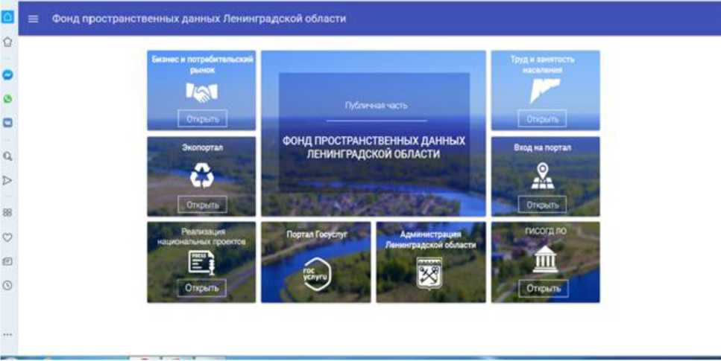

Рис. 6.1. Главная страница геоинформационной системы «Фонд пространственных данных Ленинградской области»

Цифровая экологическая карта Ленинградской области представляет собой систему интеграции информационных ресурсов и проектов по мониторингу окружающей среды, обеспечивает сбор, обработку, обобщение и хранение сведений, полученных в результате наблюдений за состоянием компонентов природной среды (поверхностных вод, атмосферного воздуха, почв и почво-грунтов, радиационной обстановки). Входящая в состав карты информация может быть использована при осуществлении стратегического планирования, решении вопросов размещения производительных сил и осуществления хозяйственной деятельности на определенной территории.

В состав карты входят следующие цифровые слои распределенной базы данных:

* схема показателей качества поверхностных водных объектов;
* схема гидрохимического мониторинга Ладожского озера;
* схема гидрохимического мониторинга Финского залива;
* схема сети радиационного мониторинга;
* схема показателей качества атмосферного воздуха в населенных пунктах;
* схема станций мониторинга трансграничных переносов;
* схема мониторинга почвенного покрова;
* схема особо охраняемых природных территорий;
* схема болотных геокомплексов;
* схема водохозяйственного районирования;
* схема защитных категорий лесного фонда;
* схема расположения месторождений общераспространенных полезных ископаемых;
* схема редких и эталонных почв;
* схема ландшафтов.

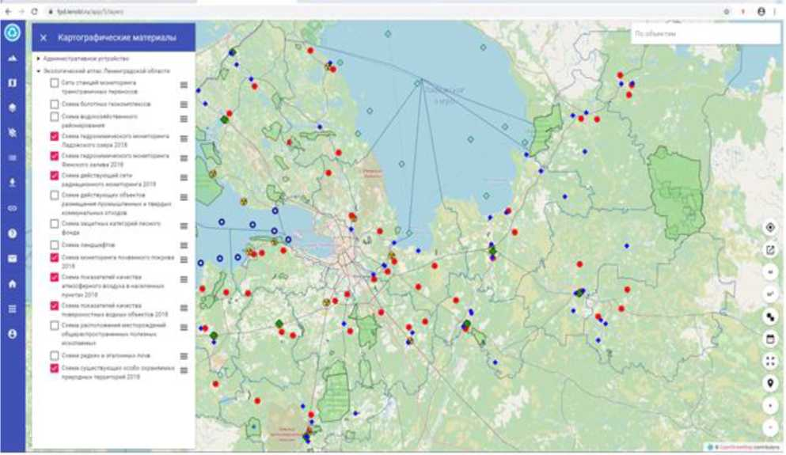

Рис. 6.2. Состав Цифровой экологической карты Ленинградской области

Каждый пространственный объект цифровой экологической карты Ленинградской области имеет специализированное описание и набор данных.

В состав схемы показателей качества поверхностных водных объектов входят данные многолетних наблюдений на пунктах государственной сети наблюдений (35 пунктов, 51 створов, расположенных на 23 реках и 2 озерах), даны значения интегрального показателя качества воды УКИЗВ за многолетний период, а также класс качества воды за предыдущие годы.

Схемы гидрохимического мониторинга Финского залива и гидрохимического мониторинга Ладожского озера содержат данные о расположении 31 станции государственной сети наблюдений, а также среднемноголетние значения показателей качества воды:

* Финский залив: рН, Растворенный кислород, Азот аммонийный, Азот нитритный, Азот нитратный, Фосфаты, Фосфор общий, Азот общий, Железо общее, Медь, Цинк, Хром, Свинец, Ртуть, Кадмий, Марганец, Нефтепродукты, СПАВ.
* Ладожское озеро: Взвешенные вещества, Растворенный кислород, Хлориды, Сульфаты, ХПК, БПК5, Азот аммонийный, Азот нитритный, Азот нитратный, Фосфаты, Азот общий, Железо общее, Медь, Цинк, Никель, Хром, Свинец, Кобальт, Ртуть, Кадмий, Марганец, Нефтепродукты.

Схема сети радиационного мониторинга содержит данные о расположении 17 постов автоматизированной системы контроля радиационной обстановки, о количестве превышений МЭД в год, а также максимальные и среднегодовые значения МЭД за предыдущие годы.

В состав схемы показателей качества атмосферного воздуха входят данные многолетних наблюдений на 10 постах в 9 населенных пунктах ЛО, выделены приоритетные загрязняющие вещества, а также даны значения показателей качества воздуха за предыдущие годы (стандартный индекс, наибольшая повторяемость, индекс загрязнения атмосферы).

Схема мониторинга почвенного покрова содержит данные о местоположении 50 площадок наблюдений за качеством почв на фоновых и импактных участках, а также результаты исследований на содержание тяжелых металлов, бенз(а)пирена и нефтепродуктов.

Помимо данных мониторинга окружающей среды, цифровая экологическая карта Ленинградской области содержит обновляемую информацию о существующих особо охраняемых природных территориях, водохозяйственном районировании, расположении объектов размещения отходов, включенных в государственный реестр, ландшафтах, четвертичных отложениях, эталонных и редких видах почв, месторождениях общераспространенных полезных ископаемых, болотных геокомплексах, защитных категориях лесного фонда.

Проводится ежегодная актуализация цифровых слоев цифровой экологической карты Ленинградской области на основе систематизации и формирования временных рядов данных государственного экологического мониторинга за предыдущий год и в сравнении с многолетним периодом.

Материалы карты доступны для всех пользователей информационно­телекоммуникационной сети Интернет по адресу <https://fpd.lenobl.ru/> в разделе «Экологический портал». Таким образом, система дает возможность обеспечения населения и специалистов информацией о состоянии окружающей среды на основе специально подготовленных цифровых пространственных данных открытого доступа.

Благодаря перечисленным мероприятиям достигается обеспеченность

заинтересованных органов власти, органов местного самоуправления, организаций и населения пространственной и иной информацией о состоянии окружающей среды на территории Ленинградской области.

ЗАКЛЮЧЕНИЕ

Из материалов, представленных в докладе «Об экологической ситуации в Ленинградской области в 2020 году» следует, что по суммарному показателю антропогенного воздействия на природные среды, ситуация на территории Ленинградской области оценивается как «стабильная и умеренно-напряженная».

При этом стабильность экологической обстановки наблюдается на фоне интенсивного развития экономики Ленинградской области и возрастания антропогенной нагрузки на окружающую среду, что свидетельствует об эффективности принимаемых мер и выполненных мероприятий в сфере охраны окружающей среды.

Крупных природных и техногенных аварий и катастроф в Ленинградской области в 2020 году не произошло.

Оценка степени загрязнения атмосферы в 2020 году проводилась в 15 населенных пунктах Ленинградской области.

По значениям ИЗА уровень загрязнения оценивается как низкий во всех пунктах наблюдений. По сравнению с десятилетним периодом наблюдений степень загрязнения воздуха в вышеперечисленных населенных пунктах не изменилась.

Проведены натурные наблюдения вклада автотранспорта в загрязнение атмосферного воздуха. Суммарный валовый выброс загрязняющих веществ от автотранспортных потоков составил 72 504 т/год.

Регулярные наблюдения по пунктам гидрохимической сети наблюдений проводились на 23 реках и 2 озерах (35 пунктов, 50 створов).

Превышение нормативов, в основном, наблюдалось по содержанию в воде органических веществ (по ХПК), железа общего, меди, марганца.

Качество вод поверхностных водных объектов, в целом, остается на уровне предыдущих лет (III класс, разряд «а» «загрязненные»). Воды рек Волчья, Тигода, Черная наиболее загрязненные по сравнению с остальными водными объектами.

Водотоки на границе города (реки Ижора, Славянка и Охта) и вблизи полигона «Красный Бор», также оказываются среди наиболее загрязненных водных объектов.

Выполненная оценка качества вод Ладожского озера по индексам сапробности организмов зоопланктона (по Пантле и Букку в модификации Сладечека) свидетельствует о том, что в период наблюдений 2020 г. качество вод практически на всей акватории Ладожского озера соответствовало условно чистым водам, I класс качества и слабо загрязненной, II класс качества. Определение степени токсичности проб воды с использованием хемотаксической реакции инфузории-туфельки (Paramecium caudatum Ehrenberg) показало, что для акватории Ладожского озера в 2020 г. была характерна I группа токсичности.

В 2020 г. в программу мониторинговых исследований Ладожского озера впервые были включены показатели загрязнения воды микропластиком. В период наблюдений концентрация микропластика в воде изменялась в пределах от 0,01 до 0,24 ед./л. Микропластик в воде Ладожского озера преимущественно представлен окрашенными волокнами, фрагментами полиэтилена, черными и белыми пластиковыми гранулами. Эти формы в совокупности составляют 91% обнаруженных фрагментов микропластика.

В 2020 г. исследования микропластика также выполнены и для восточной части Финского залива. Среднее по исследуемой акватории число пластиковых частиц в литре воды составило 0,10 ед./л в июле и 0,06 ед./л в сентябре.

Предварительные результаты исследований в восточной части Финского залива показали определенные закономерности в распределении концентраций микропластика по акватории. В июле 2020 г. наименьшие концентрации микропластика зафиксированы в глубоководном районе восточной части Финского залива от 0,04 до 0,07 ед./л (максимум наблюдался на ст. 2). В мелководном районе содержание микропластика варьирует от 0,07 до 0,25 ед./л (максимум наблюдался на ст. 19). В Копорской губе содержание микропластика составляло 0,14 - 0,20 ед./л (максимум наблюдался на мелководной ст. 3к). В Лужской губе концентрация микропластика менялась от 0,02 до 0,15 ед./л (минимум наблюдался на глубоководной ст. 6л).

В сентябре в мелководной части максимальное количество микропластика обнаружено в мелководном районе на ст. 26 - 0,20 ед./л. Минимальные значения (0,01 ед./л) зарегистрированы в глубоководном районе на ст. А, 1, 2, 3, 4 и на глубоководных станциях в Копорской губе на ст. 6к и в Лужской губе на ст. 6л.

Микропластик в воде восточной части Финского залива преимущественно представлен окрашенными волокнами различного размера, цветными элементами неправильной формы и фрагментами полиэтилена. Эти формы в совокупности составляют 74% обнаруженных фрагментов микропластика.

В ходе проведения гидрохимических съемок в июле и сентябре 2020 г. экстремально высокого (ЭВЗ) загрязнения морских вод тяжелыми металлами и органическими загрязняющими веществами зафиксировано не было. По результатам данных наблюдений за качеством вод в восточной части Финского залива в июле и сентябре 2020 г. можно сделать вывод, что среди всех рассматриваемых загрязняющих веществ (тяжелые металлы и органические компоненты загрязнения) основными загрязнителями морских вод являются соединения металлов (меди, марганца и кадмия).

Проведена оценка изменения состояния восточной части Финского залива по гидробиологическим показателям за период с 2008 по 2020 годы. При сравнении полученных результатов биотестирования воды и оценке по гидробиологическим показателям за период с 2008 по 2020 годы экосистемы залива можно охарактеризовать как находящиеся в экологическом благополучии.

В 2020 году выполнены наблюдения за состоянием дна, берегов, состоянием и режимом использования водоохранных зон и изменениями морфометрических особенностей на 26-ти водных объектах.

В ходе обследования водных объектов на участках мониторинга были выявлены следующие основные характерные особенности и проблемы: эрозионные и оползневые процессы; зарастание водоемов и водотоков; заиление дна; заболачивание участков берегов; захламленность русел и акваторий мусором различного происхождения.

В основном, данные проблемы вызываются антропогенным воздействием, либо последнее приводит к возрастанию интенсивности протекания того или иного процесса. Так, например, начавшаяся эрозия берегов рек будет усиливаться в период высокой водности, особенно при наличии в русле инородных предметов и крупного мусора естественного или антропогенного происхождения, снижающего пропускную способность русла и препятствующего естественному протеканию потока.

Зарастание водотоков чаще всего также вызывается антропогенными факторами: при строительстве гидротехнических сооружений, запруживании русел рек, происходит снижение скорости течения и уменьшение циркуляции воды. Также зарастанию водотоков и водоемов способствует поступление в водные объекты неочищенных бытовых сточных вод, насыщенных биогенными элементами, также размещение в границах водоохранных зон водных объектов скотных дворов, кладбищ, свалок, промышленных объектов.

К основным нарушениям режима водоохранных зон и прибрежных защитных полос на всех исследованных объектах относятся захламление строительным и бытовым мусором, порубочными остатками, сброс сточных, как правило, дренажных вод, внедорожный проезд автотранспорта, изредка складирование размываемых грунтов, выпас скота и распашка земель, размещение кладбищ. Крупные скопления мусора и размываемых грунтов часто приурочены к заброшенным промышленным и жилым объектам, остановленным участкам стройки. Сброс сточных вод, в основном, осуществляется с садово-огородных участков, а также представляет собой ливневые воды с автомобильных дорог.

Комитетом по природным ресурсам Ленинградской области в соответствии с графиком разработки и представления на утверждение в Росводресурсы предложений об установлении границ зон затопления, подтопления в период 2016-2020 годов подготовлены предложения и сведения о границах зон затоплений, подтоплений для территорий 131 населенного пункта Ленинградской области.

Предложения и сведения о границах зон затопления, подтопления согласованы с уполномоченными органами (Департаментом Федеральной службы по гидрометеорологии и мониторингу окружающей среды по Северо-Западному федеральному округу, Департаментом по недропользованию по Северо-Западному федеральному округу, Главным управлением МЧС России по Ленинградской области, Федеральной службой по надзору в сфере природопользования). Границы зон утверждены распоряжениями Невско-Ладожского бассейнового водного управления.

В 2019-2021 годах сведения о границах зон затопления, подтопления внесены в Государственный водный реестр и Единый государственный реестр недвижимости.

В муниципальных образованиях Ленинградской области проведена работа по отображению в градостроительной документации зон затопления и подтопления. В целях принятия мер по обеспечению соблюдения установленных режимов и ограничений при осуществлении градостроительной и иной хозяйственной деятельности в границах зон затопления и подтопления органами местного самоуправления при рассмотрении вопросов образования земельных участков учитывается их подверженность затоплению, подтоплению.

Информация о границах зон затопления, подтопления размещена в веб­приложении «Публичная кадастровая карта» на сайте Росреестра в сети Интернет по адресу [https://pkk5.rosreestr.ru.](https://pkk5.rosreestr.ru/)

Наблюдения за радиационным фоном на территории Ленинградской области осуществлялись на 17-ти стационарных постах автоматизированной системы контроля радиационной обстановки (АСКРО) Ленинградской области, на постах ФГБУ «Северо­Западного УГМС» Федеральной службы по гидрометеорологии и мониторингу окружающей среды, лабораториями ФБУЗ «Центр гигиены и эпидемиологии в Ленинградской области», радиологической лабораторией ФГБУ «Ленинградская межобластная ветеринарная лаборатория».

Радиационный фон на территории Ленинградской области в 2020 году находился в пределах 0,08-0,29 мкЗв/ч, что соответствует многолетним естественным среднегодовым значениям радиационного фона в Ленинградской области.

В целом по области уровень гамма-фона определяется природными и (незначительно) техногенными источниками на территориях некоторых районов области, подвергшихся радиоактивному загрязнению в результате прошлых радиационных аварий и инцидентов.

Ведущий вклад в формирование коллективных доз облучения населения по- прежнему вносится природными источниками ионизирующего излучения (главным образом за счет облучения радоном и его дочерними продуктами распада, а также природного внешнего гамма-излучения) и составляет 88,22 %. На втором месте - медицинское облучение в ходе проведения диагностических рентгенологических процедур - 11,52 %. Третье место в структуре годовой эффективной коллективной дозы облучения населения занимает вклад от деятельности предприятий, использующих атомную энергию, при этом на персонал приходится 0,15%, а на население, проживающее в зонах наблюдения - 0,01%.

Ограничение облучения населения Ленинградской области осуществляется путем регламентации контроля радиоактивности объектов окружающей среды (воды, воздуха, пищевых продуктов и пр.), разработки и согласования мероприятий на период возможных аварий и ликвидации их последствий.

Радиационных аварий, приведших к повышенному облучению населения, в Ленинградской области не зарегистрировано.

Всего в 2020 году было обследовано 50 (пятьдесят) ключевых площадок, из них 32 (тридцать две) ключевые площадки на закрепленных в 2015-2018 гг. импактных участках мониторинга; 10 (десять) дополнительных ключевых площадок на новых импактных участках мониторинга для оценки трансграничного переноса загрязняющих веществ от предприятий металлургической промышленности Скандинавского полуострова вдоль границ РФ; 8 (восемь) дополнительных ключевых площадок на новых импактных участках мониторинга для оценки переноса загрязняющих веществ вокруг производственных площадок ОАО «Бокситогорский Глинозем».

По суммарному индексу загрязненности комплексом тяжелых металлов Zc можно отметить, что почвы большинства площадок относятся к допустимой категории загрязнения, отмечаются также почвы умеренно опасной и опасной категорий.

Почвы вокруг Бокситогорского глиноземного комбината загрязнены тяжелыми металлами незначительно: среднее Zc составляет 3,6, максимальное - 14,2 (допустимая категория).

На площадках вдоль границы с Финляндией отмечено достаточно существенное превышение содержание тяжелых металлов над фоновыми значениями: 2 из 10 проб относятся к опасной категории, 5 - к умеренно опасной и только 3 - к допустимой.

В 2020 году проведена оценка состояния окружающей среды и здоровья населения в районах расположения предприятий химической, металлургической и радиоактивной промышленности и выявление их взаимосвязей для городов Лодейное Поле, Подпорожье, Бокситогорск и Пикалёво.

Предложения и рекомендации по результатам выполненной работы направлены главам администраций городов Лодейное Поле, Подпорожье, Бокситогорск. Предложения и рекомендации применительно к городу Пикалёво в связи с выявленной технической ошибкой корректируются исполнителем и будут опубликованы дополнительно.

По состоянию на 31.12.2020 г. на территории Ленинградской области располагаются 54 особо охраняемых природных территории (далее - ООПТ). Общая площадь ООПТ 604 950,83 гектаров (что составляет 7,2 % от общей площади

Ленинградской области), из которых:

* 3 ООПТ федерального значения (государственный природный заповедник «Нижне-Свирский», государственный природный заповедник «Восток Финского залива» и государственный природный заказник «Мшинское болото»). Общая площадь ООПТ федерального значения составляет 116 876,27 гектаров (что составляет 1, 39 % от общей площади Ленинградской области).
* 47 ООПТ регионального значения - существующие (2 природных парка: «Вепсский лес» и «Токсовский», а также 27 государственных природных заказников и 18 памятников природы). Из них 6 ООПТ регионального значения обладают международным охранным статусом. Общая площадь ООПТ регионального значения составляет 483 679,50 гектаров (5,76 % от общей площади Ленинградской области), в т. ч. охранная зона ООПТ 5 497,7 гектаров.
* 4 ООПТ местного значения (охраняемые природные ландшафты: озера Вероярви; «Поляна Бианки»; Хаапала; Илола). Общая площадь ООПТ местного значения составляет 4287,4 гектаров (0,05 % от общей площади Ленинградской области).

Общая площадь земель лесного фонда в Ленинградской области составляет 5681,6 тыс. га, 83,1% составляют лесные земли. Общая площадь защитных лесов составляет 2366,7 тыс. га.

В Ленинградской области преобладают хвойные насаждения (59 %),

мягколиственные леса составляют 41 % от площади земель лесного фонда. Основными лесообразующими породами являются сосна (32 %), береза (31 %) и ель (27 %).

Пожароопасный сезон 2020 года на территории Ленинградской области действовал с 10.04.2020 по 09.10.2020 года. Продолжительность пожароопасного сезона составила 183 календарных дня.

В пожароопасный сезон 2020 года лесными пожарными осуществлено более 300 выездов на задымления. На землях лесного фонда возникло и ликвидировано 264 лесных пожара на площади 90,4 га, за аналогичный период 2019 года - 282 лесных пожара на площади 66,9 га.

При анализе горимости лесов за 2019 и 2020 годы в 2020 году количество лесных пожаров уменьшилось на 18 пожаров (6 %). Благодаря комплексу принятых мер средняя площадь одного лесного пожара на землях лесного фонда за прошлый год составила 0,34 га, данный показатель является одним из наименьших в Российской Федерации.

Для обеспечения посадочным материалом в Ленинградской области функционирует 7 лесных питомников общей площадью 364,53 га и лесной селекционно­семеноводческий центр (ЛССЦ), производственная мощность которого составляет до 8 млн. сеянцев хвойных пород с закрытой корневой системой в год. В 2020 году на лесных питомниках и ЛССЦ выращено более 40,4 млн. шт. стандартного посадочного материала хвойных пород. Соотношение площади вырубленных и погибших насаждений к площади лесовосстановления в настоящее время составляет 87,9 % при установленном показателе 69,1 %.

В настоящее время в Ленинградской области функционирует 111 лесозаготовительных предприятий - арендаторов лесных участков с целью заготовки древесины, 7 картонно-бумажных фабрик, 3 крупных целлюлозно-бумажных комбината, 8 деревообрабатывающих производств.

Объем производства продукции (работ, услуг) без НДС в денежном выражении по лесопромышленному комплексу Ленинградской области составил в 2020 году 72,1 млрд. рублей. Сумма уплаченных налогов и платежей в бюджеты всех уровней составила 4,0 млрд. рублей, в том числе в бюджет Ленинградской области 2,1 млрд. руб. Размер инвестиций составил 1,8 млрд. рублей.

Минерально-сырьевая база Ленинградской области представлена

месторождениями песка и ПГМ, строительного и облицовочного камня, глинами, торфом, а также подземными водами. Наибольшее количество горно-добывающих предприятий сосредоточено в Западной и Центральной частях Ленинградской области (Выборгский, Всеволожский, Ломоносовский Приозерский, Кингисеппский районы).

В 2020 году действовало 1225 лицензий, из них 289 лицензий на твердые полезные ископаемые и 936 лицензий на подземные воды.

Годовой уровень добычи полезных ископаемых в целом по Ленинградской области в течение последних лет колеблется в небольших пределах, как в сторону увеличения, так и в сторону уменьшения. Объемы добычи песка и ПГМ составили 22,7 млн. м3; строительного камня - 13,4 млн. м3; облицовочного камня - 307 тыс. м3; кирпично-черепичных глин - 401,4 тыс. м3.

Прирост запасов полезных ископаемых в результате выполненных геологоразведочных работ составил: по пескам и ПГМ - 41,6 млн. м3, строительному камню - 18,5 млн. м3.

В 2020 году в бюджеты всех уровней за пользование недрами было зачислен 1 миллиард 285 млн. руб. из них в бюджет Ленинградской области зачислено порядка 607 млн. руб.

Общий объем забора воды из поверхностных водных объектов за 2020 год по данным статистической отчетности (форма 2ТП-водхоз) составил 4357,73 млн. м3, в том числе использовано свежей воды - 4325,89 млн. м3. Общий объем сброса сточной воды в поверхностные водные объекты в за 2020 год по данным статистической отчетности составил 4220,41 млн. м3, том числе загрязненных вод - 244,73 млн. м3, нормативно очищенной - 11.46 млн. м3.

В рамках полномочий по предоставлению водных объектов в пользование было принято заявочных материалов на получение права пользования водными объектами: решений о предоставлении водных объектов в пользование - 215, договоров

водопользования - 124. В результате заключено 31 договоров водопользования, и выдано 157 решений на право пользования водными объектами. Кроме того, заключено 108 дополнительных соглашений к договорам водопользования. В федеральный бюджет по заключенным Комитетом договорам за 2020 год перечислено 92 389,378 тысяч руб.

В 2019 году образовалось около 4,40 миллионов тонн отходов, что на 25 % меньше данных учета за предыдущий год. Более 90 % из отходов образовалось на предприятиях следующих видов экономической деятельности: строительство (29,3 %), растениеводство и животноводство, охота и предоставление услуг в этих областях (21,7 %), производство бумаги бумажных изделий (12,2 %), строительство инженерных сооружений (7,8 %), сбор, обработка и утилизация отходов, обработка вторичного сырья (7,8 %), производство прочих транспортных средств и оборудования (3,4 %), работы строительные специализированные (4,9 %) и операции с недвижимым имуществом (2,7 %).

Согласно представленной отчетности в 2020 году образовалось около 7,68 миллионов тонн отходов. На начало 2020 года накоплено порядка 1237,38 тысяч тонн отходов, на конец 2020 года в организациях осталось порядка 1435,11 тысяч тонн отходов.

С учетом наличия отходов на начало года и поступления из других организаций, в 2020 году обращалось порядка 13,82 миллионов тонн отходов, из которых:

* утилизированы (либо переданы другим организациям для утилизации) - около 66 %;
* переданы на размещение (хранение и захоронение) либо размещены на собственных объ-ектах - около 21 %;
* обезврежены (либо переданы другим организациям для обезвреживания) - около 1,5 %;
* осталось на конец года - около 12 %.

В 2020 году по результатам проведенных контрольно-надзорных мероприятий Комитетом государственного экологического надзора Ленинградской области возбуждено и принято в производство 962 дела об административных правонарушениях. По результатам рассмотрения дел об административных правонарушениях наложено административных штрафов на общую сумму 49,0 млн. рублей. По данным казначейства на 31.12.2020 в федеральный, областной бюджет и местные бюджеты Ленинградской области за истекший период поступило штрафов на сумму более 25,6 млн. рублей.

В 2016 году областным законом Ленинградской области № 76-оз от 8 августа 2016 года утверждена Стратегия социально-экономического развития Ленинградской области до 2030 года. В 2019 году Стратегия изложена в новой редакции (областной закон Ленинградской области от 03 декабря 2019 г. № 100-оз).

Постановлением Правительства Ленинградской области от 27 сентября 2017 года № 388 утвержден План мероприятий по реализации Стратегии социально­

экономического развития Ленинградской области до 2030 года.

К числу стратегических целей Правительства Ленинградской области относится обеспечение экологической безопасности и охраны окружающей среды, в том числе за счет предотвращения вредного воздействия отходов производства и потребления на здоровье человека и окружающую среду. Достижение поставленных целей осуществляется посредством реализации Государственной программы «Охрана окружающей среды Ленинградской области», утвержденной постановлением Правительства Ленинградской области от 31 октября 2013 года № 368. Основные целевые индикаторы и показатели государственной программы в 2020 году достигнуты.

В рамках реализации основного мероприятия «Формирование экологической культуры населения Ленинградской области» в 2020 году в связи с установлением органами государственной власти Российской Федерации и Ленинградской области ограничений, направленных на предотвращение распространения новой коронавирусной инфекции, образовательные экспедиции школьников по экологии и краеведению проведены не были.

Организован и проведен областной экологический слёт. Областной экологический слёт школьников Ленинградской области проведен с использованием дистанционных технологий, позволяющих обеспечить взаимодействие участников слёта опосредованно. В слёте приняло участие 166 школьников из 17 образовательных учреждений Ленинградской области. В рамках слёта организован и проведен конкурс «Лучшая экологическая школа Ленинградской области», входящий в структуру областного экологического слета как самостоятельное мероприятие. Конкурс проведен среди образовательных учреждений Ленинградской области, активно осуществляющих экологическое образование и воспитание школьников. Конкурс проводится по четырем номинациям: «Будущие ученые», «Мой край - моя забота», «Экологическое образование - через всю жизнь школы», «Школа - центр экологического просвещения». В каждой номинации определяется «Лучшая экологическая школа Ленинградской области» и школы-призеры. В конкурсе приняло участие 17 общеобразовательных организаций Ленинградской области, по итогам конкурса победители и призеры награждены ценными призами. На основании докладов, представленных на областном экологическом слёте, коллективных и индивидуальных работ, представленных на конкурс «Лучшая экологическая школа Ленинградской области», подготовлена рукопись сборника «Труды школьников Ленинградской области по экологии и краеведению» (выпуск 10), рукопись включает 36 исследовательских работ школьников Ленинградской области.

Кроме того, ежегодно при поддержке Комитета по природным ресурсам Ленинградской области проводится ряд массовых акций природоохранной направленности, в которые вовлечен широкий круг общественности, включая школьников.

Проведен ряд массовых акций природоохранной направленности, в которые был вовлечен широкий круг общественности. Всего в мероприятиях, направленных на экологическое воспитание подрастающего поколения, ежегодно принимает участие более 15 тысяч детей.

Проводилась работа по информированию в сфере охраны окружающей среды и обеспечению органов государственной власти, органов местного самоуправления, секторов экономики и населения информацией о состоянии окружающей среды. Осуществлялись публикации о состоянии окружающей среды в Ленинградской области на официальном сайте Комитета по природным ресурсам Ленинградской области. Вся информация также направлялась в органы местного самоуправления для размещения в местных СМИ.

Ограниченные возможности депонирующих природных сред Ленинградской области предопределяют необходимость сокращения экстенсивных способов снижения концентрации вредных веществ в промышленных сбросах и выбросах (распределение загрязнений на большую площадь, разбавление чистым воздухом или водой и т.п.) и всемерного стимулирования применения наилучших достигнутых технологий. В каждом конкретном случае региональные экологические проблемы имеют многоаспектный характер и требуют комплексного межведомственного подхода к своему решению. Поэтому только на базе комплексной оценки природно-ресурсного потенциала и градостроительного освоения каждого административно-территориального образования может быть достигнуто экологически безопасное, экономически рентабельное управление охраной окружающей среды.

СВЕДЕНИЯ ОБ ИСТОЧНИКАХ ИНФОРМАЦИИ

Комитет по природным ресурсам Ленинградской области (Санкт-Петербург, пл. Растрелли, д. 2 литер А).

Комитет экономического развития и инвестиционной деятельности Ленинградской области (Санкт-Петербург, ул. Лафонская, д. 6, литер А).

Комитет государственного экологического надзора Ленинградской области (Санкт-Петербург, пл. Растрелли, д. 2 литер А).

Комитет Ленинградской области по обращению с отходами (Санкт-Петербург, ул.

Смольного, д. 3).

Комитет по охране, контролю и регулированию использования объектов животного мира Ленинградской области (Санкт-Петербург, ул. Смольного, д. 3).

Комитет по жилищно-коммунальному хозяйству Ленинградской области (Санкт- Петербург, ул. Смольного, д. 3).

Ленинградское областное государственное казенное учреждение «Региональное агентство природопользования и охраны окружающей среды» (Санкт-Петербург, Суворовский пр., д. 65, лит. Б, этаж 5).

Ленинградское областное государственное казенное учреждение «Управление лесами Ленинградской области» (Санкт-Петербург, Белоостровская улица, д. 22).

Федеральное бюджетное учреждение здравоохранения «Центр гигиены и эпидемиологии в Ленинградской области» (Санкт-Петербург, улица Ольминского, д. 27).

Федеральное государственное бюджетное учреждение «Северо-Западное управление по гидрометеорологии и мониторингу окружающей среды» (Санкт- Петербург, В.О., 23-я линия, д. 2 а).

АО «Радиевый институт имени В.Г. Хлопина» (Санкт-Петербург, 2-й Муринский проспект, д. 28)